DPDK与网络系统

第一部分 DPDK基础

# 背景概述

## x86架构性能

NFV技术要求专有的网络功能能够运行在通用x86架构硬件上的虚拟化网络功能（VNF）中，通用x86服务器做为NFV基础设施用于高速转发业务时，面临着严重的转发性能瓶颈，需要针对性地从硬件架构、系统I/O、操作系统、虚拟化层、组网、流量调度和VNF功能等层面进行性能优化。

VNF基础设施分为物理主机（包括操作系统）、虚拟化层和网络层三部分，各层次对性能的影响包括：

* 1. （1）物理硬件，处理器架构、CPU核数量、时钟频率、处理器内部缓冲大小、内存通道、内存延时、外设总线带宽和处理器间总线带宽、CPU指令集等；
  2. （2）多核处理器环境下应用软件设计，例如，基于流水线、多线程和防死锁设计，对底层硬件架构的准确感知，根据CPU核的负荷状态分配线程，执行内存就近访问等操作，均可以大幅提升进程的处理性能；

（3）操作系统作为应用软件和物理硬件间的桥梁，通过对物理资源进行合理抽象，提供多核实时运行环境、内存管理机制、独立内存访问（不同进程间）、文件系统、巨页表管理（更大页表可以减少从逻辑内存页面到物理内存的转换时间、增加缓存命中率，甚至为获得更快的访问速度，这些地址映射可以保存在处理器的内部一个称为TLB的缓存中）、等基本功能，应用软件甚至可能旁路掉部分操作系统的特性，开发出一些实时特性或者特殊的操作库函数，例如，避免操作系统加锁的独立内存结构、基于内部内存流水线的线程间通信机制，旁路操作系统内核协议栈及提供特殊内存读写I/O加速技术，有助于内存就近访问的特殊库函数等；合理安排应用软件线程在特定处理器上运行，多个核之间提供任务（Task）隔离操作和算法；

（4）网卡等外设对I/O性能的处理，现代处理器均支持DMA，保证外设直接访问系统内存而无需CPU参与底层报文收发工程，但在普通网卡驱动程序中，DMA对每个报文处理完毕依然会产生一个中断送达到CPU，高速网卡中频繁硬件中断将导致严重CPU阻塞

（目前大多数优化技术采用关闭中断轮询方式，甚至允许I/O报文直接访问CPU内部缓冲）。

* 1. （5）虚拟化管理程序（Hypervisor）所带来的性能开销，新技术包括：
  2. a、采用两级地址转译服务（硬件支持的虚拟化技术），CPU可以旁路Hypervisor而直接访问虚拟内存，并支持包括巨页表在内地址转译，所以虚拟机内可以透明使用巨页表；
  3. b、针对I/O的IOMMU（输入输出内存管理单元）或转译服务；针对I/O的两级内存地址提供转译服务和中断映射、I/O巨页表转译，从而使I/O设备可以旁路Hypervisor而直接访问物理内存和I/O TLB处理器缓存；
  4. c、为处理器的一级缓存和TLB缓存现在部分新字段以避免缓存刷新，允许不同的虚拟机共享相同的缓存或TLB缓存而不会相互影响；
  5. d、I/O设备复用（如SR-IOV）技术则将单一PCIe设备分片为多个PCI设备，这些分片设备在PCI-SIG中被称为虚拟化功能（VF），拥有独立的配置空间、中断、I/O内存空间等，每个VF可以被直接分配给一个虚拟机使用，以避免Hypervisor带来的软件上下文切换；
  6. e、在虚拟机中，对报文收发队列中的数据进行报文分类，允许一台虚拟机直接管理I/O中断，避免Hypervisor中虚拟交换机的每个报文收发产生的单个中断。

## VNF中网络转发性能

VNF中的网络业务APP运行于服务器的虚拟环境中，单个App业务流量的收发要经过虚拟化层、服务I/O通道、内核协议栈等多个处理流程，而多个App业务之间又可以用复杂的物理或虚拟网络相连接，称为业务链（Sevice Chaining）技术。因此，NFV系统的整个性能取决于单个服务器转发性能与业务链转发性能（端到端转发性能）两个方面。

软件转发和交换技术对单个服务器内部转发性能影响很大，业务App（VNF）流量的收发I/O通道依次包括物理网卡、虚拟交换机、虚拟网卡几个环节。从软件结构上看，报文的收发需要经过物理网卡驱动层、宿主主机内核网络协议栈、内核态虚拟交换层、虚拟机（VM）网卡驱动、虚拟机内核网络协议栈、虚拟机用户态App等多个转发通道，存在着海量系统中断、内核上下文切换、内存复制、虚拟化封装/解封装等大量CPU费时操作过程。

潜在问题包括：

* 异步模式的弊端

一般我们使用epoll来高效的处理网络读写事件。在基于多线程的服务器设计框架中，在没有请求到来的时候，线程将会休眠，当数据到来时，将由操作系统唤醒对应的线程，也就是说内核需要负责线程间频繁的上下文切换，我们是在依靠操作系统调度系统来服务网络包的调度。在网络负载很大的场景下只会造成核满转且不断相互切换，进一步增加负荷.那么就需要回到最原始的方式，使用轮询方式来完成一切操作，来提升性能。

* 协议栈扩展性

Linix诞生之初就是为电话电报控制而设计的，它的控制平面和数据转发平面没有分离，不适合处理大规模网络数据包。并且为了全面的支持用户空间的各个功能，协议栈中嵌入了大量用于对接的接口,如果能让应用程序直接接管网络数据包处理、内存管理以及CPU调度，那么性能可以得到一个质的提升。为了达到这个目标，第一个要解决的问题就是绕过Linux内核协议栈，因为Linux内核协议栈性能并不是很优秀，如果让每一个数据包都经过Linux协议栈来处理，那将会非常的慢。像Wind River和6 Wind Gate等公司自研的内核协议栈宣称比Linux UDP/TCP协议栈性能至少提高500%以上，因此能不用Linux协议栈就不用。不用协议栈的话当然就需要自己写驱动了，应用程序直接使用驱动的接口来收发报文。PF_RING，Netmap和intelDPDK等可以帮助你完成这些工作，并不需要我们自己去花费太多时间。

Intel官方测试文档给出了一个性能测试数据，在1S Sandbridge-EP 8*2.0GHz cores服务器上进行性能测试，不用内核协议栈在用户态下吞吐量可高达80Mpps（每个包处理消耗大约200 cpu clocks），相比之下，使用Linux内核协议栈性能连1Mpps都无法达到。

* 多核的可扩展性

多核的可扩展性对性能提升也是非常重要的，因为服务器中CPU频率提升越来越慢，纳米级工艺改进已经是非常困难的事情了，但可以做的是让服务器拥有更多的CPU和核心，像国家超级计算中心的天河二号使用了超过3w颗Xeon E5来提高性能。在程序设计过程中，即使在多核环境下也很快会碰到瓶颈，单纯的增加了处理器个数并不能线性提升程序性能，反而会使整体性能越来越低。一是因为编写代码的质量问题，没有充分利用多核的并行性，二是服务器软件和硬件本身的一些特性成为新的瓶颈，像总线竞争、存储体公用等诸多影响性能平行扩展的因素。

那么，我们怎样才能让程序能在多个CPU核心上平行扩展：尽量让每个核维护独立数据结构；使用原子操作来避免冲突；使用无锁数据结构避免线程间相互等待；设置CPU亲缘性，将操作系统和应用进程绑定到特定的内核上，避免CPU资源竞争；在NUMA架构下尽量避免远端内存访问

* 内存的可扩展性

内存的访问速度永远也赶不上cache和cpu的频率，为了能让性能平行扩展，最好是少访问。从内存消耗来看，如果每个用户连接占用2K的内存，10M个用户将消耗20G内存，而操作系统的三级cache连20M都达不到，这么多并发连接的情况下必然导致cache失效，从而频繁的访问内存来获取数据。而一次内存访问大约需要300 cpuclocks，这期间CPU几乎被空闲。因此减少访存次数来避免cachemisses是我们设计的目标。

指针不要随意指向任意内存地址，因为这样每一次指针的间接访问可能会导致多次cache misses，最好将需要访问的数据放到一起，方便一次性加载到cache中使用。按照4K页来计算，32G的数据需要占用64M的页表，使得页表甚至无法放到cache中，这样每次数据访问可能需要两次访问到内存，因此建议使用2M甚至1G的大页表来解决这个问题。

* 解决

1. 控制层留给Linux做，其它数据层全部由应用程序来处理。
2. 减少系统调度、系统调用、系统中断，上下文切换等
3. 摒弃Linux内核协议栈，将数据包传输到用户空间定制协议栈
4. 使用多核编程技术替代多线程，将OS绑在指定核上运行
5. 针对SMP系统，使CPU尽量使用所在NUMA系统节点的内存，减少内存刷写
6. 使用大页面，减少访问
7. 采用无锁技术解竞争

# DPDK概述

Intel® DPDK全称Intel Data Plane Development Kit，是intel提供的数据平面开发工具集，主要应用x86通用平台，为用户空间高效的数据包处理提供库函数和驱动的支持。它不同于Linux系统以通用性设计为目的，而是专注于网络应用中数据包的高性能处理。

需要强调的是，DPDK应用程序是运行在用户空间上利用自身提供的数据平面库来收发数据包，绕过了Linux内核协议栈对数据包处理过程。Linux内核将DPDK应用程序看作是一个普通的用户态进程，包括它的编译、连接和加载方式和普通程序没有什么两样。DPDK程序启动后只能有一个主线程，然后创建一些子线程并绑定到指定CPU核心上运行。

## DPDK源码介绍

<http://dpdk.org/>

本节以Release 17.02.0版本为例，介绍DPDK源码包含的以下几个子目录。

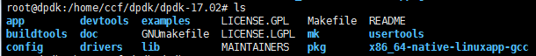文件介绍：

* lib：DPDK库的源码。
* drivers：DPDK轮询驱动的源码。
* app：DPDK应用程序的源码（自动化测试）。
* examples：DPDK应用程序样例源码。
* devtools：开发DPDK代码后，检测代码是否符合规范的脚本。
* usertools：DPDK的常用安装配置脚本。
* Config、buildtools、mk：框架相关的Makefiles，脚本和配置文件。

## DPDK Lib库

DPDK库文件放在$(RTE_SDK)/lib目录中。习惯上，我们调用库的代码来提供API给应用程序。通常，这里会产生一个静态库(.a)，不过内核模块也在这个文件夹下。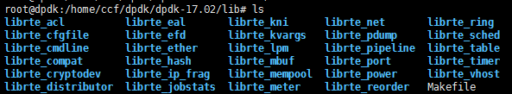在下面表格中对Lib库的功能做进一步说明。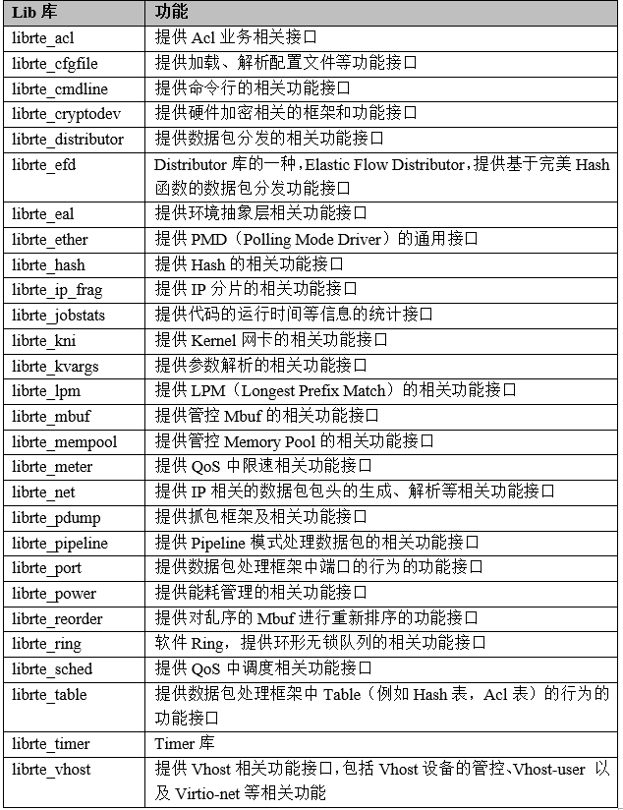

## DPDK架构

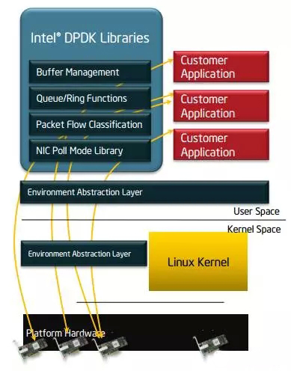

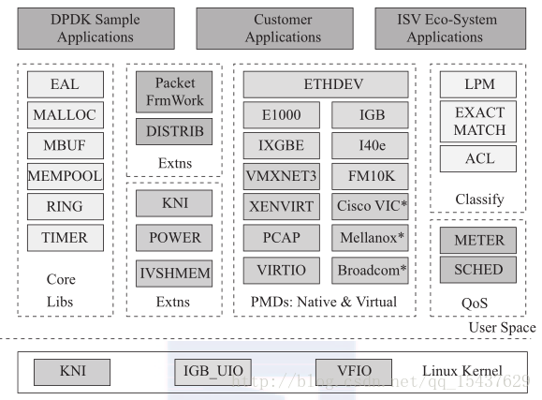

在最底部的内核态(Linux Kernel)DPDK 有两个模块: KNI 与 IGB_UIO。其中,KNI 提供给用户一个使用 Linux 内核态的协议栈,以及传统的 Linux 网络工具(如ethtool, ifconfig)。IGB_UIO(igb_uio.ko 和 kni.ko. IGB_UIO)则借助了UIO 技术,在初始化过程中将网卡硬件寄存器映射到用户态。

DPDK的上层用户态由很多库组成，主要包括核心部件库（Core Libraries）、平台相关模块(Platform)、网卡轮询模式驱动模块（PMD-Natives &Virtual）、QoS库、报文转发分类算法（Classify）等几大类，用户应用程序可以使用这些库进行二次开发，下面分别简要介绍。

核心部件库：该模块构成的运行环境是建立在Linux上，通过环境抽象层(EAL)的运行环境进行初始化，包括：HugePage内存分配、内存/缓冲区/队列分配与无锁操作、CPU亲和性绑定等；其次，EAL实现了对操作系统内核与底层网卡I/O操作的屏蔽（I/O旁路了内核及其协议栈），为DPDK应用程序提供了一组调用接口，通过UIO或VFIO技术将PCI设备地址映射到用户空间，方便了应用程序调用，避免了网络协议栈和内核切换造成的处理延迟。另外，核心部件还包括创建适合报文处理的内存池、缓冲区分配管理、内存拷贝、以及定时器、环形缓冲区管理等。

平台相关模块：其内部模块主要包括KNI、能耗管理以及IVSHMEM接口。其中，KNI模块主要通过kni.ko模块将数据报文从用户态传递给内核态协议栈处理，以便用户进程使用传统的socket接口对相关报文进行处理；能耗管理则提供了一些API，应用程序可以根据收包速率动态调整处理器频率或进入处理器的不同休眠状态；另外，IVSHMEM模块提供了虚拟机与虚拟机之间，或者虚拟机与主机之间的零拷贝共享内存机制，当DPDK程序运行时，IVSHMEM模块会调用核心部件库API，把几个HugePage映射为一个IVSHMEM设备池，并通过参数传递给QEMU，这样，就实现了虚拟机之间的零拷贝内存共享。

轮询模式驱动模块：PMD相关API实现了在轮询方式下进行网卡报文收发，避免了常规报文处理方法中因采用中断方式造成的响应延迟，极大提升了网卡收发性能。此外，该模块还同时支持物理和虚拟化两种网络接口，从仅仅支持Intel网卡，发展到支持Cisco、Broadcom、 Mellanox、 Chelsio等整个行业生态系统,以及基于 KVM、VMWARE、XEN等虚拟化网络接口的支持。

## DPDK关键技术

### PMD用户态驱动

DPDK针对Intel网卡实现了基于轮询方式的PMD（Poll Mode Drivers）驱动，该驱动由API、用户空间运行的驱动程序构成，该驱动使用无中断方式直接操作网卡的接收和发送队列（除了链路状态通知仍必须采用中断方式以外）。目前PMD驱动支持Intel的大部分1G、10G和40G的网卡。PMD驱动从网卡上接收到数据包后，会直接通过DMA方式传输到预分配的内存中，同时更新无锁环形队列中的数据包指针，不断轮询的应用程序很快就能感知收到数据包，并在预分配的内存地址上直接处理数据包，这个过程非常简洁。如果要是让Linux来处理收包过程，首先网卡通过中断方式通知协议栈对数据包进行处理，协议栈先会对数据包进行合法性进行必要的校验，然后判断数据包目标是否本机的socket，满足条件则会将数据包拷贝一份向上递交给用户socket来处理，不仅处理路径冗长，还需要从内核到应用层的一次拷贝过程

### Hugetlbfs

* 第一是使用hugepage的内存所需的页表项比较少，对于需要大量内存的进程来说节省了很多开销，像oracle之类的大型数据库优化都使用了大页面配置；
* 第二是TLB冲突概率降低，TLB是cpu中单独的一块高速cache，采用hugepage可以大大降低TLB miss的开销。

DPDK目前支持了2M和1G两种方式的hugepage。通过修改默认/etc/grub.conf中hugepage配置为

default_hugepagesz=1G hugepagesz=1G hugepages=32 isolcpus=0-22，

然后通过

mount –t hugetlbfs nodev /mnt/huge

就将hugepage文件系统hugetlbfs挂在/mnt/huge目录下，然后用户进程就可以使用mmap映射hugepage目标文件来使用大页面了。测试表明应用使用大页表比使用4K的页表性能提高10%-15%。

Linux系统启动后预留大页的方法

* 非NUMA系统：

 echo 1024 > /sys/kernel/mm/hugepages/hugepages-2048kB/nr_hugepages

* NUMA系统：

echo 1024 > /sys/devices/system/node/node0/hugepages/hugepages-2048kB/nr_hugepages

* 对于1G的大页，必须在系统启动的时候指定，不能动态预留.

### CPU亲和性

多核则是每个CPU核一个线程，核心之间访问数据无需上锁。为了最大限度 减少线程调度的资源消耗，需要将Linux绑定在特定的核上，释放其余核心来专供应用程序使用。

同时还需要考虑CPU特性和系统是否支持NUMA架构，如果支持的话，不同插槽上CPU的进程要避免访问远端内存，尽量访问本端内存。

* 避免不同核之间的频繁切换，从而避免cache miss和cache write back
* 避免同一个核内多任务切换开销；

将进程与CPU绑定，提高了Cache命中率，从而减少内存访问损耗。CPU亲和性的主要应用场景为

* 大量计算场景
* 运行时间敏感、决定性的线程，即实时线程

相关工具

* sched_set_affinity()、sched_get_affinity()内核函数
* taskset命令
* isolcpus内核启动参数：CPU绑定之后依然是有可能发生线程切换，可以借助isolcpus=2,3将cpu从内核调度系统中剥离。

### 降低内存访问开销

少用数组和指针，多用局部变量；少用全局变量；一次多访问一些数据； 自己管理内存分配；进程间传递指针而非整个数据块

* 借助大页降低TLB miss
* 利用内存多通道交错访问提高内存访问的有效带宽
* 利用内存非对称性感知避免额外的访存延迟
* 少用数组和指针，多用局部变量
* 少用全局变量
* 一次多访问一些数据
* 自己管理内存分配；进程间传递指针而非整个数据块

### Cache有效性

Cache有效性得益于空间局部性（附近的数据也会被用到）和时间局部性（今后一段时间 内会被多次访问）原理，通过合理的使用cache，能够使得应用程序性能得到大幅提升；

* 一级Cache：4个指令周期，分为数据cache和指令cache，一般只有几十KB
* 二级Cache：12个指令周期，几百KB到几MB
* 三级Cache：26-31个指令周期，几MB到几十MB
* TLB Cache：缓存内存中的页表项，减少CPU开销

如何把内存中的内容放到cache中呢？这里需要映射算法和分块机制。当今主流块大小是64字节。

硬件Cache预取（Netburst为例）：

* 只有两次cache miss才能激活预取机制，且2次的内存地址偏差不超过256或512字节
* 一个4KB的page内只定义一条stream
* 能同时独立的追踪8条stream
* 对4KB边界之外不进行预取
* 预取的数据放在二级或三级cache中
* 对strong uncacheable和write combining内存类型不预取

硬件预取不一定能够提升性能，所以DPDK还借助软件预取尽量将数据放到cache中。另外，DPDK在定义数据结构的时候还保证了cache line对齐。

cache一致性

* 原则是避免多个核访问同一个内存地址或数据结构
* 在数据结构上：每个核都有独立的数据结构
* 多个核访问同一个网卡：每个核都创建单独的接收队列和发送队列

### 避免False Sharing

避免False Sharing: 多核CPU中每个核都拥有自己的L1/L2 cache，当运行多线程程序时，尽管算法上不需要共享变量，但实际执行中两个线程访问同一cache line的数据时就会引起冲突，每个线程在读取自己的数据时也会把别人的cacheline读进来，这时一个核修改改变量，CPU的cache一致性算法会迫使另一个核的cache中包含该变量所在的cache line无效，这就产生了false sharing（伪共享）问题. Falsing sharing会导致大量的cache冲突，应该尽量避免。 访问全局变量和动态分配内存是falsesharing问题产生的根源，当然访问在内存中相邻的但完全不同的全局变量也可能会导致false sharing，多使用线程本地变量是解决false sharing的根源办法。

False Sharing也是在多线程操作中需要避免的缓存失效的问题。如果两个变量分别被两个线程操作，但它们出现在同一条Cache Line中，则两个线程之间还是会互相影响。任何一个线程对该Cache Line的写操作，都会失整条Cache Line在另外一个线程处失效。如下图：

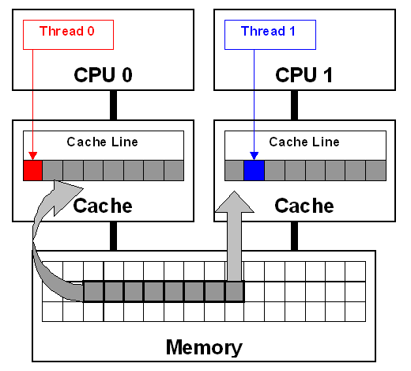

对此最简单的办法，是可以添加Cache Padding将两个变量分隔在不同的Cache Line之中，或者以Cache Line Size对齐的方式分配内存。

### 内存对齐

根据不同存储硬件的配置来优化程序，性能也能够得到极大的提升。在硬件层次，确保对象位于不同channel和rank的起始地址，这样能保证对象并并行加载。字节对齐：众所周知，内存最小的存储单元为字节，在32位CPU中，寄存器也是32位的，为了保证访问更加高效，在32位系统中变量存储的起始地址默认是4的倍数（64位系统则是8的倍数），定义一个32位变量时，只需要一次内存访问即可将变量加载到寄存器中，这些工作都是编译器完成的，不需人工干预，当然我们可以使用attribute((aligned(n)))来改变对齐的默认值。

### Cache对齐

cache对齐，这也是程序开发中需要关注的。Cache line是CPU从内存加载数据的最小单位，一般L1 cache的cache line大小为64字节。如果CPU访问的变量不在cache中，就需要先从内存调入到cache，调度的最小单位就是cache line。因此，内存访问如果没有按照cache line边界对齐，就会多读写一次内存和cache了。

### NUMA

NUMA系统节点一般是由一组CPU和本地内存组成。NUMA调度器负责将进程在

同一节点的CPU间调度，除非负载太高，才迁移到其它节点，但这会导致数据访问延时

增大。

NUMA来源于AMD Opteron微架构，处理器和本地内存之间有更小的延迟和更大的带宽；每个处理器还可以有自己的总线。处理器访问本地的总线和内存时延迟低，而访问远程资源时则要高。

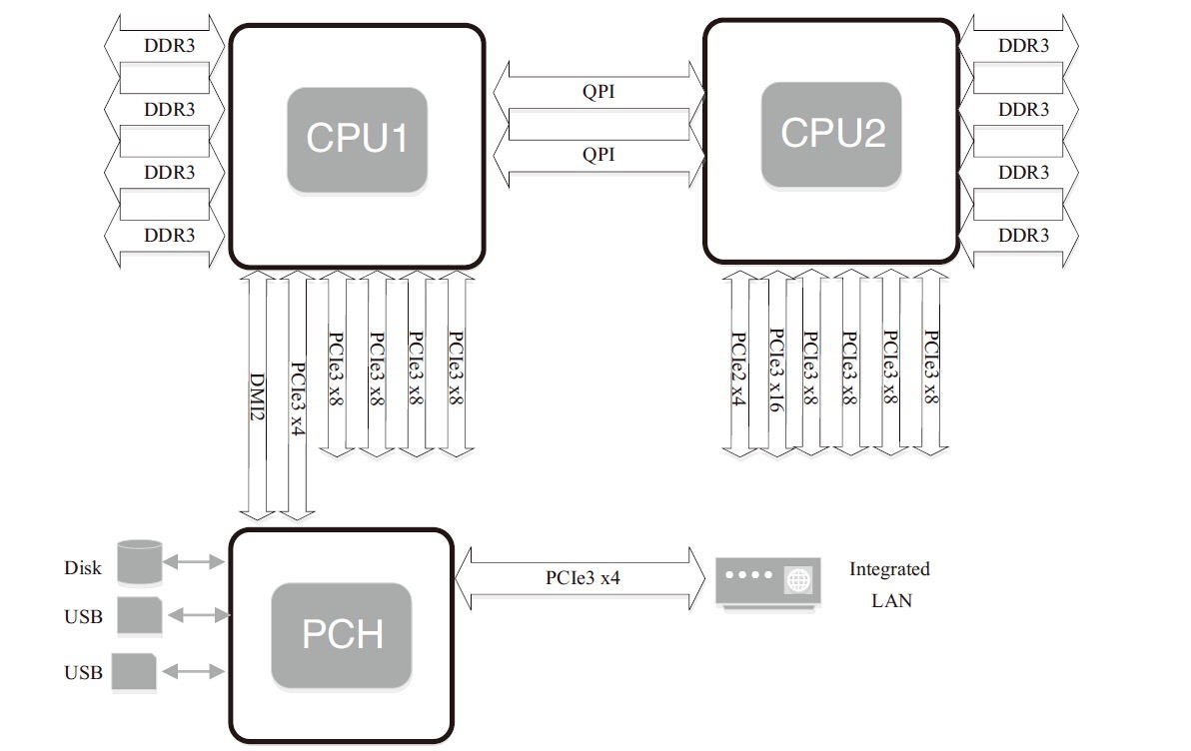

DPDK充分利用了NUMA的特点

* Per-core memory，每个核都有自己的内存，一方面是本地内存的需要，另一方面也是为了cache一致性
* 用本地处理器和本地内存处理本地设备上产生的数据

q = rte_zmalloc_socket("fm10k", sizeof(*q), RTE_CACHE_LINE_SIZE, socket_id)

CPU核心的几个概念：

* 处理器核数（cpu cores）：每个物理CPUcore的个数
* 逻辑处理器核心数（siblings）：单个物理处理器超线程的个数
* 系统物理处理器封装ID（physical id）：也称为socket插槽，物理机处理器封装个数，物理CPU个数
* 系统逻辑处理器ID（processor）：逻辑CPU数，是物理处理器的超线程技术

### 减少进程上下文切换

需要了解哪些场景会触发CS操作。首先就介绍的就是不可控的场景：进程时间片到期；更高优先级进程抢占CPU。其次是可控场景：休眠当前进程(pthread_cond_wait)；唤醒其它进程(pthread_cond_signal)；加锁函数、互斥量、信号量、select、sleep等非常多函数都是可控的。对于可控场景是在应用编程需要考虑的问题，只要程序逻辑设计合理就能较少CS的次数。对于不可控场景，首先想到的是适当减少活跃进程或线程数量，因此保证活跃进程数目不超过CPU个数是一个明智的选择；然后有些场景下，我们并不知道有多少个活跃线程的时候怎么来保证上下文切换次数最少

呢？这是我们就需要使用线程池模型：让每个线程工作前都持有带计数器的信号量，在信号量达到最大值之前，每个线程被唤醒时仅进行一次上下文切换，当信号量达到最大值时，其它线程都不会再竞争资源了。

### 分组预测机制

如果预测的一个分支指令加入流水线，之后却发现它是错误的分支，处理器要回退该错误预测执行的工作，再用正确的指令填充流水线。这样一个错误的预测会严重浪费时钟周期，导致程序性能下降。《计算机体系结构：量化研究方法》指出分支指令产生的性能影响为10%~30%，流水线越长，性能影响越大。Core i7和Xen等较新的处理器当分支预测失效时无需刷新全部流水，当错误指令加载和计算仍会导致一部分开销。分支预测中最核心的是分支目标缓冲区（Branch Target Buffer，简称BTB），每条分支指令执行后，都会BTB都会记录指令的地址及它的跳转信息。BTB一般比较小，并

且采用Hash表的方式存入，在CPU取值时，直接将PC指针和BTB中记录对比来查找，如果找到了，就直接使用预测的跳转地址，如果没有记录，必须通过cache或内存取下一条

指令。

为了最大限度减小Branch mispredication对性能带来的影响，可以将一些常见的分支判断转换为Branchless的形式。比如返回两个数中较大的值，一般可以写做：

int max = (x > y) ? x : y;

这里其实隐含了一个条件判断。如果用branchless的形式，同样的功能可以写做为：

int max = x ^ ((x ^ y) & -(x < y));

CPU一般都有硬件分支预测器，但我们也可以用likely()/unlikely()等方式显示指定，另外在设计程序的时候也以使分支判断具有一定的规律性为好，比如一组经过排序的输入数据。

当有大量调用，同时输入无甚规律性的时候可以考虑采用Branchless code。一个比较全面的技巧合计在：<https://graphics.stanford.edu/~seander/bithacks.html>。

链接：<https://www.jianshu.com/p/ed914b24f6da>

### 利用流水线并发

像Pentium处理器就有U/V两条流水，并且可以独自独立读写缓存，循环可以将两条指令安排在不同流水线上执行，性能得到极大提升。另外两条流水线是非对称的，简单指令（mpv,add,push,inc,cmp,lea等） 可以在两条流水上并行执行、位操作和跳转操作并发的前提是在特定流水线上工作、而某些复杂指令却只能独占CPU。

**指令并发**

借助SIMD（Single Instruction Multiple Data，单指令多数据）可以最大化的利用一级缓存访存的带宽，但对频繁的窄位宽数据操作就有比较大的副作用。DPDK中的rte_memcpy()在Intel处理器上充分利用了SSE/AVX的特点：优先保证Store指令存储的地址对齐，然后在每个指令周期指令2条Load的特新弥补一部分非对齐Load带来的性能损失。

### 预取Prefetch

为了利用空间局部性，同时也为了覆盖数据从内存传输到CPU的延迟，可以在数据被用

到之前就将其调入缓存，这一技术称为预取Prefetch，加载整个cache即是一种预取。

CPU在进行计算过程中可以并行的对数据进行预取操作，因此预取使得数据/指令加载与

CPU执行指令可以并行进行。

CPU是以流水线的方式执行程序指令。所谓流水线，可以简单理解为在执行一个指令的同时，读取下一条指令。对于程序中大量出现的if else while for ? :等含有条件判断的情景，CPU需要能够正确提取下一条指令以便流水线可以流畅执行下去。一旦提取的是错误分支的指令，虽然不影响程序运行的结果，但整条流水线都会被清空，再重新读入正确分支的指令，对程序运行效率影响颇大。

使用prefetch指令可以帮助我们提前预存一个将要使用的变量至CPU缓存：

_mm_prefetch

但在实际使用过程中要特别小心，现代CPU都有自己的硬件prefetch机制，如果不是经过测试，确认性能有所提高，尽量不要轻易使用该指令。

这里有一篇资料对此有详细解释：<http://blogread.cn/it/article/7124>

链接：<https://www.jianshu.com/p/ed914b24f6da>

Note:需要确认CPU支持SSE指令集

### 充分挖掘网卡的潜能

借助现代网卡支持的分流（RSS, FDIR）和卸载（TSO，chksum）等特性。

## DPDK环境搭建

1. Centos7 OS

Centos7 should be installed before this guide, and we’ll use yum tool to install other software.

Example:

#yum update

#yum install redhat-lsb –y

#lsb_release -a

LSB Version:

:core-4.1-amd64:core-4.1-noarch:cxx-4.1-amd64:cxx-4.1-noarch:desktop-4.1-amd64:desktop-4.1-noarch:languages-4.1-amd64:languages-4.1-noarch:printing-4.1-amd64:printing-4.1-noarch

Distributor ID: CentOS

Description: CentOS Linux release 7.2.1511 (Core)

Release: 7.2.1511

Codename: Core

1. Install compilation tools

We need to install some common tools for building dpdk environment as follows.

Gcc: versions 4.5.x or later is recommended for i686/x86_64

Example:

# yum install make coreutils gcc glibc-devel kernel-devel libpcap-devel libpcap numactl-devel

# yum install coreutils

# yum install gcc

# yum install glibc-devel

# yum install kernel-devel

Optional Tools:

libpcap headers and libraries (libpcap-devel) to compile and use the libpcap-based pollmode driver. This driver is disabled by default and can be enabled by setting CONFIG_RTE_LIBRTE_PMD_PCAP=y in the build time config file.

# yum install libpcap-devel

# yum install libpcap

# yum install numactl-devel

Precheck environment

1. System check

We should guarantee that our linux kernel version >= 2.6.33, and glibc version>=2.7.

Example:

[root@node-01 ~]# uname -r

3.10.0-327.36.3.el7.x86_64

[root@node-01 ~]# ldd --version

ldd (GNU libc) 2.17

Copyright (C) 2012 Free Software Foundation, Inc.

This is free software; see the source for copying conditions. There is NO warranty; not even for MERCHANTABILITY or FITNESS FOR A PARTICULAR PURPOSE. Written by Roland McGrath and Ulrich Drepper.

1. Kernel configuration

DPDK used several kits of kernel, so we should configure them in our kernel.

– UIO support

– HUGETLBFS

– PROC_PAGE_MONITOR support

– HPET and HPET_MMAP configuration options should also be enabled if HPET support is required.

1. Hugepage support: Hugepage support is required for the large memory pool allocation used for packet buffers. The allocation of hugepages should be done *at boot time or as soon as possible after*system boot to prevent memory from being fragmented in physical memory. To reserve hugepages at boot time, a parameter is passed to the Linux* kernel on the *kernel command line*.

For 2 MB pages, just pass the hugepages option to the kernel on booting cmdline and setup it living. This is done by echoing the number of hugepages required to a nr_hugepages file in the /sys/devices/ directory.

For 1G pages, only can pass cmdline on booting stage.

For NUMA system, the number of hugepages reserved at boot time is generally divided equally between the two sockets.

*If pse exists, 2M hugepages are supported; if pdpe1gb exists, 1G hugepages are*

*supported.*

Example:

# cat /proc/cpuinfo |grep flags

# echo 10 > /sys/kernel/mm/hugepages/hugepages-2048kB/nr_hugepages

# mkdir /mnt/huge

# mount -t hugetlbfs nodev /mnt/huge

/*Also can edit nodev /mnt/huge hugetlbfs defaults 0 0,

nodev /mnt/huge_1GB hugetlbfs pagesize=1GB 0 0 in /etc/fstab */

Installation of DPDK Target Environments

1. Setup configuration file && compilation

[Native]: Configuration files are provided with the RTE_MACHINE optimization level set. Within the configuration files, the RTE_MACHINE configuration value is set to native, which means that the compiled software is tuned for the platform on which it is built.

Example:

[root@node-01 dpdk-stable-16.x]# make install T=x86_64-native-linuxapp-gcc DESTDIR=/opt/dpdk/

To prepare a target without building it, Any kernel modules to be used, e.g. igb_uio, kni, must be compiled with the same kernel as the one running on the target

# make config T=x86_64-native-linuxapp-gcc

# cd x86_64-native-linuxapp-gcc

# vi .config && make

1. Load modules after compilation

Once a target is created it contains all libraries and header files for the DPDK environment that are required to build customer applications. To run any DPDK application, a suitable uio module can be loaded into the running kernel.

Example:

# find / -name *uio*.ko

/usr/lib/modules/3.10.0-327.36.3.el7.x86_64/kernel/drivers/uio/uio.ko

/usr/lib/modules/3.10.0-327.36.3.el7.x86_64/kernel/drivers/uio/uio_aec.ko

/usr/lib/modules/3.10.0-327.36.3.el7.x86_64/kernel/drivers/uio/uio_cif.ko

/usr/lib/modules/3.10.0-327.36.3.el7.x86_64/kernel/drivers/uio/uio_pci_generic.ko

/usr/lib/modules/3.10.0-327.36.3.el7.x86_64/kernel/drivers/uio/uio_pdrv.ko

/usr/lib/modules/3.10.0-327.36.3.el7.x86_64/kernel/drivers/uio/uio_pdrv_genirq.ko

/usr/lib/modules/3.10.0-327.36.3.el7.x86_64/kernel/drivers/uio/uio_sercos3.ko

/opt/dpdk/lib/modules/3.10.0-327.36.3.el7.x86_64/extra/dpdk/igb_uio.ko

#insmod /uio/uio.ko; insmod /uio/ uio_pci_generic.ko; insmod / igb_uio.ko**

---If you need to load vfio module, you can refer to appendix-i.[Appendix](https://daoxuans.gitbooks.io/dpdk_installation_guide/content/appendix.html)

1. Bind/unbind nic to/from kernel

Any network ports under Linux*control will be ignored by the DPDK poll-mode drivers and cannot be used by the application. To bind ports to the uio_pci_generic, igb_uio or vfio-pci module for DPDK use, and then subsequently return ports to Linux* control, a utility script called dpdk_nic _bind.py is provided in the tools subdirectory.

Example:

# pwd

/root/dpdk-stable-16.07.2/tools

# ./dpdk-devbind.py –status

Network devices using DPDK-compatible driver

============================================

<none>

Network devices using kernel driver

===================================

0000:00:03.0 '82543GC Gigabit Ethernet Controller (Copper)' if=enp0s3 drv=e1000 unused=igb_uio,uio_pci_generic

0000:00:08.0 '82540EM Gigabit Ethernet Controller' if=enp0s8 drv=e1000 unused=igb_uio,uio_pci_generic *Active*

Other network devices

=====================

<none>

# ./dpdk-devbind.py --bind=uio_pci_generic 0000:00:03.0

Running examples

Once an DPDK target environment directory has been created (such as x86_64-nativelinuxapp-gcc), it contains some kmod modules, all libraries and header files required to build an application.

When compiling an application in the Linux* environment on the DPDK, the following variables must be exported:

• RTE_SDK - Points to the DPDK installation directory.

• RTE_TARGET - Points to the DPDK target environment directory.

[root@node-01 dpdk-stable-16.07.2]# export RTE_SDK=$HOME/dpdk-stable-16.07.2

export RTE_SDK=/opt/dpdk/

[root@node-01 dpdk-stable-16.07.2]# export RTE_TARGET=x86_64-native-linuxapp-gcc

[root@node-01 examples]# cd l2fwd

[root@node-01 l2fwd]# ls

main.c Makefile

[root@node-01 l2fwd]# make

CC main.o

LD l2fwd

INSTALL-APP l2fwd

INSTALL-MAP l2fwd.map

[root@node-01 l2fwd]# ls

build main.c Makefile

[root@node-01 l2fwd]# cd build/

[root@node-01 build]# ls

app _install l2fwd l2fwd.map main.o _postbuild _postinstall _preinstall

[root@node-01 build]# ll

total 3736

drwxr-xr-x. 2 root root 34 Dec 25 10:17 app

-rw-r--r--. 1 root root 0 Dec 25 10:17 _install

-rwxr-xr-x. 1 root root 2258100 Dec 25 10:17 l2fwd

-rw-r--r--. 1 root root 1544102 Dec 25 10:17 l2fwd.map

-rw-r--r--. 1 root root 17824 Dec 25 10:17 main.o

-rw-r--r--. 1 root root 0 Dec 25 10:17 _postbuild

-rw-r--r--. 1 root root 0 Dec 25 10:17 _postinstall

-rw-r--r--. 1 root root 0 Dec 25 10:17 _preinstall

DPDK Framework supplied unique some options that are generic to every dpdk application.

在root权限下：

1）编译dpdk

进入dpdk主目录，输以下命令进行编译

make install T=x86_64-native-linuxapp-gcc

2）配置大页内存

echo 128 > /sys/kernel/mm/hugepages/hugepages-2048kB/nr_hugepages

mkdir /mnt/huge

mount -t hugetlbfs nodev /mnt/huge

cat /proc/meminfo | grep Huge

3）安装igb_uio驱动

modprobe uio

insmod x86_64-native-linuxapp-gcc/kmod/igb_uio.ko

4）绑定网卡

先看一下当前网卡的状态

./tools/dpdk_nic_bind.py --status

进行绑定：

./tools/dpdk_nic_bind.py -b igb_uio 0000:02:06.0

./tools/dpdk_nic_bind.py -b igb_uio 0000:02:05.0

如果网卡有接口名，如eth1, eth2, 也可以在-b igb_uio后面使用接口名， 而不使用pci地址。

配置Hugepages: 添加"default_hugepagesz=1G hugepagesz=1G hugepages=4"到/etc/grub/default的GRUB_CMDLINE_LINUX，并执行（测试环境可以配置GRUB_CMDLINE_LINUX="crashkernel=auto rhgb quiet transparent_hugepage=never default_hugepagesz=2MB hugepagesz=2MB hugepages=512"）

grub2-mkconfig -o /boot/grub2/grub.cfg

systemctl reboot

加载内核模块

modprobe uio

insmod kmod/igb_uio.ko

./tools/dpdk-devbind.py --bind=igb_uio <Device BDF>

# CPU系统

## 存储系统

在经典计算机系统中一般都有两个标准化的部分：北桥（North Bridge）和南桥（South Bridge）。它们是处理器和内存以及其他外设沟通的渠道。处理器和内存系统通过前端总线（Front Side Bus，FSB）相连，当处理器需要读取或者写回数据时，就通过前端总线和内存控制器通信。图2-1给出了处理器、内存、南北桥以及其他总线之间的关系。

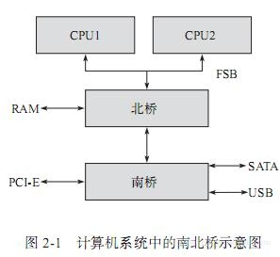

北桥也称为主桥（Host Bridge），主要用来处理高速信号，通常负责与处理器的联系，并控制内存AGP、PCI数据在北桥内部传输。而北桥中往往集成了一个内存控制器（最近几年英特尔的处理器已经把内存控制器集成到了处理器内部），根据不同的内存，比如SRAM、DRAM、SDRAM，集成的内存控制器也不一样。

南桥也称为IO桥（IO bridge），负责I/O总线之间的通信，比如PCI总线、SATA、USB等，可以连接光驱、硬盘、键盘灯设备交换数据。

在这种系统中，所有的数据交换都需要通过北桥：

1）处理器访问内存需要通过北桥。

2）处理器访问所有的外设都需要通过北桥。

3）处理器之间的数据交换也需要通过北桥

4）挂在南桥的所有设备访问内存也需要通过北桥。

可以看出，这种系统的瓶颈就在北桥中。当北桥出现拥塞时，所有的设备和处理器都要瘫痪。

不同设备对同一内存访问的拥塞问题，但是却没有改进单一北桥芯片的瓶颈的问题。

为了解决这个瓶颈，产生了如图2-3所示的NUMA（Non-Uniform Memory Architecture，非一致性内存架构）系统。

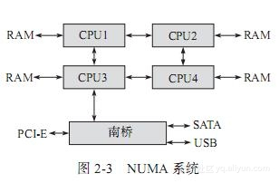

在这种架构下，在一个配有四核的机器中，不需要一个复杂的北桥就能将内存带宽增加到以前的四倍。当然，这样的架构也存在缺点。该系统中，访问内存所花的时间和处理器相关。之所以和处理器相关是因为该系统每个处理器都有本地内存（Local memory），访问本地内存的时间很短，而访问远程内存（remote memory），即其他处理器的本地内存，需要通过额外的总线！对于某个处理器来说，当其要访问其他的内存时，轻者要经过另外一个处理器，重者要经过2个处理器，才能达到访问非本地内存的目的，因此内存与处理器的“距离”不同，访问的时间也有所差异。

## 内存子系统

为了了解内存子系统，首先需要解释一下和内存相关的常用用语。

1）RAM（Random Access Memory）：随机访问存储器

2）SRAM（Static RAM）：静态随机访问存储器

3）DRAM（Dynamic RAM）：动态随机访问存储器。

4）SDRAM（Synchronous DRAM）：同步动态随机访问存储器。

5）DDR（Double Data Rate SDRAM）：双数据速率SDRAM。

6）DDR2：第二代DDR。

7）DDR3：第三代DDR。

8）DDR4：第四代DDR。

1. SRAM

SRAM内部有一块芯片结构维持信息，通常非常快，但是成本相对DRAM很高，应用时容量不会很大，因而不能作用系统的主要内存。一般处理器内部的Cache就是采用SRAM。

1. DRAM

DRAM通常是系统的主要内存，动态表示信息是存储在集成电路的电容器内的，由于电容器会自动放电，为了避免数据丢失，需要定期充电。通常，内存控制器会负责定期充电的操作。不过随着更好技术的提出，该技术已经被淘汰。

1. SDRAM

一般DRAM都是采用异步时钟进行同步，而SDRAM则是采用同步时钟进行同步。通常，采用SDRAM结构的系统会使处理器和内存通过一个相同的时钟锁在一起，从而使处理器和内存能够共享一个时钟周期，以相同的速度同步工作。该时钟会驱动一个内部的有限状态机，能够采用流水线的方式处理多个读写请求。

SDRAM采用分布式架构，内含多个存储块（Bank），在一个时钟周期内，它能够独立地访问每个存储块，从而可以多次进行读写操作，增加了内存系统的吞吐率。

SDRAM技术广泛用在计算机行业中，随着该技术的提出，又出现了DDR（也称为DDR1），DDR2，DDR3。

## NUMA系统

非一致性内存架构(Non-uniform Memory Architecture)是为了解决传统的对称多处理(Symmetric Multi-processor)系统中的可扩展性问题而诞生的。在对称多处理系统中，处理器共享北桥中的内存控制器来达到共同访问外部内存和IO的目的，也就是说所有的处理器对内存和I/O的访问方式和开销都是相同的。SMP系统的示意图如下：

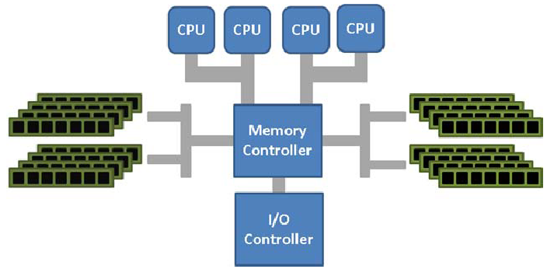

NUMA系统拥有多条内存总线，于是将几个处理器通过内存总线与一块内存相连构成一个组，这样整个庞大的系统就可以被分为若干个组，这个组的概念在NUMA系统中被称为节点(node)。处于该节点中的内存被称为本地内存(local memory),处于其他节点中的内存对于该组而言被称为外部内存(foreign memory)。而节点又可以分为三类，即本地节点(local node)，邻居节点(neighbour node)和远端节点(remote node).

本地节点：对于某个节点中的所有CPU，此节点称为本地节点；

邻居节点：与本地节点相邻的节点称为邻居节点；

远端节点：非本地节点或邻居节点的节点，称为远端节点。

邻居节点和远端节点，称作非本地节点(Off Node)。

超立方体可以作为一种有效的拓扑来描述NUMA系统，它将系统中的节点数限制在2^C内，C是每个节点拥有的邻居节点数，如下图所示

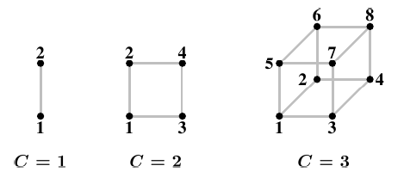

以C=3为例，则对于节点1而言，2,3,5则为邻居节点，4,6,7,8为远端节点，显然访问开销的关系为 本地节点<邻居节点<远端节点。

CPU访问不同类型节点内存的速度是不相同的：本地节点>邻居节点>远端节点。访问本地节点的速度最快，访问远端节点的速度最慢，即访问速度与节点的距离有关，距离越远访问速度越慢，此距离称作Node Distance。

常用的NUMA系统中：硬件设计已保证系统中所有的Cache是一致的(Cache Coherent, ccNUMA)；不同类型节点间的Cache同步时间不一样，会导致资源竞争不公平，对于某些特殊的应用，可以考虑使用FIFO Spinlock保证公平性。

对于socket，core和thread会有不少文章介绍，这里简单说一下，具体参见下图：

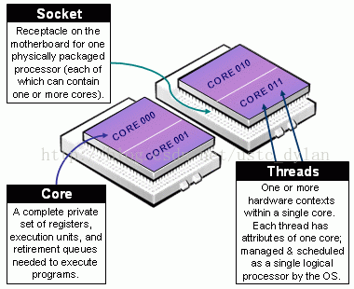

    一句话总结：

socket就是主板上的CPU插槽;

Core就是socket里独立的一组程序执行的**硬件单元**，比如寄存器，计算单元等;

Thread：就是超线程hyperthread的概念，逻辑的执行单元，独立的执行上下文，但是共享core内的寄存器和计算单元。

NUMA体系结构中多了Node的概念，这个概念其实是用来解决core的分组的问题，

具体参见下图来理解（图中的OS CPU可以理解thread，那么core就没有在图中画出），

从图中可以看出每个Socket里有两个node，共有4个socket，每个socket 2个node，每个node中有8个thread，总共4（Socket）× 2（Node）× 8 （4core × 2 Thread） = 64个thread。

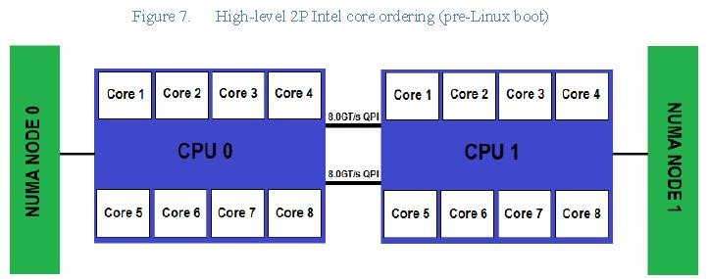

▲NUMA Best Practices for Dell PowerEdge 12th Generation Servers

另外每个node有自己的内部CPU，总线和内存，同时还可以访问其他node内的内存，NUMA的最大的优势就是可以方便的增加CPU的数量，因为Node内有自己内部总线，所以增加CPU数量可以通过增加Node的数目来实现，如果单纯的增加CPU的数量，会对总线造成很大的压力，所以UMA结构不可能支持很多的核。

dylan@hp3000:~$ lscpu

Architecture: x86_64

CPU op-mode(s): 32-bit, 64-bit

Byte Order: Little Endian

CPU(s): 48 //共有48个逻辑CPU（threads）

On-line CPU(s) list: 0-47

Thread(s) per core: 2 //每个core有2个threads

Core(s) per socket: 6 //每个socket有6个cores

Socket(s): 4 //共有4个sockets

NUMA node(s): 4 //共有4个NUMA nodes

Vendor ID: GenuineIntel

CPU family: 6

Model: 45

Stepping: 7

CPU MHz: 1200.000

BogoMIPS: 4790.83

Virtualization: VT-x

L1d cache: 32K //L1 data cache 32k

L1i cache: 32K //L1 instruction cache 32k （冯诺依曼+哈弗体系结构）

L2 cache: 256K

L3 cache: 15360K

NUMA node0 CPU(s): 0-5,24-29

NUMA node1 CPU(s): 6-11,30-35

NUMA node2 CPU(s): 12-17,36-41

NUMA node3 CPU(s): 18-23,42-47

超线程技术Hyper-threading：就是在一个CPU Core上集成了两个逻辑处理器单元，即，两个Logical Processor。

一个NUMA node包括一个或者多个Socket，以及与之相连的local memory。一个多核的Socket有多个Core。如果CPU支持HT，OS还会把这个Core看成 2个Logical Processor。如下图：

* NUMA Node:

查看当前系统的Numa Node：

1. numactl –hardware命令

[root@YMOS_DEFAULT ~]# numactl --hardware

available: 2 nodes (0-1)

node 0 cpus: 0 1 2 3

node 0 size: 8183 MB

node 0 free: 4255 MB

node 1 cpus: 4 5 6 7

node 1 size: 8192 MB

node 1 free: 6139 MB

node distances:

node 0 1

0: 10 21

1: 21 10

[root@YMOS_DEFAULT ~]#

2、查看系统/sys/devices/system/node/目录下有几个node。

[root@YMOS_DEFAULT ~]# ls -tlr /sys/devices/system/node/

total 0

drwxr-xr-x 3 root root 0 2014-11-12 19:03 node1

drwxr-xr-x 3 root root 0 2014-11-12 19:03 node0

-rw-r--r-- 1 root root 4096 2014-11-20 16:27 uevent

-r--r--r-- 1 root root 4096 2014-11-20 16:27 possible

-r--r--r-- 1 root root 4096 2014-11-20 16:27 online

-r--r--r-- 1 root root 4096 2014-11-20 16:27 has_normal_memory

-r--r--r-- 1 root root 4096 2014-11-20 16:27 has_cpu

* Socket：

查看当前系统有几个socket：

[root@YMOS_DEFAULT ~]# cat /proc/cpuinfo | grep "physical id"

physical id : 0

physical id : 0

physical id : 0

physical id : 0

physical id : 1

physical id : 1

physical id : 1

physical id : 1

可以看出，有两个socket，0和1。

* Core:

查看当前系统有哪些core：

[root@YMOS_DEFAULT ~]# cat /proc/cpuinfo | grep "core id"

core id : 0

core id : 1

core id : 9

core id : 10

core id : 0

core id : 1

core id : 9

core id : 10

一个socket有4个core。分别为0、1、9、10.

* Logical Processor：

查看当前系统的Logical Processor：

[root@YMOS_DEFAULT ~]# cat /proc/cpuinfo | grep "processor"

processor : 0

processor : 1

processor : 2

processor : 3

processor : 4

processor : 5

processor : 6

processor : 7

[root@YMOS_DEFAULT ~]#

* Cache:

ls /sys/devices/system/cpu/cpu0/cache/查看CPU0的cache的详细信息。

[root@YMOS_DEFAULT ~]# ls /sys/devices/system/cpu/cpu0/cache/

index0 index1 index2 index3

[root@YMOS_DEFAULT ~]#

index0:1级数据cache

index1:1级指令cache

index2:2级cache

index3:3级cache ,对应cpuinfo里的cache

通过查看各个CPU的index3的shared_cpu_map的，可以发现，一个socket上每个core共享L3 Cache。

[root@YMOS_DEFAULT ~]# cat /sys/devices/system/cpu/cpu0/cache/index3/shared_cpu_map

00000000,0000000f

[root@YMOS_DEFAULT ~]# cat /sys/devices/system/cpu/cpu1/cache/index3/shared_cpu_map

00000000,0000000f

[root@YMOS_DEFAULT ~]# cat /sys/devices/system/cpu/cpu2/cache/index3/shared_cpu_map

00000000,0000000f

[root@YMOS_DEFAULT ~]# cat /sys/devices/system/cpu/cpu3/cache/index3/shared_cpu_map

00000000,0000000f

[root@YMOS_DEFAULT ~]#

通过上面的分析看，在NUMA架构中，使用numactl命令将应用程序绑定在一个Socket上的core上运行，可以提高内存的访问效率。如下：

numactl -m 0 –physcpubind=2,3 ./test

-m 0：在node 0上分配内存

–physcpubind=2,3：在cpu 2和3上运行程序，即一个线程运行在cpu2上，另一个运行在cpu3上。

参考：

http://www.searchtb.com/2012/12/%E7%8E%A9%E8%BD%ACcpu-topology.html

http://www.cnblogs.com/yubo/archive/2010/04/23/1718810.html

<http://www.cnblogs.com/yjf512/archive/2012/12/10/2811823.html>

## Cache系统

Cache是介于CPU和主存之间的小容量存储器，存取速度比主存快，接近CPU。它能高速地向CPU提供指令和数据，提高程序的执行速度。Cache技术是为了解决CPU和主存之间速度不匹配而采用的一项重要技术。

Cache是主存的缓冲存储器，由高速的SRAM组成，所有控制逻辑全部由硬件实现，对程序员而言是透明的。随着半导体器件集成度的不断提高，当前有些CPU已内置Cache，并且出现了两级以上的多级Cache系统。Cache系统与CPU和主存的关系如图3-12所示。

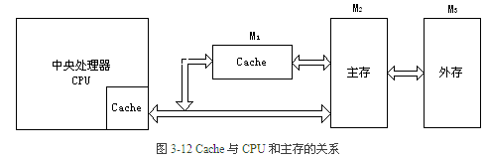

### Cache系统简介

**存储器**

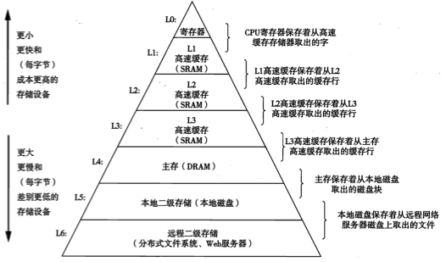

第 k 层是第 k+1 层的 cache, 存储 k+1 层数据的一个子集.

CPU与Cache之间的数据交换是以字为单位的，而Cache与主存之间的数据交换则是以块为单位的。一个块由若干个定长字组成。

当CPU读取主存中的一个字时，该字的主存地址被发给Cache和主存，此时，Cache控制逻辑依据地址判断该字当前是否存在于Cache中：若在，该字立即被从Cache传送给CPU；若不在，则用主存读周期把该字从主存读出送到CPU，同时把含有这个字的整个数据块从主存读出送到Cache中，并采用一定的替换策略将Cache中的某一块替换掉，替换算法由Cache管理逻辑电路来实现。

Cache原理图如图3-13所示。图中，按内容寻址的相联存储器（表），用于存放与Cache中数据相对应的主存地址，可以快速检索、判断CPU读取的某个字当前是否存在于Cache中。

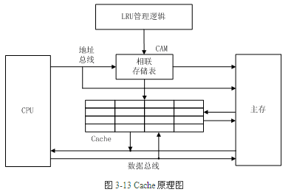

缓存(cache)大小是CPU的重要指标之一，其结构与大小对CPU速度的影响非常大。简单地讲，缓存就是用来存储一些常用或即将用到的数据或指令，当需要这些数据或指令的时候直接从缓存中读取，这样比到内存甚至硬盘中读取要快得多，能够大幅度提升cpu的处理速度。

一级Cache，一般分为数据Cache和指令Cache，数据Cache用来存储数据，而指令Cache用于存放指令。这种Cache速度最快，一般处理器只需要3～5个指令周期就能访问到数据，因此成本高，容量小，一般都只有几十KB。在多核处理器内部，每个处理器核心都拥有仅属于自己的一级Cache。

二级Cache，和一级Cache分为数据Cache和指令Cache不同，数据和指令都无差别地存放在一起。速度相比一级Cache慢一些，处理器大约需要十几个处理器周期才能访问到数据，容量也相对来说大一些，一般有几百KB到几MB不等。在多核处理器内部，每个处理器核心都拥有仅属于自己的二级Cache。

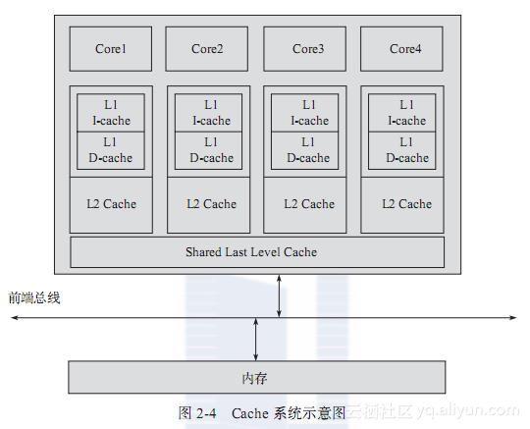

三级Cache，速度更慢，处理器需要几十个处理器周期才能访问到数据，容量更大，一般都有几MB到几十个MB。在多核处理器内部，三级Cache由所有的核心所共有。

cpu访问内存大概需要几百个时钟周期，而cpu访问cache却只有几个或最多几十个指令周期。cache的存在目的就是为了匹配处理器和内存之间存在的巨大速度鸿沟。

一个指令周期由若干个cpu周期（机器周期）组成，一个cpu周期由若干个时钟周期组成，访问cache最坏的情况也就和访问内存差不多，但大多数访问cache肯定是快的。

D-cahe：数据cache

I-cahe：指令cache

|  |  |  |  |  |
| --- | --- | --- | --- | --- |
|  | 成本 | 容量 | 访问周期 | 速度 |
| 一级cache | 最高 | 几十KB | 3~5个指令周期 | 最快 |
| 二级级cache | 高 | 几百kB-几MB | 十几个指令周期 | 快 |
| 三级cache | 低 | 几MB-几十MB | 几十个指令周期 | 慢 |

intel处理器cache访问周期非常稳定：

一级cache 4个指令周期；

二级cache 12个指令周期；

三级cache 26-31个指令周期

CPU进行存储器读操作时，根据主存地址可分成命中和未命中两种情况。对于前者，从Cache中可直接读到所需的数据；对于后者，需访问主存，并将访问单元所在的整个块从内存中全部调入Cache，接着要修改Cache标记。若Cache已满，需按一定的替换算法，替换掉一个旧块。

一级缓存中还分数据缓存（data cache，d-cache）和指令缓存（instruction cache，i-cache）。二者分别用来存放数据和执行这些数据的指令，而且两者可以同时被cpu访问，减少了争用cache所造成的冲突，提高了处理器效能。

采用分立Cache技术，也就是将指令和数据分开，分别存放在指令Cache 和数据Cache中。这种分立Cache技术有利于CPU采用流水线方式执行指令。在流水线中，往往会发生在同一个操作周期同时需要预取一条指令和执行另一条指令的取数据操作的情况。若采用指令和数据统一的Cache，则这种情况会造成取指令和取数据的访存冲突，冲突的结果就是使得流水线产生断流的情况发生，从而严重影响流水线的效率。采用分立Cache技术，因为取指令和取数据分别在不同的Cache中同时进行，因而不会产生冲突，有利于流水线的实现

二级缓存（L2 CACHE）出现是为了协调一级缓存与内存之间的速度。最初缓存只有一级，后来处理器速度又提升了，一级缓存不够用了，于是就添加了二级缓存。二级缓存是比一级缓存速度更慢，容量更大的内存，主要就是做一级缓存和内存之间数据临时交换的地方用。“L1级Cache-L2级Cache-主存”这种层次从工作原理上讲与前述的Cache工作原理是完全相同的，即CPU首先访L1级Cache，若不命中，再访问L2级Cache和主存。

分层，每个CPU有各自的L1/L2缓存，共享的L3缓存。

Cache 的基本组成单位是line，cache 和内存交换数据的基本单位称为一个 block，一个line 包含一个 block 和其他信息. 当数据从内存读入时，不会只load一个byte，而是装入整个block, 它通常是32或64字节。

Line 和 Block 这两个术语经常混用, 当出现”Cache Line 的长度是32字节”这种说法时, 很显然指的是 Block. **所有对内存的读/写都要经过 cache**。

缓存不命中的种类:

1. cold miss, 缓存没数据
2. conflict miss, 加载数据到 cache 时, 硬件通常使用严格的放置策略, 而不是随便找一个空位使用, 因为这样的查找效率很低. 因此可能出现不同的数据被映射到同一个 cache line 的情况, 即使还有空间也会出现不命中.
3. capacity miss, 缓存空间不够.

**替换策略**

Cache里存的数据是Memory中的**常用**数据一个拷贝，Cache比较小，不可以缓存Memory中的所有数据。当Cache存满后，再需要存入一个新的条目时，就需要把一个旧的条目从缓存中拿掉，这个过程称为evict，一个被evict的条目称为victim。缓存管理单元通过一定的算法决定哪些数据有资格留在Cache里，哪些数据需要从Cache里移出去。这个策略称为**替换策略（replacement policy)**。最简单的替换策略称为LRU(least recently used)，即Cache管理单元记录每个Cache line最近被访问的时间，每次需要evict时，选最近一次访问时间最久远的那一条做为victim。在实际使用中，LRU并不一定是最好的替换策略，在CPU设计的过程中，通常会不段对替换策略进行改进，每一款芯片几乎都使用了不同的替换策略。

**写入策略与一致性**

CPU需要读写一个地址的时候，先去Cache中查找，如果数据不在Cache中，称为Cache miss，就需要从Memory中把这个地址所在的那个Cache line上的数据加载到Cache中。然后再把数返回给CPU。这时会伴随着另一个Cache 条目成为victim被替换出去。

如果CPU需要访问的数据在Cache中，则称为Cache hit。

针对写操作，有两种写入策略，分别为write back和write through。write through策略下，数据直接同时被写入到Memory中，在write back策略中，数据仅写到Cache中，此时Cache中的数据与Memory中的数据不一致，Cache中的数据就变成了脏数据(dirty)。如果其他部件（DMA， 另一个核）访问这段数据的时候，就需要通过**Cache一致性协议**(Cache coherency protocol)保证取到的是最新的数据。另外这个Cache被替换出去的时候就需要写回到内存中。

**Cache Miss 与CPU stall**

如果发生了Cache Miss，就需要从Memory中取数据，这个取数据的过程中，CPU可以执行几十上百条指令的，如果等待数据时什么也不做时间就浪费了。可以在这个时候提高CPU使用效率的有两种方法，一个是乱序执行（out of order execution)，即把当前线程中后面的、不依赖于当前指令执行结果的指令拿过来提前执行，另一个是超线程技术，即把另一个线程的指令拿过来执行。

### L3 Cache

L1/L2 Cache通常都是每个CPU核心一个（x86而言，ARM一般L2是为一个簇即4个核心共享的），这意味着每增加一个CPU核心都要增加相同大小的面积，即使各个CPU核心的L2 Cache有很多相同的数据也只能各保存一份，因而一个所有核心共享的L3 Cache也就有必要了。

L3 Cache通常都是各个核心共享的，而且DMA之类的设备也可以用。

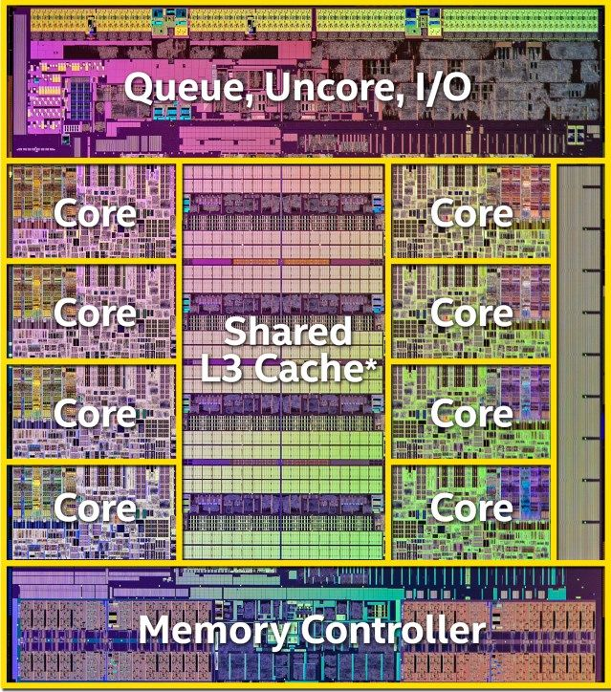

由于L3 Cache的时延要求没有那么高，现在大家也要考虑不使用SRAM，转而使用STT-MRAM，或是eDRAM来做L3 Cache。

### 逻辑Cache和物理Cache

Cache在系统中的位置根据与MMU的相对位置不同，分别称为logical Cache和physical cache。

Logical Cache接受的是逻辑地址，物理Cache接受的是物理地址。

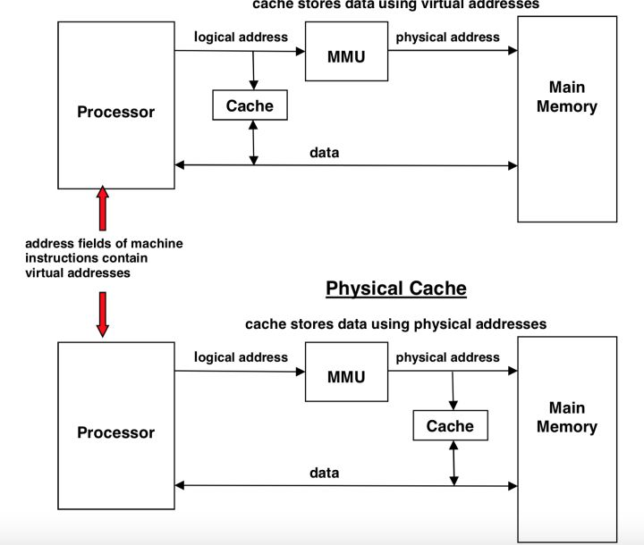

logical cache有一个优势就是可以在完成虚拟地址到物理地址的翻译之前就可以开始比对cache，但是有一个问题就是Cache 一致性还有cache eviction必须通过物理地址来做，因为多个虚拟地址可能对应同一个物理地址，不能保证不同的虚拟地址所以应的cache就一定不是同一份数据。为了解决这个问题，就不得不把物理地址也保存在为tag。这样tag要存的内容就增加了一倍。

相对而言，physical cache由于一开始就是物理地址，所以只需要存物理地址为tag，而不需要再保存虚拟地址为tag，看起来简单了很多。

其实总结起来，Cache的tag有两种作用：（1）对于N路组相联cache中，通过tag比对选择使用哪一路的数据，（2）决定cache hit还是miss。前者配合操作系统的情况下， 虚拟地址就可以做到，比如说给虚拟地址和物理页配对的时候总是保证根据两者的某些位来选way的时候是一样的，而且前者不需要完全的正确，偶尔错一些是可以接受的，你可以先选出数据，默认是cache hit，然后拿着数据是计算，但后来通过物理tag比对时发现是miss的情况下，再无效掉这次计算，反正cache miss的情况下cpu本来也需要stall好多个cycle。后者则必须依靠物理地址才可以做到。这样一来，很多设计都把虚拟地址tag弱化为hint, 仅用于选哪个way。

### Cache存取单位

Cache Line：

CPU从来不从DRAM直接读/写字节或字,从CPU到DRAM的每次读或写的第一步都要经过L1 cache,每次以整数行读或写到DRAM中.

Cache Line是cache与DRAM同步的最小单位.

典型的虚拟内存页面大小为4KB,而典型的Cache line通常的大小为32或64字节.

CPU 读/写内存都要通过Cache,如果数据不在Cache中,需要把数据以Cache Line为单位去填充到Cache,即使是读/写一个字节.

CPU 不存在直接读/写内存的情况,每次读/写内存都要经过Cache.

CPU与cache之间的数据交换是以"字"为单位，而cache与主存之间的数据交换是以"块"为单位，一个块由若干字组成，是定长的，以体现"保存下级存储器刚才被存取过的数据及其邻近小范围的数据"这一概念。

Cache存储数据是固定大小为单位的，称为一个Cache entry，这个单位称为Cache line或Cache block。给定Cache容量大小和Cache line size的情况下，它能存储的条目个数(number of cache entries)就是固定的。因为Cache是固定大小的，所以它从DRAM获取数据也是固定大小。对于X86来讲，它的Cache line大小与DDR3、4一次访存能得到的数据大小是一致的，即64Bytes。对于ARM来讲，较旧的架构(新的不知道有没有改）的Cache line是32Bytes，但一次内存访存只访问一半的数据也不太合适，所以它经常是一次填两个Cache line，叫做double fill。

CPU从Cache数据的最小单位是字节，Cache从Memory拿数据的最小单位（这里不讲嵌入式系统）是64Bytes，Memory从硬盘拿数据通常最小是4092Bytes。

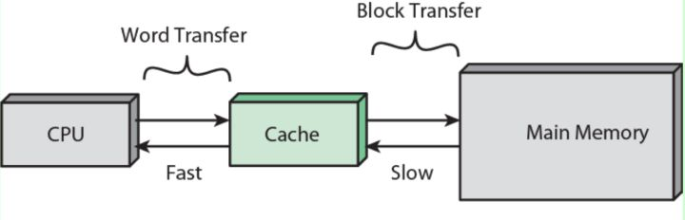

### Cache工作模式

数据回写(write-back):这是最高性能的模式,也是最典型的,在回写模式下,cache内容更改不需要每次都写回内存,直到一个新的 cache要刷新或软件要求刷新时,才写回内存.

写通过(write-through):这种模式比回写模式效率低,因为它每次强制将内容写回内存,以额外地保存cache的结果,在这种模式写耗时,而读和回写模一样快,这都为了内存与cache相一致而付出的代价.

预取 (prefectching):一些cache允许处理器对cache line进行预取,以响应读请求,这样被读取的相邻内容也同时被读出来,如果读是随机的,将会使CPU变慢,预取一般与软件进行配合以达到最高性能.

注:

大部分的cache允许软件在某个区域设置模式,一个区域可能是回写,另一个可能是预取.用户一般不能改变cache的模式, 这些通常由设备驱动程序来控制.

预取通常由软件通过所谓的cache隐函数madvise进行控制.

### Cache和Buffer

Cache和Buffer都既可以用硬件实现，也可以用软件实现。它们都作为数据发送源和接收端的中间数据存储。它们都是为了提高数据访问效率(但Buffer除此之外还有其它功能)。故Cache和Buffer的功能是有一定交叉的。

广义上来讲，Cache可以当Buffer用，但Buffer不能当Cache用。但一般还是会明显区别开2者。之前有很多答案提到，Cache是为了缓和“高速和低速设备/端的速度差异”。对，确实是这样的。但其实Buffer也有这样的功能和作用。还有说Buffer是用作临时存储，Cache不是的，但其实Cache也是用于临时存储。不同的是，**Cache的唯一作用就是减少访问低速端数据的次数、降低数据访问时延**。这是Cache的根本作用，也是Cache区别于Buffer的地方所在。**Cache里的数据，我们希望能够多次访问到，因为多次访问到Cache里的数据就不用从低速的数据源端访问从而节省时间。所以Cache会有命中率，越高越好**。所以，Cache很多由硬件来实现，CPU、TLB、GPU、DSP、Disk等的Cache都是速度很快存储器(与数据收、发2端最慢的设备相比)，同时也导致Cache比较贵，容易小。所以Cache会有替换策略/算法。

但Buffer则完全不同。Cache很多是硬件实现，软件实现的也有，比如web服务器缓存、浏览器缓存，而Buffer绝大多数都是由软件来实现的，较少由硬件来实现，比如我们平常所说的磁盘缓存一般指的是硬件Buffer而非Cache。所以，即使Cache和Buffer都可以用来缓冲“高低速设备之间速度差异”，如果Cache里的数据第一次读入后再也用不到了，那毫无疑问Cache做了无用功、是失败的，仅仅作为了一个临时存储器，相当于Buffer；但对于Buffer而言，哪怕Buffer里的数据只需要用一次也是成功的，因为Buffer的本意就不是通过命中率来减少访问低速端数据的次数从而降低时延，而是通过批量操作来提高数据访问效率。当然，除此之外，Buffer还可以作为通信双方无法或不方便直接通信时的中转层等。

### Cache Memory

缓存内存： 当你读写文件的时候，Linux内核为了提高读写性能与速度，会将文件在内存中进行缓存，这部分内存就是Cache Memory(缓存内存)。即使你的程序运行结束后，Cache Memory也不会自动释放。这就会导致你在Linux系统中程序频繁读写文件后，你会发现可用物理内存会很少。其实这缓存内存(Cache Memory)在你需要使用内存的时候会自动释放，所以你不必担心没有内存可用。如果你希望手动去释放Cache Memory也是有办法的。如何释放Cache Memory(缓存内存)：

用下面的命令可以释放Cache Memory：

To free pagecache:

echo 1 > /proc/sys/vm/drop_caches

To free dentries and inodes:

echo 2 > /proc/sys/vm/drop_caches

To free pagecache, dentries and inodes:

echo 3 > /proc/sys/vm/drop_caches

注意，释放前最好sync一下，防止丢失数据。

### Cache地址映射和变换

Cache的容量一般都很小，即使是最大的三级Cache（L3）也只有20MB～30MB。而当今内存的容量都是以GB作为单位，在一些服务器平台上，则都是以TB（1TB=1024GB）作为单位。在这种情况下，如何把内存中的内容存放到Cache中去呢？这就需要一个映射算法和一个分块机制。

分块机制就是说，Cache和内存以块为单位进行数据交换，块的大小通常以在内存的一个存储周期中能够访问到的数据长度为限。当今主流块的大小都是64字节，因此一个Cache line就是指64个字节大小的数据块。

而映射算法是指把内存地址空间映射到Cache地址空间。具体来说，就是把存放在内存中的内容按照某种规则装入到Cache中，并建立内存地址与Cache地址之间的对应关系。当内容已经装入到Cache之后，在实际运行过程中，当处理器需要访问这个数据块内容时，则需要把内存地址转换成Cache地址，从而在Cache中找到该数据块，最终返回给处理器。

根据Cache和内存之间的映射关系的不同，Cache可以分为三类：第一类是全关联型Cache（full associative cache），第二类是直接关联型Cache（direct mapped cache），第三类是组关联型Cache（N-ways associative cache）。

* **cache 的组成结构:**

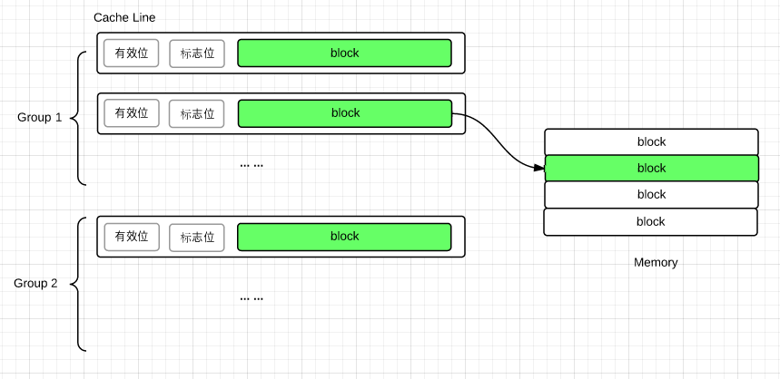

内存地址在逻辑上被划分为这3个部分:   
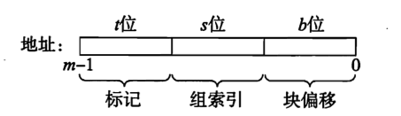

假设 CPU 需要读取某个地址上的一个字, 在 cache 中是这样定位的:

1. 查找Group
2. 内存地址到Group的映射是严格确定的, 即有  个 Group, 因此由组索引可直接定位 Group. 这一步很快;
3. 查找 Cache Line
4. 长度为 t 的标记位相当于Cache Line在Gropu 中的序号。对定位到的Group中所有的 Cache Line, 将其标志位与内存地址的标记位一一比对, 如果匹配且设置了有效位, 则说明 Line 匹配。 这也意味着填充缓存时可以任意在该Group中挑选一个空闲的Line存放. 这一步的效率较低;
5. 抽取字
6. 根据物理地址中的块偏移, 在找到的 Line 所存储的 block 中的对应位置抽取字即可.

当每个 Group 只有一个 Cache Line 时, 这样的结构称为直接映射. 此时cache 的定位跳过了第二步, 但它很容易造成 conflict miss.

当所有的 Cache Line 组成一个 Group 时, 称为全相联. 此时 conflict miss 的概率最低, 可以利用所有 cache 空间, 但缺点是查找很慢, 因此该策略只适用于小规模的缓存

.每个 Group 中有 n 个 Cache Line 时, 称为n 路组相联, 这种结构在 查找速度 和 conflict miss 间做了平衡.

黄色代表了内存块在cacheline大小的内存块中的位置

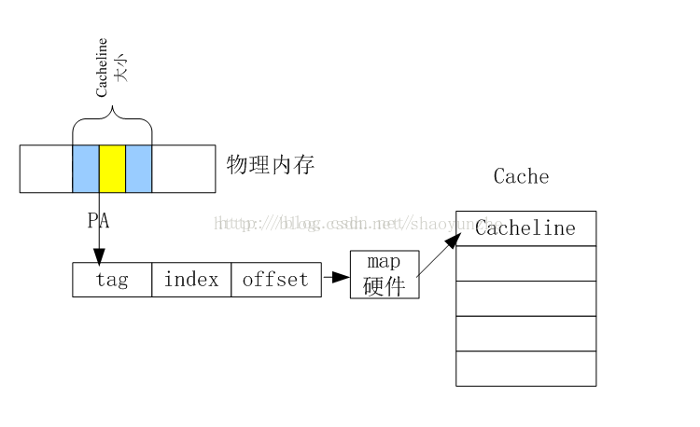

物理内存又是通过物理地址PA（physical address）标识的，内存块用PA+SIZE表示。

在读取内存的时候，CPU会将内存块load到cache中，但是并不是按照SIZE的大小load内存块，而是按照cacheline的大小load一个内存块，指定的物理内存块将被包含在这段被load的内存中。

所以在编程的时候，尽量将结构设计为cacheline对其的，cpu一次指令周期可以加载完成，访问下个结构体的时候，就可以直接访问另一个cacheline，而不发生冲突。

物理地址又被分为三个部分，tag+index+offset。

index就是物理地址在cache这个大数组中的位置，相当于数组索引；

offset说明了PA所在的内存在cacheline中的偏移量；

tag作用请看下面解释；

这样看来，就会发现很可能两个物理地址中见的index很有可能发生重复，这就是cacheline冲突。这样的情况下，就要先废除cacheline上前一个的内容后重新加载新的内存才会有效。这样的冲突会大大降低内存的访问效率，所以intel有提出了一种更新的架构，如下图所示

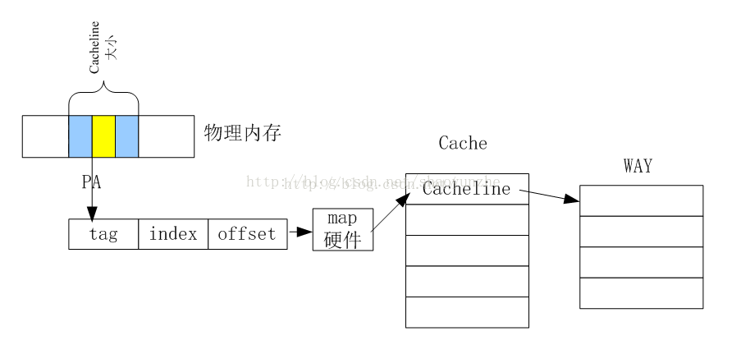

内存和cache的映射

在每个cacheline的下一级又多了way的概念，每个cacheline的下一级又被分为4WAY或8WAY，每个way都相当于一个cacheline。这样即使index冲突，也可以将内存内容放到不同的way中减少冲突。tag就是用来表示是哪个way。上面的结构就是所谓的4路组相连或8路组相连的概念。

### Cache读操作

当CPU试图读取主存一个字时，发出此字内存地址同时到达cache和主存，此时cache控制逻辑依据地址的标记部分进行判断此字当前是否在cache中。若是（命中），此字立即递交给CPU，若否（未命中），则要用主存读取周期把这个字从主存读出送到CPU，与此同时把含有这个字的整个数据块从主存读出送到cache中。由于程序的存储器访问具有局部性，当为满足一次访问需求而取来一个数据块时，下面的多次访问很可能是读取此块中的其它字。

Cache读操作原理

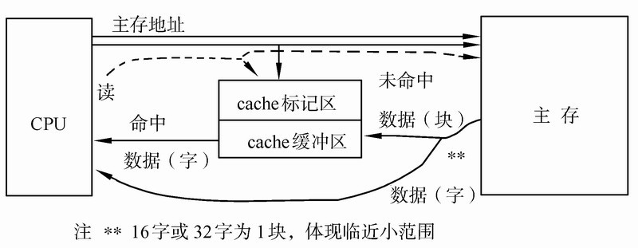

图1 Cache/主存系统的读操作原理

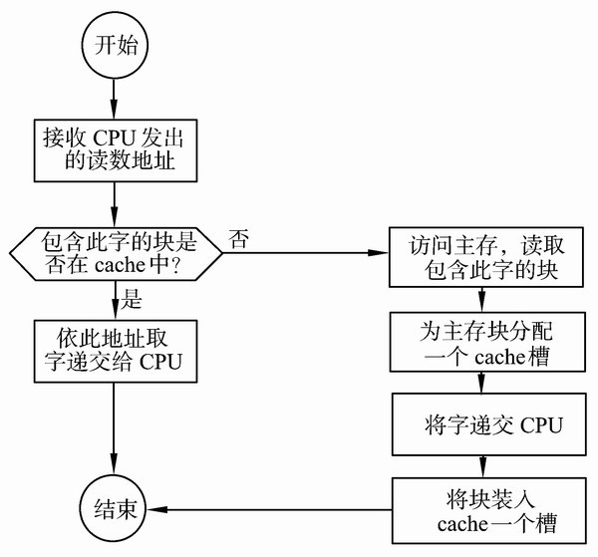

图2 cache的读操作流程示意

### Cache预取

硬件预取：硬件根据局部性原理，自动预测将要处理的数据并取入到cache中，减少cache不命中，提高cpu效率。具体原理查阅相关资料。

软件预取：通过预取指令，开发者根据需要，自主的把即将用到的数据从内存加载到cache中，减少cpu访问内存，提高cpu效率。

### DPDK中的预取

在讨论之前，我们需要了解另外一个和性能相关的话题。DPDK一个处理器核每秒钟大概能够处理33M个报文，大概每30纳秒需要处理一个报文，假设处理器的主频是2.7GHz，那么大概每80个处理器时钟周期就需要处理一个报文。那么，处理报文需要做一些什么事情呢？以下是一个基本过程。

1）写接收描述符到内存，填充数据缓冲区指针，网卡收到报文后就会根据这个地址把报文内容填充进去。

2）从内存中读取接收描述符（当收到报文时，网卡会更新该结构）（内存读），从而确认是否收到报文。

3）从接收描述符确认收到报文时，从内存中读取控制结构体的指针（内存读），再从内存中读取控制结构体（内存读），把从接收描述符读取的信息填充到该控制结构体。

4）更新接收队列寄存器，表示软件接收到了新的报文。

5）内存中读取报文头部（内存读），决定转发端口。

6）从控制结构体把报文信息填入到发送队列发送描述符，更新发送队列寄存器。

7）从内存中读取发送描述符（内存读），检查是否有包被硬件传送出去。

8）如果有的话，从内存中读取相应控制结构体（内存读），释放数据缓冲区。

可以看出，处理一个报文的过程，需要6次读取内存（见上“内存读”）。而之前我们讨论过，处理器从一级Cache读取数据需要3～5个时钟周期，二级是十几个时钟周期，三级是几十个时钟周期，而内存则需要几百个时钟周期。从性能数据来说，每80个时钟周期就要处理一个报文。

因此，DPDK必须保证所有需要读取的数据都在Cache中，否则一旦出现Cache不命中，性能将会严重下降。为了保证这点，DPDK采用了多种技术来进行优化，预取只是其中的一种。

而从上面的介绍可以看出，控制结构体和数据缓冲区的读取都没有遵循硬件预取的原则，因此DPDK必须用一些预取指令来提前加载相应数据。以下就是部分接收报文的代码。

while (nb_rx < nb_pkts) {

rxdp = &rx_ring[rx_id]; //读取接收描述符

staterr = rxdp->wb.upper.status_error;

//检查是否有报文收到

if (!(staterr & rte_cpu_to_le_32(IXGBE_RXDADV_STAT_DD)))

break;

rxd = *rxdp;

//分配数据缓冲区

nmb = rte_rxmbuf_alloc(rxq->mb_pool);

nb_hold++;

//读取控制结构体

rxe = &sw_ring[rx_id];

……

rx_id++;

if (rx_id == rxq->nb_rx_desc)

rx_id = 0;

//预取下一个控制结构体mbuf

rte_ixgbe_prefetch(sw_ring[rx_id].mbuf);

//预取接收描述符和控制结构体指针

if ((rx_id & 0x3) == 0) {

rte_ixgbe_prefetch(&rx_ring[rx_id]);

rte_ixgbe_prefetch(&sw_ring[rx_id]);

}

……

//预取报文

rte_packet_prefetch((char *)rxm->buf_addr + rxm->data_off);

//把接收描述符读取的信息存储在控制结构体mbuf中

rxm->nb_segs = 1;

rxm->next = NULL;

rxm->pkt_len = pkt_len;

rxm->data_len = pkt_len;

rxm->port = rxq->port_id;

……

rx_pkts[nb_rx++] = rxm;

}

* Cache的预取原理

Cache之所以能够提高系统性能，主要是程序执行存在局部性现象，即时间局部性和空间局部性。

1）时间局部性：是指程序即将用到的指令/数据可能就是目前正在使用的指令/数据。因此，当前用到的指令/数据在使用完毕之后可以暂时存放在Cache中，可以在将来的时候再被处理器用到。一个简单的例子就是一个循环语句的指令，当循环终止的条件满足之前，处理器需要反复执行循环语句中的指令。

2）空间局部性：是指程序即将用到的指令/数据可能与目前正在使用的指令/数据在空间上相邻或者相近。

因此，在处理器处理当前指令/数据时，可以从内存中把相邻区域的指令/数据读取到Cache中，这样，当处理器需要处理相邻内存区域的指令/数据时，可以直接从Cache中读取，节省访问内存的时间。一个简单的例子就是一个需要顺序处理的数组。

所谓的Cache预取，也就是预测数据并取入到Cache中，是根据空间局部性和时间局部性，以及当前执行状态、历史执行过程、软件提示等信息，然后以一定的合理方法，在数据/指令被使用前取入Cache。这样，当数据/指令需要被使用时，就能快速从Cache中加载到处理器内部进行运算和执行。

以上介绍的只是基本的预取原理，在不同体系架构，甚至不同处理器上，具体采取的预取方法都可能是不同的。以下以英特尔NetBurst架构的处理器为例介绍其预取的原则。详细内容请参见［Ref2-1］。

Cache 本身的思想就是利用时间局部性减少热点数据的访问时间 ; Cache和内存之间以 block 为单位交换数据的行为利用了程序的 空间局部性; 现代 CPU 也会根据 空间局部性 prefetch 正在使用的内存地址附近的数据到缓存中. 因此, 编写具有良好局部性的代码的根本目的是为了 提高缓存命中率, 低命中率的缓存不但会增加数据的获取时间, 更会造成频繁的淘汰.

一个常见的提高代码空间局部性的技巧是始终按数据的存放顺序以步长为1的方式引用数据. 这一点在多维数组的循环时显得更加重要, 以行优先顺序存储数组, 如果采用一列一列的扫描方式就类似随机访问了, 当数组规模比较大时将显著降低缓存的命中率.

### Cache的命中率

基于程序访问的局部性原理，增加Cache使得要访问的数据绝大多数都可以在Cache中找到，这样才能在性能上使主存的平均读出时间尽可能接近Cache的读出时间。Cache的工作效率通常用“命中率”来表示。

命中率指的是CPU要访问的信息在Cache中的概率，Cache的命中率越高，CPU访问主存的速度就越接近访问Cache的速度。通常Cache的容量越大，存储的块也越多，CPU的命中率就越高。但是，当Cache的容量达到一定值时，命中率并不会随着容量的增大而增加，而且Cache容量的增大将导致成本的增加，所以，Cache的容量一般是命中率与成本价格的折中。

在一个程序执行期间，设 Nc表示Cache完成存取的总次数，Nm表示主存完成存取的总次数，h定义为命中率，则有

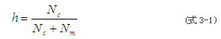

若tc表示命中时的Cache访问时间，tm表示未命中时的主存访问时间，1-h表示未命中率，则Cache－主存系统的平均访问时间ta为：

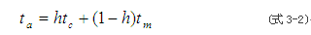

设e表示访问效率，则有

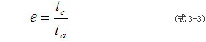

为提高访问效率e，命中率h越接近1越好。命中率h与程序的行为、Cache的容量、组织方式、块的大小有关。

### TLB Cache

软件使用虚拟地址访问内存，而处理器负责虚拟地址到物理地址的映射工作。为了完成映射工作，处理器采用多级页表来进行多次查找最终找到真正的物理地址。当处理器发现页表中找不到真正对应的物理地址时，就会发出一个异常，挂起寻址错误的进程，但是其他进程仍然可以正常工作。

页表也存储在内存中，处理器虽然可以利用三级Cache系统来缓存页表内容，但是基于两点原因不能这样做。一种原因下面的段落会讲到，我们先讲另外一个原因。处理器每当进行寻址操作都要进行一次映射工作，这使得处理器访问页表的频率非常得高，有可能一秒钟需要访问几万次。因此，即使Cache的命中率能够达到99%以上，也就是说不命中率有1%，那么不命中的概率每秒也有几百次，这会导致处理器在单位时间内访问内存（因为Cache没有命中，只能访问内存）的次数增多，降低了系统的性能。

因此，TLB（Translation Look-aside Buffer）Cache应运而生，专门用于缓存内存中的页表项。

TLB一般都采用相连存储器或者按内容访问存储器（CAM，Content Addressable Memory）。相连存储器使用虚拟地址进行搜索，直接返回对应的物理地址，相对于内存中的多级页表需要多次访问才能得到最终的物理地址，TLB查找无疑大大减少了处理器的开销，这也是上文提到的第二个原因。如果需要的地址在TLB Cache中，相连存储器迅速返回结果，然后处理器用该物理地址访问内存，这样的查找操作也称为TLB命中；如果需要的地址不在TLB Cache中，也就是不命中，处理器就需要到内存中访问多级页表，才能最终得到物理地址。

其中TLB(Translation Lookaside Buffer)指的是旁路转换缓冲，或称为页表缓冲，是一个存放着页表缓存（虚拟地址到物理地址的转换表）的内存管理单元，用于改进虚拟地址到物理地址转换速度。

内存寻址基本采用的是页表翻译机制，即给定一个虚拟地址，经过2~4层页表，得到一个物理地址。虽然该过程一般由硬件（MMU）完成，但是也会有一定的延迟。因此，为了加速页表翻译的过程，一般的处理器都会有一个翻译信息的缓存机制，在Intel中，有两个相关的机制：TLB和paging-structure cache。

TLB，cache的关系如下图所示：

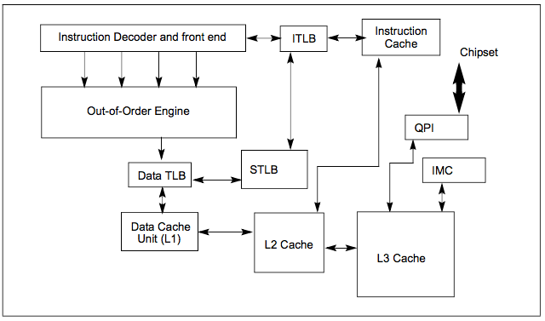

当处理器在获取指令或者读取数据的时候，每当遇到一个虚拟地址，会首先通过TLB等地址翻译缓存机制查找该虚拟地址对应的物理地址，如果没有找到对应的条目，则通过内存翻译硬件机制MMU通过走页表的方式查找相应的物理地址，当得到确切的物理地址之后，则会通过cache找到物理地址对应的内存数据，如果cache中没有相应的数据，再去内存中读取。

X86体系的系统内存里存放了两级页表，第一级页表称为页目录，第二级称为页表。由于“页表”存储在主存储器中，查询页表所付出的代价很大，由此产生了TLB。

TLB是内存里存放的页表的缓存，那么它里边存放的数据实际上和内存页表区的数据是一致的，在内存的页表区里，每一条记录虚拟页面和物理页框对应关系的记录称之为一个页表条目（Entry）,同样地，在TLB里边也缓存了同样大小的页表条目（Entry）。

1：TLB在X86体系的CPU里的实际应用最早是从Intel的486CPU开始的，在X86体系的CPU里边，一般都设有如下4组TLB:

第一组：缓存一般页表（4K字节页面）的指令页表缓存（Instruction-TLB）；

第二组：缓存一般页表（4K字节页面）的数据页表缓存（Data-TLB）；

第三组：缓存大尺寸页表（2M/4M字节页面）的指令页表缓存（Instruction-TLB）；

第四组：缓存大尺寸页表（2M/4M字节页面）的数据页表缓存（Instruction-TLB）；

2：TLB命中和TLB失败

如果TLB中正好存放着所需的页表，则称为TLB命中（TLB Hit）

如果TLB中没有所需的页表，则称为TLB失败（TLB Miss）

当CPU收到应用程序发来的虚拟地址后

首先到TLB中查找相应的页表数据，如果TLB中正好存放着所需的页表，则称为TLB命中（TLB Hit）

接下来CPU再依次看TLB中页表所对应的物理内存地址中的数据是不是已经在一级、二级缓存里了，若没有则到内存中取相应地址所存放的数据。

### Cache一致性

一个数据在整个系统内可能有多份拷贝，这就引发了Cache一致性问题。例如下图中的2个处理器和共享内存构成的系统。初始时刻，处理机P1和P2都将变量X从共享内存装入了私有Cache。这时，两个Cache中和共享内存中的变量X的值是一样的。在程序运行的某一时刻，处理机P1把X的值修改为X'，并更新了私有Cache中 的值。此时无论P1采用写直达（write-through），还是写回（write-back）策略，都不会修改P2私有Cache中X的值。这时如果P2需要读取X，则它得到的是过时的值。

[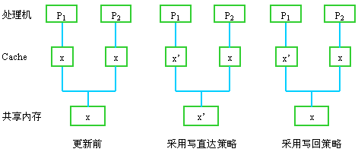](http://img.dnbcw.net/2011116/3633840.gif)

Cache一致性问题是指在含有多个Cache的并行系统中，数据的多个副本（因为没有同步更新）而造成的不一致问题。以上的例子是由于多个处理器共享一个可写变量造成的Cache不一致。还有其它原因也会造成Cache一致性问题，比如进程迁移和某些I/O操作等。

主要有两个问题

1：cache line是否对齐，内存的数据结构或是数据缓冲区的起始地址和cache line的起始位置怎么保证对齐。如果对齐，当映射到cache line的数据小于cache line的大小时，不必要访问2个cache line（eg，假如cache line大小是64B，内存映射数据大小48B，但数据的起始位置映射到一个cache line的20B开始处，第一个cache line只剩44个字节空间，剩下的4字节必定会映射到第二个cache line的前4字节，当cpu处理这个数据结构时，必定会花取2个cache line的时间，如果对齐，cpu只会花一个）。

2：cache line和内存同步，当多个核同时对某段内存进行读写，当同时对内存进行回写时，如何解决冲突。

* 业界解决方案

cache line对齐：

使用伪指令#pragma pack (n)，C编译器将按照n个字节对齐。

使用伪指令#pragma pack ()，取消自定义字节对齐方式。

__attribute__ ((aligned (n))) 变量或者结构体成员使用n字节对齐，如果结构中有成员的长度大于n，则按照最大成员的长度来对齐；

__attribute__((packed)) 变量或者结构体成员使用最小的对齐方式，即对变量是一字节对齐；

要cache line对齐，肯定是设置n的的大小为cache line的大小

* 一致性协议

MESI协议：解决Cache line一致性问题，修改（Modified）\独占（Exclusive）\共享（Shared）\失效（Invaild）状态，通过状态机的变换控制缓存的一致性；

### DPDK Cache Line对齐

在内存中存取一个变量最高效的方式是将其放在一个可以被它的长度整除的地址上。

(void *)&variable % sizeof(variable) == 0

所谓的按某个长度对齐就是这个意思。GCC编译器会自动帮我们处理这些事情。比较特殊的方式是将一个大型的结构体，或者静态数组按64byte的方式对齐：

int BigArray[1024] __attribute__((aligned(64)));

这主要是考虑到CPU的Cache Line长度多为64byte，变量按64对齐可以使其正好开始于一个Cache Line，减少Cache Miss/False Sharing以及利用CPU的高级指令集并行计算。

Note: **_ attribute _((aligned(x)))有时只对全局变量有效，而对局部变量无效**。

**[cpp]** [view plain](https://blog.csdn.net/shaoyunzhe/article/details/78600288) [copy](https://blog.csdn.net/shaoyunzhe/article/details/78600288)

1. #define RTE_CACHE_LINE_SIZE  64
2. #define __rte_cache_aligned  __attribute__ ((__aligned (RTE_CACHE_LINE_SIZE  )))
4. **struct** rte_mempool_debug_stats {
5. uint64_t put_bulk;         /**< Number of puts. */
6. uint64_t put_objs;         /**< Number of objects successfully put. */
7. uint64_t get_success_bulk; /**< Successful allocation number. */
8. uint64_t get_success_objs; /**< Objects successfully allocated. */
9. uint64_t get_fail_bulk;    /**< Failed allocation number. */
10. uint64_t get_fail_objs;    /**< Objects that failed to be allocated. */
11. } __rte_cache_aligned;

避免多个核访问同一个内存地址或者数据结构。这样每个核尽量都避免与其他核共享数据，从而减少因为错误的数据共享导致的Cache一致性的开销。

如下例子访问同样的配置：

#define MAX_RX_QUEUE_PER_LCORE 16

#define MAX_TX_QUEUE_PER_PORT 16

struct lcore_queue_conf {

unsigned n_rx_port;

unsigned rx_port_list[MAX_RX_QUEUE_PER_LCORE];

} __rte_cache_aligned; //对齐

struct lcore_queue_conf lcore_queue_conf[RTE_MAX_LCORE]; //每个核一个配置结构 RTE_MAX_LCORE

/**

* A structure that stores the ring statistics (per-lcore).

*/

struct rte_ring_debug_stats {

uint64_t enq_success_bulk; /**< Successful enqueues number. */

uint64_t enq_success_objs; /**< Objects successfully enqueued. */

uint64_t enq_quota_bulk; /**< Successful enqueues above watermark. */

uint64_t enq_quota_objs; /**< Objects enqueued above watermark. */

uint64_t enq_fail_bulk; /**< Failed enqueues number. */

uint64_t enq_fail_objs; /**< Objects that failed to be enqueued. */

uint64_t deq_success_bulk; /**< Successful dequeues number. */

uint64_t deq_success_objs; /**< Objects successfully dequeued. */

uint64_t deq_fail_bulk; /**< Failed dequeues number. */

uint64_t deq_fail_objs; /**< Objects that failed to be dequeued. */

} __rte_cache_aligned;

### ****DPDK Cache一致性****

从上面的介绍我们知道，Cache一致性这个问题的最根本原因是处理器内部不止一个核，当两个或多个核访问内存中同一个Cache行的内容时，就会因为多个Cache同时缓存了该内容引起同步的问题。

DPDK与生俱来就是为了网络平台的高性能和高吞吐，并且总是需要部署在多核的环境下。因此，DPDK必须提出好的解决方案，避免由于不必要的Cache一致性开销而造成额外的性能损失。

其实，DPDK的解决方案很简单，首先就是避免多个核访问同一个内存地址或者数据结构。这样，每个核尽量都避免与其他核共享数据，从而减少因为错误的数据共享（cache line false sharing）导致的Cache一致性的开销。

以下是两个DPDK为了避免Cache一致性的例子。  
**例子1：**数据结构定义。DPDK的应用程序很多情况下都需要多个核同时来处理事务，因而，对于某些数据结构，我们给每个核都单独定义一份，这样每个核都只访问属于自己核的备份。如下例所示：

struct lcore_conf {

uint16_t n_rx_queue;

struct lcore_rx_queue rx_queue_list[MAX_RX_QUEUE_PER_LCORE];

uint16_t tx_queue_id[RTE_MAX_ETHPORTS];

struct mbuf_table tx_mbufs[RTE_MAX_ETHPORTS];

lookup_struct_t * ipv4_lookup_struct;

lookup_struct_t * ipv6_lookup_struct;

} __rte_cache_aligned; //Cache行对齐

struct lcore_conf lcore[RTE_MAX_LCORE] __rte_cache_aligned;

以上的数据结构“struct lcore_conf”总是以Cache行对齐，这样就不会出现该数据结构横跨两个Cache行的问题。而定义的数组“lcore[RTE_MAX_LCORE]”中RTE_MAX_LCORE指一个系统中最大核的数量。DPDK中对每个核都进行编号，这样核n就只需要访问lcore[n]，核m只需要访问lcore[m]，这样就避免了多个核访问同一个结构体。  
**例子2**：对网络端口的访问。在网络平台中，少不了访问网络设备，比如网卡。多核情况下，有可能多个核访问同一个网卡的接收队列/发送队列，也就是在内存中的一段内存结构。这样，也会引起Cache一致性的问题。那么DPDK是如何解决这个问题的呢？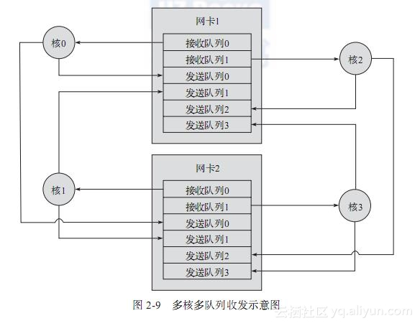

需要指出的是，网卡设备一般都具有多队列的能力，也就是说，一个网卡有多个接收队列和多个访问队列，其他章节会很详细讲到，本节不再赘述。

DPDK中，如果有多个核可能需要同时访问同一个网卡，那么DPDK就会为每个核都准备一个单独的接收队列/发送队列。这样，就避免了竞争，也避免了Cache一致性问题。

图2-9是四个核可能同时访问两个网络端口的图示。其中，网卡1和网卡2都有两个接收队列和四个发送队列；核0到核3每个都有自己的一个接收队列和一个发送队列。核0从网卡1的接收队列0接收数据，可以发送到网卡1的发送队列0或者网卡2的发送队列0；同理，核3从网卡2的接收队列1接收数据，可以发送到网卡1的发送队列3或者网卡2的发送队列3。

举两个DPDK避免Cache一致性的例子：

**例子1：**

通过数据结构定义。对于某些数据结构给每个核都单独定义一份，如DPDK官方的l3fwd为例：

**[cpp]** [view plain](https://blog.csdn.net/Dgh19940/article/details/79603843) [copy](https://blog.csdn.net/Dgh19940/article/details/79603843)

1. **struct** lcore_conf {//保存lcore的配置信息
2. uint16_t n_rx_queue;    //接收队列的总数量
3. **struct** lcore_rx_queue rx_queue_list[MAX_RX_QUEUE_PER_LCORE];//物理端口和网卡队列编号组成的数组
4. uint16_t tx_queue_id[RTE_MAX_ETHPORTS]; //发送队列的编号组成的数组
5. **struct** mbuf_table tx_mbufs[RTE_MAX_ETHPORTS];//mbuf表
6. lookup_struct_t * ipv4_lookup_struct; //实际上就是struct rte_lpm *
7. #if (APP_LOOKUP_METHOD == APP_LOOKUP_LPM)
8. lookup6_struct_t * ipv6_lookup_struct;
9. #else
10. lookup_struct_t * ipv6_lookup_struct;
11. #endif
12. } __rte_cache_aligned;

**[cpp]** [view plain](https://blog.csdn.net/Dgh19940/article/details/79603843) [copy](https://blog.csdn.net/Dgh19940/article/details/79603843)

1. **struct** lcore_conf lcore[RTE_MAX_LCORE]_rte_cache_aligned;

以上的数据结构 “struct lcore_conf”和上边一样总是CacheLine对齐，而定义数组“lcore[RTE_MAX_LCORE]”中RTE_MAX_LCORE为系统中最大核的数量。DPDK对每一个核编号，这样核n就只需要访问lcore[n],避免了多个核访问同一结构体。

**例子2：**

在多核的情况下，有可能多个核访问同一个网卡的接收/发送队列，这样也会引起Cache一致性的问题。DPDK就会为每个核都准备一个单独的接收/发送队列。如图。

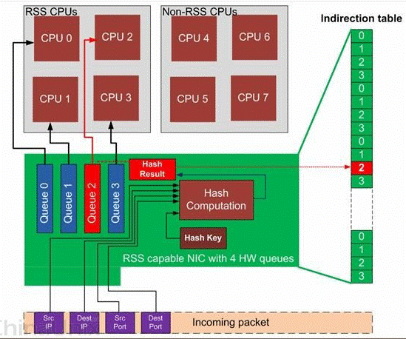

该技术称为RSS(Receive Side Scaling)，是一种能够在多处理器系统下使接收报文在多个CPU之间高效分发的网卡驱动技术。

### ****TLB和大页****

大页技术是当前流行的一种性能优化技术。在Linux系统中有一套复杂的进程虚拟地址和内存物理地址的转换机制，复杂的细节我们不去关心，只需要知道Linux是通过页（Page）这一机制（Look-up table）来确立两者的对应关系的。简单的类比就是在一本2000页的书中找到某一个章节，远比在一本2页的书中复杂。考虑到传统页面4KB的大小和大页2GB的小大之差，这个类比还不是那么恰当。

在CPU中，需要以缓存的形式存储一些转换关系，这种缓存成为TLB Cache。使用大页可以减少TLB Cache Miss。

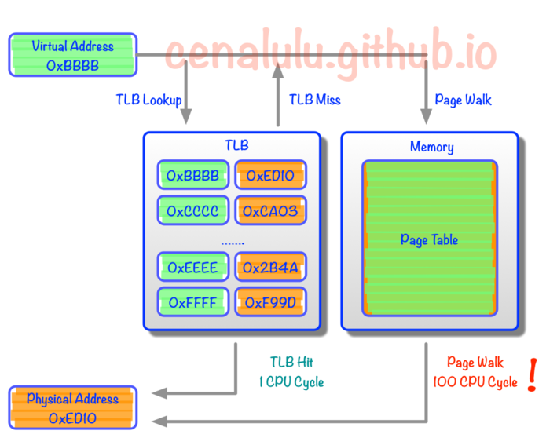

**Virtual addr maps to physical addr**

Note: Huge Page可以在绝大部分情况之下提高性能，但并不是所有情况下都可以起到提升性能的效果。对于内存，需要综合考虑各种因素，提高性能的基本策略还是以空间换时间。

分页是指把物理内存分成固定大小的块，按照页来进行分配和释放。一般常规页大小为4K（212）个字节，之后又因为一些需要，出现了大页，比如2M（220）个字节和1G（230）个字节的大小，我们后面会讲到为什么使用大页。虚拟地址是指程序员使用虚拟地址进行编程，不用关心物理内存的大小，即使自己的程序出现了问题也不会影响其他程序的运行和系统的稳定。而处理器在寄存器收到虚拟地址之后，根据页表负责把虚拟地址转换成真正的物理地址。接下来，我们以一个例子来简单介绍地址转换过程。

* **逻辑地址到物理地址的转换**

图2-10是x86在32位处理器上进行一次逻辑地址（或线性地址）转换物理地址的示意图。处理器把一个32位的逻辑地址分成3段，每段都对应一个偏移地址。查表的顺序如下：1）根据位bit[31:22]加上寄存器CR3存放的页目录表的基址，获得页目录表中对应表项的物理地址，读内存，从内存中获得该表项内容，从而获得下一级页表的基址。

2）根据位bit[21:12]页表加上上一步获得的页表基址，获得页表中对应表项的物理地址，读内存，从内存中获得该表项内容，从而获得内容页的基址。

3）根据为bit[11:0]加上上一步获得的内容页的基址得到准确的物理地址，读内容获得真正的内容。

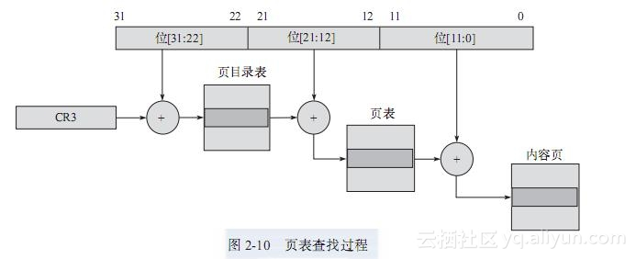

从上面的描述可以看出，为了完成逻辑地址到物理地址的转换，需要三次内存访问，这实在是太浪费时间了。有的读者可能会问，为什么要分成三段进行查找呢？如果改成两段的话，那不是可以减少一级页表，也可以减少一次内存访问，从而可以提高访问速度。为了回答这个问题，我们举一个例子来看。

假设有一个程序，代码段加数据段可以放在两个4KB的页内。如果使用三段的方式，那么需要一个页存放页目录表（里面只有一个目录项有效），一个页存放页表（里面有两个目录项有效），因此需要总共两个页8192个字节就可以了；如果使用两段的方式，那使用bit[31:12]共20位来查页表，根据其范围，那么需要有220个表项，因此需要4MB来建立页表，也就是1024个物理页，而其中只有两个表项是有效的，这实在是太浪费了。特别是当程序变多时，系统内存会不堪使用。这样的改进代价实在太大。

通过之前的介绍我们知道有Cache的存在，我们也可以把页表缓存在Cache中，但是由于页表项的快速访问性（每次程序内存寻址都需要访问页表）和Cache的“淘汰”机制，有必要提供专门的Cache来保存，也就是TLB。

* TLB

相比之前提到的三段查表方式，引入TLB之后，查找过程发生了一些变化。TLB中保存着逻辑地址前20位[31:12]和页框号的对应关系，如果匹配到逻辑地址就可以迅速找到页框号（页框号可以理解为页表项），通过页框号与逻辑地址后12位的偏移组合得到最终的物理地址。

如果没在TLB中匹配到逻辑地址，就出现TLB不命中，从而像我们刚才讨论的那样，进行常规的查找过程。如果TLB足够大，那么这个转换过程就会变得很快速。但是事实是，TLB是非常小的，一般都是几十项到几百项不等，并且为了提高命中率，很多处理器还采用全相连方式。另外，为了减少内存访问的次数，很多都采用回写的策略。

在有些处理器架构中，为了提高效率，还将TLB进行分组，以x86架构为例，一般都分成以下四组TLB：

第一组：缓存一般页表（4KB页面）的指令页表缓存（Instruction-TLB）。

第二组：缓存一般页表（4KB页面）的数据页表缓存（Data-TLB）。

第三组：缓存大尺寸页表（2MB/4MB页面）的指令页表缓存（Instruction-TLB）。

第四组：缓存大尺寸页表（2MB/4MB页面）的数据页表缓存（Data-TLB）。

TLBs的全称是translation lookaside buffers，它存储了page number（由虚拟地址的高位组成）到page frame（由虚拟地址的高位组成）的映射。另外，page number和page offset（由虚拟地址的地位组成）的界线由page size决定：

32-bit paging

如果是大页（4M），则page number由虚拟地址的31:22位决定；

如果是普通页（4K），则page number由虚拟地址的31:12位决定。

PAE paging

如果是大页（2M），则page number由虚拟地址的31:21位决定；

如果是普通页（4K），则page number由虚拟地址的31:12位决定。

IA-32e paging

如果是超大页（1G），则page number由虚拟地址的47:30位决定；

如果是大页（2M），则page number由虚拟地址的47:21位决定；

如果是普通页（4K），则page number由虚拟地址的47:12位决定。

* 使用大页

从上面的逻辑地址到物理地址的转换我们知道，如果采用常规页（4KB）并且使TLB总能命中，那么至少需要在TLB表中存放两个表项，在这种情况下，只要寻址的内容都在该内容页内，那么两个表项就足够了。如果一个程序使用了512个内容页也就是2MB大小，那么需要512个页表表项才能保证不会出现TLB不命中的情况。通过上面的介绍，我们知道TLB大小是很有限的，随着程序的变大或者程序使用内存的增加，那么势必会增加TLB的使用项，最后导致TLB出现不命中的情况。那么，在这种情况下，大页的优势就显现出来了。如果采用2MB作为分页的基本单位，那么只需要一个表项就可以保证不出现TLB不命中的情况；对于消耗内存以GB（230）为单位的大型程序，可以采用1GB为单位作为分页的基本单位，减少TLB不命中的情况。

* 如何激活大页

我们以Linux系统为例来说明如何激活大页的使用。

首先，Linux操作系统采用了基于hugetlbfs的特殊文件系统来加入对2MB或者1GB的大页面支持。这种采用特殊文件系统形式支持大页面的方式，使得应用程序可以根据需要灵活地选择虚存页面大小，而不会被强制使用2MB大页面。

为了使用大页，必须在编译内核的时候激活hugetlbfs。

在激活hugetlbfs之后，还必须在Linux启动之后保留一定数量的内存作为大页来使用。现在有两种方式来预留内存。

第一种是在Linux命令行指定，这样Linux启动之后内存就已经预留；

第二种方式是在Linux启动之后，可以动态地预留内存作为大页使用。

以下是2MB大页命令行的参数。Huagepage=1024

对于其他大小的大页，比如1GB，其大小必须显示地在命令行指定，并且命令行还可以指定默认的大页大小。比如，我们想预留4GB内存作为大页使用，大页的大小为1GB，那么可以用以下的命令行：

default_hugepagesz=1G hugepagesz=1G hugepages=4

需要指出的是，系统能否支持大页，支持大页的大小为多少是由其使用的处理器决定的。以Intel?的处理器为例，如果处理器的功能列表有PSE，那么它就支持2MB大小的大页；如果处理器的功能列表有PDPE1GB，那么就支持1GB大小的大页。当然，不同体系架构支持的大页的大小都不尽相同，比如x86处理器架构的2MB和1GB大页，而在IBM Power架构中，大页的大小则为16MB和16GB。

在我们之后会讲到的NUMA系统中，因为存在本地内存的问题，系统会均分地预留大页。假设在有两个处理器的NUMA系统中，以上例预留4GB内存为例，在NODE0和NODE1上会各预留2GB内存。

在Linux启动之后，如果想预留大页，则可以使用以下的方法来预留内存。

在非NUMA系统中，可以使用以下方法预留2MB大小的大页。

echo 1024 > /sys/kernel/mm/hugepages/hugepages-2048kB/nr_hugepages

该命令预留1024个大小为2MB的大页，也就是预留了2GB内存。

如果是在NUMA系统中，假设有两个NODE的系统中，则可以用以下的命令：

echo 1024 > /sys/devices/system/node/node0/hugepages/hugepages-2048kB/nr_hugepages

echo 1024 > /sys/devices/system/node/node1/hugepages/hugepages-2048kB/nr_hugepages

该命令在NODE0和NODE1上各预留1024个大小为2MB的大页，总共预留了4GB大小。

而对于大小为1GB的大页，则必须在Linux命令行的时候就指定，不能动态预留。

在大页预留之后，接下来则涉及使用的问题。我们以**DPDK为例来说明如何使用大页**。

DPDK也是使用HUGETLBFS来使用大页。首先，它需要把大页mount到某个路径，比如/mnt/huge，以下是命令：

mkdir /mnt/huge

mount -t hugetlbfs nodev /mnt/huge

需要指出的是，在mount之前，要确保之前已经成功预留内存，否则之上命令会失败。该命令只是临时的mount了文件系统，如果想每次开机时省略该步骤，可以修改/etc/fstab文件，加上一行：

nodev /mnt/huge hugetlbfs defaults 0 0

对于1GB大小的大页，则必须用如下的命令：

nodev /mnt/huge_1GB hugetlbfs pagesize=1GB 0 0

接下来，在DPDK运行的时候，会使用mmap()系统调用把大页映射到用户态的虚拟地址空间，然后就可以正常使用了。

### ****DPDK NUMA****

NUMA来源于AMD Opteron微架构，处理器和本地内存之间有更小的延迟和更大的带宽；每个处理器还可以有自己的总线。处理器访问本地的总线和内存时延迟低，而访问远程资源时则要高。



可以看到，该架构有两个处理器，处理器通过QPI总线相连。每个处理器都有本地的四个通道的内存系统，并且也有属于自己的PCIE总线系统。两个处理器有点不同的是，第一个处理器集成了南桥芯片，而第二个处理器只有本地的PCIE总线。

和SMP系统相比，NUMA系统访问本地内存的带宽更大，延迟更小，但是访问远程的内存成本相对就高多了。因此，我们要充分利用NUMA系统的这个特点，避免远程访问资源。

以下是DPDK在NUMA系统中的一些实例。

1）Per-core memory。一个处理器上有多个核（core），per-core memory是指每个核都有属于自己的内存，即对于经常访问的数据结构，每个核都有自己的备份。这样做一方面是为了本地内存的需要，另外一方面也是因为上文提到的Cache一致性的需要，避免多个核访问同一个Cache行。

2）本地设备本地处理。即用本地的处理器、本地的内存来处理本地的设备上产生的数据。如果有一个PCI设备在node0上，就用node0上的核来处理该设备，处理该设备用到的数据结构和数据缓冲区都从node0上分配。以下是一个分配本地内存的例子：

/* allocate memory for the queue structure */

q = rte_zmalloc_socket("fm10k", sizeof(*q), RTE_CACHE_LINE_SIZE, socket_id);

该例试图分配一个结构体，通过传递socket_id，即node id获得本地内存，并且以Cache行对齐。

### ****大页内存****

就Linux应用程序而言，使用的都是虚拟地址，当应用程序读写一个指定的虚拟地址时，内存管理单元会自动进行虚拟地址到物理地址的转换。一个虚拟 地址可以映射到多个物理地址，但当前映射到哪一个物理地址取决于当前的页表（Page Table，一个虚拟地址到物理地址的映射转换表）内容，页表存储在主存储器中，查询速度相对比较慢。为了提高地址转换性能，大多数体系架构都提供一个快 速查找缓冲TLB（Translation Lookaside Buffer），TLB读写速度非常快，比如在X86体系架构上，TLB和普通的CPU CACHE并没有本质区别，只不过TLB专职用于缓存页表数据，而普通的CPU CACHE缓存实际的代码指令或数据。TLB缓冲了最近使用过的页表项，在进行虚拟地址到物理地址的转换时先查这个TLB缓冲，只有当查找TLB缓冲失败 （TLB miss）后才再去查普通页表（好像有的架构是同时进行查找？）。当然，根据局部性原理，大多数情况下应该都是查找TLB缓冲命中（TLB hit）的，所以性能得以大大提升。这整个具体的页表查找与地址转换过程不是文本描述的重点，但我们需知道如下几点：

1，TLB缓冲能大大提升虚拟地址到物理地址的转换速度。

2，TLB缓冲大小有限，只能缓存一定量的页表项目（Entry）。

3，如果一个页越大，那么一个页表项目就能表示越多的地址空间，整个TLB缓冲命中的几率就越大。

在Linux平台上，页大小普遍为4K，但根据硬件架构的不同，Linux内核也支持更大的内存页，也就是本文要介绍的HugeTLB特性。

HugePages是通过使用大页内存来取代传统的4kb内存页面，使得管理虚拟地址数变少，加快了从虚拟地址到物理地址的映射以及通过摒弃内存页面的换入换出以提高内存的整体性能。

要使用HugeTLB特性，当然需要首先打开内核的相关编译选项：

[root@localhost ~]# uname -a

Linux localhost.localdomain 2.6.38.8 #4 SMP Mon Oct 31 20:49:48 CST 2011 x86_64 x86_64 x86_64 GNU/Linux

[root@localhost ~]# cat /usr/src/linux-`uname -r`/.config | grep HUGETLB

cat /usr/src/kernels/3.10.0-693.17.1.el7.x86_64/.config | grep HUGETLB

CONFIG_HUGETLBFS=y

CONFIG_HUGETLB_PAGE=y

[root@localhost ~]#free -m

total used free shared buffers cached

Mem: 2007 1920 87 0 1 10

-/+ buffers/cache: 1908 99

Swap: 2015 33 1982

[root@localhost ~]#

查看[HugePages](http://lenky.info/tag/hugepages/)信息：

[root@localhost ~]# cat /proc/meminfo | grep Huge

HugePages_Total: 0

HugePages_Free: 0

HugePages_Rsvd: 0

HugePages_Surp: 0

Hugepagesize: 2048 kB

[root@localhost ~]#

其中：

HugePages_Total：系统当前总共拥有的HugePages数目。

HugePages_Free：系统当前总共拥有的空闲HugePages数目。

HugePages_Rsvd：系统当前总共保留的HugePages数目，更具体点就是指程序已经向系统申请，但是由于程序还没有实质的HugePages读写操作，因此系统尚未实际分配给程序的HugePages数目。

HugePages_Surp：指超过系统设定的常驻HugePages数目的数目。

Hugepagesize：每一页HugePages的大小。

虽然尝试对上面这几个字段解释了一通，但HugePages_Rsvd和HugePages_Surp貌似仍然不够清楚，下面我们以实例数据来看，不过在此之前需要讲解另外几个内核参数：

[root@localhost ~]# cat /proc/sys/vm/nr_hugepages

0

[root@localhost ~]# cat /proc/sys/vm/nr_hugepages_mempolicy

0

[root@localhost ~]# cat /proc/sys/vm/nr_overcommit_hugepages

0

[root@localhost ~]#

其中：/proc/sys/vm/nr_hugepages，就是用于设定系统拥有的常驻HugePages数目的/proc接口，可读可写，比如修改常驻HugePages数目为10：

[root@localhost ~]# echo 10 > /proc/sys/vm/nr_hugepages

[root@localhost ~]# cat /proc/meminfo | grep Huge

HugePages_Total: 10

HugePages_Free: 10

HugePages_Rsvd: 0

HugePages_Surp: 0

Hugepagesize: 2048 kB

[root@localhost ~]#

这个值当然并不是echo多少就是多少，它根据系统当前的可用内存来计算，比如如下，2G内存当然不可能会有1000000个HugePages，系统根据当前可用物理内存计算出可以组成的HugePages数目为899：

[root@localhost ~]# echo 1000000 > /proc/sys/vm/nr_hugepages

[root@localhost ~]# cat /proc/meminfo | grep Huge

HugePages_Total: 899

HugePages_Free: 899

HugePages_Rsvd: 0

HugePages_Surp: 0

Hugepagesize: 2048 kB

[root@localhost ~]#

接口/proc/sys/vm/nr_hugepages_mempolicy和/proc/sys/vm/nr_hugepages的功用类似， 但是它只出现在NUMA系统上，用于更精细的HugePages申请分配。比如，对于一个具有2个NUMA节点的系统，申请100个HugePages页 面（先清0，以便重新生成HugePages页面）：

[root@localhost ~]# echo 0 > /proc/sys/vm/nr_hugepages

[root@localhost ~]# echo 100 > /proc/sys/vm/nr_hugepages

[root@localhost ~]# cat /sys/devices/system/node/node*/meminfo | fgrep Huge

Node 0 HugePages_Total: 50

Node 0 HugePages_Free: 50

Node 0 HugePages_Surp: 0

Node 1 HugePages_Total: 50

Node 1 HugePages_Free: 50

Node 1 HugePages_Surp: 0

[root@localhost ~]#

/proc/sys/vm/nr_hugepages接口会按照当前修改nr_hugepages的进程的NUMA策略进行HugePages分 配，当然，默认情况下就是系统当前所有在线NUMA节点平均分配这些HugePages，除非那个NUMA节点本身没有足够的可用连续内存来生成 HugePages，那么此时HugePages将由另外一个NUMA节点生成。

通过/proc/sys/vm/nr_hugepages_mempolicy接口，可以指定HugePages页面具体由哪个NUMA节点生成：

[root@localhost ~]# echo 0 > /proc/sys/vm/nr_hugepages

[root@localhost ~]# numactl -m 0 echo 40 >/proc/sys/vm/nr_hugepages_mempolicy

[root@localhost ~]# cat /sys/devices/system/node/node*/meminfo | fgrep Huge

Node 0 HugePages_Total: 40

Node 0 HugePages_Free: 40

Node 0 HugePages_Surp: 0

Node 1 HugePages_Total: 0

Node 1 HugePages_Free: 0

Node 1 HugePages_Surp: 0

[root@localhost ~]# numactl -m 1 echo 60 >/proc/sys/vm/nr_hugepages_mempolicy

[root@localhost ~]# cat /sys/devices/system/node/node*/meminfo | fgrep Huge

Node 0 HugePages_Total: 40

Node 0 HugePages_Free: 40

Node 0 HugePages_Surp: 0

Node 1 HugePages_Total: 20

Node 1 HugePages_Free: 20

Node 1 HugePages_Surp: 0

[root@localhost ~]# echo 80 >/proc/sys/vm/nr_hugepages_mempolicy

[root@localhost ~]# cat /sys/devices/system/node/node*/meminfo | fgrep Huge

Node 0 HugePages_Total: 50

Node 0 HugePages_Free: 50

Node 0 HugePages_Surp: 0

Node 1 HugePages_Total: 30

Node 1 HugePages_Free: 30

Node 1 HugePages_Surp: 0

[root@localhost ~]# numactl -m 1 echo 100 >/proc/sys/vm/nr_hugepages

[root@localhost ~]# cat /sys/devices/system/node/node*/meminfo | fgrep Huge

Node 0 HugePages_Total: 60

Node 0 HugePages_Free: 60

Node 0 HugePages_Surp: 0

Node 1 HugePages_Total: 40

Node 1 HugePages_Free: 40

Node 1 HugePages_Surp: 0

[root@localhost ~]#

上面先清0，以便系统重新生成HugePages页面，前40个HugePages页面全部在NUMA节点0上生成，而后20个（即 60-40）HugePages页面全部在NUMA节点1上生成，再接下来的20个（即80-60）HugePages页面平均由NUMA节点0和1上生 成，即此时虽然使用的nr_hugepages_mempolicy接口，但由于没有指定NUMA策略，所以默认就是平均分配，最后即便是指定了NUMA 策略，但由于使用的是nr_hugepages接口，所以仍然是平均分配。上面是增加HugePages页面的情况，减少的话也是类似：

[root@localhost ~]# numactl -m 1 echo 80 >/proc/sys/vm/nr_hugepages

[root@localhost ~]# cat /sys/devices/system/node/node*/meminfo | fgrep Huge

Node 0 HugePages_Total: 50

Node 0 HugePages_Free: 50

Node 0 HugePages_Surp: 0

Node 1 HugePages_Total: 30

Node 1 HugePages_Free: 30

Node 1 HugePages_Surp: 0

[root@localhost ~]# numactl -m 1 echo 60 >/proc/sys/vm/nr_hugepages_mempolicy

[root@localhost ~]# cat /sys/devices/system/node/node*/meminfo | fgrep Huge

Node 0 HugePages_Total: 50

Node 0 HugePages_Free: 50

Node 0 HugePages_Surp: 0

Node 1 HugePages_Total: 10

Node 1 HugePages_Free: 10

Node 1 HugePages_Surp: 0

[root@localhost ~]# numactl -m 0 echo 35 >/proc/sys/vm/nr_hugepages_mempolicy

[root@localhost ~]# cat /sys/devices/system/node/node*/meminfo | fgrep Huge

Node 0 HugePages_Total: 25

Node 0 HugePages_Free: 25

Node 0 HugePages_Surp: 0

Node 1 HugePages_Total: 10

Node 1 HugePages_Free: 10

Node 1 HugePages_Surp: 0

[root@localhost ~]#

第一个是平均减少，各自减少10个，第二个是仅由NUMA节点1减少20个，第三个是仅由NUMA节点0减少25个。当然，系统也提供有直接查看/设置某个NUMA节点上HugePages页面分配的接口：

[root@localhost ~]# grep ^ /sys/devices/system/node/node*/hugepages/*/*

/sys/devices/system/node/node0/hugepages/hugepages-2048kB/free_hugepages:25

/sys/devices/system/node/node0/hugepages/hugepages-2048kB/nr_hugepages:25

/sys/devices/system/node/node0/hugepages/hugepages-2048kB/surplus_hugepages:0

/sys/devices/system/node/node1/hugepages/hugepages-2048kB/free_hugepages:10

/sys/devices/system/node/node1/hugepages/hugepages-2048kB/nr_hugepages:10

/sys/devices/system/node/node1/hugepages/hugepages-2048kB/surplus_hugepages:0

[root@localhost ~]# echo 36 > /sys/devices/system/node/node0/hugepages/hugepages-2048kB/nr_hugepages

[root@localhost ~]# cat /sys/devices/system/node/node*/meminfo | fgrep Huge

Node 0 HugePages_Total: 36

Node 0 HugePages_Free: 36

Node 0 HugePages_Surp: 0

Node 1 HugePages_Total: 10

Node 1 HugePages_Free: 10

Node 1 HugePages_Surp: 0

[root@localhost ~]#

关于NUMA节点HugePages页面分配以及numactl命令还有更多细节，请参考hugetlbpage.txt以及man手册。

另一个/proc接口：/proc/sys/vm/nr_overcommit_hugepages，表示程序申请HugePages可超过常驻HugePages数目的最大数目。一个使用HugePages的应用程序如下：

/**

* FileName: eg1.c

*/

#include <stdio.h>

#include <sys/ipc.h>

#include <sys/shm.h>

#include <stdlib.h>

#define MB_1 (1024*1024)

#define MB_8 (8*MB_1)

char *a;

int shmid;

voidinit_hugepage_seg()

{

shmid = shmget(1, MB_8, SHM_HUGETLB

| IPC_CREAT | SHM_R

| SHM_W);

if( shmid < 0 ) {

perror("shmget error!");

exit(1);

}

printf("init_hugepage_seg shmid: 0x%x.\n", shmid);

a = shmat(shmid, 0, 0);

if(a == (char *)-1) {

perror("Shared memory attach failure!\n");

shmctl(shmid, IPC_RMID, NULL);

exit(2);

}

}

voidwr_to_array()

{

inti;

for( i=0 ; i<MB_8 ; i++) {

a[i] ='A';

}

}

voidrd_from_array()

{

inti, count = 0;

for( i=0 ; i<MB_8 ; i++)

if(a[i] == 'A') count++;

if(count==i)

printf("HugeTLB read success.\n");

else

printf("HugeTLB read failed.\n");

}

int main(int argc,char *argv[])

{

init_hugepage_seg();

printf("Hugepage memory segment initialized!\n");

printf("Press any key to write/read memory!\n");

getchar();

wr_to_array();

rd_from_array();

printf("Press any key to free hugepage and exit!\n");

getchar();

shmctl(shmid, IPC_RMID, NULL);

return0;

}

编译它为执行程序eg1，eg1使用8M内存，即需要4页HugePages，设定常驻HugePages数为3，可超出常驻HugePages使用数为0，此时执行eg1会提示内存分配失败：

[root@localhost huge]# gcc -o eg1 eg1.c

[root@localhost huge]# echo 3 > /proc/sys/vm/nr_hugepages

[root@localhost huge]# echo 0 > /proc/sys/vm/nr_overcommit_hugepages

[root@localhost huge]# cat /proc/meminfo | grep Huge

HugePages_Total: 3

HugePages_Free: 3

HugePages_Rsvd: 0

HugePages_Surp: 0

Hugepagesize: 2048 kB

[root@localhost huge]# ./eg1

shmget error!: Cannot allocate memory

[root@localhost huge]#

如果设定常驻HugePages数大于等于4，eg1当然可以执行成功，但也可以设定nr_overcommit_hugepages大于等于1同 样也可以让eg1成功执行，即只要nr_hugepages + nr_overcommit_hugepages大于等于4，此处eg1就可成功执行：

[root@localhost huge]# echo 3 > /proc/sys/vm/nr_hugepages

[root@localhost huge]# echo 1 > /proc/sys/vm/nr_overcommit_hugepages

[root@localhost huge]# ./eg1

init_hugepage_seg shmid: 0x90000.

Hugepage memory segment initialized!

Press any key to write/read memory!

HugeTLB read success.

Press any key to free hugepage andexit!

[root@localhost huge]#

回过头来看HugePages_Total、HugePages_Free、HugePages_Rsvd、HugePages_Surp这四个字段：

HugePages_Total大多数情况下等于/proc/sys/vm/nr_hugepages（后面用nr_hugepages表示）的值，但当 /proc/sys/vm/nr_overcommit_hugepages（后面用nr_overcommit_hugepages表示）大于0 时，HugePages_Total会超过nr_hugepages，但肯定小于等于nr_hugepages + nr_overcommit_hugepages，即：nr_hugepages <= HugePages_Total <= nr_hugepages + nr_overcommit_hugepages。

HugePages_Free、HugePages_Rsvd、HugePages_Surp来看实例，先做一些设置：

[root@localhost ~]# echo 3 > /proc/sys/vm/nr_hugepages

[root@localhost ~]# echo 2 > /proc/sys/vm/nr_overcommit_hugepages

[root@localhost ~]# cat /proc/meminfo | grep Huge

HugePages_Total: 3

HugePages_Free: 3

HugePages_Rsvd: 0

HugePages_Surp: 0

Hugepagesize: 2048 kB

[root@localhost ~]#

然后，另开一个shell终端执行eg1程序：

[root@localhost huge]# ./eg1

init_hugepage_seg shmid: 0xa0000.

Hugepage memory segment initialized!

Press any key to write/read memory!

就让eg1程序停在这，此时eg1程序已经执行了init_hugepage_seg();，即已经向系统申请4页HugePages，但还没有进 行实质内存读写操作wr_to_array();/rd_from_array();，回到之前的shell终端看HugePage信息：

[root@localhost ~]# cat /proc/meminfo | grep Huge

HugePages_Total: 4

HugePages_Free: 4

HugePages_Rsvd: 4

HugePages_Surp: 1

Hugepagesize: 2048 kB

[root@localhost ~]#

此时HugePages_Total值为4，为eg1程序申请的HugePages数；HugePages_Free为4，表示系统尚未把这4页 HugePages分配给eg1程序，所以它们都处于free状态，值得注意的是，虽然它们处于free状态，但已经不能再分配作为他用，要测试的话只需 把前面eg1.c文件拷贝为eg2.c，并修改其中shmget函数的key值为2，然后gcc编译为eg2，在当前这个状态下再执行eg2则会提 示：“shmget error!: Cannot allocate memory”；HugePages_Rsvd也为4，表示程序eg1已经向系统提出申请但尚未获得实际分配的HugePages 数；HugePages_Surp为1，表示超过系统设定的常驻HugePages数目的数目，即是：HugePages_Total（当前是4） - nr_hugepages（当前是3）。

回到执行eg1程序的shell终端，按一下键盘让eg1程序进行实际读写操作后再回到之前的shell终端看HugePage信息：

[root@localhost huge]# ./eg1

init_hugepage_seg shmid: 0xa8000.

Hugepage memory segment initialized!

Press any key to write/read memory!

HugeTLB read success.

Press any key to free hugepage andexit!

此时eg1程序已经进行了实际读写操作，但是尚未释放HugePages内存：

[root@localhost ~]# cat /proc/meminfo | grep Huge

HugePages_Total: 4

HugePages_Free: 0

HugePages_Rsvd: 0

HugePages_Surp: 1

Hugepagesize: 2048 kB

[root@localhost ~]#

所以看到的HugePages_Total等于4，HugePages_Free等于0，表示4页HugePages都被eg1程序使用 中；HugePages_Rsvd等于0自然是表示eg1程序已经获得了HugePages内存分配。HugePages_Surp为1，表示当前超过系 统设定的常驻HugePages数目的数目还是1。

eg1程序退出后自然数据又都恢复成初始状态了，注意此时HugePages_Surp归为0了，表示那些非常驻HugePages被实时的释放回系统 了，另外，如果在它们还没有释放回系统此前修改了常驻HugePages数目，那么这些HugePages_Surp的HugePages会优先被选择成 为常驻HugePages：

[root@localhost huge]# ./eg1

init_hugepage_seg shmid: 0xa8000.

Hugepage memory segment initialized!

Press any key to write/read memory!

HugeTLB read success.

Press any key to free hugepage andexit!

[root@localhost huge]#

[root@localhost ~]# cat /proc/meminfo | grep Huge

HugePages_Total: 3

HugePages_Free: 3

HugePages_Rsvd: 0

HugePages_Surp: 0

Hugepagesize: 2048 kB

[root@localhost ~]#

一般情况下，几个不等式为：

nr_hugepages <= HugePages_Total <= nr_hugepages + nr_overcommit_hugepages

HugePages_Free <= HugePages_Total

HugePages_Rsvd <= HugePages_Free

HugePages_Surp = HugePages_Total - nr_hugepages <= nr_overcommit_hugepages

那么特殊情况下，比如当前nr_hugepages为100，使用中的HugePages数目也为100，如果此时修改nr_hugepages为80， 那么即便当前nr_overcommit_hugepages为0，这多出的使用中的20个HugePages也会被计算在HugePages_Surp 中，同时此时也不再能够申请HugePages内存了，直到满足上面几个不等式为止。

被用作HugePages的内存页是不会被系统交换出去（swapped out）的，并且由于HugePages需要更大的连续物理内存，所以在系统启动时更容易获得更多的HugePages内存，并且还能尽量保证这些 HugePages内存页连续，通过通过添加对应的boot kernel参数来实现这点：

[root@localhost ~]# cat /proc/cmdline

ro root=/dev/mapper/VolGroup-lv_root rd_LVM_LV=VolGroup/lv_root rd_LVM_LV=VolGroup/lv_swap rd_NO_LUKS rd_NO_MD rd_NO_DM LANG=en_US.UTF-8 SYSFONT=latarcyrheb-sun16 KEYBOARDTYPE=pc KEYTABLE=us crashkernel=auto rhgb quiet hugepages=10 hugepagesz=2M default_hugepagesz=4M

[root@localhost ~]#

如上面当前内核boot命令行参数设定HugePages内存页10个（hugepages=10），默认HugePages内存页大小为4M，但 Linux X86-64不支持，所以看到的Hugepagesize仍然只是2M（2048 kB）。/proc/sys/vm/nr_hugepages接口改变的是默认HugePages内存页大小的数目，如果系统支持多种大小的 HugePages，改变它们各自的数目需要/sys接口：

[root@localhost ~]# ls /sys/kernel/mm/hugepages -F

hugepages-2048kB/

[root@localhost ~]#

我的系统只有一种大小的HugePages，所以只有一个hugepages-2048kB/目录，如果有多种大小的HugePages，那么自然 就会有多个hugepages-${size}kB/这样的目录。每一个目录下存在同样命名的一些文件，其中有三个可读写，通过这几个可读写的接口便可做 相应的修改设置，其它只读：

[root@localhost ~]# cat /proc/sys/vm/nr_hugepages

10

[root@localhost ~]# cat /proc/sys/vm/nr_overcommit_hugepages

0

[root@localhost ~]# cat /proc/meminfo | grep Huge

HugePages_Total: 10

HugePages_Free: 10

HugePages_Rsvd: 0

HugePages_Surp: 0

Hugepagesize: 2048 kB

[root@localhost ~]# grep ^ /sys/kernel/mm/hugepages/hugepages-2048kB/*

/sys/kernel/mm/hugepages/hugepages-2048kB/free_hugepages:10

/sys/kernel/mm/hugepages/hugepages-2048kB/nr_hugepages:10

/sys/kernel/mm/hugepages/hugepages-2048kB/nr_hugepages_mempolicy:10

/sys/kernel/mm/hugepages/hugepages-2048kB/nr_overcommit_hugepages:0

/sys/kernel/mm/hugepages/hugepages-2048kB/resv_hugepages:0

/sys/kernel/mm/hugepages/hugepages-2048kB/surplus_hugepages:0

[root@localhost ~]# ls -l /sys/kernel/mm/hugepages/hugepages-2048kB/

total 0

-r--r--r--. 1 root root 4096 Jan 25 06:31 free_hugepages

-rw-r--r--. 1 root root 4096 Jan 25 06:31 nr_hugepages

-rw-r--r--. 1 root root 4096 Jan 25 06:31 nr_hugepages_mempolicy

-rw-r--r--. 1 root root 4096 Jan 25 06:31 nr_overcommit_hugepages

-r--r--r--. 1 root root 4096 Jan 25 06:31 resv_hugepages

-r--r--r--. 1 root root 4096 Jan 25 06:31 surplus_hugepages

[root@localhost ~]#

## ****小结****

* 多核处理器：在一个处理器中集成两个或者多个完整的内核（及计算引擎）。
* 超线程（Hyper-Threading）:在一个处理器中提供两个逻辑执行现场，逻辑线程共享流水线、执行单元和缓存。DPDK是一种I/O集中的负载，对于这类负载，IPC相对不是特别高，所以超线程技术会有一定程度的帮助。
* 处理器核数（cpu cores）：每个物理CPU中core个数。cat /proc/cpuinfo | grep "cpu cores" | uniq
* 逻辑处理器核心数：sibling 是内核认为的单个物理处理器所有的超线程个数，也就是一个物理封装中的逻辑核的个数。如果sibling等于实际物理核数的话，就说明没有启动超线程。反之，则启用。
* 系统物理处理器封装ID: Socket(插槽)，也就是所谓的物理处理器封装个数。

physical id。

cat /proc/cpuinfo | grep "physical id" | sort | uniq | wc -l 编号从0开始。

* 系统逻辑处理器ID: cat /proc/cpuinfo | grep "processor" | wc -l
* 亲和性（Core affinity）： 一个特定的任务要在某个给定的CPU上尽量长时间地运行而不被迁移到其他处理上的倾向性。好处就是能够提高了CPU Cache的命中率，从而减少内存访问损耗，提高程序的速度。
* 线程独占：要将某个逻辑核从内核调度系统剥离，采用方法为isolcpus。
* 线程模型：抢占式线程模型，受内核调度只配。
* 指令并发：现代多核处理器几乎都采用了超标量的体系结构来提高指令的并发度，并进一步地允许对无依赖关系的指令乱序执行。
* 单指令多数据(SIMD Single-Instruction Multiple-Data)：多数据指以特定宽度为一个数据单元，多单元数据独立操作。对于I/O密集的负载，如DPDK，最大的抵用访存带宽，减少处理流水线后端因I/O访问造成的CPU失速。Intel SSE\AVX指令集。
* 资源管理（cgroup --control group）：Linux内核提供的一种可以限制、记录、隔离进程组所用的物理资源的机制。

# ****DDIO****

DDIO（Data Direct I/O）的技术主要目的就是让服务器能更快处理网络接口的数据，提高系统整体的吞吐率，降低延迟，同时减少能源的消耗。

服务器是如何处理从网络上来的数据的：

当一个网络报文送到服务器的网卡时，网卡通过外部总线（比如PCI总线）把数据和报文描述符送到内存。接着，CPU从内存读取数据到Cache进而到寄存器。进行处理之后，再写回到Cache，并最终送到内存中。最后，网卡读取内存数据，经过外部总线送到网卡内部，最终通过网络接口发送出去。

可以看出，对于一个数据报文，CPU和网卡需要多次访问内存。而内存相对CPU来讲是一个非常慢速的部件。CPU需要等待数百个周期才能拿到数据，在这过程中，CPU什么也做不了。

DDIO技术是如何改进的呢？这种技术使外部网卡和CPU通过LLC Cache直接交换数据，绕过了内存这个相对慢速的部件。这样，就增加了CPU处理网络报文的速度（减少了CPU和网卡等待内存的时间），减小了网络报文在服务器端的处理延迟。这样做也带来了一个问题，因为网络报文直接存储在LLC Cache中，这大大增加了对其容量的需求，因而在英特尔的E5处理器系列产品中，把LLC Cache的容量提高到了20MB。

图2-11是DDIO技术对网络报文的处理流程示意图。

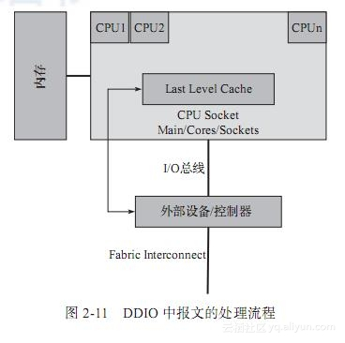

DDIO功能模块会学习来自I/O设备的读写请求，也就是I/O对内存的读或者写的请求。例如，当网卡需要从服务器端传送一个数据报文到网络上时，它会发起一个I/O读请求（读数据操作），请求把内存中的某个数据块通过外部总线送到网卡上；当网卡从网络中收到一个数据报文时，它会发起一个I/O写请求（写数据操作），请求把某个数据块通过外部总线送到内存中某个地址上。

* 网卡的读数据操作

通常来说，为了发送一个数据报文到网络上去，首先是运行在CPU上的软件分配了一段内存，然后把这段内存读取到CPU内部，更新数据，并且填充相应的报文描述符（网卡会通过读取描述符了解报文的相应信息），然后写回到内存中，通知网卡，最终网卡把数据读回到内部，并且发送到网络上去。但是，没有DDIO技术和有DDIO技术条件的处理方式是不同的，图2-12是两种环境下的处理流程图。

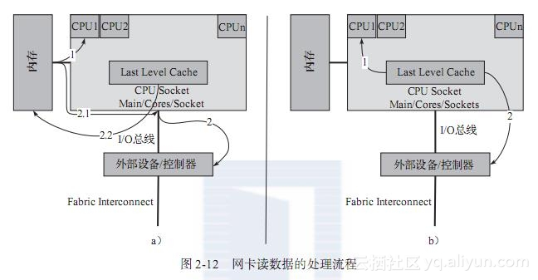

图2-12a是没有DDIO技术的处理流程。

1）处理器更新报文和控制结构体。由于分配的缓冲区在内存中，因此会触发一次Cache不命中，处理器把内存读取到Cache中，然后更新控制结构体和报文信息。之后通知NIC来读取报文。

2）NIC收到有报文需要传递到网络上的通知后，它首先需要读取控制结构体进而知道从哪里获取报文。由于之前处理器刚把该缓冲区从内存读到Cache中并且做了更新，很有可能Cache还没有来得及把更新的内容写回到内存中。因此，当NIC发起一个对内存的读请求时，很有可能这个请求会发送到Cache系统中，Cache系统会把数据写回到内存中，然后内存控制器再把数据写到PCI总线上去。因此，一个读内存的操作会产生多次内存的读写。

图2-12b是有DDIO技术的处理流程。

1）处理器更新报文和控制结构体。这个步骤和没有DDIO的技术类似，但是由于DDIO的引入，处理器会开始就把内存中的缓冲区和控制结构体预取到Cache，因此减少了内存读的时间。

2）NIC收到有报文需要传递到网络上的通知后，通过PCI总线把控制结构体和报文送到NIC内部。利用DDIO技术，I/O访问可以直接将Cache的内容送到PCI总线上。这样，就减少了Cache写回时等待的时间。

由此可以看出，由于DDIO技术的引入，网卡的读操作减少了访问内存的次数，因而提高了访问效率，减少了报文转发的延迟。在理想状况下，NIC和处理器无需访问内存，直接通过访问Cache就可以完成更新数据，把数据送到NIC内部，进而送到网络上的所有操作。

* 网卡的写数据操作

网卡的写数据操作和上节讲到的网卡的读数据操作是完全相反的操作，通俗意义上来讲就是有网络报文需要送到系统内部进行处理，运行的软件可以对收到的报文进行协议分析，如果有问题可以丢弃，也可以转发出去。其过程一般是NIC从网络上收到报文后，通过PCI总线把报文和相应的控制结构体送到预先分配的内存，然后通知相应的驱动程序或者软件来处理。和之前讲到的网卡的读数据操作类似，有DDIO技术和没有DDIO技术的处理也是不一样的，以下是具体处理过程。

首先还是没有DDIO技术的处理流程，如图2-13a所示。

1）报文和控制结构体通过PCI总线送到指定的内存中。如果该内存恰好缓存在Cache中（有可能之前处理器有对该内存进行过读写操作），则需要等待Cache把内容先写回到内存中，然后才能把报文和控制结构体写到内存中。

2）运行在处理器上的驱动程序或者软件得到通知收到新报文，去内存中读取控制结构体和相应的报文，Cache不命中。之所以Cache一定不会命中，是因为即使该内存地址在Cache中，在步骤1中也被强制写回到内存中。因此，只能从内存中读取控制结构体和报文。

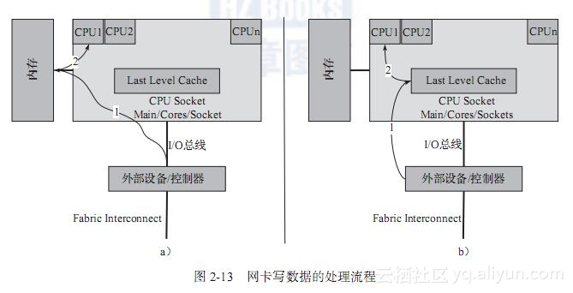

有DDIO技术的处理流程，如图2-13b所示。

1）这时，报文和控制结构体通过PCI总线直接送到Cache中。这时有两种情形：

a） 如果该内存恰好缓存在Cache中（有可能之前处理器有对该内存进行过读写操作），则直接在Cache中更新内容，覆盖原有内容。

b） 如果该内存没有缓存在Cache中，则在最后一级Cache中分配一块区域，并相应更新Cache表，表明该内容是对应于内存中的某个地址的。

2）运行在处理器上的驱动或者软件被通知到有报文到达，其产生一个内存读操作，由于该内容已经在Cache中，因此直接从Cache中读。

由此可以看出，DDIO技术在处理器和外设之间交换数据时，减少了处理器和外设访问内存的次数，也减少了Cache写回的等待，提高了系统的吞吐率和数据的交换延迟。

# ****并行计算****

处理器性能提升主要有两个途径，一个是提高IPC（每个时钟周期内可以执行的指令条数），另一个是提高处理器主频率

可以通过提高指令执行的并行度来提高IPC。而提高并行度主要有两种方法，一种是提高微架构的指令并行度，另一种是采用多核并发。

多核并行计算下时延不能随着核数增加而趋于无限小。该Amdahl定律明确告诉我们，利用多核处理器提升固定工作量性能的关键在于降低那些不得不串行部分占整个任务执行的比例。更多信息可以参考［64-ia-32-architectures-optimization-manual］

## 多核处理器

用DPDK时经常进行CPU的core分配，本小节将对CPU的物理核，处理器，逻辑核的概念进行简单的介绍。

处理器核数（cpu cores） ：每个物理CPUcore的个数

逻辑处理器核心数（siblings） ：单个物理处理器超线程的个数

系统物理处理器封装ID（physical id） ：也称为socket插槽，物理机处理器封装物理CPU个数

系统逻辑处理器ID（processor） ：逻辑CPU数，是物理处理器的超线程技术

一个物理封装的CPU（通过physical id区分判断）可以有多个核（通过core id区分判断）。而每个核可以有多个逻辑cpu（通过processor区分判断）。一个核通过多个逻辑cpu实现这个核自己的超线程技术。

* 物理处理器封装个数

物理处理器封装个数，即俗称的“物理CPU数”.

例如一块“Intel Core i3-2310M”只有1个“物理处理器”。若对于有多个处理器插槽的服务器，“物理处理器”很可能会大于1。

可以使用如下命令查询物理处理器的封装个数。

cat /proc/cpuinfo| grep “physical id”| sort| uniq| wc -l

具有相同physical id的CPU是同一个CPU封装的线程或核心

使用lscpu命令可以NUMA架构下CPU node0 和 node1的core分配情况。

这里写图片描述

* 处理器核心数

processor cores，即俗称的“CPU核心数”，也就是每个物理CPU中core的个数

例如“Intel Core i3-2310M”是双核处理器，它有2个“处理器核心数”。

可以通过以下的命令来查看：

cat /proc/cpuinfo| grep “cpu cores”| uniq

具有相同core id的CPU是同一个core的超线程

* 逻辑处理器数

逻辑处理器数英文名是logical processors，即俗称的“逻辑CPU数”,

逻辑核心处理器,就是虚拟物理核心处理器的一个超线程技术

例如“Intel Core i3-2310M”支持超线程，一个物理核心能模拟为两个逻辑处理器，即一块“Intel Core i3-2310M”有4个“逻辑处理器数”。

可以使用

cat /proc/cpuinfo| grep “processor”| wc -l

* SIBLING

SIBLING是内核认为的单个物理处理器所有的超线程个数，也就是一个物理封装中的逻辑核的个数。

如果SIBLING等于实际物理核数的话，就说明没有启动超线程，反之启用超线程。

也就是说使用cat /proc/cpu命令(这条指令在centos7上无法执行)

如果“siblings”和“cpu cores”一致，则说明不支持超线程，或者超线程未打开。

如果“siblings”是“cpu cores”的两倍，则说明支持超线程，并且超线程已打开

* 超线程

超线程全名为Hyper-Threading，利用特殊的硬件指令，把两个逻辑内核模拟成两个物理芯片，让单个处理器都能使用线程级并行计算，进而兼容多线程操作系统和软件，减少了CPU的闲置时间，提高的CPU的运行速度。

采用超线程即是可在同一时间里，应用程序可以使用芯片的不同部分。

虽然单线程芯片每秒钟能够处理成千上万条指令，但是在任一时刻只能够对一条指令进行操作。而超线程技术可以使芯片同时进行多线程处理，使芯片性能得到提升。

虽然采用超线程技术能同时执行两个线程，但它并不象两个真正的CPU那样，每个CPU都具有独立的资源。当两个线程都同时需要某一个资源时，其中一个要暂时停止，并让出资源，直到这些资源闲置后才能继续。因此超线程的性能并不等于两颗CPU的性能。

如果有两个逻辑CPU具有相同的”core id”，那么超线程是打开的。

超线程（Hyper-Threading）在一个处理器中提供两个逻辑执行线程，逻辑线程共享流水线、执行单元和缓存。该技术的本质是复用单处理器中的超标量流水线的多路执行单元，降低多路执行单元中因指令依赖造成的执行单元闲置。对于每个逻辑线程，拥有完整独立的寄存器集合和本地中断逻辑，从软件的角度，与单线程物理核并没有差异。例如，8核心的处理器使用超线程技术之后，可以得到16个逻辑线程。采用超线程，在单核上可以同时进行多线程处理，使整体性能得到一定程度提升。但由于其毕竟是共享执行单元的，对IPC（每周期执行指令数）越高的应用，带来的帮助越有限

如果说超线程还是站在一个核内部以资源切分的方式构成多个执行线程，多核体系结构（见图3-4）则是在一个CPU封装里放入了多个对等的物理核，每个物理核可以独立构成一个执行线程，当然也可以进一步分割成多个执行线程（采用超线程技术）。多核之间的通信使用芯片内部总线来完成，共享更低一级缓存（LLC，三级缓存）和内存。随着CPU制造工艺的提升，每个CPU封装中放入的物理核数也在不断提高。

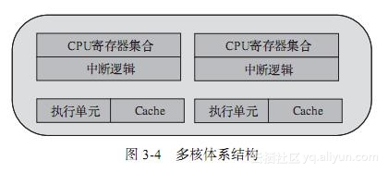

一个物理封装的CPU（通过physical id区分判断）可以有多个核（通过core id区分判断）。而每个核可以有多个逻辑CPU（通过processor区分判断）。一个核通过多个逻辑CPU实现这个核自己的超线程技术。  
查看CPU内核信息的基本命令如表3-2所示。

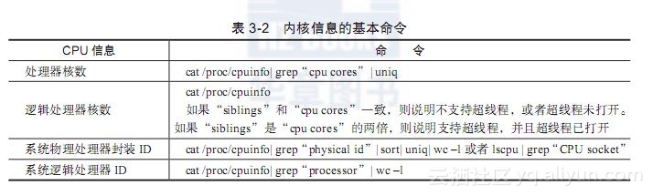

处理器核数：processor cores，即俗称的“CPU核数”，也就是每个物理CPU中core的个数，例如“Intel(R) Xeon(R) CPU E5-2680 v2 @ 2.80GHz”是10核处理器，它在每个socket上有10个“处理器核”。具有相同core id的CPU是同一个core的超线程

逻辑处理器核心数：sibling是内核认为的单个物理处理器所有的超线程个数，也就是一个物理封装中的逻辑核的个数。如果sibling等于实际物理核数的话，就说明没有启动超线程；反之，则说明启用超线程。

系统物理处理器封装ID：Socket中文翻译成“插槽”，也就是所谓的物理处理器封装个数，即俗称的“物理CPU数”，管理员可能会称之为“路”。例如一块“Intel(R) Xeon(R) CPU E5-2680 v2 @ 2.80GHz”有两个“物理处理器封装”。具有相同physical id的CPU是同一个CPU封装的线程或核心。

系统逻辑处理器ID：逻辑处理器数的英文名是logical processor，即俗称的“逻辑CPU数”,逻辑核心处理器就是虚拟物理核心处理器的一个超线程技术，例如“Intel(R) Xeon(R) CPU E5-2680 v2 @ 2.80GHz”支持超线程，一个物理核心能模拟为两个逻辑处理器，即一块“Intel(R) Xeon(R) CPU E5-2680 v2 @ 2.80GHz”有20个“逻辑处理器”。

### ****CPU亲和性****

Linux内核包含了一种机制，它让开发人员可以编程实现CPU亲和性。这意味着应用程序可以显式地指定线程在哪个（或哪些）处理器上运行。

CPU的亲和性也就是cpu affinity机制，指的是进程要在指定的 CPU 上尽量长时间地运行而不被迁移到其他处理器, 通过处理器关联可以将虚拟处理器映射到一个或多个物理处理器上 ，也就是说把一个程序绑定到一个物理CPU上。这意味着线程可以不在处理器之间频繁迁移。这种状态正是我们所希望的，因为线程迁移的频率小就意味着产生的负载小

在越来越多核心的cpu机器上，提高工作效率的最直观做法就是让各个cpu核心各自干专门的事情。

而且在多核运行的机器上，每个CPU本身自己会有缓存，缓存着进程使用的信息，而进程可能会被OS调度到其他CPU上，如此，CPU cache命中率就低了。当一个进程或线程绑定CPU后，程序就会一直在指定的cpu跑，不会由操作系统调度到其他CPU上，减少了cpu的缓存，也减少了进程或者线程的上下文切换，从而提高性能和效率。

另一种场景使用绑核考虑,是将重要的业务进程隔离开，对于部分实时进程调度优先级高，可以将其绑定到一个指定核上，既可以保证实时进程的调度，也可以避免其他CPU上进程被该实时进程干扰。

DPDK利用cpu affinity主要是将控制面线程以及各个数据面线程绑定到不同的cpu，省却了来回反复调度的性能消耗，线程之间互不干扰的完成工作。

将进程与CPU绑定，提高了Cache命中率，从而减少内存访问损耗。CPU亲和性的主要应用场景为大量计算场景，运行时间敏感、决定性的线程，即实时线程；

### 内核亲和性

在Linux内核中，所有的线程都有一个相关的数据结构，称为task_struct。这个结构非常重要，原因有很多；其中与亲和性相关度最高的是cpus_allowed位掩码。这个位掩码由n位组成，与系统中的n个逻辑处理器一一对应。具有4个物理CPU的系统可以有4位。如果这些CPU都启用了超线程，那么这个系统就有一个8位的位掩码。

如果针对某个线程设置了指定的位，那么这个线程就可以在相关的CPU上运行。因此，如果一个线程可以在任何CPU上运行，并且能够根据需要在处理器之间进行迁移，那么位掩码就全是1。实际上，在Linux中，这就是线程的默认状态。

Linux内核API提供了一些方法，让用户可以修改位掩码或查看当前的位掩码：

sched_set_affinity()（用来修改位掩码）

(sched_get_affinity(用来查看当前的位掩码）

注意，cpu_affinity会被传递给子线程，因此应该适当地调用sched_set_affinity。

**taskset命令**

**isolcpus**内核启动参数：CPU绑定之后依然是有可能发生线程切换，可以借isolcpus=2,3将cpu从内核调度系统中剥离。

### 使用亲和性

将线程与CPU绑定，最直观的好处就是提高了CPU Cache的命中率，从而减少内存访问损耗，提高程序的速度。

在多核体系CPU上，提高外设以及程序工作效率最直观的办法就是让各个物理核各自负责专门的事情。每个物理核各自也会有缓存，缓存着执行线程使用的信息，而线程可能会被内核调度到其他物理核上，这样L1/L2的Cache命中率会降低，当绑定物理核后，程序就会一直在指定核上跑，不会由操作系统调度到其他核上，省却了来回反复调度的性能消耗，线程之间互不干扰地完成工作。

在NUMA架构下，这个操作对系统运行速度的提升有更大的意义，跨NUMA节点的任务切换，将导致大量三级Cache的丢失。从这个角度来看，NUMA使用CPU绑定时，每个核心可以更专注地处理一件事情，资源体系被充分使用，减少了同步的损耗。

通常Linux内核都可以很好地对线程进行调度，在应该运行的地方运行线程（这就是说，在可用的处理器上运行并获得很好的整体性能）。内核包含了一些用来检测CPU之间任务负载迁移的算法，可以启用线程迁移来降低繁忙的处理器的压力。

一般情况下，在应用程序中只需使用默认的调度器行为。然而，您可能会希望修改这些默认行为以实现性能的优化。

**运行时间敏感的、决定性的线程**

我们对CPU亲和性感兴趣的最后一个原因是实时（对时间敏感的）线程。例如，您可能会希望使用亲和性来指定一个8路主机上的某个处理器，而同时允许其他7个处理器处理所有普通的系统调度。这种做法确保长时间运行、对时间敏感的应用程序可以得到运行，同时可以允许其他应用程序独占其余的计算资源。

### 线程独占

DPDK通过把线程绑定到逻辑核的方法来避免跨核任务中的切换开销，但对于绑定运行的当前逻辑核，仍然可能会有线程切换的发生，若希望进一步减少其他任务对于某个特定任务的影响，在亲和的基础上更进一步，可以采取把逻辑核从内核调度系统剥离的方法。

Linux内核提供了启动参数isolcpus。对于有4个CPU的服务器，在启动的时候加入启动参数isolcpus=2,3。那么系统启动后将不使用CPU3和CPU4。注意，这里说的不使用不是绝对地不使用，系统启动后仍然可以通过taskset命令指定哪些程序在这些核心中运行。步骤如下所示。

命令：vim /boot/grub2.cfg

在Linux kernel启动参数里面加入isolcpus参数，isolcpu=2,3。

命令：cat /proc/cmdline

等待系统重新启动之后查看启动参数BOOT_IMAGE=/boot/vmlinuz-3.17.8-200.fc20.x86_64 root=UUID=3ae47813-79ea-4805-a732-21bedcbdb0b5 ro LANG=en_US.UTF-8 isolcpus=2,3。

## ****DPDK多线程****

DPDK的线程基于pthread接口创建，属于抢占式线程模型，受内核调度支配。DPDK通过在多核设备上创建多个线程，每个线程绑定到单独的核上，减少线程调度的开销，以提高性能。

DPDK的线程可以作为控制线程，也可以作为数据线程。在DPDK的一些示例中，控制线程一般绑定到MASTER核上，接受用户配置，并传递配置参数给数据线程等；数据线程分布在不同核上处理数据包。

### ****数据包处理能力****

不管什么样的硬件平台，对于包处理都有最基本的性能诉求。一般常被提到的有吞吐、延迟、丢包率、抖动等。对于转发，常会以包转发率（pps，每秒包转发率）而不是比特率（bit/s，每秒比特转发率）来衡量转发能力，这跟包在网络中传输的方式有关。不同大小的包对存储转发的能力要求不尽相同。让我们先来温习一下有效带宽和包转发率概念。

**线速（Wire Speed）**是线缆中流过的帧理论上支持的最大帧数。

我们用以太网（Ethernet）为例，一般所说的接口带宽，1Gbit/s、10Gbit/s、25Gbit/s、40Gbit/s、100Gbit/s，代表以太接口线路上所能承载的最高传输比特率，其单位是bit/s（bit per second，位/秒）。实际上，不可能每个比特都传输有效数据。以太网每个帧之间会有帧间距（Inter-Packet Gap，IPG），默认帧间距大小为12字节。每个帧还有7个字节的前导（Preamble），和1个字节的帧首定界符（Start Frame Delimiter，SFD）。具体帧格式如图1-7所示，有效内容主要是以太网的目的地址、源地址、以太网类型、负载。报文尾部是校验码。

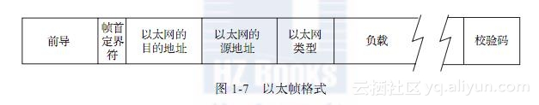

所以，通常意义上的满速带宽能跑有效数据的吞吐可以由如下公式得到理论帧转发率：

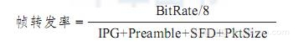

而这个最大理论帧转发率的倒数表示了线速情况下先后两个包到达的时间间隔。

按照这个公式，将不同包长按照特定的速率计算可得到一个以太帧转发率，如表1-1所示。如果仔细观察，可以发现在相同带宽速率下，包长越小的包，转发率越高，帧间延迟也越小。

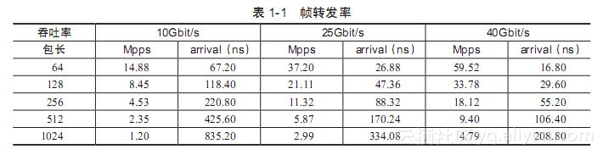

满足什么条件才能达到无阻塞转发的理论上限呢？如果我们把处理一个数据包的整个生命周期看做是工厂的生产流水线，那么就要保证在这个流水线上，不能有任何一级流水处理的延迟超过此时间间隔。理解了这一点，对照表1-1，就很容易发现，对任何一个数据包处理流水线来说，越小的数据包，挑战总是越大。

### ****DPDK报文处理速度****

DPDK的一个处理器核每秒可以处理约33M个报文，大概30纳秒处理一个报文，在处理器频率2.7GHz的情况下，处理一个数据报文需要80个时钟周期。

在传统的方法上，一个数据报文到达网口后，会经历如下过程：

* 写接受描述符到内存，填充数据缓冲区指针，网卡接收到报文后就根据该地址把报文内容填进去。
* 从内存中读取接收描述符（到接收到报文时，网卡会更新该结构），从而确认是否收到报文。
* 从接收描述符确认收到报文时，从内存中读取控制结构体的指针，再从内存中读取控制结构体，把从接收描述符中读取的信息填充到该控制结构体。
* 更新接收队列寄存器，表示软件接收到了新的报文。
* 从内存读取报文头部，决定转发端口。
* 从控制结构体把报文信息填入到发送队列发送描述符中，更新发送队列寄存器。
* 从内存中读取发送描述符，检查是否有包被硬件发送出去。
* 如果有的话，则从内中读取相应控制结构体，释放数据缓冲区。

在这8个步骤中，有6次内存读，而处理器从一级cache读需要3-5时钟周期，二级是十几个时钟周期，三级是几十个时钟周期，而从内存读取数据，由于收到NUMA架构（可以理解为，内存也分给了不同的核，每个核访问自己的内存特别快，访问别的核的内存则需要很长时间）的影响，尤其是不在一个Socket的核之间的内存读取，会花费很长时间，所以平均访问内存需要的时钟周期大约是几百个。处理一个报文80个时钟周期，就要求数据在cache中，而且一旦不命中，性能会严重下降。

而在操作系统中，最容易造成**性能下降的是线程的调度，尤其是核间线程的切换，最容易造成cache miss和cache write back**。所以在DPDK中利用的是线程的CPU亲和绑定的方式，来指定任务到不同的核上。再进一步，可以限制一些核不参与Linux的系统调度，这样就可以达到任务独占的目的，最大限度地避免了cache不命中带来的性能下降。

查阅DPDK资料，发现DPDK中的多线程是基于linux系统里的pthread实现的，lcore指的是EAL线程，并且在命令行参数中使用“-c”带十六进制参数作为coremask，该掩码的意义是为二进制数上为1的一位即表示将要绑定独占的线程，例如：掩码是16进制的f，二进制对应为1111，即表示cpu0、cpu1、cpu2、cpu3作为逻辑核为程序所用。

链接：<https://www.jianshu.com/p/90f0f5e42dcd>

### ****EAL线程****

DPDK的lcore指的是EAL线程，本质是基于pthread（Linux/FreeBSD）封装实现。Lcore（EAL pthread）由remote_launch函数指定的任务创建并管理。在每个EAL pthread中，有一个TLS（Thread Local Storage）称为_lcore_id。当使用DPDK的EAL‘-c’参数指定coremask时，EAL pthread生成相应个数lcore并默认是1:1亲和到coremask对应的CPU逻辑核，_lcore_id和CPU ID是一致的。

下面简单介绍DPDK中lcore的初始化及执行任务的注册。

**（1）初始化**

1）rte_eal_cpu_init()函数中，通过读取/sys/devices/system/cpu/cpuX/下的相关信息，确定当前系统有哪些CPU核，以及每个核属于哪个CPU Socket。

2）eal_parse_args()函数，解析-c参数，确认哪些CPU核是可以使用的，以及设置第一个核为MASTER。

3）为每一个SLAVE核创建线程，并调用eal_thread_set_affinity()绑定CPU。线程的执行体是eal_thread_loop()。eal_thread_loop()的主体是一个while死循环，调用不同模块注册到lcore_config[lcore_id].f的回调函数。

/* create a thread for each lcore */

ret = pthread_create(&lcore_config[i].thread_id, NULL, eal_thread_loop, NULL);

/**

* Macro to browse all running lcores.

*/

#define RTE_LCORE_FOREACH(i) \

for (i = rte_get_next_lcore(-1, 0, 0); \

i<RTE_MAX_LCORE; \

i = rte_get_next_lcore(i, 0, 0))

/**

* Macro to browse all running lcores except the master lcore.

*/

#define RTE_LCORE_FOREACH_SLAVE(i) \

for (i = rte_get_next_lcore(-1, 1, 0); \

i<RTE_MAX_LCORE; \

i = rte_get_next_lcore(i, 1, 0))

**（2）注册**

不同的模块需要调用rte_eal_mp_remote_launch()，将自己的回调处理函数注册到lcore_config[].f中。

以l2fwd为例，注册的回调处理函数是l2fwd_launch_on_lcore()。

/* launch per-lcore init on every lcore */

rte_eal_mp_remote_launch(l2fwd_launch_one_lcore, NULL, CALL_MASTER);

RTE_LCORE_FOREACH_SLAVE(lcore_id) {

if (rte_eal_wait_lcore(lcore_id) < 0) {

ret = -1;

break;

}

}

DPDK每个核上的线程最终会调用eal_thread_loop()--->l2fwd_launch_on_lcore()，调用到自己实现的处理函数。

最后，总结整个lcore启动过程和执行任务分发，可以归纳为如图3-5所示。

**（3）lcore的亲和性**

默认情况下，lcore是与逻辑核一一亲和绑定的。带来性能提升的同时，也牺牲了一定的灵活性和能效。在现网中，往往有流量潮汐现象的发生，在网络流量空闲时，没有必要使用与流量繁忙时相同的核数。按需分配和灵活的扩展伸缩能力，代表了一种很有说服力的能效需求。于是，EAL pthread和逻辑核之间进而允许打破1:1的绑定关系，使得_lcore_id本身和CPU ID可以不严格一致。

EAL定义了长选项“--lcores”来指定lcore的CPU亲和性。对一个特定的lcore ID或者lcore ID组，这个长选项允许为EAL pthread设置CPU集。

格式如下：

--lcores=’<lcores[@cpus]>[<,lcores[@cpus]>...]’

其中，‘lcore’和‘cpus’可以是一个数字、范围或者一个组。数字值是“digit([0-9]+)”；范围是“-”；group是“([,,...])”。如果不指定‘@cpus’的值，那么默认就使用‘lcores’的值。这个选项与corelist的选项‘-l’是兼容的。

For example, "--lcores='1,2@(5-7),(3-5)@(0,2),(0,6),7-8'" which means start 9 EAL thread;

lcore 0 runs on cpuset 0x41 (cpu 0,6);

lcore 1 runs on cpuset 0x2 (cpu 1);

lcore 2 runs on cpuset 0xe0 (cpu 5,6,7);

lcore 3,4,5 runs on cpuset 0x5 (cpu 0,2);

lcore 6 runs on cpuset 0x41 (cpu 0,6);

lcore 7 runs on cpuset 0x80 (cpu 7);

lcore 8 runs on cpuset 0x100 (cpu 8).

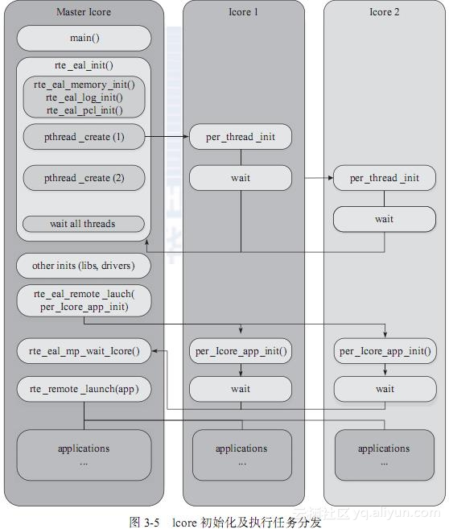

这个选项以及对应的一组API（rte_thread_set/get_affinity()）为lcore提供了亲和的灵活性。lcore可以亲和到一个CPU或者一个CPU集合，使得在运行时调整具体某个CPU承载lcore成为可能。

而另一个方面，多个lcore也可能亲和到同一个核。这里要注意的是，同一个核上多个可抢占式的任务调度涉及非抢占式的库时，会有一定限制。这里以非抢占式无锁rte_ring为例：

1）单生产者/单消费者模式，不受影响，可正常使用。

2）多生产者/多消费者模式且pthread调度策略都是SCHED_OTHER时，可以使用，性能会有所影响。

3）多生产者/多消费者模式且pthread调度策略有SCHED_FIFO或者SCHED_RR时，建议不使用，会产生死锁。

**(4) 对用户pthread的支持**

除了使用DPDK提供的逻辑核之外，用户也可以将DPDK的执行上下文运行在任何用户自己创建的pthread中。在普通用户自定义的pthread中，lcore id的值总是LCORE_ID_ANY，以此确定这个thread是一个有效的普通用户所创建的pthread。用户创建的pthread可以支持绝大多数DPDK库，没有任何影响。但少数DPDK库可能无法完全支持用户自创建的pthread，如timer和Mempool。以Mempool为例，在用户自创建的pthread中，将不会启用每个核的缓存队列（Mempool cache），这个会对最佳性能造成一定影响。更多影响可以参见开发者手册的多线程章节。

**(5) 有效地管理计算资源**

我们知道，如果网络吞吐很大，超过一个核的处理能力，可以加入更多的核来均衡流量提高整体计算能力。但是，如果网络吞吐比较小，不能耗尽哪怕是一个核的计算能力，如何能够释放计算资源给其他任务呢？

通过前面的介绍，我们了解到了DPDK的线程其实就是普通的pthread。使用cgroup能把CPU的配额灵活地配置在不同的线程上。cgroup是control group的缩写，是Linux内核提供的一种可以限制、记录、隔离进程组所使用的物理资源（如：CPU、内存、I/O等）的机制。DPDK可以借助cgroup实现计算资源配额对于线程的灵活配置，可以有效改善I/O核的闲置利用率。

## ****指令并发****

DPDK的主要应用领域--数据包处理。资源局部优化、避免跨核共享、减少临界区碰撞、加快临界区完成速率，都不同程度地降低了不可并行部分和并发干扰部分的占比。

指令级并行技术（ILP，instruction-level parallelism，例如流水线技术，超标量乱序执行技术，分支预测技术）；

数据级并行技术（DLP，data-level parallelism，例如SIMD）；

线程级并行技术（TLP，thread-level parallelism，例如多核技术，并发多线程技术）

借助SIMD（Single Instruction Multiple Data，单指令多数据） 可以最大化的利用一级缓存访存的带宽，但对频繁的窄位宽数据操作就有比较大的副作用。DPDK中的 rte_memcpy() 在Intel处理器上充分利用了SSE/AVX的特点：优先保证Store指令存储的地址对齐，然后在每个指令周期指令2条Load的特新弥补一部分非对齐Load带来的性能损失。

DPDK的主要应用领域——数据包处理，多数场景并不是完成一个固定工作量的任务，更主要关注单位时间内的吞吐量。**同步和互斥机制**

DPDK根据多核处理器的特点，遵循资源局部化的原则，解耦数据的跨核共享，使得性能可以很好的提升。但是面对实际应用场景，CPU核间的数据通信、数据同步、临界区保护等问题不是不得不面对的问题。如何减少由这些组件引入的多核依赖的副作用，也是DPDK的一个重要努力方向。

* 互斥与同步机制是计算机系统中，用于控制进程对某些特定资源的访问的机制。
* 同步是指用于实现控制多个进程按照一定的规则或顺序访问某些系统资源的机制。
* 互斥是指用于实现控制某些系统资源在任意时刻只能允许一个进程访问的机制。互斥是同步机制中的一种特殊情况。
* 同步机制是linux操作系统可以高效稳定运行的重要机制。

DPDK支持，解耦跨核共享数据。CPU核间的数据通信、数据同步、临界区保护等都是多核特性导致的问题。

## ****线程同步机制****

由于线程共享进程的资源和地址空间，因此在对这些资源进行操作时，必须考虑到线程间资源访问的同步与互斥问题。

线程同步机制：互斥量、信号量、读写锁、条件变量

* **互斥量（mutex）**

　　互斥量本质上是一把锁，在访问共享资源前对互斥量进行加锁，在访问完成后释放互斥量上的锁。

　　对互斥量进行加锁以后，任何其它试图再次对互斥量加锁的线程将会被阻塞直到当前线程释放该互斥锁。如果释放互斥锁时有多个线程阻塞，所有在该互斥锁上的阻塞线程都会变成可运行状态，第一个变为运行状态的线程可以对互斥量加锁，其它线程将会看到互斥锁依然被锁住，只能回去再次等待它重新变为可用。在这种情况下，每次只有一个线程可以向前执行。

* **信号量(semaphore)**

　　互斥量只能用于一个资源的互斥访问，它不能实现多个资源的多线程互斥问题。信号量可以实现多个同类资源的多线程互斥和同步。当信号量为单值信号量是，也可以完成一个资源的互斥访问。

* **读写锁**

　　读写锁与互斥量类似，不过读写锁允许更高的并行性。互斥量要么是锁住状态要么是不加锁状态，而且一次只有一个线程可以对其加锁。

　　读写锁可以由三种状态：读模式下加锁状态、写模式下加锁状态、不加锁状态。一次只有一个线程可以占有写模式的读写锁，但是多个线程可以同时占有读模式的读写锁。

　　在读写锁是写加锁状态时，在这个锁被解锁之前，所有试图对这个锁加锁的线程都会被阻塞。当读写锁在读加锁状态时，所有试图以读模式对它进行加锁的线程都可以得到访问权，但是如果线程希望以写模式对此锁进行加锁，它必须阻塞直到所有的线程释放读锁。虽然读写锁的实现各不相同，但当读写锁处于读模式锁住状态时，如果有另外的线程试图以写模式加锁，读写锁通常会阻塞随后的读模式锁请求。这样可以避免读模式锁长期占用，而等待的写模式锁请求一直得不到满足。

　　读写锁非常适合于对数据结构读的次数远大于写的情况。当读写锁在写模式下时，它所保护的数据结构就可以被安全地修改，因为当前只有一个线程可以在写模式下拥有这个锁。当读写锁在读状态下时，只要线程获取了读模式下的读写锁，该锁所保护的数据结构可以被多个获得读模式锁的线程读取。

　　读写锁也叫做共享-独占锁，当读写锁以读模式锁住时，它是以共享模式锁住的；当他以写模式锁住时，它是以独占模式锁住的。

* **条件变量(condition)和监视器(monitor)**

　　条件变量与互斥量一起使用时，允许线程以无竞争的方式等待特定的条件发生。

条件本身是由互斥量保护的。线程在改变条件状态前必须首先锁住互斥量，其它线程在获得互斥量之前不会察觉到这种改变，因此必须锁定互斥量以后才能计算条件。

### mutex和spinlock

<http://www.cnblogs.com/diyunpeng/archive/2011/06/07/2074059.html>

锁机制(lock) 是多线程编程中最常用的同步机制,用来对多线程间共享的临界区(Critical Section) 进行保护。

Pthreads提供了多种锁机制,常见的有：

1) Mutex（互斥量）：pthread_mutex_***

2) Spin lock（自旋锁）：pthread_spin_***

3) Condition Variable（条件变量）：pthread_con_***

4) Read/Write lock（读写锁）：pthread_rwlock_***

在多线程编中,根据应用场合的不同,选择合适的锁来进行同步,对多线程程序的性能影响非常大. 本文主要对 pthread_mutex 和 pthread_spinlock 两种锁制机进行比较,并讨论其适用的场合.

* **Pthread mutex**

Mutex属于sleep-waiting类型的锁. 从 2.6.x 系列稳定版内核开始, Linux的mutex都是 futex (Fast-Usermode-muTEX)锁.

futex（快速用户区互斥的简称）是一个在Linux上实现锁定和构建高级抽象锁如信号量和POSIX互斥的基本工具。它们第一次出现在内核开发的2.5.7版；其语义在2.5.40固定下来，然后在2.6.x系列稳定版内核中出现。

Futex 是由用户空间的一个对齐的整型变量和附在其上的内核空间等待队列构成. 多进程或多线程绝大多数情况下对位于用户空间的futex 的整型变量进行操作(汇编语言调用CPU提供的原子操作指令来增加或减少),而其它情况下,则需要通过代价较大的系统调用来对位于内核空间的等待队列进行操作(如唤醒等待的进程/线程,或 将当前进程/线程放入等待队列). 除了多个线程同时竞争锁的少数情况外,基于 futex 的 lock 操作是不需要进行代价昂贵的系统调用操作的.

这种机制的核心思想是通过将大多数情况下非同时竞争 lock 的操作放到在用户空间来执行,而不是代价昂贵的内核系统调用方式来执行,从而提高了效率.

Pthreads提供的Mutex锁操作相关的API主要有：

pthread_mutex_lock (pthread_mutex_t *mutex);

pthread_mutex_trylock (pthread_mutex_t *mutex);

pthread_mutex_unlock (pthread_mutex_t *mutex);

因为源代码比较长,这里不做摘录,大家可以参考:

glibc-2.12.2/nptl/pthread_mutex_lock.c

* **Pthread spinlock**

spinlock，也称自旋锁,是属于busy-waiting类型的锁.在多处理器环境中, 自旋锁最多只能被一个可执行线程持有。如果一个可执行线程试图获得一个被争用(已经被持有的)自旋锁，那么该线程就会一直进行忙等待，自旋，也就是空转，等待锁重新可用。如果锁未被争用，请求锁的执行线程便立刻得到它，继续执行。

一个被争用的自旋锁使得请求它的线程在等待锁重新可用时自旋，特别的浪费CPU时间，所以自旋锁不应该被长时间的持有。实际上，这就是自旋锁的设计初衷，在短时间内进行轻量级加锁。

Kernel中的自旋锁不能够在能够导致睡眠的环境中使用。举个例子，一个线程A获得了自旋锁L；这个时候，发生了中断，在对应的中断处理函数B中，也尝试获得自旋锁L，就会中断处理程序进行自旋。但是原先锁的持有者只有在中断处理程序结束后，才有机会释放自旋锁，从而导致死锁。

由于涉及到多个处理器环境下，spin lock的效率非常重要。因为在等待spin lock的过程，处理器只是不停的循环检查，并不执行其他指令。但即使这样， 一般来说，spinlock的开销还是比进程调度(context switch）少得多。这就是spin lock 被广泛应用在多处理器环境的原因

Pthreads提供的与Spin Lock锁操作相关的API主要有：

pthread_spin_lock (pthread_spinlock_t *lock);

pthread_spin_trylock (pthread_spinlock_t *lock);

pthread_spin_unlock (pthread_spinlock_t *lock);

### 读写锁

读写锁实际是一种特殊的自旋锁，它把对共享资源的访问者划分成读者和写者，读者只对共享资源进行读访问，写者则需要对共享资源进行写操作。这种锁相对于自旋锁而言，能提高并发性，因为在多处理器系统中，它允许同时有多个读者来访问共享资源，最大可能的读者数为实际的逻辑CPU数。写者是排他性的，一个读写锁同时只能有一个写者或多个读者（与CPU数相关），但不能同时既有读者又有写者。

在读写锁保持期间也是抢占失效的。读写锁访问规则:

如果读写锁当前没有读者，也没有写者，那么写者可以立刻获得读写锁，否则它必须自旋在那里，直到没有任何写者或读者。

如果读写锁没有写者，那么读者可以立即获得该读写锁，否则读者必须自旋在那里，直到写者释放该读写锁。

读写锁的API看上去与自旋锁很象，只是读者和写者需要不同的获得和释放锁的API。

rwlock_init(x)

该宏用于动态初始化读写锁x。

DEFINE_RWLOCK(x)

该宏声明一个读写锁并对其进行初始化。它用于静态初始化。

RW_LOCK_UNLOCKED

它用于静态初始化一个读写锁。

DEFINE_RWLOCK(x)等同于rwlock_t x = RW_LOCK_UNLOCKED

read_trylock(lock)

读者用它来尽力获得读写锁lock，如果能够立即获得读写锁，它就获得锁并返回真，否则不能获得锁，返回假。无论是否能够获得锁，它都将立即返回，绝不自旋在那里。

write_trylock(lock)

写者用它来尽力获得读写锁lock，如果能够立即获得读写锁，它就获得锁并返回真，否则不能获得锁，返回假。无论是否能够获得锁，它都将立即返回，绝不自旋在那里。

read_lock(lock)

读者要访问被读写锁lock保护的共享资源，需要使用该宏来得到读写锁lock。如果能够立即获得，它将立即获得读写锁并返回，否则，将自旋在那里，直到获得该读写锁。

write_lock(lock)

写者要想访问被读写锁lock保护的共享资源，需要使用该宏来得到读写锁lock。如果能够立即获得，它将立即获得读写锁并返回，否则，将自旋在那里，直到获得该读写锁。

read_lock_irqsave(lock, flags)

读者也可以使用该宏来获得读写锁，与read_lock不同的是，该宏还同时把标志寄存器的值保存到了变量flags中，并失效了本地中断。

write_lock_irqsave(lock, flags)

写者可以用它来获得读写锁，与write_lock不同的是，该宏还同时把标志寄存器的值保存到了变量flags中，并失效了本地中断。

read_lock_irq(lock)

读者也可以用它来获得读写锁，与read_lock不同的是，该宏还同时失效了本地中断。该宏与read_lock_irqsave的不同之处是，它没有保存标志寄存器。

write_lock_irq(lock)

写者也可以用它来获得锁，与write_lock不同的是，该宏还同时失效了本地中断。该宏与write_lock_irqsave的不同之处是，它没有保存标志寄存器。

read_lock_bh(lock)

读者也可以用它来获得读写锁，与与read_lock不同的是，该宏还同时失效了本地的软中断。

write_lock_bh(lock)

写者也可以用它来获得读写锁，与write_lock不同的是，该宏还同时失效了本地的软中断。

read_unlock(lock)

读者使用该宏来释放读写锁lock。它必须与read_lock配对使用。

write_unlock(lock)

写者使用该宏来释放读写锁lock。它必须与write_lock配对使用。

read_unlock_irqrestore(lock, flags)

读者也可以使用该宏来释放读写锁，与read_unlock不同的是，该宏还同时把标志寄存器的值恢复为变量flags的值。它必须与read_lock_irqsave配对使用。

write_unlock_irqrestore(lock, flags)

写者也可以使用该宏来释放读写锁，与write_unlock不同的是，该宏还同时把标志寄存器的值恢复为变量flags的值，并使能本地中断。它必须与write_lock_irqsave配对使用。

read_unlock_irq(lock)

读者也可以使用该宏来释放读写锁，与read_unlock不同的是，该宏还同时使能本地中断。它必须与read_lock_irq配对使用。

write_unlock_irq(lock)

写者也可以使用该宏来释放读写锁，与write_unlock不同的是，该宏还同时使能本地中断。它必须与write_lock_irq配对使用。

read_unlock_bh(lock)

读者也可以使用该宏来释放读写锁，与read_unlock不同的是，该宏还同时使能本地软中断。它必须与read_lock_bh配对使用。

write_unlock_bh(lock)

写者也可以使用该宏来释放读写锁，与write_unlock不同的是，该宏还同时使能本地软中断。它必须与write_lock_bh配对使用。

读写锁的获得和释放锁的方法也有许多版本，具体用哪个与自旋锁一样，因此参考自旋锁部分就可以了。只是需要区分读者与写者，读者要用读者版本，而写者必须用写者版本。

## 内核同步机制

<http://blog.jobbole.com/91784/>

在linux系统中，我们把对共享的资源进行访问的代码片段称为临界区。把导致出现多个进程对同一共享资源进行访问的原因称为并发源。

**Linux系统下并发的主要来源有：**

中断处理：例如，当进程在访问某个临界资源的时候发生了中断，随后进入中断处理程序，如果在中断处理程序中，也访问了该临界资源。虽然不是严格意义上的并发，但是也会造成了对该资源的竞态。

内核态抢占：例如，当进程在访问某个临界资源的时候发生内核态抢占，随后进入了高优先级的进程，如果该进程也访问了同一临界资源，那么就会造成进程与进程之间的并发。

多处理器的并发：多处理器系统上的进程与进程之间是严格意义上的并发，每个处理器都可以独自调度运行一个进程，在同一时刻有多个进程在同时运行 。

如前所述可知：采用同步机制的目的就是避免多个进程并发并发访问同一临界资源。

Linux内核同步机制，挺复杂的一个东西，常用的有**自旋锁，信号量，互斥体，原子操作，顺序锁，RCU，内存屏障**等。这里就说说它们的特点和基本用法。

参考书籍《linux内核设计与实现》 ，《深入linux设备驱动内核机制》等。

参考代码 linux3.18.3

**浅析Linux内核同步机制**

<http://www.cnblogs.com/aaronLinux/p/5904479.html>

### 自旋锁

通用的和读写的

特点：

1. 处理的时间很短。

2. 尝试获取锁时，不能睡眠，但是有trylock接口可以直接退出。

3. 多用在中断中。

4. 任何时候只有一个保持者能够访问临界区。

5. 可以被中断打断的（硬件和软件的）

6. 获取自旋锁后首先就是关闭了抢占

spin_lock使用接口：

 void spin_lock_init(spinlock_t *lock); //init

  void spin_lock(spinlock_t *lock); // 获取锁

　void spin_unlock(spinlock_t *lock); //释放锁

  其他变体

typedef struct spinlock {

    union {

        struct raw_spinlock rlock;

#ifdef CONFIG_DEBUG_LOCK_ALLOC

# define LOCK_PADSIZE (offsetof(struct raw_spinlock, dep_map))

        struct {

            u8 __padding[LOCK_PADSIZE];

            struct lockdep_map dep_map;

        };

#endif

    };

} spinlock_t;

* **Rwlock** 读写自旋锁基本特点和通用自旋锁一样，但是有时候多线程频繁读取临界区如果同时只能一个那么效率会很低，它的特点就是在读的时候获取读锁，可以同时有N个线程同时读，在写时需要获得写锁（不能有读和写锁）。

在读操作时，写操作必须等待；写操作时，读操作也需要的等待。这样虽然避免了数据的不一致，但是某些操作要等待，后面还会出现顺序锁，是对读写锁的优化，把写的优先级调高了

使用接口：

rwlock_init(lock)； //init

read_lock（lock）; //获取读锁

read_unlock(lock) ;

write_lock (lock); //获取写锁

write_unlock(lock);

/*

* include/linux/rwlock_types.h - generic rwlock type definitions

*                 and initializers

*

* portions Copyright 2005, Red Hat, Inc., Ingo Molnar

* Released under the General Public License (GPL).

*/

typedef struct {

    arch_rwlock_t raw_lock;

#ifdef CONFIG_GENERIC_LOCKBREAK

    unsigned int break_lock;

#endif

#ifdef CONFIG_DEBUG_SPINLOCK

    unsigned int magic, owner_cpu;

    void *owner;

#endif

#ifdef CONFIG_DEBUG_LOCK_ALLOC

    struct lockdep_map dep_map;

#endif

} rwlock_t;

### ****信号量****

semaphore： 通用的和读写的，相对于自旋锁，它最大的特点就是允许调用它的线程进入睡眠；

/* Please don't access any members of this structure directly */

struct semaphore {

    raw_spinlock_t        lock;

    unsigned int        count;

    struct list_head    wait_list;

};

void sema_init(struct semaphore *sem, int val)； // val值代表了同时多少个线程可以进入临界区，一般为1 即作为互斥体使用；当然>1 时，并发操作同一资源会引发什么呢？

down_interruptible(struct semaphore *sem); // 获取信号量 ，它是可以中断的。

up(struct semaphore *sem); // 释放信号量，一般配对使用，当然也可以在别的线程里释放它。

* **读写信号量**

rwsem 它和读写自旋锁类似除了线程可以睡眠

/* the rw-semaphore definition

* - if activity is 0 then there are no active readers or writers

* - if activity is +ve then that is the number of active readers

* - if activity is -1 then there is one active writer

* - if wait_list is not empty, then there are processes waiting for the semaphore

*/

struct rw_semaphore {

    __s32            activity;

    raw_spinlock_t        wait_lock;

    struct list_head    wait_list;

#ifdef CONFIG_DEBUG_LOCK_ALLOC

    struct lockdep_map dep_map;

#endif

};

init_rwsem(sem)    ； // 初始化

down_read(struct rw_semaphore *sem); // 获取读信号量

up_read(struct rw_semaphore *sem); //释放读信号量

down_write(struct rw_semaphore *sem); //获取写信号量

up_write(struct rw_semaphore *sem); // 释放写信号量

### ****互斥体****

互斥体（mutex）和count=1的信号量几乎没有区别，当然拥有互斥锁的进程总是尽可能的在短时间内释放

struct mutex {

    /* 1: unlocked, 0: locked, negative: locked, possible waiters */

    atomic_t        count;

    spinlock_t        wait_lock;

    struct list_head    wait_list;

#if defined(CONFIG_DEBUG_MUTEXES) || defined(CONFIG_SMP)

    struct task_struct    *owner;

#endif

#ifdef CONFIG_DEBUG_MUTEXES

    const char         *name;

    void            *magic;

#endif

#ifdef CONFIG_DEBUG_LOCK_ALLOC

    struct lockdep_map    dep_map;

#endif

};

mutex_init(mutex)； // init 互斥锁

mutex_lock(); //获取互斥锁，几乎都能获取

mutex_unlock（）；        //释放互斥锁

### 原子操作

**atomic**（和架构相关，就是多条指令相当于一条指令执行，多用于计数），主要是在smp上有意义，防止多条指令被多cpu执行。也是为了实现互斥。

所谓原子操作，就是该操作绝不会在执行完毕前被任何其他任务或事件打断，也就说，它的最小的执行单位，不可能有比它更小的执行单位，因此这里的原子实际是使用了物理学里的物质微粒的概念。

原子操作需要硬件的支持，因此是架构相关的，其API和原子类型的定义都定义在内核源码树的include/asm/atomic.h文件中，它们都使用汇编语言实现，因为C语言并不能实现这样的操作。原子操作主要用于实现资源计数，很多引用计数(refcnt)就是通过原子操作实现的。

软件级的原子操作实现依赖于硬件原子操作。对于Linux而言，内核提供了两组原子操作接口：一组是针对整数进行操作，一组是针对单独的位进行操作。

原子性确保指令执行区间不被打断，要么全部执行，要么根本不执行。而顺序性确保即使两条或多条指令出现在独立的执行线程中，甚至独立的处理器上，它们本该执行的顺序依然保持。

原子类型定义如下:

typedef struct { volatile int counter; } atomic_t;

volatile修饰字段告诉gcc不要对该类型的数据做优化处理，对它的访问都是对内存的访问，而不是对寄存器的访问。

所有的原子操作都作用于类型为atomic_t的变量。在X86平台上它被简单的定义为一个包含一个int类型的结构体。定义成结构体的好处是防止错误的强制转换，防止绕过原子操作API去操作原子变量。

typedef struct {

int counter;

} atomic_t;

使用下面的宏定义初始原子变量的值。

atomic_t a = ATOMIC_INIT(i);

简单设置和读取原子变量

需要注意的是下面的API均不包含memory barrier。因此使用者需要自己在调用前后添加memory barrier。

atomic_set(&a, i);

atomic_read(&a);

简单加减原子变量

根据文档下面的API均不包含memory barrier。但是X86的实现中均使用lock前缀因此具有memory barrier。

atomic_add(i, &a);

atomic_sub(i, &a);

atomic_inc(&a);

atomic_dec(&a);

Linux提供了下面的4个API用于给上面的操作提供memory barrier。不直接使用smp_mb的目的应该是减少系统开销。例如对于X86平台，由于上面的API都已经具有memory barrier，因此下面的函数都简化为了barrier()。

smp_mb__{before,after}_atomic_{dec,int}()

加减原子变量并返回更新后的值

下面的API均包含memory barrier。作为一个general rule，所有具有返回值的原子操作（除了atomic_read）都具有memory barrier。

atomic_add_return(i, &a);

atomic_sub_return(i, &a);

atomic_inc_return(&a);

atomic_dec_return(&a);

加减原子变量并测试是否等于零

下面的API均包含memory barrier。

atomic_add_and_test(i, &a);

atomic_sub_and_test(i, &a);

atomic_inc_and_test(&a);

atomic_dec_and_test(&a);

atomic_add_negative(i, &a); // return true if the result is negative

Exchange

下面的API均包含memory barrier。

atomic_xchg(&a, new); // return the old value

atomic_cmpxchg(&a, old, new); // return the old value

Linux中的位操作原子函数

与整数原子操作函数作用于atomic_t类型不同，位操作的函数作用于无符号整数unsigned long中的某一个bit。

简单设置、清除、取反某一位

与类似的整数原子操作（atomic_add等）相同，以下API不包含memory barrier。但是X86的实现使用了lock前缀，因此具有memory barrier。

void set_bit(unsigned long nr, volatile unsigned long *addr);

void clear_bit(unsigned long nr, volatile unsigned long *addr);

void change_bit(unsigned long nr, volatile unsigned long *addr);

设置、清除、取反某一位并返回之前的值

与整数原子操作类似，由于具有返回值，因此以下API包含memory barrier。

int test_and_set_bit(unsigned long nr, volatile unsigned long *addr);

int test_and_clear_bit(unsigned long nr, volatile unsigned long *addr);

int test_and_change_bit(unsigned long nr, volatile unsigned long *addr);

读取某一位

以下API不包含memory barrier。

int test_bit(unsigned long nr, __const__ volatile unsigned long *addr);

非原子性的位操作

以上的原子位操作基本都有相对应的非原子性操作。这些操作也不具有memory barrier。当变量已经被锁保护的情况下，可以使用这些API。

void __set_bit(unsigned long nr, volatile unsigned long *addr);

void __clear_bit(unsigned long nr, volatile unsigned long *addr);

void __change_bit(unsigned long nr, volatile unsigned long *addr);

int __test_and_set_bit(unsigned long nr, volatile unsigned long *addr);

int __test_and_clear_bit(unsigned long nr, volatile unsigned long *addr);

int __test_and_change_bit(unsigned long nr, volatile unsigned long *addr);

原子操作通常用于实现资源的引用计数，在TCP/IP协议栈的IP碎片处理中，就使用了引用计数，碎片队列结构struct ipq描述了一个IP碎片，字段refcnt就是引用计数器，它的类型为atomic_t，当创建IP碎片时（在函数ip_frag_create中），使用atomic_set函数把它设置为1，当引用该IP碎片时，就使用函数atomic_inc把引用计数加1，当不需要引用该IP碎片时，就使用函数ipq_put来释放该IP碎片，ipq_put使用函数atomic_dec_and_test把引用计数减1并判断引用计数是否为0，如果是就释放IP碎片。函数ipq_kill把IP碎片从ipq队列中删除，并把该删除的IP碎片的引用计数减1（通过使用函数atomic_dec实现）。

static inline void spin_lock(spinlock_t *lock)

{

#if SPINLOCK_DEBUG

__label__ here;

here:

if (lock->magic != SPINLOCK_MAGIC) {

printk("eip: %p\n", &&here);

BUG();

}

#endif

__asm__ __volatile__(

spin_lock_string

:"=m" (lock->lock) : : "memory");

}

spin_lock_string是一个宏,最关键的lock ; decb %0\n\t" \ 是一条原子操作

#define spin_lock_string \

"\n1:\t" \

"lock ; decb %0\n\t" \ //将lock->lock减1,指令带lock表示把总线锁住,禁止其他cpu访问

"js 2f\n" \ //不是非负数,直接进入临界区,不用自旋

".section .text.lock,\"ax\"\n" \

"2:\t" \

"cmpb $0,%0\n\t" \ //如果-1结果为负数,那就循环检测

"rep;nop\n\t" \

"jle 2b\n\t" \ //如果检测依旧是负数,跳转到2

"jmp 1b\n" \ //否则跳到标号1,检查能否进入临界区了

".previous"

### 顺序锁

顺序锁也是对读写锁的一种优化，对于顺序锁，读者绝不会被写者阻塞，也就说，读者可以在写者对被顺序锁保护的共享资源进行写操作时仍然可以继续读，而不必等待写者完成写操作，写者也不需要等待所有读者完成读操作才去进行写操作。但是，写者与写者之间仍然是互斥的，即如果有写者在进行写操作，其他写者必须自旋在那里，直到写者释放了顺序锁。

这种锁有一个限制，它必须要求被保护的共享资源不含有指针，因为写者可能使得指针失效，但读者如果正要访问该指针，将导致OOPs。

如果读者在读操作期间，写者已经发生了写操作，那么，读者必须重新读取数据，以便确保得到的数据是完整的。

这种锁对于读写同时进行的概率比较小的情况，性能是非常好的，而且它允许读写同时进行，因而更大地提高了并发性。

和读写自旋锁锁类似，但是它的写不会等待。写的时候持有自旋锁。首先读者的代码应该尽可能短且写者不能频繁获得锁，其次被保护的数据结构不包括被写修改的指针或被读间接引用的指针。当要保护的资源很小很简单，会很频繁被访问并且写入操作很少发生且必须快速时，就可以用seqlock。

Seqlock：

typedef struct {

    unsigned sequence;

    spinlock_t lock;

} seqlock_t;

seqlock_init(x) / DEFINE_SEQLOCK(x) // init

write_seqlock(seqlock_t *sl) ; // 获取写锁

write_sequnlock(seqlock_t *sl);

read_seqbegin 和 read_seqretry 结合使用 //读时如果有写锁，则循环等待直到锁释放.

应用实例drivers/md/md.c

retry:

            seq = read_seqbegin(&bb->lock);

            memset(bbp, 0xff, PAGE_SIZE);

            for (i = 0 ; i < bb->count ; i++) {

                u64 internal_bb = p[i];

                u64 store_bb = ((BB_OFFSET(internal_bb) << 10)

                        | BB_LEN(internal_bb));

                bbp[i] = cpu_to_le64(store_bb);

            }

            bb->changed = 0;

            if (read_seqretry(&bb->lock, seq))

                goto retry;

### RCU

在linux提供的所有内核互斥设施当中属于一种免锁机制。Rcu无需考虑读和写的互斥问题。RCU(Read-Copy Update)，顾名思义就是读-拷贝修改，它是基于其原理命名的。对于被RCU保护的共享数据结构，读者不需要获得任何锁就可以访问它，但写者在访问它时首先拷贝一个副本，然后对副本进行修改，最后使用一个回调（callback）机制在适当的时机把指向原来数据的指针重新指向新的被修改的数据。这个时机就是所有引用该数据的CPU都退出对共享数据的操作。

RCU也是读写锁的高性能版本，但是它比大读者锁具有更好的扩展性和性能。 RCU既允许多个读者同时访问被保护的数据，又允许多个读者和多个写者同时访问被保护的数据（注意：是否可以有多个写者并行访问取决于写者之间使用的同步机制），读者没有任何同步开销，而写者的同步开销则取决于使用的写者间同步机制。但RCU不能替代读写锁，因为如果写比较多时，对读者的性能提高不能弥补写者导致的损失

它实际上是rwlock的一种优化。读取者不必关心写入者。所以RCU可以让多个读取者与写入者同时工作。写入者的操作比例在10%以上，需要考虑其他互斥方法。并且必须要以指针的方式来访问被保护资源。

Rcu_read_lock //仅仅是关闭抢占

Rcu_read_unlock //打开抢占

Rcu_assign_pointer(ptr,new_ptr)

//等待队列：它并不是一种互斥机制。它辅助comletion。

//它主要用来实现进程的睡眠等待。

//操作接口：wait/ wake_up

struct __wait_queue_head {

         spinlock_t lock;

         struct list_head task_list;

};

typedef struct __wait_queue_head wait_queue_head_t;

### 完成接口

完成接口（completion）：该机制被用来在多个执行路径间作同步使用，即协调多个执行路径的执行顺序。如果没有完成体，则睡眠在wait_list上。这里usb在提交urb时会用到。

如果驱动程序要在执行后面操作之前等待某个过程的完成，它可以调用wait_for_completion，以要完成的事件为参数：

Completion机制是线程间通信的一种轻量级机制：允许一个线程告诉另一个线程工作已经完成

struct completion {

    unsigned int done;

    wait_queue_head_t wait;

};

接口：

DECLARE_COMPLETION(x) // 静态定义completion

init_completion(struct completion *x)； // 动态init

INIT_COMPLETION(x); // 初始化一个已经使用过的completion

Wait_for_completion（struct completion *x）；

complete(struct completion *); //done +1，唤醒等待的一个。

Complete_all // 唤醒所有的，一般不会用。

### 内存屏障

内存屏障主要有：读屏障、写屏障、通用屏障、优化屏障

内存屏障主要解决了两个问题：单处理器下的乱序问题和多处理器下的内存同步问题

编译器优化以保证程序上下文因果关系为前提。

以读屏障为例，它用于保证读操作有序。屏障之前的读操作一定会先于屏障之后的读操作完成，写操作不受影响，同属于屏障的某一侧的读操作也不受影响。类似的， 写屏障用于限制写操作。而通用屏障则对读写操作都有作用。而优化屏障则用于限制编译器的指令重排，不区分读写。前三种屏障都隐含了优化屏障的功能。比如：

tmp = ttt; *addr = 5; mb(); val = *data;

有了内存屏障就了确保先设置地址端口，再读数据端口。而至于设置地址端口与tmp的赋值孰先孰后，屏障则不做干预。有了内存屏障，就可以在隐式因果关系的场景中，保证因果关系逻辑正确。

在Linux中，优化屏障就是barrier()宏，它展开为asm volatile(“”:::”memory”)

smp_rmb(); // 读屏障

smp_wmb(); //写屏障

smp_mb（）； // 通用屏障

### 大内核锁

大内核锁本质上也是自旋锁，但是它又不同于自旋锁，自旋锁是不可以递归获得锁的，因为那样会导致死锁。但大内核锁可以递归获得锁。大内核锁用于保护整个内核，而自旋锁用于保护非常特定的某一共享资源。进程保持大内核锁时可以发生调度，具体实现是：在执行schedule时，schedule将检查进程是否拥有大内核锁，如果有，它将被释放，以致于其它的进程能够获得该锁，而当轮到该进程运行时，再让它重新获得大内核锁。注意在保持自旋锁期间是不运行发生调度的。

需要特别指出，整个内核只有一个大内核锁，其实不难理解，内核只有一个，而大内核锁是保护整个内核的，当然有且只有一个就足够了。

还需要特别指出的是，大内核锁是历史遗留，内核中用的非常少，一般保持该锁的时间较长，因此不提倡使用它。从2.6.11内核起，大内核锁可以通过配置内核使其变得可抢占（自旋锁是不可抢占的），这时它实质上是一个互斥锁，使用信号量实现。

大内核锁的API包括：

void lock_kernel(void);

该函数用于得到大内核锁。它可以递归调用而不会导致死锁。

void unlock_kernel(void);

该函数用于释放大内核锁。当然必须与lock_kernel配对使用，调用了多少次lock_kernel，就需要调用多少次unlock_kernel。

BKL是一种递归锁。一个进程可以多次请求一个锁，并不会像自旋锁那么产生死锁。BKL可以在进程上下文中。

lock_kernel();

//对被保护的共享资源的访问

…

unlock_kernel()；

BKL是有害的:

在内核中不鼓励使用BKL。一个执行线程可以递归的请求锁lock_kernel()，但是释放锁时也必须调用同样次数的unlock_kernel()操作，在最后一个解锁操作完成之后，锁才会被释放。BKL在被持有时同样会禁止内核抢占。多数情况下，BKL更像是保护代码而不是保护数据.

备注：单核不可抢占内核 唯一的异步事件就是硬件中断 ，所以想要同步即关闭中断即可。对于单核可抢占和多核可抢占的 ，除了中断 还有进程调度（即优先级高的进程抢占cpu资源），而上述所有这些机制都是为了防止并发。

## ****DPDK原子操作****

针对整数的原子操作只能处理atomic_t类型而不是C语言的int类型的数据，主要是因为：

* 原子函数只接受atomic_t类型的数据。
* 使用atomic_t类型确保编译器不对相应的值进行访问优化。
* 使用atomic_t类型可以屏蔽不同体系结构上的数据类型的差异。
* atomic_t的代码只能将该类型的数据当作24位来使用。是因为在SPARC体系结构上，原子操作的实现不同于其他体系结构，SPARC体系结构不支持原子操作的指令集：32位int类型的低8位作为一个锁，用该锁进行并发访问的控制。
* 原子整数操作最常见的用途就是实现计数器。原子操作通常是内敛函数，往往通过内嵌汇编指令来实现。如果某个函数本来就是原子的，那么它往往会被定义成一个宏。

原子操作通常是内敛函数，往往通过汇编实现，通常被定义一个宏。

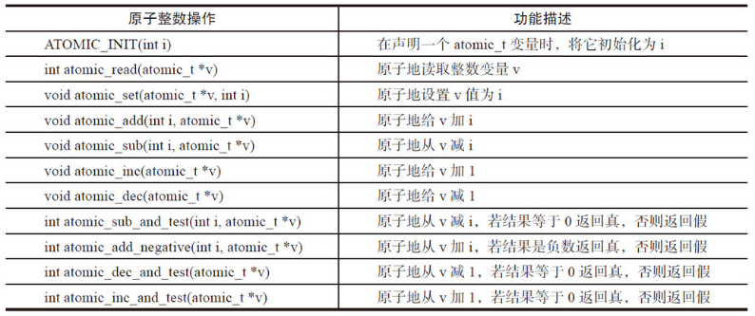

**原子位操作**

位操作函数是对普通的内存地址进行操作的。原子位操作在多数情况下是对一个字长的内存访问，因而位编号在0~31之间（在64位机器上是0~63之间），但是对位号的范围没有限制。在Linux内核中，原子位操作的类型的操作函数分别定义于include\linux\types.h和arch\x86\include\asm\bitops.h。

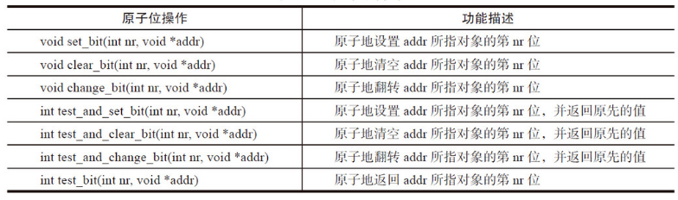

**DPDK原子操作实现和应用**

DPDK原子操作的定义在rte_atomic.h文件中，主要包含两部分：内存屏蔽和原16、32和64位的原子操作API。

**内存屏障API**

rte_mb（） //内存屏障读写API

rte_wmb（） //内存屏障写API

rte_rmb（） //内存屏障读API

这三个API的实现在DPDK代码中没有什么区别，都是直接调用__sync_synchronize（），而__sync_synchronize（）函数对应着MFENCE这个序列化加载与存储操作汇编指令。

在DPDK的virtio_dev_rx（）函数中，在读取avail->flags之前，加入内存屏障API以防止乱序的执行。

/* flush used->idx update before we read avail->flags. */

rte_mb();

/* Kick the guest if necessary. */

if (!(vq->avail->flags & VRING_AVAIL_F_NO_INTERRUPT)

&& (vq->callfd >= 0))

eventfd_write(vq->callfd, (eventfd_t)1);

2.原子操作API

DPDK代码中提供了16、32和64位原子操作的API，rte_atomic64_add（）源代码如下：

static inline void

rte_atomic64_add(rte_atomic64_t *v, int64_t inc)

{

int success = 0;

uint64_t tmp;

while (success == 0) {

tmp = v->cnt;

success = rte_atomic64_cmpset((volatile uint64_t *)&v->cnt,

tmp, tmp + inc);

}

}

这个API中主要是使用了比较和交换的原子操作API，如下是DPDK是如何嵌入汇编指令来使用它的。

static inline int

rte_atomic64_cmpset(volatile uint64_t *dst, uint64_t exp, uint64_t src)

{

uint8_t res;

asm volatile(

MPLOCKED

"cmpxchgq %[src], %[dst];"

"sete %[res];"

: [res] "=a" (res), /* output */

[dst] "=m" (*dst)

: [src] "r" (src), /* input */

"a" (exp),

"m" (*dst)

: "memory"); /* no-clobber list */

return res;

}

在VXLAN例子代码中，使用了64位的原子操作API来进行校验码和错误包的统计。

/* Check for decapsulation and pass packets directly to VIRTIO device */

int vxlan_rx_pkts(int vid, struct rte_mbuf **pkts_burst, uint32_t rx_count)

{

、、、、、

for (i = 0; i < rx_count; i++) {

if (enable_stats) {

rte_atomic64_add(

&dev_statistics[vid].rx_bad_ip_csum,

(pkts_burst[i]->ol_flags & PKT_RX_IP_CKSUM_BAD)

!= 0);

rte_atomic64_add(

&dev_statistics[vid].rx_bad_ip_csum,

(pkts_burst[i]->ol_flags & PKT_RX_L4_CKSUM_BAD)

!= 0);

}

、、、、、、

}

、、、、、、

}

## ****DPDK读写锁****

读写锁实际是一种特殊的自旋锁，它把对共享资源的访问操作划分成读操作和写操作，读操作只对共享资源进行读访问，写操作则需要对共享资源进行写操作。这种锁相对于自旋锁而言，能提高并发性，因为在多处理器系统中，它允许同时有多个读操作来访问共享资源，最大可能的读操作数为实际的逻辑CPU数。

* 互斥。任意时刻读者和写者不能同时访问共享资源（即获得锁）；任意时刻只能有至多一个写者访问共享资源。
* 读者并发。在满足“互斥”的前提下，多个读者可以同时访问共享资源。
* 无死锁。如果线程A试图获取锁，那么某个线程必将获得锁，这个线程可能是A自己；如果线程A试图但是永远没有获得锁，那么某个或某些线程必定无限次地获得锁。

DPDK读写锁的定义在rte_rwlock.h文件中，主要用于在：

查找空闲的memory segment的时候，使用读写锁来保护memseg结构；

/*

* Lookup for the memzone identified by the given name

*/

const struct rte_memzone *rte_memzone_lookup(const char *name)

{

struct rte_mem_config *mcfg;

const struct rte_memzone *memzone = NULL;

mcfg = rte_eal_get_configuration()->mem_config;

rte_rwlock_read_lock(&mcfg->mlock);

memzone = memzone_lookup_thread_unsafe(name);

rte_rwlock_read_unlock(&mcfg->mlock);

return memzone;

}

LPM表创建、查找和释放；

Memory ring的创建、查找和释放；

ACL表的创建、查找和释放；

Memzone的创建、查找和释放等。

## ****DPDK自旋锁****

自旋锁必须基于CPU的数据总线锁定，它通过读取一个内存单元（spinlock_t）来判断这个自旋锁是否已经被别的CPU锁住。如果否，它写进一个特定值，表示锁定了总线，然后返回。如果是，它会重复以上操作直到成功，或者spin次数超过一个设定值。锁定数据总线的指令只能保证一个指令操作期间CPU独占数据总线。（自旋锁在锁定的时侯，不会睡眠而是会持续地尝试）。其作用是为了解决某项资源的互斥使用。因为自旋锁不会引起调用者睡眠，所以自旋锁的效率远高于互斥锁。虽然自旋锁的效率比互斥锁高，但是它也有些不足之处：

* 自旋锁一直占用CPU，它在未获得锁的情况下，一直运行——自旋，所以占用着CPU，如果不能在很短的时间内获得锁，这无疑会使CPU效率降低。
* 在用自旋锁时有可能造成死锁，当递归调用时有可能造成死锁，调用有些其他函数（如copy_to_user（）、copy_from_user（）、kmalloc（）等）也可能造成死锁。

DPDK中自旋锁API的定义在rte_spinlock.h文件中，其中rte_spinlock_lock(), rte_spinlock_unlock()被广泛的应用在告警、日志、中断机制、内存共享和link bonding的代码中，用于临界资源的保护。

## ****DPDK无锁机制****

在多核环境下，需要把重要的数据结构从锁的保护下移到无锁环境，以提高软件性能。现在无锁机制变得越来越流行，在特定的场合使用不同的无锁队列，可以节省锁开销，提高程序效率。Linux内核中有无锁队列的实现，可谓简洁而不简单（kfifo是一种“First In First Out”数据结构，它采用了前面提到的环形缓冲区来实现，提供一个无边界的字节流服务。采用环形缓冲区的好处是，当一个数据元素被用掉后，其余数据元素不需要移动其存储位置，从而减少拷贝，提高效率。更重要的是，kfifo采用了并行无锁技术，kfifo实现的单生产/单消费模式的共享队列是不需要加锁同步的）。

无锁队列中单生产者——单消费者模型中不需要加锁，定长的可以通过读指针和写指针进行控制队列操作，变长的通过读指针、写指针、结束指针控制操作。

基于无锁环形缓冲的的原理，Intel DPDK提供了一套无锁环形缓冲区队列管理代码，支持单生产者产品入列，单消费者产品出列；多名生产者产品入列，多名消费者出列操作。

rte_ring的实质是FIFO的无锁环形队列，无锁队列的出队入队操作是rte_ring实现的关键。常用于多线程/多进程之间的通信。

**ring的特点**：

无锁出入队（除了cas(compare and swap)操作）

多消费/生产者同时出入队

FreeBSD* 中 Ring 的实现参考

FreeBSD 8.0中添加了如下代码，并应用到了某些网络设备驱动程序中（至少Interl驱动中应用了）：

* [bufring.h in FreeBSD](http://svn.freebsd.org/viewvc/base/release/8.0.0/sys/sys/buf_ring.h?revision=199625&amp;view=markup)
* [bufring.c in FreeBSD](http://svn.freebsd.org/viewvc/base/release/8.0.0/sys/kern/subr_bufring.c?revision=199625&amp;view=markup)

4.2. Linux* 中的无锁环形缓冲区

参考链接 [Linux Lockless Ring Buffer Design](http://lwn.net/Articles/340400/).

<https://lwn.net/Articles/340400/>

## ****小结****

原子操作：多个线程执行一个操作时，其中任何一个线程要么完全执行完此操作，要么没有执行此操作的任何步骤，那么这个操作就是原子的。原子操作操作系统中：“不能被进一步分割的最小粒子”。

原子保证操作：一些基础的内存事务操作，如对一个字节的读和写，它们总是原子的。对于边界对齐的字节、字、双字和四字节都可以原子操作。反之。

decl指令：递减指令，“读->改->写”，涉及两次内存操作，如果多个CPU运行的多个进程或线程在同时对同一块内存执行这个指令，那情况是无法预测的。

加LOCK指令前缀：对于LOCK指令前缀的总线锁。

缓存一致性：缓存一致性保证了一致性。

CMPXCHG单指令操作：比较并交换操作数。

内存屏障：内存屏障，也称内存栅栏，内存栅障，屏障指令等， 是一类同步屏障指令，是CPU或编译器在对内存随机访问的操作中的一个同步点，使得此点之前的所有读写操作都执行后才可以开始执行此点之后的操作。大多数现代计算机为了提高性能而采取乱序执行，这使得内存屏障成为必须。语义上，内存屏障之前的所有写操作都要写入内存；内存屏障之后的读操作都可以获得同步屏障之前的写操作的结果。因此，对于敏感的程序块，写操作之后、读操作之前可以插入内存屏障。

读写锁：它把对共享资源的访问操作划分成读操作和写操作，读操作只对共享资源进行读访问，写操作则需要对共享资源进行写操作。

自旋锁：自旋锁是专为防止多处理器并发而引入的一种锁，它在内核中大量应用于中断处理等部分（对于单处理器来说，防止中断处理中的并发可简单采用关闭中断的方式，即在标志寄存器中关闭/打开中断标志位，不需要自旋锁）。何谓自旋锁？它是为实现保护共享资源而提出一种锁机制。其实，自旋锁与互斥锁比较类似，它们都是为了解决对某项资源的互斥使用。无论是互斥锁，还是自旋锁，在任何时刻，最多只能有一个保持者，也就说，在任何时刻最多只能有一个执行单元获得锁。但是两者在调度机制上略有不同。对于互斥锁，如果资源已经被占用，资源申请者只能进入睡眠状态。但是自旋锁不会引起调用者睡眠，如果自旋锁已经被别的执行单元保持，调用者就一直循环在那里看是否该自旋锁的保持者已经释放了锁，"自旋"一词就是因此而得名。

无锁机制：不加锁的数据结构。

1. **原子操作**

软件级的原子操作实现依赖于硬件原子操作的支持

**原子整数操作**

typedef struct {

volatile int counter;

} atomic_t;

static __inline__ int atomic_read(const atomic_t *v)

{

return v->counter;

}

**原子性与顺序性**

原子性：确保指令执行期间不被打断，要么全部执行，要么根本不执行。

顺序性：即使两条或多条指令出现在独立的执行线程中，甚至独立的处理器上，他们本该执行的顺序依然要保持。

**原子位操作**

位操作函数是对普通的内存地址进行操作的。

glibc原子操作：

type __sync_fetch_and_add (type *ptr, type value, ...)

type __sync_fetch_and_sub (type *ptr, type value, ...)

type __sync_fetch_and_or (type *ptr, type value, ...)

type __sync_fetch_and_and (type *ptr, type value, ...)

type __sync_fetch_and_xor (type *ptr, type value, ...)

type __sync_fetch_and_nand (type *ptr, type value, ...)

type __sync_add_and_fetch (type *ptr, type value, ...)

type __sync_sub_and_fetch (type *ptr, type value, ...)

type __sync_or_and_fetch (type *ptr, type value, ...)

type __sync_and_and_fetch (type *ptr, type value, ...)

type __sync_xor_and_fetch (type *ptr, type value, ...)

type __sync_nand_and_fetch (type *ptr, type value, ...)

**DPDK原子操作**

内存屏障：

#ifdef __cplusplus</span> extern "C" {

#endif

#define dsb(opt) { asm volatile("dsb " #opt : : : "memory"); }

#define dmb(opt) { asm volatile("dmb " #opt : : : "memory"); }

#define rte_mb() dsb(sy)

#define rte_wmb() dsb(st)

#define rte_rmb() dsb(ld)

.....

#ifdef __cplusplus

}

#endif

原子操作：

static inline int rte_atomic64_cmpset(volatile uint64_t *dst, uint64_t exp, uint64_t src)

{

uint8_t res;

asm volatile(

MPLOCKED

"cmpxchgq %[src], %[dst];"

"sete %[res];"

: [res] "=a" (res), /* output */

[dst] "=m" (*dst)

: [src] "r" (src), /* input */

"a" (exp),

"m" (*dst)

: "memory"); /* no-clobber list */

return res；

}

1. **读写锁**

读写锁相对于自旋锁而言，能提高并发性，因为在多处理器系统中，它允许同事有多个读操作来访问共享资源，最大可能的读操作为实际的逻辑CPU数。

**Linux 读写锁**

#define read_lock(lock) _read_lock(lock)

#define _read_lock(lock) __LOCK(lock)

#define __LOCK(lock) \

do { preempt_disable(); __acquire(lock); (void)(lock); } while (0)

**glibc 读写锁**

int pthread_rwlock_rdlock(pthread_rwlock_t *rwptr);

int pthread_rwlock_wrlock(pthread_rwlock_t *rwptr);

int pthread_rwlock_unlock(pthread_rwlock_t *rwptr);

**DPDK中读写锁**

1. **自旋锁**

**DPDK自旋锁**

1. **无锁机制**

高性能的服务器软件在大部分情况下是运行在多核服务器上的，当前硬件可以提供32/64或者更多的CPU，在这种高并发的环境下，锁竞争机制有时会比数据拷贝、上下文切换等更伤害系统性能。

**Linux 内核无锁环形缓冲**

分析：

/* is x a power of 2? */

#define is_power_of_2(x) ((x) != 0 && (((x) & ((x) - 1)) == 0))

下面对kfifo的分析比较完整：

<http://blog.csdn.net/yang_chen_shi_wo/article/details/46284903>

**DPDK无锁环形缓冲**

DPDK中rte_ring支持：单生产者-单消费者、多生产者-多消费者。

多个生产者入列

# 报文转发

## DPDK报文处理框架

处理框架使用一组DPDK库（librte_port，librte_table和librte_pipeline）来定义一个标准方法，用于处理复杂环境下的数据报文。该标准方法提供了一个可重用的、易扩展的模板，开发者可以将各种简单的功能基于该模板开发，作为流水线的一个标准模块，然后根据自身业务的需要，将各个模块以流水线的方式灵活的搭建起来，构建复杂的数据报文处理程序。每一个流水线模块都由三个原语实体构成：输入端、输出端和流表。图1为一个示例。

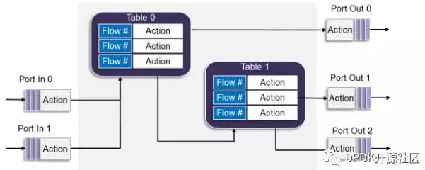

图1 DPDK报文处理框架

一个输入端只能连接到一个流表，但是，单个流表可以连接到其他流表或输出端。

在数据包经过流水线模块进行处理时，可以执行各种操作（actions）， 例如在输入端进行数据包头部完整性检查和验证。 另外，根据流表查找的结果，可以执行相应的操作（actions），例如将数据包转发到另一个流表，或将数据包发送到输出端口，或者直接丢弃。

## 基本网络包处理模块

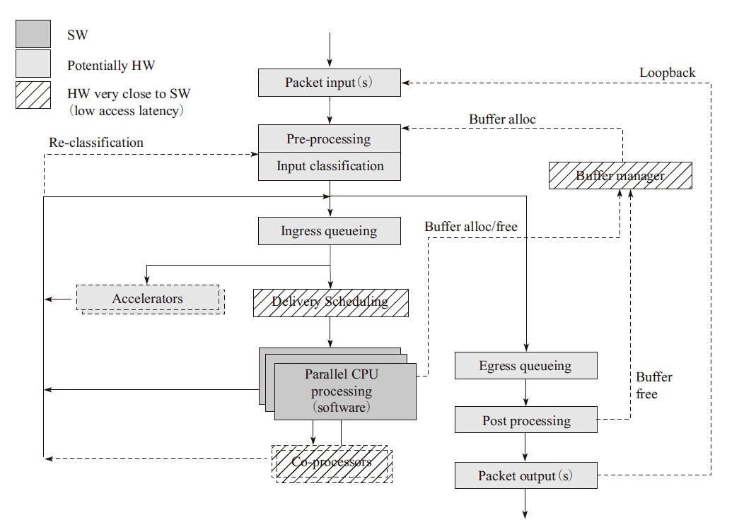

Packet input：报文输入。

Pre-processing：对报文进行比较粗粒度的处理。

Input classification：对报文进行较细粒度的分流。

Ingress queuing：提供基于描述符的队列FIFO。

Delivery/Scheduling：根据队列优先级和CPU状态进行调度。

Accelerator：提供加解密和压缩/解压缩等硬件功能。

Egress queueing：在出口上根据QOS等级进行调度。

Post processing：后期报文处理释放缓存。

Packet output：从硬件上发送出去。

DPDK中普遍采用纯轮询模式进行数据包收发，所有的收发包有关的中断在物理端口初始化的时候都会关闭。物理端口上的每一个收包队列，都会有一个对应的由收包描述符组成的软件队列来进行硬件和软件的交互。

DPDK驱动程序负责初始化好每一个收包描述符，其中包含把包缓冲内存块的物理地址填充到收包描述符对应的位置，并把对应的收包成功标志复位，通知网卡硬件把收到的包进行填充。网卡硬件将收到的包一一填充到对应的收包描述符表示的缓冲内存块中，将必要信息填充到收包描述符内，标记好收包成功标志。若一个缓冲区内存块大小不够存放一个完整数据包时，可能需要多个收包描述符来处理一个包。

针对每一个收包队列，DPDK都会有一个对应的软件线程负责轮询其中的收包描述符收包成功的标志位。当发现一个收包描述符的收包成功标志被硬件置位了，意味着有包进入网卡并且已经存储到描述符对应的缓冲区内存块中。驱动程序将解析相应的收包描述符，填充对应缓冲内存块头部，将收包缓冲内存块存放到收包函数提供的数组中，同时分配好一个新的缓冲内存块给这个描述符，以便下一次收包。

针对每一个发包队列，DPDK都有一个对应的软件线程负责设置需要发送出去的包，DPDK驱动程序负责提取发包缓冲内存块的有效信息，根据内存缓存块中包的内容来负责初始化好每一个发包描述符，驱动程序将每个包翻译为一个或者多个发包描述符内能够理解的内容，写入发包描述符。当驱动程序设置好相应的发包描述符，硬件就开始依据发包描述符内容来发包，驱动程序通过获取发包描述符内的RS发送状态位来决定发包是否结束以及对发包描述符和内存缓冲块进行回收。发包轮询就是轮询发包结束的硬件标志位，DPDK驱动程序会在发包线程内不断查询发包是否结束，网卡根据RS以写回方式通知发包结束。

**Burst收发包**

Burst为一次完成多个数据包的收发，通过把收发包复杂的处理过程进行分解，打散成不同的相对较小的处理阶段，把相邻数据访问、相似的数据运算集中处理，尽可能减少对内存或者低一级的处理器缓存的访问次数。网卡收发包描述符一般为16字节或32字节，处理器缓存基本单位为64字节，可以存放2个或4个描述符，处理器预期机制会每次存取相邻多个缓存，若一次处理4个缓存单元，则可以更新16个描述符，Burst就可以设置为16.目前常用的Burst为32。

## ****专用网络处理器转发模型****

传统的Network Processor（专用网络处理器）转发的模型可以分为run to completion（运行至终结，简称RTC）模型和pipeline（流水线）模型。

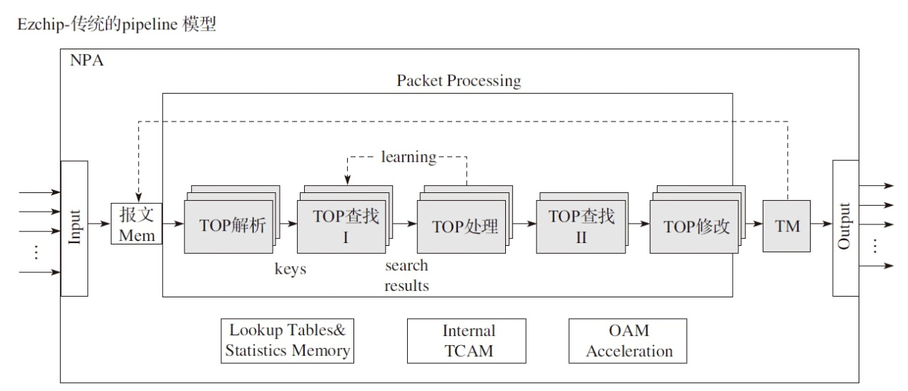

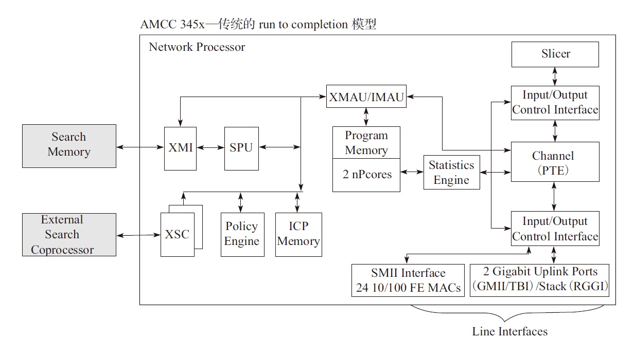

从a的run to completion的模型中，我们可以清楚地看出，每个IA的物理核都负责处理整个报文的生命周期从RX到TX，这点非常类似前面所提到的AMCC的nP核的作用。在图b的pipeline模型中可以看出，报文的处理被划分成不同的逻辑功能单元A、B、C，一个报文需分别经历A、B、C三个阶段，这三个阶段的功能单元可以不止一个并且可以分布在不同的物理核上，不同的功能单元可以分布在相同的核上（也可以分布在不同的核上），从这一点可以看出，其对于模块的分类和调用比EZchip的硬件方案更加灵活。

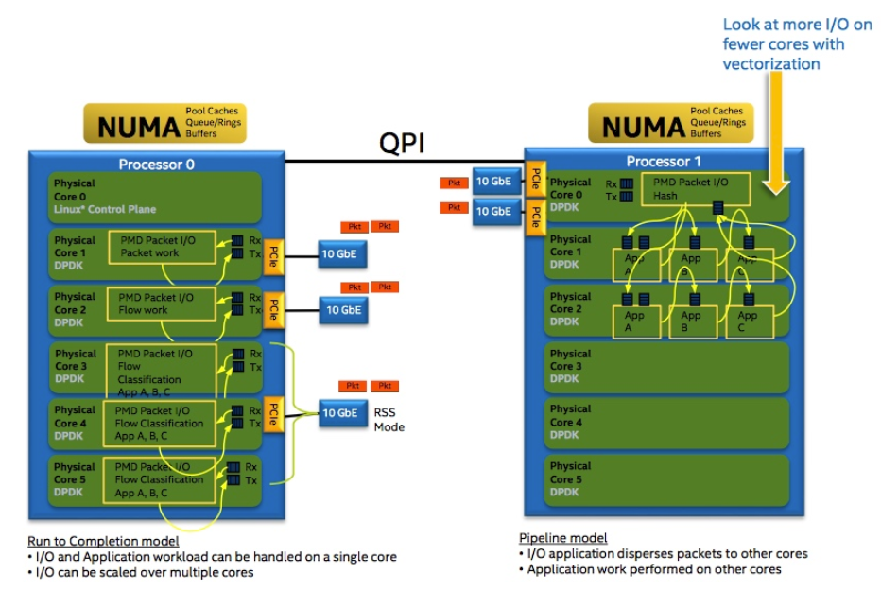

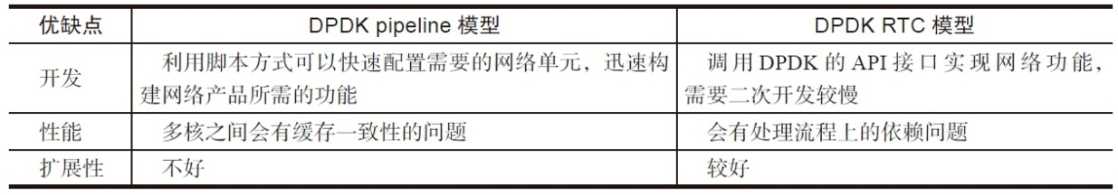

* **DPDK run to completion模型**

在DPDK的轮询模式中主要通过一些DPDK中eal中的参数-c、-l、-l core s来设置哪些核可以被DPDK使用，最后再把处理对应收发队列的线程绑定到对应的核上。每个报文的整个生命周期都只可能在其中一个线程中出现。和普通网络处理器的run to completion的模式相比，基于IA平台的通用CPU也有不少的计算资源，比如一个socket上面可以有独立运行的16运算单元（核），每个核上面可以有两个逻辑运算单元（thread）共享物理的运算单元。而多个socket可以通过QPI总线连接在一起，这样使得每一个运算单元都可以独立地处理一个报文并且通用处理器上的编程更加简单高效，在快速开发网络功能的同时，利用硬件AES-NI、SHA-NI等特殊指令可以加速网络相关加解密和认证功能。运行到终结功能虽然有许多优势，但是针对单个报文的处理始终集中在一个逻辑单元上，无法利用其他运算单元，并且逻辑的耦合性太强，而流水线模型正好解决了以上的问题。

* **DPDK pipeline模型**

**pipeline的主要思想就是不同的工作交给不同的模块，而每一个模块都是一个处理引擎，每个处理引擎都只单独处理特定的事务，每个处理引擎都有输入和输出，通过这些输入和输出将不同的处理引擎连接起来，完成复杂的网络功能**，DPDK pipeline的多处理引擎实例和每个处理引擎中的组成框图可见图5-5中两个实例的图片：

zoom out（多核应用框架）和 zoom in（单个流水线模块）

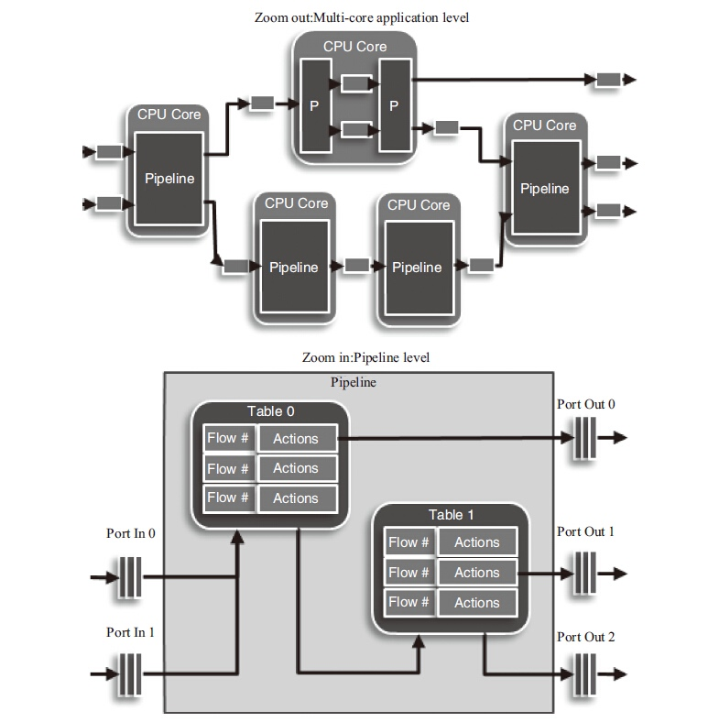

Zoom out的实例中包含了五个DPDK pipeline处理模块，每个pipeline作为一个特定功能的包处理模块。一个报文从进入到发送，会有两个不同的路径，上面的路径有三个模块（解析、分类、发送），下面的路径有四个模块（解析、查表、修改、发送）。Zoom in的图示中代表在查表的pipeline中有两张查找表，报文根据不同的条件可以通过一级表或两级表的查询从不同的端口发送出去。

DPDK的pipeline是由三大部分组成的：

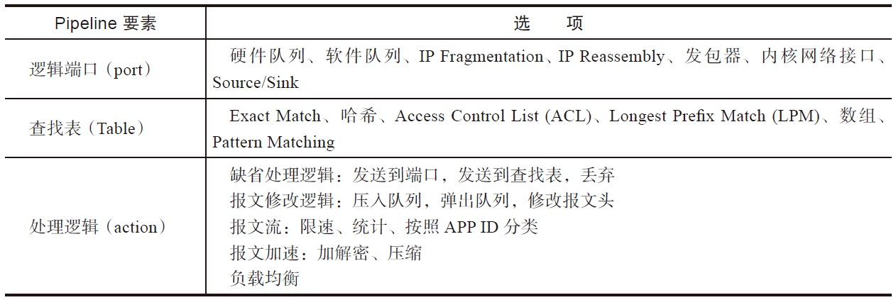

现在DPDK支持的pipeline有以下几种：

* Packet I/O
* Flow classification
* Firewall
* Routing
* Metering

**直通流水线（Pass-through）**

此流水线仅仅在其输入端口和输出端口之间建立了连接，通常用于将不同类型的端口联接起来。 该流水线可以实现多种功能，如流量均衡、计算后续阶段需要的元数据（metadata）等等。

**流分类流水线（Flow classification）**

此流水线将所有输入端口都连接到一个流表，并在该流表中进行哈希查找，从而对数据包进行流分类，并将不同流发送到匹配的端口。这种流水线可以对不同类型的数据包（如QinQ，IPv4和IPv6）进行分类。

**路由流水线（Routing）**

此流水线使用实现最长匹配算法的（LPM）表来为传入的包规划路由。 如果在流水线中启用快速路径地址解析协议（ARP）（使用哈希表实现），那么输出端口将会由LPM和ARP表查询来决定。 根据下一跳协议，也可以在此结点用QinQ或多协议标签交换（MPLS）标签对报文进行封装。

**防火墙流水线（Firewall）**

此流水线使用访问控制列表（ACL）来对传入的数据报文执行防火墙策略。

**流操作（Flow action）**

流量计数和标记（traffic metering/marking），为不同的数据包标记不同颜色，作为统计用户/流使用其预分配带宽的方法。

流量监管（traffic policing），基于标记的颜色对输入数据包执行预定义的操作。

## DPDK转发算法

精确匹配主要需要解决两个问题：进行数据的签名（哈希），解决哈希的冲突问题，DPDK中主要支持CRC32和J hash。

最长前缀匹配（Longest Prefix Matching，LPM）算法是指在IP协议中被路由器用于在路由表中进行选择的一个算法。当前DPDK使用的LPM算法就利用内存的消耗来换取LPM查找的性能提升。当查找表条目的前缀长度小于24位时，只需要一次访存就能找到下一条，根据概率统计，这是占较大概率的，当前缀大于24位时，则需要两次访存，但是这种情况是小概率事件。

ACL库利用N元组的匹配规则去进行类型匹配，提供以下基本操作：

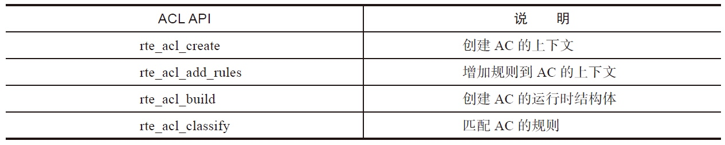

## 报文分发

Packet distributor（报文分发）是DPDK提供给用户的一个用于包分发的API库，用于进行包分发。用于在一次操作中获取单个数据包，以支持流量的动态负载均衡。当使用这个库时，需要考虑两种角色的逻辑核：首先是负责负载均衡及分发数据包的分发逻辑核，另一个是一组工作逻辑核，负责接收来自分发逻辑核的数据包并对其进行操作。主要功能可以用下图进行描述

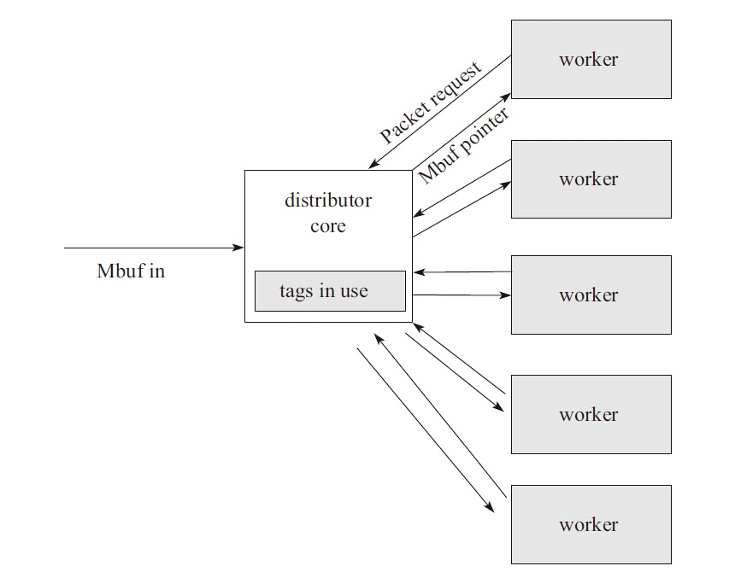

在报文分发器库中有两种API操作模式：一种是使用32bit的flow_id，一次向一个worker发送一个报文；另一种优化模式是一次性最多发送8个数据包给worker，使用15bit的flow_id。该模式由 rte_distributor_create() 函数中的类型字段指定。

* **分发逻辑核操作**

分发逻辑核执行了大部分的处理以确保数据包在worker之间公平分发。分发逻辑核的运作情况如下：

* 分发逻辑核的lcore线程通过调用 rte_distributor_process() 来获取数据包。
* 所有的worker lcore与distributor lcore共享一条缓存线行，以便在worker和distributor之间传递消息和数据包。执行API调用将轮询所有worker的缓存行，以查看哪些worker正在请求数据包。
* 当有worker请求数据包时，distributor从第一步中传过来的一组数据包中取出数据包，并将其分发给worker。它检查每个数据包中存储在mbuf中RSS哈希字段中的“tag”，并记录每个worker正在处理的tag。
* 如果输入报文集中的下一个数据包有一个已经被worker处理的tag，则该数据包将排队等待worker的处理，并在下一个worker请求数据包时，优先考虑其他的数据包。这可以确保不会并发处理具有相同tag的两个报文，并且，具有相同tag的两个报文按输入顺序被处理。
* 一旦传递给执行API的所有报文已经分发给worker，或者已经排队等待给定tag的worker处理，则执行API返回给调用者。

<http://dpdk-docs.readthedocs.io/en/latest/prog_guide/packet_distrib_lib.html>

## DPDK优化配置

平台优化配置

硬件：

PCIe Gen3 x 8,x16.

网卡多队列收发包，支持收包RSS时分发进多个队列。

软件：

关闭CPU以及设备的省电模式；

让内存运行在所支持的最高频率上；

内核初始化时设置hugepages；

增加内核启动参数，预先指定DPDK使用的逻辑核，不被操作系统调度；

DPDK参数配置：

收包队列长度，即每个收包队列分配的收包描述符个数，反映了在软件驱动程序读取所收到包之前最大的缓存包的能力。太长占用资源，太短容易丢包，默认长度为128.

发包队列长度，即每个发包队列分配的发包描述符个数，默认长度为512.

收包队列可释放描述符数量阈值，DPDK驱动程序并没有每次收包都更新收包队列尾部索引寄存器，而是在可释放的收包描述符数量达到一个阈值时更新，设置合理，可以减少没有必要的过多收包队列尾部索引寄存器的访问。默认值为32.

发包队列可释放描述符数量阈值，通过将回写标记设置在一定间隔的发包描述符上，减少不必要的回写次数，改善性能，默认为32.

发包描述符释放阈值，当用来重新配置的发包描述符数量少于阈值时，才会启动描述符和Mbuf释放动作，设置太大释放

**多队列配置**

DPDK中，通过将网卡的某个接收队列分配给某个核，从该队列中收到的所有报文都应当在该指定的核上处理结束，不同的核操作不同的队列。

目前可以通过RSS(接收方扩展)把数据包分配到不同的队列中，该机制根据关键字通过哈希函数计算出哈希值，再有哈希值确定队列。不同的数据包类型具有不同的关键字，例如IPv4 UDP四元组（源IP地址、目的IP地址、源端口号、目的端口号）。 另一种是Flow Director技术，根据包的字段精确匹配，查找Flow Director表项，将其分配到某个特定队列。 DPDK中可以采用RSS来负载均衡，将报文发到多个核上，同时使用Flow Director将控制报文分配到指定的队列上，使用单独的核来处理，如下图所示；

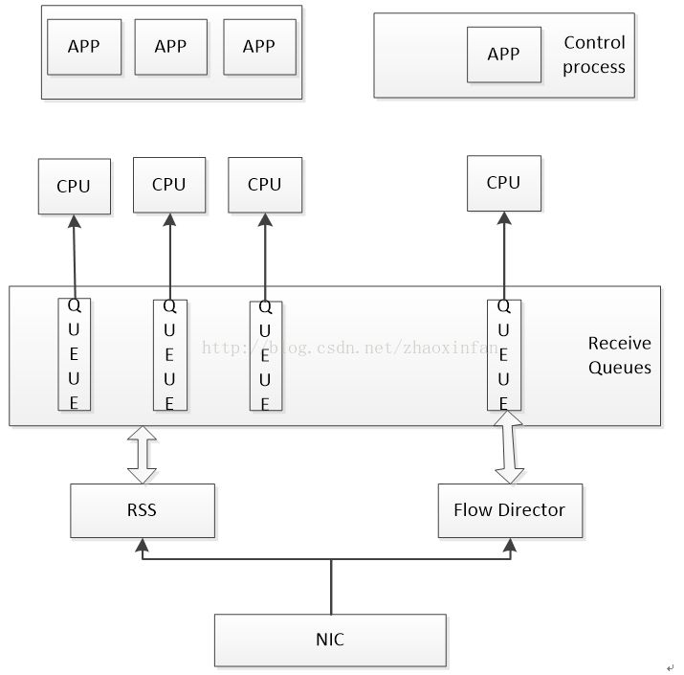

**硬件加速功能**

* VLAN Tag的插入和剥离由网卡硬件完成。

1）收包时VLAN tag过滤，网卡硬件端口设计了VLAN过滤表，无法在过滤表中匹配的VLAN包会被丢弃。

2）收包时VLAN tag剥离，网卡硬件会在硬件描述符中设置两个域，将需要的信息通知驱动软件，包含此包是否曾被剥离了VLAN tag以及被剥离的tag。

3）发包时VLAN tag插入，TPID值固定，可通过寄存器进行设置，TCL进行逐包设置。

* TCP分片功能由硬件提供，将现有较大的TCP分片拆分为较小的TCP分片，仅需要复制TCP的包头，更新头里面的长度相关信息，重新计算校验和。RSC组包功能针对TCP数据包，由硬件将拆分的TCP分片聚合成一个大的分片，从而减轻软件的处理。

# ****PCIe和包处理I/O****

## ****PCIe基本概念****

PCI Express（Peripheral Component Interconnect Express）又称PCIe，它是一种高速串行通信互联标准。PCIe规范遵循开放系统互联参考模型（OSI），自上而下分为事务传输层、数据链路层、物理层。对于特定的网卡，PCIe一般作为处理器外部接口。一般网卡采用DMA控制器通过PCIe Bus访问内存，除了对以太网数据内容的读写外，还有DMA描述符操作相关的读写，这些操作也由MRd/MWr来完成。

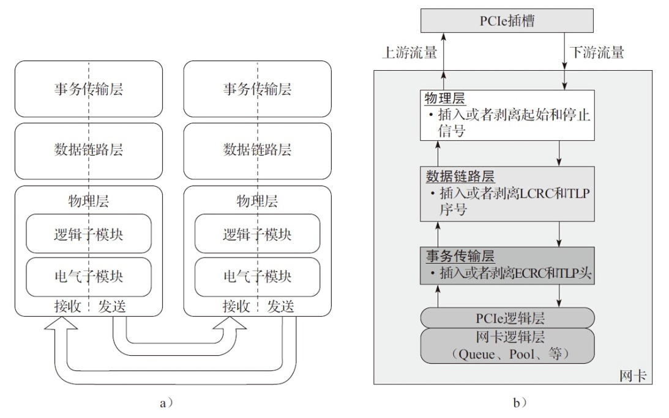

PCIe包格式示例，对于一个完整的TLP包来说，除去有效载荷，额外还有24B的开销（TLP头部以16B计算）。

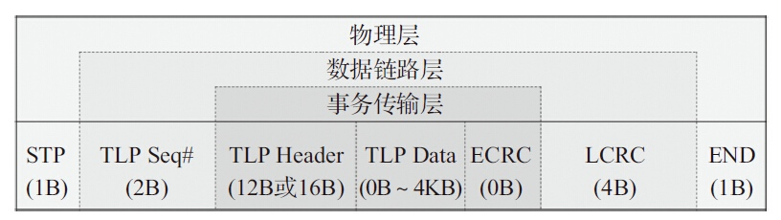

要查看特定PCIe设备的链路能力和当前速率，可以用Linux工具lspci读取PCIe的配置寄存器。

## 网卡DMA

DMA（Direct Memory Access，直接存储器访问）是一种高速的数据传输方式，允许在外部设备和存储器之间直接读写数据。数据既不通过CPU，也不需要CPU干预。整个数据传输操作在DMA控制器的控制下进行。网卡DMA控制器通过环形队列与CPU交互。环形队列的内容部分位于主存中，控制部分通过访问外设寄存器的方式完成。

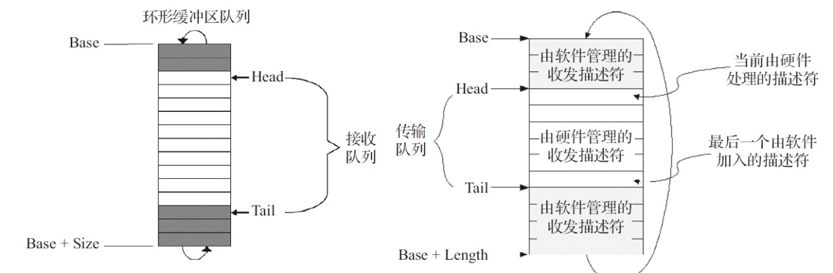

## 数据包收发

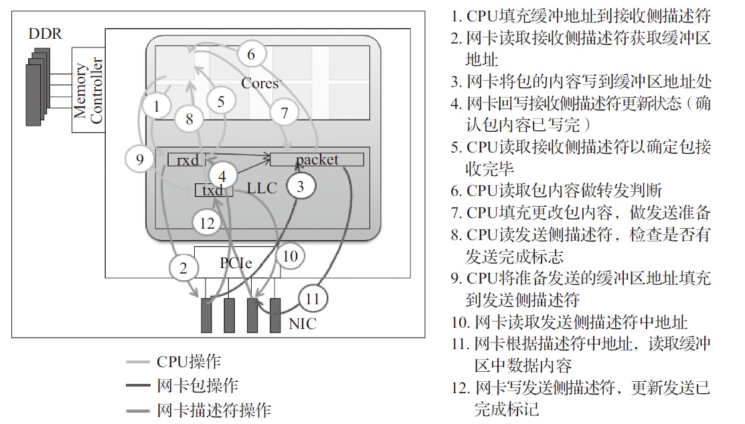

其中步骤1、5、7、9需要CPU对内存操作

* **优化考虑**

（1）减少MMIO访问的频度。接收包时，尾寄存器（tail register）的更新发生在新缓冲区分配以及描述符重填之后。只要将每包分配并重填描述符的行为修改为滞后的批量分配并重填描述符，接收侧的尾寄存器更新次数将大大减少。DPDK是在判断空置率小于一定值后才触发重填来完成这个操作的。发送包时，就不能采用类似的方法。因为只有及时地更新尾寄存器，才会通知网卡进行发包。但仍可以采用批量发包接口的方式，填充一批等待发送的描述符后，统一更新尾寄存器。

（2）提高PCIe传输的效率。如果能把4个操作合并成整Cache Line大小来作为PCIe的事务请求（PCIe净荷为64Byte），带宽利用率就能得到提升。

（3）尽量避免Cache Line的部分写。Cache Line的部分写会引发内存访问read-modify-write的合并操作，增加额外的读操作，也会降低整体性能。所以，DPDK在Mempool中分配buffer的时候，会要求对齐到Cache Line大小。

每转发一个64字节的包的平均转发开销接近于168字节（96+24+8+8+32）。如果计算包转发率，就会得出64B报文的最大转发速率为4000MB/s/168B=23.8Mp/s。

# ****网卡性能优化****

运行在操作系统内核态的网卡驱动程序基本都是基于异步中断处理模式，而DPDK采用了轮询或者轮询混杂中断的模式来进行收包和发包。DPDK起初的纯轮询模式是指收发包完全不使用任何中断，集中所有运算资源用于报文处理。但这不是意味着DPDK不可以支持任何中断。根据应用场景需要，中断可以被支持，最典型的就是链路层状态发生变化的中断触发与处理。

任何包进入到网卡，网卡硬件会进行必要的检查、计算、解析和过滤等，最终包会进入物理端口的某一个队列。物理端口上的每一个收包队列，都会有一个对应的由收包描述符组成的软件队列来进行硬件和软件的交互，以达到收包的目的。

DPDK的轮询驱动程序负责初始化好每一个收包描述符，其中就包含把包缓冲内存块的物理地址填充到收包描述符对应的位置，以及把对应的收包成功标志复位。然后驱动程序修改相应的队列管理寄存器来通知网卡硬件队列里面的哪些位置的描述符是可以有硬件把收到的包填充进来的。网卡硬件会把收到的包一一填充到对应的收包描述符表示的缓冲内存块里面，同时把必要的信息填充到收包描述符里面，其中最重要的就是标记好收包成功标志。当一个收包描述符所代表的缓冲内存块大小不够存放一个完整的包时，这时候就可能需要两个甚至多个收包描述符来处理一个包。 每一个收包队列，DPDK都会有一个对应的软件线程负责轮询里面的收包描述符的收包成功的标志。一旦发现某一个收包描述符的收包成功标志被硬件置位了，就意味着有一个包已经进入到网卡，并且网卡已经存储到描述符对应的缓冲内存块里面，这时候驱动程序会解析相应的收包描述符，提取各种有用的信息，然后填充对应的缓冲内存块头部。然后把收包缓冲内存块存放到收包函数提供的数组里面，同时分配好一个新的缓冲内存块给这个描述符，以便下一次收包。

每一个发包队列，DPDK都会有一个对应的软件线程负责设置需要发送出去的包，DPDK的驱动程序负责提取发包缓冲内存块的有效信息，例如包长、地址、校验和信息、VLAN配置信息等。DPDK的轮询驱动程序根据内存缓存块中的包的内容来负责初始化好每一个发包描述符，驱动程序会把每个包翻译成为一个或者多个发包描述符里能够理解的内容，然后写入发包描述符。发包的轮询就是轮询发包结束的硬件标志位。DPDK驱动程序根据需要发送的包的信息和内容，设置好相应的发包描述符，包含设置对应的RS标志，然后会在发包线程里不断查询发包是否结束。当驱动程序发现写回标志，意味着包已经发送完成，就释放对应的发包描述符和对应的内存缓冲块，这时候就全部完成了包的发送过程。

由于实际网络应用中可能存在的潮汐效应，在某些时间段网络数据流量可能很低，甚至完全没有需要处理的包，这样就会出现在高速端口下低负荷运行的场景，而完全轮询的方式会让处理器一直全速运行，明显浪费处理能力和不节能。因此在DPDK R2.1和R2.2陆续添加了收包中断与轮询的混合模式的支持。例子程序l3fwd-power，使用了DPDK支持的中断加轮询的混合模式。应用程序开始就是轮询收包，这时候收包中断是关闭的。但是当连续多次收到的包的个数为零的时候，应用程序定义了一个简单的策略来决定是否以及什么时候让对应的收包线程进入休眠模式，并且在休眠之前使能收包中断。休眠之后对应的核的运算能力就被释放出来。当后续有任何包收到的时候，会产生一个收包中断，并且最终唤醒对应的应用程序收包线程。线程被唤醒后，就会关闭收包中断，再次轮询收包。

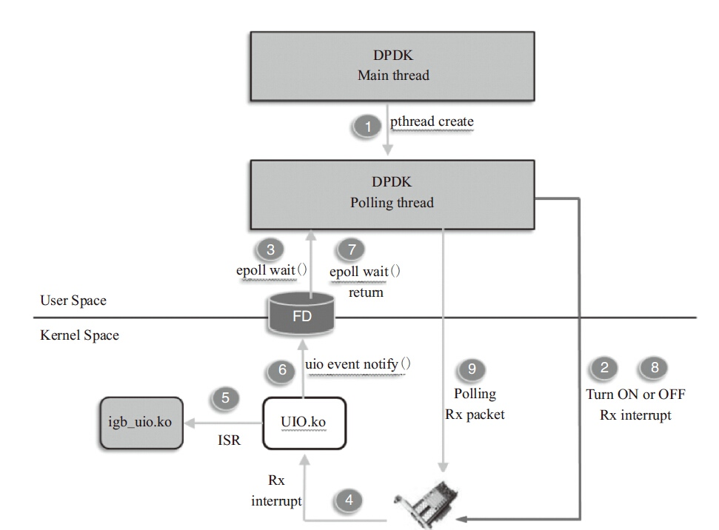

DPDK中断轮询驱动机制

## ****轮询模式****

<http://dpdk-docs.readthedocs.io/en/latest/prog_guide/poll_mode_drv.html>

## 性能优化

Burst收发包就是DPDK的优化模式，它把收发包复杂的处理过程进行分解，打散成不同的相对较小的处理阶段，把相邻的数据访问、相似的数据运算集中处理。这样就能尽可能减少对内存或者低一级的处理器缓存的访问次数，用更少的访问次数来完成更多次收发包运算所需要数据的读或者写。

Brus译为突发模式，是一次完成多个数据包，比如8,、16甚至32个数据包一次接收或者发送，由DPDK函数调用者来决定。网卡的收发包描述符一般为16或者32字节，而网卡对收包描述符的回写都会一次处理4个或者8个。而处理器缓存基本单位（以Intel处理器Cache Line为例）一般为64字节，可以看到一个处理器缓存单位可以2个或者4个收包描述符。处理器缓存的预取（Prefetch）机制会每次存取相邻的多个缓存单位，因而Brust收发包可以更充分地利用处理器的缓存机制。假设处理器一次更新4个缓存单位，可以更新16个16字节的描述符，如果每次只更新1个描述符，那么一次处理器缓存更新的16个描述符可能有15个被扔弃，这样效率很低。

参考rte_eth_rx_burst()和rte_eth_tx_burst()。

# ****流分类和多队列****

## 多队列

网卡多队列，顾名思义，也就是传统网卡的DMA队列有多个，网卡有基于多个DMA队列的分配机制。多队列网卡已经是当前高速率网卡的主流。

ethtool -S eth0 #查看队列个数

ethtool -L eth0 combined <N> # 配置队列个数.

mpstat：查看各CPU中断叠加次数，每1秒收集一次，运行10次。

mpstat -I SUM -P ALL 1 10

* RPS

RPS（Receive Packet Steering）主要是把软中断的负载均衡到各个cpu，简单来说，是网卡驱动对每个数据包生成一个hash标识，这个HASH值得计算可以通过四元组来计算（SIP，SPORT，DIP，DPORT），然后由中断处理的地方根据这个hash标识分配到相应的CPU上去，这样就可以比较充分的发挥多核的能力了。通俗点来说就是把收到的packet依据一定的hash规则给hash到不同的CPU上去，以达到各个CPU负载均衡的目的。只是把软中断做负载均衡，不去改变硬中断。因而对网卡没有任何要求。该功能主要针对单队列网卡多CPU环境，如网卡支持多队列则可使用SMP irq affinity直接绑定硬中断。RPS的功能如下图简要呈现：

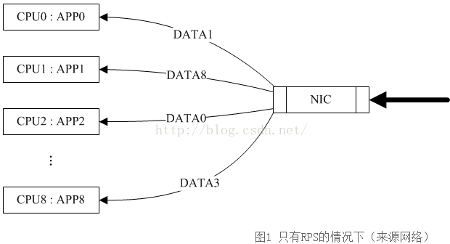

* RFS

RFS（Receive Flow Steering ）需要依赖于RPS，他跟RPS不同的是不再简单的依据packet来做hash，而是根据flow的特性，即application在哪个核上来运行去做hash，从而使得有更好的数据局部性。

由于RPS只是单纯把数据包均衡到不同的cpu，这个时候如果应用程序所在的cpu和软中断处理的cpu不是同一个，此时对于cpu cache的影响会很大，那么RFS确保应用程序处理的cpu跟软中断处理的cpu是同一个，这样就充分利用cpu的cache，这两个补丁往往都是一起设置，来达到最好的优化效果, 主要是针对单队列网卡多CPU环境。同时开启了RPS/RFS的处理流程简要如下：

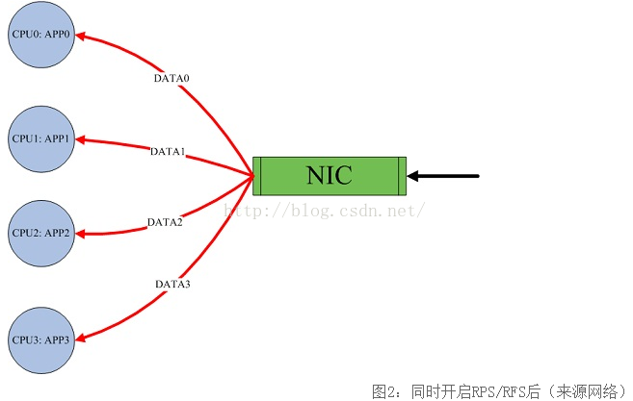

* 设定IRQ Affinity

在SMP体系结构中，我们可以通过调用系统调用和一组相关的宏来设置 CPU 亲和力（CPU affinity），将一个或多个进程绑定到一个或多个处理器上运行。中断在这方面也毫不示弱，也具有相同的特性。中断亲和力是指将一个或多个中断源绑定到特定的 CPU 上运行。

开启网卡硬件多队列后，还要将不同的硬件队列的IRQ关联到不同的CPU上才有效果的，即是IRQ Affinity的设定。

设定的方法：

在 /proc/irq 目录中，对于已经注册中断处理程序的硬件设备，都会在该目录下存在一个以该中断号命名的目录 IRQ# ，IRQ# 目录下有一个 smp_affinity 文件（SMP 体系结构才有该文件），它是一个 CPU 的位掩码，可以用来设置该中断的亲和力， 默认值为 0xffffffff，表明把中断发送到所有的 CPU 上去处理。如果中断控制器不支持 IRQ affinity,不能改变此默认值，同时也不能关闭所有的 CPU 位掩码，即不能设置成 0x0。即是我们echo一个位掩码就可以设定IRQ Affinity。

<https://blog.csdn.net/wyaibyn/article/details/14109325> 网卡多队列及中断绑定

<http://www.cnblogs.com/Bozh/archive/2013/03/21/2973769.html>

<https://blog.csdn.net/turkeyzhou/article/details/7528182>

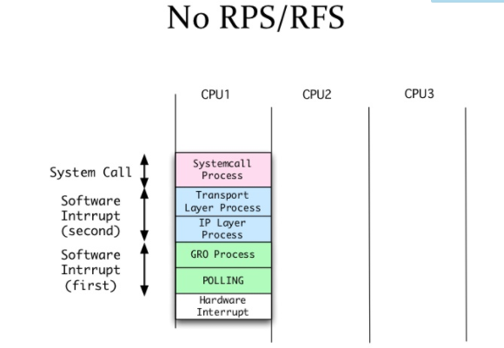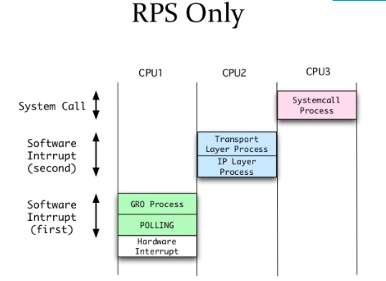

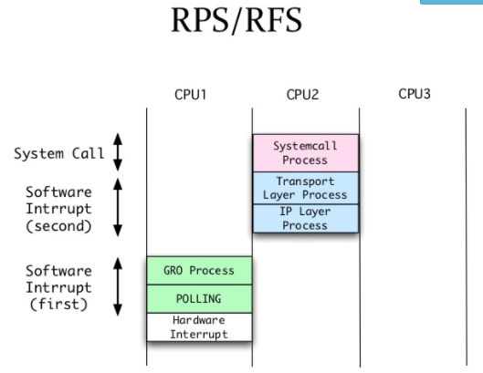

<https://www.slideshare.net/gokzy/rpsrfs>

Linux内核中，RPS（Receive Packet Steering）在接收端提供了这样的机制。RPS主要是把软中断的负载均衡到CPU的各个core上，网卡驱动对每个流生成一个hash标识，这个hash值可以通过四元组（源IP地址SIP，源四层端口SPORT，目的IP地址DIP，目的四层端口DPORT）来计算，然后由中断处理的地方根据这个hash标识分配到相应的core上去，这样就可以比较充分地发挥多核的能力了。

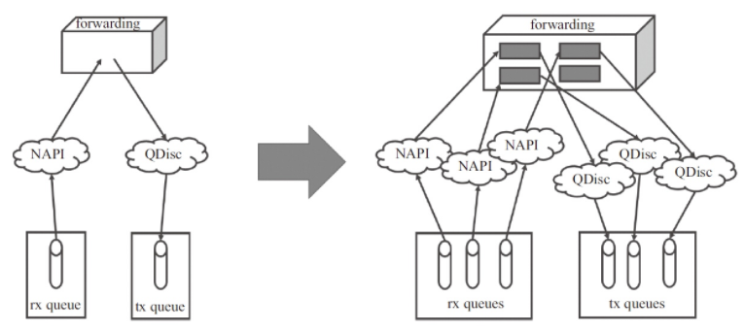

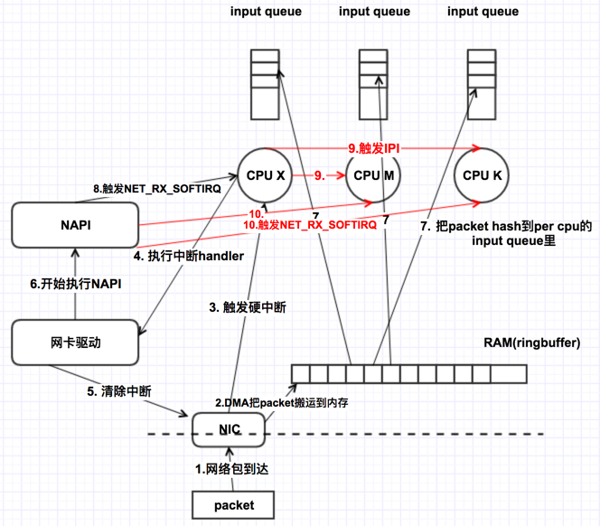

## DPDK多队列

DPDK Packet I/O机制具有与生俱来的多队列支持功能，可以根据不同的平台或者需求，选择需要使用的队列数目，并可以很方便地使用队列，指定队列发送或接收报文。由于这样的特性，可以很容易实现CPU核、缓存与网卡队列之间的亲和性，从而达到很好的性能。从 DPDK的典型应用l3fwd可以看出，在某个核上运行的程序从指定的队列上接收，往指定的队列上发送，可以达到很高的cache命中率，效率也就会高。

除了方便地做到对指定队列进行收发包操作外，DPDK的队列管理机制还可以避免多核处理器中的多个收发进程采用自旋锁产生的不必要等待。

以run to completion模型为例，可以从核、内存与网卡队列之间的关系来理解DPDK是如何利用网卡多队列技术带来性能的提升。

* 将网卡的某个接收队列分配给某个核，从该队列中收到的所有报文都应当在该指定的核上处理结束。
* 从核对应的本地存储中分配内存池，接收报文和对应的报文描述符都位于该内存池。
* 为每个核分配一个单独的发送队列，发送报文和对应的报文描述符都位于该核和发送队列对应的本地内存池中。

可以看出不同的核，操作的是不同的队列，从而避免了多个线程同时访问一个队列带来的锁的开销。但是，如果逻辑核的数目大于每个接口上所含的发送队列的数目，那么就需要有机制将队列分配给这些核。不论采用何种策略，都需要引入锁来保护这些队列的数据。

## 队列分配

网卡是如何将网络中的报文分发到不同的队列呢？

包的接收从网卡册看来可以分为以下几步：

1. 监听到线上的报文
2. 按照地址过滤报文（L2 Filter）
3. **DMA队列分配（Pool Select+Queue Select）**
4. 将报文暂存在接收数据的先进先出缓存中（FIFO）
5. 将报文转移到主存中的指定队列中
6. 更新接收描述符

PoolSelect是与虚拟化策略相关的（如VMDQ），从QueueSelect来看，在接收方向

常用的方法有微软提出的RSS与英特尔提出的Flow Director技术，前者是根据哈希值希望均匀地将包分发到多个队列中。后者是基于查找的精确匹配，将包分发到指定的队列中。此外，网卡还可以根据优先级分配队列提供对QoS的支持。

## 流分类

流分类指的是网卡依据数据包的特性将其分类的技术。分类的信息可以以不同的方式呈现给数据包的处理者，比如将分类信息记录于描述符中，将数据包丢弃或者将流导入某个或者某些队列中。

### 包类型

高级的网卡设备（比如Intel XL710）可以分析出包的类型，包的类型会携带在接收描述符中，应用程序可以根据描述符快速地确定包是哪种类型的包。DPDK的Mbuf结构中含有相应的字段来表示网卡分析出的包的类型；

union {

uint32_t packet_type; /**< L2/L3/L4 and tunnel information. */

struct {

uint32_t l2_type:4; /**< (Outer) L2 type. */

uint32_t l3_type:4; /**< (Outer) L3 type. */

uint32_t l4_type:4; /**< (Outer) L4 type. */

uint32_t tun_type:4; /**< Tunnel type. */

uint32_t inner_l2_type:4; /**< Inner L2 type. */

uint32_t inner_l3_type:4; /**< Inner L3 type. */

uint32_t inner_l4_type:4; /**< Inner L4 type. */

};

};

### RSS

RSS即Receive Side Steering,利用网卡的多队列特性，将每个核分别跟网卡的一个首发队列绑定，以达到网卡硬中断和软中断均衡的负载在各个CPU上。他要求网卡必须要支持多队列特性。

负载均衡是多队列网卡最常用应用，其含义是将负载分摊到多个执行单元上执行。对应的PacketIO而言，就是讲数据包发处理分摊到多个核上。

RSS就是根据关键字通过哈希函数计算出哈希值，再由哈希值确定队列。网卡会根据不同的数据包类型选取不同的关键字，参考如下表。

关键字是如何确定的呢？

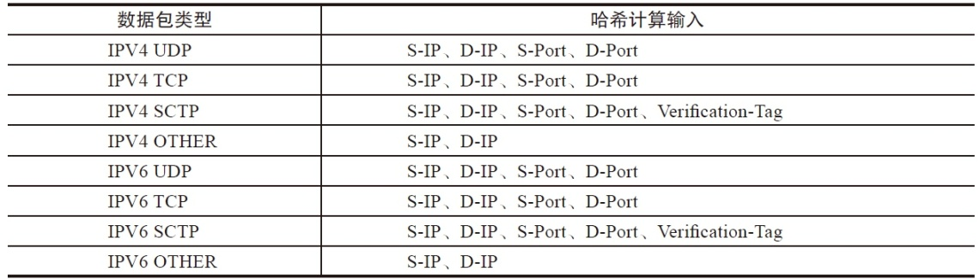

由哈希值得到分配的队列索引，是硬件中一个哈希值与队列对应的表来决定的。参考如下图，

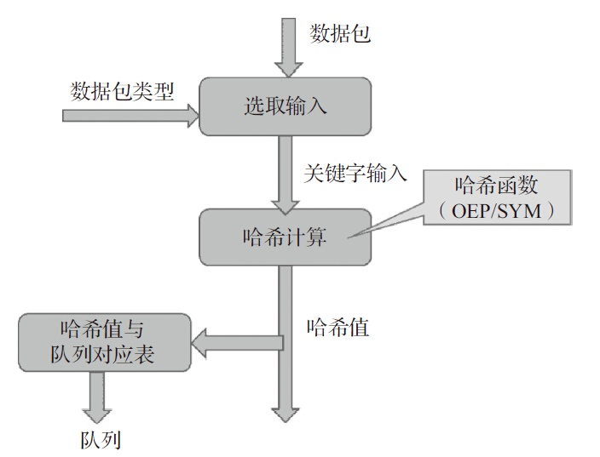

RSS是否能将数据包均匀地散列在多个队列中，取决于真实环境中的数据包构成和哈希函数的选取。哈希函数一般选取微软托普利兹算法（Microsoft Toeplitz Based Hash）或者对称哈希。

### Flow Director

Flow Director技术是Intel公司提出的根据包的字段精确匹配，将其分配到某个特定队列的技术：网卡上存储了一个Flow Director的表，表的大小受硬件资源限制，它记录了需要匹配字段的关键字及匹配后的动作；驱动负责操作这张表，包括初始化、增加表项、删除表项；网卡从线上收到数据包后根据关键字查Flow Director的这张表，匹配后按照表项中的动作处理，可以是分配队列、丢弃等。

相比RSS的负载分担功能，它更加强调特定性。比如，用户可以为某几个特定的TCP对话（S-IP+D-IP+S-Port+D-Port）预留某个队列，那么处理这些TCP对话的应用就可以只关心这个特定的队列，从而省去了CPU过滤数据包的开销，并且可以提高cache的命中率。

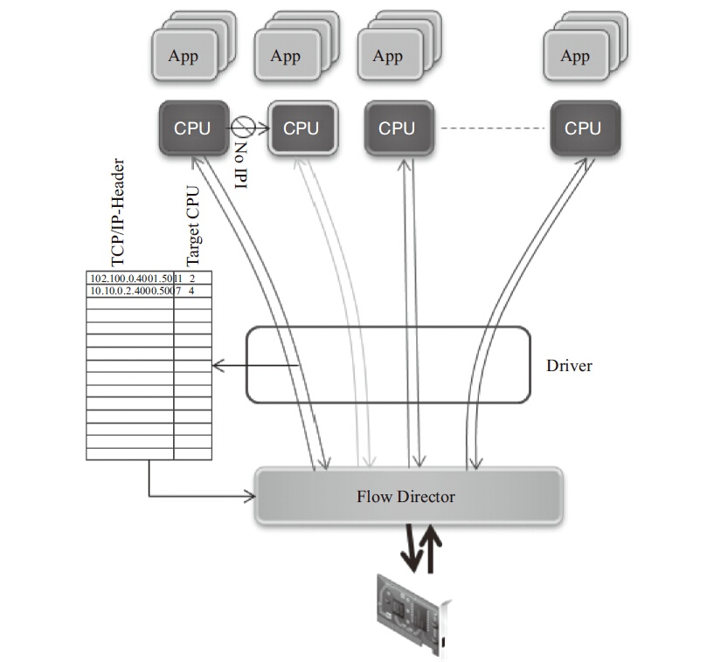

### 服务质量

QoS指一个网络能够利用各种基础技术，为指定的网络通信提供更好的服务能力, 是网络的一种安全机制， 是用来解决网络延迟和阻塞等问题的一种技术。多队列应用于服务质量QoS流量类型：把发送队列分配给不同的流量类别，可以让网卡在发送侧做调度；把收包队列分配给不同的流量类别，可以做到基于流的限速。根据流中优先级或业务类型字段，可以将流不同的业务类型有着不同的调度优先级及分配相应的带宽，一般网卡依照VLAN标签的UP（User Priority，用户优先级）字段。网卡依据UP字段，将流划分到某个业务类型（TC，Traffic Class），网卡设备依据TC对业务做相应的处理，比如确定相对应的队列，根据优先级调度等。在没有使能QoS功能的情况下，对描述符而言，网卡是按照轮询的方式调度；对数据包而言网卡从buffer 0中获取数据包。

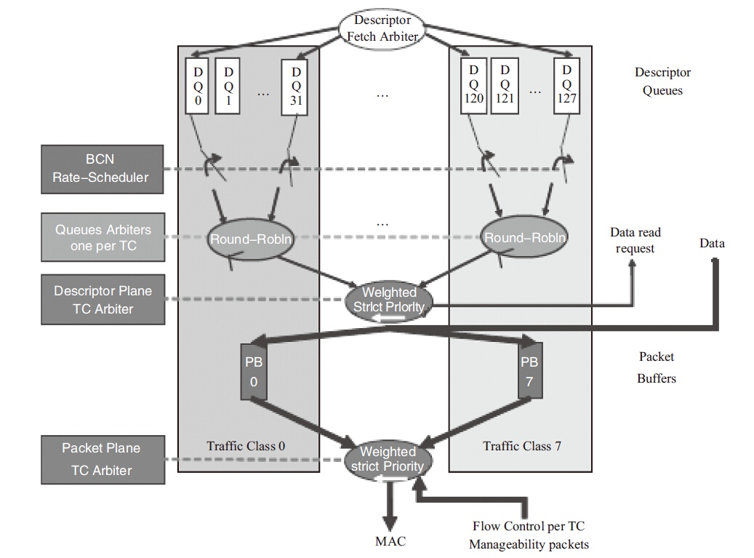

从上图看出，在使能QoS功能的情况下，先根据UP来决策其属于哪个TC。TC内部的不同队列之间，网卡通过轮询（Round Robin）的方式获取其描述符。不同的TC之间则是依据加权严格优先级（Weighted Strict Priority）来调度，同时不同的TC有不同的数据buffer。对描述符而言，网卡是依据加权严格优先级调度，优先级高的描述符或者数据包优先级被获取，同时会考虑到权重，权重与为TC分配的带宽有关。

1.支持Qos的包管道

一个复杂的带有QoS特性的包处理管道，如下图：

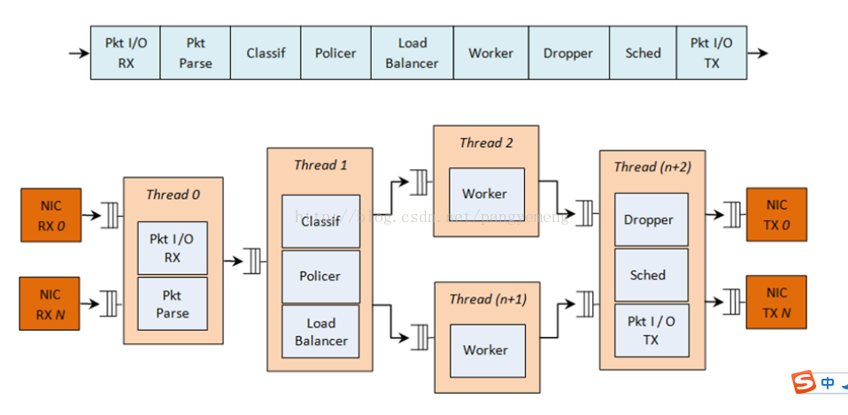

|  |  |  |
| --- | --- | --- |
| # | 模块 | 函数描述 |
| 1 | Packet I/O RX/TX（包收发） | 包的接收和转发从一个网卡到多个网卡。轮询模式驱动为Intel 1GbE/10 GbE 网卡。 |
| 2 | Packet parser(包解析) | 识别输入包的协议栈，检测包头的完整性。 |
| 3 | Flow classification(流分类) | 将输入的包映射到一致的流中。用配置的hash函数生成key去查找流和桶去处理冲突。 |
| 4 | Policer(策略) | 使用srTCM（RFC 2697）或trTCM（RFC2698）算法进行数据包计数。 |
| 5 | Load Balancer(负载均衡) | 将输入的包分发到应用处理worker。为每个worker提供统一的负载。保持worker和流表的亲和性，以及每条流的顺序。 |
| 6 | Worker threads(工作者线程) | 客户指定应用工作负载的处理。（IP栈等） |
| 7 | Dropper (抛弃) | 拥塞管理使用随机早期检测（RED）算法（由Sally Floyd-Van Jacobson论文提出）或加权RED（WRED）。 根据当前调度程序队列负载级别和报文优先级丢弃报文。 当遇到拥塞时，首先丢弃优先级较低的数据包。 |
| 8 | Hierarchical Scheduler(启发式调度器) | 5个层级的启发式调度器具备上千个叶子节点（层级是：输出端口、子端口、管道、流类型、队列）。实现流量整形（用于支持和管道级别），严格优先级（对于流量级别）和加权循环（WRR）（用于每个管道流量类中的队列）。 |

整个数据包处理流程中使用的基础架构块如下表所示：

|  |  |  |
| --- | --- | --- |
| # | 模块 | 函数描述 |
| 1 | Buffer manager（缓存管理） | 支持全局缓存池，也支持线程缓存caches。 |
| 2 | Queue manager （队列管理） | 支持在管道块之间的消息解析。 |
| 3 | Power saving （节能） | 支持在第活动周期的电源节能 |

管道块到CPU核心的映射可以根据每个特定应用程序所需的性能级别和为每个块启用的功能集进行配置。 某些块可能会消耗多个CPU内核（每个CPU内核在不同的输入数据包上运行同一个块的不同实例），而其他几个块可能映射到同一个CPU内核。

启发式调度模块（当使用时）通常位于发送阶段之前的TX侧。其目的是根据每个网络节点的服务级别协议（SLA）规定的策略来优先分配来自不同用户和不同业务类别的数据包的传输。

启发式调度器模块，类似流量管理模块的网络处理器，用于实现包和流的分组入队和调度。它能够缓存大量的数据包在数据包转发前。当网卡接收更多的数据包来做转发时，这些在buffer中的数据包会一处并处理，用这个包SLAs操作。

### 流过滤

来自外部的数据包哪些是本地的、可以被接收的，哪些是不可以被接收的？可以被接收的数据包会被网卡送到主机或者网卡内置的管理控制器，其过滤主要集中在以太网的二层功能，包括VLAN及MAC过滤。

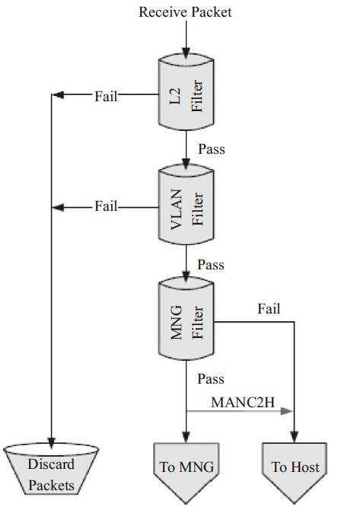

流程过滤步骤分为：

1）MAC地址的过滤（L2 Filter）；

2）VLAN标签的过滤；

3）管理数据包的过滤；

Intel网卡大多支持SRIOV和VMDQ这两类虚拟化的多队列分配方式。

## 流分类技术应用

### DPDK & Flow Director

### DPDK & 网卡虚拟化 & Cloud Filter

## 可重构匹配表

# ****DPDK虚拟化技术****

虚拟技术的实现是在系统中加入一个虚拟化层（也就是hypervisor）,将下层的物理资源（如disk,nic,cpu,memory等）抽象成另一种形式的资源，提供给上层应用，通过空间上的分割，时间上的分时以及模拟，将一份资源抽象成多份。

虚拟化能带来的好处不言而喻，可以显著提高物理资源的使用效率，能够进行动态分配、资源管理和负载的相互隔离，并提供高安全性和自动化。虚拟化还为云计算提供支持，主要提供按需的服务配置和软件定义的资源编排等。

x86平台的虚拟化实现主要有三部分：CPU虚拟化、内存虚拟化和IO虚拟化。

## CPU虚拟化

VT-x是intel运用Virtualization虚拟化技术中的一个指令集，是CPU的硬件虚拟化技术，VT可以同时提升虚拟化效率和虚拟机的安全性，在x86平台上的VT技术，一般称之为VT-x，而在Itanium平台上的VT技术，被称之为VT-i。

VT-x有助于提高基于软件的虚拟化解决方案的灵活性与稳定性。通过按照纯软件虚拟化的要求消除虚拟机监视器(VMM）代表客户操作系统来听取、中断与执行特定指令的需要，不仅能够有效减少 VMM 干预，还为 VMM 与客户操作系统之间的传输平台控制提供了有力的硬件支持，这样在需要 VMM干预时，将实现更加快速、可靠和安全的切换。

此外，英特尔VT-x 具备的虚拟机迁移特性还可为您的 IT 投资提供有力保护，并进一步提高故障切换、负载均衡、灾难恢复和维护的灵活性。

VT-x扩展了传统的x86处理器架构，它引入了两种操作模式：VMX root operation（根虚拟化操作）和VMX non-root operation（非根虚拟化操作），统称为VMX操作模式。VMX root operation是VMM运行所处的模式, 设计给VMM/Hypervisor使用，其行为跟传统的IA32并无特别不同，而VMX non-root operation则是客户机运行所处的模式,在VMM控制之下的IA32/64环境。所有的模式都能支持所有的四个Privileges levels。

由此，GDT、IDT、LDT、TSS等这些指令就能正常地运行于虚拟机内部了，而在以往，这些特权指令需要模拟运行。 而VMM也能从模拟运行特权指令当中解放出来，这样既能解决Ring Aliasing问题（软件运行的实际Ring与设计运行的Ring不相同带来的问题），又能解决Ring Compression问题，从而大大地提升运行效率。Ring Compression问题的解决，也就解决了64bit客户操作系统的运行问题。

为了建立这种两个操作模式的架构，VT-x设计了一个Virtual-Machine Control Structure（VMCS，虚拟机控制结构）的数据结构，包括了Guest-State Area（客户状态区）和Host-State Area（主机状态区），用来保存虚拟机以及主机的各种状态参数，并提供了VM entry和VM exit两种操作在虚拟机与VMM之间切换，用户可以通过在VMCS的VM-execution control fields里面指定在执行何种指令/发生何种事件的时候，VMX non-root operation环境下的虚拟机就执行VM exit，从而让VMM获得控制权，因此VT-x解决了虚拟机的隔离问题，又解决了性能问题。

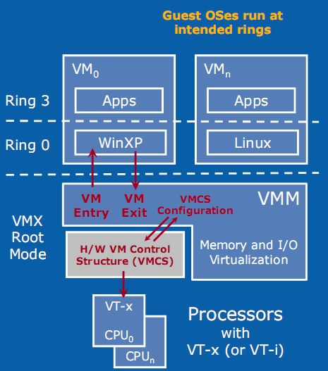

**Intel VT-d**技术是一种基于North Bridge北桥芯片的硬件辅助虚拟化技术，通过在北桥中内置提供DMA虚拟化和IRQ虚拟化硬件，实现了新型的I/O虚拟化方式，Intel VT-d能够在虚拟环境中大大地提升 I/O 的可靠性、灵活性与性能。

传统的IOMMUs（I/O memory management units，I/O内存管理单元）提供了一种集中的方式管理所有的DMA——除了传统的内部DMA，还包括如AGP GART、TPT、RDMA over TCP/IP等这些特别的DMA，它通过在内存地址范围来区别设备，因此容易实现，却不容易实现DMA隔离，因此VT-d通过更新设计的IOMMU架构， 实现了多个DMA保护区域的存在，最终实现了DMA虚拟化。这个技术也叫做DMA Remapping。

VT-d实现 的中断重映射可以支持所有的I/O源，包括IOAPICs，以及所有的中断类型，如通常的MSI以及扩展的MSI-X。

VT-d进行的改动还有很多，如硬件缓冲、地址翻译等，通过这些种种措施，VT-d实现了北桥芯片级别的I/O设备虚拟化。VT-d最终体现到虚拟化模型上的就是新增加了两种设备虚拟化方式：

直接I/O设备分配, 虚拟机直接分配物理I/O设备给虚拟机，这个模型下，虚拟机内部的驱动程序直接和硬件设备直接通信，只需要经过少量，或者不经过VMM的管理。为了系统的健壮性，需要硬件的虚拟化支持，以隔离和保护硬件资源只给指定的虚拟机使用，硬件同时还需要具备多个I/O容器分区来同时为多个虚拟机服务，这个模型几乎完全消除了在VMM中运行驱动程序的需求。例如CPU，虽然CPU不算是通常意义的I/O设备——不过它确实就是通过这种方式分配给虚拟机，当然CPU的资源还处在VMM的管理之下。

**运用VT-d技术，虚拟机得以使用直接I/O设备分配方式或者I/O设备共享方式来代替传统的设备模拟/额外设备接口方式，从而大大提升了虚拟化的I/O性能**。

## 内存虚拟化

内存虚拟化的核心任务是实现地址空间虚拟化，一般的实现原理是这样的：

机器地址（Machine Address，MA）：

真实硬件的机器地址，在地址总线上可以见到的地址信号。

虚拟机物理地址（Guest Physical Address，GPA）：

经过VMM抽象后虚拟机看到的伪物理地址。

虚拟地址（Virtual Address，VA）：

Guest OS提供给其应用程序使用的线性地址空间。

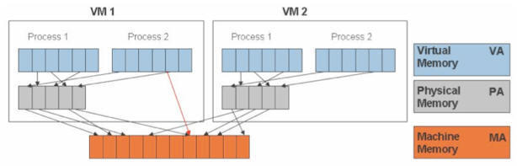

图2：地址空间虚拟化实现

通过两次地址转化来支持地址空间虚拟化：GVA(Guest Virtual Address)->GPA(Guest Physical Address)->GMA(Host Physical Address).其中VA->PA的转换由guest完成，通常是通过VMCS中的客户机状态域CR3指向的页表来指定；PA->MA的转换由宿主机完成，一般在guest建立时就分配好固定的物理内存，并采用一定的数据结构记录响应的映射关系。

传统的IA架构只支持一次地址转换，即CR3指向的页表来实现虚拟地址到物理地址的转化（即VA->PA的转化），这和上面的过程中要求的两次地址转换是矛盾的，因此为解决这个问题，Intel引入了VT-x技术，在原有的一次地址转换基础上，又引入了EPT页表实现PA->MA的转换，从而在硬件上支持了两次地址转化，大大提高了地址转换的性能。

关于EPT的工作原理如图3描述:

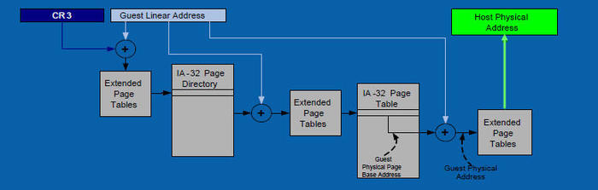

图3：EPT工作原理

首先根据VA的地址和CR3指向的页表计算出PA，在通过EPT页表实现PA->MA的地址转化。关于内存虚拟化的详细介绍，

## IO虚拟化

I/O虚拟化包括管理虚拟设备和共享的物理硬件之间I/O请求的路由选择。目前，实现I/O虚拟化有三种方式：I/O全虚拟化、I/O半虚拟化和I/O透传。

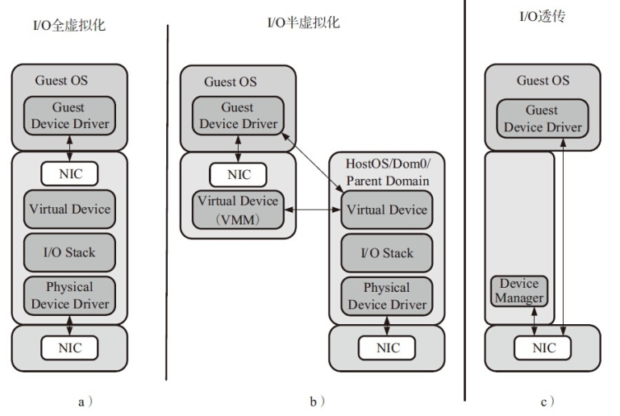

* 全虚拟化：宿主机截获客户机对I/O设备的访问请求，然后通过软件模拟真实的硬件。这种方式对客户机而言非常透明，无需考虑底层硬件的情况，不需要修改操作系统。
* 半虚拟化：通过前端驱动/后端驱动模拟实现I/O虚拟化。客户机中的驱动程序为前端，宿主机提供的与客户机通信的驱动程序为后端。前端驱动将客户机的请求通过与宿主机间的特殊通信机制发送给后端驱动，后端驱动在处理完请求后再发送给物理驱动。
* IO透传：直接把物理设备分配给虚拟机使用，这种方式需要硬件平台具备I/O透传技术，例如Intel VT-d技术。它能获得近乎本地的性能，并且CPU开销不高。

DPDK支持半虚拟化的**前端virtio和后端vhost**，并且对前后端都有性能加速的设计，这些将分别在后面两章介绍。而对于I/O透传，DPDK可以直接在客户机里使用，就像在宿主机里，直接接管物理设备，进行操作。

virtio和vhost PMD来实现IO的半虚拟化功能；

支持I/O透传，SR-IOV透传；

### IO透传

I/O透传带来的好处是高性能，几乎可以获得本机的性能，这个主要是因为Intel®VT-d的技术支持，在执行IO操作时大量减少甚至避免VM-Exit陷入到宿主机中。目前只有PCI和PCI-e设备支持Intel®VT-d技术。可以配合SR-IOV使用，让一个网卡生成多个独立的虚拟网卡，把这些虚拟网卡分配给每一个客户机，可以获得相对好的性能。

**VT-d**主要给宿主机软件提供了以下的功能：

* I/O设备的分配：可以灵活地把I/O设备分配给虚拟机，把对虚拟机的保护和隔离的特性扩展到IO的操作上来。
* DMA重映射：可以支持来自设备DMA的地址翻译转换。
* 中断重映射：可以支持来自设备或者外部中断控制器的中断的隔离和路由到对应的虚拟机。
* 可靠性：记录并报告DMA和中断的错误给系统软件，否则的话可能会破坏内存或影响虚拟机的隔离。

### SR-IOV

**SR-IOV**技术是由PCI-SIG制定的一套硬件虚拟化规范，全称是Single Root IO Virtualization（单根IO虚拟化）。SR-IOV规范主要用于网卡（NIC）、磁盘阵列控制器（RAID controller）和光纤通道主机总线适配器（Fibre Channel Host Bus Adapter，FC HBA），使数据中心达到更高的效率。SR-IOV架构中，一个I/O设备支持最多256个虚拟功能，同时将每个功能的硬件成本降至最低。

SR-IOV主要用来解决透传时一个物理硬件只能被一台虚拟子机访问的问题。SR-IOV需要网卡硬件支持，支持SR-IOV功能的网卡（PF）可以在Hypervior里面注册成多个网卡(VF)(每个网卡都独立的中断ID、收发队列、QOS管理机制),每个VF可以通过pass-through方式分配给虚拟子机。

<http://dpdk.org/doc/guides/nics/intel_vf.html>

PF（Physical Function，物理功能）：这是支持SR-IOV扩展功能的PCIe功能，主要用于配置和管理SR-IOV，拥有所有的PCIe设备资源。PF在系统中不能被动态地创建和销毁（PCI Hotplug除外）。

VF（Virtual Function，虚拟功能）：“精简”的PCIe功能，包括数据迁移必需的资源，以及经过谨慎精简的配置资源集，可以通过PF创建和销毁。

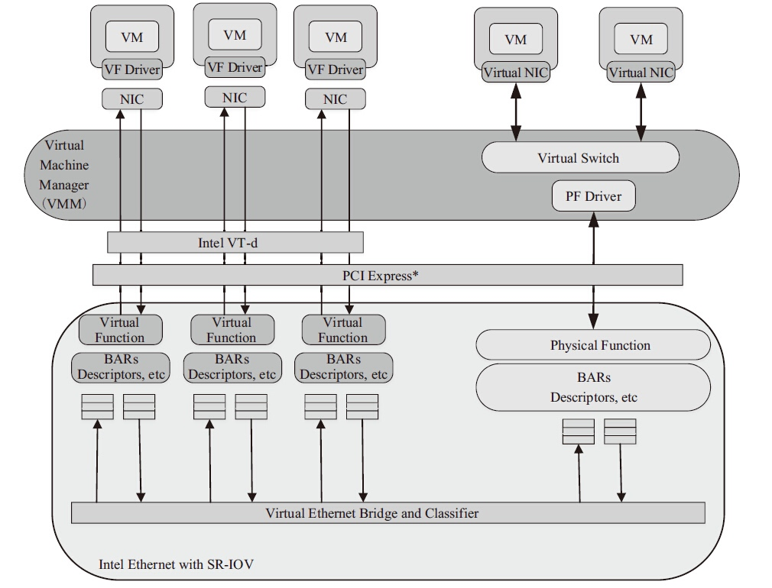

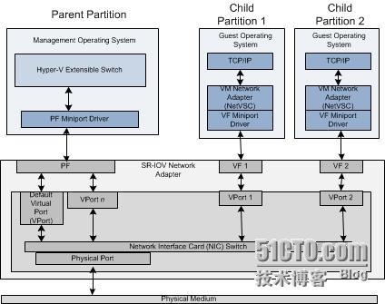

以上图为例逐个解释关键词：

1. PF就是物理网卡所支持的一项PCI功能，PF可以扩展出若干个VF

2. VF是支持SRIOV的物理网卡所虚拟出的一个“网卡”或者说虚出来的一个实例，它会以一个独立网卡的形式呈现出来，每一个VF有它自己独享的PCI配置区域，并且可能与其他VF共享着同一个物理资源（公用同一个物理网口）

3. PF miniport driver即PF驱动是工作于Hyper-V虚拟化平台父区域的，并在VF之前最先加载

4. VF miniport driver即VF驱动是工作于Hyper-V虚拟化平台子区域的，即guestOS；需要注意的是，VF及PF之间是隔离的，任何经由VF驱动或所执行的结果都不会影响到其他的VF或PF

5. Network Interface Card即物理网卡，在启用SRIOV之后会生成若干vport，物理NIC所要做的就是转发physical port与vport之间的流量

6. physical port顾名思义就是物理网口，在SRIOV场景中physical port充当一个面向对外的网络媒介

7. VPort是个抽象出来的接口，类似于物理网口，它们被映射给每一个VF或者PF，供parentOS或guestOS来使用

<https://www.metaswitch.com/blog/accelerating-the-nfv-data-plane>

## Virtio

在客户机操作系统中实现的前端驱动程序一般直接叫Virtio，在宿主机实现的后端驱动程序目前常用的叫vhost。与宿主机纯软件模拟I/O（如e1000、rtl8139）设备相比，virtio可以获得很好的I/O性能。但其缺点是必须要客户机安装特定的virtio驱动使其知道是运行在虚拟化环境中。

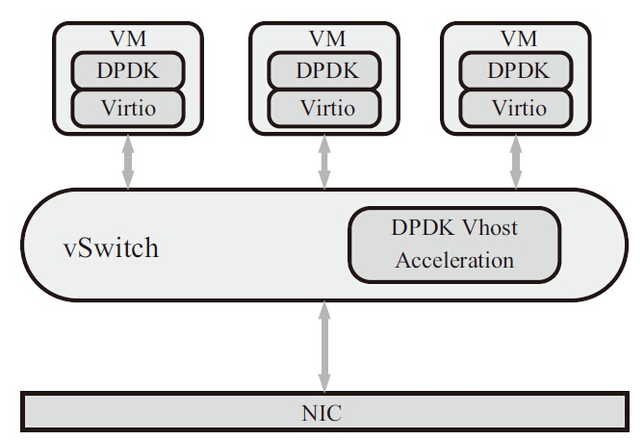

虽然同I/O透传技术或者SR-IOV技术相比，目前在网络吞吐率、时延以及抖动性各方面相比都不具备优势，相关的优化工作正在进行当中。此外，使用virtio技术可以支持虚拟机的动态迁移以及灵活的流分类规则。

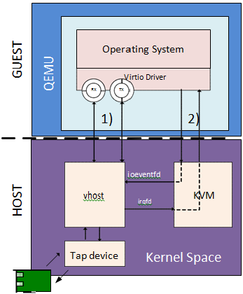

最新规范为PCI-e，DPDK目前只支持PCI接口方式。

Virtio 使用 virtqueue 来实现其 I/O 机制，每个 virtqueue 就是一个承载大量数据的 queue。vring 是 virtqueue 的具体实现方式，针对 vring 会有相应的描述符表格进行描述。框架如下图所示：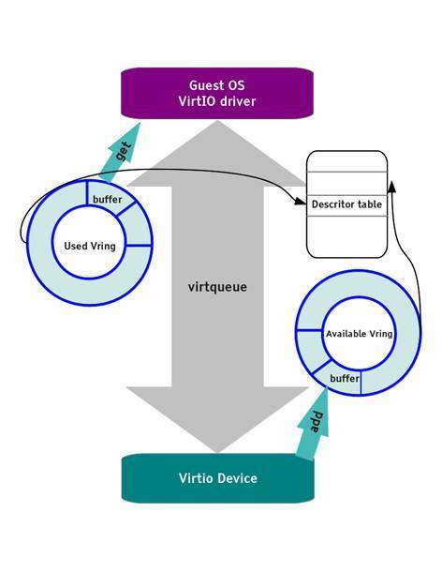

其中比较重要的几个概念是：

* 设备的配置：初始化、配置PCI设备空间和特性、中断配置和专属配置
* 虚拟队列的配置：virtqueue、vring、descriptor table、avaliable ring和used ring的使用
* 设备的使用
* 驱动向设备提供缓冲区并写入数据
* 设备使用数据及归还缓冲区

<https://www.ibm.com/developerworks/cn/linux/1402_caobb_virtio/>

### Virtio网络设备驱动设计

Virtio网络设备Linux内核驱动主要包括三个层次：底层PCI-e设备层，中间Virtio虚拟队列层，上层网络设备层。

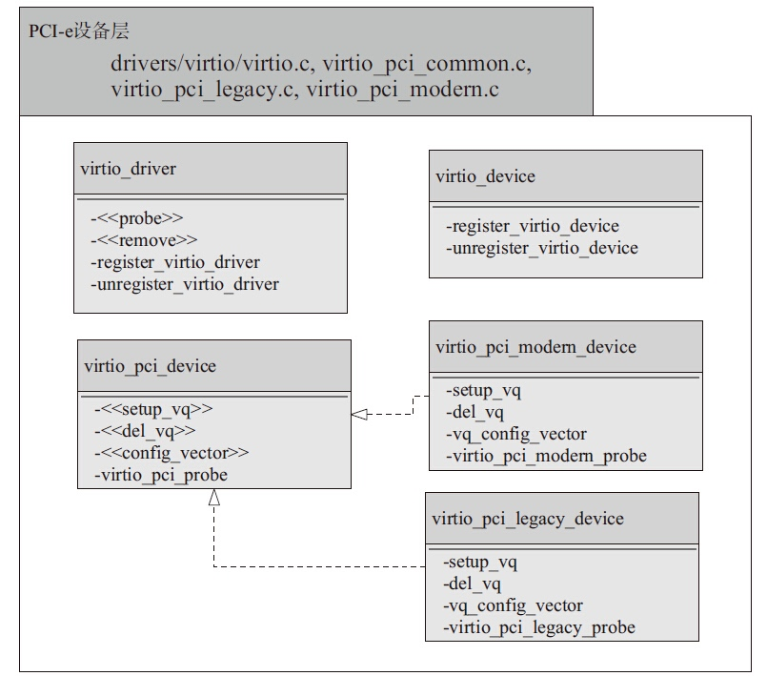

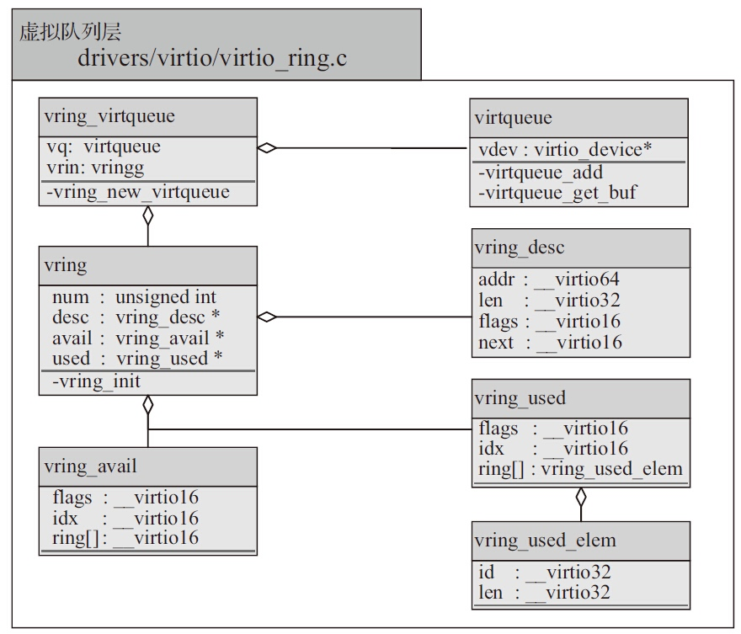

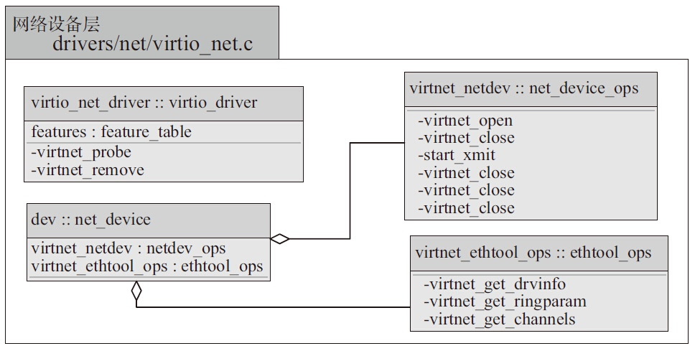

### DPDK Virtio

virtio在linux内核和dpdk都有相应的驱动，其中linux内核版本功能更加全面，dpdk版本更注重性能。可以先参考下内核中对virtio的实现抽象层次：

DPDK用户空间驱动和Linux内核驱动相比，主要不同点在于DPDK只暂时实现了Virtio网卡设备，所以整个构架和优化上面可以暂时只考虑网卡设备的应用场景。

* 关于单帧mbuf的网络包收发优化：固定了可用环表表项与描述符表项的映射，即可用环表所有表项head_idx指向固定的vring描述符表位置（对于接收过程，可用环表0->描述符表0，1->1，…，255->255的固定映射；对于发送过程，0->128，1->129，…127->255，128->128，129->129，…255->255的固定映射，描述符表0~127指向mbuf的数据区域，描述符表128~255指向virtio net header的空间），对可用环表的更新只需要更新环表自身的指针。固定的可用环表除了能够避免不同核之间的CACHE迁移，也节省了vring描述符的分配和释放操作，并为使用SIMD指令进行进一步加速提供了便利。
* Indirect特性在网络包发送中的支持：如前面介绍，发送的包至少需要两个描述符。通过支持indirect特性，任何一个要发送的包，无论单帧还是巨型帧（巨型帧的介绍见6.6.1节）都只需要一个描述符，该描述符指向一块驱动程序额外分配的间接描述符表的内存区域。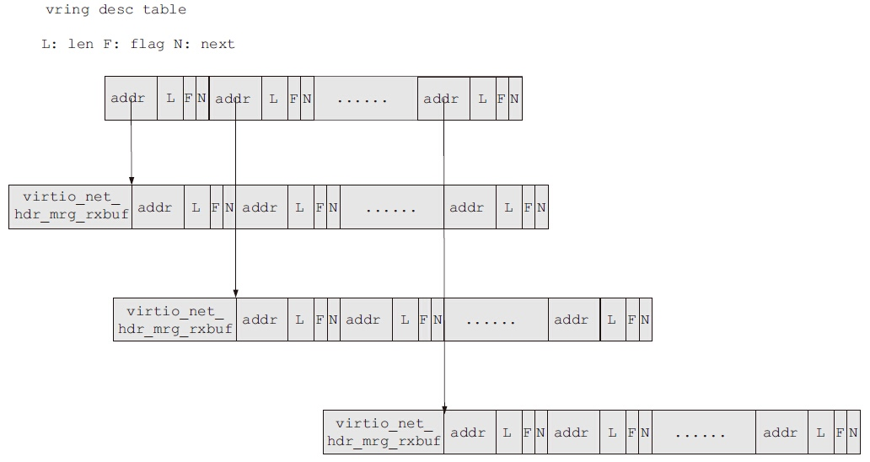

第一层抽象：底层PCI-e设备层，负责检测PCI-e设备，并初始化设备对应的驱动程序,提供两个抽象类:virtio_driver和virtio_device

第二层抽像：中间virio虚拟队列层，实现virtqueue，提供类：vring_virtqueue,vring等

第三层抽象：上层网络设备层，实现底层的两个抽象类:virtio_net_driver和dev,能够供应用软件将其看成普通的网口使用

对应的dpdk驱动也是按照这个思路来进行实现的，pmd驱动文件的组成见下图（参考17.05版本，目录为：dpdk-17.05\drivers\net\virtio\）：

<https://www.jianshu.com/p/08ba1ea13729> dpdk对虚拟化的支持调研

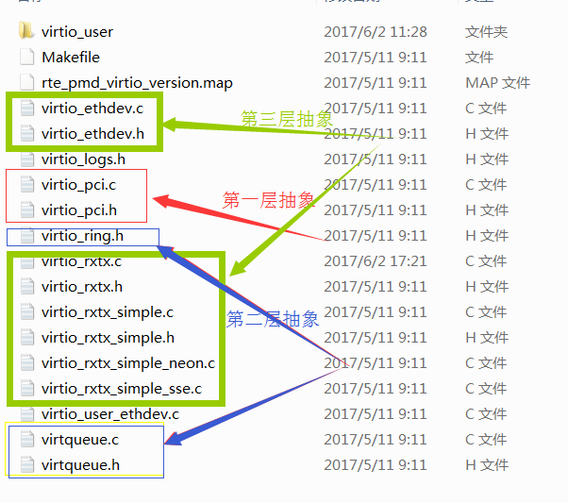

## Vhost

**Vhost/Virtio是一种半虚拟化的设备抽象接口规范**， 在Qemu和KVM中的得到了广泛的应用，在客户机操作系统中实现的前端驱动程序一般直接叫Virtio， 在宿主机实现的后端驱动程序称为Vhost。与宿主机纯软件模拟I/O相比，virtio可以获得很好的性能，在数据中心中得到了广泛的应用。

virtio-net的后端驱动经历过从virtio-net后端，到内核态vhost-net，再到用户态vhost-user的演进过程。

**vrtio-net后端驱动**的最基本要素是虚拟队列机制、消息通知机制和中断机制。虚拟队列机制连接着客户机和宿主机的数据交互。消息通知机制主要用于从客户机到宿主机的消息通知。中断机制主要用于从宿主机到客户机的中断请求和处理。

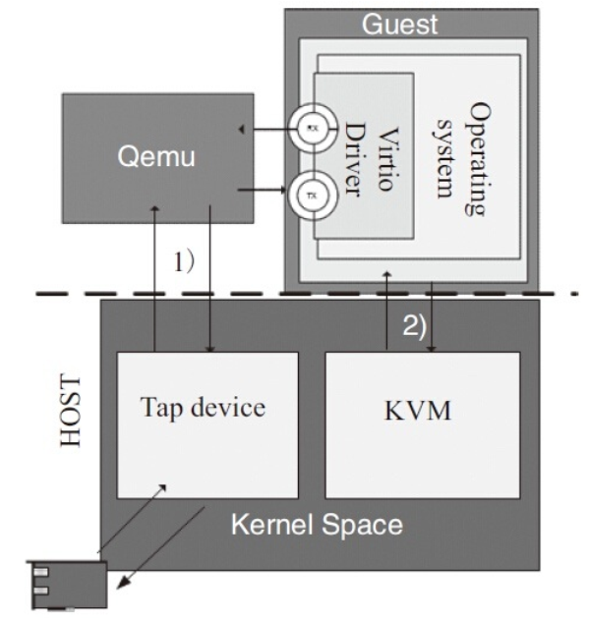

性能瓶颈主要存在于数据通道和消息通知路径这两块：

* 1）数据通道是从Tap设备到Qemu的报文拷贝和Qemu到客户机的报文拷贝，两次报文拷贝导致报文接收和发送上的性能瓶颈。
* 2）消息通知路径是当报文到达Tap设备时内核发出并送到Qemu的通知消息，然后Qemu利用IOCTL向KVM请求中断，KVM发送中断到客户机。

**Linux内核态vhost-net**

vhost-net通过卸载virtio-net在报文收发处理上的工作，使Qemu从virtio-net的虚拟队列工作中解放出来，减少上下文切换和数据包拷贝，进而提高报文收发的性能。除此以外，宿主机上的vhost-net模块还需要承担报文到达和发送消息通知及中断的工作。

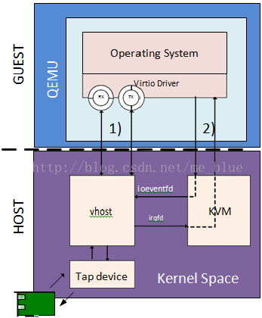

报文接收仍然包括数据通路和消息通知路径两个方面：

* 1）数据通路是从Tap设备接收数据报文，通过vhost-net模块把该报文拷贝到虚拟队列中的数据区，从而使客户机接收报文。
* 2）消息通路是当报文从Tap设备到达vhost-net时，通过KVM模块向客户机发送中断，通知客户机接收报文。

vhost_net将部分的Virtio驱动从用户空间(其实是QEMU中)移到了kernel中，从而跳过QEMU，减少QEMU和内核之间的上下文切换开销，从而提升网络IO的性能。

通过在内核态增加了一个vhost驱动，与virtio相比，只需要进行一次用户态内核态切换（因为内核态的vhost-net.ko可以直接访问内核态的TAP设备，少了一次切换），另外，由于引入vhost技术共享了虚拟机的网卡缓冲区也省了一次数据拷贝（vhost-net.ko充当vhost backend，kvm.ko充当vhost client）。

**用户态实现：**

Linux内核态的vhost-net模块需要在内核态完成报文拷贝和消息处理，这会给报文处理带来一定的性能损失，因此用户态的vhost应运而生。用户态vhost采用了共享内存技术，通过共享的虚拟队列来完成报文传输和控制，大大降低了vhost和virtio-net之间的数据传输成本。

* 数据通路不再涉及内核，直接通过共享内存发送给用户态应用（如DPDK，OVS）
* 消息通路通过Unix Domain Socket实现

vhost_user是将vhost_net驱动移动到用户态来实现零切换和零拷贝，从而进一步提升性能。一些实现了vhost backend的交换机(如snabbswitch)直接在用户态从vhost共享的虚拟机网卡缓存区virtio-ring中把网络数据进行读取，然后snabbswtich又实现了SR-IOV的物理网卡驱动直接将读到的虚拟机网络数据送到物理网卡上，从而大大提升了性能。

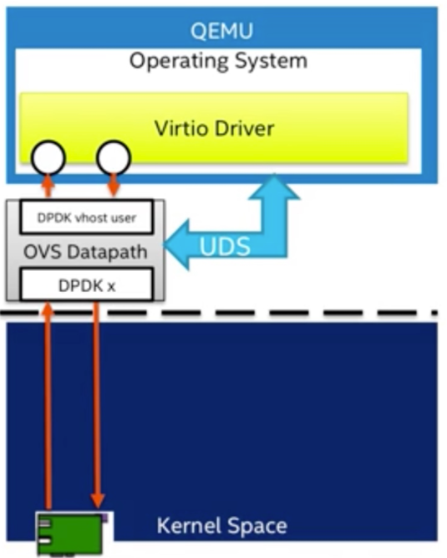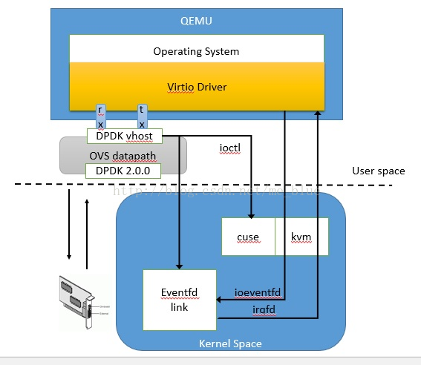

### DPDK Vhost

**DPDK vhost同时支持Linux virtio-net驱动和DPDK virtio PMD驱动的前端**

DPDK的vhost包含的基本功能有：

* virtio-net网络设备管理，包括设备的创建和销毁
* 虚拟队列中描述符列表、可用环表和已用环表在vhost进程的虚拟地址空间的映射和解除，以及实际的数据报文缓冲区的映射和解除
* 收到报文时，通知guest；发送报文时，接收来自guest的消息通知
* 虚拟队列和实际的物理网卡间的报文交换。可使用VMDQ机制对报文进行分类和排序，避免软件方式的报文交换
* virtio-net后端设备的实现以及部分新特性实现：如支持多队列，TSO，支持巨型帧等等

先看下OVS+DPDK的概念，传统的vSwitch要使用kernel来完成转发面的实现以及和物理NIC的对接；在OVS+DPDK方案中，完全bypass 内核，通过dpdk + PMD来实现之前kernel提供的功能，从而将所有的功能都一直到用户态来实现。

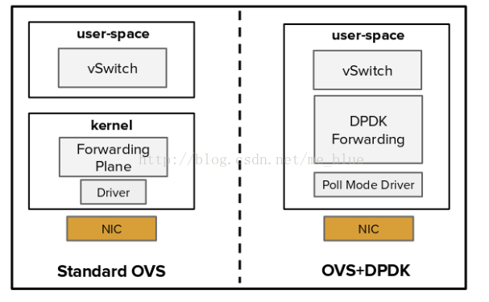

于这样的方案来实现的VNFs示意图就可以如下：

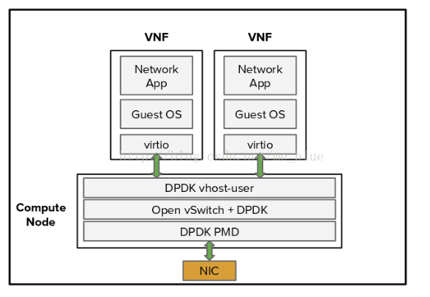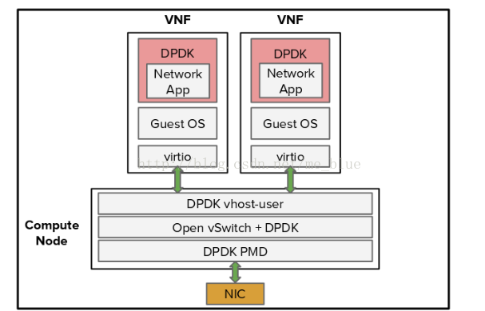

当然除了上述VNFs部署方式，还可以采用下面的方式来部署：

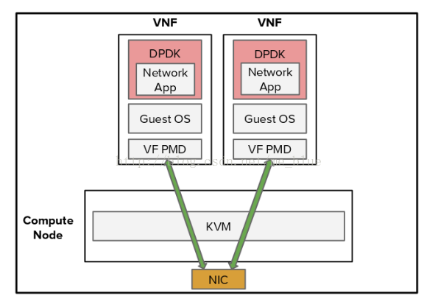

这种部署方式需要NIC支持SR-IOV，同时在VNF中运行VF PMD。 这种方式的优点是性能高，相当于直接从物理网卡中读取报文；缺点是对硬件有依赖，而且动态迁移比较麻烦。

来比较下在云环境不同实现方式路径（性能从左到右逐渐提升）：

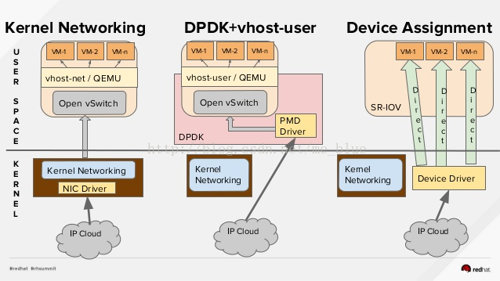

参考链接：

<https://access.redhat.com/documentation/en-US/Red_Hat_Enterprise_Linux/7/html/Virtualization_Tuning_and_Optimization_Guide/sect-Virtualization_Tuning_Optimization_Guide-Networking-Virtio_and_vhostnet.html>

<http://syswift.com/202.html>

<http://chuansong.me/n/2186528>

<http://redhatstackblog.redhat.com/2016/02/10/boosting-the-nfv-datapath-with-rhel-openstack-platform/>

DPDK vhost支持vhost-cuse（用户态字符设备）和vhost-user（用户态socket服务）两种消息机制，它负责为客户机中的virtio-net创建、管理和销毁vhost设备。

**消息机制**

当使用vhost-user时，首先需要在系统中创建一个Unix domain socket server，用于处理Qemu发送给vhost的消息，其消息机制如图所示。

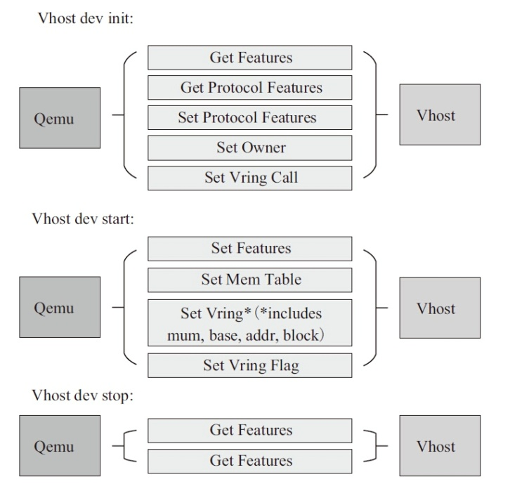

当使用vhost-user时，需要在系统中创建一个unix domain socket server，用来处理qemu发送给host的消息。 如果有新的socket连接，说明guest创建了新的virtio-net设备，vhost驱动会为之创建一个vhost设备，之后qemu就可以通过socket和vhost进行通信了；当socket关闭，vhost就会销毁对应的设备。

**地址转换和内存映射**

virtqueue和vring进行数据交换的核心是使用一种机制将数据缓冲区实现对guest和host同时可见，从而通过避免数据的拷贝来消耗性能。dpdk vhost在这里使用的是大页内存、内存映射以及相应的地址转换来完成这个功能的。

因此，host端必须由足够的大页空间，同时需要指定内存预分配。为了vhost能访问virtqueue和数据包缓冲区，所有的描述符表、环表地址，其所在页面必须被映射到vhost的进程空间中。 vhost在收到VHOST_SET_MEM_TABLE消息后，会使用消息中的内存分布表来完成内存映射工作。

Guest的物理地址（GPA）：客户机的物理地址，如虚拟队列中的报文缓冲区的地址，可以被认为是一个基于上述系统函数MMAP返回起始地址的偏移量；

Qemu地址空间虚拟地址（QVA）：当Qemu发送VHOST_SET_VRING_ADDR消息时，它传递虚拟地址队列在Qemu虚拟地址空间中位置；

vhost地址空间虚拟地址（VVA）：要查找虚拟地址队列和存储报文的缓存在vhost进程的虚拟地址空间地址，必须将Qemu虚拟地址和Guest物理地址换成vhost地址空间的虚拟地址；

**virtio-net 设备管理**

一个virtio-net设备的生命周期包括设备创建、配置、服务启动和设备销毁几个阶段。 设备创建

vhost-user通过socket连接来创建。当创建一个virtio-net设备是，需要

* 分配新的virtio-net设备结构，并添加到设备链表中为该设备分配一个处理处理核并添加设备到数据面的链表中
* 在vhost上分配一个为virtio-net设备服务的RX\TX队列

**配置**

利用VHOST_SET_VRING_*消息通知vhost虚拟队列的大小、基本索引和位置，vhost将虚拟队列映射到自己的虚拟地址空间

**服务启动**

vhost利用VHOST_SET_VRING_KICK消息来启动虚拟队列服务。之后，vhost便可以轮询接收队列，并将数据放到virtio-net设备的接收队列上。同时，也可以轮询发送虚拟队列，查看是否有待发送的数据包，如果有，则将其复制到发送队列中。

**设备销毁**

vhost利用VHOST_GET_VRING_BASE消息来通知停止提供对接收队列和发送虚拟队列的服务。同时，分配给virtio-net设备的处理和和物理网卡上的RX和TX队列也将被释放。

### 编程实例

DPDK的vhost有两种封装形式：vhost lib和vhost PMD。vhost lib实现了用户态的vhost驱动供vhost应用程序调用，而vhost PMD则对vhost lib进行了封装，将其抽象成一个虚拟端口，可以使用标准端口的接口来进行管理和报文收发。

DPDK示例程序vhost-switch是基于vhost lib的一个用户态以太网交换机的实现，可以完成在virtio-net设备和物理网卡之间的报文交换。还使用了虚拟设备队列（VMDQ）技术来减少交换过程中的软件开销，该技术在网卡上实现了报文处理分类的任务，大大减轻了处理器的负担。

## IO虚拟化对比

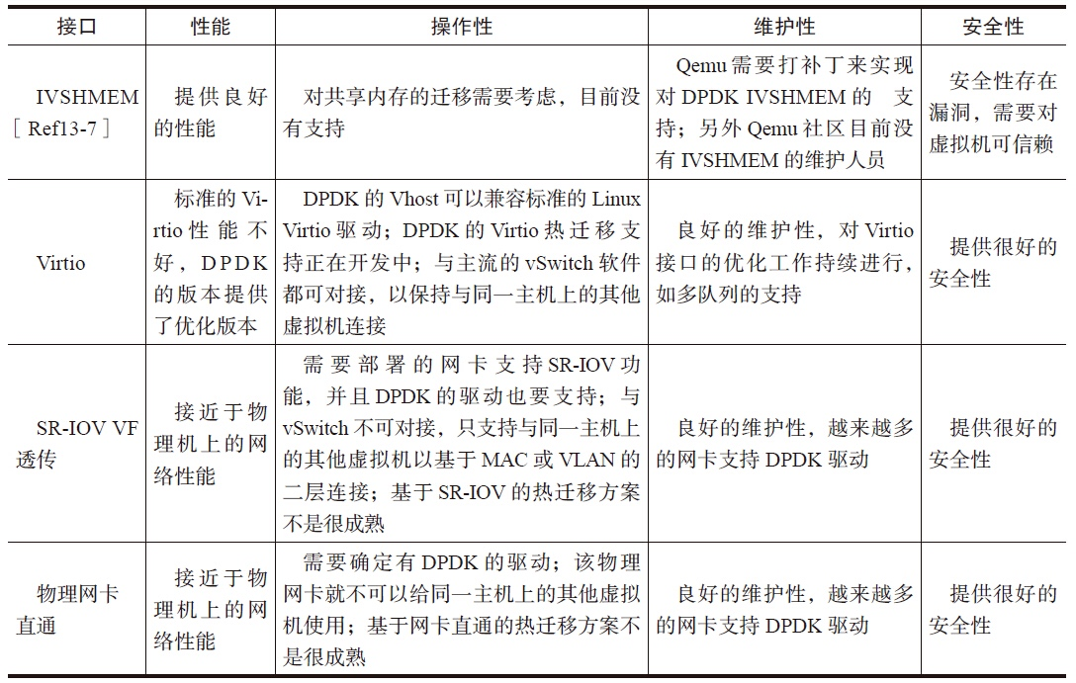

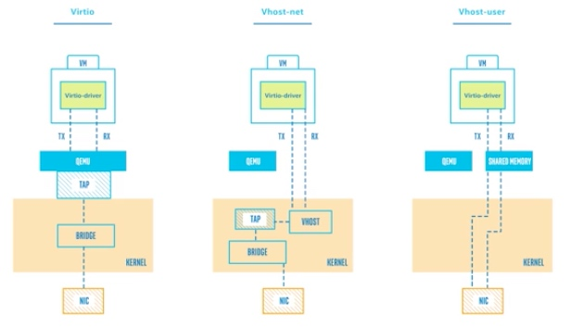

## 热迁移相关

<https://www.jianshu.com/p/08ba1ea13729>

在VM中可以使用virtio驱动，也可以使用硬件网卡提供的SR-IOV VF来支持。对于热迁移来说，就需要针对两种驱动单独考虑。

**如何使用**

DPDK关于使用两种驱动的测试用例在官网有提供，可以参考：

* [Live Migration of VM with SR-IOV VF](https://link.jianshu.com?t=http:/dpdk.org/doc/guides/howto/lm_bond_virtio_sriov.html)，由于这种驱动是硬件提供switch来完成报文到VF的分发，很难去感知VM的迁移，因此需要借助其他技术来实现迁移，文中提到的使用bond口就是当前的实现方案
* [Live Migration of Vm with Virtio on host running vhost-user](https://link.jianshu.com?t=http:/dpdk.org/doc/guides/howto/lm_virtio_vhost_user.html)，这种驱动中使用的vswitch功能，因此还是比较好实现VM的迁移的。

结合ovs的测试方法，可以参考[这里](https://link.jianshu.com?t=http:/dpdk.org/ml/archives/dev/2015-December/029193.html)。

vhost-user live migration support <http://dpdk.org/ml/archives/dev/2015-December/029193.html>

## OVS DPDK

OVS在实现中分为用户空间和内核空间两个部分。用户空间拥有多个组件，它们主要负责实现数据交换和OpenFlow流表功能，还有一些工具用于虚拟交换机管理、数据库搭建以及和内核组件的交互。内核组件主要负责流表查找的快速通道。OVS的核心组件及其关联关系如图

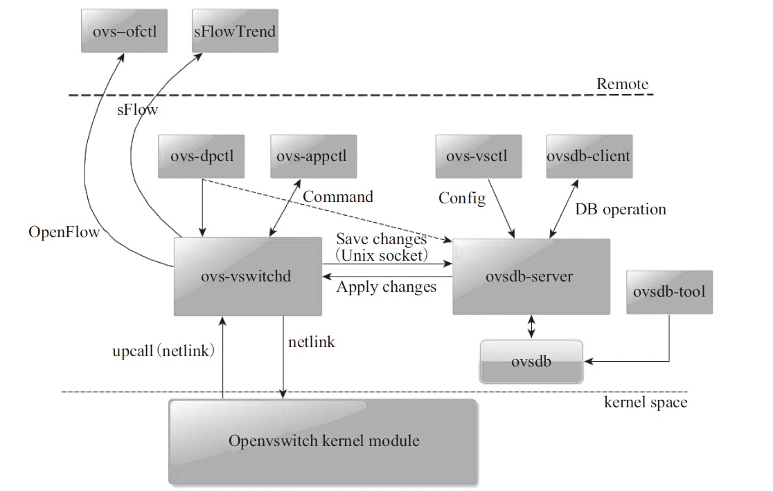

ovs-dpdk 结合了DPDK和vhost-user技术的优势。vhost-user是一个用户态的vhost-backend程序，从虚拟机到host上实现了数据零拷贝(zero copy)。

Openvswitch.ko则是在内核空间的快速通道，主要是包括datapath（数据通路）模块，datapath负责执行报文的快速转发，也就是把接收端口收到的数据包在流表中进行匹配，并执行匹配到的动作，实现快速转发能力。通过netlink通信机制把ovs-vswitchd管理的流表缓存起来。

OVS数据流转发的大致流程：

* 1. OVS的datapach接收到从OVS连接的某个网络端口发来的数据包，从数据包中提取源、目的IP、源目的MAC、端口等信息；
  2. OVS在内核态查看流表结构（通过HASH），如果命中，则快速转发；
  3. 如果没有命中，内核态不知道如何处置这个数据包。所以，通过netlink upcall机制从内核态通知用户态，发送给ovs-vswitchd组件处理；
  4. ovs-vswitchd查询用户态精确流表和模糊流表，如果还不命中，在SDN控制器接入的情况下，经过OpenFlow协议，通告给控制器，由控制器处理；
  5. 如果模糊命中，ovs-vswitchd会同时刷新用户态精确流表和内核态精确流表；如果精确命中，则只更新内核态流表；
  6. 刷新后，重新把该数据包注入给内核态datapath模块处理；
  7. datapath重新发起选路，查询内核流表，匹配；报文转发，结束；

**（1）原生ovs数据流处理过程如下：**

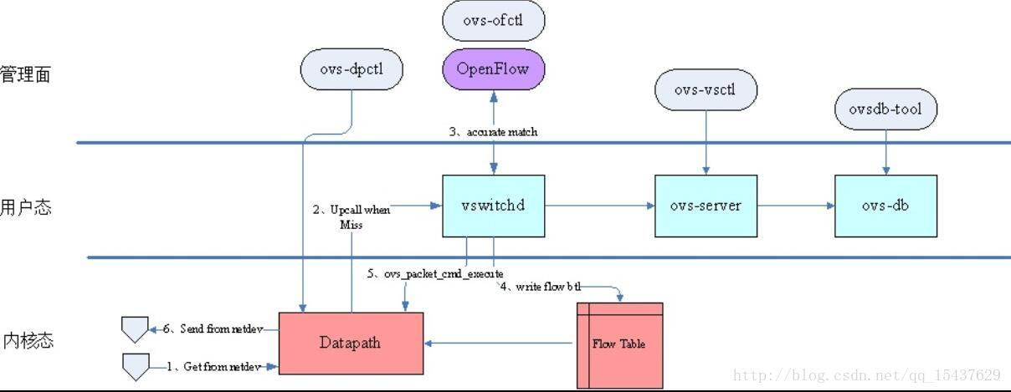

* 数据包到达网卡后，上传给Datapath；
* Datapath 会检查缓存中的精确流表是否可以直接转发这个包，如果在缓存中没有找到记录，内核通过netlink发送一个upcall给用户空间的vswitchd；
* vswitchd检查数据库以查看数据包的目的端口在哪里。这里要操作openflow流表，需要和ovsdb以及ovs-ofctl交互；
* 刷新内核态流表内容；
* Reinject给datapath，重发数据包；
* 再次查询流表，获取数据包精确转发规则后，按规则转发

**（2）ovs-dpdk方式：**

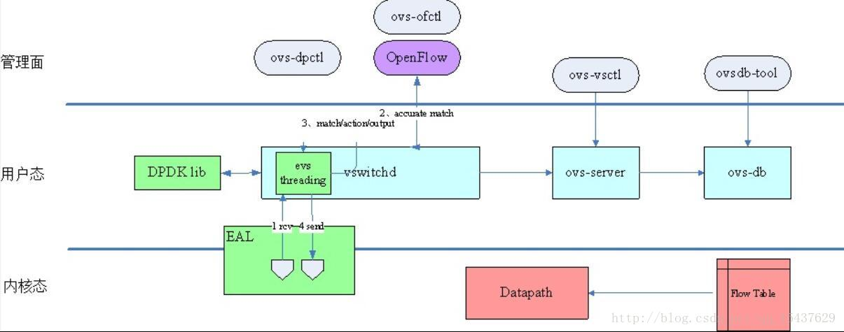

用户态进程直接接管网卡收发数据，采用“IO独占核”技术，即每个端口分配一个核专门用于数据收发，轮询式处理方式代替中断式处理，显著提高IO性能。

**总结：**

| **比较** | **原生ovs** | **ovs-dpdk** |
| --- | --- | --- |
| host收发包 | 通过host的linux内核访问网卡 | 通过dpdk高速数据通道收发包 |
| 内部交换 | 在内核态datapath进行交换 | 基于ovs，提供dpdk datapath的交换能力 |
| vm后端驱动 | 使用vni，基于开源tap进行优化 | vhost-user |
| vm前端驱动 | 标准virtio设备 | 标准virtio设备 |
| 交换路径 | 2个线程：物理网卡(中断机制)->转发线程->放到tap设备队列->vhost_net取包送给vcpu | 1个线程：物理网卡(DPDK DPM)->转发线程->送给vcpu |

**使用ovs-dpdk**

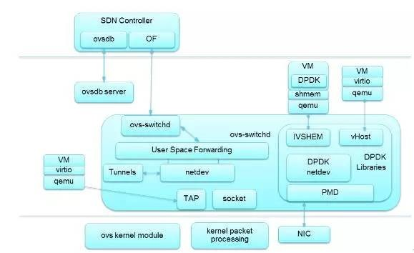

* 支持轻量型协议栈；
* 兼容virtio，vhost-net和基于DPDK的vhost-user加速技术；
* 支持Vxlan功能、端口Bonding功能；
* 支持OpenFlow1.0&1.3；
* 支持Meter功能、镜像功能；
* 支持VM热迁移功能；
* 性能较内核OVS可提升8~9倍。

**硬件要求**

网卡得支持DPDK，见：<http://dpdk.org/doc/nics>

CPU得支持DPDK, 测试命令：cat /proc/cpuinfo |grep pdpe1gb

不一定非要支持DPDK硬件的网卡，因为DPDK也支持virtio dpdk driver.

**打开大页支持**

hua@node1:~$ cat /etc/default/grub |grep GRUB_CMDLINE_LINUX

GRUB_CMDLINE_LINUX_DEFAULT="quiet splash intel_iommu=on pci=assign-busses"

GRUB_CMDLINE_LINUX="transparent_hugepage=never hugepagesz=2M hugepages=64 default_hugepagesz=2M"

hua@node1:~$ mkdir /mnt/huge

hua@node1:~$ mount -t hugetlbfs nodev /mnt/huge

hua@node1:~$ echo 8192 > /sys/kernel/mm/hugepages/hugepages-2048kB/nr_hugepages

hua@node1:~$ cat /proc/meminfo |grep HugePages_

HugePages_Total: 8192

HugePages_Free: 8192

HugePages_Rsvd: 0

HugePages_Surp: 0

hua@node1:~$ grep Hugepagesize /proc/meminfo

Hugepagesize: 2048 kB

配置网卡使用uio_pci_generic驱动, 虚机可以使用PF去做DPDK port，也可以直通方式使用VF：

## OVS-DPDK特性和性能

vHost user support

vHost reconnect

vHost multiqueue

Native tunneling support: VxLAN, GRE, Geneve

VLAN support

MPLS support

Ingress/egress QoS policing

Jumbo frame support

Connection tracking

Statistics: DPDK vHost and extended DPDK stats

Debug: DPDK pdump support

Link bonding

Link status

VFIO support

ODL/OpenStack detection of DPDK ports

vHost user NUMA awareness

## OVS数据通路

下图显示了OVS数据通路的内部模块图

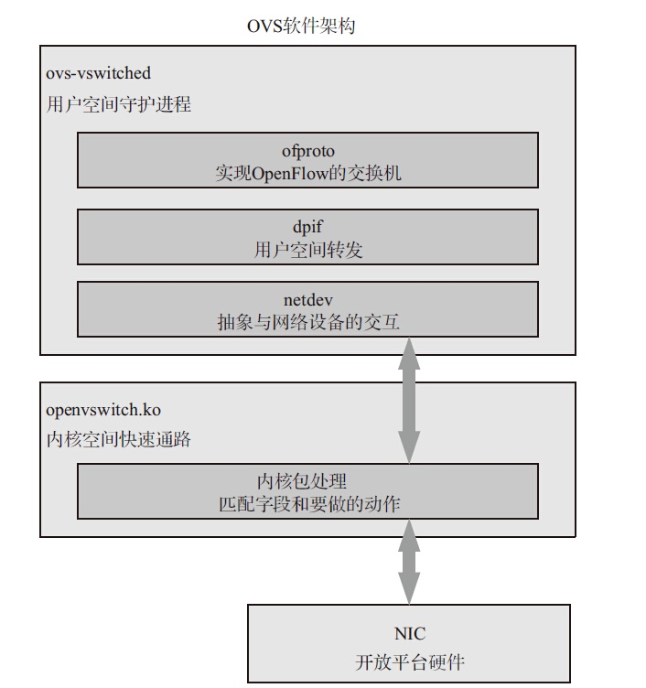

跟数据包转发性能相关的主要有两个组件：

ovs-vswitchd（用户态慢速通路）和openvswitch.ko（内核态快速通路）

openvswitch.ko主要由数据通路模块组成，里面包含着流表，流表中的每个表现由一些匹配字段和要做的动作组成。

## DPDK加速的数据通路

[**https://software.intel.com/en-us/articles/open-vswitch-with-dpdk-overview**](https://software.intel.com/en-us/articles/open-vswitch-with-dpdk-overview)

[**http://docs.openvswitch.org/en/latest/intro/install/dpdk/**](http://docs.openvswitch.org/en/latest/intro/install/dpdk/)

[**https://docs.openstack.org/neutron/pike/admin/config-ovs-dpdk.html**](https://docs.openstack.org/neutron/pike/admin/config-ovs-dpdk.html)

DPDK加速的思想就是专注在这个数据通路上

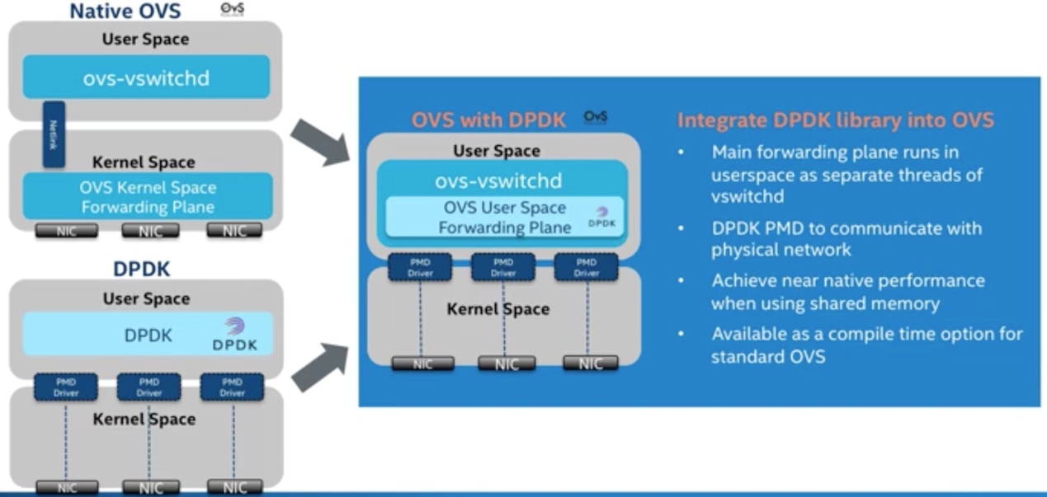

ovs-vswitchd主要包含ofproto、dpif、netdev模块。ofproto模块实现openflow的交换机；dpif模块抽象一个单转发路径；netdev模块抽象网络接口（无论物理的还是虚拟的）。

openvswitch.ko主要由数据通路模块组成，里面包含着流表。流表中的每个表项由一些匹配字段和要做的动作组成。

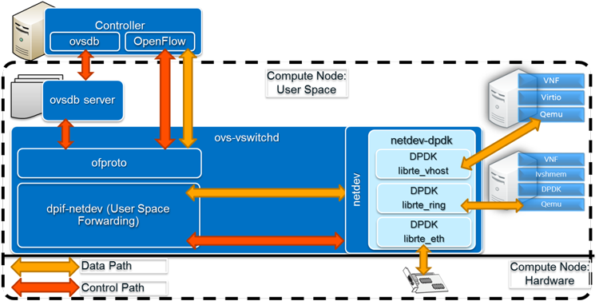

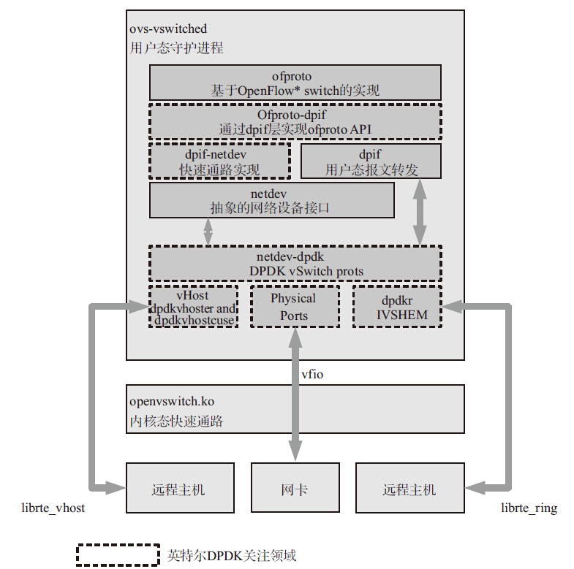

* dpif-netdev：用户态的快速通路，实现了基于netdev设备的dpif API。
* Ofproto-dpif：实现了基于dpif层的ofproto API。
* netdev-dpdk：实现了基于DPDK的netdev API，其定义的几种网络接口如下：
* dpdk物理网口：其实现是采用高性能向量化DPDK PMD的驱动。
* dpdkvhostuser与dpdkvhostcuse接口：支持两种DPDK实现的vhost优化接口：vhost-user和vhost-cuse。vhost-user或vhost-cuse可以挂接到用户态的数据通道上，与虚拟机的virtio网口快速通信。如第12章所说，vhost-cuse是一个过渡性技术，vhost-user是建议使用的接口。为了性能，在vhost burst收发包个数上，需要和dpdk物理网口设置的burst收发包个数相同。
* dpdkr：其实现是基于DPDK librte_ring机制创建的DPDK ring接口。dpdkr接口挂接到用户态的数据通道上，与使用了IVSHMEM的虚拟机合作可以通过零拷贝技术实现高速通信。

**DPDK加速的OVS数据流转发的大致流程如下：**

1）OVS的ovs-vswitchd接收到从OVS连接的某个网络端口发来的数据包，从数据包中提取源/目的IP、源/目的MAC、端口等信息。

2）OVS在用户态查看精确流表和模糊流表，如果命中，则直接转发。

3）如果还不命中，在SDN控制器接入的情况下，经过OpenFlow协议，通告给控制器，由控制器处理。

4）控制器下发新的流表，该数据包重新发起选路，匹配；报文转发，结束。

DPDK加速的OVS与原始OVS的区别在于，从OVS连接的某个网络端口接收到的报文不需要openvswitch.ko内核态的处理，报文通过DPDK PMD驱动直接到达用户态ovs-vswitchd里。

**对DPDK加速的OVS优化工作还在持续中，重点在用户态的转发逻辑（dpif）和vhost、virtio上，比如采用DPDK实现的cuckoo哈希算法替换原有的哈希算法去做流表查找，vhost后端驱动采用mbuf bulk分配的优化等。**

* **物理网口到物理网口场景下的数据流**

（1）匹配数据通过DPDK的fast path加载OVS

（2）数据包到达0号物理端口

（3）数据包绕过linux内核直接通过DPDK针对该网卡的PMD模块进入OVS的用户态空间

（4）查询该数据库匹配的操作

（5）此例中操作是将该数据库转发到1号端口，DPDK的PMD模块会直接将该数据包从OVS的用户态空间发送到1号端口

* **物理网口到虚拟机再到物理网口场景下的数据流**

（1）匹配数据通过DPDK的fast path加载如OVS

（2）数据包到达0号物理端口

（3）数据包绕过linux内核直接通过DPDK针对该网卡的PMD模块进入OVS的用户态空间

（4）查询该数据库匹配的操作

（5）数据包转发到0号虚拟端口，通过DPDK vHost库，将该数据包转发到VM中。

（6）数据包被接收到VM中后，通过DPDK VirtIO PMD转发回主机

（7）通过DPDK Vhost，数据包再次从1号虚拟端口被接收到用户态的OVS中

（8）查询该数据库匹配的操作

（9）此例中操作是将该数据库转发到1号端口，DPDK的PMD模块会直接将该数据包从OVS的用户态空间发送到1号端口

# 网络存储优化

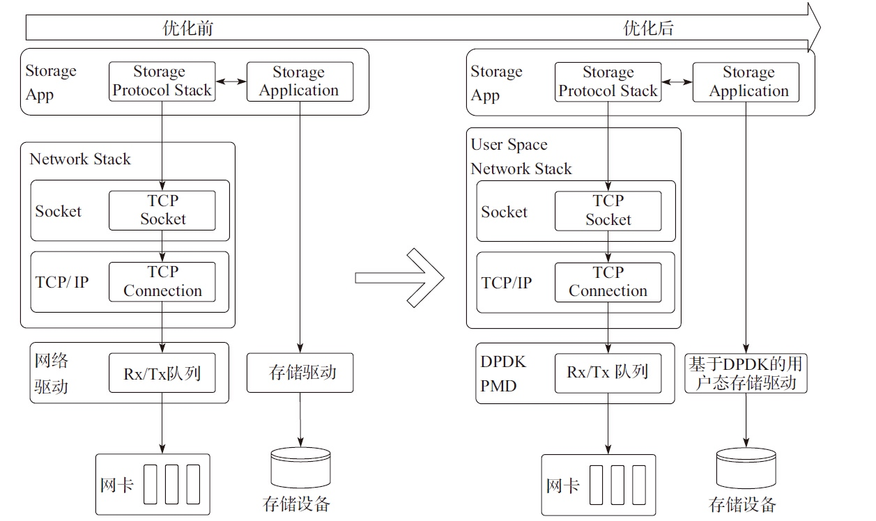

# ****DPDK优化****

<http://dpdk-docs.readthedocs.io/en/latest/linux_gsg/nic_perf_intel_platform.html>

如何获取Intel平台上网卡的最佳性能

## 硬件平台

## 软件平台

**调优：**

一条指令在CPU多发执行单元的开销：

1. 时延（Latency）：处理器核心执行单元完成一条指令（instruction）所需要的时钟周期
2. 吞吐（Throughput）：处理器指令发射端口再次允许接受相同指令所需等待的时钟周期

时延描述了前后两个关联操作的等待时间，吞吐描述了指令的并发能力。

* 利用CPU指令乱序多发的能力，批量处理无数据前后依赖关系的独立事务，可以掩藏指令延迟。对于重复事务执行，通常采用循环逐次操作。对于较复杂事务，编译器很难大量地去乱序不同迭代序列下的指令。为了达到批量处理下乱序时延隐藏的效果，常用的做法是在一个序列中铺开执行多个事务，以一个合理的步进迭代。
* 利用Intel SIMD指令进一步并行化包收发。
* 大页：例如，增加内核启动参数“default_hugepagesz=1G hugepagesz=1G hugepages=8”来配置好8个1G的大页。
* DPDK的软件线程一般都需要独占一些处理器的物理核或者逻辑核来完成稳定和高性能的包处理，如果硬件平台的处理器有足够多的核，一般都会预留出一些核来给DPDK应用程序使用。例如，增加内核启动参数“isolcpus=2，3，4，5，6，7，8”，使处理器上ID为2，3，4，5，6，7，8的逻辑核不被操作系统调度。
* 修改编译参数来使能“extended tag”：CONFIG_RTE_PCI_CONFIG=y, CONFIG_RTE_PCI_EXTENDED_TAG="on".

## 包队列优化

* 收包队列长度：

DPDK很多示例程序里面默认的收包队列长度是128，这就是表示为每一个收包队列都分配128个收包描述符，这是一个适应大多数场景的经验值。但是在某些更高速率的网卡收包的情况下，128就可能不一定够了，或者在某些场景下发现丢包现象比较容易的时候，就需要考虑使用更长的收包队列，例如可以使用512或者1024。

* 发包队列长度：

DPDK的示例程序里面默认的发包队列长度使用的是512，这就表示为每一个发包队列都分配512个发包描述符，这是一个适用大部分场合的经验值。当处理更高速率的网卡设备时，或者发现有丢包的时候，就应该考虑更长的发包队列，例如1024。

* 收包队列可释放描述符数量阈值（rx_free_thresh）：

DPDK驱动程序并没有每次收包都更新收包队列尾部索引寄存器，而是在可释放的收包描述符数量达到一个阈值（rx_free_thresh）的时候才真正更新收包队列尾部索引寄存器。这个可释放收包描述符数量阈值在驱动程序里面的默认值一般都是32，在示例程序里面，有的会设置成用户可配参数，可能设置成不同的默认值，例如64或者其他。设置合适的可释放描述符数量阈值，可以减少没有必要的过多的收包队列尾部索引寄存器的访问，改善收包的性能。

* 发包队列发送结果报告阈值（tx_rs_thresh）：

这个阈值的存在允许软件在配置发包描述符的同时设定一个回写标记，只有设置了回写标记的发包描述符硬件才会在发包完成后产生写回的动作，并且这个回写标记是设置在一定间隔（阈值）的发包描述符上。这个机制可以减少不必要的回写的次数，从而能够改善性能。

* 发包描述符释放阈值（tx_free_thresh）：

在DPDK驱动程序里面，默认值是32，用户可能需要根据实际使用的队列长度来调整。发包描述符释放阈值设置得过大，则可能描述符释放的动作很频繁发生，影响性能；发包描述符释放阈值设置过小，则可能每一次集中释放描述符的时候耗时较多，来不及提供新的可用的发包描述符给发包函数使用，甚至造成丢包。

# ****DPDK库函数****

核心组件：指一系列的库，用于为高性能包处理程序提供所有必须的元素。核心组件及其之间的关系如下图所示:

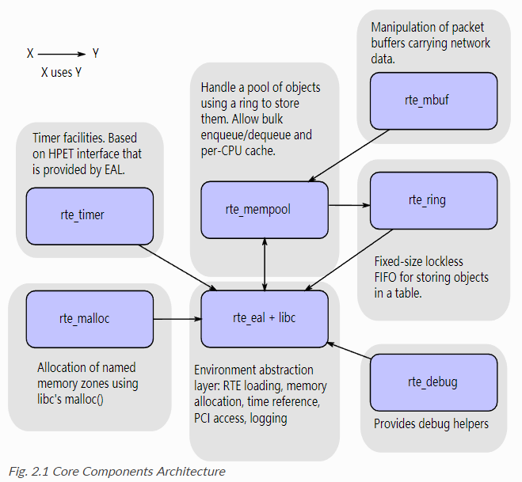

RTE：Run-Time Environment

EAL：Environment Abstraction Layer

PMD： Poll-Mode Driver

Memory Manager (librte_malloc，内存管理器)

|  |  |  |
| --- | --- | --- |
| 序列 | 库名 | 说明 |
| 1 | librte_acl |  |
| 2 | librte_bitratestats |  |
| 3 | librte_cfgfile |  |
| 4 | librte_cmdline |  |
| 5 | librte_compat |  |
| 6 | librte_cryptodev |  |
| 7 | librte_distributor |  |
| 8 | librte_eal |  |
| 9 | librte_efd |  |
| 10 | librte_ether |  |
| 11 | librte_eventdev |  |
| 12 | librte_gro |  |
| 13 | librte_hash |  |
| 14 | librte_ip_frag |  |
| 15 | librte_jobstats |  |
| 16 | librte_kni |  |
| 17 | librte_kvargs |  |
| 18 | librte_latencystats |  |
| 19 | librte_lpm |  |
| 20 | librte_mbuf |  |
| 21 | librte_mempool |  |
| 22 | librte_meter |  |
| 23 | librte_metrics |  |
| 24 | librte_net |  |
| 25 | librte_pdump |  |
| 26 | librte_pipeline |  |
| 27 | librte_port |  |
| 28 | librte_power |  |
| 29 | librte_reorder |  |
| 30 | librte_ring |  |
| 31 | librte_sched |  |
| 32 | librte_table |  |
| 33 | librte_timer |  |
| 34 | librte_vhost |  |

## ****多线程****

DPDK通常制定在core上跑线程以避免任务在核上切换的开销。 这有利于性能的提升，但不总是有效的，并且缺乏灵活性。

电源管理通过限制CPU的运行频率来提升CPU的工作效率。 当然，我们也可以通过充分利用CPU的空闲周期来提升效率。

通过使用cgroup技术，CPU的使用量可以很方便的分配，这也提供了新的方法来提升CPU性能， 但是这里有个前提，DPDK必须处理每个核多线程的上下文切换。

想要更多的灵活性，就要设置线程的CPU亲和性是对CPU集合而不是CPU了。

### ****EAL线程亲和性****

The term “lcore” refers to an EAL thread, which is really a Linux/FreeBSD pthread. “EAL pthreads” are created and managed by EAL and execute the tasks issued by remote_launch. In each EAL pthread, there is a TLS (Thread Local Storage) called _lcore_id for unique identification. As EAL pthreads usually bind 1:1 to the physical CPU, the _lcore_id is typically equal to the CPU ID.

When using multiple pthreads, however, the binding is no longer always 1:1 between an EAL pthread and a specified physical CPU. The EAL pthread may have affinity to a CPU set, and as such the _lcore_id will not be the same as the CPU ID. For this reason, there is an EAL long option ‘–lcores’ defined to assign the CPU affinity of lcores. For a specified lcore ID or ID group, the option allows setting the CPU set for that EAL pthread.

The format pattern:

–lcores=’<lcore_set>[@cpu_set][,<lcore_set>[@cpu_set],...]’

‘lcore_set’ and ‘cpu_set’ can be a single number, range or a group.

A number is a “digit([0-9]+)”; a range is “<number>-<number>”;

a group is “(<number|range>[,<number|range>,...])”.

If a ‘@cpu_set’ value is not supplied, the value of ‘cpu_set’ will default to the value of ‘lcore_set’.

For example, "--lcores='1,2@(5-7),(3-5)@(0,2),(0,6),7-8'" which means start 9 EAL thread;

lcore 0 runs on cpuset 0x41 (cpu 0,6);

lcore 1 runs on cpuset 0x2 (cpu 1);

lcore 2 runs on cpuset 0xe0 (cpu 5,6,7);

lcore 3,4,5 runs on cpuset 0x5 (cpu 0,2);

lcore 6 runs on cpuset 0x41 (cpu 0,6);

lcore 7 runs on cpuset 0x80 (cpu 7);

lcore 8 runs on cpuset 0x100 (cpu 8).

Using this option, for each given lcore ID, the associated CPUs can be assigned. It’s also compatible with the pattern of corelist(‘-l’) option.

### ****非EAL线程支持****

可以在任何用户线程（non-EAL线程）上执行DPDK任务上下文。 在non-EAL线程中，_lcore_id 始终是 LCORE_ID_ANY，它标识一个no-EAL线程的有效、唯一的 _lcore_id。 一些库可能会使用一个唯一的ID替代，一些库将不受影响，有些库虽然能工作，但是会受到限制（如定时器和内存池库）。

### ****公共线程API****

DPDK为线程操作引入了两个公共API rte_thread_set_affinity() 和 rte_pthread_get_affinity()。 当他们在任何线程上下文中调用时，将获取或设置线程本地存储(TLS)。

这些TLS包括 _cpuset 和 _socket_id：

_cpuset 存储了与线程相关联的CPU位图。

_socket_id 存储了CPU set所在的NUMA节点。如果CPU set中的cpu属于不同的NUMA节点, _socket_id 将设置为SOCKET_ID_ANY。

### ****已知问题****

* rte_mempool

rte_mempool在mempool中使用per-lcore缓存。对于non-EAL线程，rte_lcore_id() 无法返回一个合法的值。 因此，当rte_mempool与non-EAL线程一起使用时，put/get操作将绕过默认的mempool缓存，这个旁路操作将造成性能损失。 结合 rte_mempool_generic_put() 和 rte_mempool_generic_get() 可以在non-EAL线程中使用用户拥有的外部缓存。

* rte_ring

rte_ring支持多生产者入队和多消费者出队操作。 然而，这是非抢占的，这使得rte_mempool操作都是非抢占的。

Note

“非抢占” 意味着：在给定的ring上做入队操作的pthread不能被另一个在同一个ring上做入队的pthread抢占在给定ring上做出对操作的pthread不能被另一个在同一ring上做出队的pthread抢占绕过此约束则可能造成第二个进程自旋等待，知道第一个进程再次被调度为止。 此外，如果第一个线程被优先级较高的上下文抢占，甚至可能造成死锁。

这并不意味着不能使用它，简单讲，当同一个core上的多线程使用时，需要缩小这种情况。

它可以用于任一单一生产者或者单一消费者的情况。

它可以由多生产者/多消费者使用，要求调度策略都是SCHED_OTHER(cfs)。用户需要预先了解性能损失。它不能被调度策略是SCHED_FIFO 或 SCHED_RR的多生产者/多消费者使用。

* rte_timer

不允许在non-EAL线程上运行 rte_timer_manager()。但是，允许在non-EAL线程上重置/停止定时器。

* rte_log

在non-EAL线程上，没有per thread loglevel和logtype，但是global loglevels可以使用。

* misc

在non-EAL线程上不支持rte_ring, rte_mempool 和rte_timer的调试统计信息。

### ****cgroup控制****

以下是cgroup控件使用的简单示例，在同一个核心($CPU)上两个线程(t0 and t1)执行数据包I/O。 我们期望只有50%的CPU消耗在数据包IO操作上。

mkdir /sys/fs/cgroup/cpu/pkt_io

mkdir /sys/fs/cgroup/cpuset/pkt_io

echo $cpu > /sys/fs/cgroup/cpuset/cpuset.cpus

echo $t0 > /sys/fs/cgroup/cpu/pkt_io/tasks

echo $t0 > /sys/fs/cgroup/cpuset/pkt_io/tasks

echo $t1 > /sys/fs/cgroup/cpu/pkt_io/tasks

echo $t1 > /sys/fs/cgroup/cpuset/pkt_io/tasks

cd /sys/fs/cgroup/cpu/pkt_io

echo 100000 > pkt_io/cpu.cfs_period_us

echo 50000 > pkt_io/cpu.cfs_quota_us

## ****GCC属性****

### 构造函数和析构函数

gcc为函数提供了几种类型的属性，

其中包含：构造函数(constructors)和析构函数(destructors)。

1. 有一些结构是在main函数开始前就运行了；

2. 静态库没连接，有些初始化工作无法完成；

include<stdio.h>

__attribute__((constructor)) void before_main() {

printf("Before main\n");

}

__attribute__((destructor)) void after_main() {

printf("After main\n");

}

int main(int argc, char **argv) {

printf("In main\n");

return 0;

}

驱动数据结构：

#define RTE_INIT(func) \

static void __attribute__((constructor, used)) func(void)

内存池相关：

#define MEMPOOL_REGISTER_OPS(ops) \

void mp_hdlr_init_##ops(void); \

void __attribute__((constructor, used)) mp_hdlr_init_##ops(void)\

{ \

rte_mempool_register_ops(&ops); \

}

## ****内存申请****

EAL提供了一个malloc API用于申请任意大小内存。

这个API的目的是提供类似malloc的功能，以允许从hugepage中分配内存并方便应用程序移植。 DPDK API参考手册 介绍了可用的功能。

通常，这些类型的分配不应该在数据面处理中进行，因为他们比基于池的分配慢，并且在分配和释放路径中使用了锁操作。 但是，他们可以在配置代码中使用。

更多信息请参阅 DPDK API参考手册 中rte_malloc()函数描述。

### ****Cookies****

当 CONFIG_RTE_MALLOC_DEBUG 开启时，分配的内存包括保护字段，这个字段用于帮助识别缓冲区溢出。

### ****对齐和NUMA约束****

接口rte_malloc()传入一个对齐参数，该参数用于请求在该值的倍数上对齐的内存区域(这个值必须是2的幂)。

在支持NUMA的系统上，对rte_malloc()接口调用将返回在调用函数的core所在的插槽上分配的内存。 DPDK还提供了另一组API，以允许在NUMA插槽上直接显式分配内存，或者分配另一个NUAM插槽上的内存。

### 用例

这个API旨在由初始化时需要类似malloc功能的应用程序调用。

为了在运行时分配/释放数据，在应用程序的快速路径中，应该使用内存池库。

### 内部实现

Malloc库中内部使用两种数据结构类型：

struct malloc_heap - 用于在每个插槽上跟踪可用内存空间

struct malloc_elem - 库内部分配和释放空间跟踪的基本要素

**Structure: malloc_heap**

数据结构malloc_heap用于管理每个插槽上的可用内存空间。 在内部，每个NUMA节点有一个堆结构，这允许我们根据此线程运行的NUMA节点为线程分配内存。 虽然这并不能保证在NUMA节点上使用内存，但是它并不比内存总是在固定或随机节点上的方案更糟。

堆结构及其关键字段和功能描述如下：

lock - 需要锁来同步对堆的访问。 假定使用链表来跟踪堆中的可用空间，我们需要一个锁来防止多个线程同时处理该链表。

free_head - 指向这个malloc堆的空闲结点链表中的第一个元素

**Note**

数据结构malloc_heap并不会跟踪使用的内存块，因为除了要再次释放他们之外，他们不会被接触，需要释放时，将指向块的指针作为参数传给fres函数。

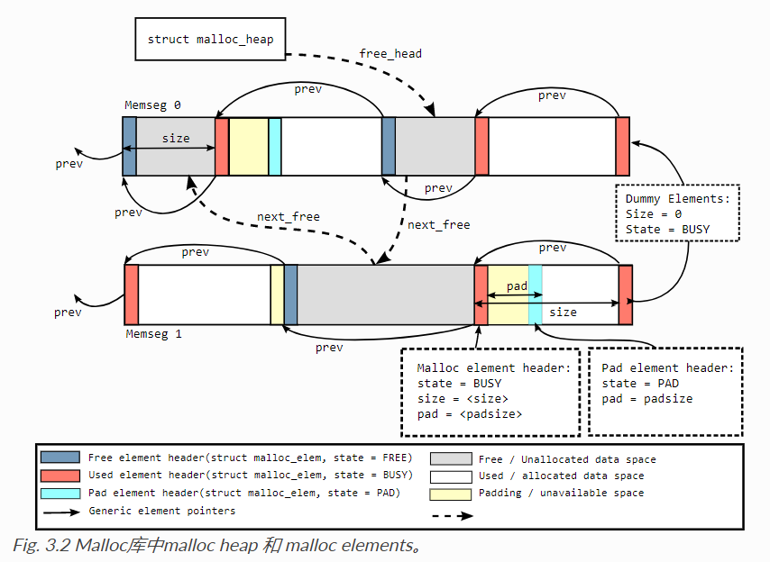

**Structure: malloc_elem**

数据结构malloc_elem用作各种内存块的通用头结构。 它以三种不同的方式使用，如上图所示：

* 作为一个释放/申请内存的头部 – 正常使用
* 作为内存块内部填充头
* 作为内存结尾标记

**Note**

如果一个字段没有上述三个用法之一的用处，则可以假设对应字段在该情况下具有未定义的值。 例如，对于填充头，只有 “state” 和 “pad”字段具有有效的值。

结构中重要的字段和使用方法如下所述：

heap - 这个指针指向了该内存块从哪个堆申请。 它被用于正常的内存块，当他们被释放时，将新释放的块添加到堆的空闲列表中。

prev - 这个指针用于指向紧跟这当前memseg的头元素。当释放一个内存块时，该指针用于引用上一个内存块，检查上一个块是否也是空闲。 如果空闲，则将两个空闲块合并成一个大块。

next_free - 这个指针用于将空闲块列表连接在一起。 它用于正常的内存块，在 malloc() 接口中用于找到一个合适的空闲块申请出来，在 free() 函数中用于将内存块添加到空闲链表。

state - 该字段可以有三个可能值：FREE, BUSY 或 PAD。 前两个是指示正常内存块的分配状态，后者用于指示元素结构是在块开始填充结束时的虚拟结构，即，由于对齐限制，块内的数据开始的地方不在块本身的开始处。

在这种情况下，pad头用于定位块的实际malloc元素头。

对于结尾的结构，这个字段总是 BUSY ，它确保没有元素在释放之后搜索超过 memseg的结尾以供其它块合并到更大的空闲块。

pad - 这个字段为块开始处的填充长度。 在正常块头部情况下，它被添加到头结构的结尾，以给出数据区的开始地址，即在malloc上传回的地址。 在填充虚拟头部时，存储相同的值，并从虚拟头部的地址中减去实际块头部的地址。

size - 数据块的大小，包括头部本身。 对于结尾结构，这个大小需要指定为0，虽然从未使用。 对于正在释放的正常内存块，使用此大小值替代 “next” 指针，以标识下一个块的存储位置，在 FREE 情况下，可以合并两个空闲块。

**申请内存**

On EAL initialization, all memsegs are setup as part of the malloc heap. This setup involves placing a dummy structure at the end with BUSY state, which may contain a sentinel value if CONFIG_RTE_MALLOC_DEBUG is enabled, and a proper element header with FREE at the start for each memseg. ``FREE``元素被添加到malloc堆的空闲列表中。

当应用程序调用类似malloc功能的函数时，malloc函数将首先为调用线程索引 lcore_config 结构，并确定该线程的NUMA节点。 NUMA节点将作为参数传给 heap_alloc()``函数，用于索引 ``malloc_heap 结构数组。参与索引参数还有大小、类型、对齐方式和边界参数。

函数 heap_alloc() 将扫描堆的空闲链表，尝试找到一个适用于所请求的大小、对齐方式和边界约束的内存块。

当已经识别出合适的空闲元素时，将计算要返回给用户的指针。 紧跟在该指针之前的内存的高速缓存行填充了一个malloc_elem头部。 由于对齐和边界约束，在元素的开头和结尾可能会有空闲的空间，这将导致已下行为：

* 检查尾随空间。 如果尾部空间足够大，例如 > 128 字节，那么空闲元素将被分割。 否则，仅仅忽略它（浪费空间）。
* 检查元素开始处的空间。 如果起始处的空间很小， <=128 字节，那么使用填充头，这部分空间被浪费。 但是，如果空间很大，那么空闲元素将被分割。

从现有元素的末尾分配内存的优点是不需要调整空闲链表， 空闲链表中现有元素仅调整大小指针，并且后面的元素使用 “prev” 指针重定向到新创建的元素位置。

**释放内存**

要释放内存，将指向数据区开始的指针传递给free函数。 从该指针中减去 malloc_elem 结构的大小，以获得内存块元素头部。 如果这个头部类型是 PAD，那么进一步减去pad长度，以获得整个块的正确元素头。

从这个元素头中，我们获得指向块所分配的堆的指针及必须被释放的位置，以及指向前一个元素的指针， 并且通过size字段，可以计算下一个元素的指针。 这意味着我们永远不会有两个相邻的 FREE 内存块，因为他们总是会被合并成一个大的块。

## librte_acl

<http://dpdk-docs.readthedocs.io/en/latest/prog_guide/env_abstraction_layer.html#linuxeal>

环境抽象层为底层资源如硬件和内存空间的访问提供了接口。 这些通用的接口为APP和库隐藏了不同环境的特殊性。 EAL负责初始化及分配资源（内存、PCI设备、定时器、控制台等等）。

EAL提供的典型服务有：

* DPDK的加载和启动：DPDK和指定的程序链接成一个独立的进程，并以某种方式加载
* CPU亲和性和分配处理：DPDK提供机制将执行单元绑定到特定的核上，就像创建一个执行程序一样。
* 系统内存分配：EAL实现了不同区域内存的分配，例如为设备接口提供了物理内存。
* PCI地址抽象：EAL提供了对PCI地址空间的访问接口
* 跟踪调试功能：日志信息，堆栈打印、异常挂起等等。
* 公用功能：提供了标准libc不提供的自旋锁、原子计数器等。
* CPU特征辨识：用于决定CPU运行时的一些特殊功能，决定当前CPU支持的特性，以便编译对应的二进制文件。
* 中断处理：提供接口用于向中断注册/解注册回掉函数。
* 告警功能：提供接口用于设置/取消指定时间环境下运行的毁掉函数。

### ****Linux环境下的EAL****

在Linux用户空间环境，DPDK APP通过pthread库作为一个用户态程序运行。 设备的PCI信息和地址空间通过 /sys 内核接口及内核模块如uio_pci_generic或igb_uio来发现获取的。 linux内核文档中UIO描述，设备的UIO信息是在程序中用mmap重新映射的。

EAL通过对hugetlb使用mmap接口来实现物理内存的分配。这部分内存暴露给DPDK服务层，如 Mempool Library。

据此，DPDK服务层可以完成初始化，接着通过设置线程亲和性调用，每个执行单元将会分配给特定的逻辑核，以一个user-level等级的线程来运行。

定时器是通过CPU的时间戳计数器TSC或者通过mmap调用内核的HPET系统接口实现。

#### ****初始化和运行****

初始化部分从glibc的开始函数就执行了。 检查也在初始化过程中被执行，用于保证配置文件所选择的架构宏定义是本CPU所支持的，然后才开始调用main函数。 Core的初始化和运行时在rte_eal_init()接口上执行的（参考API文档）。它包括对pthread库的调用（更具体的说是 pthread_self(), pthread_create(), 和pthread_setaffinity_np()函数）。

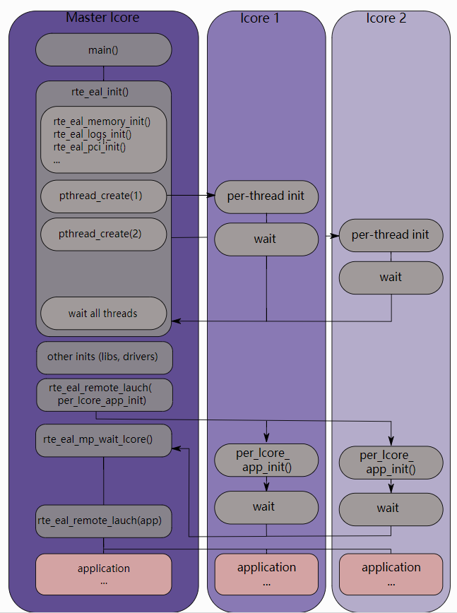

Fig. 3.1 EAL在Linux APP环境中被初始化。

**Note**

对象的初始化，例如内存区间、ring、内存池、lpm表或hash表等，必须作为整个程序初始化的一部分，在主逻辑核上完成。 创建和初始化这些对象的函数不是多线程安全的，但是，一旦初始化完成，这些对象本身可以作为安全线程运行。

#### 多进程支持

Linux下APP支持像多线程一样部署多进程运行模式，具体参考 Multi-process Support 。

#### ****内存映射和内存分配****

大量连续的物理内存分配时通过hugetlbfs内核文件系统来实现的。 EAL提供了相应的接口用于申请指定名字的连续内存空间。 这个API同时会将这段连续空间的地址返回给用户程序。

**Note**

内存申请时使用rte_malloc接口来做的，它也是hugetlbfs文件系统大页支持的。

#### ****Xen Dom0非大页运行支持****

现存的内存管理是基于Linux内核的大页机制， 然而，Xen Dom0并不支持大页，所以要将一个新的内核模块rte_dom0_mem加载上，以便避开这个限制。

EAL使用IOCTL接口用于通告Linux内核模块rte_mem_dom0去申请指定大小的内存块，并从该模块中获取内存段的信息。 EAL使用MMAP接口来映射这段内存。 对于申请到的内存段，在其内的物理地址都是连续的，但是实际上，硬件地址只在2M内连续。

#### ****PCI 访问****

EAL使用Linux内核提供的文件系统 /sys/bus/pci 来扫描PCI总线上的内容。 内核模块uio_pci_generic提供了/dev/uioX设备文件及/sys下对应的资源文件用于访问PCI设备。 DPDK特有的igb_uio模块也提供了相同的功能用于PCI设备的访问。 这两个驱动模块都用到了Linux内核提供的uio特性。

#### ****逻辑核及共享变量****

逻辑核就是处理器的逻辑单元，有时候也称为硬件线程。

共享变量是默认的做法。 每逻辑核变量的实现则是通过线程局部存储技术TLS来实现的，它提供了每个线程本地存储的功能。

#### ****日志****

EAL提供了日志信息接口。 默认的，在linux 应用程序中，日志信息被发送到syslog和concole中。 当然，用户可以通过使用不同的日志机制来代替DPDK的日志功能。

#### 跟踪与调试功能

Glibc中提供了一些调试函数用于打印堆栈信息。 Rte_panic函数可以产生一个SIG_ABORT信号，这个信号可以触发产生core文件，可以通过gdb来加载调试。

#### CPU特性识别

EAL可以在运行时查询CPU状态（使用rte_cpu_get_feature()接口），用于决定哪个CPU可用。

#### 用户空间中断事件

主线程中的用户空间中断和警告处理

EAL创建一个主线程用于轮询UIO设备描述文件以检测中断。 可以通过EAL提供的函数为特定的中断事件注册/解注册回掉函数，回掉函数在主线程中被异步调用。 EAL同时也允许像NIC中断那样定时调用回掉函数。

**Note**

在DPDK的PMD中，主线程只对连接状态改变的中断处理，例如网卡的打开和关闭。

* **RX中断事件**

PMD提供的报文收发程序并不只限制于自身轮询下执行。 为了缓解小吞吐量下轮询模式对CPU资源的浪费，暂停轮询并等待唤醒事件发生时一种有效的手段。 收包中断是这种场景的一种很好的选择，但也不是唯一的。

EAL提供了事件驱动模式相关的API。以Linux APP为例，其实现依赖于epoll技术。 每个线程可以监控一个epoll实例，而在实例中可以添加所有需要的wake-up事件文件描述符。 事件文件描述符创建并根据UIO/VFIO的说明来映射到制定的中断向量上。 对于BSD APP，可以使用kqueue来代替，但是目前尚未实现。

EAL初始化中断向量和事件文件描述符之间的映射关系，同时每个设备初始化中断向量和队列之间的映射关系， 这样，EAL实际上并不知道在指定向量上发生的中断，由设备驱动负责执行后面的映射。

**Note**

每个RX中断事件队列只支持VFIO模式，VFIO支持多个MSI-X向量。 在UIO中，收包中断和其他中断共享中断向量，因此，当RX中断和LSC（连接状态改变）中断同时发生时，只有前者生效。

RX中断由API（rte_eth_dev_rx_intr_*）来实现控制、使能、关闭。当PMD不支持时，这些API返回失败。Intr_conf.rxq标识用于打开每个设备的RX中断。

#### 黑名单

EAL PCI设备的黑名单功能是用于标识制定NIC端口，以便DPDK忽略该端口。 可以使用PCIe设备地址描述符（Domain:Bus:Device:Function）将对应端口标记为黑名单。

#### Misc功能

包括锁和原子操作（i686和x86-64架构）。

环形缓冲区管理(librte_ring)

Ring数据结构提供了一个无锁的多生产者，多消费者的FIFO表处理接口。 他比无锁队列优异的地方在于它容易部署，适合大量的操作，而且更快。 Ring库在 Memory Pool Manager (librte_mempool) 中使用到， 而且ring还用于不同核之间或是逻辑核上处理单元之间的通信。 Ring缓存机制及其使用可以参考 Ring Library。

内存池管理(librte_mempool)

内存池管理的主要职责就是在内存中分配指定数目对象的POOL。 每个POOL以名称来唯一标识，并且使用一个ring来存储空闲的对象节点。 它还提供了一些其他的服务如对象节点的每核备份缓存及自动对齐以保证元素能均衡的处于每核内存通道上。 内存池分配器具体行为参考 Mempool Library。

网络报文缓冲区管理(librte_mbuf)

报文缓存管理器提供了创建、释放报文缓存的能力，DPDK应用程序中可能使用这些报文缓存来存储消息。 而消息通常在程序开始时通过DPDK的MEMPOOL库创建并存储。 BUFF库提供了报文申请释放的API，通常消息buff用于缓存普通消息，报文buff用于缓存网络报文。 报文缓存管理参考 Mbuf Library。

定时器管理(librte_timer)

这个库位DPDK执行单元提供了定时服务，为函数异步执行提供支持。 定时器可以设置周期调用或只调用一次。 使用EAL提供的接口获取高精度时钟，并且能在每个核上根据需要初始化。 具体参考 Timer Library。

以太网轮询驱动架构

DPDK的PMD驱动支持1G、10G、40G。 同时DPDK提供了虚拟的以太网控制器，被设计成非异步，基于中断的模式。 详细内容参考 Poll Mode Driver。

报文转发算法支持

DPDK提供了哈希（librte_hash）、最长前缀匹配的（librte_lpm）算法库用于支持包转发。 详细内容查看 Hash Library 和 LPM Library 。

网络协议库(librte_net)

这个库提供了IP协议的一些定义，以及一些常用的宏。 这些定义都基于FreeBSD IP协议栈的代码，并且包含相关的协议号，IP相关宏定义，IPV4和IPV6头部结构等等。

### 内存段和内存区间

物理内存映射就是通过EAL的这个特性实现的。 物理内存块之间可能是不连续的，所有的内存通过一个内存描述符表进行管理，且每个描述符指向一块连续的物理内存。

基于此，内存区块分配器的作用就是保证分配到一块连续的物理内存。 这些区块被分配出来时会用一个唯一的名字来标识。

Rte_memzone描述符也在配置结构体中，可以通过rte_eal_get_configuration()接口来获取。 通过名字访问一个内存区块会返回对应内存区块的描述符。

内存分配可以从指定开始地址和对齐方式来分配（默认是cache line大小对齐），对齐一般是以2的次幂来的，并且不小于64字节对齐。 内存区可以是2M或是1G大小的内存页，这两者系统都支持。

## librte_compat

## ****librte_bitratestats****

## librte_cfgfile

## librte_cmdline

## librte_compat

## librte_cryptodev

## librte_distributor

## librte_eal

## librte_efd

## librte_ether

## librte_eventdev

## librte_gro

## librte_hash

## librte_ip_frag

## librte_jobstats

## librte_kni

## librte_kvargs

## librte_latencystats

## librte_lpm

## librte_mbuf

<http://dpdk-docs.readthedocs.io/en/latest/prog_guide/mbuf_lib.html>

报文缓冲区库提供了创建和销毁报文缓冲区的能力，DPDK应用程序中使用这些缓冲区来存储消息。这些缓冲区通常在程序开始时通过DPDK的内存池库（librte_mempool）申请并存储在内存池中。Mbuf主要用来封装网络帧缓存，也可用来封装通用控制信息缓存（缓存类型需使用CTRL_MBUF_FLAG来指定）。网络帧元数据的一部分内容由DPDK的网卡驱动写入。这些内容包括VLAN标签、RSS哈希值、网络帧入口端口号以及巨型帧所占的Mbuf个数等。对于巨型帧，网络帧元数据仅出现在第一个帧的Mbuf结构中，其他的帧该信息为空。

## librte_mempool

<http://www.cnblogs.com/yhp-smarthome/p/6687175.html>

<http://dpdk-docs.readthedocs.io/en/latest/prog_guide/mempool_lib.html>

在DPDK中，数据包的内存操作对象被抽象化为Mbuf结构，而有限的rte_mbuf结构对象则存储在内存池中。内存池使用环形缓存区来保存空闲对象。

当一个网络帧被网卡接收时，DPDK的网卡驱动将其存储在一个高效的环形缓存区中，同时在Mbuf的环形缓存区中创建一个Mbuf对象。当然，两个行为都不涉及向系统申请内存，这些内存已经在内存池被创建时就申请好了。Mbuf对象被创建好后，网卡驱动根据分析出的帧信息将其初始化，并将其和实际帧对象逻辑相连。对网络帧的分析处理都集中于Mbuf，仅在必要的时候访问实际网络帧。这就是内存池的双环形缓存区结构。为增加对Mbuf的访问效率，内存池还拥有内存通道/Rank对齐辅助方法。内存池还允许用户设置核心缓存区大小来调节环形内存块读写的频率。

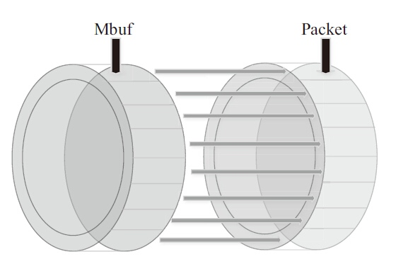

实践证明，在内存对象之间补零，以确保每个对象和内存的一个通道和Rank起始处对齐，能大幅减少未命中的发生概率且增加存取效率。在L3转发和流分类应用中尤为如此。内存池以更大内存占有量的代价来支持此项技术。在创建一个内存池时，用户可选择是否启用该技术。

多核CPU访问同一个内存池或者同一个环形缓存区时，因为每次读写时都要进行Compare-and-Set操作来保证期间数据未被其他核心修改，所以存取效率较低。DPDK的解决方法是使用单核本地缓存一部分数据，实时对环形缓存区进行块读写操作，以减少访问环形缓存区的次数。单核CPU对自己缓存的操作无须中断，访问效率因而得到提高。当然，这个方法也并非全是好处：该方法要求每个核CPU都有自己私用的缓存（大小可由用户定义，也可为0，或禁用该方法），而这些缓存在绝大部分时间都没有能得到百分之百运用，因此一部分内存空间将被浪费。

内存池管理的主要职责就是在内存中分配指定数目对象的Pool。每个Pool以名称来唯一标识，并且使用一个Ring来存储空闲的对象节点。它还提供了一些其他的服务，如对象节点的每核缓存备份，及自动对齐以保证对象能够均衡分布到内存通道上。

对于需要频繁填充释放的内存空间可以采用内存池的方式预先动态分配一整块内存区域，然后统一进行管理，从而省去频繁的动态分配和释放过程，既提高了性能，同时也减少了内存碎片的产生。

内存池多以队列的形式组织空闲或占用内存。在DPDK中，还考虑了地址对齐，以及CPU core local cache等因素，以提升性能。

这里提到的内存对齐不同于前面仅仅将变量放在一个合适的地址“数目”上，而是综合考虑了内存通道（channel）和rank，将变量（比如一个三层网络的Pkt），平均分布于不同的channel之上（多依靠padding），可以减少channel拥塞，显著提升性能。如图：

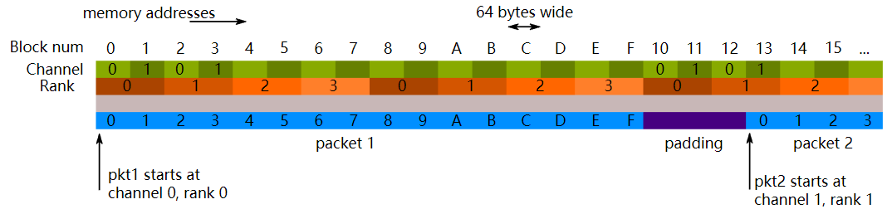

Two Channels and Quad-ranked DIMM Example

对于供多个线程同时使用的内存池，为了减少对内存池的读写冲突，可以考虑Local Cache的机制。即内存池为每一个线程/CPU Core维护一个Local Cache，本地的CPU Core对其操作是没有竞争的。每个CPU Core都是以bulk的形式从内存池中请求数据写入Local Cache或者将Local Cache的数据写入内存池。这样便大幅减少了读写冲突。

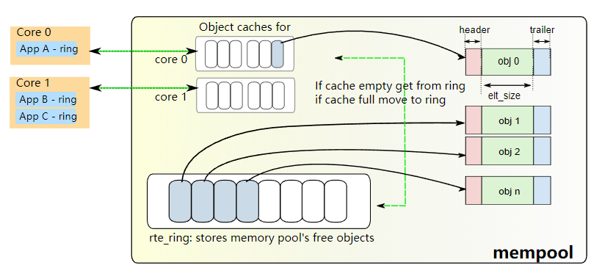

Local cache per core

## librte_meter

## librte librte_metrics

## librte_net

## librte_pdump

## librte_pipeline

## librte_port

## librte_power

## librte_reorder

## librte_ring

Ring数据结构提供了一个无锁的多生产者，多消费者的FIFO表处理接口。相对于无锁队列来讲，它容易部署，适合大量的操作，而且更快。Ring库在“内存池库（librte_mempool）”中使用，而且，ring还用于不同逻辑核上处理单元之间的通信。

该环允许队列做管理。 代替用链表实现的无大小限制的环形队列，rte_ring具有以下属性：

•FIFO（先进先出队列）

•最大大小固定，指针存储在表格中（队列中存元素的指针）

•最小化锁实现（单生产者单消费者模式无锁实现、多生产者多消费者实际上利用CAS等操作）

•多消费或单消费者出队

•多生产者或单生产者入队

•批量出队 - 如果成功，将指定的出队对象数量;否则失败

•批量入队 - 如果成功，将指定的入队对象数量;否则失败

•突发出队 - 如果指定的计数不能满足计数，将最大数量可用对象出队

实现

•突发入队 - 如果指定的计数不能满足计数 ，将最大数量可用对象入队

相比用链表实现的环形队列，这个队列的优势是：

• 更快;只需要一个比较和交换指令sizeof（void *）而不是几个双重比较交换指令。

• 比完全无锁队列简单。

• 适应批量入队/出队操作。由于指针存储在表中，因此几个对象的出队将不会产生与链接队列中一样多的高速缓存未命中。

此外，许多对象的批量出库并不比简单的出队成本高。

目的。

缺点：

•尺寸固定（在使用前的值比较难估计，大部分只能依赖测试值和经验值）

•内存占用要比链表实现高。一个空的环包含至少N个指针。

### ****rte_ring****

/* structure to hold a pair of head/tail values and other metadata */

struct rte_ring_headtail {

volatile uint32_t head; /**< Prod/consumer head. */

volatile uint32_t tail; /**< Prod/consumer tail. */

uint32_t single; /**< True if single prod/cons */

};

struct rte_ring {

/*

* Note: this field kept the RTE_MEMZONE_NAMESIZE size due to ABI

* compatibility requirements, it could be changed to RTE_RING_NAMESIZE

* next time the ABI changes

*/

char name[RTE_MEMZONE_NAMESIZE] __rte_cache_aligned; /**< Name of the ring. */

int flags; /**< Flags supplied at creation. */

const struct rte_memzone *memzone;

/**< Memzone, if any, containing the rte_ring */

uint32_t size; /**< Size of ring. */

uint32_t mask; /**< Mask (size-1) of ring. */

uint32_t capacity; /**< Usable size of ring */

/** Ring producer status. */

struct rte_ring_headtail prod __rte_aligned(PROD_ALIGN);

/** Ring consumer status. */

struct rte_ring_headtail cons __rte_aligned(CONS_ALIGN);

};

rte_atomic32_cmpset（）称为CAS(compare and set)操作，是无锁队列实现的关键

rte_atomic32_cmpset（）实现基于gcc内置CAS操作：

__sync_bool_compare_and_swap（）

rte_compiler_barrier（）

该操作主要保证此语句后的代码执行顺序不被编译器优化。

<https://blog.csdn.net/shaoyunzhe/article/details/73549513>

存储在数据结构中的consumer head，consumer tail，producer head，producer tail简单的表示了ring的逻辑结构

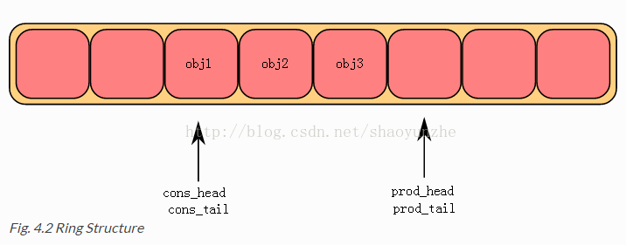

**32位取模索引**

在前面的图例中，prod_head, prod_tail, cons_head 和 cons_tail 都是用箭头表示的。但在实际的代码实现中，他们的值并不是0和ring大小减一之间的数值。索引的大小范围是0----2^32-1，当访问ring中的数据时，真正的索引等于ring中索引值和掩码与之后的值。32 bit取模的意思是如果索引操作（加减）的结果的值超出了32 bit数据的范围，溢出的值忽略，只看省下的位组成的数。

下面的两个例子帮助解释索引在ring中如何使用的

！Note为了简便，例子操作的是16位而不是32位。另外，关键的四个索引也被定义成16位的整数，现实代码实现是用得32位的整数。

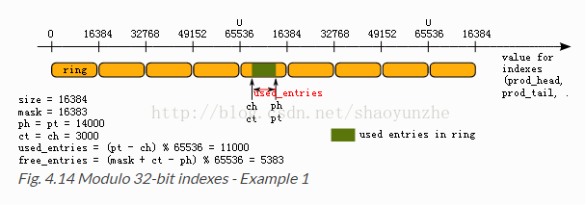

ring包含了11000条目

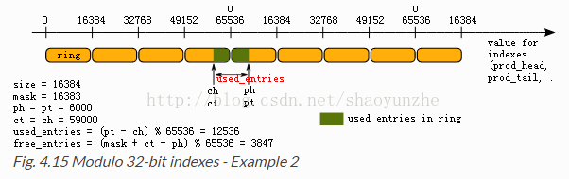

ring包含了12536个条目

！Note

为了便于理解，我们在上面的例子中使用模65536的操作。在真实代码实现中，这是冗长低效的，但是当结果溢出时是自动完成的。

代码实现总是将producer 和 consumer保持0----ring大小减一的距离。 这个特性的好处是我们能在两个32位索引值之间做减法，且差值永远在0----ring大小减一范围内：这也是为什么结果溢出不是什么大问题。

在任何时候，已经使用的条目和空闲的条目永远在0----ring大小减一之间。

uint32_t entries = (prod_tail - cons_head);

uint32_t free_entries = (mask + cons_tail -prod_head);

**参考索引**

[bufring.h in FreeBSD (version 8)](https://svnweb.freebsd.org/base/release/8.0.0/sys/sys/buf_ring.h?revision=199625&amp;view=markup)  
[bufring.c in FreeBSD (version 8)](https://svnweb.freebsd.org/base/release/8.0.0/sys/sys/buf_ring.h?revision=199625&amp;view=markup)  
[Linux Lockless Ring Buffer Design](http://lwn.net/Articles/340400/)

## librte_sched

## librte_table

## librte_timer

这个库位DPDK的执行单元提供了定时器服务，为函数异步执行提供支持。定时器可以设置成周期调用，或者只调用一次。使用EAL提供的接口可以获取高精度时钟，并且能在每个核上根据需要初始化。

## librte_vhost

# DPDK+OVS

<https://sites.google.com/a/cnsrl.cycu.edu.tw/da-shu-bi-ji/dpdk-ovs>

<https://sites.google.com/a/cnsrl.cycu.edu.tw/da-shu-bi-ji/openvswitch>

<https://software.intel.com/en-us/articles/ovs-dpdk-datapath-classifier>

# ****编写高效代码****

## __attribute__

表示该函数或变量可能不使用，这个属性可以避免编译器产生告警

static void cmd_obj_add_parsed( void *parsed_result,

struct cmdline *cl,

**__attribute__((unused))** void *data)

*__attribute__详细参考总结说明*

## 地址格式化

#include <netinet/in.h>

char ip_str[INET6_ADDRSTRLEN];

#ifndef NIPQUAD

#define NIPQUAD_FMT "%u.%u.%u.%u"

#define NIPQUAD(addr) \

(unsigned)((unsigned char *)&addr)[0], \

(unsigned)((unsigned char *)&addr)[1], \

(unsigned)((unsigned char *)&addr)[2], \

(unsigned)((unsigned char *)&addr)[3]

#define **NIP6_FMT** "%02x%02x:%02x%02x:%02x%02x:%02x%02x:%02x%02x:%02x%02x:%02x%02x:%02x%02x"

#define **NIP6**(addr) \

(unsigned)((addr).s6_addr[0]), \

(unsigned)((addr).s6_addr[1]), \

(unsigned)((addr).s6_addr[2]), \

(unsigned)((addr).s6_addr[3]), \

(unsigned)((addr).s6_addr[4]), \

(unsigned)((addr).s6_addr[5]), \

(unsigned)((addr).s6_addr[6]), \

(unsigned)((addr).s6_addr[7]), \

(unsigned)((addr).s6_addr[8]), \

(unsigned)((addr).s6_addr[9]), \

(unsigned)((addr).s6_addr[10]), \

(unsigned)((addr).s6_addr[11]), \

(unsigned)((addr).s6_addr[12]), \

(unsigned)((addr).s6_addr[13]), \

(unsigned)((addr).s6_addr[14]), \

(unsigned)((addr).s6_addr[15])

#endif

if (o->ip.family == AF_INET)

snprintf(ip_str, sizeof(ip_str), NIPQUAD_FMT,

**NIPQUAD**(o->ip.addr.ipv4));

else

snprintf(ip_str, sizeof(ip_str), **NIP6_FMT**,

**NIP6**(o->ip.addr.ipv6));

## 结构体成员初始化

static struct **rte_eth_conf port_conf** = {

.rxmode = {

.split_hdr_size = 0,

.ignore_offload_bitfield = 1,

.offloads = DEV_RX_OFFLOAD_CRC_STRIP,

},

.txmode = {

.mq_mode = ETH_MQ_TX_NONE,

},

};

cmdline_parse_inst_t cmd_set_cpu_freq_set = {

.f = cmd_set_cpu_freq_parsed,

.data = NULL,

.help_str = "set_cpu_freq <core_num> "

"<up|down|min|max|enable_turbo|disable_turbo>, "

"adjust the frequency for the specified core.",

.tokens = {

(void *)&cmd_set_cpu_freq,

(void *)&cmd_set_cpu_freq_core_num,

(void *)&cmd_set_cpu_freq_cmd_cmd,

NULL,

},

};

## 异常处理宏

#define rte_panic(...) rte_panic_(__func__, __VA_ARGS__, "dummy")

#define rte_panic_(func, format, ...) **__rte_panic**(func, format "%.0s", __VA_ARGS__)

#ifdef RTE_ENABLE_ASSERT

#define RTE_ASSERT(exp) RTE_VERIFY(exp)

#else

#define RTE_ASSERT(exp) do {} while (0)

#endif

#define RTE_VERIFY(exp) do { \

if (unlikely(!(exp))) \

rte_panic("line %d\tassert \"%s\" failed\n", __LINE__, #exp); \

} while (0)

/*

* Provide notification of a critical non-recoverable error and stop.

*

* This function should not be called directly. Refer to rte_panic() macro

* documentation.

*/

void **__rte_panic**(const char *funcname , const char *format, ...)

#ifdef __GNUC__

#if (__GNUC__ > 4 || (__GNUC__ == 4 && __GNUC_MINOR__ > 2))

__attribute__((cold))

#endif

#endif

__attribute__((noreturn))

__attribute__((format(printf, 2, 3)));

**//告知编译器__rte_panic相当于printf的format，而可变参数是从第3个参数开始**

#ifdef __cplusplus

}

#endif

__attribute__((format(printf, a, b)))

__attribute__((format(scanf, a, b)))

其中a和b的含义为：

a ： 第几个参数为格式化字符串（format strings）

b ： 参数集合中的第一个，即参数‘…’ 里面的第一参数在参数总数排行第几

取消编译告警使用编译选项__ attribute__format则不会有告警

## 分支预测

C/C ++编译器icc/gcc内置的帮助函数likely()和unlikely()允许开发人员指出是否可能采取代码分支。

/**

* Check if a branch is likely to be taken.

*

* This compiler builtin allows the developer to indicate if a branch is

* likely to be taken. Example:

*

* if (likely(x > 1))

* do_stuff();

*

*/

#ifndef **likely**

#define likely(x) __builtin_expect(!!(x), 1)

#endif /* likely */

/**

* Check if a branch is unlikely to be taken.

*

* This compiler builtin allows the developer to indicate if a branch is

* unlikely to be taken. Example:

*

* if (unlikely(x < 1))

* do_stuff();

*

*/

#ifnde**f unlikely**

#define unlikely(x) __builtin_expect(!!(x), 0)

#endif /* unlikely */

使用likely，执行if后面语句的可能性大些，编译器讲if{}是的内容编译到前面，使用unlikely，执行else后面语句的可能性大些，编译器将else{}里面的内容编译到前面，这样有利于cpu预取指令；

## 预编译头

#ifndef _RTE_COMMON_H_

#define _RTE_COMMON_H_

/**

* @file

*

* Generic, commonly-used macro and inline function definitions for DPDK.

*/

#ifdef __cplusplus

extern "C" {

#endif

#ifdef __cplusplus

}

#endif

#endif /* _RTE_COMMON_H_*/

## 结构体定义

1. 声明结构体成员变量，首先按方便使用排序，然后按照字节大小排序（从大到小），然后按照字典表排序，并且考虑最小的字节填充来保证字节对齐；按照方便排序意思是常用成员变量和功能类似变量放在一起，突出整个结构体逻辑性
2. 对于已经声明好的结构体，如果要添加新的成员，应该添加在结构体的尾部保证向后兼容，但同时要遵守（1）规则

struct rte_ring {

/*

* Note: this field kept the RTE_MEMZONE_NAMESIZE size due to ABI

* compatibility requirements, it could be changed to RTE_RING_NAMESIZE

* next time the ABI changes

*/

char name[RTE_MEMZONE_NAMESIZE] __rte_cache_aligned; /**< Name of the ring. */

int flags; /**< Flags supplied at creation. */

const struct rte_memzone *memzone; /**< Memzone, if any, containing the rte_ring */

uint32_t size; /**< Size of ring. */

uint32_t mask; /**< Mask (size-1) of ring. */

uint32_t capacity; /**< Usable size of ring */

/** Ring producer status. */

Struct rte_ring_headtail prod __rte_aligned(PROD_ALIGN);

/** Ring consumer status. */

struct rte_ring_headtail cons __rte_aligned(CONS_ALIGN);

};

（3）一个struct 包含u64、u8、u8，那么这个结构体数组操作会更快么？No，改成u64、u32、u32会更快

## 常用代码宏

/**

* Macro to return the minimum of two numbers

*/

#define RTE_MIN(a, b) \

__extension__ ({ \

typeof (a) _a = (a); \

typeof (b) _b = (b); \

_a < _b ? _a : _b; \

})

/**

* Macro to return the maximum of two numbers

*/

#define RTE_MAX(a, b) \

__extension__ ({ \

typeof (a) _a = (a); \

typeof (b) _b = (b); \

_a > _b ? _a : _b; \

})

/**

* ARRAY_SIZE - returns the number of elements in an array

* @x: array

*/

#ifndef ARRAY_SIZE

#define ARRAY_SIZE(x) (sizeof(x) / sizeof((x)[0]))

#endif

#ifndef ALIGN

#define ALIGN(x, a) (((x) + ((__typeof__(x))(a) - 1)) & \

~((__typeof__(x))(a) - 1))

#endif

#ifndef BIT

#define BIT(nr) (1UL << (nr))

#endif

#ifndef upper_32_bits

/**

* upper_32_bits - return bits 32-63 of a number

* @n: the number we're accessing

*/

#define upper_32_bits(n) ((uint32_t)(((n) >> 16) >> 16))

#endif

#ifndef lower_32_bits

/**

* lower_32_bits - return bits 0-31 of a number

* @n: the number we're accessing

*/

#define lower_32_bits(n) ((uint32_t)(n))

#endif

## 内联函数

小函数可以在头文件中声明为静态内联。这避免了调用指令的成本（和关联的上下文保存）。但是，这种技术并不总是有效的。它取决于许多因素，包括编译器。

## DPDK编写高效代码

* 内存拷贝

不要在数据面程序中使用libc，通过Linux应用程序环境，DPDK中可以使用许多libc函数。这可以简化应用程序的移植和控制平面的开发。但是，这些功能中有许多不是为了性能而设计的。诸如memcpy() 或strcpy() 之类的函数不应该在数据平面中使用。要复制小型结构体，首选方法是编译器可以优化一个更简单的技术。请参阅英特尔新出版的VTune™ Performance Analyzer Essentials<性能优化要点>以获取建议。对于经常调用的特定函数，提供一个自制的优化函数也是一个好主意，该函数应声明为静态内联。DPDK API提供了一个优化的rte_memcpy()函数。

* **内存申请**

libc的其他功能，如malloc()，提供了一种灵活的方式来分配和释放内存。在某些情况下，使用动态分配是必要的，但是建议不要在数据层面使用类似malloc的函数，因为管理碎片堆可能代价高昂，并且分配器可能无法针对并行分配进行优化。如果您确实需要在数据平面中进行动态分配， 最好使用固定大小对象的内存池。这个API由librte_mempool提供。这个数据结构提供了一些提高性能的服务，比如对象的内存对齐，对对象的无锁访问，NUMA感知，批量get/put和percore缓存。rte_malloc()函数对mempools使用类似的概念。

* **内存区域的并发访问**

几个lcore对同一个内存区域进行的读写（RW）访问操作可能会产生大量的数据高速缓存未命中，这代价非常昂贵。通常可以使用per-lcore变量来解决这类问题。例如，在统计的情况下。至少有两个解决方案：

• 使用RTE_PER_LCORE变量。注意，在这种情况下，处于lcore x的数据在

lcore y上是无效的。

• 使用一个表结构（每个lcore一个）。在这种情况下，每个结构都必须缓存对齐。如果在同一缓存行中没有RW变量，那么读取主要变量可以在不损失性能的情况下在内核之间共享。

* **NUMA**

在NUMA系统上， 由于远程内存访问速度较慢， 所以最好访问本地内存。在DPDK中，memzone，ring，rte_malloc和mempool API提供了在特定内存槽上创建内存池的方法。有时候，复制数据以优化速度可能是一个好主意。对于经常访问的大多数读取变量，将它们保存在一个socket中应该不成问题，因为数据将存在于缓存中。

* **跨存储器通道分配**

现代内存控制器具有许多内存通道，可以支持并行数据读写操作。根据内存控制器及其配置，通道数量和内存在通道中的分布方式会有所不同。每个通道都有带宽限制，这意味着如果所有的存储器访问都在同一通道上完成，则存在潜在的性能瓶颈。默认情况下，Mempool Library分配对象在内存通道中的地址。

* **锁和原子操作**

原子操作意味着在指令之前有一个锁定前缀，导致处理器的LOCK＃信号在执行下一条指令时被断言。这对多核环境中的性能有很大的影响。可以通过避免数据平面中的锁定机制来提高性能。它通常可以被其他解决方案所取代，比如percore变量。而且，一些锁定技术比其他锁定技术更有效率。例如，Read-Copy-Update（RCU）算法可以经常替换简单的rwlock。

* **高分辨率的cycle计数器**

基于**rte_rdtsc()** 的默认cntvct_el0 提供了一种便携的方式来获取用户空间中的时钟计数器。通常它运行在<= 100MHz下。为高分辨时钟计数器启用rte_rdtsc() 的替代方法是通过armv8 PMU子系统。PMU周期计数器以CPU频率运行。但是，在arm64 linux内核中，默认情况下，不能从用户空间访问PMU周期计数器。通过从特权模式（内核空间）配置PMU，可以为用户空间访问启用循环计数器。默认情况下，rte_rdtsc() 实现使用一个可移植的cntvct_el0 方案。应用程序可以使用“CONFIG_RTE_ARM_EAL_RDTSC_USE_PMU”选择基于PMU的实现。

## perf性能检测

时间

struct timeval tv_begin, tv_end;

double time_aligned, time_unaligned;

gettimeofday(&tv_begin, NULL);

perf_test_variable_aligned();

gettimeofday(&tv_end, NULL);

time_aligned = (double)(tv_end.tv_sec - tv_begin.tv_sec)

+ ((double)tv_end.tv_usec - tv_begin.tv_usec)/1000000;

printf("Aligned variable copy size = %8.3f\n", time_aligned);

详细可以查询《Linux用户态程序计时方式详解》

## 字节对齐

int bigArray[1024] __attribute__ ((aligned (64)));

考虑CPU的Cache Line长度多为64byte，变量按64对齐可以恰好一个Cache Line

union {

uint32_t packet_type; /**< L2/L3/L4 and tunnel information. */

struct {

uint32_t l2_type:4; /**< (Outer) L2 type. */

uint32_t l3_type:4; /**< (Outer) L3 type. */

uint32_t l4_type:4; /**< (Outer) L4 type. */

uint32_t tun_type:4; /**< Tunnel type. */

RTE_STD_C11

union {

uint8_t inner_esp_next_proto;

/**< ESP next protocol type, valid if

* RTE_PTYPE_TUNNEL_ESP tunnel type is set

* on both Tx and Rx.

*/

__extension__

struct {

uint8_t inner_l2_type:4;

/**< Inner L2 type. */

uint8_t inner_l3_type:4;

/**< Inner L3 type. */

};

};

uint32_t inner_l4_type:4; /**< Inner L4 type. */

};

}

## 字节对齐

# **DPDK应用**

注意：在DPDK代码中，rte（runtime environment）开头的函数是作为给开发者直接调用的接口，也就是说，只是使用DPDK的话，只要知晓这些函数的参数和作用，会调用即可，eal（environment abstraction layer）是DPDK核心库中提供系统抽象的部分，因为虽然现在的源码是基于linux或者FreeBSD系统运行，但它最早期的代码是不依赖于操作系统的，就像自己本身就是个mini-os一样。

应用程序与DPDK目标环境的环境抽象层（EAL）库相关联，该库提供了所有DPDK程序通用的一些选项。

以下是EAL提供的一些选项列表：

./rte-app -c COREMASK [-n NUM] [-b <domain:bus:devid.func>] \

[--socket-mem=MB,...] [-m MB] [-r NUM] [-v] [--file-prefix] \

[--proc-type <primary|secondary|auto>] [-- xen-dom0]

选项描述如下：

* -c COREMASK: 要运行的内核的十六进制掩码。注意，平台之间编号可能不同，需要事先确定。
* -n NUM: 每个处理器插槽的内存通道数目。
* -b <domain:bus:devid.func>: 端口黑名单，避免EAL使用指定的PCI设备。
* --use-device: 仅使用指定的以太网设备。使用逗号分隔 [domain:]bus:devid.func 值，不能与 -b 选项一起使用。
* --socket-mem: 从特定插槽上的hugepage分配内存。
* -m MB: 内存从hugepage分配，不管处理器插槽。建议使用 --socket-mem 而非这个选项。
* -r NUM: 内存数量。
* -v: 显示启动时的版本信息。
* --huge-dir: 挂载hugetlbfs的目录。
* --file-prefix: 用于hugepage文件名的前缀文本。
* --proc-type: 程序实例的类型。
* --xen-dom0: 支持在Xen Domain0上运行，但不具有hugetlbfs的程序。
* --vmware-tsc-map: 使用VMware TSC 映射而不是本地RDTSC。
* --base-virtaddr: 指定基本虚拟地址。
* --vfio-intr: 指定要由VFIO使用的中断类型。(如果不支持VFIO，则配置无效)。

其中 -c 是强制性的，其他为可选配置。

将DPDK应用程序二进制文件拷贝到目标设备，按照如下命令运行(我们假设每个平台处理器有4个内存通道，并且存在core0～3用于运行程序):

./helloworld –c F -n 4

## 编译一个简单应用程序

|  |  |  |  |  |
| --- | --- | --- | --- | --- |
| 序号 | 实例 | | 说明 | |
| 1 | bond | |  | |
| 2 | cmdline | |  | |
| 3 | distributor | |  | |
| 4 | ethtool | |  | |
| 5 | eventdev_pipeline_sw_pmd | |  | |
| 6 | exception_path | |  | |
| 7 | helloworld | |  | |
| 8 | ip_fragmentation |  | |
| 9 | ip_pipeline |  | |
| 10 | ip_reassembly |  | |
| 11 | ipsec-secgw |  | |
| 12 | ipv4_multicast |  | |
| 13 | kni |  | |
| 14 | l2fwd |  | |
| 15 | l2fwd-cat |  | |
| 16 | l2fwd-crypto |  | |
| 17 | l2fwd-jobstats |  | |
| 18 | l2fwd-keepalive |  | |
| 19 | l3fwd |  | |
| 20 | l3fwd-acl |  | |
| 21 | l3fwd-power |  | |
| 22 | l3fwd-vf |  | |
| 23 | link_status_interrupt |  | |
| 24 | load_balancer |  | |
| 25 | Makefile |  | |
| 26 | multi_process |  | |
| 27 | netmap_compat |  | |
| 28 | packet_ordering |  | |
| 29 | performance-thread |  | |
| 30 | ptpclient |  | |
| 31 | qos_meter |  | |
| 32 | qos_sched |  | |
| 33 | quota_watermark |  | |
| 34 | rxtx_callbacks |  | |
| 35 | server_node_efd |  | |
| 36 | skeleton |  | |
| 37 | tep_termination |  | |
| 38 | timer |  | |
| 39 | vhost |  | |
| 40 | vhost_scsi |  | |
| 41 | vhost_xen |  | |
| 42 | vmdq |  | |
| 43 | vmdq_dcb |  | |

一个DPDK目标环境创建完成时(如 x86_64-native-linuxapp-gcc)，它包含编译一个应用程序所需要的全部库和头文件。

当在Linux* 交叉环境中编译应用程序时，以下变量需要预先导出：

RTE_SDK - 指向DPDK安装目录。

RTE_TARGET - 指向DPDK目标环境目录。

以下是创建 helloworld 应用程序实例，该实例将在DPDK Linux环境中运行。 这个实例可以在目录 ${RTE_SDK}/examples 找到。

该目录包含 main.c 文件。该文件与DPDK目标环境中的库结合使用时，调用各种函数初始化DPDK环境， 然后，为每个要使用的core启动一个入口点（调度应用程序）。 默认情况下，二进制文件存储在build目录中。

cd examples/helloworld/

export RTE_SDK=$HOME/DPDK

export RTE_TARGET=x86_64-native-linuxapp-gcc

make

CC main.o

LD helloworld

INSTALL-APP helloworld

INSTALL-MAP helloworld.map

ls build/app

helloworld helloworld.map

* 其他示例程序

其他的一些示例程序包含在${RTE_SDK}/examples 目录下。这些示例程序可以使用本手册前面部分所述的方法进行构建运行。另外，请参阅 DPDK示例程序用户指南 了解应用程序的描述、编译和执行的具体说明以及代码解释。

* 附加的测试程序

此外，还有两个在创建库时构建的应用程序。这些源文件位于 DPDK/app目录下，称为test和testpmd程序。创建库之后，可以在build目录中找到。

test程序为DPDK中的各种功能提供具体的测试。

testpmd程序提供了许多不同的数据包吞吐测试，例如，在Intel® 82599 10 Gigabit Ethernet Controller中如何使用Flow Director。

## 应用程序使用的逻辑Core

对于DPDK应用程序，coremask参数始终是必须的。掩码的每个位对应于Linux提供的逻辑core ID。 由于这些逻辑core的编号，以及他们在NUMA插槽上的映射可能因平台而异，因此建议在选择每种情况下使用的coremaks时，都要考虑每个平台的core布局。

在DPDK程序初始化EAL层时，将显示要使用的逻辑core及其插槽位置。可以通过读取 /proc/cpuinfo 文件来获取系统上所有core的信息。例如执行 cat /proc/cpuinfo。 列出来的physical id 属性表示其所属的CPU插槽。当使用了其他处理器来了解逻辑core到插槽的映射时，这些信息很有用。

可以使用另一个Linux工具 lstopo 来获取逻辑core布局的图形化信息。在Fedora Linux上, 可以通过如下命令安装并运行工具:

sudo yum install hwloc

./lstopo

Warning

逻辑core在不同的电路板上可能不同，在应用程序使用coremaks时需要先确定。

## 应用程序使用的Hugepage内存

当运行应用程序时，建议使用的内存与hugepage预留的内存一致。如果运行时没有 -m 或 --socket-mem 参数传入，这由DPDK应用程序在启动时自动完成。

如果通过显示传入 -m 或 --socket-mem 值，但是请求的内存超过了该值，应用程序将执行失败。 但是，如果用户请求的内存小于预留的hugepage-memory，应用程序也会失败，特别是当使用了 -m 选项的时候。 因为，假设系统在插槽0和插槽1上有1024个预留的2MB页面，如果用户请求128 MB的内存，可能存在64个页不符合要求的情况:

内核只能在插槽1中将hugepage-memory提供给应用程序。在这种情况下，如果应用程序尝试创建一个插槽0中的对象，例如ring或者内存池，那么将执行失败 为了避免这个问题，建议使用 --socket-mem 选项替代 -m 选项。

这些页面可能位于物理内存中的任意位置，尽管DPDK EAL将尝试在连续的内存块中分配内存，但是页面可能是不连续的。在这种情况下，应用程序无法分配大内存。使用socket-mem选项可以为特定的插槽请求特定大小的内存。通过提供 --socket-mem 标志和每个插槽需要的内存数量来实现的，如 --socket-mem=0,512 用于在插槽1上预留512MB内存。 类似的，在4插槽系统上，如果只能在插槽0和2上分配1GB内存，则可以使用参数``–socket-mem=1024,0,1024`` 来实现。 如果DPDK无法在每个插槽上分配足够的内存，则EAL初始化失败。

## ****HelloWord****

int

main(int argc, char **argv)

{

int ret;

unsigned lcore_id;

ret = rte_eal_init(argc, argv);

if (ret < 0)

rte_panic("Cannot init EAL\n");

/* call lcore_hello() on every slave lcore */

/* 遍历所有EAL指定可以使用的lcor(逻辑核),通过rte_eal_remote_launch在每个lcore上启动被指定的线程 */

RTE_LCORE_FOREACH_SLAVE(lcore_id) {

rte_eal_remote_launch(lcore_hello, NULL, lcore_id);

}

/* call it on master lcore too */

lcore_hello(NULL);

rte_eal_mp_wait_lcore();

return 0;

}

在函数rte_eal_remote_launch(int (*f)(void *), void *arg, unsigned slave_id))中，第一个参数是从线程要调用的函数，第二个参数是调用的函数的参数，第三个参数是指定的逻辑核

## IP_pipeline

<http://syswift.com/242.html>

### ****NUMA****

## ****NUMA****

### ****NUMA****

## ****NUMA****

### ****NUMA****

## ****DPDK开发项目应该注意的性能点****

Intel® 64 and IA-32 指导手册。

1. **内存**

内存拷贝：建议不要使用libc中的memcpy函数，而用rte_memcpy()，dpdk中做了一些优化。

内存分配：建议使用固定的内存池，减少动态回收内存碎片带来的性能开销，dpdk中的内存池库：librte_mempool、rte_malloc()。

并发访问同一块内存区域：避免多个核并发的访问同一块内存区域，减少Cache misses 应该有如下两种方式避免：

用RTE_PER_LCORE 变量；用一个结构表，每个结构必须Cache对齐；

NUMA系统：尽量访问本地内存，不访问远端内存。DPDK中很多结构中创建函数中都需要制定对应的socket。以空间换时间的思路。

跨存储器通道分配：现代内存控制器有多个内存通道。

1. **逻辑核间的通讯（通常是线程）**

DPDK建议用ring结构。

1. **PMD驱动**

避免局部写。

更低的包延迟：为了获得更高的吞吐量，DPDK尝试用突发的方式合并每个包的处理。

1. **锁和原子操作**

原子操作意味着在指令之前有一个锁定前缀，导致处理器的LOCK＃信号在执行下一条指令时被断言。Read-Copy-Update (RCU) 算法代替rwlocks。

1. **代码编写**

内联函数（inline）:小的函数可以在头文件静态内联函数。

分支预测：intel C/C++编译器（icc/gcc）内建了likely() unlikely（）函数。

1. **设定CPU类型**

DPDK通过配置文件中的CONFIG_RTE_MACHINE选项支持CPU微体系结构特定的优化。优化程度取决于编译器针对特定微架构进行优化的能力，因此，只要有可能，最好使用最新的编译器版本。除了编译器优化之外，一组预处理器定义会自动添加到构建过程中（不管编译器版本如何）。 这些定义对应于目标CPU应该能够支持的指令集。 例如，为任何支持SSE4.2的处理器编译的二进制文件将定义RTE_MACHINE_CPUFLAG_SSE4_2，从而为不同的平台启用编译时代码路径选择。

1. **性能检测**

VTune Performance Analyzer Essentials

# **DPDK&NFV**

# **DPDK Document**

<https://dpdk.org/doc>

<https://dpdk.org/doc/guides/prog_guide/>

* **Documentation**
* For a first try, you should follow the [**quick start instructions**](https://dpdk.org/doc/quick-start).
* The [**list of supported NICs**](https://dpdk.org/doc/nics) includes PCI NICs and paravirtualized NICs.
* [**API documentation**](https://dpdk.org/doc/api/) is generated thanks to [**doxygen**](http://doxygen.org/).
* [**User guides**](https://dpdk.org/doc/guides/), [**programmer's guide**](https://dpdk.org/doc/guides/prog_guide/) and [**release notes**](https://dpdk.org/doc/guides/rel_notes/) are formatted with [**sphinx**](http://sphinx-doc.org/).

**DPDK documentation**

* [Getting Started Guide for Linux](https://dpdk.org/doc/guides/linux_gsg/index.html)
* [Getting Started Guide for FreeBSD](https://dpdk.org/doc/guides/freebsd_gsg/index.html)
* [Sample Applications User Guides](https://dpdk.org/doc/guides/sample_app_ug/index.html)
* [Programmer’s Guide](https://dpdk.org/doc/guides/prog_guide/index.html)
* [HowTo Guides](https://dpdk.org/doc/guides/howto/index.html)
* [DPDK Tools User Guides](https://dpdk.org/doc/guides/tools/index.html)
* [Testpmd Application User Guide](https://dpdk.org/doc/guides/testpmd_app_ug/index.html)
* [Network Interface Controller Drivers](https://dpdk.org/doc/guides/nics/index.html)
* [Baseband Device Drivers](https://dpdk.org/doc/guides/bbdevs/index.html)
* [Crypto Device Drivers](https://dpdk.org/doc/guides/cryptodevs/index.html)
* [Event Device Drivers](https://dpdk.org/doc/guides/eventdevs/index.html)
* [Mempool Device Driver](https://dpdk.org/doc/guides/mempool/index.html)
* [Platform Specific Guides](https://dpdk.org/doc/guides/platform/index.html)
* [Contributor’s Guidelines](https://dpdk.org/doc/guides/contributing/index.html)
* [Release Notes](https://dpdk.org/doc/guides/rel_notes/index.html)
* [FAQ](https://dpdk.org/doc/guides/faq/index.html)
* The guides are also available as [**PDF files**](https://fast.dpdk.org/doc/pdf-guides/).

<https://fast.dpdk.org/doc/pdf-guides/>

bbdevs-18.02.pdf 14-Feb-2018 20:23 172K

contributing-18.02.pdf 14-Feb-2018 20:23 361K

cryptodevs-18.02.pdf 14-Feb-2018 20:23 330K

eventdevs-18.02.pdf 14-Feb-2018 20:23 186K

faq-18.02.pdf 14-Feb-2018 20:23 186K

freebsd_gsg-18.02.pdf 14-Feb-2018 20:23 195K

howto-18.02.pdf 14-Feb-2018 20:23 993K

linux_gsg-18.02.pdf 14-Feb-2018 20:23 230K

mempool-18.02.pdf 14-Feb-2018 20:23 157K

nics-18.02.pdf 14-Feb-2018 20:23 3M

platform-18.02.pdf 14-Feb-2018 20:23 144K

prog_guide-18.02.pdf 14-Feb-2018 20:23 5M

rel_notes-18.02.pdf 14-Feb-2018 20:23 393K

sample_app_ug-18.02.pdf 14-Feb-2018 20:23 3M

testpmd_app_ug-18.02.pdf 14-Feb-2018 20:23 283K

tools-18.02.pdf 14-Feb-2018 20:23 375K

* Applications
  + [**pktgen-dpdk (traffic generator)**](http://pktgen-dpdk.readthedocs.org/)
* Tools
  + [**DTS (DPDK Test Suite) User Guide**](https://dpdk.org/doc/dts/gsg/)
  + [**DTS Test Plans**](https://dpdk.org/doc/dts/test_plans/)
* Archives
  + [**documentation for previous versions**](https://dpdk.org/doc/archives)
  + Unmaintained driver for QEMU IVSHMEM: [**memnic-pmd**](https://dpdk.org/doc/memnic-pmd).
  + Unmaintained driver for VMware ESXi vmxnet3 without uio: [**vmxnet3-usermap**](https://dpdk.org/doc/vmxnet3-usermap).
* **Performance Reports**
* [**DPDK 18.02 Intel NIC Performance Report**](https://fast.dpdk.org/doc/perf/DPDK_18_02_Intel_NIC_performance_report.pdf)
* [**DPDK 18.02 Intel Vhost/Virtio Performance Report**](https://fast.dpdk.org/doc/perf/DPDK_18_02_Intel_virtio_performance_report.pdf)
* [**DPDK 18.02 Intel Crypto Performance Report**](https://fast.dpdk.org/doc/perf/DPDK_18_02_Intel_crypto_performance_report.pdf)
* [**DPDK 17.11 Intel NIC Performance Report**](https://fast.dpdk.org/doc/perf/DPDK_17_11_Intel_NIC_performance_report.pdf)
* [**DPDK 17.11 Intel Vhost/Virtio Performance Report**](https://fast.dpdk.org/doc/perf/DPDK_17_11_Intel_virtio_performance_report.pdf)
* [**DPDK 17.11 Intel Crypto Performance Report**](https://fast.dpdk.org/doc/perf/DPDK_17_11_Intel_crypto_performance_report.pdf)
* [**DPDK 17.11 Mellanox NIC Performance Report**](https://fast.dpdk.org/doc/perf/DPDK_17_11_Mellanox_NIC_performance_report.pdf)
* [**DPDK 17.08 Intel NIC Performance Report**](https://fast.dpdk.org/doc/perf/DPDK_17_08_Intel_NIC_performance_report.pdf)
* [**DPDK 17.08 Intel Vhost/Virtio Performance Report**](https://fast.dpdk.org/doc/perf/DPDK_17_08_Intel_virtio_performance_report.pdf)
* [**DPDK 17.05 Intel NIC Performance Report**](https://fast.dpdk.org/doc/perf/DPDK_17_05_Intel_NIC_performance_report.pdf)
* [**DPDK 17.05 Intel Vhost/Virtio Performance Report**](https://fast.dpdk.org/doc/perf/DPDK_17_05_Intel_virtio_performance_report.pdf)
* [**DPDK 17.05 Mellanox NIC Performance Report**](https://fast.dpdk.org/doc/perf/DPDK_17_05_Mellanox_NIC_performance_report.pdf)
* [**DPDK 17.05 Netcope NIC Performance Report**](https://fast.dpdk.org/doc/perf/DPDK_17_05_Netcope_NIC_performance_report.pdf)
* [**DPDK 17.02 Intel NIC Performance Report**](https://fast.dpdk.org/doc/perf/DPDK_17_02_Intel_NIC_performance_report.pdf)
* [**DPDK 17.02 Intel Vhost/Virtio Performance Report**](https://fast.dpdk.org/doc/perf/DPDK_17_02_Intel_virtio_performance_report.pdf)
* [**DPDK 17.02 Mellanox NIC Performance Report**](https://fast.dpdk.org/doc/perf/DPDK_17_02_Mellanox_NIC_performance_report.pdf)
* [**DPDK 16.11 Intel NIC Performance Report**](https://fast.dpdk.org/doc/perf/DPDK_16_11_Intel_NIC_performance_report.pdf)
* Training

List of resources available online:

* [**DPDK Summits Presentations**](https://dpdksummit.com/us/en/past-events)
* [**Intel Network Builders University**](https://builders.intel.com/university/networkbuilders/coursescategory/dpdk) [registration is free, but required]

For instructor-led training services, refer to the [**companies list**](https://dpdk.org/about#trainings).

## ****Quick start****

<http://docs.openvswitch.org/en/latest/intro/install/dpdk/>

*"A simple forwarding test with pcap PMD which works with any NIC (with performance penalties)"*

Extract sources.

tar xf dpdk.tar.gz

cd dpdk

Enable pcap (libpcap headers are required).

make config T=x86_64-native-linuxapp-gcc

sed -ri 's,(PMD_PCAP=).*,\1y,' build/.config

Build libraries and test application (Linux headers may be needed with default config).

make

Reserve huge pages memory.

mkdir -p /mnt/huge

mount -t hugetlbfs nodev /mnt/huge

echo 64 > /sys/devices/system/node/node0/hugepages/hugepages-2048kB/nr_hugepages

Run poll-mode driver test (with a cable between ports).

build/app/testpmd -c7 -n3 --vdev=net_pcap0,iface=eth0 --vdev=net_pcap1,iface=eth1 --

-i --nb-cores=2 --nb-ports=2 --total-num-mbufs=2048

testpmd> show port stats all

######################## NIC statistics for port 0 ########################

RX-packets: 0 RX-errors: 0 RX-bytes: 0

TX-packets: 0 TX-errors: 0 TX-bytes: 0

############################################################################

######################## NIC statistics for port 1 ########################

RX-packets: 0 RX-errors: 0 RX-bytes: 0

TX-packets: 0 TX-errors: 0 TX-bytes: 0

############################################################################

testpmd> start tx_first

testpmd> stop

---------------------- Forward statistics for port 0 ----------------------

RX-packets: 2377688 RX-dropped: 0 RX-total: 2377688

TX-packets: 2007009 TX-dropped: 0 TX-total: 2007009

----------------------------------------------------------------------------

---------------------- Forward statistics for port 1 ----------------------

RX-packets: 2006977 RX-dropped: 0 RX-total: 2006977

TX-packets: 2377720 TX-dropped: 0 TX-total: 2377720

----------------------------------------------------------------------------

+++++++++++++++ Accumulated forward statistics for all ports+++++++++++++++

RX-packets: 4384665 RX-dropped: 0 RX-total: 4384665

TX-packets: 4384729 TX-dropped: 0 TX-total: 4384729

++++++++++++++++++++++++++++++++++++++++++++++++++++++++++++++++++++++++++++

Some sample applications can be tested after building them.

make -C examples RTE_SDK=$(pwd) RTE_TARGET=build O=$(pwd)/build/examples

## ****DPDK**** NICS

<https://dpdk.org/doc/nics>

**Supported NICs**

Features supported by the drivers can be checked in the [**networking drivers matrix**](https://dpdk.org/doc/guides/nics/overview.html#id1).

**Amazon**

* [**ena**](https://dpdk.org/doc/guides/nics/ena.html) (Elastic Network Adapter)

**Atomic Rules**

* [**ark**](https://dpdk.org/doc/guides/nics/ark.html) (Arkville Packet Conduit FX0/FX1)

**Broadcom**

* [**bnxt**](https://dpdk.org/doc/guides/nics/bnxt.html) (NetXtreme-C, NetXtreme-E, StrataGX)

**Cavium**

* [**thunderx**](https://dpdk.org/doc/guides/nics/thunderx.html) (CN88XX, CN83XX, CN81XX, CN80XX)
* [**octeontx**](https://dpdk.org/doc/guides/nics/octeontx.html) (CN83XX)
* [**liquidio**](https://dpdk.org/doc/guides/nics/liquidio.html) (LiquidIO II CN23XX)
* [**bnx2x**](https://dpdk.org/doc/guides/nics/bnx2x.html) (QLogic 578xx)
* [**qede**](https://dpdk.org/doc/guides/nics/qede.html) (QLogic FastLinQ QL4xxxx)

**Chelsio**

* [**cxgbe**](https://dpdk.org/doc/guides/nics/cxgbe.html) (Terminator 5, Terminator 6)

**Cisco**

* [**enic**](https://dpdk.org/doc/guides/nics/enic.html) (UCS Virtual Interface Card)

**Intel**

* [**e1000**](https://dpdk.org/doc/guides/nics/e1000em.html) (82540, 82545, 82546)
* [**e1000e**](https://dpdk.org/browse/dpdk/tree/drivers/net/e1000/) (82571, 82572, 82573, 82574, 82583, ICH8, ICH9, ICH10, PCH, PCH2, I217, I218, I219)
* [**igb**](https://dpdk.org/browse/dpdk/tree/drivers/net/e1000/) (82575, 82576, 82580, I210, I211, I350, I354, DH89xx)
* [**ixgbe**](https://dpdk.org/doc/guides/nics/ixgbe.html) (82598, 82599, X520, X540, X550)
* [**i40e**](https://dpdk.org/doc/guides/nics/i40e.html) (X710, XL710, X722)
* [**fm10k**](https://dpdk.org/doc/guides/nics/fm10k.html) (FM10420)

Note: The drivers *e1000* and *e1000e* are also called *em*. The drivers *em* and *igb* are sometimes grouped in *e1000* family.

**Marvell**

* [**mrvl**](https://dpdk.org/doc/guides/nics/mrvl.html) (Marvell Packet Processor v2)

**Mellanox**

* [**mlx4**](https://dpdk.org/doc/guides/nics/mlx4.html) (ConnectX-3, ConnectX-3 Pro)
* [**mlx5**](https://dpdk.org/doc/guides/nics/mlx5.html) (ConnectX-4, ConnectX-4 Lx, ConnectX-5)

**Netcope**

* [**szedata2**](https://dpdk.org/doc/guides/nics/szedata2.html) (NFB-*, NPC-*, NSF-*)

**Netronome**

* [**nfp**](https://dpdk.org/doc/guides/nics/nfp.html) (NFP-4xxx, NFP-6xxx)

**NXP**

* [**dpaa**](https://dpdk.org/doc/guides/nics/dpaa.html) (LS102x, LS1043, LS1046)
* [**dpaa2**](https://dpdk.org/doc/guides/nics/dpaa2.html) (LS1048, LS108x, LS20xx, LX216x)

**Solarflare**

* [**sfc_efx**](https://dpdk.org/doc/guides/nics/sfc_efx.html) (SFN7xxx, SFN8xxx)

**Paravirtualization**

* [**avp**](https://dpdk.org/doc/guides/nics/avp.html) (Wind River Accelerated Virtual Port)
* [**virtio-net**](https://dpdk.org/doc/guides/nics/virtio.html) (QEMU)
* [**vmxnet3**](https://dpdk.org/doc/guides/nics/vmxnet3.html) (VMware ESXi)
* [**xenvirt**](https://dpdk.org/doc/guides/xen/pkt_switch.html#xen-pmd-frontend-prerequisites) (Xen)

**Others**

* [**af_packet**](https://dpdk.org/browse/dpdk/tree/drivers/net/af_packet) (Linux AF_PACKET socket)
* [**tap**](https://dpdk.org/doc/guides/nics/tap.html) (kernel L2)
* [**pcap**](https://dpdk.org/doc/guides/nics/pcap_ring.html#libpcap-based-pmd) (file or kernel driver)
* [**ring**](https://dpdk.org/doc/guides/nics/pcap_ring.html#rings-based-pmd) (memory)

**Attic**

* [**memnic**](https://dpdk.org/doc/memnic-pmd) (Qemu IVSHMEM)
* [**vmxnet3 usermap**](https://dpdk.org/doc/vmxnet3-usermap) (VMware ESXi without uio)
* [**oce**](https://dpdk.org/about#6WIND) (Emulex OneConnect OCe14000)

## ****DPDK**** API

<https://dpdk.org/doc/api/index.html>

The public API headers are grouped by topics:

* **device**: [**dev**](https://dpdk.org/doc/api/rte__dev_8h.html), [**ethdev**](https://dpdk.org/doc/api/rte__ethdev_8h.html), [**ethctrl**](https://dpdk.org/doc/api/rte__eth__ctrl_8h.html), [**rte_flow**](https://dpdk.org/doc/api/rte__flow_8h.html), [**rte_tm**](https://dpdk.org/doc/api/rte__tm_8h.html), [**rte_mtr**](https://dpdk.org/doc/api/rte__mtr_8h.html), [**bbdev**](https://dpdk.org/doc/api/rte__bbdev_8h.html), [**cryptodev**](https://dpdk.org/doc/api/rte__cryptodev_8h.html), [**security**](https://dpdk.org/doc/api/rte__security_8h.html), [**eventdev**](https://dpdk.org/doc/api/rte__eventdev_8h.html), [**event_eth_rx_adapter**](https://dpdk.org/doc/api/rte__event__eth__rx__adapter_8h.html), [**rawdev**](https://dpdk.org/doc/api/rte__rawdev_8h.html), [**metrics**](https://dpdk.org/doc/api/rte__metrics_8h.html), [**bitrate**](https://dpdk.org/doc/api/rte__bitrate_8h_source.html), [**latency**](https://dpdk.org/doc/api/rte__latencystats_8h.html), [**devargs**](https://dpdk.org/doc/api/rte__devargs_8h.html), [**PCI**](https://dpdk.org/doc/api/rte__pci_8h.html)
* **device specific**: [**softnic**](https://dpdk.org/doc/api/rte__eth__softnic_8h_source.html), [**bond**](https://dpdk.org/doc/api/rte__eth__bond_8h.html), [**vhost**](https://dpdk.org/doc/api/rte__vhost_8h.html), [**KNI**](https://dpdk.org/doc/api/rte__kni_8h.html), [**ixgbe**](https://dpdk.org/doc/api/rte__pmd__ixgbe_8h.html), [**i40e**](https://dpdk.org/doc/api/rte__pmd__i40e_8h.html), [**bnxt**](https://dpdk.org/doc/api/rte__pmd__bnxt_8h_source.html), [**dpaa**](https://dpdk.org/doc/api/rte__pmd__dpaa_8h.html), [**crypto_scheduler**](https://dpdk.org/doc/api/rte__cryptodev__scheduler_8h.html)
* **memory**: [**memseg**](https://dpdk.org/doc/api/rte__memory_8h.html), [**memzone**](https://dpdk.org/doc/api/rte__memzone_8h.html), [**mempool**](https://dpdk.org/doc/api/rte__mempool_8h.html), [**malloc**](https://dpdk.org/doc/api/rte__malloc_8h.html), [**memcpy**](https://dpdk.org/doc/api/rte__memcpy_8h.html)
* **timers**: [**cycles**](https://dpdk.org/doc/api/rte__cycles_8h.html), [**timer**](https://dpdk.org/doc/api/rte__timer_8h.html), [**alarm**](https://dpdk.org/doc/api/rte__alarm_8h.html)
* **locks**: [**atomic**](https://dpdk.org/doc/api/rte__atomic_8h.html), [**rwlock**](https://dpdk.org/doc/api/rte__rwlock_8h.html), [**spinlock**](https://dpdk.org/doc/api/rte__spinlock_8h.html)
* **CPU arch**: [**branch prediction**](https://dpdk.org/doc/api/rte__branch__prediction_8h.html), [**cache prefetch**](https://dpdk.org/doc/api/rte__prefetch_8h.html), [**SIMD**](https://dpdk.org/doc/api/rte__vect_8h.html), [**byte order**](https://dpdk.org/doc/api/rte__byteorder_8h.html), [**CPU flags**](https://dpdk.org/doc/api/rte__cpuflags_8h.html), [**CPU pause**](https://dpdk.org/doc/api/rte__pause_8h.html), [**I/O access**](https://dpdk.org/doc/api/rte__io_8h.html)
* **CPU multicore**: [**interrupts**](https://dpdk.org/doc/api/rte__interrupts_8h.html), [**launch**](https://dpdk.org/doc/api/rte__launch_8h.html), [**lcore**](https://dpdk.org/doc/api/rte__lcore_8h.html), [**per-lcore**](https://dpdk.org/doc/api/rte__per__lcore_8h.html), [**service cores**](https://dpdk.org/doc/api/rte__service_8h.html), [**keepalive**](https://dpdk.org/doc/api/rte__keepalive_8h.html), [**power/freq**](https://dpdk.org/doc/api/rte__power_8h.html)
* **layers**: [**ethernet**](https://dpdk.org/doc/api/rte__ether_8h.html), [**ARP**](https://dpdk.org/doc/api/rte__arp_8h.html), [**ICMP**](https://dpdk.org/doc/api/rte__icmp_8h.html), [**ESP**](https://dpdk.org/doc/api/rte__esp_8h.html), [**IP**](https://dpdk.org/doc/api/rte__ip_8h.html), [**SCTP**](https://dpdk.org/doc/api/rte__sctp_8h.html), [**TCP**](https://dpdk.org/doc/api/rte__tcp_8h.html), [**UDP**](https://dpdk.org/doc/api/rte__udp_8h.html), [**GRO**](https://dpdk.org/doc/api/rte__gro_8h.html), [**GSO**](https://dpdk.org/doc/api/rte__gso_8h.html), [**frag/reass**](https://dpdk.org/doc/api/rte__ip__frag_8h.html), [**LPM IPv4 route**](https://dpdk.org/doc/api/rte__lpm_8h.html), [**LPM IPv6 route**](https://dpdk.org/doc/api/rte__lpm6_8h.html)
* **QoS**: [**metering**](https://dpdk.org/doc/api/rte__meter_8h.html), [**scheduler**](https://dpdk.org/doc/api/rte__sched_8h.html), [**RED congestion**](https://dpdk.org/doc/api/rte__red_8h.html)
* **hashes**: [**hash**](https://dpdk.org/doc/api/rte__hash_8h.html), [**jhash**](https://dpdk.org/doc/api/rte__jhash_8h.html), [**thash**](https://dpdk.org/doc/api/rte__thash_8h.html), [**FBK hash**](https://dpdk.org/doc/api/rte__fbk__hash_8h.html), [**CRC hash**](https://dpdk.org/doc/api/rte__hash__crc_8h.html)
* **classification** [**reorder**](https://dpdk.org/doc/api/rte__reorder_8h.html), [**distributor**](https://dpdk.org/doc/api/rte__distributor_8h.html), [**EFD**](https://dpdk.org/doc/api/rte__efd_8h.html), [**ACL**](https://dpdk.org/doc/api/rte__acl_8h.html), [**member**](https://dpdk.org/doc/api/rte__member_8h.html), [**flow classify**](https://dpdk.org/doc/api/rte__flow__classify_8h.html)
* **containers**: [**mbuf**](https://dpdk.org/doc/api/rte__mbuf_8h.html), [**mbuf pool ops**](https://dpdk.org/doc/api/rte__mbuf__pool__ops_8h.html), [**ring**](https://dpdk.org/doc/api/rte__ring_8h.html), [**tailq**](https://dpdk.org/doc/api/rte__tailq_8h.html), [**bitmap**](https://dpdk.org/doc/api/rte__bitmap_8h.html)
* **packet framework**:
  + [**port**](https://dpdk.org/doc/api/rte__port_8h.html): [**ethdev**](https://dpdk.org/doc/api/rte__port__ethdev_8h.html), [**ring**](https://dpdk.org/doc/api/rte__port__ring_8h.html), [**frag**](https://dpdk.org/doc/api/rte__port__frag_8h.html), [**reass**](https://dpdk.org/doc/api/rte__port__ras_8h.html), [**sched**](https://dpdk.org/doc/api/rte__port__sched_8h.html), [**kni**](https://dpdk.org/doc/api/rte__port__kni_8h.html), [**src/sink**](https://dpdk.org/doc/api/rte__port__source__sink_8h.html)
  + [**table**](https://dpdk.org/doc/api/rte__table_8h.html): [**lpm IPv4**](https://dpdk.org/doc/api/rte__table__lpm_8h.html), [**lpm IPv6**](https://dpdk.org/doc/api/rte__table__lpm__ipv6_8h.html), [**ACL**](https://dpdk.org/doc/api/rte__table__acl_8h.html), [**hash**](https://dpdk.org/doc/api/rte__table__hash_8h.html), [**array**](https://dpdk.org/doc/api/rte__table__array_8h.html), [**stub**](https://dpdk.org/doc/api/rte__table__stub_8h.html)
  + [**pipeline**](https://dpdk.org/doc/api/rte__pipeline_8h.html)
* **basic**: [**approx fraction**](https://dpdk.org/doc/api/rte__approx_8h.html), [**random**](https://dpdk.org/doc/api/rte__random_8h.html), [**config file**](https://dpdk.org/doc/api/rte__cfgfile_8h.html), [**key/value args**](https://dpdk.org/doc/api/rte__kvargs_8h.html), [**string**](https://dpdk.org/doc/api/rte__string__fns_8h.html)
* **debug**: [**jobstats**](https://dpdk.org/doc/api/rte__jobstats_8h_source.html), [**pdump**](https://dpdk.org/doc/api/rte__pdump_8h.html), [**hexdump**](https://dpdk.org/doc/api/rte__hexdump_8h.html), [**debug**](https://dpdk.org/doc/api/rte__debug_8h.html), [**log**](https://dpdk.org/doc/api/rte__log_8h.html), [**errno**](https://dpdk.org/doc/api/rte__errno_8h.html)
* **misc**: [**EAL config**](https://dpdk.org/doc/api/rte__eal_8h.html), [**common**](https://dpdk.org/doc/api/rte__common_8h.html), [**ABI compat**](https://dpdk.org/doc/api/rte__compat_8h_source.html), [**version**](https://dpdk.org/doc/api/rte__version_8h.html)

# **参考知识**

## 网络基础理论

## Linux网络基础

## Linux内核网络

## Linux调试

## Mininet

Mininet是一个由Stanford大学Nick研究小组开发的网络虚拟化平台，可以用来方便的测试、

验证和研究OpenFlow和SDN网络。

Mininet使用Linux Network Namespaces来创建虚拟节点，默认情况下，Mininet会为每一个

host创建一个新的网络命名空间，同时在root Namespace（根进程命名空间） 运行交换机和控制器的进程，因此这两个进程就共享host网络命名空间。由于每个主机都有各自独立的网络命名空间，我们就可以进行个性化的网络配置和网络程序部署。

Mininet提供了命令行工具 mn 和Python API，用来构建网络拓扑。

## SPDK

[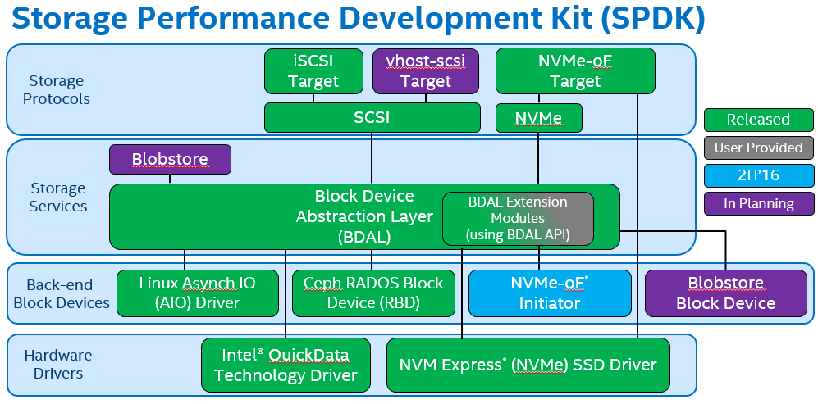](https://software.intel.com/sites/default/files/managed/a8/ff/introduction-to-the-storage-performance-development-kit-spdk-fig2.png)SPDK Architecture

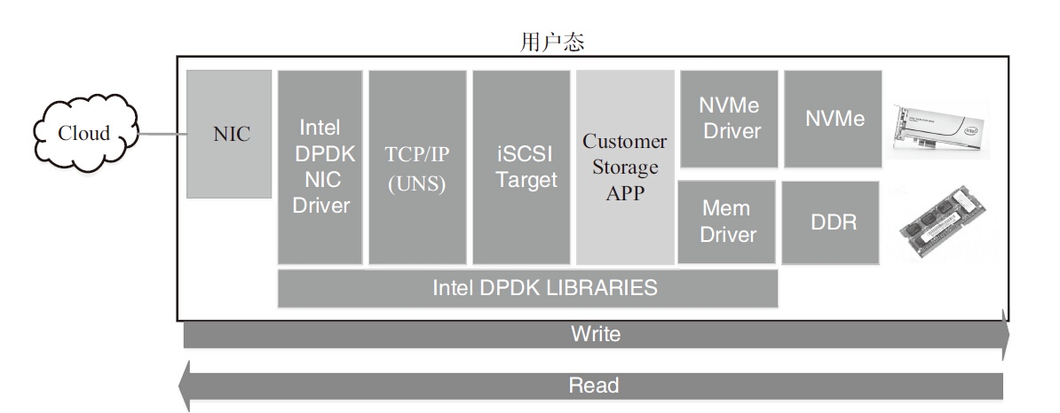

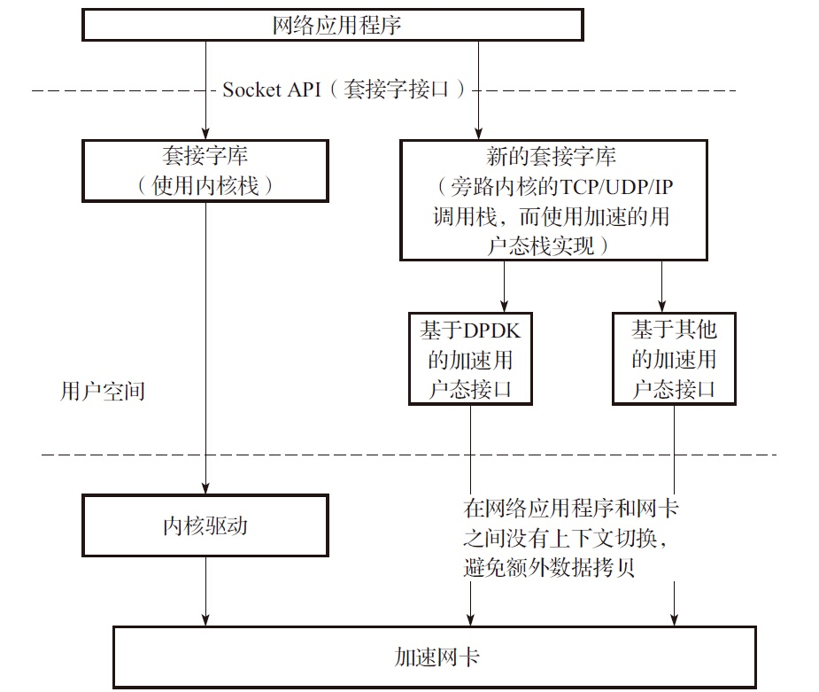

Libuns系统架构

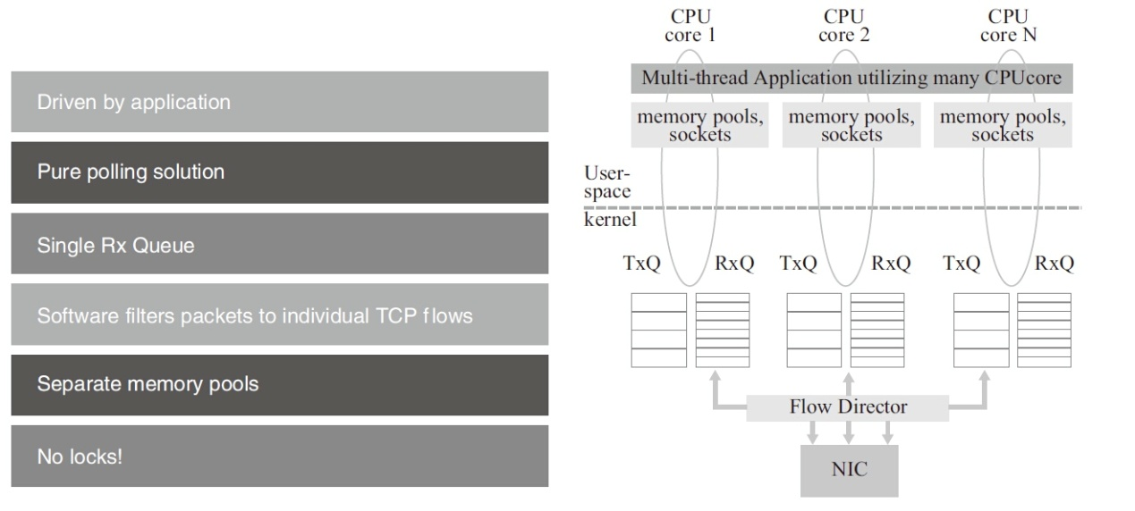

Libuns的TCP/UDP/IP协议栈

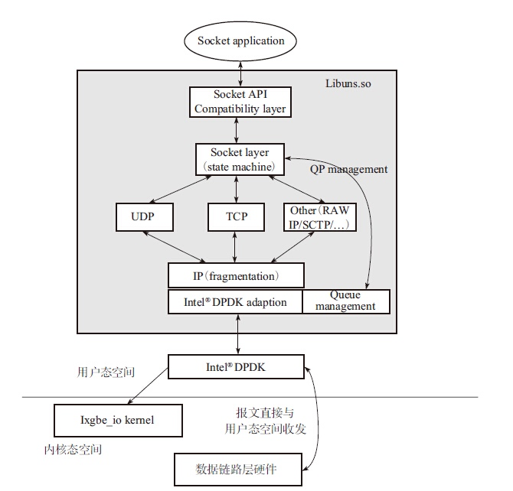

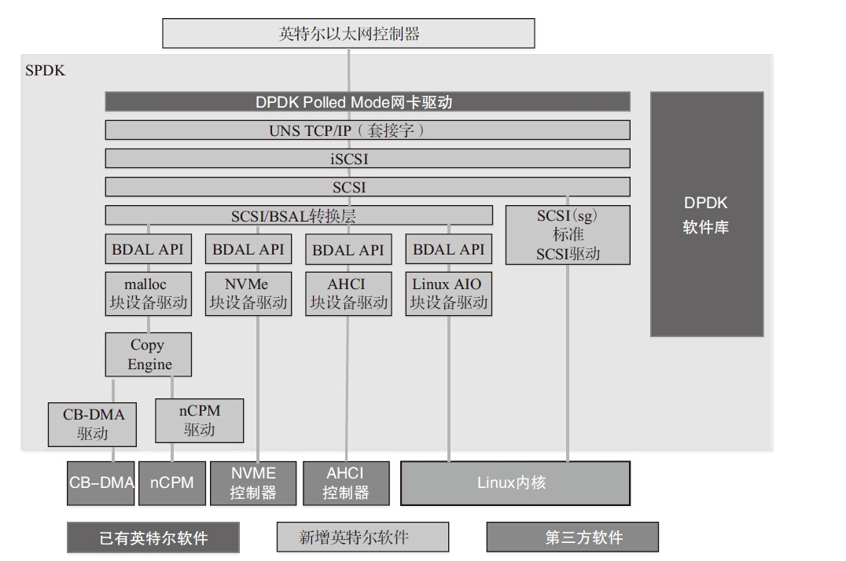

## Open vSwitch

OVS 源码分析整理

<https://www.jianshu.com/p/bf112793d658>

* 1. **OpenFastPath (OFP)**

<https://openfastpath.org/>

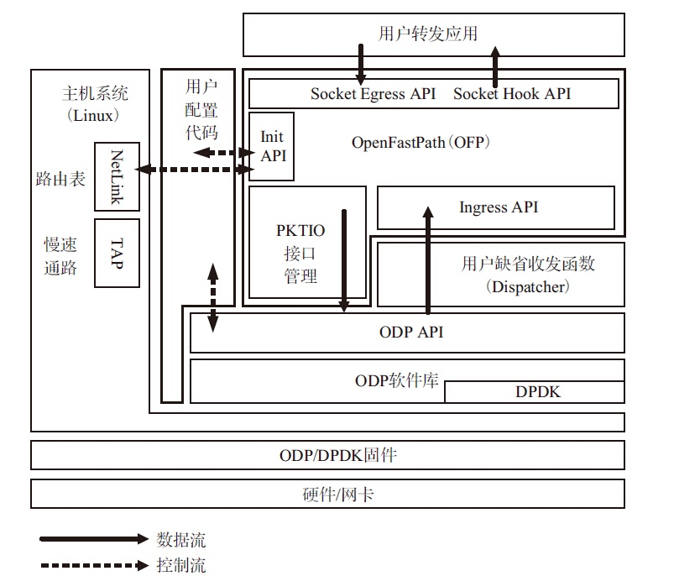

Open Fast Path项目在用户空间提供第一款开源快速通道TCP/IP协议栈，以促进软件进化和性能加速。 Enea、Nokia网络和ARM共同宣布启动OpenFastPath（OFP）项目。OFP提供第一款开源的、基于用户空间的、快速通道TCP/IP协议栈，它可被部署于各类硬件架构，并允许针对任何特定负载使用最适合的硬件。

A Linux system built with OpenFastPath support consists of a number main building blocks.

* Network interface in a separate NIC or embedded in an SoC
* ODP implemented in hardware, firmware or software
* OFP library functions
* User application code
* Linux host system

The green boxes represents OFP, light blue user application code, black hardware, dark blue ODP and finally orange represents Linux host system:

[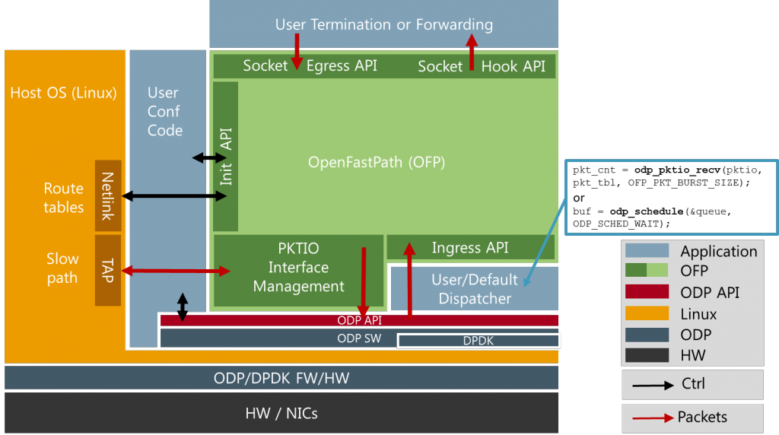](https://openfastpath.org/wp-content/uploads/2015/09/ofp_system_view.png)

OFP System View

One core (typically #0) is required for Linux system calls, mainly for CLI and route copy and for communication with Linux kernel using TUN/TAP interface. Additional Linux cores might be needed for slowpath if there are a lot of slowpath traffic. Other cores are allocated by ODP for fast path processing.

ODP by default takes control of all Ethernet which means that packet sent by Linux slow path are sent though the TAP interface to Ethernet interfaces.

User Conf Code is a management thread that is running on the Linux core. Usually it is the main thread of the application. It is used to start and configure ODP and OFP and shares same memory as the fastpath cores.

The block called user/default dispatcher implements the dispatcher functionality that reads packets through the ODP API’s. It’s been placed outside OFP to give the user control over which API to use to get packets form ODP. Depending on the underlying ODP implementation and HW, different methods can be selected.

[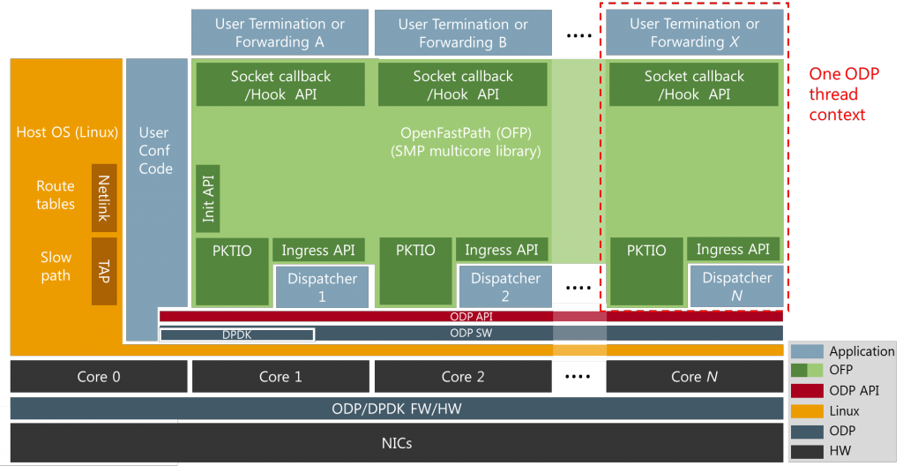](https://openfastpath.org/wp-content/uploads/2015/09/ofp_multicore_system_view.png)

OFP Multicore System View

OFP is a multithreaded multicore application so there is one instance of OFP that run across all data plane cores. However there is a separate independent dispatcher threads to allow different dispatchers on each core

On the cores allocated to fastpath processing, ODP starts only one thread where the dispatcher, OFP and the user application code runs. This is the case when using the hook or callback APIs. If legacy BSD socket APIs are used, those need to run on a separate core or cores not to interfere with the ODP run to completion thread.

Setup is done when the application starts. All the memory for the port configuration table, routing trees, AVL trees etc. is allocated. This ensures that any pointer to a data structure will never be invalid although data may not be correct. Memory is shared between processor cores.

State is kept in memory zones shared between packet processing cores and master core. Routing tables and port configurations are synchronized with slowpath through Netlink API and system commands.

MAIN FEATURES AND COMPONENTS

Main features are:

* Fast path protocols processing:
  + Layer 4: UDP termination, TCP termination, ICMP protocol
  + Layer 3
    - ARP/NDP
    - IPv4 and IPv6 forwarding and routing
    - IPv4 fragmentation and reassembly
    - VRF for IPv4
    - IGMP and multicast
  + Layer 2: Ethernet, VLAN
  + VxLan and GRE Tunneling
* Routes and MACs are in sync with Linux through Netlink
* Integration with Linux Slow path IP stack through TAP interface
  + Support for packet callbacks (local, forward)
* Command line interface
  + Packet dumping and other debugging
  + Statistics, ARP, routes, and interface printing
  + Configuration of routes and interfaces with VRF support

[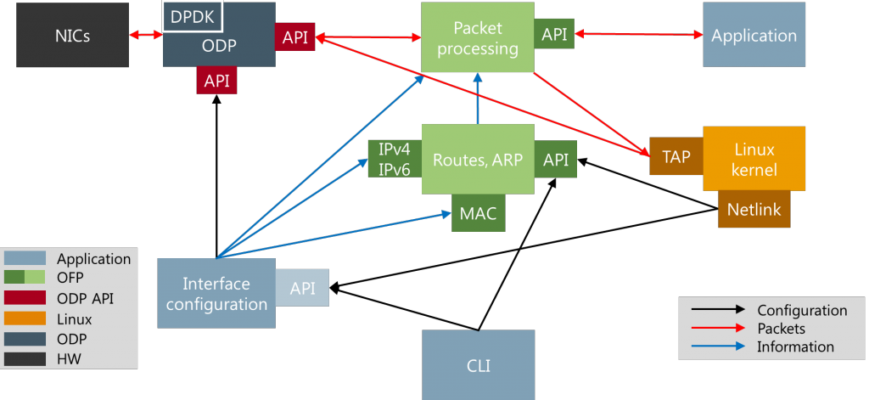](https://openfastpath.org/wp-content/uploads/2015/09/ofp_system_components.png)

OFP System Components

OFP is composed of the following components:

* Command line interface (CLI): Internal Command Line Interface to configure and debug OFP.
* Packet processing: Handling of received packet and protocol implementation
* Init: ODP environment, and internal memory initialization.
* Netlink: Copies routes and interfaces from Linux.
* TUN/TAP: Communication with Linux kernel, slowpath.
* Port configuration: Ethernet interface functionality.
* Route, ARP: Route and ARP functions.
* Application API: Function calls for configuration, packet processing, logging, etc…
* AVL and Radix/Mtrie trees: Functionalities to be used by other modules.
* Socket APIs: Optimized zero-copy sockets and BSD style socket interface

INGRESS AND EGRESS PACKET PROCESSING

The packet processing is handled through a series of self-contained processing functions which means that traffic can be inserted at various places in the packet processing flow. Through the use of ODP Classification API OFP performance can be improved by use of hardware to shorten the packet processing paths.

More hardware supported packet processing functions like packet validation, checksum and cryptographic transformations as well as optimized memory/buffers operations abstracted underneath ODP API will further improve overall packet processing rate.

Packet processing component receives data packets from Ethernet interfaces and Linux kernel. Ethernet packets are processed the following way:

[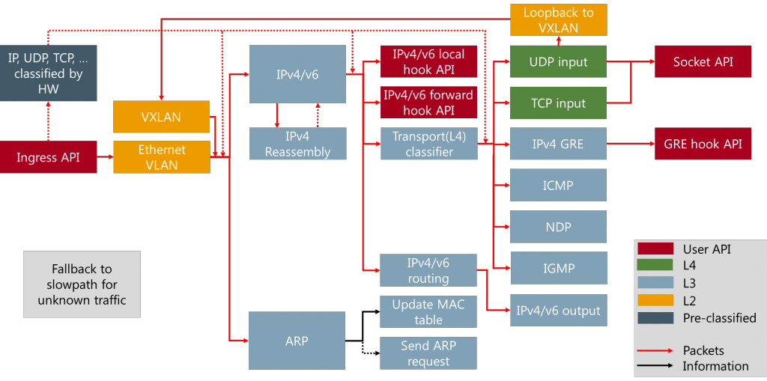](https://openfastpath.org/wp-content/uploads/2015/09/ingress_packet_processing2.png)

Ingress Packet Processing

The packet processing component also provides API for sending packets.

[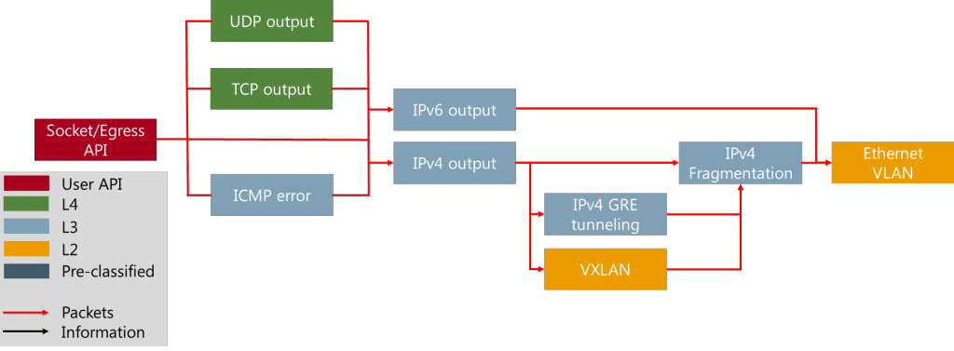](https://openfastpath.org/wp-content/uploads/2015/09/egress_packet_processing.png)

Egress Packet Processing

OPENFASTPATH APIs

New zero-copy APIs optimized for single thread run-to-completion environments

* UDP
  + Send: Optimized send function with ODP packet container (odp_packet_t)
  + Receive: A function callback can be registered to read on a socket. Receives ODP packet container and socket handle
* TCP
  + Accept event: A function callback can be registered for TCP accept event. Receives socket handle.
  + Receive: A function callback can be registered to read on socket. Receives ODP packet container and a socket handle

Other OFP user application APIs

* Initiation of Open Fast Path
* Interface configuration
* Route and MAC table access
* Packet Ingress and Egress processing
* Hooks for IP local, IP forwarding and GRE
* Timer callbacks
* Statistics
* Packet capture

You can find the public API in the [./include/api/](https://github.com/OpenFastPath/ofp/tree/master/include/api) folder at the GitHub project page.

COMMAND LINE INTERFACE

OFP contains a Telnet based CLI for configuration and statistics browsing. It can also read the commands from a file when the application starts. Basically CLI is used for debugging and enabling some routing features that are not available by copying routes from Linux kernel. Basic commands are:

* Dump traffic to the console or to a PCAP file. Configuration options:
  + What kind of traffic (RX, TX, slowpath)
  + Which ports to print
  + File name to print
* Show information
* ARP table
* Routing tables
* Interfaces
* Statistics
* Configure
* Routes (IPv4 with VRF)
* Interfaces (VRF, VLAN, VxLAN)

## SR-IOV 组件架构和交互

vSphere SR-IOV 支持依赖于网卡端口虚拟功能 (VF) 和物理功能 (PF) 之间的交互以提高性能，依赖于 PF 驱动程序和主机交换机之间的交互以实现流量控制。

在主机中，如果在 SR-IOV 物理适配器上运行虚拟机流量，则虚拟机适配器将直接联系虚拟功能以传递数据。但是，能否配置网络基于虚拟机所在端口的活动策略。

在没有 SR-IOV 的 ESXi 主机上，虚拟交换机通过主机上的相应端口发送流出或流入相关端口组的物理适配器的外部网络流量。此外，虚拟交换机也会将网络策略应用于受管数据包。

vSphere SR-IOV 支持中的数据路径和配置路径

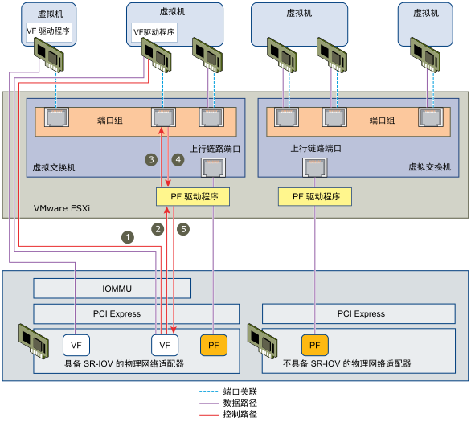

**SR-IOV 中的数据路径**

将虚拟机网络适配器分配给某一虚拟功能后，客户机操作系统中的 VF 驱动程序会使用 I/O 内存管理单元 (IOMMU) 技术访问必须通过网络才能接收和发送数据的虚拟功能。VMkernel（尤其是虚拟交换机）不会处理数据流，这缩短了已启用 SR-IOV 的工作负载的整体滞后时间。

**SR-IOV 中的配置路径**

当客户机操作系统尝试更改映射到 VF 的虚拟机适配器的配置时，如果与此虚拟机适配器关联的端口上的策略允许此更改，则将执行更改。

配置工作流程包括以下操作：

1. 客户机操作系统请求更改 VF 的配置。
2. VF 通过邮箱机制将该请求转发至 PF。
3. PF 驱动程序向虚拟交换机（标准交换机或 Distributed Switch 的主机代理交换机）确认配置请求。
4. 虚拟交换机根据与已启用 VF 的虚拟机适配器关联的端口上的策略验证配置请求。
5. 如果新的设置符合虚拟机适配器的端口策略，则 PF 驱动程序将配置 VF。

例如，当 VF 驱动程序尝试修改 MAC 地址时，如果端口组或端口的安全策略不允许更改 MAC 地址，则该地址将保持不变。客户机操作系统可能会显示更改已成功完成，但日志消息将表明此操作失败。因此，客户机操作系统和虚拟设备保存的 MAC 地址不同。客户机操作系统中的网络接口可能无法获取 IP 地址并进行通信。在这种情况下，必须重置客户机操作系统中的接口，以从虚拟设备获得最新的 MAC 地址并获取 IP 地址。

## 介绍虚拟化技术

<http://dockone.io/article/1347>

本次分享从以下4方面展开：

1. 虚拟化主流技术介绍
2. 虚拟化前沿技术介绍
3. Docker技术介绍
4. MixSAN技术介绍

[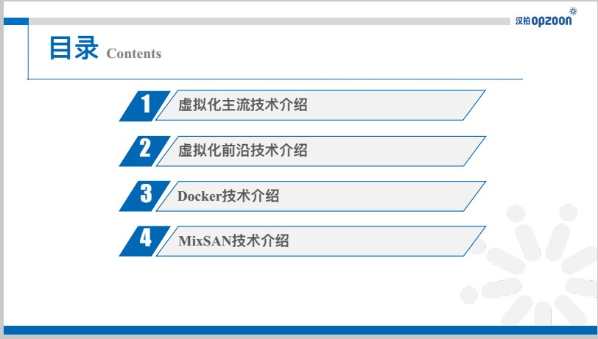](http://dockone.io/uploads/article/20160530/62da15a77f45dd7bb0c59293c26761a3.PNG)

我将从虚拟化的主流技术介绍，前沿技术介绍，Docker技术介绍，MixSAN技术介绍四个方面展开今天的分享。由于笔者水平和知识所限，难免有理解不正确的地方，请各位大牛批评指正。

[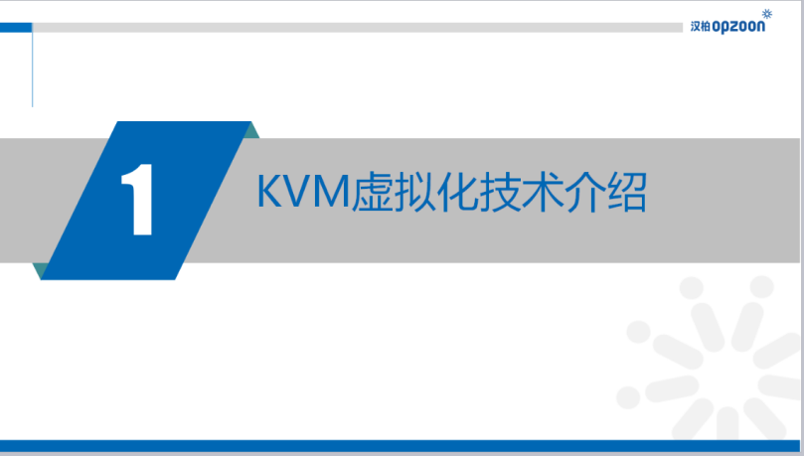](http://dockone.io/uploads/article/20160530/f13b0a6fb0d8428ece8889fae92f4df0.PNG)

首先让我们看看主流虚拟化技术有哪些，无非就是CPU虚拟化，内存虚拟化，网卡虚拟化，磁盘虚拟化。

[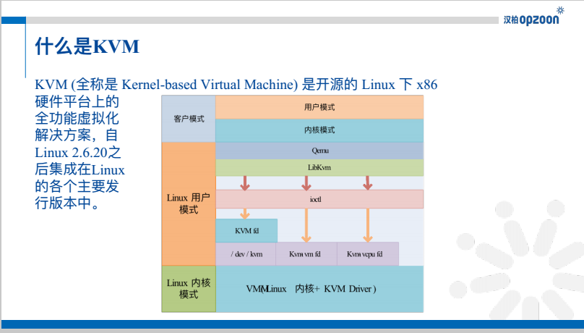](http://dockone.io/uploads/article/20160530/2d5929245f27cf0d5aaf2287edb6445d.PNG)

KVM是目前最主流的虚拟化技术，自Linux 2.6.20之后集成在各主要Linux发行版本中。KVM分为四个模式，分别是客户（虚拟机）用户模式，客户（虚拟机）内核模式，Host Linux用户模式，Host Linux内核模式。虚拟机的用户模式和内核模式与虚拟化之前的操作系统对应，没有什么好解释的。Qemu-kvm是一个Host Linux用户态程序，就是一个进程，代表着一个虚拟机。Qemu-kvm主要负责为虚拟机模拟硬件，Qemu-kvm通过ioctl控制KVM内核模块。

[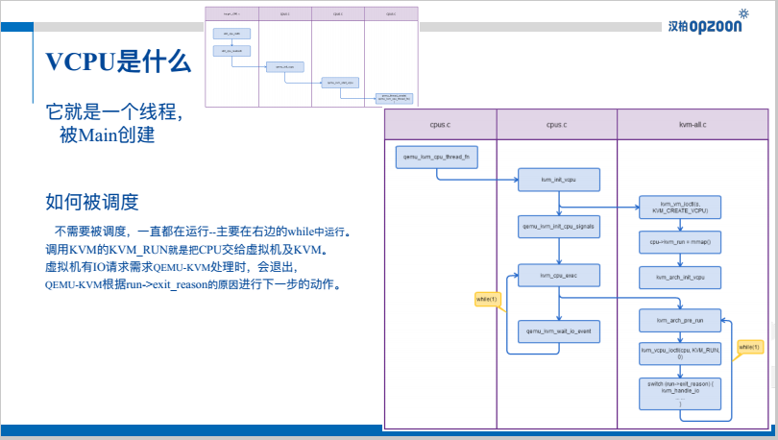](http://dockone.io/uploads/article/20160530/b3593c1b1794a9e47202ec4da6db1d1f.PNG)

一个虚拟机就是一个进程，那一个vCPU就是一个线程，它被Main线程创建。这么设计的好处是无需单独设计vCPU的调度算法了，就用Linux的线程调度即可。所以，对于一个vCPU来说，它就是拼了老命runing，看图可以见到两个while循环，第二个while就是让KVM内核运行该vCPU的上下文，一旦KVM内核运行不下去了，就看看是什么原因，qemu-kvm根据原因执行下一步动作，比如需要读写磁盘了，那就用qemu-kvm去打开该磁盘对应的文件，执行read，write操作。

[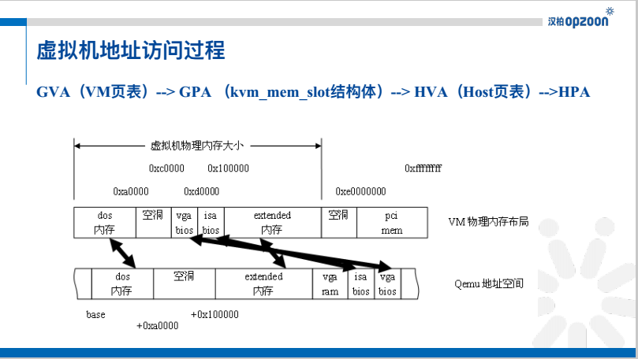](http://dockone.io/uploads/article/20160530/6b057691951d81174391b69b14231920.PNG)

整个虚拟机的虚拟地址到实际物理内存地址的访问（转换）过程为：GVA（虚拟机虚拟地址），通过VM页表转换为GPA（虚拟机物理地址），然后通过一个数据结构映射为HVA（物理机虚拟地址），再通过Host页表，转换为HPA（物理机物理地址）。

[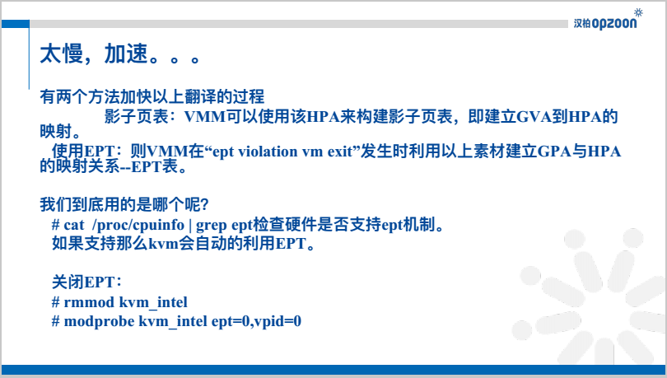](http://dockone.io/uploads/article/20160530/0247745bcc30ea4878573fb81021cc53.PNG)

从上页可以看出，这么转换太慢了，需要加速。有两个办法来加速上一页的翻译过程。1）影子页表，2）EPT功能。那KVM使用哪个呢？如CPU支持EPT功能，那就走EPT。

[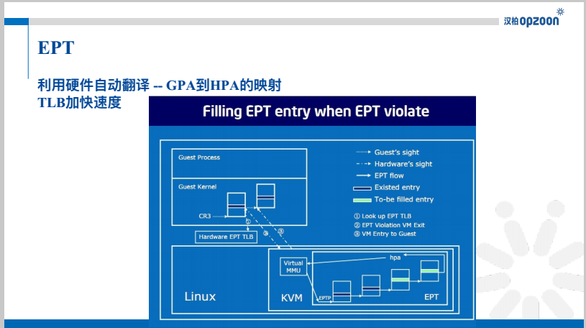](http://dockone.io/uploads/article/20160530/f8189b20bb2495661465840c07951d82.PNG)

EPT是利用硬件自动翻译GPA到HPA的地址映射：在构建VM的页表时，EPT硬件把翻译好的HPA地址反馈给VM页表，VM直接使用物理地址。

[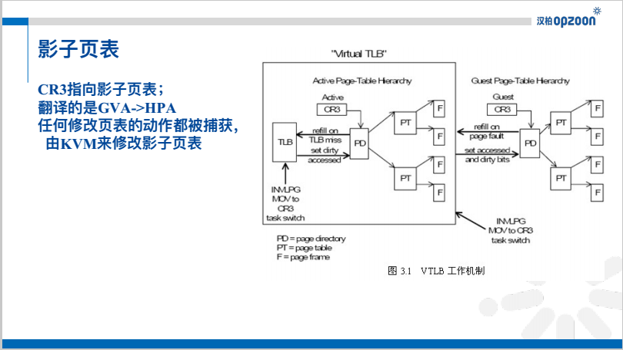](http://dockone.io/uploads/article/20160530/d86e6e881605194e40baa8cb859f540c.PNG)

利用软件“欺骗VM”直接构建GVA到HPA的页表，VM还正常走页表翻译的流程，当需要加载页表的物理内存时，KVM接管起来，然后把页表里的内容直接替换成真实的HPA地址即可。

[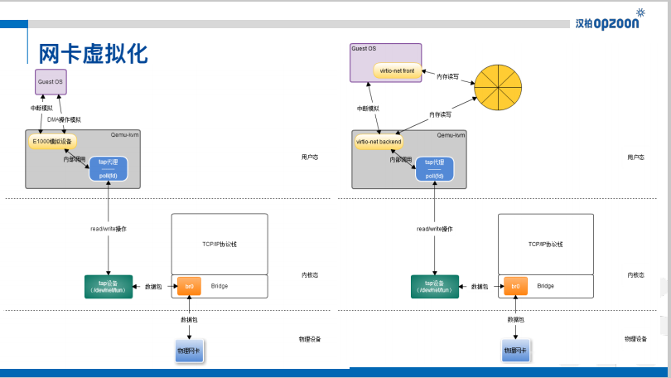](http://dockone.io/uploads/article/20160530/d106d7ccc655869610eff3c4aee3d6cc.PNG)

左边是普通网卡的虚拟化，首先qemu-kvm会模拟"E1000"的物理网卡，Guest OS通过模拟的中断和DMA操作与E1000交互，E1000在Qemu-kvm内用内部调用把这些请求转发到"tap代理"上，tap代理实际是open的Host OS的一个tap设备，所以收发包的流程就转换为针对tap设备的read，write操作。tap设备连接在bridge上，再通过TCP/IP协议栈或bridge上的物理网卡把网络包收发起来。  
  
右边是virtio网卡，与普通网卡不同的地方在DMA模拟操作变成了内存共享。

[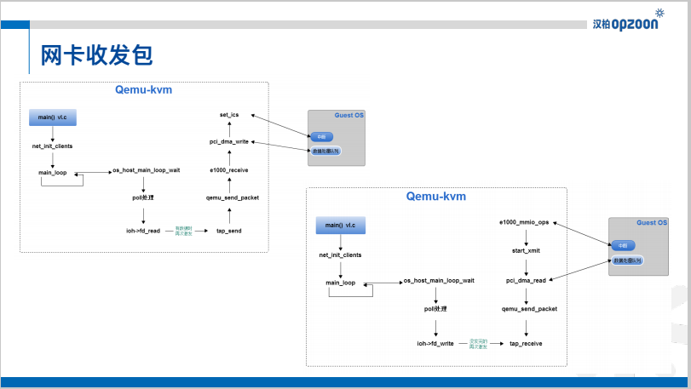](http://dockone.io/uploads/article/20160530/093e88e46ae45a75c1d572f1e99aef55.PNG)

这是具体的函数调用过程，强调一下：tap的操作都会经过Qemu-kvm进程的poll处理。左边的是收包过程，右边的是发包过程。

[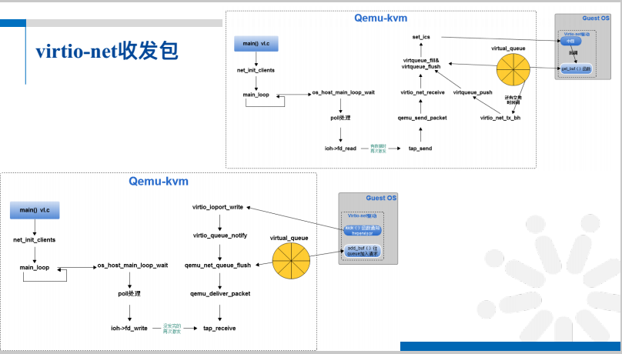](http://dockone.io/uploads/article/20160530/d744e636f5d51bfe44ab739cf193a074.PNG)

这是virtio-net收发包的调用流程。

[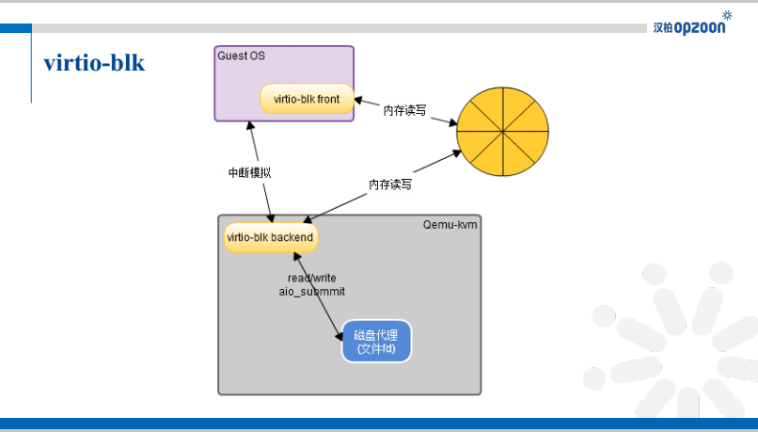](http://dockone.io/uploads/article/20160530/14086e05b91a9fe735c25d99850ecbd9.PNG)

vrio-blk与网卡虚拟化类似，首先模拟一个硬件设备，对硬件设备的读写操作都转换为磁盘代理的读写操作。这个磁盘代理可能是一个文件，一个块设备，一个网络设备，或者仅仅是一个模拟。

[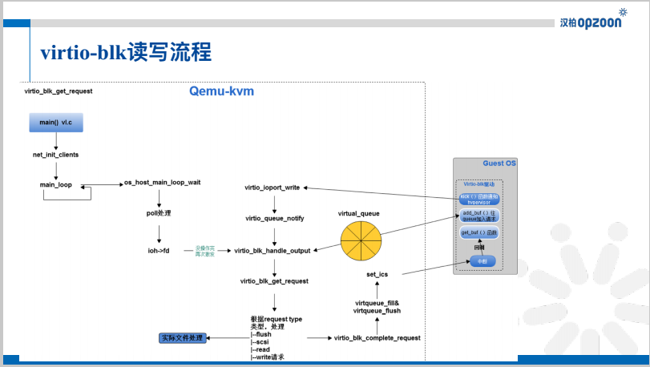](http://dockone.io/uploads/article/20160530/c09434f56de7e15ca952a321950d123a.PNG)

有兴趣的可以私下讨论，时间关系先过。

[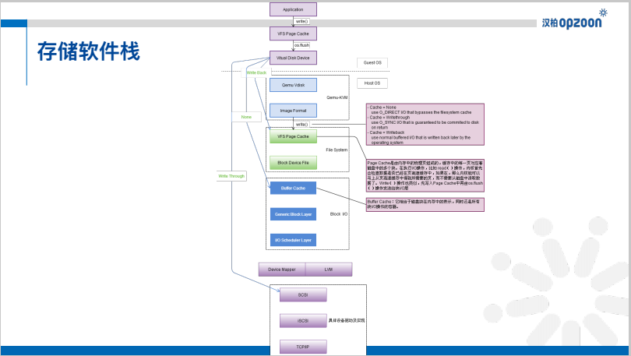](http://dockone.io/uploads/article/20160530/0b6777faa2e5385d4f243640a74a963c.PNG)

这个讲起来有点复杂，总之可设定虚拟机某个磁盘的缓冲策略，write-back，none，write-thru。实际上就是qemu-kvm打开文件的类型不同。write-back的意思是数据写入page cache中就不管了，none的话会写入buffer cache（设备缓冲中），write-thru那么设备缓冲也要跨过，直接写入设备中。

[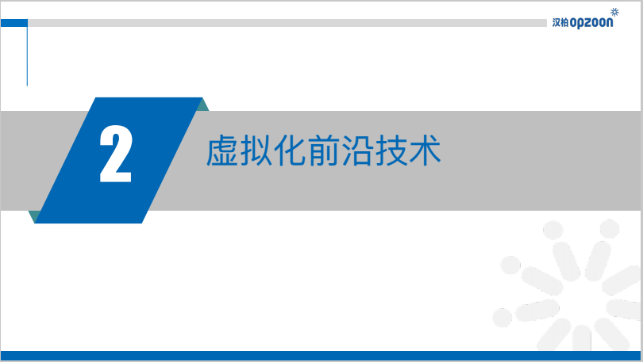](http://dockone.io/uploads/article/20160530/658b4e3b5db002ee83dc1c4fc5ceb9c7.PNG)

所谓前沿技术，只是个人的认识，不一定正确，请批评指正。

[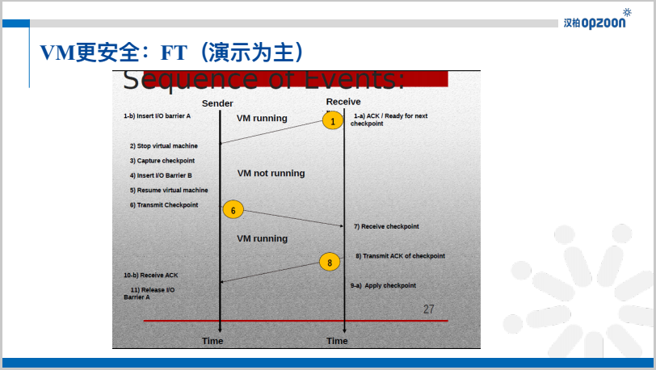](http://dockone.io/uploads/article/20160530/1d446cab50ff134a4fb9f750dde1762a.PNG)

所谓的FT技术就是建立两个VM，一主一备。隔一段时间主VM暂停下，做一个checkpoint，然后恢复VM，在下一次checkpoint点之前，把上两次checkpoint之间的差异（CPU，内存）数据传递给备份VM，备份VM同步更新这些差异数据。  
  
这里的困难点就是checkpoint之间的时间间距尽量短，如果这段时间内存数据变化比较大，那传输的数据流就会巨大，那对主备之间的网络带宽压力就会比较大。

[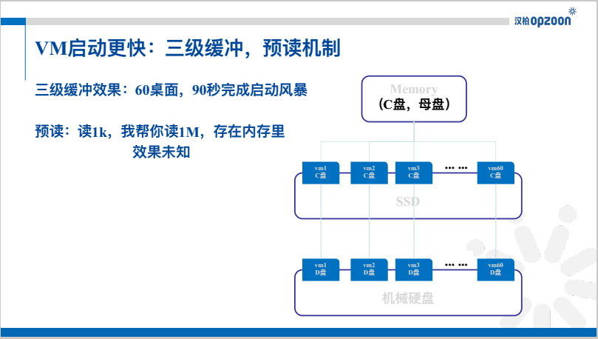](http://dockone.io/uploads/article/20160530/9314aae0483ca61b277f19fd8ebb6572.PNG)

三级缓冲是这样的，以Widows系统举例，把C盘的母盘放在内存中，C盘的link clone出来的子盘放在SSD中，D盘放入机械硬盘中。这样的VM启动速度，我们测试的结果是60个桌面，90秒内可启动完。  
  
预读机制是指，虚拟机让我读取1k的数据，我自动帮你读1M的数据让在内存中。

[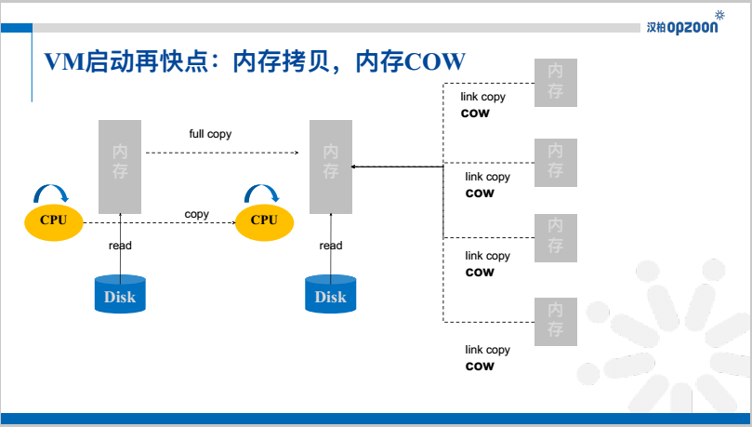](http://dockone.io/uploads/article/20160530/07094d65a31ddfe831cf23f946d5747a.PNG)

如果还嫌VM启动太慢了，那还有办法，我们看一个虚拟机启动的过程无非是这样的：CPU转起来，读取Disk里的数据放入内存中。那启动多个一模一样虚拟机的时候能不能不走这个流程呢，直接把内存和CPU的数据从虚拟机A拷贝到虚拟机B，那理论上虚拟机B的启动速度等于内存对拷的时间。还可以再加速，如果虚拟机基本差不多，有些内存数据根本不会变化，那内存拷贝的时候能不能只是做一个link链接，当子内存某一块有变化时，再从母内存中copy on write即可。

[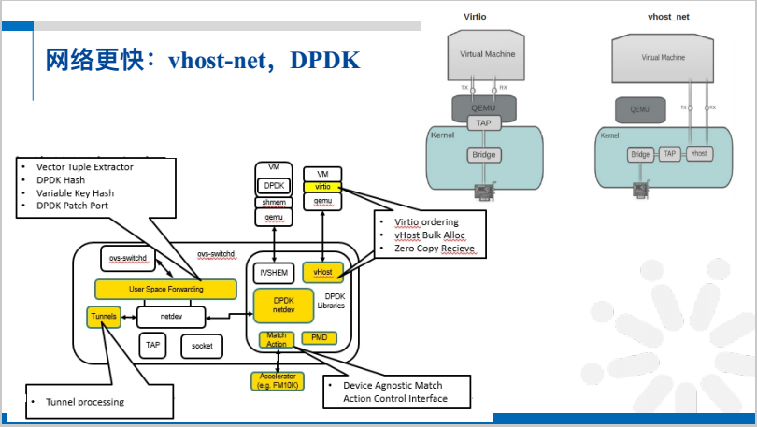](http://dockone.io/uploads/article/20160530/6418fcd5fbbc6e2fe1ee5bfe505aac6a.PNG)

网卡性能加速第一方向是使用vhost-net，网络数据包转发可抛掉qemu-kvm，直接走到vhost设备，在内核中转发到tap设备，然后走host内核的bridge走出去。说的直白点，在创建VM时，给qemu-kvm的网卡设备文件是vhost的。DPDK可加速交换模块OVS的转发效率，这部分我们还没有深入研究，就一笔带过了。

[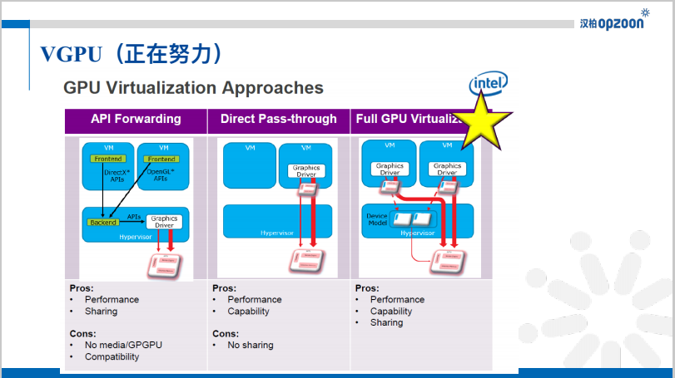](http://dockone.io/uploads/article/20160530/a1956bdf86fc7c38649d643223f667a0.PNG)

针对KVM的vGPU方案还比较少，时间关系，也一笔带过了。

[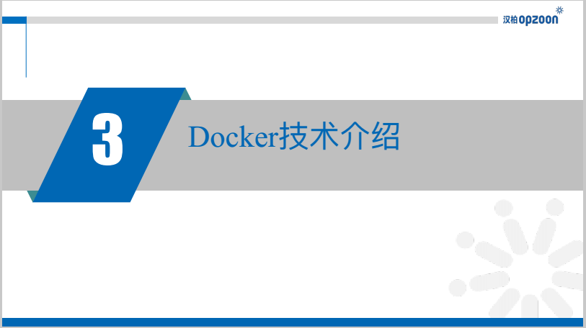](http://dockone.io/uploads/article/20160530/c87629763d6c96f9c6184e3ee7559d71.PNG)

关于Docker，我们也是刚刚开始研究，算是学习笔记吧。有说的不对的地方，请各位大牛批评指正。

[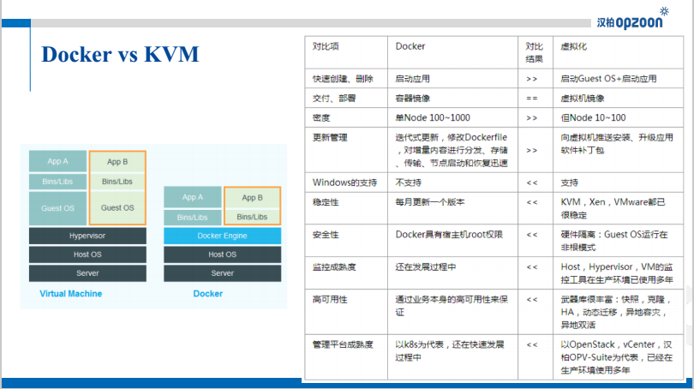](http://dockone.io/uploads/article/20160530/0871fb78e2c5777f4dcb44369298fb0f.PNG)

左边是常用的对比图，可以明显看出Docker少了Guest OS Kernel这一层，所以它的密度更高，启动速度更快。但用户使用Docker和虚拟机，不会直接使用命令，一般是使用一个系统。所以，正确的对比办法是对比它们的系统。右边是从这么几个方面我认识到的对比。可以明显看出，Docker在启动速度，密度，更新管理上占有比较大的优势，其他方面，比如对Windows的支持行，稳定性，安全性，监控成熟度，高可用性，管理平台成熟度上来看，都低于虚拟化技术。当让，再次强调这个是我个人的认识，不一定正确。欢迎批评指正。

[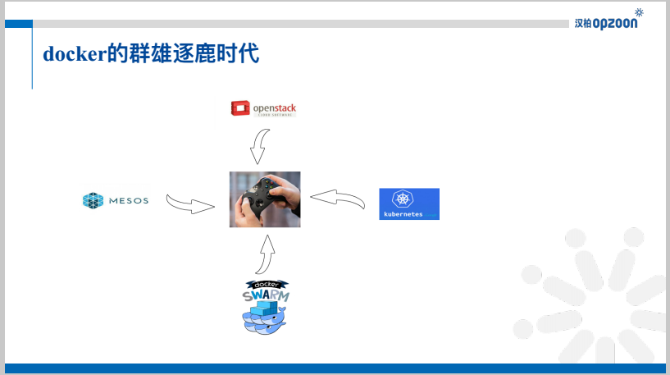](http://dockone.io/uploads/article/20160530/2720dac9db041bd40d9ab4645e59f996.PNG)

可以看出，这是个群雄涿鹿的时代，主要有OpenStack、Mesos、Kubernetes、Docker公司（社区）四个玩家。它们争夺的当然是云时代，开源平台的份额，也就是云时代的控制权。

[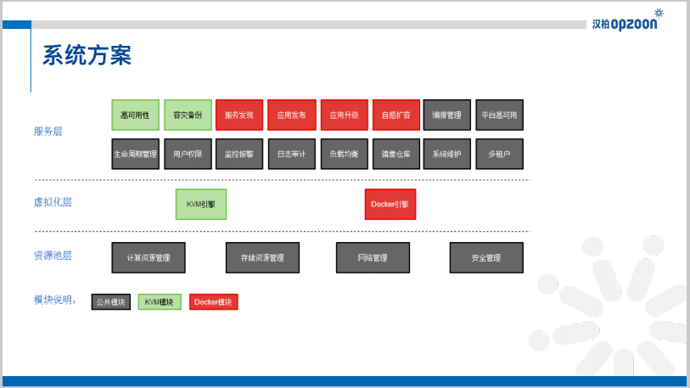](http://dockone.io/uploads/article/20160530/d447dab740ad2d5365e1dcd67315f2a5.PNG)

笔者一直认为，云消费者并不关心，你这个服务商使用的是虚拟化技术还是Docker，更不关心你自己写的还是基于开源平台改的。他关心的是你的服务是否可靠，是否稳定，是否便宜，是否安全。所以，根据你团队的特点，选择你们自己最擅长的技术，为云消费者提供有竞争力的服务，才是未来我们能否立足的核心。  
  
笔者认为融合了Docker与虚拟化的云平台应该包括三个层次：资源管理层，虚拟化层，服务层。当然docker与虚拟化会共用大部分模块，这也是笔者认为要构筑融合平台的好处。资源管理层至少包括：计算资源管理，存储资源管理，网络管理，安全管理。虚拟化层肯定包括：虚拟化引擎（一般情况下就是KVM），容器引擎（一般情况下就是Docker）。服务层至少包括：高可用性，编排管理，容灾备份，服务发现，应用发布，应用升级，自感扩容，编排管理，平台高可用性，生命周期管理，用户权限认证，监控报警，日志审计，负载均衡，镜像管理，系统维护等模块。

[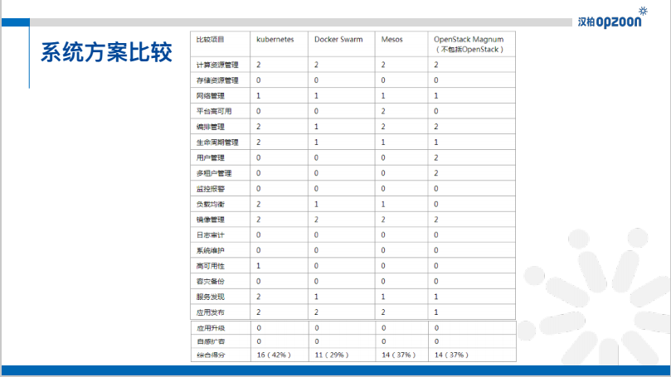](http://dockone.io/uploads/article/20160530/49e7725da88d0a5121de89c041e7c22f.PNG)

Kubernetes的优势在于它是第一个Docker集群管理平台，第一个提出并实现了Pod，Replication，Services Discovery等概念。关于技术细节，笔者在此不做过多介绍，请自行百度，Google，或者自己搭建平台体验。下面的其他方案也相同。  
  
Swarm是Docker在2014年12月份新发布的Docker集群管理工具。Swarm可管理Docker集群，管理和分配计算资源，也包含服务发现（可以选用etcd、ZooKeeper、Consul），容器编排等功能。Swarm的优势是与Docker接口API统一。  
  
Mesos的目标是下一代数据中心操作系统（DCOS），其最核心功能在于集群管理，计算资源管理，任务分发，原本用作Hadoop等分布式任务管理。从0.20版开始，Mesos支持Docker形式的任务调度（主要看中Docker的任务隔离，资源限制，随镜像发布）。在Mesos之上，Marathon可以用作为Docker编排和生命周期管理。  
  
为保证云计算领域的领先地位，2015年5月份温哥华峰会上，OpenStack提出了“集成引擎”的思路。其实说白了就是在Kubernetes、Swarm和Mesos的上面套一层，用OpenStack Magnum的接口来管理它们。OpenStack的优势在于在虚拟化上积累的多租户，编排，存储以及网络能力。笔者认为这个方案有点另类，OpenStack不会甘心仅仅做个"集成商"的。笔者大胆猜测，凭借强大的内生能力，OpenStack Magnum一定会慢慢学习和消化Kubernetes、Swarm和Mesos的优势，并最终替代它们变成另一个"Nova"，这个"Nova"操作和管理Docker。  
  
对四种方案进行全方位的比较，按照0（没有此项功能），1（有，但不完善），2（有，且比较完善）。结果是Kubernets稍稍胜出，个人认识，不一定正确。

[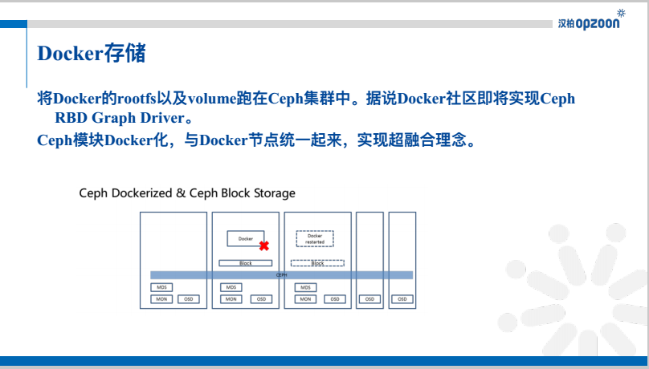](http://dockone.io/uploads/article/20160530/8a3419acc5654aeb71f57a6b4f08d3c0.PNG)

关于存储

1. 将Docker的rootfs以及Volume跑在Ceph集群中。据说Docker社区即将实现Ceph RBD Graph Driver。
2. Ceph模块Docker化，与Docker节点统一起来，实现超融合理念。

[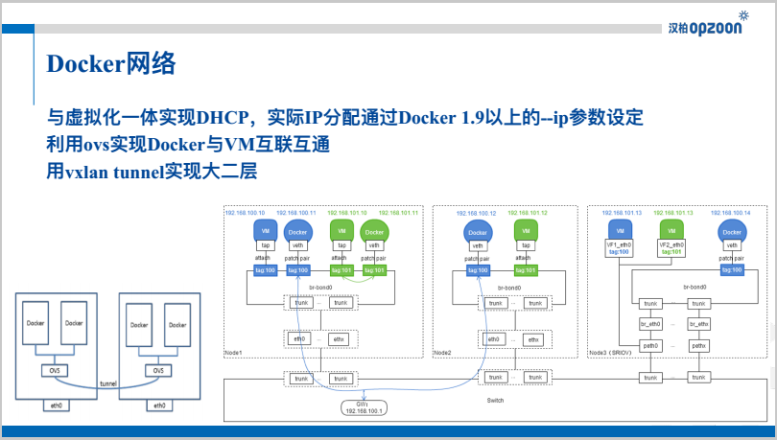](http://dockone.io/uploads/article/20160530/842c67c31497317cceae7720964f0649.PNG)

关于网络

1. 与虚拟化一体实现DHCP，实际IP分配通过Docker 1.9以上的--ip参数设定。
2. 利用OVS实现Docker与VM互联互通。

[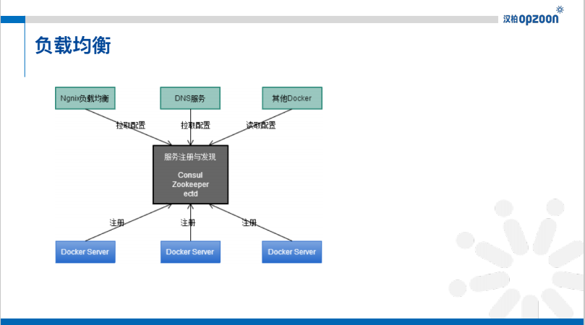](http://dockone.io/uploads/article/20160530/2250762c874ff50c8d819bd4b964a880.PNG)

服务发现可以让一个应用或者组件发现其运行环境以及其它应用或组件的信息。当一个服务启动时，注册自身信息，例如，一个MySQL数据库服务会在这注册它运行的ip和端口。负载均衡的策略可根据负载在Ngnix和DNS上体现，不如发现某个负载太高，就Ngnix或者DNS到另外的Docker Server上。

[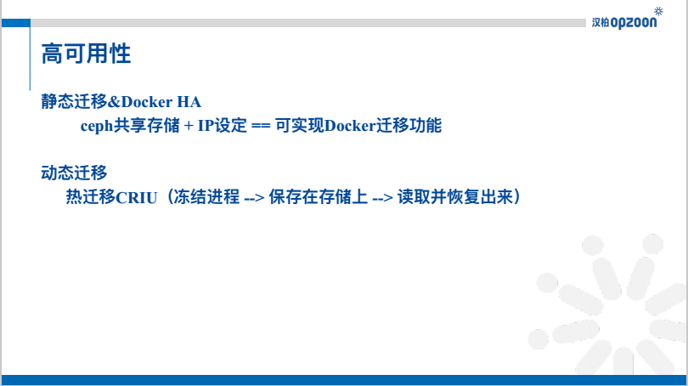](http://dockone.io/uploads/article/20160530/f826435a4063494623ed2c3a438fa112.PNG)

1. 静态迁移&Docker HA：Ceph共享存储 + IP设定 == 可实现Docker迁移功能。
2. 动态迁移： 热迁移CRIU（冻结进程 --> 保存在存储上 --> 读取并恢复出来）。

[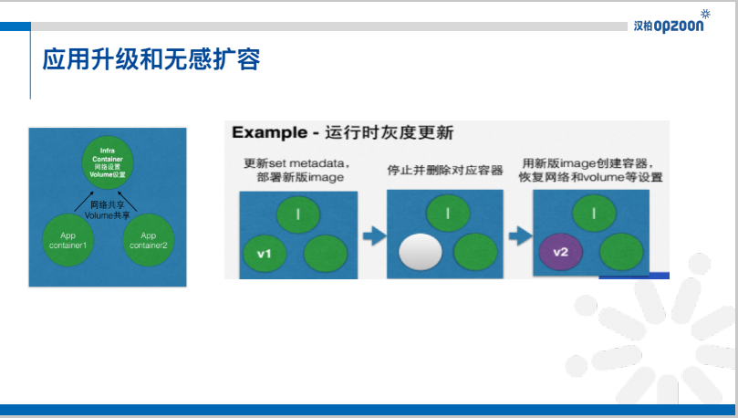](http://dockone.io/uploads/article/20160530/8d6e3f223d6832b781e09528cf5e947e.PNG)

一个Set跑一个业务，由多个Docker组成，支持灰度升级，如果监控到负载太高，也可在Set内增加Docker数量。

[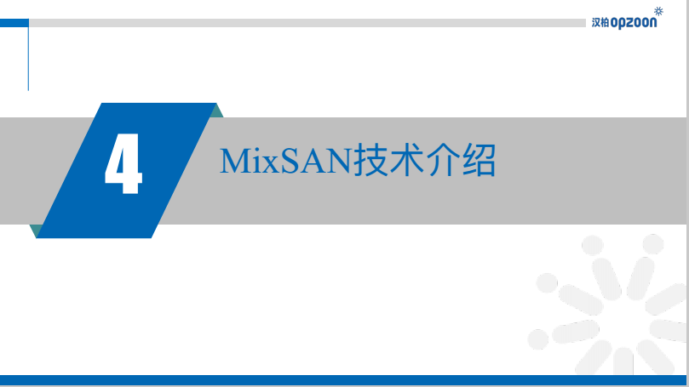](http://dockone.io/uploads/article/20160530/fec1ebf31d65f580bdb091e1212e1d78.PNG)

这里说的MixSAN就是Ceph。

[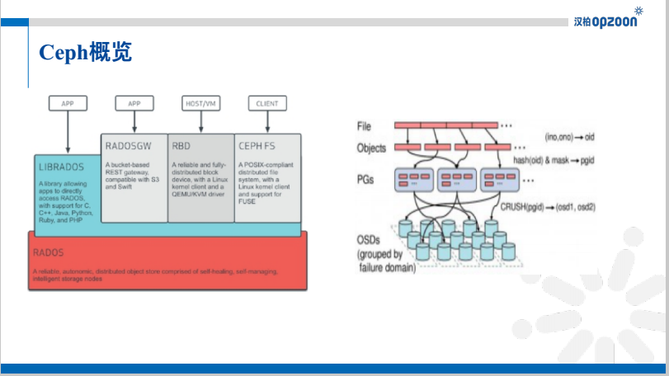](http://dockone.io/uploads/article/20160530/dd9e9721c690028f63017e4e80dd31b8.PNG)

Ceph是一种为优秀的性能、可靠性和可扩展性而设计的统一的（同时提供对象存储、块存储和文件系统存储三种功能）、分布式的存储系统（高可靠性；高度自动化；高可扩展性）。  
  
RADOS的系统逻辑结构如右图所示：

1. OSD和monitor之间相互传输节点状态信息，共同得出系统的cluster map。
2. 客户端程序通过与OSD或者monitor的交互获取cluster map，然后直接在本地进行计算，得出对象的存储位置后，便直接与对应的OSD通信，完成数据的各种操作。

[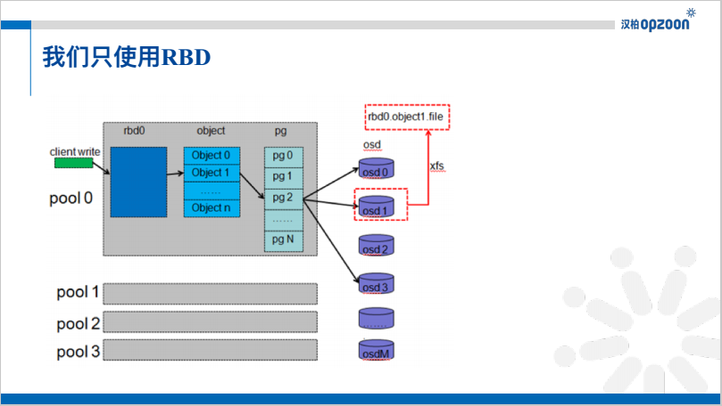](http://dockone.io/uploads/article/20160530/2c731ec718c82c74ca767b780198ef3c.PNG)

pool，rbd卷，pg，osd之间的关系如图所示。在Pool内建立rbd卷，按照4M分为许多object，一个object对应一个pg，一个pg分发到不同的osd上把数据存储起来，一般就是存储在一个文件中。

[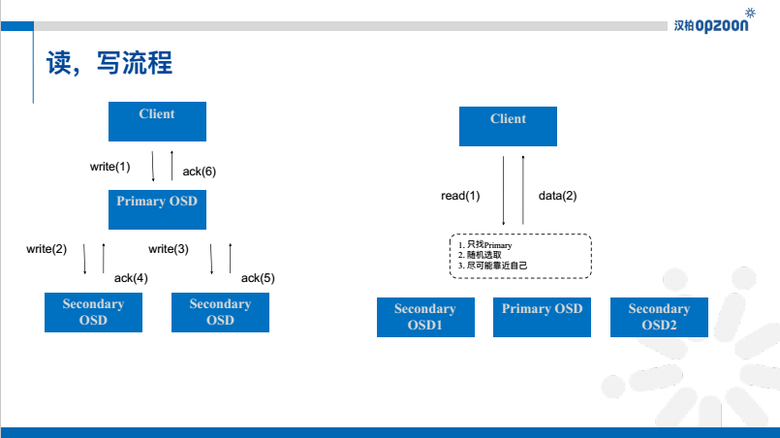](http://dockone.io/uploads/article/20160530/2fd36d5c84b0fbaafead9f3e9480e2a8.PNG)

左图可以明显看出，一次写会写三次，所以有写放大的问题。  
  
读的话分为几种算法，一种是只去找primary，一种是在三个osd上随机找一个去读，另一个是尽可能靠近自己去读。

[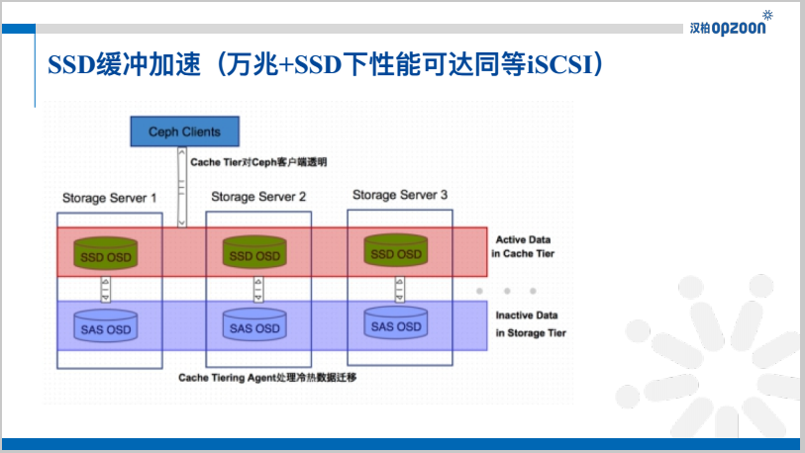](http://dockone.io/uploads/article/20160530/3c15ec358da339aa7665fe9611774377.PNG)

这种情况我们在万兆情况下，测试出来的性能等同于万兆iSCSI存储性能。  
  
这么做的好处：冷热数据分离，用相对快速/昂贵的存储设备如SSD盘，组成一个Pool来作为Cache层，后端用相对慢速/廉价的设备来组建冷数据存储池。  
  
tier Cache策略有两种模式：

1. Write-back模式 Ceph客户端直接往cache-pool里写数据，写完立即返回，Tiering Agent再及时把数据flush到base-pool。当客户端要读的数据不在cache-pool时，Tiering Agent负责把数据从base-pool迁移到cache-pool。
2. read-only模式 Ceph客户端在写操作时往base-pool上直接写。读数据时先从cache-pool上读取，如果不在则从base-pool上读取，同时把数据缓冲在cache-pool。

我们使用的Cache策略是write-back模式。

[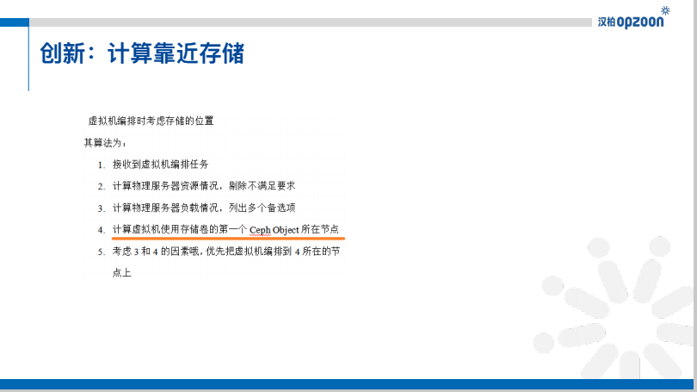](http://dockone.io/uploads/article/20160530/2cdcb960957d4daca16e12d25b9ab9a2.PNG)

我们的虚拟机在分配时，考虑Ceph的第一个object的primary Node，通过计算，发现这种方式比不指定情况下的速度提升30%左右。主要是一个object中存储了qcow2的表头数据。

[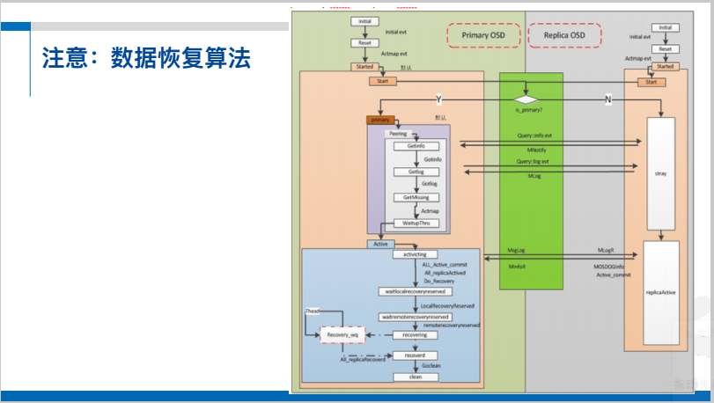](http://dockone.io/uploads/article/20160530/cdbaf1e9f1cf2393bbf1425455a63f3b.PNG)

该图是osd的状态迁移图，大致看下就会发现巨复杂，我们也发现有很多坑，目前正在填。

[](http://dockone.io/uploads/article/20160530/d79b9b2a35b3bd02b7af90a9ea9d0c28.PNG)

Q&A

**Q：虚机迁移是否有涉及？不论是负载触发还是容灾触发或者业务逻辑触发。**

A：负载触发的有DRS，省电模式。基本考虑是负载高时往低负载上迁移，省电模式则正好相反，把虚拟机集中起来，关闭那些不需要的虚拟机。

**Q：KVM的Host内核参数开启IP转发 作用是啥，如果使用的是桥接网络是否一样需要开启？**

A：一般情况下都是需要开启的，如果物理机需要给虚拟机网络通信的话。

**Q：容器化取代虚拟化真的只是时间问题吗？**

A：虚拟化技术源于以CPU为核心的硬件能力溢出，一虚多也绰绰有余。带来的结果：1.降低x86硬件平台的差异性，VM随便漂移；2.可统一管理池化后的资源，提高管理性和利用效率；3.不同guest os的vm可同时运行在同一个主机里；4.各层级，各种类软件近乎零成本往上迁移。  
容器的本质是Linux上“相对独立的更好管理的程序运行环境”。带来的结果：1.适当降低linux操作系统的差异性；2.统一管理“应用”，提高部署与运行的效率；3.“一统天下”的理想极致世界：从库上下载任何想要的应用，快速且高密度的启动；4.未统一前，应用程序往上迁移有一定成本。  
所以，短期未来更有可能的是：虚拟化与容器各负责自己擅长的部分，由于更容易与现有世界“兼容”，虚拟化占的市场份额可能会更大。长期未来，当统一的世界什么都提供时，哪里都可运行时，虚拟化，容器，你，我可能都已不存在。

**Q：后面讲到的Docker具体Ceph的高可用和迁移，是已经实现了，还是只是一个设想？**

A：设想，原计划这么去做，但有其他优先级的事情就没做了。

**Q：请问桌面虚拟化有什么痛点，或者难点么？**

A：业务上的疼点：

[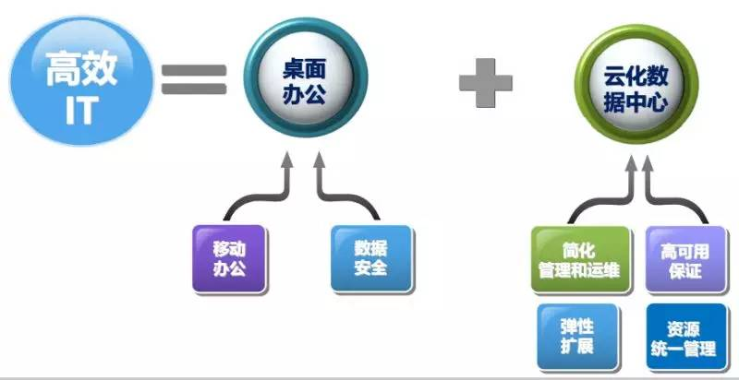](http://dockone.io/uploads/article/20160530/2a239dc69f46e69a974c2f113d37dcb8.jpg)

技术上的难点有两个：  
1）终端尤其usb设备的适配性工作，太磨人了。  
2）协议的分析，研究，以及改进。

**Q：KVM虚拟化中Linux内核的两个模块kvm和kvm_intel具体起到什么作用？**

A：我有段时间没有摸具体的代码了，kvm和kvm_intel组合在一起完成KVM内核相关的工作。  
kvm_intel主要是针对Intel硬件的具体实现，比如CPU上下文结构等信息。KVM完成相对上层一些的工作，比如qemu-kvm下发ioctol指令解析，内存虚拟化等工作。

## DPDK 报文调度/保序 Event Dev 简介

<http://syswift.com/304.html>

**1、背景介绍**

网络报文的**分发以及保序**一直以来是让人头痛的问题, 为了完整的解释Event Dev的背景,我们可以从两个基本概念的定义开始:

**报文分发**是指针对网络通信报文的某种特征(例如 5 tuples)对网络报文进行分类以及对这个分类进行对应的特定处理。这种分类通常称为是flow, 例如 src ip, src port, dest ip, dest port, 一致的报文被认为是一个flow, 还可以更进一步提取特征来加强判断同一flow的条件, 例如协议类型, tunnel id 等等。

**保序**, 是指在包文处理过程中不改变原有的顺序,大多数情况下可以弱化为在同一flow内的包文顺序不变。这里和协议倒不是非常相关。

首先最常见的包文分发技术是基于NIC 多队列的 RSS（Receive Side Scaling）, NIC 首先根据算法对包文进行分类,然后尽可能平均的把不同flow放置到不同的接受队列中。 RSS虽然解决了包文分发到多个cpu core的问题, 但是RSS并不了解哪个flow应该到哪个cpu core, 也无法通过配置解决, 同时RSS只能分发没有其它选择, 为了解决这个问题 Intel 引入了更进一步的方案 Flow Director, 通过Flow Director, NIC 不但可以分发包文还可以指定特定的flow到特定的cpu core,同时除了分发也可以选择drop包文。要更加精准和灵活， 更多细节请参考 Flow Director Ref。

无论RSS/Flow Director 都可以分发/同一flow保序，但是很难满足更复杂的应用场景。在PIPELINE 处理模型中, 除了接受端分发以外, 每个节点处理后还会二次, 三次, N次分发包文, 这下该怎么办 ?

如下图所示, 同一flow 4个包文开始分发, 1,3 进入一个路径, 2,4 进入一个路径, 因为没有任何锁来控制同步(性能考量) 所以在处理结束的时候包文的顺序以及打乱, 原因是在两个完全并行的路径上顺序是无法保证的, 最直接的想法就是引入一个reordering的功能节点, 当然代价是昂贵的, 同时在CPU core之间做包文的分发也是代价昂贵的操作。

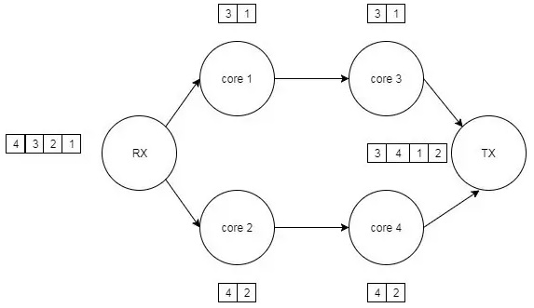

**2、CPU软件包调度**

通过网卡来分发调度只能在接收端进行一次, 在更加复杂的PIPELINE模型中无法进一步进行调度, 所以非常直接的解决方案就是通过CPU 来对报文进行调度/保序, 一个高效的实现方案并不是显而易见的, 主要的困难在于两个方面：

* 如何高效的分发
* 如何高效的保序

DPDK的组件 Packet Distributor 在这方面进行了有益的探索。

调度报文, 本质上就是CPU core之间的通信, X86的架构下 , CPU core 之间最高效的通信方式就是通过 L3 cache-line, 一个 cache-line是64Byte, 也就是说在一个cache-line中最多可以包含8个64bits指针，恰恰8个指针可以代表8个报文。 Distributor Core 和 Worker Core 通过cache-line来通信, Distributor/Worker Core 通过首个报文的最低4位来判断读写的状态 (mbuf 默认都是 64Bytes 对齐, 所以低6位都是空余的可以用来表示状态), 如下图所示：

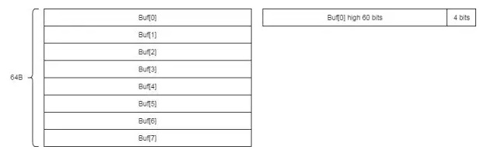

以下是状态位的定义：

#define RTE_DISTRIB_NO_BUF 0 /**< empty flags: no buffer requested */

#define RTE_DISTRIB_GET_BUF (1) /**< worker requests a buffer, returns old */

#define RTE_DISTRIB_RETURN_BUF (2) /**< worker returns a buffer, no request */

其工作流程如下（引自dpdk.org）， 不再赘述：

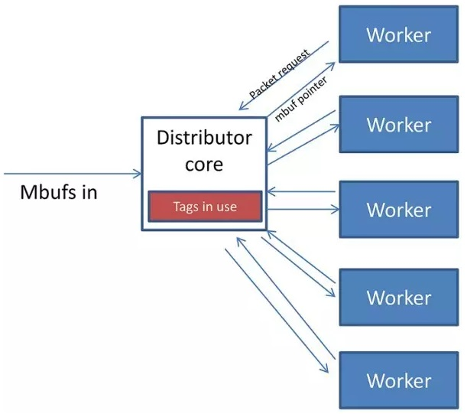

Distributor作为纯软件报文分发确实做到了比较极致, 但是却没有完美的解决保序的要求, 依然需要引入reorder buffer来重建报文顺序。 同时如果worker core 是处理异步业务 Distributor core 也需要引入更加复杂的逻辑来应对。大家可以参考源代码: example/distributor/

**3、终极形态**

报文分发/保序的最终形态终于演化至Hardware实现 (i e基于CPU的软件方案在灵活性,性能上都遭遇了瓶颈)。当前的Hardware主要有两家厂商, NXP 和Cavium, 我们今天的讨论主要基于后者, 主要的原因是因为公开的资料比较全面。

Cavium eventdev HW 介绍

对于HW实现来说, 显而易见的是把分发/保序的工作分担给HW,从而节省CPU的计算资源。

核心的HW框架如下(引用自Cavium的资料)：

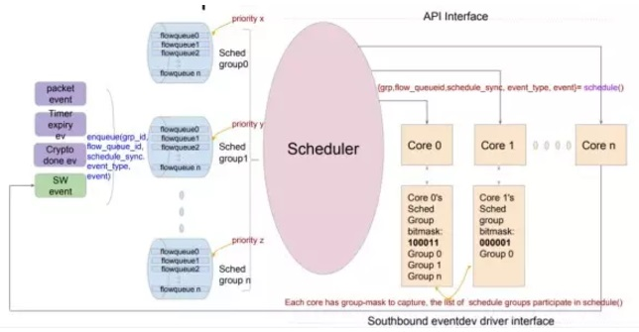

* 蓝色的队列/粉色的调度器都是基于HW实现
* 每一个硬件的队列中包含若干的基于flow 划分的子队列, 每一个event会根据其相关flow最终插入到其中一个子队列
* 在event enqueue阶段, event的发送源需要显式地指定队列号,亦即,该event应该进入那个队列
* 之后调度器会根据 event 类型, event优先级, 队列类型等参数进行调度
* 在event dequeue 阶段 每一个worker cpu core 会polling对应的port, 获取event, 处理结束后需要指定下一阶段的queue id 等信息再enqueue回对应队列
* 有两个特殊的阶段是NIC RX/TX, RX 只有enqueue, 而TX 只有dequeue。理想情况下 RX/TX 可以做成inline 形式, 免去CPU 还需要polling NIC Ring

以下是简化的event定义, 前64位是 meta data, 后64位是mbuf的地址。Meta data中包含各种控制信息可以参考代码，这里不再赘述。

struct rte_event {

/** WORD0 */

union {

uint64_t event;

/** Event attributes for dequeue or enqueue operation */

};

/** WORD1 */

union {

struct rte_mbuf *mbuf;

/**< mbuf pointer if dequeued event is associated with mbuf */

};

};

报文调度主要有两种类型:

Atomic: 在特定时间点, 每一个flow 只有一个报文被调度到一个CPU进行处理, 从而保证处理过程中相关数据结构的原子性, 达到无锁处理的目标,可以简化应用设计.

Ordered: 在特定时间点, 每一个flow可以有多个报文被调度到多个CPU进行处理, 但是处理结束后报文的顺序没有变化.

下面结合EventDev HW 设计来描述一下一个报文的生命周期。首先来看下图:

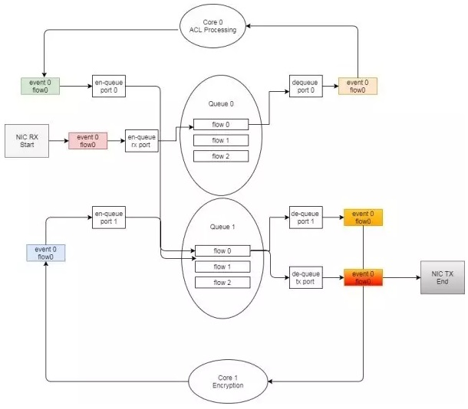

* 网卡收到报文,填写好flowid ,queue id从而enqueue到queue 0
* 调度器HW根据入队的event flow id 和queue id将其分配至queue 0的flow0子队列
* 调度器根据Queue0和 Dequeue port 0 的链接状态, 将其分发到port0 出队
* CPU 0 从port0 取出event 进行相关处理, 业务逻辑代码根据配置信息将event 转发到queue1, 填写好queue id后, 从port0 入队
* 调度器硬件根据queue id 这次将event分配到queue 1的flow0子队列
* 调度器根据queue 1和 port1 链接的状态, 将其分发到port1出队
* CPU 1 从 port1 取出event 进行加密处理, 之后依旧从por1入队到队列, 但是指定event 类型为TX
* 调度器这次将根据事件类型将event分发至TX出队port, 从而发送

影响调度器行为的参数有:

flow id: event 所属的flow

queue id: event 入队时指定的队列id

event type: event的类型

queue type: 队列的分发属性

op type: event 是new/forward/release主要是指这个事件是新引入事件(例如RX),还是转发(node节点之间),还是释放(含异常处理)

结合下图可以更好的理解一下队列类型的影响：

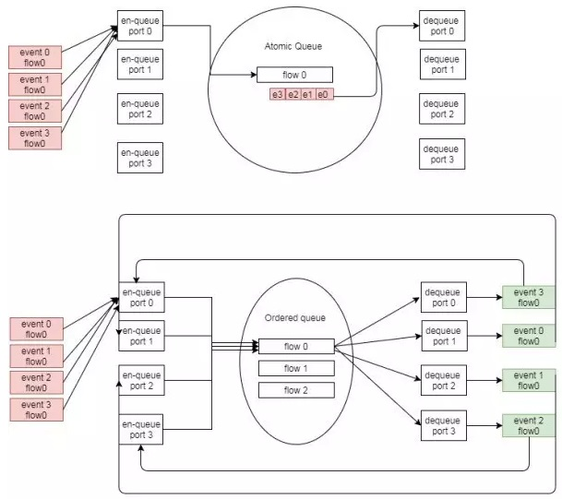

Atomic 类型队列：

首先一个flow的event会保序进入queue 0的flow0 子队列, 调度器只会分发该flow的一个event到一个出队port, 在这个event被重新入队以前不会分发下一个event。

例如 e0 被分发到port0, 在e0被重新入队之前, e1,e2,e3都要等待。

Ordered 类型队列：

首先一个flow的event会保序进入queue 0 的flow0 子队列, 调度器会同时分发e0, e1, e2, e3 到多个port上。例如 e3 被分发到port0, e0 被分发到port1, e1被分发到port2, e2被分发到port3。

当e0,e1,e2,e3重新入队的时刻, HW会对其顺序重整。 保证对下一个阶段的处理是保序的。

在目录/driver/event/sw下, Intel 公司贡献了基于软件实现的eventdev-sw PMD。eventdev-sw PMD 和基于硬件实现的 eventdev PMD 在api 级别兼容, 功能上也基本一致。 在/example/eventdev_pipeline_sw_pmd 目录下有基于eventdev-sw PMD的例子程序。 这也是目前唯一upstream的 eventdev 例子程序, 非常有参考价值。

到这里, eventdev 的前世今生基本上已经讨论完毕。虽然event dev还是dpdk家族中相对新的组件, 但是我相信event dev最终会成为包处理业务的中流砥柱,不可或缺的一环。希望大家多提宝贵意见。

**相关链接**

Receive Side Scaling (RSS)：

<https://docs.microsoft.com/en-us/windows-hardware/drivers/network/rss-with-hardware-queuing>

Flow Director Ref：

<https://www.intel.com/content/www/us/en/ethernet-products/converged-network-adapters/ethernet-flow-director.html>

Cavium eventdev HW 介绍：

<https://dpdksummit.com/Archive/pdf/2016USA/Day01-Session04-JerinJacob-DPDKUSASummit2016.pdf>

## C之attribute用法

## GNU C中的零长度数组

在标准C和C++中，长度为0的数组是被禁止使用的。不过在GNU C中，存在一个非常奇怪的用法，那就是长度为0的数组，比如Array[0];很多人可能觉得不可思议，长度为0的数组是没有什么意义的，不过在这儿，它表示的完全是另外的一层意思，这个特性是不可移植的，所以，如果你致力于编写可移植，或者是稍稍需要跨平台的代码，这些Trick最好还是收起来的好。

在GNU的指南中，它是如此写道：

struct line

{

int length;

char contents[0];

};

//...ommit code here

{

struct line *thisline = (struct line *) malloc (sizeof (struct line) + this_length);

thisline->length = this_length;

}

这个用法主要用于变长Buffer，struct line的大小为4，结构体中的contents[0]不占用任何空间，甚至是一个指针的空间都不占，contents在这儿只是表示一个常量指针，这个特性是用编译器来实现的，即在使用thisline->contents的时候，这个指针就是表示分配内存地址中的某块buffer，比如 malloc (sizeof (struct line) + this_length)返回的是0x8f00a40,thisline->contents指向的位置就是(0x8f00a40 + sizeof(struct line)),而这儿sizeof(struct line)仅仅是一个int的四字节。

在释放分配的内存的时候，由于函数free会认为*thisline 只是指向一个4字节的指针，即只会释放length的空间，而对于后面占据大头的buffer却视而不见，这个就需要人为干预；而对于后面的声明指针的方式，则可以直接用free(thisline->contents)的方式释放掉分配的内存。 ASSERT:除非必要，不要轻易使用这个功能，GNU C下可以编译通过，所以你在使用vc++，那就不用尝试了，编译都无法通过。

## TCP加速调研

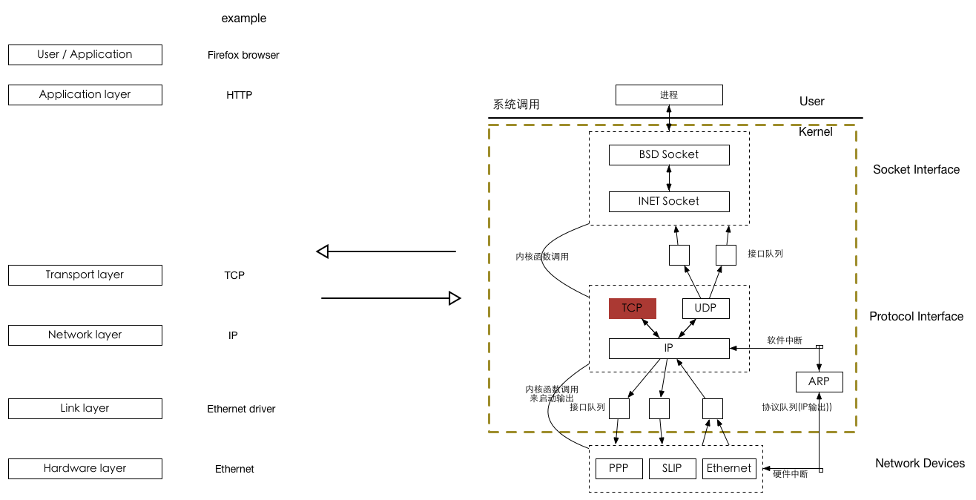

**调研**

* 网络栈加速方案（NIC用户空间）
* 多核TCP加速方案（多核提升网络吞吐）
* TCP协议栈加速方案（稳定网络吞吐）
* 其他野路子（修改tcp_moderate_cwnd破坏TCP拥塞控制状态机状态等）

**解决方案和问题**

* netmap/DPDK（网络栈包转发）
* mTCP（用户空间TCP栈）
* FastTCP+（改进的TCP拥塞窗口算法）
* **网络栈/包转发加速解决方案**

**背景**

**问题**

* 硬中断操作消耗
* 软中断操作消耗
* 频繁的上下文切换
* NIC到内核空间（DMA/CPU两次存储总线）
* 内核数据校验（1次存储总线）
* 内核->用户空间数据拷贝（2次存储总线，发送逆路径）
* 协议处理消耗（中断，数据复制，校验，上下文切换）

**解决办法**

* NIC存储空间直接映射用户空间
* DMA在NIC与共享存储中移动数据
* COW技术
* 存储空间内存预分配（数据到达延时不确定）
* RDMA协议与TOE（包内带存储位置）
* 异步中断改为轮询
* NIC中中断合并
* 多线程多队列
* 指令cache优化

**解决方案**

* netmap
* PF_RING/DNA（商业）
* DPDK
* PacketShader
* OpenOnload（商业）

<http://www.apmbe.com/tcp%E5%8A%A0%E9%80%9F%E8%B0%83%E7%A0%94%EF%BC%882%EF%BC%89-%E7%BD%91%E7%BB%9C%E6%A0%88%E5%8A%A0%E9%80%9F%E8%A7%A3%E5%86%B3%E6%96%B9%E6%A1%88/>

## 无锁队列的实现

<https://coolshell.cn/articles/8239.html>

**关于CAS等原子操作**

在开始说无锁队列之前，我们需要知道一个很重要的技术就是CAS操作——Compare & Set，或是 Compare & Swap，**现在几乎所有的CPU指令都支持CAS的原子操作，X86下对应的是 CMPXCHG 汇编指令。**有了这个原子操作，我们就可以用其来实现各种无锁（lock free）的数据结构。

这个操作用C语言来描述就是下面这个样子：（代码来自[Wikipedia的Compare And Swap](http://en.wikipedia.org/wiki/Compare-and-swap)词条）意思就是说，看一看内存*reg里的值是不是oldval，如果是的话，则对其赋值newval。

1. intcompare_and_swap (**int**\* reg, intoldval, intnewval)
2. {
3. intold_reg_val = *reg;
4. **if**(old_reg_val == oldval)
5. *reg = newval;
6. returnold_reg_val;
7. }

这个操作可以变种为返回bool值的形式（返回 bool值的好处在于，可以调用者知道有没有更新成功）：

1. boolcompare_and_swap (**int**\*accum, **int**\*dest, intnewval)
2. {
3. **if**( *accum == *dest ) {
4. *dest = newval;
5. returntrue;
6. }
7. returnfalse;
8. }

与CAS相似的还有下面的原子操作：（这些东西大家自己看Wikipedia吧）

* [Fetch And Add](http://en.wikipedia.org/wiki/Fetch-and-add)，一般用来对变量做 +1 的原子操作
* [Test-and-set](http://en.wikipedia.org/wiki/Test-and-set)，写值到某个内存位置并传回其旧值。汇编指令BST
* [Test and Test-and-set](http://en.wikipedia.org/wiki/Test_and_Test-and-set)，用来低低Test-and-Set的资源争夺情况

**注：**在实际的C/C++程序中，CAS的各种实现版本如下：

**1）GCC的CAS**

GCC4.1+版本中支持CAS的原子操作（完整的原子操作可参看[GCC Atomic Builtins](http://gcc.gnu.org/onlinedocs/gcc-4.1.1/gcc/Atomic-Builtins.html)）

1. bool__sync_bool_compare_and_swap (type *ptr, type oldval type newval, ...)
2. type __sync_val_compare_and_swap (type *ptr, type oldval type newval, ...)

**2）Windows的CAS**

在Windows下，你可以使用下面的Windows API来完成CAS：（完整的Windows原子操作可参看MSDN的[InterLocked Functions](http://msdn.microsoft.com/en-us/library/windows/desktop/ms686360(v=vs.85).aspx#interlocked_functions)）

1. InterlockedCompareExchange ( __inoutLONGvolatile *Target,
2. __inLONGExchange,
3. __inLONGComperand);

**3) C++11中的CAS**

C++11中的STL中的atomic类的函数可以让你跨平台。（完整的C++11的原子操作可参看 [Atomic Operation Library](http://en.cppreference.com/w/cpp/atomic)）

1. **template**<classT >
2. boolatomic_compare_exchange_weak( std::atomic<T>* obj,
3. T* expected, T desired );
4. **template**<classT >
5. boolatomic_compare_exchange_weak( volatilestd::atomic<T>* obj,
6. T* expected, T desired );

**无锁队列的链表实现**

下面的东西主要来自John D. Valois 1994年10月在拉斯维加斯的并行和分布系统系统国际大会上的一篇论文——《[Implementing Lock-Free Queues](http://citeseerx.ist.psu.edu/viewdoc/download?doi=10.1.1.53.8674&rep=rep1&type=pdf)》。

我们先来看一下进队列用CAS实现的方式：

1. EnQueue(x)//进队列
2. {
3. //准备新加入的结点数据
4. q = newrecord();
5. q->value = x;
6. q->next = NULL;
8. **do**{
9. p = tail; //取链表尾指针的快照
10. }**while**( CAS(p->next, NULL, q) != TRUE); //如果没有把结点链上，再试
12. CAS(tail, p, q); //置尾结点
13. }

我们可以看到，程序中的那个 do- while 的 Re-Try-Loo。就是说，很有可能我在准备在队列尾加入结点时，别的线程已经加成功了，于是tail指针就变了，于是我的CAS返回了false，于是程序再试，直到试成功为止。这个很像我们的抢电话热的不停重播的情况。

你会看到，为什么我们的“置尾结点”的操作不判断是否成功，因为：

1. 如果有一个线程T1，它的while中的CAS如果成功的话，那么其它所有的 随后线程的CAS都会失败，然后就会再循环，
2. 此时，如果T1 线程还没有更新tail指针，其它的线程继续失败，因为tail->next不是NULL了。
3. 直到T1线程更新完tail指针，于是其它的线程中的某个线程就可以得到新的tail指针，继续往下走了。

这里有一个潜在的问题——**如果T1线程在用CAS更新tail指针的之前，线程停掉了，那么其它线程就进入死循环了**。下面是改良版的EnQueue()

1. EnQueue(x)//进队列改良版
2. {
3. q = newrecord();
4. q->value = x;
5. q->next = NULL;
7. p = tail;
8. oldp = p
9. **do**{
10. **while**(p->next != NULL)
11. p = p->next;
12. }**while**( CAS(p.next, NULL, q) != TRUE); //如果没有把结点链上，再试
14. CAS(tail, oldp, q); //置尾结点
15. }

我们让每个线程，自己fetch 指针 p 到链表尾。但是这样的fetch会很影响性能。而通实际情况看下来，99.9%的情况不会有线程停转的情况，所以，更好的做法是，你可以接合上述的这两个版本，如果retry的次数超了一个值的话（比如说3次），那么，就自己fetch指针。

好了，我们解决了EnQueue，我们再来看看DeQueue的代码：（很简单，我就不解释了）

DeQueue()//出队列

1. {
2. **do**{
3. p = head;
4. **if**(p->next == NULL){
5. return ERR_EMPTY_QUEUE;
6. }
7. **while**( CAS(head, p, p->next) != TRUE );
8. returnp->next->value;
9. }

**我们可以看到，DeQueue的代码操作的是 head->next，而不是head本身。这样考虑是因为一个边界条件，我们需要一个dummy的头指针来解决链表中如果只有一个元素，head和tail都指向同一个结点的问题，这样EnQueue和DeQueue要互相排斥了**。

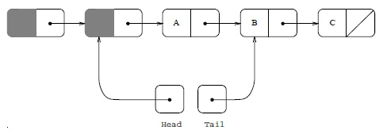

注：上图的tail正处于更新之前的装态。

**CAS的ABA问题**

所谓ABA（[见维基百科的ABA词条](http://en.wikipedia.org/wiki/ABA_problem)），问题基本是这个样子：

1. 进程P1在共享变量中读到值为A
2. P1被抢占了，进程P2执行
3. P2把共享变量里的值从A改成了B，再改回到A，此时被P1抢占。
4. P1回来看到共享变量里的值没有被改变，于是继续执行。

虽然P1以为变量值没有改变，继续执行了，但是这个会引发一些潜在的问题。**ABA问题最容易发生在lock free 的算法中的，CAS首当其冲，因为CAS判断的是指针的地址。如果这个地址被重用了呢，问题就很大了。**

比如上述的DeQueue()函数，因为我们要让head和tail分开，所以我们引入了一个dummy指针给head，当我们做CAS的之前，如果head的那块内存被回收并被重用了，而重用的内存又被EnQueue()进来了，这会有很大的问题。（**内存管理中重用内存基本上是一种很常见的行为**）

这个例子你可能没有看懂，维基百科上给了一个活生生的例子——

你拿着一个装满钱的手提箱在飞机场，此时过来了一个火辣性感的美女，然后她很暖昧地挑逗着你，并趁你不注意的时候，把用一个一模一样的手提箱和你那装满钱的箱子调了个包，然后就离开了，你看到你的手提箱还在那，于是就提着手提箱去赶飞机去了。

这就是ABA的问题。

**解决ABA的问题**

维基百科上给了一个解——使用double-CAS（双保险的CAS），例如，在32位系统上，我们要检查64位的内容

1）一次用CAS检查双倍长度的值，前半部是指针，后半部分是一个计数器。

2）只有这两个都一样，才算通过检查，要吧赋新的值。并把计数器累加1。

这样一来，ABA发生时，虽然值一样，但是计数器就不一样（但是在32位的系统上，这个计数器会溢出回来又从1开始的，这还是会有ABA的问题）

当然，我们这个队列的问题就是不想让那个内存重用，这样明确的业务问题比较好解决，论文《[Implementing Lock-Free Queues](http://citeseerx.ist.psu.edu/viewdoc/download?doi=10.1.1.53.8674&rep=rep1&type=pdf)》给出一这么一个方法——**使用结点内存引用计数refcnt**！

1. SafeRead(q)
2. {
3. loop:
4. p = q->next;
5. **if**(p == NULL){
6. returnp;
7. }
9. Fetch&Add(p->refcnt, 1);
11. **if**(p == q->next){
12. returnp;
13. }**else**{
14. Release(p);
15. }
16. gotoloop;
17. }

其中的 Fetch&Add和Release分是是加引用计数和减引用计数，都是原子操作，这样就可以阻止内存被回收了。

**用数组实现无锁队列**

本实现来自论文《[Implementing Lock-Free Queues](http://citeseerx.ist.psu.edu/viewdoc/download?doi=10.1.1.53.8674&rep=rep1&type=pdf)》

使用数组来实现队列是很常见的方法，因为没有内存的分部和释放，一切都会变得简单，实现的思路如下：

1）数组队列应该是一个ring buffer形式的数组（环形数组）

2）数组的元素应该有三个可能的值：HEAD，TAIL，EMPTY（当然，还有实际的数据）

3）数组一开始全部初始化成EMPTY，有两个相邻的元素要初始化成HEAD和TAIL，这代表空队列。

4）EnQueue操作。假设数据x要入队列，定位TAIL的位置，使用double-CAS方法把(TAIL, EMPTY) 更新成 (x, TAIL)。需要注意，如果找不到(TAIL, EMPTY)，则说明队列满了。

5）DeQueue操作。定位HEAD的位置，把(HEAD, x)更新成(EMPTY, HEAD)，并把x返回。同样需要注意，如果x是TAIL，则说明队列为空。

算法的一个关键是——如何定位HEAD或TAIL？

1）我们可以声明两个计数器，一个用来计数EnQueue的次数，一个用来计数DeQueue的次数。

2）这两个计算器使用使用Fetch&ADD来进行原子累加，在EnQueue或DeQueue完成的时候累加就好了。

3）累加后求个模什么的就可以知道TAIL和HEAD的位置了。

如下图所示：

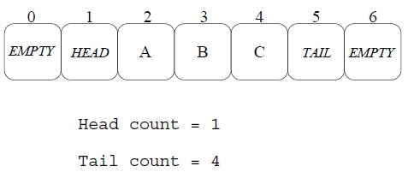

**小结**

以上基本上就是所有的无锁队列的技术细节，这些技术都可以用在其它的无锁数据结构上。

1）无锁队列主要是通过CAS、FAA这些原子操作，和Retry-Loop实现。

2）对于Retry-Loop，我个人感觉其实和锁什么什么两样。只是这种“锁”的粒度变小了，主要是“锁”HEAD和TAIL这两个关键资源。而不是整个数据结构。

还有一些和Lock Free的文章你可以去看看：

* Code Project 上的雄文 《[Yet another implementation of a lock-free circular array queue](http://www.codeproject.com/Articles/153898/Yet-another-implementation-of-a-lock-free-circular)》
* Herb Sutter的《[Writing Lock-Free Code: A Corrected Queue](http://www.drdobbs.com/parallel/writing-lock-free-code-a-corrected-queue/210604448?pgno=1)》– 用C++11的std::atomic模板。
* IBM developerWorks的《[设计不使用互斥锁的并发数据结构](http://www.ibm.com/developerworks/cn/aix/library/au-multithreaded_structures2/index.html)》

## F-Stack 架构

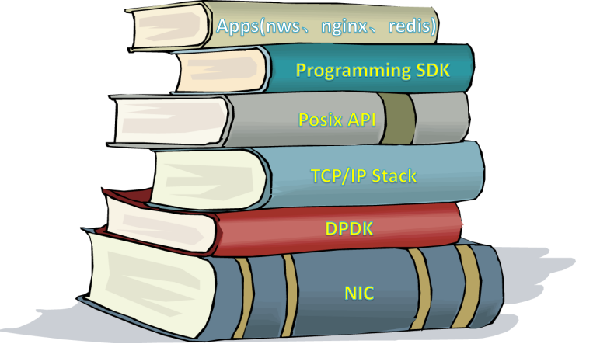

<https://github.com/F-Stack/f-stack>

F-Stack 总体架构如上图所示，具有以下特点:

* 使用多进程无共享架构。
* 各进程绑定独立的网卡队列和 CPU，请求通过设置网卡 RSS 散落到各进程进行处理。
* 各进程拥有独立的协议栈、PCB 表等资源。
* 每个 NUMA 节点使用独立的内存池。
* 进程间通信通过无锁环形队列（rte_ring）进行。
* 使用 DPDK 作为网络 I/O 模块，将数据包从网卡直接接收到用户态。
* 移植 FreeBSD Release 11.0.1 协议栈到用户态并与 DPDK 对接。

**FreeBSD 协议栈**

原本 F-Stack 使用自己开发的 TCP/IP 协议栈，但是随着腾讯云各种复杂业务的接入，原有协议栈已越来越不能满足需求，继续研发并维护一个完整的协议栈将耗费大量的精力，所以决定使用开源的协议栈来代替原有协议栈。在调研了多种协议栈之后，考虑到协议栈的稳定性、完整性、社区活跃性、生态完善程度等因素，最终决定将 FreeBSD 协议栈移植到用户态，提供了完整的协议栈功能并可以快速跟进社区对协议栈的改进。

**主要修改：**

* 调度：对 FreeBSD Network Stack 的内核线程、中断线程、定时器线程、sched、sleep 等进行了去除。
* 锁：对 FreeBSD Network Stack 的锁操作进行了去除，包括 mtx、rw、rm、sx、cond 等。
* 内存相关：phymem、uma_page_slab_hash、uma、kmem_malloc、malloc 等实现。
* 全局变量：pcpu、curthread、proc0、thread0 等初始化。
* 环境变量：setenv、getenv 实现。
* SYS_INIT：mi_startup。
* 时钟：timecounter、ticks、hz、定时器等实现。
* 其他：Linux 和 FreeBSD 的 errno 转换、胶水代码、移除了不需要的功能模块等。

## Linux kernel kfifo分析

<http://airekans.github.io/c/2015/10/12/linux-kernel-data-structure-kfifo>

kfifo主要定义在**include/linux/kfifo.h**里面：

**struct kfifo {**

unsigned char *buffer; /* the buffer holding the data */

unsigned int size; /* the size of the allocated buffer */

unsigned int in; /* data is added at offset (in % size) */

unsigned int out; /* data is extracted from off. (out % size) */

spinlock_t *lock; /* protects concurrent modifications */

**};**

kfifo interface

**DECLARE_KFIFO_PTR — macro to declare a fifo pointer object**

**DECLARE_KFIFO — macro to declare a fifo object**

**INIT_KFIFO — Initialize a fifo declared by DECLARE_KFIFO**

**DEFINE_KFIFO — macro to define and initialize a fifo**

**kfifo_initialized — Check if the fifo is initialized**

**kfifo_esize — returns the size of the element managed by the fifo**

**kfifo_recsize — returns the size of the record length field**

**kfifo_size — returns the size of the fifo in elements**

**kfifo_reset — removes the entire fifo content**

**kfifo_reset_out — skip fifo content**

**kfifo_len — returns the number of used elements in the fifo**

**kfifo_is_empty — returns true if the fifo is empty**

**kfifo_is_full — returns true if the fifo is full**

**kfifo_avail — returns the number of unused elements in the fifo**

**kfifo_skip — skip output data**

**kfifo_peek_len — gets the size of the next fifo record**

**kfifo_alloc — dynamically allocates a new fifo buffer**

**kfifo_free — frees the fifo**

**kfifo_init — initialize a fifo using a preallocated buffer**

**kfifo_put — put data into the fifo**

**kfifo_get — get data from the fifo**

**kfifo_peek — get data from the fifo without removing**

**kfifo_in — put data into the fifo**

**kfifo_in_spinlocked — put data into the fifo using a spinlock for locking**

**kfifo_out — get data from the fifo**

**kfifo_out_spinlocked — get data from the fifo using a spinlock for locking**

**kfifo_from_user — puts some data from user space into the fifo**

**kfifo_to_user — copies data from the fifo into user space**

**kfifo_dma_in_prepare — setup a scatterlist for DMA input**

**kfifo_dma_in_finish — finish a DMA IN operation**

**kfifo_dma_out_prepare — setup a scatterlist for DMA output**

**kfifo_dma_out_finish — finish a DMA OUT operation**

**kfifo_out_peek — gets some data from the fifo**

可以看到在kfifo本身的定义里面，有一个**spinlock_t**，这是用来在多线程同时修改队列的时候加锁的。而其余的成员就很明显了，是用来表示队列的当前状态的。队列本身的内容存储在**buffer**里面。

需要注意的是，kfifo要求队列的size是2的幂(2^n)，这样在后面操作的时候求余操作可以通过与运算来完成，从而更高效。

初始化通过**kfifo_init**和**kfifo_alloc**完成。而对于队列操作的主要函数的是**kfifo_put**和**kfifo_get**。这两个函数会先加锁，然后调用**__kfifo_put**或者**__kfifo_get**。也就是说真正的逻辑是实现在这两个函数里。 之前也说过**kfifo**在1P1C的情况下是不需要加锁的，所以这里我们会着重看看这两个函数。

1. **入队**

**__kfifo_put**的定义很短：

**unsigned int __kfifo_put(struct kfifo *fifo,**

**const unsigned char *buffer, unsigned int len)**

**{**

**unsigned int l;**

**len = min(len, fifo->size - fifo->in + fifo->out);**

**/\***

**\* Ensure that we sample the fifo->out index -before- we**

**\* start putting bytes into the kfifo.**

**\*/**

**smp_mb();**

**/* first put the data starting from fifo->in to buffer end */**

**l = min(len, fifo->size - (fifo->in & (fifo->size - 1)));**

**memcpy(fifo->buffer + (fifo->in & (fifo->size - 1)), buffer, l);**

**/* then put the rest (if any) at the beginning of the buffer */**

**memcpy(fifo->buffer, buffer + l, len - l);**

**/\***

**\* Ensure that we add the bytes to the kfifo -before-**

**\* we update the fifo->in index.**

**\*/**

**smp_wmb();**

**fifo->in += len;**

**return len;**

**}**

可以看到里面加了一些memory barrier来确保1P1C场景的正确，这里我们可以暂时忽略。

主要的步骤如下：

1. 计算len和队列余下容量的较小值，如果队列容量不足，则只会拷贝剩余容量的大小。
2. 先拷贝一部分内容到队列的尾部。
3. 如果队列尾部并不能容下所有的内容，则再在队列的头部空闲空间继续拷贝。
4. 把队列内容长度加上len
5. 返回新增内容的长度len

这里注意到in只有在**__kfifo_put**里面才会修改，而这个函数里面只会对in增加，所以in的值只会增加，不会减少。而in本身是**unsigned int**类型的，所以当in超出了2^32的时候，会自动从0开始继续。

同时前面也说过，**kfifo**的size是2^n。所以当**in > 2^n**的时候，**(in & 2^n - 1) == (in % 2^n)**，所以这里可以用与操作替代求余来获取in在队列中实际的位置。

1. **出队**

**__kfifo_get**的定义和**__kfifo_put**长度差不多：

**unsigned int __kfifo_get(struct kfifo *fifo,**

**unsigned char *buffer, unsigned int len)**

**{**

**unsigned int l;**

**len = min(len, fifo->in - fifo->out);**

**/\***

**\* Ensure that we sample the fifo->in index -before- we**

**\* start removing bytes from the kfifo.**

**\*/**

**smp_rmb();**

**/* first get the data from fifo->out until the end of the buffer */**

**l = min(len, fifo->size - (fifo->out & (fifo->size - 1)));**

**memcpy(buffer, fifo->buffer + (fifo->out & (fifo->size - 1)), l);**

**/* then get the rest (if any) from the beginning of the buffer */**

**memcpy(buffer + l, fifo->buffer, len - l);**

**/\***

**\* Ensure that we remove the bytes from the kfifo -before-**

**\* we update the fifo->out index.**

**\*/**

**smp_mb();**

**fifo->out += len;**

**return len;**

**}**

忽略掉memory barrier之后，主要步骤如下：

1. 计算len和队列长度的较小值，如果队列内容不够，则只拷贝较小值的大小。
2. 拷贝队列尾部的内容到输出buffer里面。
3. 如果仍然有部分内容没有拷贝的话，则从队列头部拷贝余下的内容。
4. 队列内容长度减少len(也就是**out += len**)。
5. 返回拷贝内容的长度。

其实基本就是**__kfifo_put**的逆过程。

那这里就有一个问题了，其实队列的长度并不一定要用**in**和**out**两个变量来表示啊，也可以用一个**len**变量来表示啊。那这里就涉及到了多线程的互斥问题了。

1. **多线程互斥**

这里我们只考虑最简单的多线程场景——1P1C。如果我们只用一个**len**来表示队列长度的话，那么看看**__kfifo_put**和**__kfifo_get**里面对这个变量都需要做修改，而且一个是**+=**操作，一个是**-=**。如果在不加锁的情况下，这两个操作并不是原子操作，所以如果只用一个**len**，我们必须用锁来保护，无论是多么简单的多线程场景。

如果我们用**in**和**out**来表示队列的读边界和写边界的话，那么队列的长度可以用**in - out**来表示。而且就像我们看到的那样，**in**只会在**__kfifo_put**里面修改，而**out**也只会在**__kfifo_get**里面修改，所以无论是**in**或**out**都只会有一个线程修改，所以不会有互斥的问题。

那是不是这样就线程安全了呢？并不是。

还记得之前忽略掉的那些memory barrier吗？如果没有了那些barrier的话，代码仍然是不安全的。因为在多线程里面，我们不单只需要确保原子性，还需要保证不会有乱序(可见性)。而在没有锁或者memory barrier的情况下，没有办法保证在所有CPU上都不会出现乱序。而上面代码里面的memory barrier就是为了确保不出现乱序而加入的。

简单介绍一下这几个memory barrier的作用：

1. **smp_rmb**保证读操作之间不会出现乱序
2. **smp_wmb**保证写操作之间不会出现乱序
3. **smp_mb**保证读写操作都不会出现乱序

接着我们可以把kfifo里面对**in**、**out**和**buffer**的读写操作归类一下，那么**__kfifo_put**的是下面这样：

1. R(in), R(out)
2. R(in), W(buffer)
3. W(in)

而**__kfifo_get**则是下面这样：

1. R(in), R(out)
2. R(out), R(buffer)
3. W(out)

我们先来看**__kfifo_put**，有几个内存操作是不可以出现乱序的： 1. R(out)和W(buffer)：因为我们需要知道**out**的最新值，否则可能出现明明有队列有空间，但是我们仍写不进去数据的情况。这里因为是要保证读写操作之间的顺序，所以需要用**smp_mb**。实际上在x86/64平台，连这个barrier也可以忽略，因为在x86上面，读后写是保证不会乱序的，不过Linux内核由于需要保证各个平台都能work，所以仍然需要这里加上。 2. W(buffer)和W(in)：这个顺序是必须要保证的，否则可能我们更新了**in**之后，这个时候buffer的内容其实并没有copy进去，但是这时候来了一个**__kfifo_get**，就把内容拷贝出去了，这个是不允许的。所以这里我们需要用**smp_wmb**。

我们可以用下面这个图来表示**kfifo**在put的时候的状态：

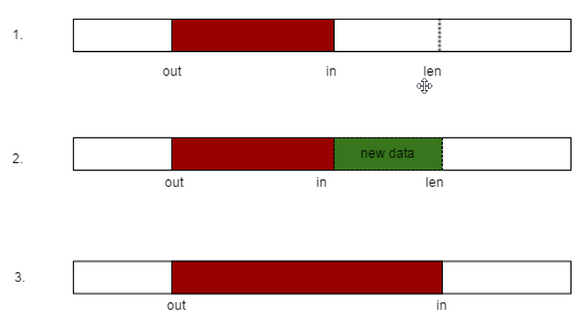

类似的，**__kfifo_get**也有几个内存操作不可以乱序：

1. R(in)和R(buffer)：我们需要获取最新的**in**值，否则可能会出现明明队列有内容，但是我们却读不到。这里需要用**smp_rmb**。
2. R(buffer)和W(out)：这个顺序也是必须保证的，因为如果我们在读buffer之前就更新的out的话，则可能出现正要读buffer之前，该内容已经被**__kfifo_put**覆盖了，则读出来并不是我们想要的内容。这里需要用**smp_mb**。

**kfifo**在get的时候的状态可以用下面的图来表示：

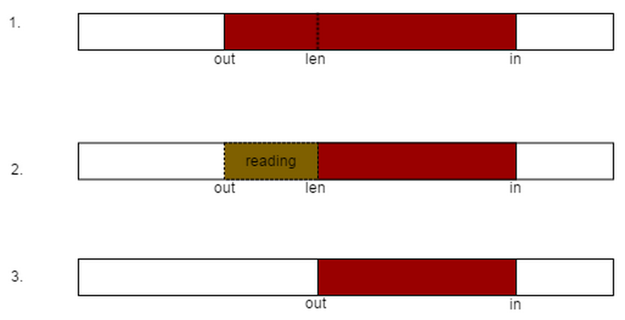

所以有了上面kfifo的实现，也就有了一个非常高效的1P1C队列。当然如果是在其他的多线程场景，我们仍然需要用spinlock来保护**kfifo**。

1. **性能比较**

我建了一个repo([kfifo-benchmark](https://github.com/airekans/kfifo-benchmark))来简单地比较了一下kfifo的性能。 我把kfifo port到了user space，同时简单地把**spinlock_t**替换成了**pthread_mutex_t**(**pthread_spinlock_t**默认并不在pthread，需要另外配置)。

比较里面的三个case(可以自行到[main.cc](https://github.com/airekans/kfifo-benchmark/blob/master/main.cc)里面去看)及性能如下(我用的是real time/wall time，所以时间越短表示越快)：

1. 使用**__kfifo_put**和**__kfifo_get**的1P1C(无锁)：0m3.496s
2. 使用**kfifo_put**和**kfifo_get**的1P1C场景(mutex)：0m13.291s
3. 使用tpool里面的**BoundedBlockingQueue**默认特化的1P1C场景(mutex+condition variable)：0m17.791s

可以看出来，在1P1C场景下，kfifo的无锁版比加锁版本要快3.8x。而就算是kfifo的加锁版本，也比tpool中的**BoundedBlockingQueue**要快33%。

## 巧夺天工的kfifo

<https://en.wikipedia.org/wiki/Circular_buffer>

<http://www.cnblogs.com/Anker/p/3481373.html>

Linux kernel里面从来就不缺少简洁，优雅和高效的代码，只是我们缺少发现和品味的眼光。在Linux kernel里面，简洁并不表示代码使用神出鬼没的超然技巧，相反，它使用的不过是大家非常熟悉的基础数据结构，但是kernel开发者能从基础的数据结构中，提炼出优美的特性。

kfifo就是这样的一类优美代码，它十分简洁，绝无多余的一行代码，却非常高效。

关于kfifo信息如下：

本文分析的原代码版本： 2.6.24.4

kfifo的定义文件： kernel/kfifo.c

kfifo的头文件： include/linux/kfifo.h

1. **kfifo概述**

kfifo是内核里面的一个First In First Out数据结构，它采用环形循环队列的数据结构来实现；它提供一个无边界的字节流服务，最重要的一点是，它使用并行无锁编程技术，即当它用于只有一个入队线程和一个出队线程的场情时，两个线程可以并发操作，而不需要任何加锁行为，就可以保证kfifo的线程安全。

kfifo代码既然肩负着这么多特性，那我们先一敝它的代码：

struct kfifo {

unsigned char *buffer; /* the buffer holding the data */

unsigned int size; /* the size of the allocated buffer */

unsigned int in; /* data is added at offset (in % size) */

unsigned int out; /* data is extracted from off. (out % size) */

spinlock_t *lock; /* protects concurrent modifications */

};

这是kfifo的数据结构，kfifo主要提供了两个操作，__kfifo_put(入队操作)和__kfifo_get(出队操作)。 它的各个数据成员如下：

buffer: 用于存放数据的缓存

size: buffer空间的大小，在初化时，将它向上扩展成2的幂

lock: 如果使用不能保证任何时间最多只有一个读线程和写线程，需要使用该lock实施同步。

in, out: 和buffer一起构成一个循环队列。 in指向buffer中队头，而且out指向buffer中的队尾，它的结构如示图如下：

+--------------------------------------------------------------+

| |<----------data---------->| |

+--------------------------------------------------------------+

^ ^ ^

| | |

out in size

当然，内核开发者使用了一种更好的技术处理了in, out和buffer的关系，我们将在下面进行详细分析。

kfifo功能描述

kfifo提供如下对外功能规格

只支持一个读者和一个读者并发操作

无阻塞的读写操作，如果空间不够，则返回实际访问空间

kfifo_alloc 分配kfifo内存和初始化工作

struct kfifo *kfifo_alloc(unsigned int size, gfp_t gfp_mask, spinlock_t *lock)

{

unsigned char *buffer;

struct kfifo *ret;

/*

* round up to the next power of 2, since our 'let the indices

* wrap' tachnique works only in this case.

*/

if (size & (size - 1)) {

BUG_ON(size > 0x80000000);

size = roundup_pow_of_two(size);

}

buffer = kmalloc(size, gfp_mask);

if (!buffer)

return ERR_PTR(-ENOMEM);

ret = kfifo_init(buffer, size, gfp_mask, lock);

if (IS_ERR(ret))

kfree(buffer);

return ret;

}

这里值得一提的是，kfifo->size的值总是在调用者传进来的size参数的基础上向2的幂扩展，这是内核一贯的做法。这样的好处不言而喻——对kfifo->size取模运算可以转化为与运算，如下：

kfifo->in % kfifo->size 可以转化为 kfifo->in & (kfifo->size – 1)

在kfifo_alloc函数中，使用size & (size – 1)来判断size 是否为2幂，如果条件为真，则表示size不是2的幂，然后调用roundup_pow_of_two将之向上扩展为2的幂。

这都是常用的技巧，只不过大家没有将它们结合起来使用而已，下面要分析的__kfifo_put和__kfifo_get则是将kfifo->size的特点发挥到了极致。

__kfifo_put和__kfifo_get巧妙的入队和出队

__kfifo_put是入队操作，它先将数据放入buffer里面，最后才修改in参数；__kfifo_get是出队操作，它先将数据从buffer中移走，最后才修改out。你会发现in和out两者各司其职。

下面是__kfifo_put和__kfifo_get的代码

unsigned int __kfifo_put(struct kfifo *fifo,

unsigned char *buffer, unsigned int len)

{

unsigned int l;

len = min(len, fifo->size - fifo->in + fifo->out);

/*

* Ensure that we sample the fifo->out index -before- we

* start putting bytes into the kfifo.

*/

smp_mb();

/* first put the data starting from fifo->in to buffer end */

l = min(len, fifo->size - (fifo->in & (fifo->size - 1)));

memcpy(fifo->buffer + (fifo->in & (fifo->size - 1)), buffer, l);

/* then put the rest (if any) at the beginning of the buffer */

memcpy(fifo->buffer, buffer + l, len - l);

/*

* Ensure that we add the bytes to the kfifo -before-

* we update the fifo->in index.

*/

smp_wmb();

fifo->in += len;

return len;

}

奇怪吗？代码完全是线性结构，没有任何if-else分支来判断是否有足够的空间存放数据。内核在这里的代码非常简洁，没有一行多余的代码。

l = min(len, fifo->size - (fifo->in & (fifo->size - 1)));

这个表达式计算当前写入的空间，换成人可理解的语言就是：

l = kfifo可写空间和预期写入空间的最小值

使用min宏来代if-else分支

__kfifo_get也应用了同样技巧，代码如下：

unsigned int __kfifo_get(struct kfifo *fifo,

unsigned char *buffer, unsigned int len)

{

unsigned int l;

len = min(len, fifo->in - fifo->out);

/*

* Ensure that we sample the fifo->in index -before- we

* start removing bytes from the kfifo.

*/

smp_rmb();

/* first get the data from fifo->out until the end of the buffer */

l = min(len, fifo->size - (fifo->out & (fifo->size - 1)));

memcpy(buffer, fifo->buffer + (fifo->out & (fifo->size - 1)), l);

/* then get the rest (if any) from the beginning of the buffer */

memcpy(buffer + l, fifo->buffer, len - l);

/*

* Ensure that we remove the bytes from the kfifo -before-

* we update the fifo->out index.

*/

smp_mb();

fifo->out += len;

return len;

}

认真读两遍吧，我也读了多次，每次总是有新发现，因为in, out和size的关系太巧妙了，竟然能利用上unsigned int回绕的特性。

原来，kfifo每次入队或出队，kfifo->in或kfifo->out只是简单地kfifo->in/kfifo->out += len，并没有对kfifo->size 进行取模运算。因此kfifo->in和kfifo->out总是一直增大，直到unsigned in最大值时，又会绕回到0这一起始端。但始终满足：

kfifo->in - kfifo->out <= kfifo->size

即使kfifo->in回绕到了0的那一端，这个性质仍然是保持的。

对于给定的kfifo:

数据空间长度为：kfifo->in - kfifo->out

而剩余空间（可写入空间）长度为：kfifo->size - (kfifo->in - kfifo->out)

尽管kfifo->in和kfofo->out一直超过kfifo->size进行增长，但它对应在kfifo->buffer空间的下标却是如下：

kfifo->in % kfifo->size (i.e. kfifo->in & (kfifo->size - 1))

kfifo->out % kfifo->size (i.e. kfifo->out & (kfifo->size - 1))

往kfifo里面写一块数据时，数据空间、写入空间和kfifo->size的关系如果满足：

kfifo->in % size + len > size

那就要做写拆分了，见下图：

kfifo_put（写）空间开始地址

|

\_/

|XXXXXXXXXX

XXXXXXXX|

+--------------------------------------------------------------+

| |<----------data---------->| |

+--------------------------------------------------------------+

^ ^ ^

| | |

out%size in%size size

^

|

写空间结束地址

1

2

3

4

5

6

7

8

9

10

11

12

13

14

第一块当然是: [kfifo->in % kfifo->size, kfifo->size]

第二块当然是：[0, len - (kfifo->size - kfifo->in % kfifo->size)]

下面是代码，细细体味吧：

/* first put the data starting from fifo->in to buffer end */

l = min(len, fifo->size - (fifo->in & (fifo->size - 1)));

memcpy(fifo->buffer + (fifo->in & (fifo->size - 1)), buffer, l);

/* then put the rest (if any) at the beginning of the buffer */

memcpy(fifo->buffer, buffer + l, len - l);

对于kfifo_get过程，也是类似的，请各位自行分析。

kfifo_get和kfifo_put无锁并发操作

计算机科学家已经证明，当只有一个读经程和一个写线程并发操作时，不需要任何额外的锁，就可以确保是线程安全的，也即kfifo使用了无锁编程技术，以提高kernel的并发。

kfifo使用in和out两个指针来描述写入和读取游标，对于写入操作，只更新in指针，而读取操作，只更新out指针，可谓井水不犯河水，示意图如下：

|<--写入-->|

+--------------------------------------------------------------+

| |<----------data----->| |

+--------------------------------------------------------------+

|<--读取-->|

^ ^ ^

| | |

out in size

为了避免读者看到写者预计写入，但实际没有写入数据的空间，写者必须保证以下的写入顺序：

往[kfifo->in, kfifo->in + len]空间写入数据

更新kfifo->in指针为 kfifo->in + len

在操作1完成时，读者是还没有看到写入的信息的，因为kfifo->in没有变化，认为读者还没有开始写操作，只有更新kfifo->in之后，读者才能看到。

那么如何保证1必须在2之前完成，秘密就是使用内存屏障：smp_mb()，smp_rmb(), smp_wmb()，来保证对方观察到的内存操作顺序。

总结

读完kfifo代码，令我想起那首诗“众里寻他千百度，默然回首，那人正在灯火阑珊处”。不知你是否和我一样，总想追求简洁，高质量和可读性的代码，当用尽各种方法，江郞才尽之时，才发现Linux kernel里面的代码就是我们寻找和学习的对象

## 透过Linux内核看无锁编程

1. **同步**

如何正确有效的保护共享数据是编写并行程序必须面临的一个难题，通常的手段就是同步。同步可分为阻塞型同步（Blocking Synchronization）和非阻塞型同步（ Non-blocking Synchronization）。

阻塞型同步是指当一个线程到达临界区时，因另外一个线程已经持有访问该共享数据的锁，从而不能获取锁资源而阻塞，直到另外一个线程释放锁。常见的同步原语有 mutex、semaphore 等。如果同步方案采用不当，就会造成死锁（deadlock），活锁（livelock）和优先级反转（priority inversion），以及效率低下等现象。

为了降低风险程度和提高程序运行效率，业界提出了不采用锁的同步方案，依照这种设计思路设计的算法称为非阻塞型算法，其本质特征就是停止一个线程的执行不会阻碍系统中其他执行实体的运行。

当今比较流行的 Non-blocking Synchronization 实现方案有三种：

**Wait-free**

Wait-free 是指任意线程的任何操作都可以在有限步之内结束，而不用关心其它线程的执行速度。 Wait-free 是基于 per-thread 的，可以认为是 starvation-free 的。非常遗憾的是实际情况并非如此，采用 Wait-free 的程序并不能保证 starvation-free，同时内存消耗也随线程数量而线性增长。目前只有极少数的非阻塞算法实现了这一点。

**Lock-free**

Lock-Free 是指能够确保执行它的所有线程中至少有一个能够继续往下执行。由于每个线程不是 starvation-free 的，即有些线程可能会被任意地延迟，然而在每一步都至少有一个线程能够往下执行，因此系统作为一个整体是在持续执行的，可以认为是 system-wide 的。所有 Wait-free 的算法都是 Lock-Free 的。

**Obstruction-free**

Obstruction-free 是指在任何时间点，一个孤立运行线程的每一个操作可以在有限步之内结束。只要没有竞争，线程就可以持续运行。一旦共享数据被修改，Obstruction-free 要求中止已经完成的部分操作，并进行回滚。 所有 Lock-Free 的算法都是 Obstruction-free 的。

综上所述，不难得出 Obstruction-free 是 Non-blocking synchronization 中性能最差的，而 Wait-free 性能是最好的，但实现难度也是最大的，因此 Lock-free 算法开始被重视，并广泛运用于当今正在运行的程序中，比如 linux 内核。

一般采用原子级的 read-modify-write 原语来实现 Lock-Free 算法，其中 LL 和 SC 是 Lock-Free 理论研究领域的理想原语，但实现这些原语需要 CPU 指令的支持，非常遗憾的是目前没有任何 CPU 直接实现了 SC 原语。根据此理论，业界在原子操作的基础上提出了著名的 CAS（Compare - And - Swap）操作来实现 Lock-Free 算法，Intel 实现了一条类似该操作的指令：cmpxchg8。

CAS 原语负责将某处内存地址的值（1 个字节）与一个期望值进行比较，如果相等，则将该内存地址处的值替换为新值，CAS 操作伪码描述如下：

清单 1. CAS 伪码

Bool CAS(T* addr, T expected, T newValue)

{

if( *addr == expected )

{

*addr = newValue;

return true;

}

else

return false;

}

在实际开发过程中，利用 CAS 进行同步，代码如下所示：

清单 2. CAS 实际操作

do{

备份旧数据；

基于旧数据构造新数据；

}while(!CAS( 内存地址，备份的旧数据，新数据 ))

就是指当两者进行比较时，如果相等，则证明共享数据没有被修改，替换成新值，然后继续往下运行；如果不相等，说明共享数据已经被修改，放弃已经所做的操作，然后重新执行刚才的操作。容易看出 CAS 操作是基于共享数据不会被修改的假设，采用了类似于数据库的 commit-retry 的模式。当同步冲突出现的机会很少时，这种假设能带来较大的性能提升。

1. **加锁的层级**

根据复杂程度、加锁粒度及运行速度，可以得出如下图所示的锁层级：

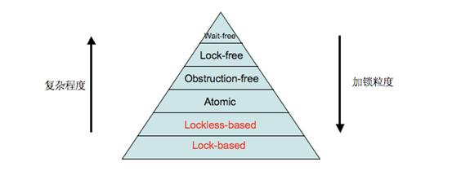

图 1. 加锁层级

其中标注为红色字体的方案为 Blocking synchronization，黑色字体为 Non-blocking synchronization。Lock-based 和 Lockless-based 两者之间的区别仅仅是加锁粒度的不同。图中最底层的方案就是大家经常使用的 mutex 和 semaphore 等方案，代码复杂度低，但运行效率也最低。

1. **Linux 内核中的无锁分析**

Linux 内核可能是当今最大最复杂的并行程序之一，它的并行主要来至于中断、内核抢占及 SMP 等。内核设计者们为了不断提高 Linux 内核的效率，从全局着眼，逐步废弃了大内核锁来降低锁的粒度；从细处下手，不断对局部代码进行优化，用无锁编程替代基于锁的方案，如 seqlock 及 RCU 等；不断减少锁冲突程度、降低等待时间，如 Double-checked locking 和原子锁等。

1. **内核无锁第一层级** — 少锁

无论什么时候当临界区中的代码仅仅需要加锁一次，同时当其获取锁的时候必须是线程安全的，此时就可以利用 Double-checked Locking 模式来减少锁竞争和加锁载荷。目前 Double-checked Locking 已经广泛应用于单例 (Singleton) 模式中。内核设计者基于此思想，巧妙的将 Double-checked Locking 方法运用于内核代码中。

当一个进程已经僵死，即进程处于 TASK_ZOMBIE 状态，如果父进程调用 waitpid() 系统调用时，父进程需要为子进程做一些清理性的工作，代码如下所示：

清单 3. 少锁操作

984 static int wait_task_zombie(task_t *p, int noreap,

985 struct siginfo __user *infop,

986 int __user *stat_addr, struct rusage __user *ru)

987 {

……

1103 if (p->real_parent != p->parent) {

1104 **write_lock_irq**(&tasklist_lock);

1105 /* Double-check with lock held. */

1106 if (p->real_parent != p->parent) {

1107 __ptrace_unlink(p);

1108 // TODO: is this safe?

1109 p->exit_state = EXIT_ZOMBIE;

……

1120 }

1121 **write_unlock_irq**(&tasklist_lock);

1122 }

……

1127 }

如果将 write_lock_irq 放置于 1103 行之前，锁的范围过大，锁的负载也会加重，影响效率；如果将加锁的代码放到判断里面，且没有 1106 行的代码，程序会正确吗？在单核情况下是正确的，但在双核情况下问题就出现了。一个非主进程在一个 CPU 上运行，正准备调用 exit 退出，此时主进程在另外一个 CPU 上运行，在子进程调用 release_task 函数之前调用上述代码。子进程在 exit_notify 函数中，先持有读写锁 tasklist_lock，调用 forget_original_parent。主进程运行到 1104 处，由于此时子进程先持有该锁，所以父进程只好等待。在 forget_original_parent 函数中，如果该子进程还有子进程，则会调用 reparent_thread()，将执行 p->parent = p->real_parent; 语句，导致两者相等，等非主进程释放读写锁 tasklist_lock 时，另外一个 CPU 上的主进程被唤醒，一旦开始执行，继续运行将会导致 bug。

严格的说，Double-checked locking 不属于无锁编程的范畴，但由原来的每次加锁访问到大多数情况下无须加锁，就是一个巨大的进步。同时从这里也可以看出一点端倪，内核开发者为了降低锁冲突率，减少等待时间，提高运行效率，一直在持续不断的进行改进。

1. **内核无锁第二层级** — 原子锁

原子操作可以保证指令以原子的方式执行——执行过程不被打断。内核提供了两组原子操作接口：一组针对于整数进行操作，另外一组针对于单独的位进行操作。内核中的原子操作通常是内联函数，一般是通过内嵌汇编指令来完成。对于一些简单的需求，例如全局统计、引用计数等等，可以归结为是对整数的原子计算。

1. **内核无锁第三层级** — Lock-free

* Lock-free 应用场景一 —— Spin Lock

Spin Lock 是一种轻量级的同步方法，一种非阻塞锁。当 lock 操作被阻塞时，并不是把自己挂到一个等待队列，而是死循环 CPU 空转等待其他线程释放锁。 Spin lock 锁实现代码如下：

清单 4. spin lock 实现代码

static inline void __preempt_spin_lock(spinlock_t *lock)

{

……

do {

preempt_enable();

while (spin_is_locked(lock))

cpu_relax();

preempt_disable();

} while (!_raw_spin_trylock(lock));

}

static inline int _raw_spin_trylock(spinlock_t *lock)

{

char oldval;

__asm__ __volatile__(

"xchgb %b0,%1"

:"=q" (oldval), "=m" (lock->lock)

:"0" (0) : "memory");

return oldval > 0;

}

汇编语言指令 **xchgb** 原子性的交换 8 位 oldval( 存 0) 和 lock->lock 的值，如果 oldval 为 1(lock 初始值为 1)，则获取锁成功，反之，则继续循环，接着 relax 休息一会儿，然后继续周而复始，直到成功。

对于应用程序来说，希望任何时候都能获取到锁，也就是期望 lock->lock 为 1，那么用 CAS 原语来描述 _raw_spin_trylock(lock) 就是 CAS(lock->lock,1,0);

如果同步操作总是能在数条指令内完成，那么使用 Spin Lock 会比传统的 mutex lock 快一个数量级。**Spin Lock 多用于多核系统中，适合于锁持有时间小于将一个线程阻塞和唤醒所需时间的场合**。

pthread 库已经提供了对 spin lock 的支持，所以用户态程序也能很方便的使用 spin lock 了，需要包含 pthread.h 。在某些场景下，pthread_spin_lock 效率是 pthread_mutex_lock 效率的一倍多。美中不足的是，内核实现了读写 spin lock 锁，但 pthread 未能实现。

* **Lock -free 应用场景二** —— Seqlock

手表最主要最常用的功能是读时间，而不是校正时间，一旦后者成了最常用的功能，消费者肯定不会买账。计算机的时钟也是这个功能，修改时间是小概率事件，而读时间是经常发生的行为。以下代码摘自 2.4.34 内核：

清单 5. 2.4.34 seqlock 实现代码

443 void do_gettimeofday(struct timeval *tv)

444 {

……

448 read_lock_irqsave(&xtime_lock, flags);

……

455 sec = xtime.tv_sec;

456 usec += xtime.tv_usec;

457 read_unlock_irqrestore(&xtime_lock, flags);

……

466 }

468 void do_settimeofday(struct timeval *tv)

469 {

470 write_lock_irq(&xtime_lock);

……

490 write_unlock_irq(&xtime_lock);

491 }

不难发现获取时间和修改时间采用的是 spin lock 读写锁，读锁和写锁具有相同的优先级，只要读持有锁，写锁就必须等待，反之亦然。

Linux 2.6 内核中引入一种新型锁——**顺序锁** (seqlock)，它与 spin lock 读写锁非常相似，只是它为写者赋予了较高的优先级。也就是说，即使读者正在读的时候也允许写者继续运行。当存在多个读者和少数写者共享一把锁时，seqlock 便有了用武之地，因为 seqlock 对写者更有利，只要没有其他写者，写锁总能获取成功。根据 lock-free 和时钟功能的思想，内核开发者在 2.6 内核中，将上述读写锁修改成了顺序锁 seqlock，代码如下：

清单 6. 2.6.10 seqlock 实现代码

static inline unsigned read_seqbegin(const seqlock_t *sl)

{

unsigned ret = sl->sequence;

smp_rmb();

return ret;

}

static inline int read_seqretry(const seqlock_t *sl, unsigned iv)

{

smp_rmb();

return (iv & 1) | (sl->sequence ^ iv);

}

static inline void write_seqlock(seqlock_t *sl)

{

spin_lock(&sl->lock);

++sl->sequence;

smp_wmb();

}

void do_gettimeofday(struct timeval *tv)

{

unsigned long seq;

unsigned long usec, sec;

unsigned long max_ntp_tick;

……

do {

unsigned long lost;

seq = read_seqbegin(&xtime_lock);

……

sec = xtime.tv_sec;

usec += (xtime.tv_nsec / 1000);

} while (read_seqretry(&xtime_lock, seq));

……

tv->tv_sec = sec;

tv->tv_usec = usec;

}

int do_settimeofday(struct timespec *tv)

{

……

write_seqlock_irq(&xtime_lock);

……

write_sequnlock_irq(&xtime_lock);

clock_was_set();

return 0;

}

Seqlock 实现原理是依赖一个序列计数器，当写者写入数据时，会得到一把锁，并且将序列值加 1。当读者读取数据之前和之后，该序列号都会被读取，如果读取的序列号值都相同，则表明写没有发生。反之，表明发生过写事件，则放弃已进行的操作，重新循环一次，直至成功。不难看出，do_gettimeofday 函数里面的 while 循环和接下来的两行赋值操作就是 CAS 操作。

采用顺序锁 seqlock 好处就是写者永远不会等待，缺点就是有些时候读者不得不反复多次读相同的数据直到它获得有效的副本。当要保护的临界区很小，很简单，频繁读取而写入很少发生（WRRM--- Write Rarely Read Mostly）且必须快速时，就可以使用 seqlock。但 seqlock 不能保护包含有指针的数据结构，因为当写者修改数据结构时，读者可能会访问一个无效的指针。

* Lock -free 应用场景三 —— RCU

在 2.6 内核中，开发者还引入了一种新的无锁机制 -RCU(Read-Copy-Update)，允许多个读者和写者并发执行。RCU 技术的核心是写操作分为写和更新两步，允许读操作在任何时候无阻碍的运行，换句话说，就是通过延迟写来提高同步性能。RCU 主要应用于 WRRM 场景，但它对可保护的数据结构做了一些限定：RCU 只保护被动态分配并通过指针引用的数据结构，同时读写控制路径不能有睡眠。以下数组动态增长代码摘自 2.4.34 内核：

清单 7. 2.4.34 RCU 实现代码

其中 ipc_lock 是读者，grow_ary 是写者，不论是读或者写，都需要加 spin lock 对被保护的数据结构进行访问。改变数组大小是小概率事件，而读取是大概率事件，同时被保护的数据结构是指针，满足 RCU 运用场景。以下代码摘自 2.6.10 内核：

清单 8. 2.6.10 RCU 实现代码

#define rcu_read_lock() preempt_disable()

#define rcu_read_unlock() preempt_enable()

#define rcu_assign_pointer(p, v) ({ \

smp_wmb(); \

(p) = (v); \

})

struct kern_ipc_perm* ipc_lock(struct ipc_ids* ids, int id)

{

……

rcu_read_lock();

entries = rcu_dereference(ids->entries);

if(lid >= entries->size) {

rcu_read_unlock();

return NULL;

}

out = entries->p[lid];

if(out == NULL) {

rcu_read_unlock();

return NULL;

}

……

return out;

}

static int grow_ary(struct ipc_ids* ids, int newsize)

{

struct ipc_id_ary* new;

struct ipc_id_ary* old;

……

new = ipc_rcu_alloc(sizeof(struct kern_ipc_perm *)*newsize +

sizeof(struct ipc_id_ary));

if(new == NULL)

return size;

new->size = newsize;

memcpy(new->p, ids->entries->p, sizeof(struct kern_ipc_perm *)*size

+sizeof(struct ipc_id_ary));

for(i=size;i<newsize;i++) {

new->p[i] = NULL;

}

old = ids->entries;

/*

* Use rcu_assign_pointer() to make sure the memcpyed contents

* of the new array are visible before the new array becomes visible.

*/

rcu_assign_pointer(ids->entries, new);

ipc_rcu_putref(old);

return newsize;

}

纵观整个流程，写者除内核屏障外，几乎没有一把锁。当写者需要更新数据结构时，首先复制该数据结构，申请 new 内存，然后对副本进行修改，调用 memcpy 将原数组的内容拷贝到 new 中，同时对扩大的那部分赋新值，修改完毕后，写者调用 rcu_assign_pointer 修改相关数据结构的指针，使之指向被修改后的新副本，整个写操作一气呵成，其中修改指针值的操作属于原子操作。在数据结构被写者修改后，需要调用内存屏障 smp_wmb，让其他 CPU 知晓已更新的指针值，否则会导致 SMP 环境下的 bug。当所有潜在的读者都执行完成后，调用 call_rcu 释放旧副本。同 Spin lock 一样，RCU 同步技术主要适用于 SMP 环境。

* **内核无锁第四层级** — 免锁

环形缓冲区是生产者和消费者模型中常用的数据结构。生产者将数据放入数组的尾端，而消费者从数组的另一端移走数据，当达到数组的尾部时，生产者绕回到数组的头部。

如果只有一个生产者和一个消费者，那么就可以做到免锁访问环形缓冲区（Ring Buffer）。写入索引只允许生产者访问并修改，只要写入者在更新索引之前将新的值保存到缓冲区中，则读者将始终看到一致的数据结构。同理，读取索引也只允许消费者访问并修改。

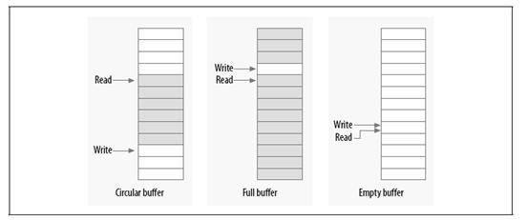

图 2. 环形缓冲区实现原理图

如图所示，当读者和写者指针相等时，表明缓冲区是空的，而只要写入指针在读取指针后面时，表明缓冲区已满。

清单 9. 2.6.10 环形缓冲区实现代码

/*

* __kfifo_put - puts some data into the FIFO, no locking version

* Note that with only one concurrent reader and one concurrent

* writer, you don't need extra locking to use these functions.

*/

unsigned int __kfifo_put(struct kfifo *fifo,

unsigned char *buffer, unsigned int len)

{

unsigned int l;

len = min(len, fifo->size - fifo->in + fifo->out);

/* first put the data starting from fifo->in to buffer end */

l = min(len, fifo->size - (fifo->in & (fifo->size - 1)));

memcpy(fifo->buffer + (fifo->in & (fifo->size - 1)), buffer, l);

/* then put the rest (if any) at the beginning of the buffer */

memcpy(fifo->buffer, buffer + l, len - l);

fifo->in += len;

return len;

}

/*

* __kfifo_get - gets some data from the FIFO, no locking version

* Note that with only one concurrent reader and one concurrent

* writer, you don't need extra locking to use these functions.

*/

unsigned int __kfifo_get(struct kfifo *fifo,

unsigned char *buffer, unsigned int len)

{

unsigned int l;

len = min(len, fifo->in - fifo->out);

/* first get the data from fifo->out until the end of the buffer */

l = min(len, fifo->size - (fifo->out & (fifo->size - 1)));

memcpy(buffer, fifo->buffer + (fifo->out & (fifo->size - 1)), l);

/* then get the rest (if any) from the beginning of the buffer */

memcpy(buffer + l, fifo->buffer, len - l);

fifo->out += len;

return len;

}

以上代码摘自 2.6.10 内核，通过代码的注释（斜体部分）可以看出，当只有一个消费者和一个生产者时，可以不用添加任何额外的锁，就能达到对共享数据的访问。

**总结**

通过对比 2.4 和 2.6 内核代码，不得不佩服内核开发者的智慧，为了提高内核性能，一直不断的进行各种优化，并将业界最新的 lock-free 理念运用到内核中。

在实际开发过程中，进行无锁设计时，首先进行场景分析，因为每种无锁方案都有特定的应用场景，接着根据场景分析进行数据结构的初步设计，然后根据先前的分析结果进行并发模型建模，最后在调整数据结构的设计，以便达到最优。

## 浅析Linux内核同步机制

<https://blog.csdn.net/fzubbsc/article/details/37736683?utm_source=tuicool&utm_medium=referral>

为了弄清楚什么事同步机制，必须要弄明白以下三个问题：

什么是互斥与同步？

为什么需要同步机制？

Linux内核提供哪些方法用于实现互斥与同步的机制？

**1、什么是互斥与同步？（通俗理解）**

互斥与同步机制是计算机系统中，用于控制进程对某些特定资源的访问的机制。

同步是指用于实现控制多个进程按照一定的规则或顺序访问某些系统资源的机制。

互斥是指用于实现控制某些系统资源在任意时刻只能允许一个进程访问的机制。互斥是同步机制中的一种特殊情况。

同步机制是linux操作系统可以高效稳定运行的重要机制。

**2、Linux为什么需要同步机制？**

在操作系统引入了进程概念，进程成为调度实体后，系统就具备了并发执行多个进程的能力，但也导致了系统中各个进程之间的资源竞争和共享。另外，由于中断、异常机制的引入，以及内核态抢占都导致了这些内核执行路径（进程）以交错的方式运行。对于这些交错路径执行的内核路径，如不采取必要的同步措施，将会对一些关键数据结构进行交错访问和修改，从而导致这些数据结构状态的不一致，进而导致系统崩溃。因此，为了确保系统高效稳定有序地运行，linux必须要采用同步机制。

3、Linux内核提供了哪些同步机制？

在学习linux内核同步机制之前，先要了解以下预备知识：（临界资源与并发源）

在linux系统中，我们把对共享的资源进行访问的代码片段称为临界区。把导致出现多个进程对同一共享资源进行访问的原因称为并发源。

Linux系统下并发的主要来源有：

中断处理：例如，当进程在访问某个临界资源的时候发生了中断，随后进入中断处理程序，如果在中断处理程序中，也访问了该临界资源。虽然不是严格意义上的并发，但是也会造成了对该资源的竞态。

内核态抢占：例如，当进程在访问某个临界资源的时候发生内核态抢占，随后进入了高 优先级的进程，如果该进程也访问了同一临界资源，那么就会造成进程与进程之间的并发。

多处理器的并发：多处理器系统上的进程与进程之间是严格意义上的并发，每个处理器都可以独自调度运行一个进程，在同一时刻有多个进程在同时运行 。

如前所述可知：采用同步机制的目的就是避免多个进程并发并发访问同一临界资源。

* Linux内核同步机制：

**（1）禁用中断** （单处理器不可抢占系统）

由前面可以知道，对于单处理器不可抢占系统来说，系统并发源主要是中断处理。因此在进行临界资源访问时，进行禁用/使能中断即可以达到消除异步并发源的目的。Linux系统中提供了两个宏local_irq_enable与 local_irq_disable来使能和禁用中断。在linux系统中，使用这两个宏来开关中断的方式进行保护时，要确保处于两者之间的代码执行时间不能太长，否则将影响到系统的性能。（不能及时响应外部中断）

**（2）自旋锁**

应用背景：自旋锁的最初设计目的是在多处理器系统中提供对共享数据的保护。

自旋锁的设计思想：在多处理器之间设置一个全局变量V,表示锁。并定义当V=1时为锁定状态，V=0时为解锁状态。自旋锁同步机制是针对多处理器设计的，属于忙等机制。自旋锁机制只允许唯一的一个执行路径持有自旋锁。如果处理器A上的代码要进入临界区，就先读取V的值。如果V!=0说明是锁定状态，表明有其他处理器的代码正在对共享数据进行访问，那么此时处理器A进入忙等状态（自旋）；如果V=0，表明当前没有其他处理器上的代码进入临界区，此时处理器A可以访问该临界资源。然后把V设置为1，再进入临界区，访问完毕后离开临界区时将V设置为0。

注意：必须要确保处理器A“读取V,半段V的值与更新V”这一操作是一个原子操作。所谓的原子操作是指，一旦开始执行，就不可中断直至执行结束。

自旋锁的分类：

**2.1、普通自旋锁**

普通自旋锁由数据结构spinlock_t来表示，该数据结构在文件src/include/linux/spinlock_types.h中定义。定义如下：

typedef struct { raw_spinklock_t raw_lock;

#ifdefined(CONFIG_PREEMPT) && defined(CONFIG_SMP)

unsigned int break_lock;

#endif

} spinlock_t;

成员raw_lock：该成员变量是自旋锁数据类型的核心，它展开后实质上是一个Volatileunsigned类型的变量。具体的锁定过程与它密切相关，该变量依赖于内核选项CONFIG_SMP。(是否支持多对称处理器)

成员break_lock：同时依赖于内核选项CONFIG_SMP和CONFIG_PREEMPT(是否支持内核态抢占),该成员变量用于指示当前自旋锁是否被多个内核执行路径同时竞争、访问。

在单处理器系统下：CONFIG_SMP没有选中时，变量类型raw_spinlock_t退化为一个空结构体。相应的接口函数也发生了退化。相应的加锁函数spin_lock()和解锁函数spin_unlock()退化为只完成禁止内核态抢占、使能内核态抢占。

在多处理器系统下：选中CONFIG_SMP时，核心变量raw_lock的数据类型raw_lock_t在文件中src/include/asm-i386/spinlock_types.h中定义如下：

typedef struct { volatileunsigned int slock;} raw_spinklock_t;

从定义中可以看出该数据结构定义了一个内核变量，用于计数工作。当结构中成员变量slock的数值为1时，表示自旋锁处于非锁定状态，可以使用。否则，表示处于锁定状态，不可以使用。

普通自旋锁的接口函数：

spin_lock_init(lock) //声明自旋锁是，初始化为锁定状态

spin_lock(lock)//锁定自旋锁，成功则返回，否则循环等待自旋锁变为空闲

spin_unlock(lock) //释放自旋锁，重新设置为未锁定状态

spin_is_locked(lock) //判断当前锁是否处于锁定状态。若是，返回1.

spin_trylock(lock) //尝试锁定自旋锁lock,不成功则返回0，否则返回1

spin_unlock_wait(lock) //循环等待，直到自旋锁lock变为可用状态。

spin_can_lock(lock) //判断该自旋锁是否处于空闲状态。

普通自旋锁总结：自旋锁设计用于多处理器系统。当系统是单处理器系统时，自旋锁的加锁、解锁过程分为别退化为禁止内核态抢占、使能内核态抢占。在多处理器系统中，当锁定一个自旋锁时，需要首先禁止内核态抢占，然后尝试锁定自旋锁，在锁定失败时执行一个死循环等待自旋锁被释放；当解锁一个自旋锁时，首先释放当前自旋锁，然后使能内核态抢占。

**2.2、自旋锁的变种**

在前面讨论spin_lock很好的解决了多处理器之间的并发问题。但是如果考虑如下一个应用场景：处理器上的当前进程A要对某一全局性链表g_list进行操作，所以在操作前调用了spin_lock获取锁，然后再进入临界区。如果在临界区代码当中，进程A所在的处理器上发生了一个外部硬件中断，那么这个时候系统必须暂停当前进程A的执行转入到中断处理程序当中。假如中断处理程序当中也要操作g_list，由于它是共享资源，在操作前必须要获取到锁才能进行访问。因此当中断处理程序试图调用spin_lock获取锁时，由于该锁已经被进程A持有，中断处理程序将会进入忙等状态（自旋）。从而就会出现大问题了：中断程序由于无法获得锁，处于忙等（自旋）状态无法返回；由于中断处理程序无法返回，进程A也处于没有执行完的状态，不会释放锁。因此这样导致了系统的死锁。即spin_lock对存在中断源的情况是存在缺陷的，因此引入了它的变种。

spin_lock_irq(lock)

spin_unlock_irq(lock)

相比于前面的普通自旋锁，它在上锁前增加了禁用中断的功能，在解锁后，使能了中断。

**2.3、读写自旋锁rwlock**

应用背景：前面说的普通自旋锁spin_lock类的函数在进入临界区时，对临界区中的操作行为不细分。只要是访问共享资源，就执行加锁操作。但是有时候，比如某些临界区的代码只是去读这些共享的数据，并不会改写，如果采用spin_lock()函数，就意味着，任意时刻只能有一个进程可以读取这些共享数据。如果系统中有大量对这些共享资源的读操作，很明显spin_lock将会降低系统的性能。因此提出了读写自旋锁rwlock的概念。对照普通自旋锁，读写自旋锁允许多个读者进程同时进入临界区，交错访问同一个临界资源，提高了系统的并发能力，提升了系统的吞吐量。

读写自旋锁有数据结构rwlock_t来表示。定义在…/spinlock_types.h中

读写自旋锁的接口函数：

DEFINE_RWLOCK(lock) //声明读写自旋锁lock，并初始化为未锁定状态

write_lock(lock) //以写方式锁定，若成功则返回，否则循环等待

write_unlock(lock) //解除写方式的锁定，重设为未锁定状态

read_lock(lock) //以读方式锁定，若成功则返回，否则循环等待

read_unlock(lock) //解除读方式的锁定，重设为未锁定状态

读写自旋锁的工作原理：

对于读写自旋锁rwlock，它允许任意数量的读取者同时进入临界区，但写入者必须进行互斥访问。一个进程要进行读，必须要先检查是否有进程正在写入，如果有，则自旋（忙等），否则获得锁。一个进程要进程写，必须要先检查是否有进程正在读取或者写入，如果有，则自旋（忙等）否则获得锁。即读写自旋锁的应用规则如下：

(1)如果当前有进程正在写，那么其他进程就不能读也不能写。

(2)如果当前有进程正在读，那么其他程序可以读，但是不能写。

**2.4、顺序自旋锁seqlock**

应用背景：顺序自旋锁主要用于解决自旋锁同步机制中，在拥有大量读者进程时，写进程由于长时间无法持有锁而被饿死的情况，其主要思想是：为写进程提高更高的优先级，在写锁定请求出现时，立即满足写锁定的请求，无论此时是否有读进程正在访问临界资源。但是新的写锁定请求不会，也不能抢占已有写进程的写锁定。

顺序锁的设计思想：对某一共享数据读取时不加锁，写的时候加锁。为了保证读取的过程中不会因为写入者的出现导致该共享数据的更新，需要在读取者和写入者之间引入一个整形变量，称为顺序值sequence。读取者在开始读取前读取该sequence，在读取后再重新读取该值，如果与之前读取到的值不一致，则说明本次读取操作过程中发生了数据更新，读取操作无效。因此要求写入者在开始写入的时候更新。

顺序自旋锁由数据结构seqlock_t表示，定义在src/include/linux/seqlcok.h

顺序自旋锁访问接口函数:

seqlock_init(seqlock) //初始化为未锁定状态

read_seqbgin()、read_seqretry() //保证数据的一致性

write_seqlock(lock) //尝试以写锁定方式锁定顺序锁

write_sequnlock(lock) //解除对顺序锁的写方式锁定，重设为未锁定状态。

顺序自旋锁的工作原理：写进程不会被读进程阻塞，也就是，写进程对被顺序自旋锁保护的临界资源进行访问时，立即锁定并完成更新工作，而不必等待读进程完成读访问。但是写进程与写进程之间仍是互斥的，如果有写进程在进行写操作，其他写进程必须循环等待，直到前一个写进程释放了自旋锁。顺序自旋锁要求被保护的共享资源不包含有指针，因为写进程可能使得指针失效，如果读进程正要访问该指针，将会出错。同时，如果读者在读操作期间，写进程已经发生了写操作，那么读者必须重新读取数据，以便确保得到的数据是完整的。

**（3）信号量机制（semaphore）**

应用背景：前面介绍的自旋锁同步机制是一种“忙等”机制，在临界资源被锁定的时间很短的情况下很有效。但是在临界资源被持有时间很长或者不确定的情况下，忙等机制则会浪费很多宝贵的处理器时间。针对这种情况，linux内核中提供了信号量机制，此类型的同步机制在进程无法获取到临界资源的情况下，立即释放处理器的使用权，并睡眠在所访问的临界资源上对应的等待队列上；在临界资源被释放时，再唤醒阻塞在该临界资源上的进程。另外，信号量机制不会禁用内核态抢占，所以持有信号量的进程一样可以被抢占，这意味着信号量机制不会给系统的响应能力，实时能力带来负面的影响。

信号量设计思想：除了初始化之外，信号量只能通过两个原子操作P()和V()访问，也称为down()和up()。down()原子操作通过对信号量的计数器减1，来请求获得一个信号量。如果操作后结果是0或者大于0，获得信号量锁，任务就可以进入临界区。如果操作后结果是负数，任务会放入等待队列，处理器执行其他任务；对临界资源访问完毕后，可以调用原子操作up()来释放信号量，该操作会增加信号量的计数器。如果该信号量上的等待队列不为空，则唤醒阻塞在该信号量上的进程。

信号量的分类：

**3.1、普通信号量**

普通信号量由数据结构struct semaphore来表示，定义在src/inlcude/ asm-i386/semaphore.h中.

信号量（semaphore）定义如下：

<include/linux/semaphore.h>

struct semaphore{

spinlock_t lock; //自旋锁，用于实现对count的原子操作

unsigned int count; //表示通过该信号量允许进入临界区的执行路径的个数

struct list_head wait_list; //用于管理睡眠在该信号量上的进程

};

普通信号量的接口函数：

sema_init(sem,val) //初始化信号量计数器的值为val

int_MUTEX(sem) //初始化信号量为一个互斥信号量

down(sem) //锁定信号量，若不成功，则睡眠在等待队列上

up(sem) //释放信号量，并唤醒等待队列上的进程

DOWN操作：linux内核中，对信号量的DOWN操作有如下几种：

void down(struct semaphore *sem); //不可中断

int down_interruptible(struct semaphore *sem);//可中断

int down_killable(struct semaphore *sem);//睡眠的进程可以因为受到致命信号而被唤醒，中断获取信号量的操作。

int down_trylock(struct semaphore *sem);//试图获取信号量，若无法获得则直接返回1而不睡眠。返回0则 表示获取到了信号量

int down_timeout(struct semaphore *sem,long jiffies);//表示睡眠时间是有限制的，如果在jiffies指明的时间到期时仍然无法获得信号量，则将返回错误码。

在以上四种函数中，驱动程序使用的最频繁的就是down_interruptible函数

UP操作：LINUX内核只提供了一个up函数

void up(struct semaphore *sem)

加锁处理过程：加锁过程由函数down()完成，该函数负责测试信号量的状态，在信号量可用的情况下，获取该信号量的使用权，否则将当前进程插入到当前信号量对应的等待队列中。函数调用关系如下：down()->__down_failed()->__down.函数说明如下：

down()功能介绍：该函数用于对信号量sem进行加锁，在加锁成功即获得信号的使用权是，直接退出，否则，调用函数__down_failed()睡眠到信号量sem的等待队列上。__down()功能介绍：该函数在加锁失败时被调用，负责将进程插入到信号量 sem的等待队列中，然后调用调度器，释放处理器的使用权。

解锁处理过程：普通信号量的解锁过程由函数up()完成，该函数负责将信号计数器count的值增加1，表示信号量被释放，在有进程阻塞在该信号量的情况下，唤醒等待队列中的睡眠进程。

**3.2读写信号量(rwsem)**

应用背景：为了提高内核并发执行能力，内核提供了读入者信号量和写入者信号量。它们的概念和实现机制类似于读写自旋锁。

工作原理：该信号量机制使得所有的读进程可以同时访问信号量保护的临界资源。当进程尝试锁定读写信号量不成功时，则这些进程被插入到一个先进先出的队列中；当一个进程访问完临界资源，释放对应的读写信号量是，该进程负责将该队列中的进程按一定的规则唤醒。

唤醒规则：唤醒排在该先进先出队列中队首的进程，在被唤醒进程为写进程的情况下，不再唤醒其他进程；在唤醒进程为读进程的情况下，唤醒其他的读进程，直到遇到一个写进程（该写进程不被唤醒）

读写信号量的定义如下：

<include/linux/rwsem-spinlock.h>

sturct rw_semaphore{

__s32 activity; //用于表示读者或写者的数量

spinlock_t wait_lock;

struct list_head wait_list;

};

读写信号量相应的接口函数

读者up、down操作函数：

void up_read(Sturct rw_semaphore *sem);

void __sched down_read(Sturct rw_semaphore *sem);

Int down_read_trylock(Sturct rw_semaphore *sem);

写入者up、down操作函数：

void up_write(Sturct rw_semaphore *sem);

void __sched down_write(Sturct rw_semaphore *sem);

int down_write_trylock(Sturct rw_semaphore *sem);

**3.3、互斥信号量**

在linux系统中，信号量的一个常见的用途是实现互斥机制，这种情况下，信号量的count值为1，也就是任意时刻只允许一个进程进入临界区。为此，linux内核源码提供了一个宏DECLARE_MUTEX,专门用于这种用途的信号量定义和初始化

<include/linux/semaphore.h>

#define DECLARE_MUTEX(name) \

structsemaphore name=__SEMAPHORE_INITIALIZER(name,1)

**（4）互斥锁mutex**

Linux内核针对count=1的信号量重新定义了一个新的数据结构struct mutex,一般都称为互斥锁。内核根据使用场景的不同，把用于信号量的down和up操作在struct mutex上做了优化与扩展，专门用于这种新的数据类型。

**（5）RCU**

RCU概念：RCU全称是Read-Copy-Update(读/写-复制-更新),是linux内核中提供的一种免锁的同步机制。RCU与前面讨论过的读写自旋锁rwlock，读写信号量rwsem，顺序锁一样，它也适用于读取者、写入者共存的系统。但是不同的是，RCU中的读取和写入操作无须考虑两者之间的互斥问题。但是写入者之间的互斥还是要考虑的。

RCU原理：简单地说，是将读取者和写入者要访问的共享数据放在一个指针p中，读取者通过p来访问其中的数据，而读取者则通过修改p来更新数据。要实现免锁，读写双方必须要遵守一定的规则。

读取者的操作（RCU临界区）

对于读取者来说，如果要访问共享数据。首先要调用rcu_read_lock和rcu_read_unlock函数构建读者侧的临界区（read-side critical section），然后再临界区中获得指向共享数据区的指针，实际的读取操作就是对该指针的引用。

读取者要遵守的规则是：（1）对指针的引用必须要在临界区中完成，离开临界区之后不应该出现任何形式的对该指针的引用。（2）在临界区内的代码不应该导致任何形式的进程切换（一般要关掉内核抢占，中断可以不关）。

写入者的操作

对于写入者来说，要写入数据，首先要重新分配一个新的内存空间做作为共享数据区。然后将老数据区内的数据复制到新数据区，并根据需要修改新数据区，最后用新数据区指针替换掉老数据区的指针。写入者在替换掉共享区的指针后，老指针指向的共享数据区所在的空间还不能马上释放（原因后面再说明）。写入者需要和内核共同协作，在确定所有对老指针的引用都结束后才可以释放老指针指向的内存空间。为此，写入者要做的操作是调用call_rcu函数向内核注册一个回调函数，内核在确定所有对老指针的引用都结束时会调用该回调函数，回调函数的功能主要是释放老指针指向的内存空间。Call_rcu函数的原型如下：

void call_rcu(struct rcu_head *head,void (*func)(struct rcu_head *rcu));

内核确定没有读取者对老指针的引用是基于以下条件的：系统中所有处理器上都至少发生了一次进程切换。因为所有可能对共享数据区指针的不一致引用一定是发生在读取者的RCU临界区，而且临界区一定不能发生进程切换。所以如果在CPU上发生了一次进程切换切换，那么所有对老指针的引用都会结束，之后读取者再进入RCU临界区看到的都将是新指针。

老指针不能马上释放的原因：这是因为系统中爱可能存在对老指针的引用，者主要发生在以下两种情况：（1）一是在单处理器范围看，假设读取者在进入RCU临界区后，刚获得共享区的指针之后发生了一个中断，如果写入者恰好是中断处理函数中的行为，那么当中断返回后，被中断进程RCU临界区中继续执行时，将会继续引用老指针。（2）另一个可能是在多处理器系统，当处理器A上的一个读取者进入RCU临界区并获得共享数据区中的指针后，在其还没来得及引用该指针时，处理器B上的一个写入者更新了指向共享数据区的指针，这样处理器A上的读取者也饿将引用到老指针。

RCU特点：由前面的讨论可以知道，RCU实质上是对读取者与写入者自旋锁rwlock的一种优化。RCU的可以让多个读取者和写入者同时工作。但是RCU的写入者操作开销就比较大。在驱动程序中一般比较少用。

为了在代码中使用RCU，所有RCU相关的操作都应该使用内核提供的RCU API函数，以确保RCU机制的正确使用，这些API主要集中在指针和链表的操作。

下面是一个RCU的典型用法范例：

[cpp] view plain copy

假设struct shared_data是一个在读取者和写入者之间共享的受保护数据

Struct shared_data{

Int a;

Int b;

Struct rcu_head rcu;

};

//读取者侧的代码

Static void demo_reader(struct shared_data *ptr)

{

Struct shared_data *p=NULL;

Rcu_read_lock();

P=rcu_dereference(ptr);

If(p)

Do_something_withp(p);

Rcu_read_unlock();

}

//写入者侧的代码

Static void demo_del_oldptr(struct rcu_head *rh) //回调函数

{

Struct shared_data *p=container_of(rh,struct shared_data,rcu);

Kfree(p);

}

Static void demo_writer(struct shared_data *ptr)

{

Struct shared_data *new_ptr=kmalloc(…);

…

New_ptr->a=10;

New_ptr->b=20;

Rcu_assign_pointer(ptr,new_ptr);//用新指针更新老指针

Call_rcu(ptr->rcu,demo_del_oldptr); 向内核注册回调函数，用于删除老指针指向的内存空间

}

**（6）完成接口completion**

Linux内核还提供了一个被称为“完成接口completion”的同步机制，该机制被用来在多个执行路径间作同步使用，也即协调多个执行路径的执行顺序。在此就不展开了。

## memory prefetch浅析

<http://blogread.cn/it/article/7124>

## 《Debug Hacks》和调试技巧

<https://blog.csdn.net/sdulibh/article/details/46462529>

## Bit Twiddling Hacks（位操作技巧）

<http://graphics.stanford.edu/~seander/bithacks.html>

**About the operation counting methodology**

When totaling the number of operations for algorithms here, any C operator is counted as one operation. Intermediate assignments, which need not be written to RAM, are not counted. Of course, this operation counting approach only serves as an approximation of the actual number of machine instructions and CPU time. All operations are assumed to take the same amount of time, which is not true in reality, but CPUs have been heading increasingly in this direction over time. There are many nuances that determine how fast a system will run a given sample of code, such as cache sizes, memory bandwidths, instruction sets, etc. In the end, benchmarking is the best way to determine whether one method is really faster than another, so consider the techniques below as possibilities to test on your target architecture.

**Compute the sign of an integer**

int v; // we want to find the sign of v

int sign; // the result goes here

// CHAR_BIT is the number of bits per byte (normally 8).

sign = -(v < 0); // if v < 0 then -1, else 0.

// or, to avoid branching on CPUs with flag registers (IA32):

sign = -(int)((unsigned int)((int)v) >> (sizeof(int) * CHAR_BIT - 1));

// or, for one less instruction (but not portable):

sign = v >> (sizeof(int) * CHAR_BIT - 1);

The last expression above evaluates to sign = v >> 31 for 32-bit integers. This is one operation faster than the obvious way, sign = -(v < 0). This trick works because when signed integers are shifted right, the value of the far left bit is copied to the other bits. The far left bit is 1 when the value is negative and 0 otherwise; all 1 bits gives -1. Unfortunately, this behavior is architecture-specific.

Alternatively, if you prefer the result be either -1 or +1, then use:

sign = +1 | (v >> (sizeof(int) * CHAR_BIT - 1)); // if v < 0 then -1, else +1

On the other hand, if you prefer the result be either -1, 0, or +1, then use:

sign = (v != 0) | -(int)((unsigned int)((int)v) >> (sizeof(int) * CHAR_BIT - 1));

// Or, for more speed but less portability:

sign = (v != 0) | (v >> (sizeof(int) * CHAR_BIT - 1)); // -1, 0, or +1

// Or, for portability, brevity, and (perhaps) speed:

sign = (v > 0) - (v < 0); // -1, 0, or +1

If instead you want to know if something is non-negative, resulting in +1 or else 0, then use:

sign = 1 ^ ((unsigned int)v >> (sizeof(int) * CHAR_BIT - 1)); // if v < 0 then 0, else 1

Caveat: On March 7, 2003, Angus Duggan pointed out that the 1989 ANSI C specification leaves the result of signed right-shift implementation-defined, so on some systems this hack might not work. For greater portability, Toby Speight suggested on September 28, 2005 that CHAR_BIT be used here and throughout rather than assuming bytes were 8 bits long. Angus recommended the more portable versions above, involving casting on March 4, 2006. [Rohit Garg](http://rpg-314.blogspot.com/) suggested the version for non-negative integers on September 12, 2009.

**Detect if two integers have opposite signs**

int x, y; // input values to compare signs

bool f = ((x ^ y) < 0); // true iff x and y have opposite signs

Manfred Weis suggested I add this entry on November 26, 2009.

**Compute the integer absolute value (abs) without branching**

int v; // we want to find the absolute value of v

unsigned int r; // the result goes here

int const mask = v >> sizeof(int) * CHAR_BIT - 1;

r = (v + mask) ^ mask;

Patented variation:

r = (v ^ mask) - mask;

Some CPUs don't have an integer absolute value instruction (or the compiler fails to use them). On machines where branching is expensive, the above expression can be faster than the obvious approach, r = (v < 0) ? -(unsigned)v : v, even though the number of operations is the same.

On March 7, 2003, Angus Duggan pointed out that the 1989 ANSI C specification leaves the result of signed right-shift implementation-defined, so on some systems this hack might not work. I've read that ANSI C does not require values to be represented as two's complement, so it may not work for that reason as well (on a diminishingly small number of old machines that still use one's complement). On March 14, 2004, Keith H. Duggar sent me the patented variation above; it is superior to the one I initially came up with, r=(+1|(v>>(sizeof(int)*CHAR_BIT-1)))*v, because a multiply is not used. Unfortunately, this method has been [patented](http://patft.uspto.gov/netacgi/nph-Parser?Sect1=PTO2&Sect2=HITOFF&p=1&u=/netahtml/search-adv.htm&r=1&f=G&l=50&d=ptxt&S1=6073150&OS=6073150&RS=6073150) in the USA on June 6, 2000 by Vladimir Yu Volkonsky and assigned to [Sun Microsystems](http://www.sun.com/). On August 13, 2006, Yuriy Kaminskiy told me that the patent is likely invalid because the method was published well before the patent was even filed, such as in [How to Optimize for the Pentium Processor](http://www.goof.com/pcg/doc/pentopt.txt) by Agner Fog, dated November, 9, 1996. Yuriy also mentioned that this document was translated to Russian in 1997, which Vladimir could have read. Moreover, the Internet Archive also has an old [link](http://web.archive.org/web/19961201174141/www.x86.org/ftp/articles/pentopt/PENTOPT.TXT) to it. On January 30, 2007, Peter Kankowski shared with me an [abs version](http://smallcode.weblogs.us/2007/01/31/microsoft-probably-uses-the-abs-function-patented-by-sun/) he discovered that was inspired by Microsoft's Visual C++ compiler output. It is featured here as the primary solution. On December 6, 2007, Hai Jin complained that the result was signed, so when computing the abs of the most negative value, it was still negative. On April 15, 2008 Andrew Shapira pointed out that the obvious approach could overflow, as it lacked an (unsigned) cast then; for maximum portability he suggested (v < 0) ? (1 + ((unsigned)(-1-v))) : (unsigned)v. But citing the ISO C99 spec on July 9, 2008, Vincent Lefèvre convinced me to remove it becasue even on non-2s-complement machines -(unsigned)v will do the right thing. The evaluation of -(unsigned)v first converts the negative value of v to an unsigned by adding 2**N, yielding a 2s complement representation of v's value that I'll call U. Then, U is negated, giving the desired result, -U = 0 - U = 2**N - U = 2**N - (v+2**N) = -v = abs(v).

**Compute the minimum (min) or maximum (max) of two integers without branching**

int x; // we want to find the minimum of x and y

int y;

int r; // the result goes here

r = y ^ ((x ^ y) & -(x < y)); // min(x, y)

On some rare machines where branching is very expensive and no condition move instructions exist, the above expression might be faster than the obvious approach, r = (x < y) ? x : y, even though it involves two more instructions. (Typically, the obvious approach is best, though.) It works because if x < y, then -(x < y) will be all ones, so r = y ^ (x ^ y) & ~0 = y ^ x ^ y = x. Otherwise, if x >= y, then -(x < y) will be all zeros, so r = y ^ ((x ^ y) & 0) = y. On some machines, evaluating (x < y) as 0 or 1 requires a branch instruction, so there may be no advantage.

To find the maximum, use:

r = x ^ ((x ^ y) & -(x < y)); // max(x, y)

**Quick and dirty versions:**

If you know that INT_MIN <= x - y <= INT_MAX, then you can use the following, which are faster because (x - y) only needs to be evaluated once.

r = y + ((x - y) & ((x - y) >> (sizeof(int) * CHAR_BIT - 1))); // min(x, y)

r = x - ((x - y) & ((x - y) >> (sizeof(int) * CHAR_BIT - 1))); // max(x, y)

Note that the 1989 ANSI C specification doesn't specify the result of signed right-shift, so these aren't portable. If exceptions are thrown on overflows, then the values of x and y should be unsigned or cast to unsigned for the subtractions to avoid unnecessarily throwing an exception, however the right-shift needs a signed operand to produce all one bits when negative, so cast to signed there.

On March 7, 2003, Angus Duggan pointed out the right-shift portability issue. On May 3, 2005, Randal E. Bryant alerted me to the need for the precondition, INT_MIN <= x - y <= INT_MAX, and suggested the non-quick and dirty version as a fix. Both of these issues concern only the quick and dirty version. Nigel Horspoon observed on July 6, 2005 that gcc produced the same code on a Pentium as the obvious solution because of how it evaluates (x < y). On July 9, 2008 Vincent Lefèvre pointed out the potential for overflow exceptions with subtractions in r = y + ((x - y) & -(x < y)), which was the previous version. Timothy B. Terriberry suggested using xor rather than add and subract to avoid casting and the risk of overflows on June 2, 2009.

**Determining if an integer is a power of 2**

unsigned int v; // we want to see if v is a power of 2

bool f; // the result goes here

f = (v & (v - 1)) == 0;

Note that 0 is incorrectly considered a power of 2 here. To remedy this, use:

f = v && !(v & (v - 1));

**Sign extending from a constant bit-width**

Sign extension is automatic for built-in types, such as chars and ints. But suppose you have a signed two's complement number, x, that is stored using only b bits. Moreover, suppose you want to convert x to an int, which has more than b bits. A simple copy will work if x is positive, but if negative, the sign must be extended. For example, if we have only 4 bits to store a number, then -3 is represented as 1101 in binary. If we have 8 bits, then -3 is 11111101. The most-significant bit of the 4-bit representation is replicated sinistrally to fill in the destination when we convert to a representation with more bits; this is sign extending. In C, sign extension from a constant bit-width is trivial, since bit fields may be specified in structs or unions. For example, to convert from 5 bits to an full integer:

int x; // convert this from using 5 bits to a full int

int r; // resulting sign extended number goes here

struct {signed int x:5;} s;

r = s.x = x;

The following is a C++ template function that uses the same language feature to convert from B bits in one operation (though the compiler is generating more, of course).

template <typename T, unsigned B>

inline T signextend(const T x)

{

struct {T x:B;} s;

return s.x = x;

}

int r = signextend<signed int,5>(x); // sign extend 5 bit number x to r

John Byrd caught a typo in the code (attributed to html formatting) on May 2, 2005. On March 4, 2006, Pat Wood pointed out that the ANSI C standard requires that the bitfield have the keyword "signed" to be signed; otherwise, the sign is undefined.

**Sign extending from a variable bit-width**

Sometimes we need to extend the sign of a number but we don't know a priori the number of bits, b, in which it is represented. (Or we could be programming in a language like Java, which lacks bitfields.)

unsigned b; // number of bits representing the number in x

int x; // sign extend this b-bit number to r

int r; // resulting sign-extended number

int const m = 1U << (b - 1); // mask can be pre-computed if b is fixed

x = x & ((1U << b) - 1); // (Skip this if bits in x above position b are already zero.)

r = (x ^ m) - m;

The code above requires four operations, but when the bitwidth is a constant rather than variable, it requires only two fast operations, assuming the upper bits are already zeroes.

A slightly faster but less portable method that doesn't depend on the bits in x above position b being zero is:

int const m = CHAR_BIT * sizeof(x) - b;

r = (x << m) >> m;

Sean A. Irvine suggested that I add sign extension methods to this page on June 13, 2004, and he provided m = (1 << (b - 1)) - 1; r = -(x & ~m) | x; as a starting point from which I optimized to get m = 1U << (b - 1); r = -(x & m) | x. But then on May 11, 2007, Shay Green suggested the version above, which requires one less operation than mine. Vipin Sharma suggested I add a step to deal with situations where x had possible ones in bits other than the b bits we wanted to sign-extend on Oct. 15, 2008. On December 31, 2009 Chris Pirazzi suggested I add the faster version, which requires two operations for constant bit-widths and three for variable widths.

**Sign extending from a variable bit-width in 3 operations**

The following may be slow on some machines, due to the effort required for multiplication and division. This version is 4 operations. If you know that your initial bit-width, b, is greater than 1, you might do this type of sign extension in 3 operations by using r = (x * multipliers[b]) / multipliers[b], which requires only one array lookup.

unsigned b; // number of bits representing the number in x

int x; // sign extend this b-bit number to r

int r; // resulting sign-extended number

#define M(B) (1U << ((sizeof(x) * CHAR_BIT) - B)) // CHAR_BIT=bits/byte

static int const multipliers[] =

{

0, M(1), M(2), M(3), M(4), M(5), M(6), M(7),

M(8), M(9), M(10), M(11), M(12), M(13), M(14), M(15),

M(16), M(17), M(18), M(19), M(20), M(21), M(22), M(23),

M(24), M(25), M(26), M(27), M(28), M(29), M(30), M(31),

M(32)

}; // (add more if using more than 64 bits)

static int const divisors[] =

{

1, ~M(1), M(2), M(3), M(4), M(5), M(6), M(7),

M(8), M(9), M(10), M(11), M(12), M(13), M(14), M(15),

M(16), M(17), M(18), M(19), M(20), M(21), M(22), M(23),

M(24), M(25), M(26), M(27), M(28), M(29), M(30), M(31),

M(32)

}; // (add more for 64 bits)

#undef M

r = (x * multipliers[b]) / divisors[b];

The following variation is not portable, but on architectures that employ an arithmetic right-shift, maintaining the sign, it should be fast.

const int s = -b; // OR: sizeof(x) * CHAR_BIT - b;

r = (x << s) >> s;

Randal E. Bryant pointed out a bug on May 3, 2005 in an earlier version (that used multipliers[] for divisors[]), where it failed on the case of x=1 and b=1.

**Conditionally set or clear bits without branching**

bool f; // conditional flag

unsigned int m; // the bit mask

unsigned int w; // the word to modify: if (f) w |= m; else w &= ~m;

w ^= (-f ^ w) & m;

// OR, for superscalar CPUs:

w = (w & ~m) | (-f & m);

On some architectures, the lack of branching can more than make up for what appears to be twice as many operations. For instance, informal speed tests on an AMD Athlon™ XP 2100+ indicated it was 5-10% faster. An Intel Core 2 Duo ran the superscalar version about 16% faster than the first. Glenn Slayden informed me of the first expression on December 11, 2003. Marco Yu shared the superscalar version with me on April 3, 2007 and alerted me to a typo 2 days later.

**Conditionally negate a value without branching**

If you need to negate only when a flag is false, then use the following to avoid branching:

bool fDontNegate; // Flag indicating we should not negate v.

int v; // Input value to negate if fDontNegate is false.

int r; // result = fDontNegate ? v : -v;

r = (fDontNegate ^ (fDontNegate - 1)) * v;

If you need to negate only when a flag is true, then use this:

bool fNegate; // Flag indicating if we should negate v.

int v; // Input value to negate if fNegate is true.

int r; // result = fNegate ? -v : v;

r = (v ^ -fNegate) + fNegate;

Avraham Plotnitzky suggested I add the first version on June 2, 2009. Motivated to avoid the multiply, I came up with the second version on June 8, 2009. Alfonso De Gregorio pointed out that some parens were missing on November 26, 2009, and received a bug bounty.

**Merge bits from two values according to a mask**

unsigned int a; // value to merge in non-masked bits

unsigned int b; // value to merge in masked bits

unsigned int mask; // 1 where bits from b should be selected; 0 where from a.

unsigned int r; // result of (a & ~mask) | (b & mask) goes here

r = a ^ ((a ^ b) & mask);

This shaves one operation from the obvious way of combining two sets of bits according to a bit mask. If the mask is a constant, then there may be no advantage.

Ron Jeffery sent this to me on February 9, 2006.

**Counting bits set (naive way)**

unsigned int v; // count the number of bits set in v

unsigned int c; // c accumulates the total bits set in v

for (c = 0; v; v >>= 1)

{

c += v & 1;

}

The naive approach requires one iteration per bit, until no more bits are set. So on a 32-bit word with only the high set, it will go through 32 iterations.

**Counting bits set by lookup table**

static const unsigned char BitsSetTable256[256] =

{

# define B2(n) n, n+1, n+1, n+2

# define B4(n) B2(n), B2(n+1), B2(n+1), B2(n+2)

# define B6(n) B4(n), B4(n+1), B4(n+1), B4(n+2)

B6(0), B6(1), B6(1), B6(2)

};

unsigned int v; // count the number of bits set in 32-bit value v

unsigned int c; // c is the total bits set in v

// Option 1:

c = BitsSetTable256[v & 0xff] +

BitsSetTable256[(v >> 8) & 0xff] +

BitsSetTable256[(v >> 16) & 0xff] +

BitsSetTable256[v >> 24];

// Option 2:

unsigned char * p = (unsigned char *) &v;

c = BitsSetTable256[p[0]] +

BitsSetTable256[p[1]] +

BitsSetTable256[p[2]] +

BitsSetTable256[p[3]];

// To initially generate the table algorithmically:

BitsSetTable256[0] = 0;

for (int i = 0; i < 256; i++)

{

BitsSetTable256[i] = (i & 1) + BitsSetTable256[i / 2];

}

On July 14, 2009 Hallvard Furuseth suggested the macro compacted table.

**Counting bits set, Brian Kernighan's way**

unsigned int v; // count the number of bits set in v

unsigned int c; // c accumulates the total bits set in v

for (c = 0; v; c++)

{

v &= v - 1; // clear the least significant bit set

}

Brian Kernighan's method goes through as many iterations as there are set bits. So if we have a 32-bit word with only the high bit set, then it will only go once through the loop.

Published in 1988, the C Programming Language 2nd Ed. (by Brian W. Kernighan and Dennis M. Ritchie) mentions this in exercise 2-9. On April 19, 2006 Don Knuth pointed out to me that this method "was first published by Peter Wegner in CACM 3 (1960), 322. (Also discovered independently by Derrick Lehmer and published in 1964 in a book edited by Beckenbach.)"

**Counting bits set in 14, 24, or 32-bit words using 64-bit instructions**

unsigned int v; // count the number of bits set in v

unsigned int c; // c accumulates the total bits set in v

// option 1, for at most 14-bit values in v:

c = (v * 0x200040008001ULL & 0x111111111111111ULL) % 0xf;

// option 2, for at most 24-bit values in v:

c = ((v & 0xfff) * 0x1001001001001ULL & 0x84210842108421ULL) % 0x1f;

c += (((v & 0xfff000) >> 12) * 0x1001001001001ULL & 0x84210842108421ULL)

% 0x1f;

// option 3, for at most 32-bit values in v:

c = ((v & 0xfff) * 0x1001001001001ULL & 0x84210842108421ULL) % 0x1f;

c += (((v & 0xfff000) >> 12) * 0x1001001001001ULL & 0x84210842108421ULL) %

0x1f;

c += ((v >> 24) * 0x1001001001001ULL & 0x84210842108421ULL) % 0x1f;

This method requires a 64-bit CPU with fast modulus division to be efficient. The first option takes only 3 operations; the second option takes 10; and the third option takes 15.

Rich Schroeppel originally created a 9-bit version, similiar to option 1; see the Programming Hacks section of [Beeler, M., Gosper, R. W., and Schroeppel, R. HAKMEM. MIT AI Memo 239, Feb. 29, 1972.](http://www.inwap.com/pdp10/hbaker/hakmem/hakmem.html) His method was the inspiration for the variants above, devised by Sean Anderson. Randal E. Bryant offered a couple bug fixes on May 3, 2005. Bruce Dawson tweaked what had been a 12-bit version and made it suitable for 14 bits using the same number of operations on Feburary 1, 2007.

**Counting bits set, in parallel**

unsigned int v; // count bits set in this (32-bit value)

unsigned int c; // store the total here

static const int S[] = {1, 2, 4, 8, 16}; // Magic Binary Numbers

static const int B[] = {0x55555555, 0x33333333, 0x0F0F0F0F, 0x00FF00FF, 0x0000FFFF};

c = v - ((v >> 1) & B[0]);

c = ((c >> S[1]) & B[1]) + (c & B[1]);

c = ((c >> S[2]) + c) & B[2];

c = ((c >> S[3]) + c) & B[3];

c = ((c >> S[4]) + c) & B[4];

The B array, expressed as binary, is:

B[0] = 0x55555555 = 01010101 01010101 01010101 01010101

B[1] = 0x33333333 = 00110011 00110011 00110011 00110011

B[2] = 0x0F0F0F0F = 00001111 00001111 00001111 00001111

B[3] = 0x00FF00FF = 00000000 11111111 00000000 11111111

B[4] = 0x0000FFFF = 00000000 00000000 11111111 11111111

We can adjust the method for larger integer sizes by continuing with the patterns for the *Binary Magic Numbers,* B and S. If there are k bits, then we need the arrays S and B to be ceil(lg(k)) elements long, and we must compute the same number of expressions for c as S or B are long. For a 32-bit v, 16 operations are used.

The best method for counting bits in a 32-bit integer v is the following:

v = v - ((v >> 1) & 0x55555555); // reuse input as temporary

v = (v & 0x33333333) + ((v >> 2) & 0x33333333); // temp

c = ((v + (v >> 4) & 0xF0F0F0F) * 0x1010101) >> 24; // count

The best bit counting method takes only 12 operations, which is the same as the lookup-table method, but avoids the memory and potential cache misses of a table. It is a hybrid between the purely parallel method above and the earlier methods using multiplies (in the section on counting bits with 64-bit instructions), though it doesn't use 64-bit instructions. The counts of bits set in the bytes is done in parallel, and the sum total of the bits set in the bytes is computed by multiplying by 0x1010101 and shifting right 24 bits.

A generalization of the best bit counting method to integers of bit-widths upto 128 (parameterized by type T) is this:

v = v - ((v >> 1) & (T)~(T)0/3); // temp

v = (v & (T)~(T)0/15*3) + ((v >> 2) & (T)~(T)0/15*3); // temp

v = (v + (v >> 4)) & (T)~(T)0/255*15; // temp

c = (T)(v * ((T)~(T)0/255)) >> (sizeof(T) - 1) * CHAR_BIT; // count

See [Ian Ashdown's nice newsgroup post](http://groups.google.com/groups?q=reverse+bits&num=100&hl=en&group=comp.graphics.algorithms&imgsafe=off&safe=off&rnum=2&ic=1&selm=4fulhm%248dn%40atlas.uniserve.com) for more information on counting the number of bits set (also known as *sideways addition*). The best bit counting method was brought to my attention on October 5, 2005 by [Andrew Shapira](http://onezero.org/); he found it in pages 187-188 of [Software Optimization Guide for AMD Athlon™ 64 and Opteron™ Processors](http://www.amd.com/us-en/assets/content_type/white_papers_and_tech_docs/25112.PDF). Charlie Gordon suggested a way to shave off one operation from the purely parallel version on December 14, 2005, and Don Clugston trimmed three more from it on December 30, 2005. I made a typo with Don's suggestion that Eric Cole spotted on January 8, 2006. Eric later suggested the arbitrary bit-width generalization to the best method on November 17, 2006. On April 5, 2007, Al Williams observed that I had a line of dead code at the top of the first method.

**Count bits set (rank) from the most-significant bit upto a given position**

The following finds the the rank of a bit, meaning it returns the sum of bits that are set to 1 from the most-signficant bit downto the bit at the given position.

uint64_t v; // Compute the rank (bits set) in v from the MSB to pos.

unsigned int pos; // Bit position to count bits upto.

uint64_t r; // Resulting rank of bit at pos goes here.

// Shift out bits after given position.

r = v >> (sizeof(v) * CHAR_BIT - pos);

// Count set bits in parallel.

// r = (r & 0x5555...) + ((r >> 1) & 0x5555...);

r = r - ((r >> 1) & ~0UL/3);

// r = (r & 0x3333...) + ((r >> 2) & 0x3333...);

r = (r & ~0UL/5) + ((r >> 2) & ~0UL/5);

// r = (r & 0x0f0f...) + ((r >> 4) & 0x0f0f...);

r = (r + (r >> 4)) & ~0UL/17;

// r = r % 255;

r = (r * (~0UL/255)) >> ((sizeof(v) - 1) * CHAR_BIT);

Juha Järvi sent this to me on November 21, 2009 as an inverse operation to the computing the bit position with the given rank, which follows.

**Select the bit position (from the most-significant bit) with the given count (rank)**

The following 64-bit code selects the position of the rth 1 bit when counting from the left. In other words if we start at the most significant bit and proceed to the right, counting the number of bits set to 1 until we reach the desired rank, r, then the position where we stop is returned. If the rank requested exceeds the count of bits set, then 64 is returned. The code may be modified for 32-bit or counting from the right.

uint64_t v; // Input value to find position with rank r.

unsigned int r; // Input: bit's desired rank [1-64].

unsigned int s; // Output: Resulting position of bit with rank r [1-64]

uint64_t a, b, c, d; // Intermediate temporaries for bit count.

unsigned int t; // Bit count temporary.

// Do a normal parallel bit count for a 64-bit integer,

// but store all intermediate steps.

// a = (v & 0x5555...) + ((v >> 1) & 0x5555...);

a = v - ((v >> 1) & ~0UL/3);

// b = (a & 0x3333...) + ((a >> 2) & 0x3333...);

b = (a & ~0UL/5) + ((a >> 2) & ~0UL/5);

// c = (b & 0x0f0f...) + ((b >> 4) & 0x0f0f...);

c = (b + (b >> 4)) & ~0UL/0x11;

// d = (c & 0x00ff...) + ((c >> 8) & 0x00ff...);

d = (c + (c >> 8)) & ~0UL/0x101;

t = (d >> 32) + (d >> 48);

// Now do branchless select!

s = 64;

// if (r > t) {s -= 32; r -= t;}

s -= ((t - r) & 256) >> 3; r -= (t & ((t - r) >> 8));

t = (d >> (s - 16)) & 0xff;

// if (r > t) {s -= 16; r -= t;}

s -= ((t - r) & 256) >> 4; r -= (t & ((t - r) >> 8));

t = (c >> (s - 8)) & 0xf;

// if (r > t) {s -= 8; r -= t;}

s -= ((t - r) & 256) >> 5; r -= (t & ((t - r) >> 8));

t = (b >> (s - 4)) & 0x7;

// if (r > t) {s -= 4; r -= t;}

s -= ((t - r) & 256) >> 6; r -= (t & ((t - r) >> 8));

t = (a >> (s - 2)) & 0x3;

// if (r > t) {s -= 2; r -= t;}

s -= ((t - r) & 256) >> 7; r -= (t & ((t - r) >> 8));

t = (v >> (s - 1)) & 0x1;

// if (r > t) s--;

s -= ((t - r) & 256) >> 8;

s = 65 - s;

If branching is fast on your target CPU, consider uncommenting the if-statements and commenting the lines that follow them.

Juha Järvi sent this to me on November 21, 2009.

**Computing parity the naive way**

unsigned int v; // word value to compute the parity of

bool parity = false; // parity will be the parity of v

while (v)

{

parity = !parity;

v = v & (v - 1);

}

The above code uses an approach like Brian Kernigan's bit counting, above. The time it takes is proportional to the number of bits set.

**Compute parity by lookup table**

static const bool ParityTable256[256] =

{

# define P2(n) n, n^1, n^1, n

# define P4(n) P2(n), P2(n^1), P2(n^1), P2(n)

# define P6(n) P4(n), P4(n^1), P4(n^1), P4(n)

P6(0), P6(1), P6(1), P6(0)

};

unsigned char b; // byte value to compute the parity of

bool parity = ParityTable256[b];

// OR, for 32-bit words:

unsigned int v;

v ^= v >> 16;

v ^= v >> 8;

bool parity = ParityTable256[v & 0xff];

// Variation:

unsigned char * p = (unsigned char *) &v;

parity = ParityTable256[p[0] ^ p[1] ^ p[2] ^ p[3]];

Randal E. Bryant encouraged the addition of the (admittedly) obvious last variation with variable p on May 3, 2005. Bruce Rawles found a typo in an instance of the table variable's name on September 27, 2005, and he received a $10 bug bounty. On October 9, 2006, Fabrice Bellard suggested the 32-bit variations above, which require only one table lookup; the previous version had four lookups (one per byte) and were slower. On July 14, 2009 Hallvard Furuseth suggested the macro compacted table.

**Compute parity of a byte using 64-bit multiply and modulus division**

unsigned char b; // byte value to compute the parity of

bool parity =

(((b * 0x0101010101010101ULL) & 0x8040201008040201ULL) % 0x1FF) & 1;

The method above takes around 4 operations, but only works on bytes.

**Compute parity of word with a multiply**

The following method computes the parity of the 32-bit value in only 8 operations using a multiply.

unsigned int v; // 32-bit word

v ^= v >> 1;

v ^= v >> 2;

v = (v & 0x11111111U) * 0x11111111U;

return (v >> 28) & 1;

Also for 64-bits, 8 operations are still enough.

unsigned long long v; // 64-bit word

v ^= v >> 1;

v ^= v >> 2;

v = (v & 0x1111111111111111UL) * 0x1111111111111111UL;

return (v >> 60) & 1;

Andrew Shapira came up with this and sent it to me on Sept. 2, 2007.

**Compute parity in parallel**

unsigned int v; // word value to compute the parity of

v ^= v >> 16;

v ^= v >> 8;

v ^= v >> 4;

v &= 0xf;

return (0x6996 >> v) & 1;

The method above takes around 9 operations, and works for 32-bit words. It may be optimized to work just on bytes in 5 operations by removing the two lines immediately following "unsigned int v;". The method first shifts and XORs the eight nibbles of the 32-bit value together, leaving the result in the lowest nibble of v. Next, the binary number 0110 1001 1001 0110 (0x6996 in hex) is shifted to the right by the value represented in the lowest nibble of v. This number is like a miniature 16-bit parity-table indexed by the low four bits in v. The result has the parity of v in bit 1, which is masked and returned.

Thanks to Mathew Hendry for pointing out the shift-lookup idea at the end on Dec. 15, 2002. That optimization shaves two operations off using only shifting and XORing to find the parity.

**Swapping values with subtraction and addition**

#define SWAP(a, b) ((&(a) == &(b)) || \

(((a) -= (b)), ((b) += (a)), ((a) = (b) - (a))))

This swaps the values of a and b *without using a temporary variable.* The initial check for a and b being the same location in memory may be omitted when you know this can't happen. (The compiler may omit it anyway as an optimization.) If you enable overflows exceptions, then pass unsigned values so an exception isn't thrown. The XOR method that follows may be slightly faster on some machines. Don't use this with floating-point numbers (unless you operate on their raw integer representations).

Sanjeev Sivasankaran suggested I add this on June 12, 2007. Vincent Lefèvre pointed out the potential for overflow exceptions on July 9, 2008

**Swapping values with XOR**

#define SWAP(a, b) (((a) ^= (b)), ((b) ^= (a)), ((a) ^= (b)))

This is an old trick to exchange the values of the variables a and b *without using extra space for a temporary variable*.

On January 20, 2005, Iain A. Fleming pointed out that the macro above doesn't work when you swap with the same memory location, such as SWAP(a[i], a[j]) with i == j. So if that may occur, consider defining the macro as (((a) == (b)) || (((a) ^= (b)), ((b) ^= (a)), ((a) ^= (b)))). On July 14, 2009, Hallvard Furuseth suggested that on some machines, (((a) ^ (b)) && ((b) ^= (a) ^= (b), (a) ^= (b))) might be faster, since the (a) ^ (b) expression is reused.

**Swapping individual bits with XOR**

unsigned int i, j; // positions of bit sequences to swap

unsigned int n; // number of consecutive bits in each sequence

unsigned int b; // bits to swap reside in b

unsigned int r; // bit-swapped result goes here

unsigned int x = ((b >> i) ^ (b >> j)) & ((1U << n) - 1); // XOR temporary

r = b ^ ((x << i) | (x << j));

As an example of swapping ranges of bits suppose we have have b = **001**0**111**1 (expressed in binary) and we want to swap the n = 3 consecutive bits starting at i = 1 (the second bit from the right) with the 3 consecutive bits starting at j = 5; the result would be r = **111**0**001**1 (binary).

This method of swapping is similar to the general purpose XOR swap trick, but intended for operating on individual bits.  The variable x stores the result of XORing the pairs of bit values we want to swap, and then the bits are set to the result of themselves XORed with x.  Of course, the result is undefined if the sequences overlap.

On July 14, 2009 Hallvard Furuseth suggested that I change the 1 << n to 1U << n because the value was being assigned to an unsigned and to avoid shifting into a sign bit.

**Reverse bits the obvious way**

unsigned int v; // input bits to be reversed

unsigned int r = v; // r will be reversed bits of v; first get LSB of v

int s = sizeof(v) * CHAR_BIT - 1; // extra shift needed at end

for (v >>= 1; v; v >>= 1)

{

r <<= 1;

r |= v & 1;

s--;

}

r <<= s; // shift when v's highest bits are zero

On October 15, 2004, Michael Hoisie pointed out a bug in the original version. Randal E. Bryant suggested removing an extra operation on May 3, 2005. Behdad Esfabod suggested a slight change that eliminated one iteration of the loop on May 18, 2005. Then, on February 6, 2007, Liyong Zhou suggested a better version that loops while v is not 0, so rather than iterating over all bits it stops early.

**Reverse bits in word by lookup table**

static const unsigned char BitReverseTable256[256] =

{

# define R2(n) n, n + 2*64, n + 1*64, n + 3*64

# define R4(n) R2(n), R2(n + 2*16), R2(n + 1*16), R2(n + 3*16)

# define R6(n) R4(n), R4(n + 2*4 ), R4(n + 1*4 ), R4(n + 3*4 )

R6(0), R6(2), R6(1), R6(3)

};

unsigned int v; // reverse 32-bit value, 8 bits at time

unsigned int c; // c will get v reversed

// Option 1:

c = (BitReverseTable256[v & 0xff] << 24) |

(BitReverseTable256[(v >> 8) & 0xff] << 16) |

(BitReverseTable256[(v >> 16) & 0xff] << 8) |

(BitReverseTable256[(v >> 24) & 0xff]);

// Option 2:

unsigned char * p = (unsigned char *) &v;

unsigned char * q = (unsigned char *) &c;

q[3] = BitReverseTable256[p[0]];

q[2] = BitReverseTable256[p[1]];

q[1] = BitReverseTable256[p[2]];

q[0] = BitReverseTable256[p[3]];

The first method takes about 17 operations, and the second takes about 12, assuming your CPU can load and store bytes easily.

On July 14, 2009 Hallvard Furuseth suggested the macro compacted table.

**Reverse the bits in a byte with 3 operations (64-bit multiply and modulus division):**

unsigned char b; // reverse this (8-bit) byte

b = (b * 0x0202020202ULL & 0x010884422010ULL) % 1023;

The multiply operation creates five separate copies of the 8-bit byte pattern to fan-out into a 64-bit value. The AND operation selects the bits that are in the correct (reversed) positions, relative to each 10-bit groups of bits. The multiply and the AND operations copy the bits from the original byte so they each appear in only one of the 10-bit sets. The reversed positions of the bits from the original byte coincide with their relative positions within any 10-bit set. The last step, which involves modulus division by 2^10 - 1, has the effect of merging together each set of 10 bits (from positions 0-9, 10-19, 20-29, ...) in the 64-bit value. They do not overlap, so the addition steps underlying the modulus division behave like or operations.

This method was attributed to Rich Schroeppel in the Programming Hacks section of [Beeler, M., Gosper, R. W., and Schroeppel, R. HAKMEM. MIT AI Memo 239, Feb. 29, 1972.](http://www.inwap.com/pdp10/hbaker/hakmem/hakmem.html)

**Reverse the bits in a byte with 4 operations (64-bit multiply, no division):**

unsigned char b; // reverse this byte

b = ((b * 0x80200802ULL) & 0x0884422110ULL) * 0x0101010101ULL >> 32;

The following shows the flow of the bit values with the boolean variables a, b, c, d, e, f, g, and h, which comprise an 8-bit byte. Notice how the first multiply fans out the bit pattern to multiple copies, while the last multiply combines them in the fifth byte from the right.

abcd efgh (-> hgfe dcba)

* 1000 0000 0010 0000 0000 1000 0000 0010 (0x80200802)

-------------------------------------------------------------------------------------------------

0abc defg h00a bcde fgh0 0abc defg h00a bcde fgh0

& 0000 1000 1000 0100 0100 0010 0010 0001 0001 0000 (0x0884422110)

-------------------------------------------------------------------------------------------------

0000 d000 h000 0c00 0g00 00b0 00f0 000a 000e 0000

* 0000 0001 0000 0001 0000 0001 0000 0001 0000 0001 (0x0101010101)

-------------------------------------------------------------------------------------------------

0000 d000 h000 0c00 0g00 00b0 00f0 000a 000e 0000

0000 d000 h000 0c00 0g00 00b0 00f0 000a 000e 0000

0000 d000 h000 0c00 0g00 00b0 00f0 000a 000e 0000

0000 d000 h000 0c00 0g00 00b0 00f0 000a 000e 0000

0000 d000 h000 0c00 0g00 00b0 00f0 000a 000e 0000

-------------------------------------------------------------------------------------------------

0000 d000 h000 dc00 hg00 dcb0 hgf0 dcba hgfe dcba hgfe 0cba 0gfe 00ba 00fe 000a 000e 0000

>> 32

-------------------------------------------------------------------------------------------------

0000 d000 h000 dc00 hg00 dcb0 hgf0 dcba hgfe dcba

& 1111 1111

-------------------------------------------------------------------------------------------------

hgfe dcba

Note that the last two steps can be combined on some processors because the registers can be accessed as bytes; just multiply so that a register stores the upper 32 bits of the result and the take the low byte. Thus, it may take only 6 operations.

Devised by Sean Anderson, July 13, 2001.

**Reverse the bits in a byte with 7 operations (no 64-bit):**

b = ((b * 0x0802LU & 0x22110LU) | (b * 0x8020LU & 0x88440LU)) * 0x10101LU >> 16;

Make sure you assign or cast the result to an unsigned char to remove garbage in the higher bits. Devised by Sean Anderson, July 13, 2001. Typo spotted and correction supplied by Mike Keith, January 3, 2002.

**Reverse an N-bit quantity in parallel in 5 * lg(N) operations:**

unsigned int v; // 32-bit word to reverse bit order

// swap odd and even bits

v = ((v >> 1) & 0x55555555) | ((v & 0x55555555) << 1);

// swap consecutive pairs

v = ((v >> 2) & 0x33333333) | ((v & 0x33333333) << 2);

// swap nibbles ...

v = ((v >> 4) & 0x0F0F0F0F) | ((v & 0x0F0F0F0F) << 4);

// swap bytes

v = ((v >> 8) & 0x00FF00FF) | ((v & 0x00FF00FF) << 8);

// swap 2-byte long pairs

v = ( v >> 16 ) | ( v << 16);

The following variation is also O(lg(N)), however it requires more operations to reverse v. Its virtue is in taking less slightly memory by computing the constants on the fly.

unsigned int s = sizeof(v) * CHAR_BIT; // bit size; must be power of 2

unsigned int mask = ~0;

while ((s >>= 1) > 0)

{

mask ^= (mask << s);

v = ((v >> s) & mask) | ((v << s) & ~mask);

}

These methods above are best suited to situations where N is large. If you use the above with 64-bit ints (or larger), then you need to add more lines (following the pattern); otherwise only the lower 32 bits will be reversed and the result will be in the lower 32 bits.

See Dr. Dobb's Journal 1983, Edwin Freed's article on Binary Magic Numbers for more information. The second variation was suggested by Ken Raeburn on September 13, 2005. Veldmeijer mentioned that the first version could do without ANDS in the last line on March 19, 2006.

**Compute modulus division by 1 << s without a division operator**

const unsigned int n; // numerator

const unsigned int s;

const unsigned int d = 1U << s; // So d will be one of: 1, 2, 4, 8, 16, 32, ...

unsigned int m; // m will be n % d

m = n & (d - 1);

Most programmers learn this trick early, but it was included for the sake of completeness.

**Compute modulus division by (1 << s) - 1 without a division operator**

unsigned int n; // numerator

const unsigned int s; // s > 0

const unsigned int d = (1 << s) - 1; // so d is either 1, 3, 7, 15, 31, ...).

unsigned int m; // n % d goes here.

for (m = n; n > d; n = m)

{

for (m = 0; n; n >>= s)

{

m += n & d;

}

}

// Now m is a value from 0 to d, but since with modulus division

// we want m to be 0 when it is d.

m = m == d ? 0 : m;

This method of modulus division by an integer that is one less than a power of 2 takes at most 5 + (4 + 5 * ceil(N / s)) * ceil(lg(N / s)) operations, where N is the number of bits in the numerator. In other words, it takes at most O(N * lg(N)) time.

Devised by Sean Anderson, August 15, 2001. Before Sean A. Irvine corrected me on June 17, 2004, I mistakenly commented that we could alternatively assign m = ((m + 1) & d) - 1; at the end. Michael Miller spotted a typo in the code April 25, 2005.

**Compute modulus division by (1 << s) - 1 in parallel without a division operator**

// The following is for a word size of 32 bits!

static const unsigned int M[] =

{

0x00000000, 0x55555555, 0x33333333, 0xc71c71c7,

0x0f0f0f0f, 0xc1f07c1f, 0x3f03f03f, 0xf01fc07f,

0x00ff00ff, 0x07fc01ff, 0x3ff003ff, 0xffc007ff,

0xff000fff, 0xfc001fff, 0xf0003fff, 0xc0007fff,

0x0000ffff, 0x0001ffff, 0x0003ffff, 0x0007ffff,

0x000fffff, 0x001fffff, 0x003fffff, 0x007fffff,

0x00ffffff, 0x01ffffff, 0x03ffffff, 0x07ffffff,

0x0fffffff, 0x1fffffff, 0x3fffffff, 0x7fffffff

};

static const unsigned int Q[][6] =

{

{ 0, 0, 0, 0, 0, 0}, {16, 8, 4, 2, 1, 1}, {16, 8, 4, 2, 2, 2},

{15, 6, 3, 3, 3, 3}, {16, 8, 4, 4, 4, 4}, {15, 5, 5, 5, 5, 5},

{12, 6, 6, 6 , 6, 6}, {14, 7, 7, 7, 7, 7}, {16, 8, 8, 8, 8, 8},

{ 9, 9, 9, 9, 9, 9}, {10, 10, 10, 10, 10, 10}, {11, 11, 11, 11, 11, 11},

{12, 12, 12, 12, 12, 12}, {13, 13, 13, 13, 13, 13}, {14, 14, 14, 14, 14, 14},

{15, 15, 15, 15, 15, 15}, {16, 16, 16, 16, 16, 16}, {17, 17, 17, 17, 17, 17},

{18, 18, 18, 18, 18, 18}, {19, 19, 19, 19, 19, 19}, {20, 20, 20, 20, 20, 20},

{21, 21, 21, 21, 21, 21}, {22, 22, 22, 22, 22, 22}, {23, 23, 23, 23, 23, 23},

{24, 24, 24, 24, 24, 24}, {25, 25, 25, 25, 25, 25}, {26, 26, 26, 26, 26, 26},

{27, 27, 27, 27, 27, 27}, {28, 28, 28, 28, 28, 28}, {29, 29, 29, 29, 29, 29},

{30, 30, 30, 30, 30, 30}, {31, 31, 31, 31, 31, 31}

};

static const unsigned int R[][6] =

{

{0x00000000, 0x00000000, 0x00000000, 0x00000000, 0x00000000, 0x00000000},

{0x0000ffff, 0x000000ff, 0x0000000f, 0x00000003, 0x00000001, 0x00000001},

{0x0000ffff, 0x000000ff, 0x0000000f, 0x00000003, 0x00000003, 0x00000003},

{0x00007fff, 0x0000003f, 0x00000007, 0x00000007, 0x00000007, 0x00000007},

{0x0000ffff, 0x000000ff, 0x0000000f, 0x0000000f, 0x0000000f, 0x0000000f},

{0x00007fff, 0x0000001f, 0x0000001f, 0x0000001f, 0x0000001f, 0x0000001f},

{0x00000fff, 0x0000003f, 0x0000003f, 0x0000003f, 0x0000003f, 0x0000003f},

{0x00003fff, 0x0000007f, 0x0000007f, 0x0000007f, 0x0000007f, 0x0000007f},

{0x0000ffff, 0x000000ff, 0x000000ff, 0x000000ff, 0x000000ff, 0x000000ff},

{0x000001ff, 0x000001ff, 0x000001ff, 0x000001ff, 0x000001ff, 0x000001ff},

{0x000003ff, 0x000003ff, 0x000003ff, 0x000003ff, 0x000003ff, 0x000003ff},

{0x000007ff, 0x000007ff, 0x000007ff, 0x000007ff, 0x000007ff, 0x000007ff},

{0x00000fff, 0x00000fff, 0x00000fff, 0x00000fff, 0x00000fff, 0x00000fff},

{0x00001fff, 0x00001fff, 0x00001fff, 0x00001fff, 0x00001fff, 0x00001fff},

{0x00003fff, 0x00003fff, 0x00003fff, 0x00003fff, 0x00003fff, 0x00003fff},

{0x00007fff, 0x00007fff, 0x00007fff, 0x00007fff, 0x00007fff, 0x00007fff},

{0x0000ffff, 0x0000ffff, 0x0000ffff, 0x0000ffff, 0x0000ffff, 0x0000ffff},

{0x0001ffff, 0x0001ffff, 0x0001ffff, 0x0001ffff, 0x0001ffff, 0x0001ffff},

{0x0003ffff, 0x0003ffff, 0x0003ffff, 0x0003ffff, 0x0003ffff, 0x0003ffff},

{0x0007ffff, 0x0007ffff, 0x0007ffff, 0x0007ffff, 0x0007ffff, 0x0007ffff},

{0x000fffff, 0x000fffff, 0x000fffff, 0x000fffff, 0x000fffff, 0x000fffff},

{0x001fffff, 0x001fffff, 0x001fffff, 0x001fffff, 0x001fffff, 0x001fffff},

{0x003fffff, 0x003fffff, 0x003fffff, 0x003fffff, 0x003fffff, 0x003fffff},

{0x007fffff, 0x007fffff, 0x007fffff, 0x007fffff, 0x007fffff, 0x007fffff},

{0x00ffffff, 0x00ffffff, 0x00ffffff, 0x00ffffff, 0x00ffffff, 0x00ffffff},

{0x01ffffff, 0x01ffffff, 0x01ffffff, 0x01ffffff, 0x01ffffff, 0x01ffffff},

{0x03ffffff, 0x03ffffff, 0x03ffffff, 0x03ffffff, 0x03ffffff, 0x03ffffff},

{0x07ffffff, 0x07ffffff, 0x07ffffff, 0x07ffffff, 0x07ffffff, 0x07ffffff},

{0x0fffffff, 0x0fffffff, 0x0fffffff, 0x0fffffff, 0x0fffffff, 0x0fffffff},

{0x1fffffff, 0x1fffffff, 0x1fffffff, 0x1fffffff, 0x1fffffff, 0x1fffffff},

{0x3fffffff, 0x3fffffff, 0x3fffffff, 0x3fffffff, 0x3fffffff, 0x3fffffff},

{0x7fffffff, 0x7fffffff, 0x7fffffff, 0x7fffffff, 0x7fffffff, 0x7fffffff}

};

unsigned int n; // numerator

const unsigned int s; // s > 0

const unsigned int d = (1 << s) - 1; // so d is either 1, 3, 7, 15, 31, ...).

unsigned int m; // n % d goes here.

m = (n & M[s]) + ((n >> s) & M[s]);

for (const unsigned int * q = &Q[s][0], * r = &R[s][0]; m > d; q++, r++)

{

m = (m >> *q) + (m & *r);

}

m = m == d ? 0 : m; // OR, less portably: m = m & -((signed)(m - d) >> s);

This method of finding modulus division by an integer that is one less than a power of 2 takes at most O(lg(N)) time, where N is the number of bits in the numerator (32 bits, for the code above). The number of operations is at most 12 + 9 * ceil(lg(N)). The tables may be removed if you know the denominator at compile time; just extract the few relevent entries and unroll the loop. It may be easily extended to more bits.

It finds the result by summing the values in base (1 << s) in parallel. First every other base (1 << s) value is added to the previous one. Imagine that the result is written on a piece of paper. Cut the paper in half, so that half the values are on each cut piece. Align the values and sum them onto a new piece of paper. Repeat by cutting this paper in half (which will be a quarter of the size of the previous one) and summing, until you cannot cut further. After performing lg(N/s/2) cuts, we cut no more; just continue to add the values and put the result onto a new piece of paper as before, while there are at least two s-bit values.

Devised by Sean Anderson, August 20, 2001. A typo was spotted by Randy E. Bryant on May 3, 2005 (after pasting the code, I had later added "unsinged" to a variable declaration). As in the previous hack, I mistakenly commented that we could alternatively assign m = ((m + 1) & d) - 1; at the end, and Don Knuth corrected me on April 19, 2006 and suggested m = m & -((signed)(m - d) >> s). On June 18, 2009 Sean Irvine proposed a change that used ((n >> s) & M[s]) instead of ((n & ~M[s]) >> s), which typically requires fewer operations because the M[s] constant is already loaded.

**Find the log base 2 of an integer with the MSB N set in O(N) operations (the obvious way)**

unsigned int v; // 32-bit word to find the log base 2 of

unsigned int r = 0; // r will be lg(v)

while (v >>= 1) // unroll for more speed...

{

r++;

}

The log base 2 of an integer is the same as the position of the highest bit set (or most significant bit set, MSB). The following log base 2 methods are faster than this one.

**Find the integer log base 2 of an integer with an 64-bit IEEE float**

int v; // 32-bit integer to find the log base 2 of

int r; // result of log_2(v) goes here

union { unsigned int u[2]; double d; } t; // temp

t.u[__FLOAT_WORD_ORDER==LITTLE_ENDIAN] = 0x43300000;

t.u[__FLOAT_WORD_ORDER!=LITTLE_ENDIAN] = v;

t.d -= 4503599627370496.0;

r = (t.u[__FLOAT_WORD_ORDER==LITTLE_ENDIAN] >> 20) - 0x3FF;

The code above loads a 64-bit (IEEE-754 floating-point) double with a 32-bit integer (with no paddding bits) by storing the integer in the mantissa while the exponent is set to 252. From this newly minted double, 252 (expressed as a double) is subtracted, which sets the resulting exponent to the log base 2 of the input value, v. All that is left is shifting the exponent bits into position (20 bits right) and subtracting the bias, 0x3FF (which is 1023 decimal). This technique only takes 5 operations, but many CPUs are slow at manipulating doubles, and the endianess of the architecture must be accommodated.

Eric Cole sent me this on January 15, 2006. Evan Felix pointed out a typo on April 4, 2006. Vincent Lefèvre told me on July 9, 2008 to change the endian check to use the float's endian, which could differ from the integer's endian.

**Find the log base 2 of an integer with a lookup table**

static const char LogTable256[256] =

{

#define LT(n) n, n, n, n, n, n, n, n, n, n, n, n, n, n, n, n

-1, 0, 1, 1, 2, 2, 2, 2, 3, 3, 3, 3, 3, 3, 3, 3,

LT(4), LT(5), LT(5), LT(6), LT(6), LT(6), LT(6),

LT(7), LT(7), LT(7), LT(7), LT(7), LT(7), LT(7), LT(7)

};

unsigned int v; // 32-bit word to find the log of

unsigned r; // r will be lg(v)

register unsigned int t, tt; // temporaries

if (tt = v >> 16)

{

r = (t = tt >> 8) ? 24 + LogTable256[t] : 16 + LogTable256[tt];

}

else

{

r = (t = v >> 8) ? 8 + LogTable256[t] : LogTable256[v];

}

The lookup table method takes only about 7 operations to find the log of a 32-bit value. If extended for 64-bit quantities, it would take roughly 9 operations. Another operation can be trimmed off by using four tables, with the possible additions incorporated into each. Using int table elements may be faster, depending on your architecture.

The code above is tuned to uniformly distributed *output* values. If your *inputs* are evenly distributed across all 32-bit values, then consider using the following:

if (tt = v >> 24)

{

r = 24 + LogTable256[tt];

}

else if (tt = v >> 16)

{

r = 16 + LogTable256[tt];

}

else if (tt = v >> 8)

{

r = 8 + LogTable256[tt];

}

else

{

r = LogTable256[v];

}

To initially generate the log table algorithmically:

LogTable256[0] = LogTable256[1] = 0;

for (int i = 2; i < 256; i++)

{

LogTable256[i] = 1 + LogTable256[i / 2];

}

LogTable256[0] = -1; // if you want log(0) to return -1

Behdad Esfahbod and I shaved off a fraction of an operation (on average) on May 18, 2005. Yet another fraction of an operation was removed on November 14, 2006 by Emanuel Hoogeveen. The variation that is tuned to evenly distributed input values was suggested by David A. Butterfield on September 19, 2008. Venkat Reddy told me on January 5, 2009 that log(0) should return -1 to indicate an error, so I changed the first entry in the table to that.

**Find the log base 2 of an N-bit integer in O(lg(N)) operations**

unsigned int v; // 32-bit value to find the log2 of

const unsigned int b[] = {0x2, 0xC, 0xF0, 0xFF00, 0xFFFF0000};

const unsigned int S[] = {1, 2, 4, 8, 16};

int i;

register unsigned int r = 0; // result of log2(v) will go here

for (i = 4; i >= 0; i--) // unroll for speed...

{

if (v & b[i])

{

v >>= S[i];

r |= S[i];

}

}

// OR (IF YOUR CPU BRANCHES SLOWLY):

unsigned int v; // 32-bit value to find the log2 of

register unsigned int r; // result of log2(v) will go here

register unsigned int shift;

r = (v > 0xFFFF) << 4; v >>= r;

shift = (v > 0xFF ) << 3; v >>= shift; r |= shift;

shift = (v > 0xF ) << 2; v >>= shift; r |= shift;

shift = (v > 0x3 ) << 1; v >>= shift; r |= shift;

r |= (v >> 1);

// OR (IF YOU KNOW v IS A POWER OF 2):

unsigned int v; // 32-bit value to find the log2 of

static const unsigned int b[] = {0xAAAAAAAA, 0xCCCCCCCC, 0xF0F0F0F0,

0xFF00FF00, 0xFFFF0000};

register unsigned int r = (v & b[0]) != 0;

for (i = 4; i > 0; i--) // unroll for speed...

{

r |= ((v & b[i]) != 0) << i;

}

Of course, to extend the code to find the log of a 33- to 64-bit number, we would append another element, 0xFFFFFFFF00000000, to b, append 32 to S, and loop from 5 to 0. This method is much slower than the earlier table-lookup version, but if you don't want big table or your architecture is slow to access memory, it's a good choice. The second variation involves slightly more operations, but it may be faster on machines with high branch costs (e.g. PowerPC).

The second version was sent to me by [Eric Cole](http://www.balance-software.com/ec/) on January 7, 2006. Andrew Shapira subsequently trimmed a few operations off of it and sent me his variation (above) on Sept. 1, 2007. The third variation was suggested to me by [John Owens](http://www.ece.ucdavis.edu/~jowens/) on April 24, 2002; it's faster, but *it is only suitable when the input is known to be a power of 2*. On May 25, 2003, Ken Raeburn suggested improving the general case by using smaller numbers for b[], which load faster on some architectures (for instance if the word size is 16 bits, then only one load instruction may be needed). These values work for the general version, but not for the special-case version below it, where v is a power of 2; Glenn Slayden brought this oversight to my attention on December 12, 2003.

**Find the log base 2 of an N-bit integer in O(lg(N)) operations with multiply and lookup**

uint32_t v; // find the log base 2 of 32-bit v

int r; // result goes here

static const int MultiplyDeBruijnBitPosition[32] =

{

0, 9, 1, 10, 13, 21, 2, 29, 11, 14, 16, 18, 22, 25, 3, 30,

8, 12, 20, 28, 15, 17, 24, 7, 19, 27, 23, 6, 26, 5, 4, 31

};

v |= v >> 1; // first round down to one less than a power of 2

v |= v >> 2;

v |= v >> 4;

v |= v >> 8;

v |= v >> 16;

r = MultiplyDeBruijnBitPosition[(uint32_t)(v * 0x07C4ACDDU) >> 27];

The code above computes the log base 2 of a 32-bit integer with a small table lookup and multiply. It requires only 13 operations, compared to (up to) 20 for the previous method. The purely table-based method requires the fewest operations, but this offers a reasonable compromise between table size and speed.

If you know that v is a power of 2, then you only need the following:

static const int MultiplyDeBruijnBitPosition2[32] =

{

0, 1, 28, 2, 29, 14, 24, 3, 30, 22, 20, 15, 25, 17, 4, 8,

31, 27, 13, 23, 21, 19, 16, 7, 26, 12, 18, 6, 11, 5, 10, 9

};

r = MultiplyDeBruijnBitPosition2[(uint32_t)(v * 0x077CB531U) >> 27];

Eric Cole devised this January 8, 2006 after reading about the entry below to [round up to a power of 2](http://graphics.stanford.edu/~seander/bithacks.html#RoundUpPowerOf2) and the method below for [computing the number of trailing bits with a multiply and lookup](http://graphics.stanford.edu/~seander/bithacks.html#ZerosOnRightMultLookup) using a DeBruijn sequence. On December 10, 2009, Mark Dickinson shaved off a couple operations by requiring v be rounded up to one less than the next power of 2 rather than the power of 2.

**Find integer log base 10 of an integer**

unsigned int v; // non-zero 32-bit integer value to compute the log base 10 of

int r; // result goes here

int t; // temporary

static unsigned int const PowersOf10[] =

{1, 10, 100, 1000, 10000, 100000,

1000000, 10000000, 100000000, 1000000000};

t = (IntegerLogBase2(v) + 1) * 1233 >> 12; // (use a lg2 method from above)

r = t - (v < PowersOf10[t]);

The integer log base 10 is computed by first using one of the techniques above for finding the log base 2. By the relationship log10(v) = log2(v) / log2(10), we need to multiply it by 1/log2(10), which is approximately 1233/4096, or 1233 followed by a right shift of 12. Adding one is needed because the IntegerLogBase2 rounds down. Finally, since the value t is only an approximation that may be off by one, the exact value is found by subtracting the result of v < PowersOf10[t].

This method takes 6 more operations than IntegerLogBase2. It may be sped up (on machines with fast memory access) by modifying the log base 2 table-lookup method above so that the entries hold what is computed for t (that is, pre-add, -mulitply, and -shift). Doing so would require a total of only 9 operations to find the log base 10, assuming 4 tables were used (one for each byte of v).

Eric Cole suggested I add a version of this on January 7, 2006.

**Find integer log base 10 of an integer the obvious way**

unsigned int v; // non-zero 32-bit integer value to compute the log base 10 of

int r; // result goes here

r = (v >= 1000000000) ? 9 : (v >= 100000000) ? 8 : (v >= 10000000) ? 7 :

(v >= 1000000) ? 6 : (v >= 100000) ? 5 : (v >= 10000) ? 4 :

(v >= 1000) ? 3 : (v >= 100) ? 2 : (v >= 10) ? 1 : 0;

This method works well when the input is uniformly distributed over 32-bit values because 76% of the inputs are caught by the first compare, 21% are caught by the second compare, 2% are caught by the third, and so on (chopping the remaining down by 90% with each comparision). As a result, less than 2.6 operations are needed on average.

On April 18, 2007, Emanuel Hoogeveen suggested a variation on this where the conditions used divisions, which were not as fast as simple comparisons.

**Find integer log base 2 of a 32-bit IEEE float**

const float v; // find int(log2(v)), where v > 0.0 && finite(v) && isnormal(v)

int c; // 32-bit int c gets the result;

c = *(const int *) &v; // OR, for portability: memcpy(&c, &v, sizeof c);

c = (c >> 23) - 127;

The above is fast, but IEEE 754-compliant architectures utilize *subnormal* (also called *denormal*) floating point numbers. These have the exponent bits set to zero (signifying pow(2,-127)), and the mantissa is not normalized, so it contains leading zeros and thus the log2 must be computed from the mantissa. To accomodate for subnormal numbers, use the following:

const float v; // find int(log2(v)), where v > 0.0 && finite(v)

int c; // 32-bit int c gets the result;

int x = *(const int *) &v; // OR, for portability: memcpy(&x, &v, sizeof x);

c = x >> 23;

if (c)

{

c -= 127;

}

else

{ // subnormal, so recompute using mantissa: c = intlog2(x) - 149;

register unsigned int t; // temporary

// Note that LogTable256 was defined [earlier](http://graphics.stanford.edu/~seander/bithacks.html#IntegerLogLookup)

if (t = x >> 16)

{

c = LogTable256[t] - 133;

}

else

{

c = (t = x >> 8) ? LogTable256[t] - 141 : LogTable256[x] - 149;

}

}

On June 20, 2004, Sean A. Irvine suggested that I include code to handle subnormal numbers. On June 11, 2005, Falk Hüffner pointed out that ISO C99 6.5/7 specified undefined behavior for the common type punning idiom *(int *)&, though it has worked on 99.9% of C compilers. He proposed using memcpy for maximum portability or a union with a float and an int for better code generation than memcpy on some compilers.

**Find integer log base 2 of the pow(2, r)-root of a 32-bit IEEE float (for unsigned integer r)**

const int r;

const float v; // find int(log2(pow((double) v, 1. / pow(2, r)))),

// where isnormal(v) and v > 0

int c; // 32-bit int c gets the result;

c = *(const int *) &v; // OR, for portability: memcpy(&c, &v, sizeof c);

c = ((((c - 0x3f800000) >> r) + 0x3f800000) >> 23) - 127;

So, if r is 0, for example, we have c = int(log2((double) v)). If r is 1, then we have c = int(log2(sqrt((double) v))). If r is 2, then we have c = int(log2(pow((double) v, 1./4))).

On June 11, 2005, Falk Hüffner pointed out that ISO C99 6.5/7 left the type punning idiom *(int *)& undefined, and he suggested using memcpy.

**Count the consecutive zero bits (trailing) on the right linearly**

unsigned int v; // input to count trailing zero bits

int c; // output: c will count v's trailing zero bits,

// so if v is 1101000 (base 2), then c will be 3

if (v)

{

v = (v ^ (v - 1)) >> 1; // Set v's trailing 0s to 1s and zero rest

for (c = 0; v; c++)

{

v >>= 1;

}

}

else

{

c = CHAR_BIT * sizeof(v);

}

The average number of trailing zero bits in a (uniformly distributed) random binary number is one, so this O(trailing zeros) solution isn't that bad compared to the faster methods below.

Jim Cole suggested I add a linear-time method for counting the trailing zeros on August 15, 2007. On October 22, 2007, Jason Cunningham pointed out that I had neglected to paste the unsigned modifier for v.

**Count the consecutive zero bits (trailing) on the right in parallel**

unsigned int v; // 32-bit word input to count zero bits on right

unsigned int c = 32; // c will be the number of zero bits on the right

v &= -signed(v);

if (v) c--;

if (v & 0x0000FFFF) c -= 16;

if (v & 0x00FF00FF) c -= 8;

if (v & 0x0F0F0F0F) c -= 4;

if (v & 0x33333333) c -= 2;

if (v & 0x55555555) c -= 1;

Here, we are basically doing the same operations as finding the log base 2 in parallel, but we first isolate the lowest 1 bit, and then proceed with c starting at the maximum and decreasing. The number of operations is at most 3 * lg(N) + 4, roughly, for N bit words.

Bill Burdick suggested an optimization, reducing the time from 4 * lg(N) on February 4, 2011.

**Count the consecutive zero bits (trailing) on the right by binary search**

unsigned int v; // 32-bit word input to count zero bits on right

unsigned int c; // c will be the number of zero bits on the right,

// so if v is 1101000 (base 2), then c will be 3

// NOTE: if 0 == v, then c = 31.

if (v & 0x1)

{

// special case for odd v (assumed to happen half of the time)

c = 0;

}

else

{

c = 1;

if ((v & 0xffff) == 0)

{

v >>= 16;

c += 16;

}

if ((v & 0xff) == 0)

{

v >>= 8;

c += 8;

}

if ((v & 0xf) == 0)

{

v >>= 4;

c += 4;

}

if ((v & 0x3) == 0)

{

v >>= 2;

c += 2;

}

c -= v & 0x1;

}

The code above is similar to the previous method, but it computes the number of trailing zeros by accumulating c in a manner akin to binary search. In the first step, it checks if the bottom 16 bits of v are zeros, and if so, shifts v right 16 bits and adds 16 to c, which reduces the number of bits in v to consider by half. Each of the subsequent conditional steps likewise halves the number of bits until there is only 1. This method is faster than the last one (by about 33%) because the bodies of the if statements are executed less often.

Matt Whitlock suggested this on January 25, 2006. Andrew Shapira shaved a couple operations off on Sept. 5, 2007 (by setting c=1 and unconditionally subtracting at the end).

**Count the consecutive zero bits (trailing) on the right by casting to a float**

unsigned int v; // find the number of trailing zeros in v

int r; // the result goes here

float f = (float)(v & -v); // cast the least significant bit in v to a float

r = (*(uint32_t *)&f >> 23) - 0x7f;

Although this only takes about 6 operations, the time to convert an integer to a float can be high on some machines. The exponent of the 32-bit IEEE floating point representation is shifted down, and the bias is subtracted to give the position of the least significant 1 bit set in v. If v is zero, then the result is -127.

**Count the consecutive zero bits (trailing) on the right with modulus division and lookup**

unsigned int v; // find the number of trailing zeros in v

int r; // put the result in r

static const int Mod37BitPosition[] = // map a bit value mod 37 to its position

{

32, 0, 1, 26, 2, 23, 27, 0, 3, 16, 24, 30, 28, 11, 0, 13, 4,

7, 17, 0, 25, 22, 31, 15, 29, 10, 12, 6, 0, 21, 14, 9, 5,

20, 8, 19, 18

};

r = Mod37BitPosition[(-v & v) % 37];

The code above finds the number of zeros that are trailing on the right, so binary 0100 would produce 2. It makes use of the fact that the first 32 bit position values are relatively prime with 37, so performing a modulus division with 37 gives a unique number from 0 to 36 for each. These numbers may then be mapped to the number of zeros using a small lookup table. It uses only 4 operations, however indexing into a table and performing modulus division may make it unsuitable for some situations. I came up with this independently and then searched for a subsequence of the table values, and found it was invented earlier by Reiser, according to [Hacker's Delight](http://www.hackersdelight.org/HDcode/ntz.c.txt).

**Count the consecutive zero bits (trailing) on the right with multiply and lookup**

unsigned int v; // find the number of trailing zeros in 32-bit v

int r; // result goes here

static const int MultiplyDeBruijnBitPosition[32] =

{

0, 1, 28, 2, 29, 14, 24, 3, 30, 22, 20, 15, 25, 17, 4, 8,

31, 27, 13, 23, 21, 19, 16, 7, 26, 12, 18, 6, 11, 5, 10, 9

};

r = MultiplyDeBruijnBitPosition[((uint32_t)((v & -v) * 0x077CB531U)) >> 27];

Converting bit vectors to indices of set bits is an example use for this. It requires one more operation than the earlier one involving modulus division, but the multiply may be faster. The expression (v & -v) extracts the least significant 1 bit from v. The constant 0x077CB531UL is a de Bruijn sequence, which produces a unique pattern of bits into the high 5 bits for each possible bit position that it is multiplied against. When there are no bits set, it returns 0. More information can be found by reading the paper [Using de Bruijn Sequences to Index 1 in a Computer Word](http://citeseer.ist.psu.edu/leiserson98using.html) by Charles E. Leiserson, Harald Prokof, and Keith H. Randall.

On October 8, 2005 [Andrew Shapira](http://onezero.org/) suggested I add this. Dustin Spicuzza asked me on April 14, 2009 to cast the result of the multiply to a 32-bit type so it would work when compiled with 64-bit ints.

**Round up to the next highest power of 2 by float casting**

unsigned int const v; // Round this 32-bit value to the next highest power of 2

unsigned int r; // Put the result here. (So v=3 -> r=4; v=8 -> r=8)

if (v > 1)

{

float f = (float)v;

unsigned int const t = 1U << ((*(unsigned int *)&f >> 23) - 0x7f);

r = t << (t < v);

}

else

{

r = 1;

}

The code above uses 8 operations, but works on all v <= (1<<31).

Quick and dirty version, for domain of 1 < v < (1<<25):

float f = (float)(v - 1);

r = 1U << ((*(unsigned int*)(&f) >> 23) - 126);

Although the quick and dirty version only uses around 6 operations, it is roughly three times slower than the [technique below](http://graphics.stanford.edu/~seander/bithacks.html#RoundUpPowerOf2) (which involves 12 operations) when benchmarked on an Athlon™ XP 2100+ CPU. Some CPUs will fare better with it, though.

On September 27, 2005 Andi Smithers suggested I include a technique for casting to floats to find the lg of a number for rounding up to a power of 2. Similar to the quick and dirty version here, his version worked with values less than (1<<25), due to mantissa rounding, but it used one more operation.

**Round up to the next highest power of 2**

unsigned int v; // compute the next highest power of 2 of 32-bit v

v--;

v |= v >> 1;

v |= v >> 2;

v |= v >> 4;

v |= v >> 8;

v |= v >> 16;

v++;

In 12 operations, this code computes the next highest power of 2 for a 32-bit integer. The result may be expressed by the formula 1U << (lg(v - 1) + 1). Note that in the edge case where v is 0, it returns 0, which isn't a power of 2; you might append the expression v += (v == 0) to remedy this if it matters. It would be faster by 2 operations to use the formula and the log base 2 method that uses a lookup table, but in some situations, lookup tables are not suitable, so the above code may be best. (On a Athlon™ XP 2100+ I've found the above shift-left and then OR code is as fast as using a single BSR assembly language instruction, which scans in reverse to find the highest set bit.) It works by copying the highest set bit to all of the lower bits, and then adding one, which results in carries that set all of the lower bits to 0 and one bit beyond the highest set bit to 1. If the original number was a power of 2, then the decrement will reduce it to one less, so that we round up to the same original value.

You might alternatively compute the next higher power of 2 in only 8 or 9 operations using a lookup table for floor(lg(v)) and then evaluating 1<<(1+floor(lg(v))); Atul Divekar suggested I mention this on September 5, 2010.

Devised by Sean Anderson, Sepember 14, 2001. Pete Hart pointed me to [a couple newsgroup posts](http://groups.google.com/group/comp.lang.python/browse_thread/thread/c4d3aae0df917df5/6fdae3872f9de79d?lnk=st&q=comp.lang.python+zeddy&rnum=6#6fdae3872f9de79d) by him and William Lewis in February of 1997, where they arrive at the same algorithm.

**Interleave bits the obvious way**

unsigned short x; // Interleave bits of x and y, so that all of the

unsigned short y; // bits of x are in the even positions and y in the odd;

unsigned int z = 0; // z gets the resulting Morton Number.

for (int i = 0; i < sizeof(x) * CHAR_BIT; i++) // unroll for more speed...

{

z |= (x & 1U << i) << i | (y & 1U << i) << (i + 1);

}

Interleaved bits (aka Morton numbers) are useful for linearizing 2D integer coordinates, so x and y are combined into a single number that can be compared easily and has the property that a number is usually close to another if their x and y values are close.

**Interleave bits by table lookup**

static const unsigned short MortonTable256[256] =

{

0x0000, 0x0001, 0x0004, 0x0005, 0x0010, 0x0011, 0x0014, 0x0015,

0x0040, 0x0041, 0x0044, 0x0045, 0x0050, 0x0051, 0x0054, 0x0055,

0x0100, 0x0101, 0x0104, 0x0105, 0x0110, 0x0111, 0x0114, 0x0115,

0x0140, 0x0141, 0x0144, 0x0145, 0x0150, 0x0151, 0x0154, 0x0155,

0x0400, 0x0401, 0x0404, 0x0405, 0x0410, 0x0411, 0x0414, 0x0415,

0x0440, 0x0441, 0x0444, 0x0445, 0x0450, 0x0451, 0x0454, 0x0455,

0x0500, 0x0501, 0x0504, 0x0505, 0x0510, 0x0511, 0x0514, 0x0515,

0x0540, 0x0541, 0x0544, 0x0545, 0x0550, 0x0551, 0x0554, 0x0555,

0x1000, 0x1001, 0x1004, 0x1005, 0x1010, 0x1011, 0x1014, 0x1015,

0x1040, 0x1041, 0x1044, 0x1045, 0x1050, 0x1051, 0x1054, 0x1055,

0x1100, 0x1101, 0x1104, 0x1105, 0x1110, 0x1111, 0x1114, 0x1115,

0x1140, 0x1141, 0x1144, 0x1145, 0x1150, 0x1151, 0x1154, 0x1155,

0x1400, 0x1401, 0x1404, 0x1405, 0x1410, 0x1411, 0x1414, 0x1415,

0x1440, 0x1441, 0x1444, 0x1445, 0x1450, 0x1451, 0x1454, 0x1455,

0x1500, 0x1501, 0x1504, 0x1505, 0x1510, 0x1511, 0x1514, 0x1515,

0x1540, 0x1541, 0x1544, 0x1545, 0x1550, 0x1551, 0x1554, 0x1555,

0x4000, 0x4001, 0x4004, 0x4005, 0x4010, 0x4011, 0x4014, 0x4015,

0x4040, 0x4041, 0x4044, 0x4045, 0x4050, 0x4051, 0x4054, 0x4055,

0x4100, 0x4101, 0x4104, 0x4105, 0x4110, 0x4111, 0x4114, 0x4115,

0x4140, 0x4141, 0x4144, 0x4145, 0x4150, 0x4151, 0x4154, 0x4155,

0x4400, 0x4401, 0x4404, 0x4405, 0x4410, 0x4411, 0x4414, 0x4415,

0x4440, 0x4441, 0x4444, 0x4445, 0x4450, 0x4451, 0x4454, 0x4455,

0x4500, 0x4501, 0x4504, 0x4505, 0x4510, 0x4511, 0x4514, 0x4515,

0x4540, 0x4541, 0x4544, 0x4545, 0x4550, 0x4551, 0x4554, 0x4555,

0x5000, 0x5001, 0x5004, 0x5005, 0x5010, 0x5011, 0x5014, 0x5015,

0x5040, 0x5041, 0x5044, 0x5045, 0x5050, 0x5051, 0x5054, 0x5055,

0x5100, 0x5101, 0x5104, 0x5105, 0x5110, 0x5111, 0x5114, 0x5115,

0x5140, 0x5141, 0x5144, 0x5145, 0x5150, 0x5151, 0x5154, 0x5155,

0x5400, 0x5401, 0x5404, 0x5405, 0x5410, 0x5411, 0x5414, 0x5415,

0x5440, 0x5441, 0x5444, 0x5445, 0x5450, 0x5451, 0x5454, 0x5455,

0x5500, 0x5501, 0x5504, 0x5505, 0x5510, 0x5511, 0x5514, 0x5515,

0x5540, 0x5541, 0x5544, 0x5545, 0x5550, 0x5551, 0x5554, 0x5555

};

unsigned short x; // Interleave bits of x and y, so that all of the

unsigned short y; // bits of x are in the even positions and y in the odd;

unsigned int z; // z gets the resulting 32-bit Morton Number.

z = MortonTable256[y >> 8] << 17 |

MortonTable256[x >> 8] << 16 |

MortonTable256[y & 0xFF] << 1 |

MortonTable256[x & 0xFF];

For more speed, use an additional table with values that are MortonTable256 pre-shifted one bit to the left. This second table could then be used for the y lookups, thus reducing the operations by two, but almost doubling the memory required. Extending this same idea, four tables could be used, with two of them pre-shifted by 16 to the left of the previous two, so that we would only need 11 operations total.

**Interleave bits with 64-bit multiply**

In 11 operations, this version interleaves bits of two bytes (rather than shorts, as in the other versions), but many of the operations are 64-bit multiplies so it isn't appropriate for all machines. The input parameters, x and y, should be less than 256.

unsigned char x; // Interleave bits of (8-bit) x and y, so that all of the

unsigned char y; // bits of x are in the even positions and y in the odd;

unsigned short z; // z gets the resulting 16-bit Morton Number.

z = ((x * 0x0101010101010101ULL & 0x8040201008040201ULL) *

0x0102040810204081ULL >> 49) & 0x5555 |

((y * 0x0101010101010101ULL & 0x8040201008040201ULL) *

0x0102040810204081ULL >> 48) & 0xAAAA;

Holger Bettag was inspired to suggest this technique on October 10, 2004 after reading the multiply-based bit reversals here.

**Interleave bits by Binary Magic Numbers**

static const unsigned int B[] = {0x55555555, 0x33333333, 0x0F0F0F0F, 0x00FF00FF};

static const unsigned int S[] = {1, 2, 4, 8};

unsigned int x; // Interleave lower 16 bits of x and y, so the bits of x

unsigned int y; // are in the even positions and bits from y in the odd;

unsigned int z; // z gets the resulting 32-bit Morton Number.

// x and y must initially be less than 65536.

x = (x | (x << S[3])) & B[3];

x = (x | (x << S[2])) & B[2];

x = (x | (x << S[1])) & B[1];

x = (x | (x << S[0])) & B[0];

y = (y | (y << S[3])) & B[3];

y = (y | (y << S[2])) & B[2];

y = (y | (y << S[1])) & B[1];

y = (y | (y << S[0])) & B[0];

z = x | (y << 1);

**Determine if a word has a zero byte**

// Fewer operations:

unsigned int v; // 32-bit word to check if any 8-bit byte in it is 0

bool hasZeroByte = ~((((v & 0x7F7F7F7F) + 0x7F7F7F7F) | v) | 0x7F7F7F7F);

The code above may be useful when doing a fast string copy in which a word is copied at a time; it uses 5 operations. On the other hand, testing for a null byte in the obvious ways (which follow) have at least 7 operations (when counted in the most sparing way), and at most 12.

// More operations:

bool hasNoZeroByte = ((v & 0xff) && (v & 0xff00) && (v & 0xff0000) && (v & 0xff000000))

// OR:

unsigned char * p = (unsigned char *) &v;

bool hasNoZeroByte = *p && *(p + 1) && *(p + 2) && *(p + 3);

The code at the beginning of this section (labeled "Fewer operations") works by first zeroing the high bits of the 4 bytes in the word. Subsequently, it adds a number that will result in an overflow to the high bit of a byte if any of the low bits were initialy set. Next the high bits of the original word are ORed with these values; thus, the high bit of a byte is set iff any bit in the byte was set. Finally, we determine if any of these high bits are zero by ORing with ones everywhere except the high bits and inverting the result. Extending to 64 bits is trivial; simply increase the constants to be 0x7F7F7F7F7F7F7F7F.

For an additional improvement, a fast pretest that requires only 4 operations may be performed to determine if the word *may* have a zero byte. The test also returns true if the high byte is 0x80, so there are occasional false positives, but the slower and more reliable version above may then be used on candidates for an overall increase in speed with correct output.

bool hasZeroByte = ((v + 0x7efefeff) ^ ~v) & 0x81010100;

if (hasZeroByte) // or may just have 0x80 in the high byte

{

hasZeroByte = ~((((v & 0x7F7F7F7F) + 0x7F7F7F7F) | v) | 0x7F7F7F7F);

}

There is yet a faster method — use [hasless](http://graphics.stanford.edu/~seander/bithacks.html#HasLessInWord)(v, 1), which is defined below; it works in 4 operations and requires no subsquent verification. It simplifies to

#define haszero(v) (((v) - 0x01010101UL) & ~(v) & 0x80808080UL)

The subexpression (v - 0x01010101UL), evaluates to a high bit set in any byte whenever the corresponding byte in v is zero or greater than 0x80. The sub-expression ~v & 0x80808080UL evaluates to high bits set in bytes where the byte of v doesn't have its high bit set (so the byte was less than 0x80). Finally, by ANDing these two sub-expressions the result is the high bits set where the bytes in v were zero, since the high bits set due to a value greater than 0x80 in the first sub-expression are masked off by the second.

Paul Messmer suggested the fast pretest improvement on October 2, 2004. Juha Järvi later suggested hasless(v, 1) on April 6, 2005, which he found on [Paul Hsieh's Assembly Lab](http://www.azillionmonkeys.com/qed/asmexample.html); previously it was written in a newsgroup post on April 27, 1987 by Alan Mycroft.

**Determine if a word has a byte equal to n**

We may want to know if any byte in a word has a specific value. To do so, we can XOR the value to test with a word that has been filled with the byte values in which we're interested. Because XORing a value with itself results in a zero byte and nonzero otherwise, we can pass the result to haszero.

#define hasvalue(x,n) \

(haszero((x) ^ (~0UL/255 * (n))))

Stephen M Bennet suggested this on December 13, 2009 after reading the entry for haszero.

**Determine if a word has a byte less than n**

Test if a word x contains an unsigned byte with value < n. Specifically for n=1, it can be used to find a 0-byte by examining one long at a time, or any byte by XORing x with a mask first. Uses 4 arithmetic/logical operations when n is constant.

Requirements: x>=0; 0<=n<=128

#define hasless(x,n) (((x)-~0UL/255*(n))&~(x)&~0UL/255*128)

To count the number of bytes in x that are less than n in 7 operations, use

#define countless(x,n) \

(((~0UL/255*(127+(n))-((x)&~0UL/255*127))&~(x)&~0UL/255*128)/128%255)

Juha Järvi sent this clever technique to me on April 6, 2005. The countless macro was added by Sean Anderson on April 10, 2005, inspired by Juha's countmore, below.

**Determine if a word has a byte greater than n**

Test if a word x contains an unsigned byte with value > n. Uses 3 arithmetic/logical operations when n is constant.

Requirements: x>=0; 0<=n<=127

#define hasmore(x,n) (((x)+~0UL/255*(127-(n))|(x))&~0UL/255*128)

To count the number of bytes in x that are more than n in 6 operations, use:

#define countmore(x,n) \

(((((x)&~0UL/255*127)+~0UL/255*(127-(n))|(x))&~0UL/255*128)/128%255)

The macro hasmore was suggested by Juha Järvi on April 6, 2005, and he added countmore on April 8, 2005.

**Determine if a word has a byte between m and n**

When m < n, this technique tests if a word x contains an unsigned byte value, such that m < value < n. It uses 7 arithmetic/logical operations when n and m are constant.

Note: Bytes that equal n can be reported by likelyhasbetween as false positives, so this should be checked by character if a certain result is needed.

Requirements: x>=0; 0<=m<=127; 0<=n<=128

#define likelyhasbetween(x,m,n) \

((((x)-~0UL/255*(n))&~(x)&((x)&~0UL/255*127)+~0UL/255*(127-(m)))&~0UL/255*128)

This technique would be suitable for a fast pretest. A variation that takes one more operation (8 total for constant m and n) but provides the exact answer is:

#define hasbetween(x,m,n) \

((~0UL/255*(127+(n))-((x)&~0UL/255*127)&~(x)&((x)&~0UL/255*127)+~0UL/255*(127-(m)))&~0UL/255*128)

To count the number of bytes in x that are between m and n (exclusive) in 10 operations, use:

#define countbetween(x,m,n) (hasbetween(x,m,n)/128%255)

Juha Järvi suggested likelyhasbetween on April 6, 2005. From there, Sean Anderson created hasbetween and countbetween on April 10, 2005.

**Compute the lexicographically next bit permutation**

Suppose we have a pattern of N bits set to 1 in an integer and we want the next permutation of N 1 bits in a lexicographical sense. For example, if N is 3 and the bit pattern is 00010011, the next patterns would be 00010101, 00010110, 00011001,00011010, 00011100, 00100011, and so forth. The following is a fast way to compute the next permutation.

unsigned int v; // current permutation of bits

unsigned int w; // next permutation of bits

unsigned int t = v | (v - 1); // t gets v's least significant 0 bits set to 1

// Next set to 1 the most significant bit to change,

// set to 0 the least significant ones, and add the necessary 1 bits.

w = (t + 1) | (((~t & -~t) - 1) >> (__builtin_ctz(v) + 1));

The __builtin_ctz(v) GNU C compiler intrinsic for x86 CPUs returns the number of trailing zeros. If you are using Microsoft compilers for x86, the intrinsic is _BitScanForward. These both emit a bsf instruction, but equivalents may be available for other architectures. If not, then consider using one of the methods for counting the consecutive zero bits mentioned earlier.

Here is another version that tends to be slower because of its division operator, but it does not require counting the trailing zeros.

unsigned int t = (v | (v - 1)) + 1;

w = t | ((((t & -t) / (v & -v)) >> 1) - 1);

## HugePage是否是拯救性能的万能良药？

<http://cenalulu.github.io/linux/huge-page-on-numa/>

**Huge Page 是否是拯救性能的万能良药？**

*本文将分析是否Huge Page在任何条件下（特别是NUMA架构下）都能带来性能提升。*

**准备知识**

在阅读本文之前，需要读者至少了解以下基础知识

* CPU Cache的基本概念，具体可参见 [关于CPU Cache – 程序猿需要知道的那些事](http://cenalulu.github.io/linux/all-about-cpu-cache/)。
* NUMA的基本概念，具体可参见[博客之前的科普介绍](http://cenalulu.github.io/linux/numa/)
* 目前Linux基于多核CPU繁忙程度的线程调度机制，参看**Chip Multi Processing aware Linux Kernel Scheduler**论文

**关于Huge Page**

在正式开始本文分析前，我们先大概介绍下Huge Page的历史背景和使用场景。

**为什么需要Huge Page** 了解CPU Cache大致架构的话，一定听过TLB Cache。Linux系统中，对程序可见的，可使用的内存地址是Virtual Address。每个程序的内存地址都是从0开始的。而实际的数据访问是要通过Physical Address进行的。因此，每次内存操作，CPU都需要从page table中把Virtual Address翻译成对应的Physical Address，那么对于大量内存密集型程序来说page table的查找就会成为程序的瓶颈。所以现代CPU中就出现了TLB(Translation Lookaside Buffer) Cache用于缓存少量热点内存地址的mapping关系。然而由于制造成本和工艺的限制，响应时间需要控制在CPU Cycle级别的Cache容量只能存储几十个对象。那么TLB Cache在应对大量热点数据Virual Address转换的时候就显得捉襟见肘了。我们来算下按照标准的Linux页大小(page size) 4K，一个能缓存64元素的TLB Cache只能涵盖4K*64 = 256K的热点数据的内存地址，显然离理想非常遥远的。于是Huge Page就产生了。 *Tips: 这里不要把Virutal Address和Windows上的虚拟内存搞混了。后者是为了应对物理内存不足，而将内容从内存换出到其他设备的技术（类似于Linux的SWAP机制）。*

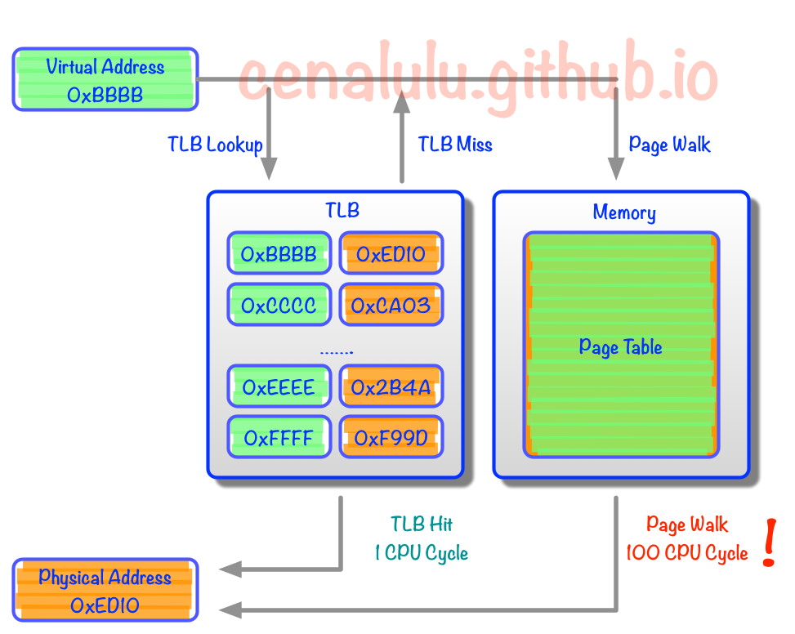

**什么是Huge Page** 既然改变不了TLB Cache的容量，那么只能从系统层面增加一个TLB Cache entry所能对应的物理内存大小，从而增加TLB Cache所能涵盖的热点内存数据量。假设我们把Linux Page Size增加到16M，那么同样一个容纳64个元素的TLB Cache就能顾及64*16M = 1G的内存热点数据，这样的大小相较上文的256K就显得非常适合实际应用了。像这种将Page Size加大的技术就是Huge Page。

**Huge Page是万能的？**

了解了Huge Page的由来和原理后，我们不难总结出能从Huge Page受益的程序必然是那些热点数据分散且至少超过64个4K Page Size的程序。此外，如果程序的主要运行时间并不是消耗在TLB Cache Miss后的Page Table Lookup上，那么TLB再怎么大，Page Size再怎么增加都是徒劳。在[LWN的一篇入门介绍](http://lwn.net/Articles/379748/)中就提到了这个原理，并且给出了比较详细的估算方法。简单的说就是：先通过oprofile抓取到TLB Miss导致的运行时间占程序总运行时间的多少，来计算出Huge Page所能带来的预期性能提升。 简单的说，我们的程序如果热点数据只有256K，并且集中在连续的内存page上，那么一个64个entry的TLB Cache就足以应付了。说道这里，大家可能有个疑问了：既然我们比较难预测自己的程序访问逻辑是否能从开启Huge Page中受益。反正Huge Page看上去只改了一个Page Size，不会有什么性能损失。那么我们就索性对所有程序都是用Huge Page好啦。 其实这样的想法是完全错误的！也正是本文想要介绍的一个主要内容，在目前常见的NUMA体系下Huge Page也并非万能钥匙，使用不当甚至会使得程序或者数据库性能下降10%。下面我们重点分析。

**Huge Page on NUMA**

[Large Pages May Be Harmful on NUMA Systems](https://www.usenix.org/conference/atc14/technical-sessions/presentation/gaud)一文的作者曾今做过一个实验，测试Huge Page在NUMA环境的各种不同应用场景下带来的性能差异。从下图可以看到Huge Page对于相当一部分的应用场景并不能很好的提升性能，甚至会带来高达10%的性能损耗。

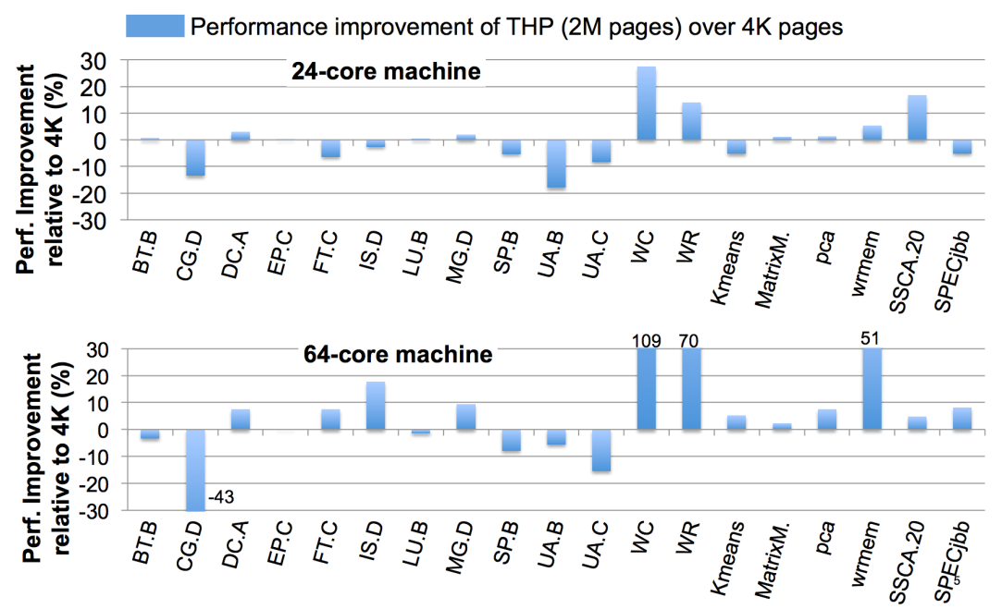

性能下降的原因主要有以下两点

**CPU对同一个Page抢占增多**

对于写操作密集型的应用，Huge Page会大大增加Cache写冲突的发生概率。由于CPU独立Cache部分的写一致性用的是MESI协议，写冲突就意味：

* 通过CPU间的总线进行通讯，造成总线繁忙
* 同时也降低了CPU执行效率。
* CPU本地Cache频繁失效

类比到数据库就相当于，原来一把用来保护10行数据的锁，现在用来锁1000行数据了。必然这把锁在线程之间的争抢概率要大大增加。

**连续数据需要跨CPU读取(False Sharing）**

从下图我们可以看到，原本在4K小页上可以连续分配，并因为较高命中率而在同一个CPU上实现locality的数据。到了Huge Page的情况下，就有一部分数据为了填充统一程序中上次内存分配留下的空间，而被迫分布在了两个页上。而在所在Huge Page中占比较小的那部分数据，由于在计算CPU亲和力的时候权重小，自然就被附着到了其他CPU上。那么就会造成：本该以热点形式存在于CPU2 L1或者L2 Cache上的数据，不得不通过CPU inter-connect去remote CPU获取数据。 假设我们连续申明两个数组，Array A和Array B大小都是1536K。内存分配时由于第一个Page的2M没有用满，因此Array B就被拆成了两份，分割在了两个Page里。而由于内存的亲和配置，一个分配在Zone 0，而另一个在Zone 1。那么当某个线程需要访问Array B时就不得不通过代价较大的Inter-Connect去获取另外一部分数据。

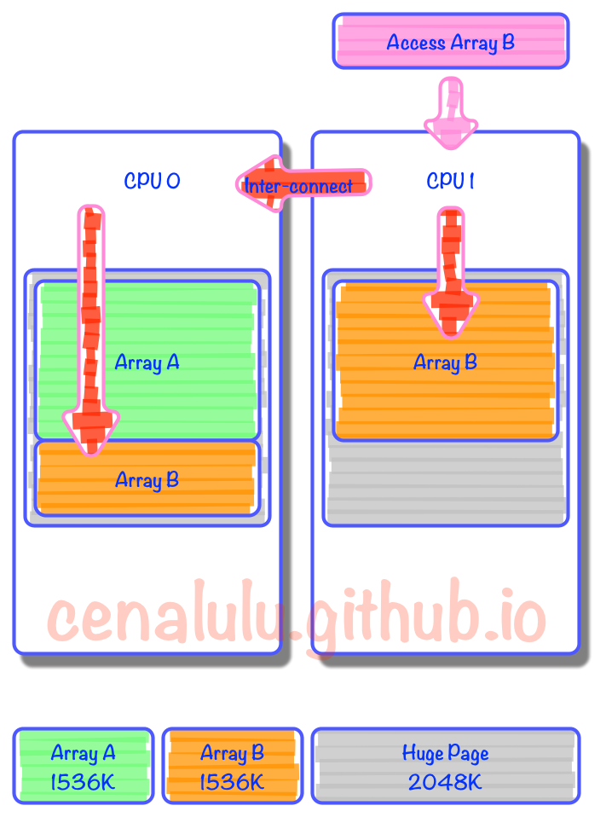

*delays re-sulting from traversing a greater physical distance to reach a remote node, are not the most important source of performance overhead. On the other hand, congestion on interconnect links and in memory controllers, which results from high volume of data flowing across the system, can dramatically hurt performance.*

*Under interleaving, the memory latency re- duces by a factor of 2.48 for Streamcluster and 1.39 for PCA. This effect is entirely responsible for performance improvement under the better policy. The question is, what is responsible for memory latency improvements? It turns out that interleaving dramatically reduces memory controller and interconnect congestion by allevi- ating the load imbalance and mitigating traffic hotspots.*

**对策**

**理想**

我们先谈谈理想情况。上文提到的[论文](https://www.usenix.org/conference/atc14/technical-sessions/presentation/gaud)其实他的主要目的就是讨论一种适用于NUMA架构的Huge Page自动内存管理策略。这个管理策略简单的说是基于Carrefour的一种对Huge Page优化的变种。（注：不熟悉什么是Carrefour的读者可以参看[博客之前的科普介绍](http://cenalulu.github.io/linux/numa/)或者阅读[原文](https://www.cs.sfu.ca/~fedorova/papers/asplos284-dashti.pdf)） 下面是一些相关技术手段的简要概括：

* 为了减少只读热点数据跨NUMA Zone的访问，可以将读写比非常高的Page，使用Replication的方式在每个NUMA Zone的Direct内存中都复制一个副本，降低响应时间。
* 为了减少False Sharing，监控造成大量Cache Miss的Page，并进行拆分重组。将同一CPU亲和的数据放在同一个Page中

**现实**

谈完了理想，我们看看现实。现实往往是残酷的，由于没有硬件级别的PMU(Performance Monitor Unit)支持，获取精准的Page访问和Cache Miss信息性能代价非常大。所以上面的理想仅仅停留在实验和论文阶段。那么在理想实现之前，我们现在该怎么办呢？ 答案只有一个就是**测试**

**实际测试** 实际测试的结果最具有说服力。所谓实际测试就是把优化对象给予真实环境的压力模拟。通过对比开启和关闭Huge Page时的性能差别来验证Huge Page是否会带来性能提升。当然大多数应用程序，要想模拟真实环境下的运行情况是非常困难的。那么我们就可以用下面这种理论测试

**理论测试** 理论测试可以通过profile预估出Huge Page能够带来的潜在提升。具体原理就是计算当前应用程序运行时TLB Miss导致的Page Walk成本占程序总执行时间的占比。当然这种测试方式没有把上文提到的那两种性能损失考虑进去，所以只能用于计算Huge Page所能带来的潜在性能提升的上限。如果计算出来这个值非常低，那么可以认为使用Huge Page则会带来额外的性能损失。具体方法见[LWN](http://lwn.net/Articles/379748/)上介绍的方法 具体的计算公式如下图：

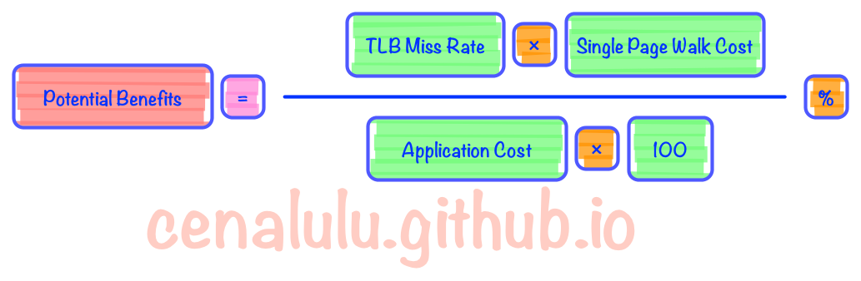

如果没有hardware的PMU支持的话，计算需要用到oprofile和calibrator。

**总结**

并不是所有的优化方案都是0性能损失的。充分的测试和对于优化原理的理解是一个成功优化的前提条件。

**Reference**

* [Huge pages part 5: A deeper look at TLBs and costs](http://lwn.net/Articles/379748/)
* [About Huge Page](https://www.kernel.org/doc/Documentation/vm/hugetlbpage.txt)
* [TLB on Wikipedia](http://en.wikipedia.org/wiki/Translation_lookaside_buffer)
* [Traffic Management: A Holistic Approach to Memory Placement on NUMA Systems](https://www.cs.sfu.ca/~fedorova/papers/asplos284-dashti.pdf)
* [Large Pages May Be Harmful on NUMA Systems](https://www.usenix.org/sites/default/files/conference/protected-files/atc14_slides_gaud.pdf)

## Linux进程间通信

Unix IPC包括：管道(pipe)、命名管道(FIFO)与信号(Signal)

**管道(pipe)**

管道可用于具有亲缘关系进程间的通信，有名管道克服了管道没有名字的限制，因此，除具有管道所具有的功能外，它还允许无亲缘关系进程间的通信；

**实现机制：**

管道是由内核管理的一个缓冲区，相当于我们放入内存中的一个纸条。管道的一端连接一个进程的输出。这个进程会向管道中放入信息。管道的另一端连接一个进程的输入，这个进程取出被放入管道的信息。一个缓冲区不需要很大，它**被设计成为环形的数据结构**，以便管道可以被循环利用。当管道中没有信息的话，从管道中读取的进程会等待，直到另一端的进程放入信息。当管道被放满信息的时候，尝试放入信息的进程会等待，直到另一端的进程取出信息。当两个进程都终结的时候，管道也自动消失。

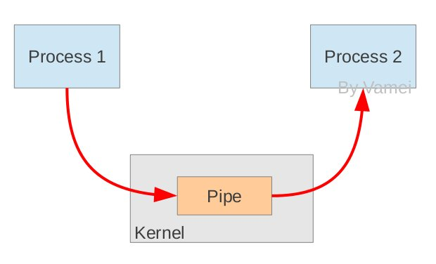

从原理上，管道利用fork机制建立，从而让两个进程可以连接到同一个PIPE上。最开始的时候，上面的两个箭头都连接在同一个进程Process 1上(连接在Process 1上的两个箭头)。当fork复制进程的时候，会将这两个连接也复制到新的进程(Process 2)。随后，每个进程关闭自己不需要的一个连接 (两个黑色的箭头被关闭; Process 1关闭从PIPE来的输入连接，Process 2关闭输出到PIPE的连接)，这样，剩下的红色连接就构成了如上图的PIPE。

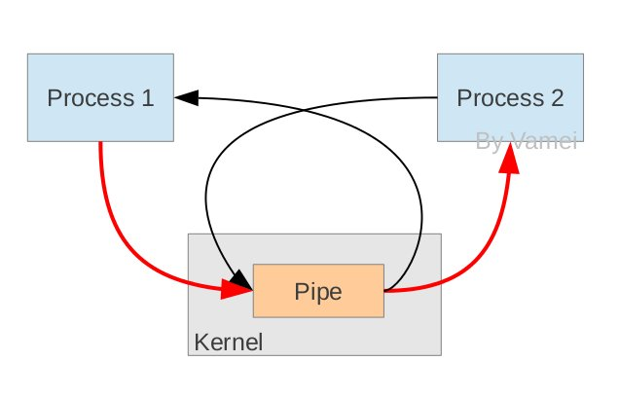

**实现细节：**

在 Linux 中，管道的实现并没有使用专门的数据结构，而是借助了文件系统的file结构和VFS的索引节点inode。通过将两个 file 结构指向同一个临时的 VFS 索引节点，而这个 VFS 索引节点又指向一个物理页面而实现的。如下图

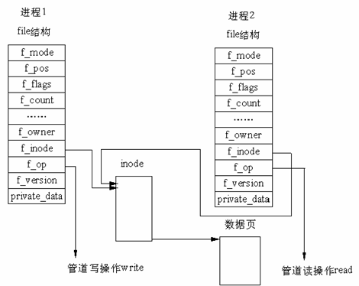

有两个 file 数据结构，但它们定义文件操作例程地址是不同的，其中一个是向管道中写入数据的例程地址，而另一个是从管道中读出数据的例程地址。这样，用户程序的系统调用仍然是通常的文件操作，而内核却利用这种抽象机制实现了管道这一特殊操作。

**关于管道的读写**

      管道实现的源代码在fs/pipe.c中，在pipe.c中有很多函数，其中有两个函数比较重要，即管道读函数pipe_read()和管道写函数pipe_wrtie()。管道写函数通过将字节复制到 VFS 索引节点指向的物理内存而写入数据，而管道读函数则通过复制物理内存中的字节而读出数据。当然，内核必须利用一定的机制同步对管道的访问，为此，内核使用了锁、等待队列和信号。

     当写进程向管道中写入时，它利用标准的库函数write()，系统根据库函数传递的文件描述符，可找到该文件的 file 结构。file 结构中指定了用来进行写操作的函数（即写入函数）地址，于是，内核调用该函数完成写操作。写入函数在向内存中写入数据之前，必须首先检查 VFS 索引节点中的信息，同时满足如下条件时，才能进行实际的内存复制工作：

       ·内存中有足够的空间可容纳所有要写入的数据；

       ·内存没有被读程序锁定。

     如果同时满足上述条件，写入函数首先锁定内存，然后从写进程的地址空间中复制数据到内存。否则，写入进程就休眠在 VFS 索引节点的等待队列中，接下来，内核将调用调度程序，而调度程序会选择其他进程运行。写入进程实际处于可中断的等待状态，当内存中有足够的空间可以容纳写入数据，或内存被解锁时，读取进程会唤醒写入进程，这时，写入进程将接收到信号。当数据写入内存之后，内存被解锁，而所有休眠在索引节点的读取进程会被唤醒。

     管道的读取过程和写入过程类似。但是，进程可以在没有数据或内存被锁定时立即返回错误信息，而不是阻塞该进程，这依赖于文件或管道的打开模式。反之，进程可以休眠在索引节点的等待队列中等待写入进程写入数据。当所有的进程完成了管道操作之后，管道的索引节点被丢弃，而共享数据页也被释放。

Linux函数原型

#include <unistd.h>

int pipe(int filedes[2]);

filedes[0]用于读出数据，读取时必须关闭写入端，即close(filedes[1]);

filedes[1]用于写入数据，写入时必须关闭读取端，即close(filedes[0])。

程序实例：

int main(void)

{

int n;

int fd[2];

pid_t pid;

char line[MAXLINE];

if(pipe(fd) 0){ /* 先建立管道得到一对文件描述符 */

exit(0);

}

if((pid = fork()) 0) /* 父进程把文件描述符复制给子进程 */

exit(1);

else if(pid > 0){ /* 父进程写 */

close(fd[0]); /* 关闭读描述符 */

write(fd[1], "\nhello world\n", 14);

}

else{ /* 子进程读 */

close(fd[1]); /* 关闭写端 */

n = read(fd[0], line, MAXLINE);

write(STDOUT_FILENO, line, n);

}

exit(0);

}

**命名管道(named PIPE)**

由于基于fork机制，所以管道只能用于父进程和子进程之间，或者拥有相同祖先的两个子进程之间 (有亲缘关系的进程之间)。为了解决这一问题，Linux提供了FIFO方式连接进程。FIFO又叫做命名管道(named PIPE)。

FIFO (First in, First out)为一种特殊的文件类型，它在文件系统中有对应的路径。当一个进程以读(r)的方式打开该文件，而另一个进程以写(w)的方式打开该文件，那么内核就会在这两个进程之间建立管道，所以FIFO实际上也由内核管理，不与硬盘打交道。之所以叫FIFO，是因为管道本质上是一个先进先出的队列数据结构，最早放入的数据被最先读出来，从而保证信息交流的顺序。FIFO只是借用了文件系统(file system,命名管道是一种特殊类型的文件，因为Linux中所有事物都是文件，它在文件系统中以文件名的形式存在。)来为管道命名。写模式的进程向FIFO文件中写入，而读模式的进程从FIFO文件中读出。当删除FIFO文件时，管道连接也随之消失。FIFO的好处在于我们可以通过文件的路径来识别管道，从而让没有亲缘关系的进程之间建立连接

**函数原型：**

#include <sys/types.h>

#include <sys/stat.h>

int mkfifo(const char *filename, mode_t mode);

int mknode(const char *filename, mode_t mode | S_IFIFO, (dev_t) 0 );

其中pathname是被创建的文件名称，mode表示将在该文件上设置的权限位和将被创建的文件类型(在此情况下为S_IFIFO)，dev是当创建设备特殊文件时使用的一个值。因此，对于先进先出文件它的值为0。

**程序实例：**

#include <stdio.h>

#include <stdlib.h>

#include <sys/types.h>

#include <sys/stat.h>

int main()

{

int res = mkfifo("/tmp/my_fifo", 0777);

if (res == 0)

{

printf("FIFO created/n");

}

exit(EXIT_SUCCESS);

}

编译这个程序：

gcc –o fifo1.c fifo

 运行这个程序：

$ ./fifo1

 用ls命令查看所创建的管道

$ ls -lF /tmp/my_fifo

prwxr-xr-x 1 root root 0 05-08 20:10 /tmp/my_fifo|

注意：ls命令的输出结果中的第一个字符为p，表示这是一个管道。最后的|符号是由ls命令的-F选项添加的，它也表示是这是一个管道。

**FIFO读写规则**

1.从FIFO中读取数据： 约定：如果一个进程为了从FIFO中读取数据而阻塞打开了FIFO，那么称该进程内的读操作为设置了阻塞标志的读操作

2.从FIFO中写入数据： 约定：如果一个进程为了向FIFO中写入数据而阻塞打开FIFO，那么称该进程内的写操作为设置了阻塞标志的写操作。

详见：<http://blog.csdn.net/MONKEY_D_MENG/article/details/5570468>

**信号（Signal）**

信号是比较复杂的通信方式，用于通知接受进程有某种事件发生，除了用于进程间通信外，进程还可以发送信号给进程本身；Linux除了支持Unix早期信号  
语义函数sigal外，还支持语义符合Posix.1标准的信号函数sigaction（实际上，该函数是基于BSD的，BSD为了实现可靠信号机制，又  
能够统一对外接口，用sigaction函数重新实现了signal函数）

**信号种类**

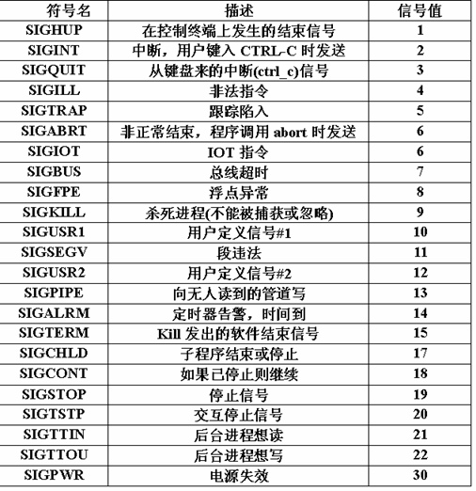

每种信号类型都有对应的信号处理程序(也叫信号的操作)，就好像每个中断都有一个中断服务例程一样。大多数信号的默认操作是结束接收信号的进程；然而，一个进程通常可以请求系统采取某些代替的操作，各种代替操作是：

* 忽略信号。随着这一选项的设置，进程将忽略信号的出现。有两个信号  不可以被忽略：SIGKILL，它将结束进程；SIGSTOP，它是作业控制机制的一部分，将挂起作业的执行。
* 恢复信号的默认操作。
* 执行一个预先安排的信号处理函数。进程可以登记特殊的信号处理函数。当进程收到信号时，信号处理函数将像中断服务例程一样被调用，当从该信号处理函数返回时，控制被返回给主程序，并且继续正常执行。

但是，信号和中断有所不同。中断的响应和处理都发生在内核空间，而信号的响应发生在内核空间，信号处理程序的执行却发生在用户空间。

那么，什么时候检测和响应信号呢？通常发生在两种情况下：

* 当前进程由于系统调用、中断或异常而进入内核空间以后，从内核空间返回到用户空间前夕；
* 当前进程在内核中进入睡眠以后刚被唤醒的时候，由于检测到信号的存在而提前返回到用户空间。

函数原型等详见：<http://www.cnblogs.com/biyeymyhjob/archive/2012/08/04/2622265.html>

**信号本质**

信号是在软件层次上对中断机制的一种模拟，在原理上，一个进程收到一个信号与处理器收到一个中断请求可以说是一样的。信号是异步的，一个进程不必通过任何操作来等待信号的到达，事实上，进程也不知道信号到底什么时候到达。

信号是进程间通信机制中唯一的异步通信机制，可以看作是异步通知，通知接收信号的进程有哪些事情发生了。信号机制经过POSIX实时扩展后，功能更加强大，除了基本通知功能外，还可以传递附加信息。  
  
**信号来源**

信号事件的发生有两个来源：硬件来源(比如我们按下了键盘或者其它硬件故障)；软件来源，最常用发送信号的系统函数是kill, raise, alarm和setitimer以及sigqueue函数，软件来源还包括一些非法运算等操作。

**关于信号处理机制的原理(内核角度)**

内核给一个进程发送软中断信号的方法，是在进程所在的进程表项的信号域设置对应于该信号的位。这里要补充的是，如果信号发送给一个正在睡眠的进程，那么要 看该进程进入睡眠的优先级，如果进程睡眠在可被中断的优先级上，则唤醒进程；否则仅设置进程表中信号域相应的位，而不唤醒进程。这一点比较重要，因为进程检查是否收到信号的时机是：一个进程在即将从内核态返回到用户态时；或者，在一个进程要进入或离开一个适当的低调度优先级睡眠状态时。

内核处理一个进程收到的信号的时机是在一个进程从内核态返回用户态时。所以，当一个进程在内核态下运行时，软中断信号并不立即起作用，要等到将返回用户态时才处理。进程只有处理完信号才会返回用户态（上面的例子程序中，在步骤5中，解除阻塞后，先打印caught SIGQUIT，再打印SIGQUIT unblocked，即在sigprocmask返回前，信号处理程序先执行），进程在用户态下不会有未处理完的信号。

内核处理一个进程收到的软中断信号是在该进程的上下文中，因此，进程必须处于运行状态。如果进程收到一个要捕捉的信号，那么进程从内核态返回用户态时执行用户定义的函数。而且执行用户定义的函数的方法很巧妙，内核是在用户栈上创建一个新的层，该层中将返回地址的值设置成用户定义的处理函数的地址，这样进程从内核返回弹出栈顶时就返回到用户定义的函数处，从函数返回再弹出栈顶时，才返回原先进入内核的地方，接着原来的地方继续运行。这样做的原因是用户定义的处理函数不能且不允许在内核态下执行（如果用户定义的函数在内核态下运行的话，用户就可以获得任何权限）。

在信号的处理方法中有几点特别要引起注意。

第一，在一些系统中，当一个进程处理完中断信号返回用户态之前，内核清除用户区中设定的对该信号的处理例程的地址，即下一次进程对该信号的处理方法又改为默认值，除非在下一次信号到来之前再次使用signal系统调用。这可能会使得进程在调用signal之前又得 到该信号而导致退出。在BSD中，内核不再清除该地址。但不清除该地址可能使得进程因为过多过快的得到某个信号而导致堆栈溢出。为了避免出现上述情况。在 BSD系统中，内核模拟了对硬件中断的处理方法，即在处理某个中断时，阻止接收新的该类中断。

第二个要引起注意的是，如果要捕捉的信号发生于进程正在一个系统调用中时，并且该进程睡眠在可中断的优先级上（若系统调用未睡眠而是在运行，根据上面的分 析，等该系统调用运行完毕后再处理信号），这时该信号引起进程作一次longjmp，跳出睡眠状态，返回用户态并执行信号处理例程。当从信号处理例程返回 时，进程就象从系统调用返回一样，但返回了一个错误如－1，并将errno设置为EINTR，指出该次系统调用曾经被中断。这要注意的是，BSD系统中内 核可以自动地重新开始系统调用，或者手如上面所述手动设置重启。

第三个要注意的地方：若进程睡眠在可中断的优先级上，则当它收到一个要忽略的信号时，该进程被唤醒，但不做longjmp，一般是继续睡眠。但用户感觉不 到进程曾经被唤醒，而是象没有发生过该信号一样。所以能够使pause、sleep等函数从挂起态返回的信号必须要有信号处理函数，如果没有什么动作，可 以将处理函数设为空。

第四个要注意的地方：内核对子进程终止（SIGCLD）信号的处理方法与其他信号有所区别。当进程正常或异常终止时，内核都向其父进程发一个SIGCLD 信号，缺省情况下，父进程忽略该信号，就象没有收到该信号似的，如果父进程希望获得子进程终止的状态，则应该事先用signal函数为SIGCLD信号设 置信号处理程序，在信号处理程序中调用wait。

SIGCLD信号的作用是唤醒一个睡眠在可被中断优先级上的进程。如果该进程捕捉了这个信号，就象普通信号处理一样转到处理例程。如果进程忽略该信号，则 什么也不做。其实wait不一定放在信号处理函数中，但这样的话因为不知道子进程何时终止，在子进程终止前，wait将使父进程挂起休眠。

**信号生命周期**



参考资料：

<http://www.cnblogs.com/vamei/archive/2012/10/10/2715398.html>

<http://bbs.chinaunix.net/thread-1947211-1-1.html>

## 多进程和多线程模型思考

"linux使用的1:1的线程模型，在内核中是不区分线程和进程的，都是可运行的任务而已。fork调用clone(最少的共享)，pthread_create也是调用clone(最大共享).fork创建会比pthread_create多消耗一点点，因为要拷贝tables和cow mapping.但是其实差别真的很细微，这些在内核开发者的努力下已经变的很小了。

再来说说contex switch的cost吧。线程的context switch是要比process小一些，因为线程共享了大部分的memory和tables，当switch的时候这些东西已经在缓存中了。

但是其实差别也很细微。但是在multiprocessor的系统中不共享memory其实是会比共享memory要有一点优势的，因为当任务在不同的processor中运行的时候，同步memory带来的损耗是不可忽视的。"

他这里说了两点有价值的信息，

1 linux里的线程实现决定，创建、调度、切换线程的开销跟进程相比，好不了多少

2 多核CPU下由于缓存命中率的问题，进程这种天生不共享内存的做法，实际上比线程这种天生共享内存的做法，从性能上是有好处的。

这两点见解跟我们项目实际测试和研究结果是相符合的。下面从几个方面探讨这些问题：

* linux线程创建方式

linux提供的线程实际上是核外线程，即主要的线程机制是通过应用层面的库pthread提供的（线程的id分配、线程创建和管理，据说基本实现是pthread库为每一个进程维护一个管理线程，单调用 pthread_create等posix API时，调用者与该管理线程通过管道传递命令），

核内层面，线程几乎可以等同于进程。 这里贴一段从引用1 拷贝的内容：

Linux的线程实现是在核外进行的，核内提供的是创建进程的接口do_fork()。内核提供了两个系统调用__clone()和fork()，最终都用不同的参数调用do_fork()核内API。 do_fork() 提供了很多参数，包括CLONE_VM（共享内存空间）、CLONE_FS（共享文件系统信息）、CLONE_FILES（共享文件描述符表）、CLONE_SIGHAND（共享信号句柄表）和CLONE_PID（共享进程ID，仅对核内进程，即0号进程有效）。当使用fork系统调用产生多进程时，内核调用do_fork()不使用任何共享属性，进程拥有独立的运行环境。当使用pthread_create()来创建线程时，则最终设置了所有这些属性来调用__clone()，而这些参数又全部传给核内的do_fork()，从而创建的”进程”拥有共享的运行环境，只有栈是独立的，由 __clone()传入。

即：Linux下不管是多线程编程还是多进程编程，最终都是用do_fork实现的多进程编程，只是进程创建时的参数不同，从而导致有不同的共享环境。Linux线程在核内是以轻量级进程的形式存在的，拥有独立的进程表项，而所有的创建、同步、删除等操作都在核外pthread库中进行。pthread 库使用一个管理线程（__pthread_manager() ，每个进程独立且唯一）来管理线程的创建和终止，为线程分配线程ID，发送线程相关的信号，而主线程pthread_create()） 的调用者则通过管道将请求信息传给管理线程。

上述内容基本可以这么表示：

　　创建进程= fork ——> do_fork(不使用共享属性)

创建线程= pthread_create——>__clone ——> do_fork(共享地址空间（代码区、数据区）、页表、文件描述符、信号。。)

这里其实另外一种多进程创建方式，就是脚本直接启动多个进程

下面再贴一段：

“对于一个进程来说必须有的数据段、代码段、堆栈段是不是全盘复制呢？对于多进程来说，代码段是肯定不用复制的，因为父进程和各子进程的代码段是相同的，数据段和堆栈段呢？也不一定，因为在Linux里广泛使用的一个技术叫copy-on-write，即写时拷贝。copy-on-write意味着什么呢？意味着资源节省，假设有一个变量x在父进程里存在，当这个父进程创建一个子进程或多个子进程时这个变量x是否复制到了子进程的内存空间呢？不会的，子进程和父进程使用同一个内存空间的变量，但当子进程或父进程要改变变量x的值时就会复制该变量，从而导致父子进程里的变量值不同。”

这里我的理解是，刚fork完，子进程和父进程代码段、页表等还是共享的，接下去有两种可能发展方向，

1是子进程修改了数据，这时候，代码段：仍然是共享的，不需要拷贝；堆和静态数据区： 根据copy-on-wirte机制，不改变值的地方仍然共享，改变值的地方需要重新申请物理页面并修改值，修改页表（可能还要拷贝页表）；栈： 不管进程还是线程，都不能共享，都需要创建的时候分配栈区。

2是fork之后马上调用 exec 用新的进程替换，这时候会载入新的代码段、数据段，构建新的页表。

对于我们的包处理系统而已，无论怎么启动，创建时的性能开销其实是无所谓的，因为都是在系统初始化的时候创建。

* 调度和切换

由于核内的线程本质就是进程，其调度过程跟进程一样。切换，不论是进程切换还是线程切换，都需要替换运行环境（内核堆栈，运行时寄存器等），对于内存的切换，内核部分内存是一样的，用户空间部分：如果是进程，需要替换页目录基址寄存器，如果是线程，不需要替换；总体而言，linux进程和线程的切换，从内存寄存器、内核堆栈寄存器、其他寄存器等的换值开销应该是差不多的。具体切换代码参考引用2

但是由于多线程共享地址空间，从一个线程切换到同一个进程上另一个线程运行，页表，数据区等很多都已经在内存甚至缓存里，而从一个进程切换到另一个进程，可能由于刚切换进来的进程的页面被虚拟内存管理模块替换出去导致的页面替换开销，另外还有缓存tlb失效导致的缓存更新开销，这里性能有所差别。

对于我们的包处理系统而已，采用多核架构，主体进程/线程是绑定到不同的物理CPU core上并独占的，所以发生调度和切换的情况不多，因而这种影响不是很重要。

* 地址空间共享相关问题

进程地址空间是独立的，这意味着，不同进程的内存天生就是不共享的，如果要共享，则需要开发者自己构建共享机制，比如使用IPC。

线程地址空间是共享的，这意味着，同一进程不同线程的内存天生是共享的，如果想要不共享，需要开发者自己实施，比如使用线程本地变量。

进程模型和线程模型，地址空间不共享和共享，会引发以下系列问题：

* 进程模型更安全、更健壮、更容易开发

由于一般公司成熟产品不是从无到有一个项目就开发完毕，必然有很多历史代码、多项目组合作的代码，这时候采用多进程模型，

可以有效隔离历史代码和当下代码、不同项目组的代码，当然，这需要产品本身是可以这么做的。比如，项目组A开发包处理进程，

项目组B开发包安全检测功能，两个功能是两个进程，这种模型无疑更容易开发和维护

另外，由于天生所以变量都不共享，对开发者要求也比开发多线程要低

* 多核下的性能

传统意义上，一般认为多线程比多进程性能要高，这其实是有前提的。比如不同线程之间需要频繁交互大量数据，由于IPC本身的开销，

如果数据交互非常频繁且量大，多线程会比多进程性能要高。

对于基于DPDK的多核数据包处理程序而言，由于3个原因，多进程模型更可预见性能高于**多线程：**

**a DPDK提供了基于hugepage的共享内存机制**，使得多进程物理地址相同，其虚拟地址也相同，这事实上就跟多线程之间共享地址空间是一样的了。即采用DPDK的基础库，多进程之间不需要共享部分使用普通内存（libc malloc,静态区，栈区），相互隔离很安全。需要共享部分采用dpdk hugepage 内存，通过特殊映射，也能共享虚拟地址。在这片共享内存上交互数据和指针（虚拟地址是一样的），性能远高于利用内核的IPC机制。

**b 多核缓存伪共享问题**

这个问题在之前帖子里http://www.cnblogs.com/jiayy/p/3246133.html说过，多核架构一般有3层缓存，缓存命中率是系统整体性能最关键是因素之一。缓存命中率有一个致命杀手就是

伪共享现象，多线程由于天生所有内存全部是共享的，所以更容易发生伪共享现象，其任何变量，只要一个CPU核改了，其余CPU核都产生一次缓存失效并重新加载。而多进程模型，共享部分是有限的且开发者可以精确设计和控制的，其伪共享现象可以得到有效控制。

在项目实际开发中，经常的情况就是多线程性能低于多进程，需要将很大变量改为线程局部变量，才能让性能有所提升。

**c 同步互斥**

其实，无论是多线程还是多进程，都需要面临同步和互斥，这个不是进程/线程模型决定的，而是业务模型决定的。dpdk 提供了应用层空间实现的基础互斥同步接口，包括原子操作、自旋锁、读写锁等，主要是配合共享内存的访问，因为从数据包处理系统来说，基本上没有阻塞的概念，所以这种原子操作和忙等待的锁可以满足大部分需求，对于需要阻塞的系统，比如应用层协议栈，则还是需要使用内核的机制，比如信号量等

**4 最终采用的模型**

最终我们采用的模型是：主体框架是多进程，主进程内部有若干线程用于处理诸如命令接收、文件监控、配置同步、统计数据写出、debug数据写出等功能，包处理的主体流程是多进程的，不同进程之间基础表项、数据包等数据采用dpdk共享内存，在系统启动时静态映射好，这些关键的基础表项和数据包结构针对缓存做细致优化，比如对齐内存以避免发生伪共享。由于我们的业务同步和互斥方面的要求不多，所以只使用了有限的忙等待的锁和原子操作函数。这种模型实际上也是intel 推荐的模型。当然，选择多进程模型后，又有很多需要考虑的东西了，比如是流水线的worker1-worker2-worker3的多进程，还是 master-worker-worker-worker的对称多进程，这里头根据业务逻辑、同步互斥、性能、扩展性、可维护性有很多深入的考虑，这里就不详细说了。

1 <http://www.soft-bin.com/html/2010/07/09/%E5%A4%9A%E8%BF%9B%E7%A8%8Bvs%E5%A4%9A%E7%BA%BF%E7%A8%8B%EF%BC%8C%E4%B8%80%E4%B8%AA%E9%95%BF%E6%9C%9F%E7%9A%84%E4%BA%89%E8%AE%BA.html>

2 <http://blog.sina.com.cn/s/blog_d9889c5b0101e7x6.html>

## Intel官方软件开发手册

<http://www.intel.com/content/www/us/en/processors/architectures-software-developer-manuals.html>

英特尔® 64 位和 IA-32 架构开发人员手册

<https://www.intel.cn/content/www/cn/zh/architecture-and-technology/64-ia-32-architectures-software-developer-manual-325462.html>

根据不同的排版，Intel对这些开发手册分了不同的卷册，比如合订本、3卷、7卷，一般人图个方便，可直接下载合订本，一共4175页：

Intel? 64 and IA-32 Architectures Software Developer’s Manual Combined Volumes:1, 2A, 2B, 2C, 3A, 3B, and 3C

<http://download.intel.com/products/processor/manual/325462.pdf>

还有另外的文档，比如手册修订记录

Intel? 64 and IA-32 Architectures Software Developer’s Manual Documentation Changes

优化技术手册

Intel? 64 and IA-32 Architectures Optimization Reference Manual

英特尔® 64 位和 IA-32 架构软件开发人员手册卷：混合卷

注：本文档收录了英特尔 64 位和 IA-32 架构软件开发人员手册的全部 7 卷：基本架构、指令集参考 A-M、指令集参考 N-Z、系统编程指南第一部分和系统编程指南第二部分。评估您的设计需求时，请参考全部 5 卷。

• 英特尔 ® 64 位和 ia-32 架构软件开发人员手册第一卷： 基本架构（订单号253665）是一系列介绍英特尔® 64 位和 IA-32 架构处理器的架构与编程环境的手册中的其中之一。其他卷分别是：

• 英特尔® 64 位和 IA-32 架构软件开发人员手册卷 2A、2B 和 2C：指令集参考（订购号 253666、253667、326018）。

• 英特尔® 64 位和 IA-32 架构软件开发人员手册卷 3A、3B 和 3C：系统编程指南（订购号 253668、253669、326019

## CPU亲和性(affinity)

<http://www.cnblogs.com/LubinLew/p/cpu_affinity.html>

* 准备知识

超线程技术(Hyper-Threading)：就是利用特殊的硬件指令，把两个逻辑内核(CPU core)模拟成两个物理芯片，让单个处理器都能使用线程级并行计算，进而兼容多线程操作系统和软件，减少了CPU的闲置时间，提高的CPU的运行效率。

我们常听到的双核四线程/四核八线程指的就是支持超线程技术的CPU.

**物理CPU**: 机器上安装的实际CPU, 比如说你的主板上安装了一个8核CPU,那么物理CPU个数就是1个,所以物理CPU个数就是主板上安装的CPU个数。

**逻辑CPU**:一般情况，我们认为一颗CPU可以有多核，加上intel的超线程技术(HT), 可以在逻辑上再分一倍数量的CPU core出来；

**逻辑CPU数量** = 物理CPU数量 x CPU cores x 2(如果支持并开启HT) //前提是CPU的型号一致，如果不一致只能一个一个的加起来，不用直接乘以物理CPU数量

//比如你的电脑安装了一块4核CPU，并且支持且开启了超线程（HT）技术，那么逻辑CPU数量 = 1 × 4 × 2 = 8

Linux下查看CPU相关信息, CPU的信息主要都在/proc/cupinfo中,

# 查看物理CPU个数

cat /proc/cpuinfo|grep "physical id"|sort -u|wc -l

# 查看每个物理CPU中core的个数(即核数)

cat /proc/cpuinfo|grep "cpu cores"|uniq

# 查看逻辑CPU的个数

cat /proc/cpuinfo|grep "processor"|wc -l

# 查看CPU的名称型号

cat /proc/cpuinfo|grep "name"|cut -f2 -d:|uniq

Linux查看某个进程运行在哪个逻辑CPU上

ps -eo pid,args,psr

#参数的含义：

pid - 进程ID

args - 该进程执行时传入的命令行参数

psr - 分配给进程的逻辑CPU

例子:

[~]# ps -eo pid,args,psr | grep nginx

9073 nginx: master process /usr/ 1

9074 nginx: worker process 0

9075 nginx: worker process 1

9076 nginx: worker process 2

9077 nginx: worker process 3

13857 grep nginx 3

**Linux查看线程的TID**

TID就是Thread ID,他和POSIX中pthread_t表示的线程ID完全不是同一个东西.

Linux中的POSIX线程库实现的线程其实也是一个轻量级进程(LWP),这个TID就是这个线程的真实PID.

但是又不能通过getpid()函数获取，Linux中定义了gettid()这个接口，但是通常都是未实现的，所以需要使用下面的方式获取TID。

//program

#include <sys/syscall.h>

pid_t tid;

tid = syscall(__NR_gettid);// or syscall(SYS_gettid)

//command-line 3种方法(推荐第三种方法)

（1）ps -efL | grep prog_name

（2）ls /proc/pid/task //文件夹名即TID

（3）ps -To 'pid,lwp,psr,cmd' -p PID

* CPU亲和性(亲和力)

**1.1 基本概念**

CPU affinity 是一种调度属性(scheduler property), 它可以将一个进程"绑定" 到一个或一组CPU上.在SMP(Symmetric Multi-Processing对称多处理)架构下，Linux调度器(scheduler)会根据CPU affinity的设置让指定的进程运行在"绑定"的CPU上,而不会在别的CPU上运行.

Linux调度器同样支持自然CPU亲和性(natural CPU affinity): 调度器会试图保持进程在相同的CPU上运行, 这意味着进程通常不会在处理器之间频繁迁移,进程迁移的频率小就意味着产生的负载小。

因为程序的作者比调度器更了解程序,所以我们可以手动地为其分配CPU核，而不会过多地占用CPU0，或是让我们关键进程和一堆别的进程挤在一起,所有设置CPU亲和性可以使某些程序提高性能。

**1.2 表示方法**

CPU affinity 使用位掩码(bitmask)表示, 每一位都表示一个CPU, 置1表示"绑定".

最低位表示第一个逻辑CPU, 最高位表示最后一个逻辑CPU.

CPU affinity典型的表示方法是使用16进制,具体如下.

复制代码

0x00000001

is processor #0

0x00000003

is processors #0 and #1

0xFFFFFFFF

is all processors (#0 through #31)

复制代码

**2、taskset命令**

taskset命名用于获取或者设定CPU亲和性.

复制代码

# 命令行形式

taskset [options] mask command [arg]...

taskset [options] -p [mask] pid

PARAMETER

　　　　mask : cpu亲和性,当没有-c选项时, 其值前无论有没有0x标记都是16进制的,

　　　　　　　　当有-c选项时,其值是十进制的.

　　　　command : 命令或者可执行程序

　　　　arg : command的参数

　　　　pid : 进程ID,可以通过ps/top/pidof等命令获取

OPTIONS

　　　　-a, --all-tasks (旧版本中没有这个选项)

这个选项涉及到了linux中TID的概念,他会将一个进程中所有的TID都执行一次CPU亲和性设置. TID就是Thread ID,他和POSIX中pthread_t表示的线程ID完全不是同一个东西.Linux中的POSIX线程库实现的线程其实也是一个进程(LWP),这个TID就是这个线程的真实PID.

-p, --pid

操作已存在的PID,而不是加载一个新的程序

-c, --cpu-list

声明CPU的亲和力使用数字表示而不是用位掩码表示. 例如 0,5,7,9-11.

-h, --help

display usage information and exit

-V, --version

output version information and exit

USAGE

　　　　1) 使用指定的CPU亲和性运行一个新程序

　　　　　　taskset [-c] mask command [arg]...

　　　　　　　　举例:使用CPU0运行ls命令显示/etc/init.d下的所有内容

　　　　　　　　　　taskset -c 0 ls -al /etc/init.d/

　　　　2) 显示已经运行的进程的CPU亲和性

　　　　　　taskset -p pid

　　　　　　　　举例:查看init进程(PID=1)的CPU亲和性

　　　　　　　　　　taskset -p 1

　　　　3) 改变已经运行进程的CPU亲和力

　　　　 taskset -p[c] mask pid

　　　　　　　　举例:打开2个终端,在第一个终端运行top命令,第二个终端中

　　　首先运行:[~]# ps -eo pid,args,psr | grep top #获取top命令的pid和其所运行的CPU号

其次运行:[~]# taskset -cp 新的CPU号 pid #更改top命令运行的CPU号

最后运行:[~]# ps -eo pid,args,psr | grep top #查看是否更改成功

PERMISSIONS

一个用户要设定一个进程的CPU亲和性,如果目标进程是该用户的,则可以设置,如果是其他用户的,则会设置失败,提示 Operation not permitted.当然root用户没有任何限制.

任何用户都可以获取任意一个进程的CPU亲和性.

taskset命令其实就是使用sched_getaffinity()和sched_setaffinity()接口实现的,相信看完了第3节你也能自己实现一个taskset命令.

有兴趣的可以看一下其源代码:

ftp://ftp.kernel.org/pub/linux/utils/util-linux/vX.YZ/util-linux-X.YZ-xxx.tar.gz /schedutils/taskset.c

**3、编程API**

下面是用用于设置和获取CPU亲和性相关的API.

#define _GNU_SOURCE

#include <sched.h>

#include <pthread.h> //for pthread functions(last 4) 注意<pthread.h>包含<sched.h>

/* MACRO */

/* The following macros are provided to operate on the CPU set set */

/* Clears set, so that it contains no CPUs */

void CPU_ZERO(cpu_set_t *set);

void CPU_ZERO_S(size_t setsize, cpu_set_t *set);

/* Add CPU cpu to set */

void CPU_SET(int cpu, cpu_set_t *set);

void CPU_SET_S(int cpu, size_t setsize, cpu_set_t *set);

/* Remove CPU cpu from set */

void CPU_CLR(int cpu, cpu_set_t *set);

void CPU_CLR_S(int cpu, size_t setsize, cpu_set_t *set);

/* Test to see if CPU cpu is a member of set */

int CPU_ISSET(int cpu, cpu_set_t *set);

int CPU_ISSET_S(int cpu, size_t setsize, cpu_set_t *set);

/* Return the number of CPUs in set */

void CPU_COUNT(cpu_set_t *set);

void CPU_COUNT_S(size_t setsize, cpu_set_t *set);

/* The following macros perform logical operations on CPU sets */

/* Store the logical AND of the sets srcset1 and srcset2 in destset (which may be one of the source sets). */

void CPU_AND(cpu_set_t *destset, cpu_set_t *srcset1, cpu_set_t *srcset2);

void CPU_AND_S(size_t setsize, cpu_set_t *destset, cpu_set_t *srcset1, cpu_set_t *srcset2);

/* Store the logical OR of the sets srcset1 and srcset2 in destset (which may be one of the source sets). */

void CPU_OR(cpu_set_t *destset, cpu_set_t *srcset1, cpu_set_t *srcset2);

void CPU_OR_S(size_t setsize, cpu_set_t *destset, cpu_set_t *srcset1, cpu_set_t *srcset2);

/* Store the logical XOR of the sets srcset1 and srcset2 in destset (which may be one of the source sets). */

void CPU_XOR(cpu_set_t *destset, cpu_set_t *srcset1, cpu_set_t *srcset2);

void CPU_XOR_S(size_t setsize, cpu_set_t *destset, cpu_set_t *srcset1, cpu_set_t *srcset2);

/* Test whether two CPU set contain exactly the same CPUs. */

int CPU_EQUAL(cpu_set_t *set1, cpu_set_t *set2);

int CPU_EQUAL_S(size_t setsize, cpu_set_t *set1, cpu_set_t *set2);

/* The following macros are used to allocate and deallocate CPU sets: */

/* Allocate a CPU set large enough to hold CPUs in the range 0 to num_cpus-1 */

cpu_set_t *CPU_ALLOC(int num_cpus);

/* Return the size in bytes of the CPU set that would be needed to hold CPUs in the range 0 to num_cpus-1.

This macro provides the value that can be used for the setsize argument in the CPU_*_S() macros */

size_t CPU_ALLOC_SIZE(int num_cpus);

/* Free a CPU set previously allocated by CPU_ALLOC(). */

void CPU_FREE(cpu_set_t *set);

/* API */

/* Set the CPU affinity for a task */

int sched_setaffinity(pid_t pid, size_t cpusetsize, cpu_set_t *mask);

/* Get the CPU affinity for a task */

int sched_getaffinity(pid_t pid, size_t cpusetsize, cpu_set_t *mask);

/* set CPU affinity attribute in thread attributes object */

int pthread_attr_setaffinity_np(pthread_attr_t *attr, size_t cpusetsize, const cpu_set_t *cpuset);

/* get CPU affinity attribute in thread attributes object */

int pthread_attr_getaffinity_np(const pthread_attr_t *attr, size_t cpusetsize, cpu_set_t *cpuset);

/* set CPU affinity of a thread */

int pthread_setaffinity_np(pthread_t thread, size_t cpusetsize, const cpu_set_t *cpuset);

/* get CPU affinity of a thread */

int pthread_getaffinity_np(pthread_t thread, size_t cpusetsize, cpu_set_t *cpuset);

相关的宏通常都分为2种,一种是带_S后缀的,一种不是不带_S后缀的, 从声明上看带_S后缀的宏都多出一个参数 setsize.

从功能上看他们的区别是带_S后缀的宏是用于操作动态申请的CPU set(s),所谓的动态申请其实就是使用宏 CPU_ALLOC 申请,

参数setsize 可以是通过宏 CPU_ALLOC_SIZE 获得,两者的用法详见下面的例子.

相关的API只有6个, 前2个是用来设置进程的CPU亲和性，需要注意的一点是,当这2个API的第一个参数pid为0时,表示使用调用进程的进程ID；

后4个是用来设置线程的CPU亲和性。其实sched_setaffinity()也可以用来设置线程的CPU的亲和性，也就是taskset “-a”选项中提到的TID概念。

**3.1 例子一:**使用2种方式(带和不带_S后缀的宏)获取当前进程的CPU亲和性

复制代码

#define _GNU_SOURCE

#include <sched.h>

#include <unistd.h> /* sysconf */

#include <stdlib.h> /* exit */

#include <stdio.h>

int main(void)

{

int i, nrcpus;

cpu_set_t mask;

unsigned long bitmask = 0;

CPU_ZERO(&mask);

/* Get the CPU affinity for a pid */

if (sched_getaffinity(0, sizeof(cpu_set_t), &mask) == -1)

{

perror("sched_getaffinity");

exit(EXIT_FAILURE);

}

/* get logical cpu number */

nrcpus = sysconf(_SC_NPROCESSORS_CONF);

for (i = 0; i < nrcpus; i++)

{

if (CPU_ISSET(i, &mask))

{

bitmask |= (unsigned long)0x01 << i;

printf("processor #%d is set\n", i);

}

}

printf("bitmask = %#lx\n", bitmask);

exit(EXIT_SUCCESS);

}

/*----------------------------------------------------------------*/

#define _GNU_SOURCE

#include <sched.h>

#include <unistd.h> /* sysconf */

#include <stdlib.h> /* exit */

#include <stdio.h>

int main(void)

{

int i, nrcpus;

cpu_set_t *pmask;

size_t cpusize;

unsigned long bitmask = 0;

/* get logical cpu number */

nrcpus = sysconf(_SC_NPROCESSORS_CONF);

pmask = CPU_ALLOC(nrcpus);

cpusize = CPU_ALLOC_SIZE(nrcpus);

CPU_ZERO_S(cpusize, pmask);

/* Get the CPU affinity for a pid */

if (sched_getaffinity(0, cpusize, pmask) == -1)

{

perror("sched_getaffinity");

CPU_FREE(pmask);

exit(EXIT_FAILURE);

}

for (i = 0; i < nrcpus; i++)

{

if (CPU_ISSET_S(i, cpusize, pmask))

{

bitmask |= (unsigned long)0x01 << i;

printf("processor #%d is set\n", i);

}

}

printf("bitmask = %#lx\n", bitmask);

CPU_FREE(pmask);

exit(EXIT_SUCCESS);

}

执行结果如下(4核CPU):

[cpu_affinity #1]$ gcc -g -Wall cpu_affinity.c

[cpu_affinity #2]$ taskset 1 ./a.out

processor #0 is set

bitmask = 0x1

[cpu_affinity #3]$ taskset 1 ./a.out

processor #0 is set

bitmask = 0x1

[cpu_affinity #4]$ taskset 2 ./a.out

processor #1 is set

bitmask = 0x2

[cpu_affinity #5]$ taskset 3 ./a.out

processor #0 is set

processor #1 is set

bitmask = 0x3

[cpu_affinity #6]$ taskset 4 ./a.out

processor #2 is set

bitmask = 0x4

[cpu_affinity #7]$ taskset 5 ./a.out

processor #0 is set

processor #2 is set

bitmask = 0x5

[cpu_affinity #8]$ taskset 6 ./a.out

processor #1 is set

processor #2 is set

bitmask = 0x6

[cpu_affinity #9]$ taskset 7 ./a.out

processor #0 is set

processor #1 is set

processor #2 is set

bitmask = 0x7

[cpu_affinity #10]$ taskset 8 ./a.out

processor #3 is set

bitmask = 0x8

[cpu_affinity #11]$ taskset 9 ./a.out

processor #0 is set

processor #3 is set

bitmask = 0x9

[cpu_affinity #12]$ taskset A ./a.out

processor #1 is set

processor #3 is set

bitmask = 0xa

[cpu_affinity #13]$ taskset B ./a.out

processor #0 is set

processor #1 is set

processor #3 is set

bitmask = 0xb

[cpu_affinity #14]$ taskset C ./a.out

processor #2 is set

processor #3 is set

bitmask = 0xc

[cpu_affinity #15]$ taskset D ./a.out

processor #0 is set

processor #2 is set

processor #3 is set

bitmask = 0xd

[cpu_affinity #16]$ taskset E ./a.out

processor #1 is set

processor #2 is set

processor #3 is set

bitmask = 0xe

[cpu_affinity #17]$ taskset F ./a.out

processor #0 is set

processor #1 is set

processor #2 is set

processor #3 is set

bitmask = 0xf

[cpu_affinity #18]$ taskset 0 ./a.out

sched_setaffinity: Invalid argument

failed to set pid 0's affinity.

**3.2 例子二**:设置进程的CPU亲和性后再获取显示CPU亲和性

复制代码

#define _GNU_SOURCE

#include <sched.h>

#include <unistd.h> /* sysconf */

#include <stdlib.h> /* exit */

#include <stdio.h>

int main(void)

{

int i, nrcpus;

cpu_set_t mask;

unsigned long bitmask = 0;

CPU_ZERO(&mask);

CPU_SET(0, &mask); /* add CPU0 to cpu set */

CPU_SET(2, &mask); /* add CPU2 to cpu set */

/* Set the CPU affinity for a pid */

if (sched_setaffinity(0, sizeof(cpu_set_t), &mask) == -1)

{

perror("sched_setaffinity");

exit(EXIT_FAILURE);

}

CPU_ZERO(&mask);

/* Get the CPU affinity for a pid */

if (sched_getaffinity(0, sizeof(cpu_set_t), &mask) == -1)

{

perror("sched_getaffinity");

exit(EXIT_FAILURE);

}

/* get logical cpu number */

nrcpus = sysconf(_SC_NPROCESSORS_CONF);

for (i = 0; i < nrcpus; i++)

{

if (CPU_ISSET(i, &mask))

{

bitmask |= (unsigned long)0x01 << i;

printf("processor #%d is set\n", i);

}

}

printf("bitmask = %#lx\n", bitmask);

exit(EXIT_SUCCESS);

}

**3.3 例子三**：设置线程的CPU属性后再获取显示CPU亲和性

这个例子来源于Linux的man page.

复制代码

#define _GNU_SOURCE

#include <pthread.h> //不用再包含<sched.h>

#include <stdio.h>

#include <stdlib.h>

#include <errno.h>

#define handle_error_en(en, msg) \

do { errno = en; perror(msg); exit(EXIT_FAILURE); } while (0)

int

main(int argc, char *argv[])

{

int s, j;

cpu_set_t cpuset;

pthread_t thread;

thread = pthread_self();

/* Set affinity mask to include CPUs 0 to 7 */

CPU_ZERO(&cpuset);

for (j = 0; j < 8; j++)

CPU_SET(j, &cpuset);

s = pthread_setaffinity_np(thread, sizeof(cpu_set_t), &cpuset);

if (s != 0)

{

handle_error_en(s, "pthread_setaffinity_np");

}

/* Check the actual affinity mask assigned to the thread */

s = pthread_getaffinity_np(thread, sizeof(cpu_set_t), &cpuset);

if (s != 0)

{

handle_error_en(s, "pthread_getaffinity_np");

}

printf("Set returned by pthread_getaffinity_np() contained:\n");

for (j = 0; j < CPU_SETSIZE; j++) //CPU_SETSIZE 是定义在<sched.h>中的宏，通常是1024

{

if (CPU_ISSET(j, &cpuset))

{

printf(" CPU %d\n", j);

}

}

exit(EXIT_SUCCESS);

}

**3.4 例子四**：使用seched_setaffinity设置线程的CPU亲和性

复制代码

#define _GNU_SOURCE

#include <sched.h>

#include <stdlib.h>

#include <sys/syscall.h> // syscall

int main(void)

{

pid_t tid;

int i, nrcpus;

cpu_set_t mask;

unsigned long bitmask = 0;

CPU_ZERO(&mask);

CPU_SET(0, &mask); /* add CPU0 to cpu set */

CPU_SET(2, &mask); /* add CPU2 to cpu set */

// get tid(线程的PID，线程是轻量级进程，所以其本质是一个进程)

tid = syscall(__NR_gettid); // or syscall(SYS_gettid);

/* Set the CPU affinity for a pid */

if (sched_setaffinity(tid, sizeof(cpu_set_t), &mask) == -1)

{

perror("sched_setaffinity");

exit(EXIT_FAILURE);

}

exit(EXIT_SUCCESS);

}

---------------------------------------------------------------------------------------------------------------------

参考文献:

http://www.yboren.com/posts/44412.html?utm_source=tuicool

http://www.ibm.com/developerworks/cn/linux/l-affinity.html

http://saplingidea.iteye.com/blog/633616

http://blog.csdn.net/ttyttytty12/article/details/11726569

https://en.wikipedia.org/wiki/Processor_affinity

http://blog.chinaunix.net/uid-23622436-id-3311579.html

http://www.cnblogs.com/emanlee/p/3587571.html

http://blog.chinaunix.net/uid-26651253-id-3342161.html

http://blog.csdn.net/delphiwcdj/article/details/8476547

http://www.man7.org/linux/man-pages/man3/pthread_setaffinity_np.3.html

http://www.man7.org/linux/man-pages/man3/pthread_attr_setaffinity_np.3.html

man CPU_SET taskset

## 虚拟内存

处理器的虚拟内存子系统为每个进程实现了虚拟地址空间。这让每个进程认为它在系统中是独立的。虚拟内存的优点列表别的地方描述的非常详细，所以这里就不重复了。本节集中在虚拟内存的实际的实现细节，和相关的成本。

虚拟地址空间是由CPU的内存管理单元(MMU)实现的。OS必须填充页表数据结构，但大多数CPU自己做了剩下的工作。这事实上是一个相当复杂的机制；最好的理解它的方法是引入数据结构来描述虚拟地址空间。

由MMU进行地址翻译的输入地址是虚拟地址。通常对它的值很少有限制 — 假设还有一点的话。 虚拟地址在32位系统中是32位的数值，在64位系统中是64位的数值。在一些系统，例如x86和x86-64，使用的地址实际上包含了另一个层次的间接寻址：这些结构使用分段，这些分段只是简单的给每个逻辑地址加上位移。我们可以忽略这一部分的地址产生，它不重要，不是程序员非常关心的内存处理性能方面的东西。{x86的分段限制是与性能相关的，但那是另一回事了}

* **简单的地址转换**

有趣的地方在于由虚拟地址到物理地址的转换。MMU可以在逐页的基础上重新映射地址。就像地址缓存排列的时候，虚拟地址被分割为不同的部分。这些部分被用来做多个表的索引，而这些表是被用来创建最终物理地址用的。最简单的模型是只有一级表。

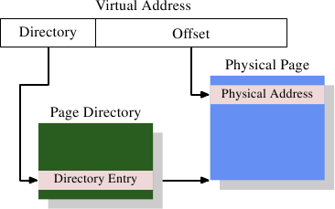

**Figure 4.1: 1-Level Address Translation**

图 4.1 显示了虚拟地址的不同部分是如何使用的。高字节部分是用来选择一个页目录的条目；那个目录中的每个地址可以被OS分别设置。页目录条目决定了物理内存页的地址；页面中可以有不止一个条目指向同样的物理地址。完整的内存物理地址是由页目录获得的页地址和虚拟地址低字节部分合并起来决定的。页目录条目还包含一些附加的页面信息，如访问权限。

页目录的数据结构存储在内存中。OS必须分配连续的物理内存，并将这个地址范围的基地址存入一个特殊的寄存器。然后虚拟地址的适当的位被用来作为页目录的索引，这个页目录事实上是目录条目的列表。

作为一个具体的例子，这是 x86机器4MB分页设计。虚拟地址的位移部分是22位大小，足以定位一个4M页内的每一个字节。虚拟地址中剩下的10位指定页目录中1024个条目的一个。每个条目包括一个10位的4M页内的基地址，它与位移结合起来形成了一个完整的32位地址；

* **多级页表**

4MB的页不是规范，它们会浪费很多内存，因为OS需要执行的许多操作需要内存页的队列。对于4kB的页（32位机器的规范，甚至通常是64位机器的规范），虚拟地址的位移部分只有12位大小。这留下了20位作为页目录的指针。具有220个条目的表是不实际的。即使每个条目只要4比特，这个表也要4MB大小。由于每个进程可能具有其唯一的页目录，因为这些页目录许多系统中物理内存被绑定起来。

解决办法是用多级页表。然后这些就能表示一个稀疏的大的页目录，目录中一些实际不用的区域不需要分配内存。因此这种表示更紧凑，使它可能为内存中的很多进程使用页表而并不太影响性能。.

**复杂的页表结构**由四级构成。图4.2显示了这样一个实现的原理图。

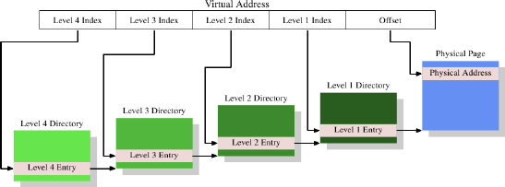

**Figure 4.2: 4-Level Address Translation**

在这个例子中，虚拟地址被至少分为五个部分。其中四个部分是不同的目录的索引。被引用的第4级目录使用CPU中一个特殊目的的寄存器。第4级到第2级目录的内容是对次低一级目录的引用。如果一个目录条目标识为空，显然就是不需要指向任何低一级的目录。这样页表树就能稀疏和紧凑。正如图4.1，第1级目录的条目是一部分物理地址，加上像访问权限的辅助数据。

为了决定相对于虚拟地址的物理地址，处理器先决定最高级目录的地址。这个地址一般保存在一个寄存器。然后CPU取出虚拟地址中相对于这个目录的索引部分，并用那个索引选择合适的条目。这个条目是下一级目录的地址，它由虚拟地址的下一部分索引。处理器继续直到它到达第1级目录，那里那个目录条目的值就是物理地址的高字节部分。物理地址在加上虚拟地址中的页面位移之后就完整了。这个过程称为页面树遍历。一些处理器（像x86和x86-64）在硬件中执行这个操作，其他的需要OS的协助。

系统中运行的每个进程可能需要自己的页表树。有部分共享树的可能，但是这相当例外。因此如果页表树需要的内存尽可能小的话将对性能与可扩展性有利。理想的情况是将使用的内存紧靠着放在虚拟地址空间；但实际使用的物理地址不影响。一个小程序可能只需要第2，3，4级的一个目录和少许第1级目录就能应付过去。在一个采用4kB页面和每个目录512条目的x86-64机器上，这允许用4级目录对2MB定位（每一级一个）。1GB连续的内存可以被第2到第4级的一个目录和第1级的512个目录定位。

但是，假设所有内存可以被连续分配是太简单了。由于复杂的原因，大多数情况下，一个进程的栈与堆的区域是被分配在地址空间中非常相反的两端。这样使得任一个区域可以根据需要尽可能的增长。这意味着最有可能需要两个第2级目录和相应的更多的低一级的目录

但即使这也不常常匹配现在的实际。由于安全的原因，一个可运行的（代码，数据，堆，栈，动态共享对象，aka共享库）不同的部分被映射到随机的地址[未选中的]。随机化延伸到不同部分的相对位置；那意味着一个进程使用的不同的内存范围，遍布于虚拟地址空间。通过对随机的地址位数采用一些限定，范围可以被限制，但在大多数情况下，这当然不会让一个进程只用一到两个第2和第3级目录运行。

如果性能真的远比安全重要，随机化可以被关闭。OS然后通常是在虚拟内存中至少连续的装载所有的动态共享对象(DSO)。

* 优化页表访问

页表的所有数据结构都保存在主存中；在那里OS建造和更新这些表。当一个进程创建或者一个页表变化，CPU将被通知。页表被用来解决每个虚拟地址到物理地址的转换，用上面描述的页表遍历方式。更多有关于此：至少每一级有一个目录被用于处理虚拟地址的过程。这需要至多四次内存访问（对一个运行中的进程的单次访问来说），这很慢。有可能像普通数据一样处理这些目录表条目，并将他们缓存在L1d,L2等等，但这仍然非常慢。

## 虚拟内存管理技术

虚拟内存管理技术的基本思想是程序，数据，堆栈的总的大小可以超过物理存储器的大小，操作系统把当前使用的部分保留在内存中，而把其他未被使用的部分保存在磁盘上。比如对一个16MB的程序和一个内存只有4MB的机器，OS通过选择，可以决定各个时刻将哪4M的内容保留在内存中，并在需要时在内存和磁盘间交换程序片段，这样就可以把这个16M的程序运行在一个只具有4M内存机器上了。而这个16M的程序在运行前不必由程序员进行分割。需要说明的一点，**操作系统的内核是常驻内存的**。

围绕着虚拟内存管理（Virtual Memory Management）技术，就产生了**分页技术，虚拟地址，地址空间，TLB，MMU**等概念。

* **分页技术**

虚拟内存管理技术中最常见的是分页（paging）技术，MMU就是该技术的硬件实现。虚拟地址空间划分成称为页（page）的单位，而相应的物理地址空间也被进行划分，单位是页框(frame)，页和页框的大小必须相同。接下来配合图片以一个例子说明页与页框之间在MMU的调度下是如何进行映射。

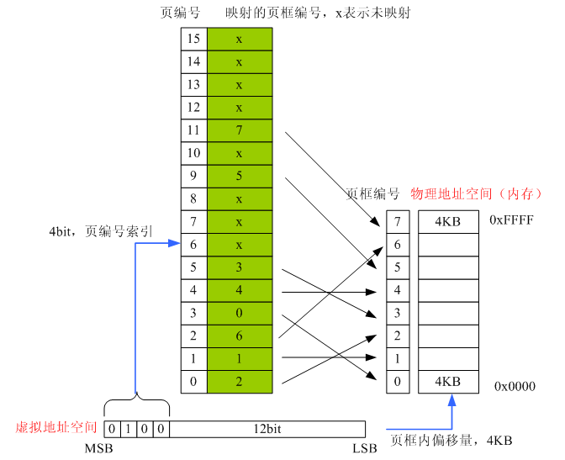

在这个例子中我们有一台可以生成16位地址的机器，它的虚拟地址范围从0x0000~0xFFFF(64K)，而这台机器只有32K的物理内存。它可以运行64K的程序，但该程序不能一次性调入内存运行。这台机器必须有一个达到可以存放64K程序的外部存储器（例如磁盘或是FLASH），以保证程序片段在需要时可以被调用。在这个例子中，页的大小为4K，页框大小与页相同（这点是必须保证的，内存和外围存储器之间的传输总是以页为单位的），对应64K的虚拟地址和32K的物理内存，他们分别包含了16个页和8个页框。

我们先根据上图解释一下分页后要用到的几个术语，在上面我们已经接触了页和页框，上图中绿色部分是物理空间，其中每一格表示一个页框。橘黄色部分是虚拟空间，每一格表示一个页，它由两部分组成，分别是Frame Index(页框索引)和位p（present 存在位），Frame Index的意义很明显，它指出本页是往哪个物理页框进行映射的，位p的意义则是指出本页的映射是否有效，如上图，当某个页并没有被映射时（或称“映射无效”，Frame Index部分为X），该位为0，映射有效则该位为1。

我们执行下面这些指令（本例子的指令不针对任何特定机型，都是伪指令）

例1：MOVE REG,0 //将地址0x0000的值传递进寄存器REG.

虚拟地址0将被送往MMU，MMU看到该虚地址落在页0范围内（页0范围是0到4095），从上图我们看到页0所映射的页框为2（页框2的地址范围是8192到12287），因此MMU将该虚拟地址转化为物理地址8192，并把地址8192送到地址总线上。内存对MMU的映射一无所知，它只看到一个对地址8192的读请求并执行它。MMU从而把0到4096的虚拟地址映射到8192到12287的物理地址。

例2：MOVE REG,20500

虚拟地址20500在虚页5（虚拟地址范围是20480到24575）距开头20个字节处，虚页5映射到页框3（页框3的地址范围是 12288到16383），于是被映射到物理地址12288+20=12308。

通过适当的设置MMU，可以把16个页隐射到8个页框中的任何一个，这可以解决上面提到的第二个问题程序运行的地址不确定，但是这个方法并没有有效的解决虚拟地址空间比物理地址空间大的问题。从上图中我们可以看到，我们只有8个页框（物理地址），但我们有16个页（虚拟地址），所以我们只能把16个页中的8个进行有效的映射。我们看看下面发生什么情况。

例3：MOV REG,32780

虚拟地址32780落在页8的范围内，从上图中我们看到页8没有被有效的进行映射（该页被打上X），这是又会发生什么？MMU注意到这个页没有被映射，于是通知CPU发生一个 **缺页故障（page fault）** 。这种情况下操作系统必须处理这个页故障，它必须从8个物理页框中找到1个当前很少被使用的页框并把该页框的内容写入外围存储器（这个动作被称为page copy），把对应虚拟地址处的程序从外围存储器拷贝到刚才腾空的页框中，随后把需要引用的页（页8）映射到刚才释放的页框中（这个动作称为修改映射关系），然后从新执行产生故障的指令（MOV REG,32780）。假设操作系统决定释放页框1，那么它将把页8装入物理地址的4-8K，并做两处修改：首先把标记页1未被映射（原来虚页1是被影射到页框1的），以使以后任何对虚拟地址4K到8K的访问都引起页故障而使操作系统做出适当的动作（这个动作正是我们现在在讨论的），其次把页8对应的页框号由X变为1，因此重新执行MOV REG,32780时，MMU将把32780映射为4108。

正如本节开头所述，MMU是分页技术的硬件实现。我们大致了解了MMU在我们的机器中扮演了什么角色以及它基本的工作内容是什么。注意，本例中的MMU并无针对某种特定的机型，它是所有MMU工作的一个抽象。

* **虚拟内存管理与OS**

要理解内存在程序中是如何分配的，首先需要理解操作系统如何将内存分配给程序。计算机上的每一个进程都认为自己可以访问所有的物理内存。显然，由于同时在运行多个程序，所以每个进程不可能拥有全部内存。实际上，这些进程使用的是虚拟内存。

举个例子，让我们假定您的程序正在访问地址为 629 的内存。不过，虚拟内存系统不需要将其存储在位置为 629 的 RAM 中。实际上，它甚至可以不在 RAM 中 ―― 如果物理RAM已经满了，它甚至可能已经被转移到硬盘上！由于这类地址不必反映内存所在的物理位置，所以它们被称为虚拟内存。操作系统维持着一个虚拟地址到物理地址的转换的表，以便计算机硬件可以正确地响应地址请求。如果地址在硬盘上而不是在RAM中，那么操作系统将暂时停止您的进程，将其他内存转存到硬盘中，从硬盘上加载被请求的内存， 然后再重新启动您的进程。这样，每个进程都获得了自己可以使用的地址空间，可以访问比您物理上安装的内存更多的内存。

在32-位的x86系统上，每一个进程可以访问4GB内存。现在，大部分人的系统上并没有4GB内存，即使您将swap也算上， 每个进程所使用的内存也肯定少于 4 GB。因此，当加载一个进程时， 它会得到一个取决于某个称为系统中断点（system break）的特定地址的初始内存分配。该地址之后是未被映射的内存 ――用于在RAM或者硬盘中没有分配相应物理位置的内存。因此，如果一个进程运行超出了它初始分配的内存，那么它必须请求操作系统“映射进来（map in）”更多的内存。（映射是一个表示一一对应关系的数学术语 ―― 当内存的虚拟地址有一个对应的物理地址来存储内存内容时，该内存将被映射。）

基于UNIX的系统有两个可映射到物理内存中的基本系统调用：

* brk： brk() 是一个非常简单的系统调用。 还记得系统中断点吗？该位置是进程映射的内存边界。 brk() 只是简单地 将这个位置向前或者向后移动，就可以向进程添加内存或者从进程取走内存。
* mmap： mmap()，或者说是“内存映像”，类似于 brk()，但是更为灵活。首先，它可以映射任何位置的内存， 而不单单只局限于进程。其次，它不仅可以将虚拟地址映射到物理的 RAM 或者 swap，它还可以将 它们映射到文件和文件位置，这样，读写内存将对文件中的数据进行读写。不过，在这里，我们只关心 mmap 向进程添加被映射的内存的能力。 munmap() 所做的事情与 mmap() 相反。

如您所见， brk() 或者 mmap() 都可以用来向我们的 进程添加额外的虚拟内存。在我们的例子中将使用 brk()，因为它更简单，更通用。

摘自Jonathan Bartlett《内存管理内幕-动态分配的选择、折衷和实现》。

* **虚拟/物理地址空间**

地址空间是一个抽象的概念，由CPU体系架构的地址总线决定，一般等同于CPU的寻址范围、x位处理器中的x。地址空间一般分为 **虚拟地址空间** 和 **物理地址空间** 。

任何时候，计算机上都存在一个程序能够访问的地址集合，我们称之为地址空间。这个空间的大小由CPU的位数决定，例如一个32位的CPU，它的地址范围是0~0xFFFFFFFF (4G)，而对于一个64位的CPU，它的地址范围为0~0xFFFFFFFFFFFFFFFF (64T)。这个空间就是我们的程序能够产生的地址范围，我们把这个地址范围称为 **虚拟地址空间** ，该空间中的某一个地址我们称之为虚拟地址。与虚拟地址空间和虚拟地址相对应的则是物理地址空间和物理地址，大多数时候我们的系统所具备的物理地址空间只是虚拟地址空间的一个子集，这里举一个最简单的例子直观地说明这两者，对于一台内存为256MB的32bit x86主机来说，它的虚拟地址空间范围是0~0xFFFFFFFF（4G）,而物理地址空间范围是0x000000000~0x0FFFFFFF（256MB）。

虚拟地址又被简称为虚地址，物理地址又被称为实地址。虚拟地址和物理地址之间的转换，又称为虚实地址转化。

在没有使用的虚拟内存管理（Virtual Memory Management）技术机器上，虚拟地址被直接送到内存总线上，使具有相同地址的物理存储器被读写。而在使用了虚拟存储器的情况下，虚拟地址不是被直接送到内存地址总线上，而是送到内存管理单元MMU。他由一个或一组芯片组成，一般存在与协处理器中，其功能是把虚拟地址映射为物理地址。

下面这张图就是描述虚拟地址/物理地址和CPU核、MMU、内存之间的关系。

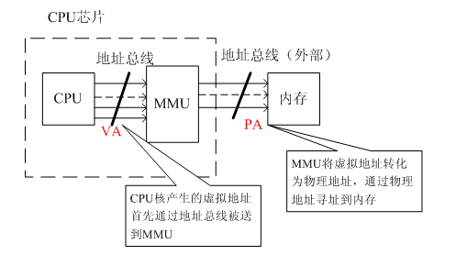

* **虚拟内存管理与TLB/MMU**

虚拟内存管理（Virtual Memory Management）技术中重要的一点，就是将地址空间分成了虚拟地址和物理地址，在CPU核和内存之间的地址总线上增加了一层。首先需要指出的是，TLB和MMU只是实现虚拟地址到物理地址转化最为常见的一种办法，还有另外的方法，如下文所描述。

为了区分不同进程的存储空间，现在多任务的操作系统以及处理器都需要支持虚拟地址（Virtual Address, VA）物理地址（Physical Address, PA）转化，地址转换主要分为两种：

* 由于整个系统的进程数不定，每个进程所需要的内存不定，以及进程切换的不确定性，因此，虚实地址转化不能简单的将某个连续大内存块映射到某个进程（Coarse-grained），必须采取更细粒度（Final-grained）的映射，即将一些可能不连续的小内存块（比如4K大小）一起映射到进程，形成一块连续的虚拟地址。为了记录这些映射信息，需要页表（Page）。但是页表的导入引入了新的问题，那就是每次访存变成了两次，一次查询页表，得到物理地址，第二次通过物理地址取数（事实上有办法把这两个过程部分并行起来）。为了提高查询页表的速度，现在的处理器都为页表做了一个小Cache，叫做旁路转换缓冲(Translation lookaside buffer, TLB)。
* 直接映射，比如直接将64位的虚拟地址高位抹去，得到物理地址。这主要用于操作系统启动时的那块内存区域。主要是由于系统刚启动时，第1种转化所需要的页表，TLB没有初始化（页表，TLB其实都是操作系统管理的，倘若还用第一种，就陷入了鸡生蛋，蛋生鸡的死循环了），只能用这种最简单粗暴的办法。

摘自《处理器的存储子系统》by Sigma。直接映射的方式在MIPS内存模型中的kseg0和kseg1就是使用的这种办法，直接将虚拟地址的高1位或者3位去掉，转化成物理地址。参考和《See MIPS Run》p47。

下面我们只介绍使用MMU和TLB的映射原理。

* **MMU工作原理**

MMU是如何把VA映射成PA的呢？内存中保存一张VA转PA的表，MMU被配置为指向该表的开始的物理地址，给一个VA通过MMU查表就可以查到PA，这是从简单处理解。实际上并不是这么简单，通常要有一个多级的查表过程，对于ARM体系结构是两级查表，对于一些64位体系结构则需要更多级。MMU的工作原理和机制，参考下面的各处理器架构MMU实例章节。

**X86的MMU实例**

以32位的x86系统为例。

x86采用两级页表结构，第一级称为页目录表，第二级称为页表。

|  |  |  |  |  |  |  |
| --- | --- | --- | --- | --- | --- | --- |
| 名称 | 类型 | VA索引bit位 | 页表项 | 存储大小/KB | 默认页大小 | 支持的页大小 |
| 页目录表 | L1 | 10位 [31:22] | 1024 | 4 | xxx | xxx |
| 页表 | L2 | 10位 [21:12] | 1024 | 4 | 4KB | xxx |

页表目录的起始物理地址由CPU中的CR3寄存器指定。

**ARM920T的MMU实例**

重点参考《ARM嵌入式系统开发-软件设计与优化》第14章 存储管理单元。下面的使用的截图是三星公司的S3C2410，这款芯片是一种很常见的采用ARM920T的芯片。

ARM920T的MMU和Cache都集成在CP15协处理器中，MMU和Cache的联系非常密切。

下面是CP15协处理器的寄存器列表，和CPU核的r0到r15寄存器一样，协处理器寄存器也是用0到15来编号，在指令中用4个bit来表示寄存器编号，有些协处理器寄存器有影子寄存器。

CP15:c2寄存器保存转化表基地址TTB（Translation Table Base address）――指向L1主页表在物理内存中的位置。TTB地址必须与存储器的16KB边界对齐（寄存器的bit0 - bit13 为0，should be zero）。

对CP15协处理器的操作使用mcr和mrc两条协处理器指令，这两条指令的记法是从后往前看：mcr是把r（CPU核寄存器）中的数据传送到c（协处理器寄存器）中，mrc则是把c（协处理器寄存器）中的数据传送到r（CPU核寄存器）中。对CP15协处理器的所有操作都是通过CPU核寄存器和CP15寄存器之间交换数据来完成的。

**Translation Table Walk**

这个过程称为Translation Table Walk，Walk这个词用得非常形象。从TTB走到一级页表，又走到二级页表，又走到物理页面， **一次寻址其实是三次访问物理内存。** 注意这个“走”的过程完全是硬件做的，每次CPU寻址时MMU就自动完成以上四步，不需要编写指令指示MMU去做，前提是操作系统要维护页表项的正确性，每次分配内存时填写相应的页表项，每次释放内存时清除相应的页表项，在必要的时候分配或释放整个页表。

**ARM MMU**

ARM MMU硬件采用2级页表结构：一级页表（L1）和二级页表（L2）。

L1页表只有一个主页表，也称为L1主页表（L1 master page table）或者段页表（section page table）。使用VA的高12bit位索引该表，所以该表有2的12次方（4K）个页表项（PTE，page table entry），每个页表项4个字节，一共需要占去内存16KB。

有两种类型的L2页表，分别是L2粗页表（coarse page table）和L2细页表（fine page table）。对于L2粗页表，使用VA的次高8bit索引该表，所以该表有2的8次方（256）个页表项（PTE，page table entry），每个页表项4个字节，一共需要占去内存1KB。对于L2细页表，使用VA的次高10bit索引该表，所以该表有2的10次方（1024）个页表项（PTE，page table entry），每个页表项4个字节，一共需要占去内存4KB。

|  |  |  |  |  |  |  |
| --- | --- | --- | --- | --- | --- | --- |
| 名称 | 类型 | VA索引bit位 | 页表项 | 存储大小/KB | 默认页大小 | 支持的页大小 |
| 主页表/段页表 | L1 | 12位 [31:20] | 4096 | 16 | 1MB | 1MB |
| 细页表 | L2 | 10位 [19:10] | 1024 | 4 | 1KB | 1/4/64KB |
| 粗页表 | L2 | 8位 [19:12] | 256 | 1 | 4KB | 4/64KB |

下图是使用L1主页表和粗页表实现的一个简单VA到PA的转化示意图：

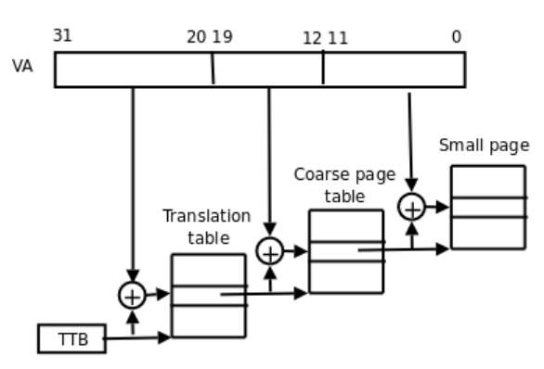

* **多级页表的意义**

对于OS来说，页表是进程私有的，因此各个进程的页表被放置在不同的物理内存中。在进程启动或者切换时，都必须把进程的页表的起始物理地址告诉MMU，也就是上面提到的TTB值（CP15:c2寄存器）。下面看采用单级页表的情况。假设页的大小为4KB，那么对于页表的索引就需要使用VA的[31:12]，也就有1M个页表项，一个页表项4字节，可以算的页表的大小为4M。 **这意味着这4M空间必须作为进程的必备资源在启动的时候一次分配，而且这4M的内存必须在物理地址上连续。** 这和虚拟内存设计的理念（小内存系统上运行尽量多的程序）不相符合。解决的办法就是采用多级页表。

多级页表是如何解决单级页表存在的问题呢？考虑到一个进程不需要同时访问到4GB的内存，因此把页表也分散开来，一级页表必须分配，二级页表像物理页面那样在需要的时候再分配映射。当然，多级页表需要MMU硬件支持。

**MIPS32的MMU实例**

待续

**MMU和Cache的关系**

待续

**参考资料**

1. 《程序员的自我修养-链接、装载与库》第1章 1.5 内存不够怎么办
2. 《程序员的自我修养-链接、装载与库》第6章 可执行文件的装载与进程
3. 《讲解MMU的好文章.doc》 网络资料
4. 《arm920t的mmu和cache.pdf》 亚嵌教育
5. 《Linux内存管理》博文 Linux内核之旅 站点
6. 《ARM嵌入式系统开发-软件设计与优化》 第14章 存储管理单元

* 2011.8.22 完成初稿
* 2011.9.7 添加分页技术小节，并且修改前文中的错误
* 2012.1.16 参考《程序员的自我修养-链接、装载与库》第6章对文章中的虚拟内存管理进行修改
* 2012.11.8 参考《ARM嵌入式系统开发-软件设计与优化》第14章 存储管理单元完成ARM920T的MMU实例部分

## 虚拟内存、MMU/TLB、PAGE、Cache关系

虚拟地址VA到物理地址PA以页page为单位。通常page的大小为4K。物理页面成为page frame。

查看应用程序进程的地址空间，可以看到分为很多段，比如代码段（只读）、数据段（读写）、堆、共享库（其中进一步分段）、栈空间等。整个应用程序的地址空间不会用满4GB，因为还有一部分是内核空间，应用程序不能访问。

再打开一个相同的应用程序查看其进程的地址空间，也是类似的，甚至是一样的。因为采用了虚拟地址，经过转换在物理地址上还是分开的。（代码段可能没有分开，因为可以共用）

采用虚拟内存的原因：

1.让每个进程有独立的地址空间，一个好处是某个进程不会破坏其他进程，另一个好处是每个进程都认为有4GB地址空间，编程方便。

2.物理上分开地址空间，经过虚拟内存的管理，可以使得逻辑上是连续的。

3. 所有进程的虚拟内存之和可能大于物理内存。这是通过借用磁盘来实现的，将一时不用的虚拟内存保持到磁盘。磁盘上这部分成为交换设备，可以是分区，也可以是 一个文件。所以系统中可分配的内存总量 = 物理内存的大小 + 交换设备的大小 。交换的过程成为页的换入和换出，期间需要对内存重新映射。

4.增加内存的保护属性，如内核地址空间、只读地址空间等。

虚拟地址到物理地址是一个查表的过程，但可能不只一个表，是一个多级的表。虚拟地址本身分为几个部分，page地址和page内地址（对于4KB的页来说就是11bit），page地址分为多级用于查表。这个过程称为Translation Table Walk，由硬件完成。上述所指的表，是保存在内存上的。

page大，page table小；

page大，减少TLB的miss；

page大，分配memory容易造成浪费；

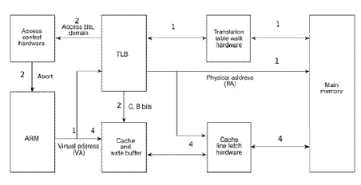

上 图给出了CPU，MMU，Cache的布局，MMU应该包括了TLB和Translation Table Walk。TLB（Translation Lookaside Buffer）是一块高速缓存，缓存最近查找过的VA对应的页表项。如果TLB中有需要查表的VA，就不用Translation Table Walk了，Translation Table Walk较慢要从内存上读表。

Cache的储存单位是line，假设每个 line有32bytes。为了表示某个line是属于哪个VA的，Cache里还有TAG。最简单的TAG就是VA的地址了（按32bytes的 line对齐），Cache控制器检查CPU给出VA和TAG是否一致，一致的话表示命中（Hit），将数据返回给CPU，否则的话靠MMU转成PA从内 存中读取数据。

上述这个Cache的设计称为全相联，特点是一个VA可以缓存到任何line里，但问题是Cache可能有很多line，比如512个line，每次都需要一个个TAG比较过来，这样速度较慢。

另一种Cache的设计称为直接映射，特定的VA只能存在特定的Cache line里，映射规则为Cache line = （VA line）%（Cacle line总数）。这样的问题是Cache line里的数据进出可能太过于平凡，导致命中率较低。

全相联Cache和直接映射Cache各有优缺点，全相联Cache查找很慢，但没有抖动问题（命中率低），直接映射Cache则正相反。实际CPU的 Cache设计是取两者的折衷，把所有Cache Line分成若干个组，每一组有n条Cache Line，称为n路组相联Cache（n-way Set Associative Cache）。n路组相联Cache的特点是特定的内存行只能放在特定的组内，但是可以放在组内的任意cache line上。

Cache写回内存有两种模式：

Write Back：Cache Line中的数据被CPU核修改时并不立刻写回内存，Cache Line和内存中的数据会暂时不一致，在Cache Line中有一个Dirty位标记这一情况。当一条Cache Line要被其它VA的数据替换时，如果不是Dirty的就直接替换掉，如果是Dirty的就先写回内存再替换。

Write Through：每当CPU核修改Cache Line中的数据时就立刻写回内存，Cache Line和内存中的数据总是一致的。如果有多个CPU或设备同时访问内存，例如采用双口RAM，那么Cache中的数据和内存保持一致就非常重要了，这时 相关的内存页面通常配置为Write Through模式。

page是os的概念，而cache是cpu的概念。虚拟地址和物理地址以page为单位进行操作的，由两部分组成：page地址和page内地址：

    采用多路组联的cache，如之前所述，这样的Cache分为多个set（组），每个组里面又有多个line/way（行），每个line里面又有多个字节。

对某个page进行操作时，会将page分配到cache里，这种分配是按照一定关系的。

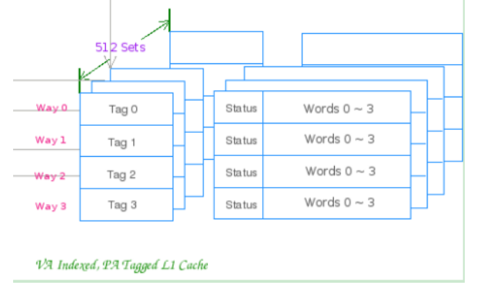

假设page的大小为4KB，考虑物理地址；

cache的大小为2M，16384个4-Way SET，32 Bytes line，即32*4*16384=2M。  
    执行memset（0, 0, 4*1024）的话，这4KB内存在cache上会放在连续的0到127set中每个set的第1个line；

执行memset（1, 0, 4*1024）的话，这4KB内存在cache上会放在连续的128到255set中每个set的第1个line；

    ...

执行memset（128, 0, 4*1024）的话，这4KB内存在cache上会放在连续的0到127set中每个set的第2个line；

执行memset（129, 0, 4*1024）的话，这4KB内存在cache上会放在连续的128到255set中每个set的第2个line；

就是说第ith物理页面会与第(128*j+i)th个物理页面中Cache中占据同样的Cache Sets。Set满了之后，按照一定的算法 ，比如LRU算法（Least Recently Used algorithm）清除之前的数据。  
 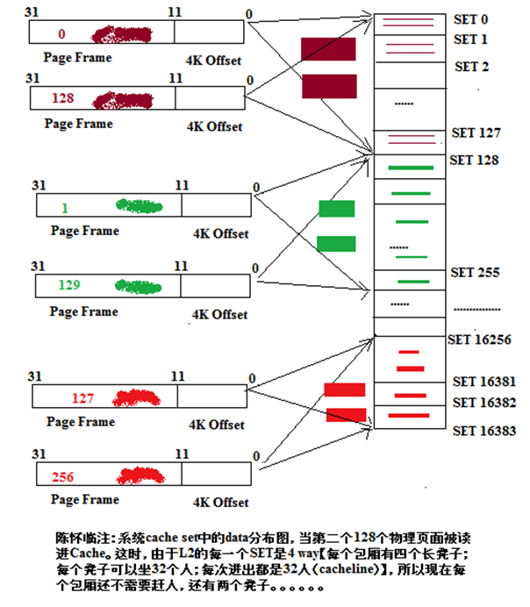

以上说的是现象，产生上述现象的原因可以用下图来解释：

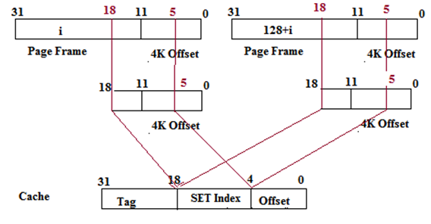

物理地址的位5-11是page中的偏移地址，7位，可以表示128个set；

物理地址的位12-31是page frame地址的，对某一个page来说是固定的，决定了上述128个set在cache中的位置。

 128个set的合集有个专用的名词，称为Cache Bin。

## DPDK优化点和NUMA架构

对于10Gbit/s光口，能每秒发送/接收1480w+的64Byte[以太帧头+ip头+tcp头+数据]的数据包，为什么性能这么好？一方面与我们平时编码习惯相关，另一方面dpdk的源码是值得研究的。以下列出的优化点与具体的网卡性能方面的优化不一样，后者是个有挑战性的事情，下面的一些点可以使用到与dpdk无关的开发中。

* **likely和unlikely的使用**

在dpdk的example中，很多语句使用了如下的函数：

153 /* Send burst of TX packets, to second port of pair. */

154 const uint16_t nb_tx = rte_eth_tx_burst(port ^ 1, 0,

155 bufs, nb_rx);

156

157 /* Free any unsent packets. */

158 if (unlikely(nb_tx < nb_rx)) {

159 uint16_t buf;

160 for (buf = nb_tx; buf < nb_rx; buf++)

161 rte_pktmbuf_free(bufs[buf]);

162 }

253 /* Read packet from the ring */

254 nb_pkt = rte_ring_sc_dequeue_burst(conf->rx_ring, (void **)mbufs,

255 burst_conf.ring_burst);

256 if (likely(nb_pkt)) {

257 int nb_sent = rte_sched_port_enqueue(conf->sched_port, mbufs,

258 nb_pkt);

259

260 APP_STATS_ADD(conf->stat.nb_drop, nb_pkt - nb_sent);

261 APP_STATS_ADD(conf->stat.nb_rx, nb_pkt);

262 }

126 /* Branch prediction helpers. */

127 #ifndef likely

128 #define likely(c) __builtin_expect(!!(c), 1)

129 #endif

130 #ifndef unlikely

131 #define unlikely(c) __builtin_expect(!!(c), 0)

132 #endif

其中__builtin_expect原型如下：

**long __builtin_expect(long exp, long c)；!!(c)的效果是得到一个布尔值，该函数的作用是更好的分支预测；使用likely() ，执行if后面的语句的机会更大，使用unlikely()，执行else后面的语句的机会更大，**原理“It optimizes things by ordering the generated assembly code correctly, to optimize the usage of the processor pipeline. To do so, they arrange the code so that the likeliest branch is executed without performing any jmp instruction (which has the bad effect of flushing the processor pipeline).”

主要是分支预测失误，指令的跳转带来的性能会下降很多。为什么呢？从《深入理解计算机系统》书上摘取，p141:“另一方面，错误预测一个跳转要求处理器丢掉它为该跳转指令后所有指令已经做了的工作，然后再开始用从正确位置处起始的指令去填充流水线，大约会浪费20〜40个时钟周期”；从汇编代码层面理解参考文末第一个引用。

**指令预取**

这里仅介绍的cache数据预取[空间局部性和时间局部性]。分为硬件预取和软件预取，前者根据不同的架构如NetBurst，由底层硬件预取单元根据一定条件自动激活预取，“一定的条件”比较复杂，比如读取的数据是回写的内存模型；没有连续的存储指令等，但有时并不一定能提高程序的执行效率。如在访问的数据结构没有规律的情况下，那么硬件预取会占用更多的带宽，浪费一级cache的空间，淘汰了程序本身存放在一级cache中的数据。  
用的较多的是软件预取，由指令PREFETCH0~PREFETCH2,PREFETCHNTA组成，在开发过程中，把即将用到的数据从内存中加载到cache，后期直接命中cache，减小了从内存直接读取的延迟，减小了处理器的等待时间。

对于一级cache，延迟为3〜5个指令周期，二级cache为十几个指令周期，三级cache为几十个。

在dpdk例子中，常看到这样的语句：

341 /* for traffic we receive, queue it up for transmit */

342 uint16_t i;

343 rte_prefetch_non_temporal((void *)bufs[0]);

344 rte_prefetch_non_temporal((void *)bufs[1]);

345 rte_prefetch_non_temporal((void *)bufs[2]);

346 for (i = 0; i < nb_rx; i++) {

347 struct output_buffer *outbuf;

348 uint8_t outp;

349 rte_prefetch_non_temporal((void *)bufs[i + 3]);

350 /*

351 * workers should update in_port to hold the

352 * output port value

353 */

354 outp = bufs[i]->port;

355 /* skip ports that are not enabled */

356 if ((enabled_port_mask & (1 << outp)) == 0)

357 continue;

358

359 outbuf = &tx_buffers[outp];

360 outbuf->mbufs[outbuf->count++] = bufs[i];

361 if (outbuf->count == BURST_SIZE)

362 flush_one_port(outbuf, outp);

363 }

rte_prefetch_non_temporal的功能与PREFETCH0对应，即将数据存放在每一级cache中，在使用完一次后是可以被淘汰出动的。“Prefetch a cache line into all cache levels (non-temporal/transient version)  
The non-temporal prefetch is intended as a prefetch hint that processor will use the prefetched data only once or short period, unlike the [rte_prefetch0()](https://link.jianshu.com?t=http:/dpdk.org/doc/api/rte__prefetch_8h.html#a7f89cf66766e6bfd63feb370a7280de9) function which imply that prefetched data to use repeatedly.”

其实现是内嵌汇编代码：

42 static inline void rte_prefetch0(const volatile void *p)

43 {

44 asm volatile ("pld [%0]" : : "r" (p));

45 }

57 static inline void rte_prefetch_non_temporal(const volatile void *p)

58 {

59 /* non-temporal version not available, fallback to rte_prefetch0 */

60 rte_prefetch0(p);

61 }

* cache相关

主要点是cache line，example中好些结构声明末尾有如下形式：

106 struct lcore_queue_conf {

107 unsigned n_rx_port;

108 unsigned rx_port_list[MAX_RX_QUEUE_PER_LCORE];

109 } __rte_cache_aligned;

#define RTE_CACHE_LINE_SIZE 64

#define __rte_cache_aligned __attribute__((__aligned__(RTE_CACHE_LINE_SIZE)))

就是定义一个变量时要按照cache line对齐，这样做的好处是一方面防止多线程中的false sharing而导致“抖动”问题，影响性能，另一方面如果变量所占空间跨line，则可能需要几次从内存加载和存储，再然后呢要求变量地址cache line对齐可能会浪费点内存空间。

cache line有四种状态，分别是modified，exclusive, shared, invalid，即MESI协议，为了解决一致性问题而出现的。很多理论性的可以查下wiki，我也记不清楚。“在dpdk中，避免多个核访问同一个内存地址或者数据结构。这样，每个核都避免与其他核共享数据，减少因为错误的数据共享而导致cache一致性的开销。”

具体cache相关的基础知识点可参考《深入理解计算机系统》，理解cache的工作原理，能写出较高效的代码。

**本地内存**

这个点与NUMA架构有关，在此之前，有必要解释下SMP架构。SMP(Symmetric Multi Processing)，即对称多处理系统，特点如下：

a）所有的CPU共享全部资源，如总线，内存和I/O系统等；

b）所有处理器都是平等的，没有主从关系；

c）内存是统一结构，统一寻址的(UMA:Uniform Memory Access);

d）cpu和内存，cpu之间是通过一条总线连接起来的；

但有以下缺点：

a）扩展能力非常有限；

b）随着cpu个数增加，系统总线成为了瓶颈，cpu与内存之间的通信延迟加大；

故出现了NUMA(Non Uniform Memory Access Architecture)，即非一致存储器访问，特点如下：

a）cpu和本地内存拥有更小的延迟与更大的带宽；

b）整个内存可作为一个整体，任何cpu都能访问，跨本地内存访问较访问本地内存慢一些；

c）每个cpu可以有本地总线，和内存一样，访问本地总线延迟低，添吐率高；

两者如下图所示：

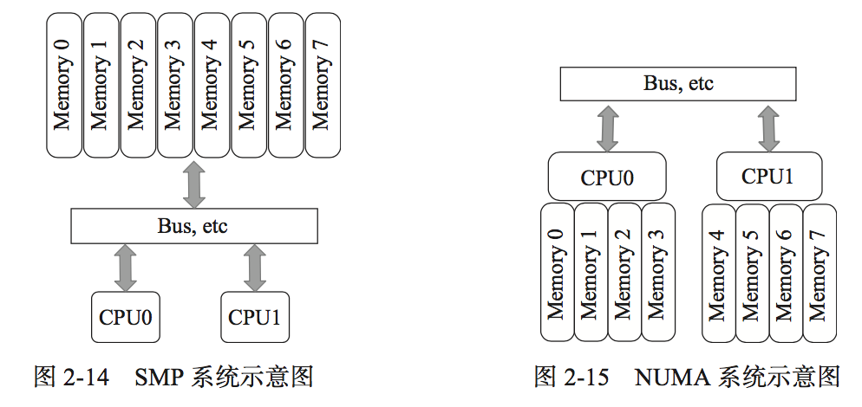

而在dpdk中的example使用中，可以看见如下代码使用方式：

150 /* helper to create a mbuf pool */

151 struct rte_mempool *

152 rte_pktmbuf_pool_create(const char *name, unsigned n,

153 unsigned cache_size, uint16_t priv_size, uint16_t data_room_size,

154 int socket_id)

根据该线程所在的socket_id去创建内存；

1183 int

1184 rte_eth_rx_queue_setup(uint8_t port_id, uint16_t rx_queue_id,

1185 uint16_t nb_rx_desc, unsigned int socket_id,

1186 const struct rte_eth_rxconf *rx_conf,

1187 struct rte_mempool *mp)

1265 int

1266 rte_eth_tx_queue_setup(uint8_t port_id, uint16_t tx_queue_id,

1267 uint16_t nb_tx_desc, unsigned int socket_id,

1268 const struct rte_eth_txconf *tx_conf)

根据该线程所在的socket_id去创建端口的收发队列；

161 struct rte_ring *

162 rte_ring_create(const char *name, unsigned count, int socket_id, unsigned flags)

根据该线程所在的socket_id去创建无锁环形buffer。

还有无锁的使用，cpu亲和性，ddio，内存交叉访问等...

**参考：**

[https://kernelnewbies.org/FAQ/LikelyUnlikely](https://link.jianshu.com?t=https:/kernelnewbies.org/FAQ/LikelyUnlikely)  
[http://docs.oracle.com/cd/E19253-01/819-7057/6n91f8su6/index.html](https://link.jianshu.com?t=http:/docs.oracle.com/cd/E19253-01/819-7057/6n91f8su6/index.html)  
[http://www.cs.umd.edu/class/sum2003/cmsc311/Notes/Memory/direct.html](https://link.jianshu.com?t=http:/www.cs.umd.edu/class/sum2003/cmsc311/Notes/Memory/direct.html)  
[https://en.wikipedia.org/wiki/MESI_protocol](https://link.jianshu.com?t=https:/en.wikipedia.org/wiki/MESI_protocol)  
[https://en.wikipedia.org/wiki/False_sharing](https://link.jianshu.com?t=https:/en.wikipedia.org/wiki/False_sharing)  
[https://en.wikipedia.org/wiki/Symmetric_multiprocessing](https://link.jianshu.com?t=https:/en.wikipedia.org/wiki/Symmetric_multiprocessing)  
[https://en.wikipedia.org/wiki/Non-uniform_memory_access](https://link.jianshu.com?t=https:/en.wikipedia.org/wiki/Non-uniform_memory_access)  
[http://www.tuicool.com/articles/j6vY7nq](https://link.jianshu.com?t=http:/www.tuicool.com/articles/j6vY7nq)

链接：<https://www.jianshu.com/p/346bf99b2fb1>

## Cache和Buffer缓存区别

链接：<https://www.zhihu.com/question/26190832/answer/32387918>

cache 是为了弥补高速设备和低速设备的鸿沟而引入的中间层，最终起到**加快访问速度**的作用。

buffer 的主要目的进行流量整形，把突发的大数量较小规模的 I/O 整理成平稳的小数量较大规模的 I/O，以**减少响应次数**（比如从网上下电影，你不能下一点点数据就写一下硬盘，而是积攒一定量的数据以后一整块一起写，不然硬盘都要被你玩坏了）。

1、Buffer（缓冲区）是系统两端处理速度平衡（从长时间尺度上看）时使用的。它的引入是为了减小短期内突发I/O的影响，起到流量整形的作用。比如生产者——消费者问题，他们产生和消耗资源的速度大体接近，加一个buffer可以抵消掉资源刚产生/消耗时的突然变化。

2、Cache（缓存）则是系统两端处理速度不匹配时的一种折衷策略。因为CPU和memory之间的速度差异越来越大，所以人们充分利用数据的局部性（locality）特征，通过使用存储系统分级（memory hierarchy）的策略来减小这种差异带来的影响。

3、假定以后存储器访问变得跟CPU做计算一样快，cache就可以消失，但是buffer依然存在。比如从网络上下载东西，瞬时速率可能会有较大变化，但从长期来看却是稳定的，这样就能通过引入一个buffer使得OS接收数据的速率更稳定，进一步减少对磁盘的伤害。

4、TLB（Translation Lookaside Buffer，翻译后备缓冲器），其实它是一个cache.

buffer：缓冲将数据缓冲下来，解决速度慢和快的交接问题；速度快的需要通过缓冲区将数据一点一点传给速度慢的区域。例如：从内存中将数据往硬盘中写入，并不是直接写入，而是缓冲到一定大小之后刷入硬盘中。A buffer is something that has yet to be "written" to disk.

cache：缓存实现数据的重复使用，速度慢的设备需要通过缓存将经常要用到的数据缓存起来，缓存下来的数据可以提供高速的传输速度给速度快的设备。例如：将硬盘中的数据读取出来放在内存的缓存区中，这样以后再次访问同一个资源，速度会快很多。A cache is something that has been "read" from the disk and stored for later use.

总结：buffer是用于存放将要输出到disk（块设备）的数据，而cache是存放从disk上读出的数据。二者都是为提高IO性能而设计的。

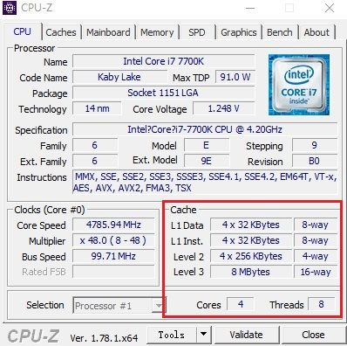

## Hyper-V性能加速之NUMA

**SMP和NUMA**

根据 CPU 访问内存中地址所需时间和距离我们可以将CPU和内存结构分为SMP（SMP，Symmetric Multi-Processor，也称之为一致内存访问UMA）、NUMA和MPP(Massive Parallel Processing)三种结构。而我们在虚拟化环境中常用的结构包括SMP和NUMA这两种。相对SMP(UMA）来说，NUMA具有更加好的扩展性。NUMA将CPU和相近的内存配对组成节点，在每个NUMA节点里，CPU都有本地内存，访问距离短，性能好。NUMA比SMP具有更好的扩展性，SMP使用共享内存控制器，所有的CPU使用共享内存总线访问内存，如图1所示。在CPU不多的时候，SMP可以很好地工作，但是一旦CPU的数量很大的时候，这些 CPU 既可能造成内存总线的压力，也可能发生CPU之间相互“争夺”对共享内存总线的访问。NUMA采用分组的形式，限制一个NUMA节点里面的CPU数量和内存大小，并使用缓存一致性内部连接总线将各个NUMA节点连接起来，如图2所示。在服务器CPU日益增多和虚拟化普及的时代，NUMA更能适应高密度虚拟化环境的要求。

[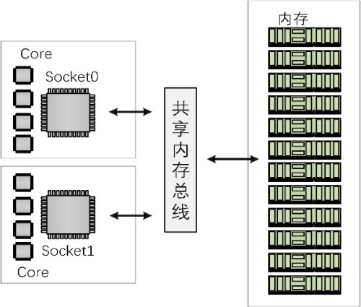](https://s3.51cto.com/wyfs02/M01/8D/B2/wKiom1imjaXQ60ZpAADxEd12UwY833.jpg-wh_500x0-wm_3-wmp_4-s_2770248977.jpg)

图1 SMP内存和CPU对应关系

[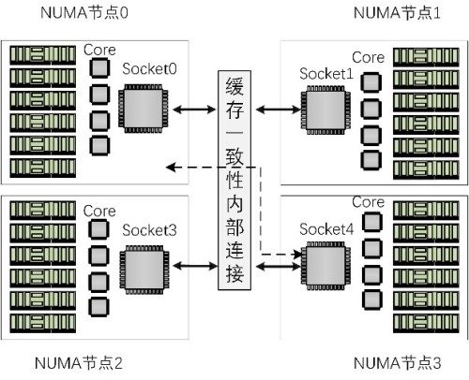](https://s1.51cto.com/wyfs02/M02/8D/B2/wKiom1imjbqiGLcSAAFm0CbzCEg692.jpg-wh_500x0-wm_3-wmp_4-s_3984302644.jpg)

图2 NUMA内存和CPU对应关系

**虚机NUMA 拓扑映射**

那么虚机是否能用到NUMA的特性呢？从Windows Server2012开始，Hyper-V虚机可以映射虚拟的NUMA拓扑，在虚机配置了较多内存的时候，使用NUMA拓扑映射能保证分配给虚机的CPU只访问本地的内存，从而达到提升性能。Hyper-V为虚机提供虚拟NUMA节点，虚拟NUMA的拓扑结构及原理与物理机的NUMA拓扑及结构一致，虚拟CPU和虚机内存组合成虚拟NUMA节点，每个虚机的虚拟NUMA节点都映射到相关的物理CPU上，如图3所示。Hyper-V虚机能够感知物理机NUMA拓扑并在启用NUMA时进行默认映射，通常如果虚机虚拟CPU没有超过物理机单颗CPU的核数，那么通常只生成一个虚机NUMA节点。虽然我们可以进行自定义给虚机分配设置多个虚拟NUMA节点，但是跨NUMA节点的拓扑偏离了物理机的拓扑结构，会影响性能的提升速度，所以在一些高负载应用场景下不建议不经规划设置多个虚拟NUMA节点。

[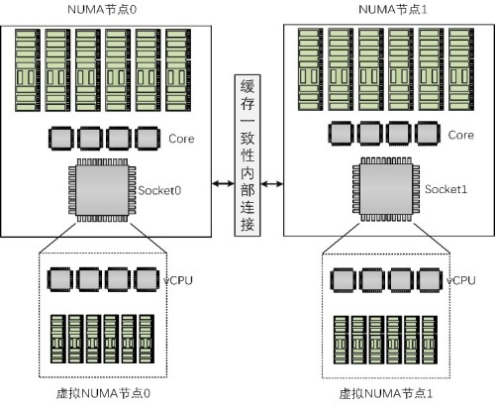](https://s2.51cto.com/wyfs02/M02/8D/B2/wKiom1imjc6QYRIYAAHTj3-qERA198.jpg-wh_500x0-wm_3-wmp_4-s_1204332253.jpg)

图3 虚拟NUMA拓扑映射

举个例子，物理机有两颗CPU，每颗CPU有20个逻辑核，因此该物理机一共有40个逻辑核和256GB内存，所以每个CPU逻辑核对应约6.4GB内存。每颗CPU和它临近的内存组成一个NUMA拓扑节点，因此物理机一共有两个NUMA节点，每个NUMA节点包含20个逻辑核和128GB内存，如果虚机启用NUMA映射，那么这个虚机的NUMA节点拓扑里包含最大的虚拟CPU数是20，内存数是128GB，如图4所示。

[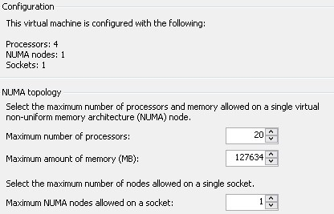](https://s4.51cto.com/wyfs02/M00/8D/B2/wKiom1imjeDwt_VlAABzJUG65Vc251.jpg-wh_500x0-wm_3-wmp_4-s_1409753137.jpg)

图4 虚机NUMA拓扑内存和CPU

       虚拟NUMA也支持跨物理NUMA，如果单个虚拟NUMA超过了单个物理NUMA节点的CPU数量，可能会出现虚机NUMA拓扑和物理机NUMA拓扑出现偏离的情况，导致CPU访问远程内存的情况发生，如图5所示。因为远程内存的访问速度比本地内存访问速度慢，因此可能导致性能提升没有在NUMA拓扑内那么明显。

[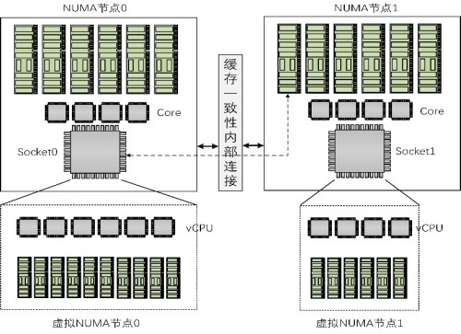](https://s1.51cto.com/wyfs02/M00/8D/B2/wKiom1imjfvjZFY2AAIRfOudBAk574.jpg-wh_500x0-wm_3-wmp_4-s_3193182201.jpg)

图5 跨物理NUMA

举个例子，给虚拟NUMA拓扑设置成最多10个虚拟CPU，那么依据当前的环境，按照NUMA拓扑的最大内存应该限制在64GB内存，如果虚机分配了10个CPU和超过64GB内存，则虚拟机必然要访问其NUMA节点之外的远程内存。同理，如果虚机的NUMA节点的CPU超过了物理机NUMA节点的CPU，这些CPU也将访问其他NUMA节点的远程内存。

       要查看物理机的NUMA拓扑，可以在服务器系统的任务管理器查看，也可以使用PowerShell命令查看。在系统里打开任务管理器，再打开资源监视器，选择CPU选项卡后，可以查看到NUMA的节点数和每个节点的CPU使用情况，如图6所示。

[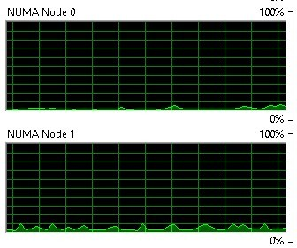](https://s5.51cto.com/wyfs02/M00/8D/AF/wKioL1imjg_zGlCiAACDQARuA0U299.jpg-wh_500x0-wm_3-wmp_4-s_681984674.jpg)

图6 在任务管理器查看NUMA拓扑

       使用PowerShell命令Get-VMHostMumaNode可以查看物理机的NUMA节点更加详细的信息，包括内存以及剩余内存，如下示例所示。

|  |  |  |
| --- | --- | --- |
| 1 | PS C:\> Get-VMhostNumaNode | |
| NodeId | : 0 |
| ProcessorsAvailability | : {0, 0, 0, 0...} |
| MemoryAvailable | : 38459 |
| MemoryTotal | : 131035 |
| ComputerName | : Host01 |
|  |  |
| NodeId | : 1 |
| ProcessorsAvailability | : {0, 0, 0, 0...} |
| MemoryAvailable | : 38470 |
| MemoryTotal | : 131072 |
| ComputerName | : Host01 |

## NUMA架构下的CPU拓扑

<http://xiaqunfeng.cc/2017/05/11/cpu%E6%8B%93%E6%89%91%E7%BB%93%E6%9E%84/>

<http://smilejay.com/2011/03/linux_cpu_core_thread/>

yum install numactl

numastat

numactl --hardware

cat  /sys/class/net/enp129s0f0/device/numa_node

mpstat -P ALL

lscpu

**1、centos 安装支持numa命令**

yum install numactl

**2、验证系统是否支持numa**

dmesg | grep -i numa查看输出结果： 如果输出结果为： No NUMA configuration found 说明numa为disable，如果不是上面的内容说明numa为enable

**3、查看numa的状态 numastat**

numastat

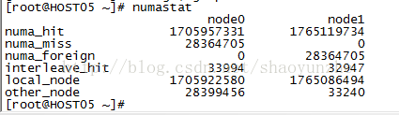

numa_hit是打算在该节点上分配内存，最后从这个节点分配的次数;

num_miss是打算在该节点分配内存，最后却从其他节点分配的次数;

num_foregin是打算在其他节点分配内存，最后却从这个节点分配的次数;

interleave_hit是采用interleave策略最后从该节点分配的次数;

local_node该节点上的进程在该节点上分配的次数

other_node是其他节点进程在该节点上分配的次数

**4、查看numa相关信息，包括每个node内存大小，每个node中的逻辑cpu**

numactl --hardware

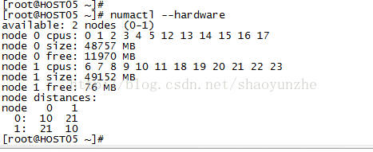

lscpu命令也可以查看呢cpu和node的关系

**5、查看网卡对应的numa node**

enp129s0f0是网卡的名字

cat  /sys/class/net/enp129s0f0/device/numa_node

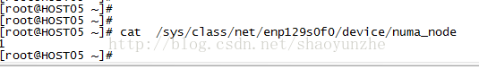

**6、查看cpu负载**

mpstat -P ALL(需要安装sysstat)

7、 测试（访问不同节点的内存的IO）（参考<http://blog.csdn.net/wu7244582/article/details/52807117>）

1)  write 测试

# numactl --cpubind=0 --membind=0 dd if=/dev/zero of=/dev/shm/A bs=1M count=1024

1024+0 records in

1024+0 records out

1073741824 bytes (1.1 GB) copied, 0.823497 s, 1.3 GB/s

# numactl --cpubind=0 --membind=1 dd if=/dev/zero of=/dev/shm/A bs=1M count=1024

1024+0 records in

1024+0 records out

1073741824 bytes (1.1 GB) copied, 0.936182 s, 1.1 GB/s

明显访问同一节点的内存速度比访问不同节点内存的速度快。

2） read 测试

# numactl --cpubind=0 --membind=0 dd if=/dev/shm/A of=/dev/null  bs=1K count=1024K

1048576+0 records in

1048576+0 records out

1073741824 bytes (1.1 GB) copied, 1.09543 s, 980 MB/s

  # numactl --cpubind=0 --membind=1 dd if=/dev/shm/A of=/dev/null  bs=1K count=1024K

1048576+0 records in

1048576+0 records out

1073741824 bytes (1.1 GB) copied, 1.11862 s, 960 MB/s

结论和write 相同。但是差距比较小。

目前多核已经越来越普遍的使用，Linux对NUMA架构的支持也越来越完善。对于内存管理、多处理的负载均衡调度等进行了大量的优化工作。

NUMA相关的几个概念有node、socket、core和thread。Socket是一个物理上的概念，指的是主板上的cpu插槽。Node是一个逻辑上的概念，对应于socket。Core就是一个物理cpu,一个独立的硬件执行单元。Thread就是超线程的概念，是一个逻辑cpu，共享core上的执行单元。

下面将结合自己机器来看下NUMA架构下的CPU拓扑关系。

NUMA使用node来管理cpu和内存。



可以看到机器上有两个node，分别为node0和node1。

Socket的信息可以通过/proc/cpuinfo查看，里面的physical id标示的就是socket号。

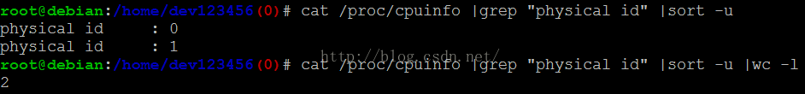

可以看到机器上面有两个socket,编号分别为0和1。我的机器上一个node对应于一个scoket。

Node0上共有20个cpu，编号为cpu0~cpu9，cpu20~cpu29



Node1上共有20个cpu，编号为cpu10~cpu19，cpu30~cpu39



下面看下core的信息，core也是通过/proc/cpuinfo查看，其中和core相关的信息有：

|  |  |
| --- | --- |
| core id | 此cpu在所在core中的编号 |
| cpu cores | 一个socket上面有多少个core |

我的机器上每个socket上面有10个core



这10个core的编号为0~4和8~12。

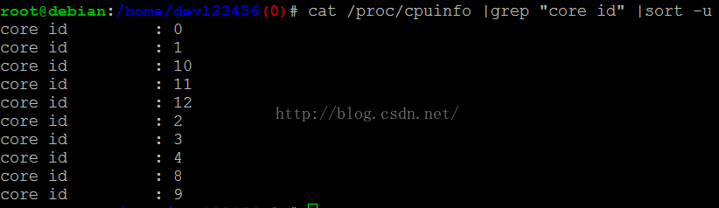

上面的信息可知每个Node上面有20个cpu，10个core，则每个core里面有两个cpu，也就是thread的概念。

下面来看下thread的信息，cat /proc/cpuinfo可以看到每个thread，也就是每个逻辑cpu的详细信息。

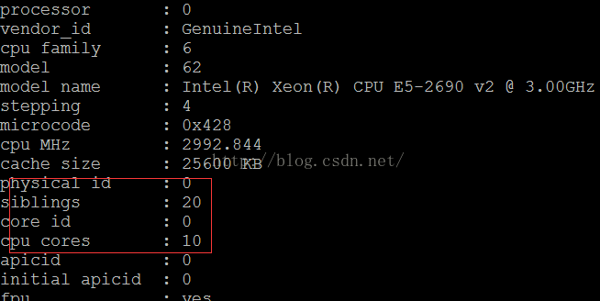

上面是cpu0的详细信息,红色框中是相关的几条信息。

physical id为0表示此cpu在socket0也就是node0上面

cpu cores为10表示此node上面有10个core

core id为0表示此cpu在node0的core0上面

siblings为20表示此cpu0在core0里面的兄弟逻辑cpu为cpu20

到目前为止我们知道了cpu0和cpu20是node0上的core0里面的两个兄弟逻辑cpu，按照intel的组织架构，这两个cpu是应该共享L1 cache和L2 cache的。L1 cache又分为数据cache和指令cache。

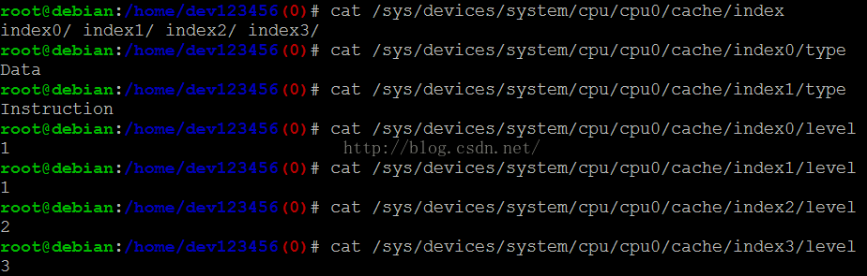

CPU0的cache信息如上图所示，index0对应的是L1 Data Cache，index1对应的是L1 Instruction Cache，index2对应的是L2 Cache，index3对应的是L3 Cache。

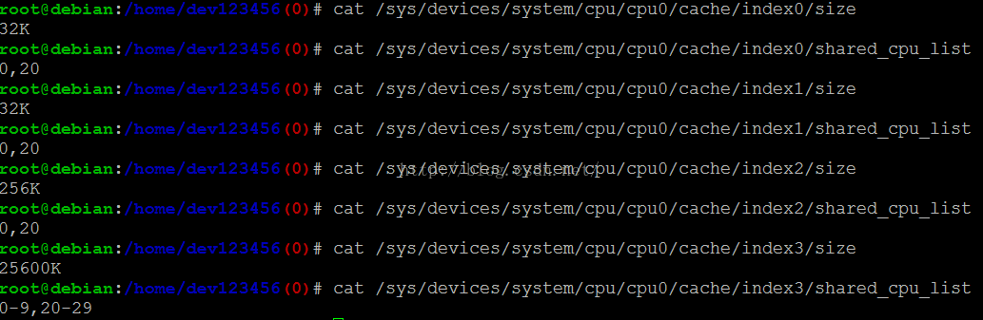

L1 Data Cache的大小为32k字节，共享此cache的cpu有cpu0和cpu20。

L1 Instruction Cache的大小为32k字节，共享此cache的cpu有cpu0和cpu20。

L2 Cache的大小为256k字节，共享此cache的cpu有cpu0和cpu20。

L3 Cache的大小为25600K字节，共享此cache的cpu有cpu0~cpu9和cpu20~cpu29，即node0上的所有cpu。

遍历所有的cpu信息，可知cpu的拓扑架构如下所示：

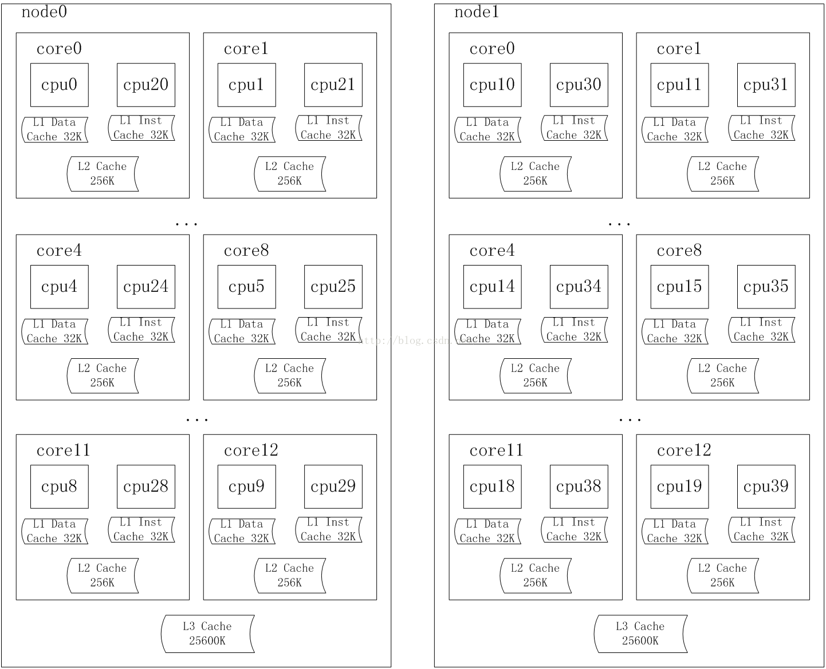

上面的CPU拓扑架构图还不完整，每个node都有一个对应的本地内存。假设node0的本地内存标记为mem0，node1的本地内存标记为mem1。mem0对于node0就是本地内存，mem1对于node0就是远端内存；反之对于mem1亦有类似关系。

访问本地内存的速度要快于访问远端内存的速度。访问速度与node的距离有关系，node间的距离我们称为node distance。

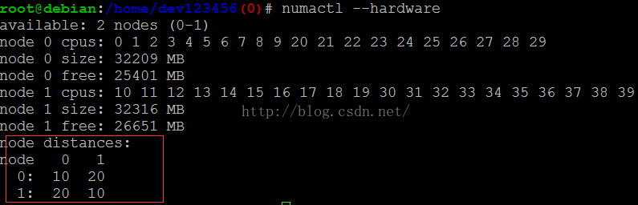

Node0的本地内存大小为32209MB，Node1的本地内存大小为32316MB。Node0到本地内存的distance为10，到node1的内存distance距离为20；Node1到本地内存的distance为10，到node0的内存distance距离为20。

## Linux NUMA技术

<https://www.ibm.com/developerworks/cn/linux/l-numa/index.html>

NUMA系统是由多个结点通过高速互连网络连接而成的，如图1是SGI Altix 3000 ccNUMA系统中的两个结点。

图1 SGI Altix3000系统的两个结点

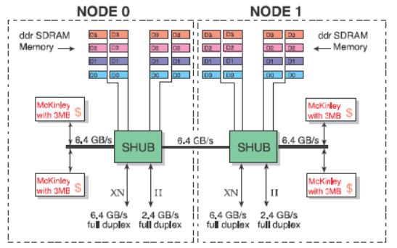

NUMA系统的结点通常是由一组CPU（如，SGI Altix 3000是2个Itanium2 CPU）和本地内存组成，有的结点可能还有I/O子系统。由于每个结点都有自己的本地内存，因此全系统的内存在物理上是分布的，每个结点访问本地内存和访问其它结点的远地内存的延迟是不同的，为了减少非一致性访存对系统的影响，在硬件设计时应尽量降低远地内存访存延迟（如通过Cache一致性设计等），而操作系统也必须能感知硬件的拓扑结构，优化系统的访存。

目前IA64 Linux所支持的NUMA架构服务器的物理拓扑描述是通过ACPI（Advanced Configuration and Power Interface）实现的。ACPI是由Compaq、Intel、Microsoft、Phoenix和Toshiba联合制定的BIOS规范，它定义了一个非常广泛的配置和电源管理，目前该规范的版本已发展到2.0，3.0o版本正在制定中，具体信息可以从 [http://www.acpi.info](http://www.acpi.info/)网站上获得。ACPI规范也已广泛应用于IA-32架构的至强服务器系统中。

* **NUMA调度器**

NUMA系统中，由于局部内存的访存延迟低于远地内存访存延迟，因此将进程分配到局部内存附近的处理器上可极大优化应用程序的性能。Linux 2.4内核中的调度器由于只设计了一个运行队列，可扩展性较差，在SMP平台表现一直不理想。当运行的任务数较多时，多个CPU增加了系统资源的竞争，限制了负载的吞吐率。在2.5内核开发时，Ingo Molnar写了一个多队列调度器，称为O(1)，从2.5.2开始O(1)调度器已集成到2.5内核版本中。O(1)是**多队列调度器，每个处理器都有一条自己的运行队列**，但由于O(1)调度器不能较好地感知NUMA系统中结点这层结构，从而不能保证在调度后该进程仍运行在同一个结点上，为此，Eirch Focht开发了**结点亲和的NUMA调度器**，它是建立在Ingo Molnar的O(1)调度器基础上的，Eirch将该调度器向后移植到2.4.X内核中，该调度器最初是为基于IA64的NUMA机器的2.4内核开发的，后来Matt Dobson将它移植到基于X86的NUMA-Q硬件上。

* 初始负载平衡

在每个任务创建时都会赋予一个HOME结点（所谓HOME结点，就是该任务获得最初内存分配的结点），它是当时创建该任务时全系统负载最轻的结点，由于目前Linux中不支持任务的内存从一个结点迁移到另一个结点，因此在该任务的生命期内HOME结点保持不变。一个任务最初的负载平衡工作（也就是选该任务的HOME结点）缺省情况下是由exec()系统调用完成的，也可以由fork()系统调用完成。在任务结构中的node_policy域决定了最初的负载平衡选择方式。

| **Node_policy** | **平衡方式** | **注释** |
| --- | --- | --- |
| 0（缺省值） | do_execve() | 任务由fork()创建，但不在同一个结点上运行exec() |
| 1 | do_fork() | 如果子进程有新的mm结构，选择新的HOME结点 |
| 2 | do_fork() | 选择新的HOME结点 |

* 动态负载平衡

在结点内，该NUMA调度器如同O(1)调度器一样。在一个空闲处理器上的动态负载平衡是由每隔1ms的时钟中断触发的，它试图寻找一个高负载的处理器，并将该处理器上的任务迁移到空闲处理器上。在一个负载较重的结点，则每隔200ms触发一次。调度器只搜索本结点内的处理器，只有还没有运行的任务可以从Cache池中移动到其它空闲的处理器。

如果本结点的负载均衡已经非常好，则计算其它结点的负载情况。如果某个结点的负载超过本结点的25％，则选择该结点进行负载均衡。如果本地结点具有平均的负载，则延迟该结点的任务迁移；如果负载非常差，则延迟的时间非常短，延迟时间长短依赖于系统的拓扑结构。

* CpuMemSets

CpuMemSets为Linux提供了系统服务和应用在指定CPU上调度和在指定结点上分配内存的机制。CpuMemSets是在已有的Linux调度和资源分配代码基础上增加了cpumemmap和cpumemset两层结构，底层的cpumemmap层提供一个简单的映射对，主要功能是：将系统的CPU号映射到应用的CPU号、将系统的内存块号映射到应用的内存块号；上层的cpumemset层主要功能是：指定一个进程在哪些应用CPU上调度任务、指定内核或虚拟存储区可分配哪些应用内存块。

* cpumemmap

内核任务调度和内存分配代码使用系统号，系统中的CPU和内存块都有对应的系统号。应用程序使用的CPU号和内存块号是应用号，它用于指定在cpumemmap中CPU和内存的亲和关系。每个进程、每个虚拟内存区和Linux内核都有cpumemmap，这些映射是在fork()、exec()调用或创建虚拟内存区时继承下来的，具有root权限的进程可以扩展cpumemmap，包括增加系统CPU和内存块。映射的修改将导致内核调度代码开始运用新的系统CPU，存储分配代码使用新的内存块分配内存页，而已在旧块上分配的内存则不能迁移。Cpumemmap中不允许有空洞，例如，假设cpumemmap的大小为n，则映射的应用号必须从0到n-1。Cpumemmap中系统号和应用号并不是一对一的映射，多个应用号可以映射到同一个系统号。

* cpumemset

系统启动时，Linux内核创建一个缺省的cpumemmap和cpumemset，在初始的cpumemmap映射和cpumemset中包含系统目前所有的CPU和内存块信息。

Linux内核只在该任务cpumemset的CPU上调度该任务，并只从该区域的内存列表中选择内存区分配给用户虚拟内存区，内核则只从附加到正在执行分配请求CPU的cpumemset内存列表中分配内存。

一个新创建的虚拟内存区是从任务创建的当前cpumemset获得的，如果附加到一个已存在的虚拟内存区时，情况会复杂些，如内存映射对象和Unix System V的共享内存区可附加到多个进程，也可以多次附加到同一个进程的不同地方。如果被附加到一个已存在的内存区，缺省情况下新的虚拟内存区继承当前附加进程的cpumemset，如果此时标志位为CMS_SHARE，则新的虚拟内存区链接到同一个cpumemset。

当分配页时，如果该任务运行的CPU在cpumemset中有对应的存储区，则内核从该CPU的内存列表中选择，否则从缺省的CPU对应的cpumemset选择内存列表。

* 硬分区和CpuMemSets

在一个大的NUMA系统中，用户往往希望控制一部分CPU和内存给某些特殊的应用。目前主要有两种技术途径：**硬分区和软分区技术**，**CpuMemSets是属于软分区技术**。将一个大NUMA系统的硬分区技术与大NUMA系统具有的单系统映像优势是矛盾的，而CpuMemSets允许用户更加灵活的控制，它可以重叠、划分系统的CPU和内存，允许多个进程将系统看成一个单系统映像，并且不需要重启系统，保障某些CPU和内存资源在不同的时间分配给指定的应用。

SGI的CpuMemSets软分区技术有效解决硬分区中的不足，一个单系统的SGI ProPack Linux服务器可以分成多个不同的系统，每个系统可以有自己的控制台、根文件系统和IP网络地址。每个软件定义的CPU组可以看成一个分区，每个分区可以重启、安装软件、关机和更新软件。分区间通过SGI NUMAlink连接进行通讯，分区间的全局共享内存由XPC和XPMEM内核模块支持，它允许一个分区的进程访问另一个分区的物理内存。

## NUMA架构的CPU

从系统架构来看，目前的商用服务器大体可以分为三类，即

对称多处理器结构(SMP：Symmetric Multi-Processor)

非一致存储访问结构(NUMA：Non-Uniform Memory Access)

海量并行处理结构(MPP：Massive Parallel Processing)

它们的特征分别描述如下：

**SMP(Symmetric Multi-Processor)**

所谓对称多处理器结构，是指服务器中多个CPU对称工作，无主次或从属关系。各CPU共享相同的物理内存，每个 CPU访问内存中的任何地址所需时间是相同的，因此**SMP也被称为一致存储器访问结构(UMA：Uniform Memory Access)**。对SMP服务器进行扩展的方式包括增加内存、使用更快的CPU、增加CPU、扩充I/O(槽口数与总线数)以及添加更多的外部设备(通常是磁盘存储)。

SMP服务器的主要特征是共享，系统中所有资源(CPU、内存、I/O等)都是共享的。也正是由于这种特征，导致了SMP服务器的主要问题，那就是它的扩展能力非常有限。对于SMP服务器而言，每一个共享的环节都可能造成SMP服务器扩展时的瓶颈，而最受限制的则是内存。由于每个CPU必须通过相同的内存总线访问相同的内存资源，因此随着CPU数量的增加，内存访问冲突将迅速增加，最终会造成CPU资源的浪费，使 CPU性能的有效性大大降低。实验证明，SMP服务器CPU利用率最好的情况是2至4个CPU。

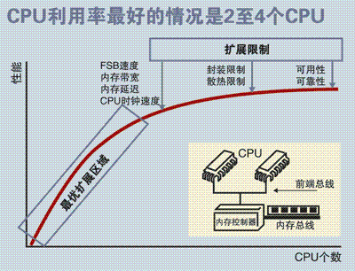

图1.SMP服务器CPU利用率状态

**NUMA(Non-Uniform Memory Access)**

由于SMP在扩展能力上的限制，人们开始探究如何进行有效地扩展从而构建大型系统的技术，NUMA就是这种努力下的结果之一。利用NUMA技术，可以把几十个CPU(甚至上百个CPU)组合在一个服务器内。其CPU模块结构如图2所示：

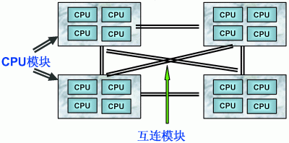

图2.NUMA服务器CPU模块结构

NUMA服务器的基本特征是具有多个CPU模块，每个CPU模块由多个CPU(如4个)组成，并且具有独立的本地内存、I/O槽口等。由于其节点之间可以通过互联模块(如称为Crossbar Switch)进行连接和信息交互，因此每个CPU可以访问整个系统的内存(这是NUMA系统与MPP系统的重要差别)。显然，**访问本地内存的速度将远远高于访问远地内存**(系统内其它节点的内存)的速度，这也是非一致存储访问NUMA的由来。由于这个特点，为了更好地发挥系统性能，**开发应用程序时需要尽量减少不同CPU模块之间的信息交互**。利用NUMA技术，可以较好地解决原来SMP系统的扩展问题，在一个物理服务器内可以支持上百个CPU。比较典型的NUMA服务器的例子包括HP的Superdome、SUN15K、IBMp690等。

但**NUMA技术同样有一定缺陷，由于访问远地内存的延时远远超过本地内存，因此当CPU数量增加时，系统性能无法线性增加**。如HP公司发布Superdome服务器时，曾公布了它与HP其它UNIX服务器的相对性能值，结果发现，64路CPU的Superdome (NUMA结构)的相对性能值是20，而8路N4000(共享的SMP结构)的相对性能值是6.3。从这个结果可以看到，8倍数量的CPU换来的只是3倍性能的提升。

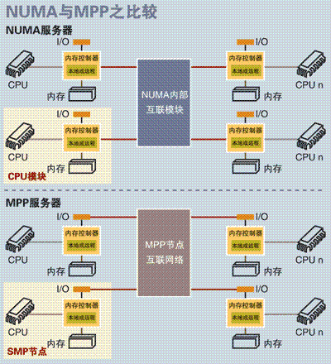

图3.MPP服务器架构图

**MPP(Massive Parallel Processing)**

和NUMA不同，MPP提供了另外一种进行系统扩展的方式，它由多个SMP服务器通过一定的节点互联网络进行连接，协同工作，完成相同的任务，从用户的角度来看是一个服务器系统。其基本特征是由多个SMP服务器(每个SMP服务器称节点)通过节点互联网络连接而成，每个节点只访问自己的本地资源(内存、存储等)，是一种完全无共享(Share Nothing)结构，因而扩展能力最好，理论上其扩展无限制，目前的技术可实现512个节点互联，数千个CPU。目前业界对节点互联网络暂无标准，如 NCR的Bynet，IBM的SPSwitch，它们都采用了不同的内部实现机制。但节点互联网仅供MPP服务器内部使用，对用户而言是透明的。

在MPP系统中，每个SMP节点也可以运行自己的操作系统、数据库等。但和NUMA不同的是，它不存在异地内存访问的问题。换言之，每个节点内的CPU不能访问另一个节点的内存。节点之间的信息交互是通过节点互联网络实现的，这个过程一般称为数据重分配(Data Redistribution)。

但是MPP服务器需要一种复杂的机制来调度和平衡各个节点的负载和并行处理过程。目前一些基于MPP技术的服务器往往通过系统级软件(如数据库)来屏蔽这种复杂性。举例来说，NCR的Teradata就是基于MPP技术的一个关系数据库软件，基于此数据库来开发应用时，不管后台服务器由多少个节点组成，开发人员所面对的都是同一个数据库系统，而不需要考虑如何调度其中某几个节点的负载。

**NUMA与MPP的区别**

从架构来看，NUMA与MPP具有许多相似之处：它们都由多个节点组成，每个节点都具有自己的CPU、内存、I/O，节点之间都可以通过节点互联机制进行信息交互。那么它们的区别在哪里？通过分析下面NUMA和MPP服务器的内部架构和工作原理不难发现其差异所在。

首先是节点互联机制不同，NUMA的节点互联机制是在同一个物理服务器内部实现的，当某个CPU需要进行远地内存访问时，它必须等待，这也是NUMA服务器无法实现CPU增加时性能线性扩展的主要原因。

而MPP的节点互联机制是在不同的SMP服务器外部通过I/O 实现的，每个节点只访问本地内存和存储，节点之间的信息交互与节点本身的处理是并行进行的。因此MPP在增加节点时性能基本上可以实现线性扩展。

其次是内存访问机制不同。在NUMA服务器内部，任何一个CPU可以访问整个系统的内存，但远地访问的性能远远低于本地内存访问，因此在开发应用程序时应该尽量避免远地内存访问。在MPP服务器中，每个节点只访问本地内存，不存在远地内存访问的问题。

**数据仓库的选择**

哪种服务器更加适应数据仓库环境？这需要从数据仓库环境本身的负载特征入手。众所周知，典型的数据仓库环境具有大量复杂的数据处理和综合分析，要求系统具有很高的I/O处理能力，并且存储系统需要提供足够的I/O带宽与之匹配。而一个典型的OLTP系统则以联机事务处理为主，每个交易所涉及的数据不多，要求系统具有很高的事务处理能力，能够在单位时间里处理尽量多的交易。显然这两种应用环境的负载特征完全不同。

从NUMA架构来看，它可以在一个物理服务器内集成许多CPU，使系统具有较高的事务处理能力，由于远地内存访问时延远长于本地内存访问，因此需要尽量减少不同CPU模块之间的数据交互。显然，NUMA架构更适用于OLTP事务处理环境，当用于数据仓库环境时，由于大量复杂的数据处理必然导致大量的数据交互，将使CPU的利用率大大降低。

相对而言，MPP服务器架构的并行处理能力更优越，更适合于复杂的数据综合分析与处理环境。当然，它需要借助于支持MPP技术的关系数据库系统来屏蔽节点之间负载平衡与调度的复杂性。另外，这种并行处理能力也与节点互联网络有很大的关系。显然，适应于数据仓库环境的MPP服务器，其节点互联网络的I/O性能应该非常突出，才能充分发挥整个系统的性能。

## 芯片组概念

北桥芯片　　　它主要负责CPU与内存之间的数据交换，并控制AGP、PCI数据在其内部的传输，是主板性能的主要决定因素。随着芯片的集成度越来越高，它也集成了不少其它功能。如：由于Althon64内部整合了内存控制器；nVidia在其NF3 250、NF4等芯片组中，去掉了南桥，而在北桥中则加入千兆网络、串口硬盘控制等功能。现在主流的北桥芯征的牌子有VIA、NVIDIA及SIS等。当然这些芯片的好坏并不是由主板生产厂家所决定的，但是主板生产商采取什么样的芯片生产却是直接决定了主板的性能。如：同样是采用VIA的芯片，性能上则有KT600>KT400A>KT333>KT266A等。目前主流的 AMD平台上，可选的芯片组有：KT600、NF2、K8T800、NF3等；对于INTEL平台，则有915、865PE、PT880、845PE、 848P等。

南桥芯片　　南桥芯片主要是负责I/O接口等一些外设接口的控制、IDE设备的控制及附加功能等等。常见的有VIA的8235、8237等；INTEL的有CH4、CH5、CH6等；nVIDIA的MCP、MCP-T、MCP RAID等。在这部分上，名牌主板与一般的主板并没有很大的差异，但是名牌主板凭着其出色的做工，还是成为不少人的首选。而不排除一部分质量稍差的主板为了在竞争中取得生存，可能会采用功能更强的南桥以求在功能上取胜。

PCI 一种由英特尔（Intel）公司1991年推出的用于定义局部总线的标准。此标准允许在计算机内安装多达10个遵从PCI标准的扩展卡。最早提出的PCI总线工作在33MHz频率之下，传输带宽达到133MB/s(33MHz * 32bit/s)，基本上满足了当时处理器的发展需要。随着对更高性能的要求，1993年又提出了64bit的PCI总线，后来又提出把PCI 总线的频率提升到66MHz。

PCIE 　　PCI-Express是最新的总线和接口标准，它原来的名称为“3GIO”，是由英特尔提出的，很明显英特尔的意思是它代表着下一代I/O接口标准。交由PCI-SIG（PCI特殊兴趣组织）认证发布后才改名为“PCI-Express”，简称“PCI-E”。这个新标准将全面取代现行的PCI和AGP，最终实现总线标准的统一。它的主要优势就是数据传输速率高，目前最高的16X 2.0版本可达到10GB/s，而且还有相当大的发展潜力。PCI Express也有多种规格，从PCI Express 1X到PCI Express 16X，能满足现在和将来一定时间内出现的低速设备和高速设备的需求。现在主流主板都能能支持PCI Express 1.0 16X，也有部分较高端的主板支持PCI Express 2.0 16X，例如INTEL的P45、X48和AMD的770、780G、790X和790GX以及Nvidia GF8200等。当前PCI Express基本全面取代了AGP，就象当初PCI取代ISA一样，这个过程已经过度完毕了，虽然还有一些老用户在用AGP接口的显卡，但是市面上AGP显卡全面停卖，包括AGP插槽的主板也不见了踪影。 AGP 关于AGP，是当前被已经淘汰的图形系统接口

FSB 　　FSB=Front Side BUS前端总线　　FSB只指CPU与北桥芯片之间的数据传输总线，又称前端总线。　　对于P4来说，FSB频率=CPU外频*4。 　　这个参数指的就是前端总线的频率，它是处理器与主板交换数据的通道 北桥芯片负责联系内存、显卡等数据吞吐量最大的部件，并和南桥芯片连接。CPU就是通过前端总线（FSB）连接到北桥芯片，进而通过北桥芯片和内存、显卡交换数据。前端总线是CPU和外界交换数据的最主要通道，因此前端总线的数据传输能力对计算机整体性能作用很大，如果没足够快的前端总线，再强的CPU也不能明显提高计算机整体速度。数据传输最大带宽取决于所有同时传输的数据的宽度和传输频率，即数据带宽＝（总线频率×数据位宽）÷8。目前PC机上所能达到的前端总线频率有266MHz、333MHz、400MHz、533MHz、800MHz几种，前端总线频率越大，代表着CPU与北桥芯片之间的数据传输能力越大，更能充分发挥出CPU的功能。

## 内存、cache、寄存器

**1. 寄存器**是中央处理器内的组成部份。寄存器是有限存贮容量的高速存贮部件，它们可用来暂存指令、数据和位址。在中央处理器的**控制部件**中，包含的寄存器有**指令寄存器(IR)**和**程序计数器(PC)。**在中央处理器的**算术及逻辑部件**中，包含的寄存器有**累加器(ACC)。**

**2. 内存包含的范围非常广，一般分为只读存储器（ROM）、随机存储器（RAM）和高速缓存存储器（cache）。**

3. 寄存器是CPU内部的元件，寄存器拥有非常高的读写速度，所以在寄存器之间的数据传送非常快。

4. **Cache** ：**即高速缓冲存储器**，**是位于CPU与主内存间的一种容量较小但速度很高的存储器**。由于CPU的速度远高于主内存，CPU直接从内存中存取数据要等待一定时间周期，**Cache中保存着CPU刚用过或循环使用的一部分数据**，当CPU再次使用该部分数据时可从Cache中直接调用,这样就减少了CPU的等待时间,提高了系统的效率。

**Cache又分为一级Cache(L1 Cache)和二级Cache(L2 Cache)，L1 Cache集成在CPU内部**，L2 Cache早期一般是焊在主板上,**现在也都集成在CPU内部**，常见的容量有256KB或512KB L2 Cache。

总结：**大致来说数据是通过内存-Cache-寄存器，Cache缓存则是为了弥补CPU与内存之间运算速度的差异而设置的的部件。**

首先看一下计算机的存储体系（Memory hierarchy）金字塔

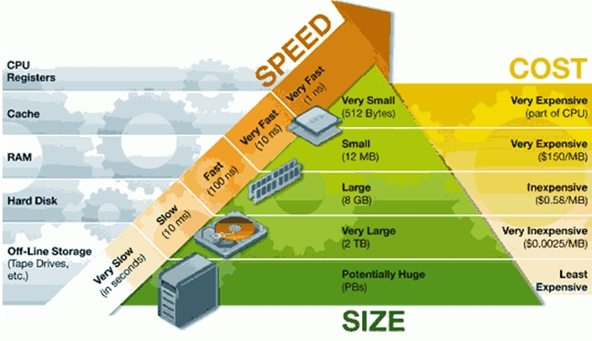

其次我们看看一个计算机的存储体系

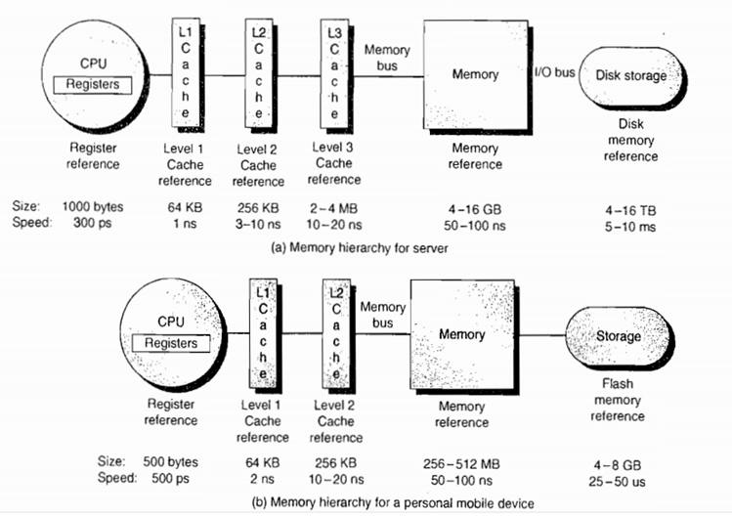

**Register**

寄存器是CPU的内部组成单元,是CPU运算时取指令和数据的地方，速度很快，寄存器可以用来暂存指令、数据和地址。在CPU中，通常有通用寄存器，如指令寄存器IR；特殊功能寄存器，如程序计数器PC、sp等。

**Cache**

缓存即就是用于暂时存放内存中的数据，若果寄存器要取内存中的一部分数据时，可直接从缓存中取到，这样可以调高速度。高速缓存是内存的部分拷贝。

CPU  <--- > 寄存器<--- > 缓存<--- >内存

寄存器的工作方式很简单，只有两步：（1）找到相关的位，（2）读取这些位。

内存的工作方式就要复杂得多：

（1）找到数据的指针。（指针可能存放在寄存器内，所以这一步就已经包括寄存器的全部工作了。）

（2）将指针送往内存管理单元（MMU），由MMU将虚拟的内存地址翻译成实际的物理地址。

（3）将物理地址送往内存控制器（memory controller），由内存控制器找出该地址在哪一根内存插槽（bank）上。

（4）确定数据在哪一个内存块（chunk）上，从该块读取数据。

（5）数据先送回内存控制器，再送回CPU，然后开始使用。

内存的工作流程比寄存器多出许多步。每一步都会产生延迟，累积起来就使得内存比寄存器慢得多。

为了缓解寄存器与内存之间的巨大速度差异，硬件设计师做出了许多努力，包括在CPU内部设置缓存、优化CPU工作方式，尽量一次性从内存读取指令所要用到的全部数据等等。

* **RAM-memory**

即内存，是用于存放数据的单元。其作用是用于暂时存放CPU中的运算数据，以及与硬盘等外部存储器交换的数据。

一条汇编指令大概执行过程是（**不是绝对的，不同平台有差异**）：

取指（取指令）、译码（把指令转换成微指令）、取数（读内存里的操作数）、计算（各种计算的过程，ALU负责）、写回（将计算结果写回内存），有些平台里，前两步会合并成一步，某些指令也不会有取数或者回写的过程。

再提一下CPU主频的概念：首先，主频绝对不等于一秒钟可以执行的指令个数，每个指令的执行成本是不同的，比如x86平台里汇编指令INC就比ADD要快，具体每个指令的时钟周期可以参考intel的手册。

为什么要提主频？因为上面的执行过程中，每个操作都需要占用一个时钟周期，对于一个操作内存的加法，就需要5个时钟周期，换句话说，500Mhz主频的CPU，最多执行100MHz条指令。

仔细观察，上面的步骤里不包括寄存器操作，对于CPU来说读/写寄存器是不需要时间的，或者说如果只是操作寄存器（比如类似mov BX,AX之类的操作），那么一秒钟执行的指令个数理论上说就等于主频，因为寄存器是CPU的一部分。

然后寄存器往下就是各级的cache，有L1 cache，L2，甚至有L3的，以及TLB这些（TLB也可以认为是cache），之后就是内存，前面说寄存器快，现在说为什么这些慢：

对于各级的cache，访问速度是不同的，理论上说L1cache（一级缓存）有着跟CPU寄存器相同的速度，但L1cache有一个问题，当需要同步cache和内存之间的内容时，需要锁住cache的某一块（术语是cache line），然后再进行cache或者内存内容的更新，这段期间这个cache块是不能被访问的，所以L1cache的速度就没寄存器快，因为它会频繁的有一段时间不可用。

L1 cache下面是L2 cache，甚至L3 cache，这些都有跟L1 cache一样的问题，要加锁，同步，并且L2比L1慢，L3比L2慢，这样速度也就更低了。

最后说说内存，内存的主频现在主流是1333左右吧？或者1600，单位是MHz，这比CPU的速度要低的多，所以内存的速度起点就更低，然后内存跟CPU之间通信也不是想要什么就要什么的。

内存不仅仅要跟CPU通信，还要通过DMA控制器与其它硬件通信，CPU要发起一次内存请求，先要给一个信号说“我要访问数据了，你忙不忙？”如果此时内存忙，则通信需要等待，不忙的时候，通信才能正常。并且，这个请求信号的时间代价，就是够执行几个汇编指令了，所以，这是内存慢的一个原因。另一个原因是：内存跟CPU之间通信的通道也是有限的，就是所谓的“总线带宽”，但，要记住这个带宽不仅仅是留给内存的，还包括显存之类的各种通信都要走这条路，并且由于路是共享的，所以任何请求发起之间都要先抢占，抢占带宽需要时间，带宽不够等待的话也需要时间。

以上两条加起来导致了CPU访问内存更慢，比cache还慢。

举个更容易懂的例子：

CPU要取寄存器AX的值，只需要一步：把AX给我拿来，AX就拿来了。CPU要取L1 cache的某个值，需要1-3步（或者更多）：把某某cache行锁住，把某个数据拿来，解锁如果没锁住就慢了。CPU要取L2 cache的某个值，先要到L1 cache里取，L1说，我没有，在L2里，L2开始加锁，加锁以后，把L2里的数据复制到L1，再执行读L1的过程，上面的3步，再解锁。CPU取L3 cache的也是一样，只不过先由L3复制到L2，从L2复制到L1，从L1到CPU。CPU取内存则最复杂：通知内存控制器占用总线带宽，通知内存加锁，发起内存读请求，等待回应，回应数据保存到L3（如果没有就到L2），再从L3/2到L1，再从L1到CPU，之后解除总线锁定。

* **磁盘缓存和内存缓存的区别**

**内存缓存**

高速缓存（英语：cache，英语发音：/kæʃ/ kash [1][2][3]，简称缓存），其原始意义是指访问速度比一般随机存取存储器（RAM）快的一种RAM，通常它不像系统主存那样使用DRAM技术，而使用昂贵但较快速的SRAM技术。

**原理**

Cache一词来源于1967年的一篇电子工程期刊论文。其作者将法语词“cache”赋予“safekeeping storage”的涵义，用于电脑工程领域。

当CPU处理数据时，它会先到Cache中去寻找，如果数据因之前的操作已经读取而被暂存其中，就不需要再从随机存取存储器（Main memory）中读取数据——由于CPU的运行速度一般比主内存的读取速度快，主存储器周期（访问主存储器所需要的时间）为数个时钟周期。因此若要访问主内存的话，就必须等待数个CPU周期从而造成浪费。

提供“缓存”的目的是为了让数据访问的速度适应CPU的处理速度，其基于的原理是内存中“程序执行与数据访问的局域性行为”，即一定程序执行时间和空间内，被访问的代码集中于一部分。为了充分发挥缓存的作用，不仅依靠“暂存刚刚访问过的数据”，还要使用硬件实现的指令预测与数据预取技术——尽可能把将要使用的数据预先从内存中取到缓存里。

CPU的缓存曾经是用在超级计算机上的一种高级技术，不过现今电脑上使用的的AMD或Intel微处理器都在芯片内部集成了大小不等的数据缓存和指令缓存，通称为L1缓存（L1 Cache即Level 1 On-die Cache，第一级片上高速缓冲存储器）；而比L1更大容量的L2缓存曾经被放在CPU外部（主板或者CPU接口卡上），但是现在已经成为CPU内部的标准组件；更昂贵的CPU会配备比L2缓存还要大的L3缓存（level 3 On-die Cache第三级高速缓冲存储器）。

如今缓存的概念已被扩充，不仅在CPU和主内存之间有Cache，而且在内存和硬盘之间也有Cache（磁盘缓存），乃至在硬盘与网络之间也有某种意义上的Cache──称为Internet临时文件夹或网络内容缓存等。凡是位于速度相差较大的两种硬件之间，用于协调两者数据传输速度差异的结构，均可称之为Cache。

* 地址镜像

由于主存容量远大于CPU缓存的容量，因此两者之间就必须按一定的规则对应起来。

**地址镜像**就是指按某种规则把主存块装入缓存中。地址变换是指当按某种镜像方式把主存块装入缓存后，每次访问CPU缓存时，如何把主存的物理地址（Physical address）或虚拟地址（Virtual address）变换成CPU缓存的地址，从而访问其中的数据。

* 缓存置换策略

主存容量远大于CPU缓存，磁盘容量远大于主存，因此无论是哪一层次的缓存都面临一个同样的问题：当容量有限的缓存的空闲空间全部用完后，又有新的内容需要添加进缓存时，如何挑选并舍弃原有的部分内容，从而腾出空间放入这些新的内容。解决这个问题的算法有几种，如最久未使用算法（LRU）、先进先出算法（FIFO）、最近最少使用算法（LFU）、非最近使用算法（NMRU）等，这些算法在不同层次的缓存上执行时拥有不同的效率和代价，需根据具体场合选择最合适的一种。

* 磁盘缓存

16MB缓冲区的硬盘

磁盘缓存（Disk Buffer）或磁盘快取（Disk Cache）实际上是将下载到的数据先保存于系统为软件分配的内存空间中（这个内存空间被称之为“内存池”），当保存到内存池中的数据达到一个程度时，便将数据保存到硬盘中。这样可以减少实际的磁盘操作，有效的保护磁盘免于重复的读写操作而导致的损坏。

磁盘缓存是为了减少CPU透过I/O读取磁盘机的次数，提升磁盘I/O的效率，用一块内存来储存存取较频繁的磁盘内容；因为内存的存取是电子动作，而磁盘的存取是I/O动作，感觉上磁盘I/O变得较为快速。

相同的技巧可用在写入动作，我们先将欲写入的内容放入内存中，等到系统有其它空闲的时间，再将这块内存的资料写入磁盘中。

现在的磁盘通常有32MB或64MB缓存。旧的硬盘则有8MB或16MB。

## **Cache Memory(缓存内存)**

当你读写文件的时候，Linux内核为了提高读写性能与速度，会将文件在内存中进行缓存，这部分内存就是Cache Memory(缓存内存)。即使你的程序运行结束后，Cache Memory也不会自动释放。这就会导致你在Linux系统中程序频繁读写文件后，你会发现可用物理内存会很少。

其实这缓存内存(Cache Memory)在你需要使用内存的时候会自动释放，所以你不必担心没有内存可用。如果你希望手动去释放Cache Memory也是有办法的。

**如何释放Cache Memory(缓存内存)：**

用下面的命令可以释放Cache Memory：

To free pagecache:

echo 1 > /proc/sys/vm/drop_caches

To free dentries and inodes:

echo 2 > /proc/sys/vm/drop_caches

To free pagecache, dentries and inodes:

echo 3 > /proc/sys/vm/drop_caches

注意，释放前最好sync一下，防止丢失数据。

**1. 通过free命令看Linux内存**

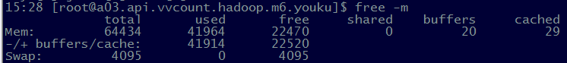

total：总内存大小。

used：已经使用的内存大小（这里面包含cached和buffers和shared部分）。

free：空闲的内存大小。

shared：进程间共享内存（一般不会用，可以忽略）。

buffers：内存中写完的东西缓存起来，这样快速响应请求，后面数据再定期刷到磁盘上。

cached：内存中读完缓存起来内容占的大小（这部分是为了下次查询时快速返回）。

-/+ buffers/cache看作两部分：

-buffers/cache：正在使用的内存大小（注意不是used部分，因为buffers和cached并不是正在使用的，组织和人民需要是它们是可以释放的），其值=used-buffers-cached。

+buffers/cache：可用的内存大小（同理也不是free表示的部分），其值=free+buffers+cached。

Swap：硬盘上交换分区的使用大小。设计的目的就是当上面提到的+buffers/cache表示的可用内存都已使用完，新的读写请求过来后，会把内存中的部分数据写入磁盘，从而把磁盘的部分空间当做虚拟内存来使用。

**2. Buffer和Cache介绍**

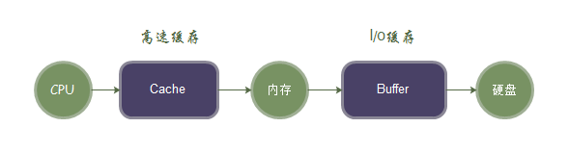

Cache（缓存），为了调高CPU和内存之间数据交换而设计，Buffer（缓冲）为了提高内存和硬盘（或其他I/O设备的数据交换而设计）。

Cache主要是针对读操作设计的，不过Cache概念可能容易混淆，我理解为CPU本身就有Cache，包括一级缓存、二级缓存、三级缓存，我们知道CPU所有的指令操作对接的都是内存，而CPU的处理能力远高于内存速度，所以为了不让CPU资源闲置，Intel等公司在CPU内部集成了一些Cache，但毕竟不能放太多电路在里面，所以这部分Cache并不是很大，主要是用来存放一些常用的指令和常用数据，真正大部分Cache的数据应该是占用内存的空间来缓存请求过的数据，即上面的Cached部分（这部分纯属个人理解，正确与否有待考证）。

Buffer主要是针对写操作设计的，更细的说是针对内存和硬盘之间的写操作来设计的，目的是将写的操作集中起来进行，减少磁盘碎片和硬盘反复寻址过程，提高性能。在Linux系统内部有一个守护进程会定期清空Buffer中的内容，将其写入硬盘内，当手动执行sync命令时也会触发上述操作。

3. 常见症状

症状一：在Linux中频繁存取文件，物理内存很快用光，而cached一直在增长。

解释：Linux会对每次请求过的数据缓存在cache里，好处就是CPU的处理速度远远高于内存，所以在CPU和内存通讯的时候可以快速从cache中命中结果返回。

症状二：Swap被占用。

解释：内存可能不够了，才会占Swap，所以Swap可以作为服务器监控的一项指标，引起注意。

4. 手动清理Swap和buffers/cache

(1) 清理Swap

    swapoff -a && swapon -a

    操作说明：如果已经使用了Swap，且当前清空下+buffers/cache还有空间，在执行swapoff -a操作时，会触发把Swap中的内容交换到内存中，数据不会丢失。

(2) 清理buffers/cache:

    sync; sync; sync;&& echo 3 >/proc/sys/vm/drop_caches

    sleep 2

    echo 0 > /proc/sys/vm/drop_caches

    操作说明：

    sync-->将缓存的内从写回到硬盘中；

    echo 3 >/proc/sys/vm/drop_caches-->修改drop_caches的值为3，默认为0，改为3系统会清理缓存的内容；

    sleep 2 --> 等一下，防止上一步没执行完；

    echo 0 >/proc/sys/vm/drop_caches --> 改回默认值

5. 总结

通过上面的分析可以知道，当空闲物理内存不多时，不一定表示系统运行状态很差，因为内存的cache及buffer部分可以随时被重用，在某种意义上，这两部分内存也可以看作诗额外的空闲内存。swap如果被频繁调用，bi，bo长时间不为0，则才是内存资源是否紧张的依据。通过free看资源时，实际主要关注-/+ buffers/cache的值就可以知道内存到底够不够了。

## CPU基础知识

目前对cpu的了解停留在这个水平

查看CPU型号：

|  |
| --- |
| cat /proc/cpuinfo |grep model |tail -n 1 model name : Intel(R) Xeon(R) CPU E5-2620 v2 @ 2.10GHz |

查看有多少processor：

|  |
| --- |
| cat /proc/cpuinfo |grep processor|tail -n 1 processor : 23 |

然后对性能要求就是主频越高越好，processor越多越好，其它的知道的很少，由于需要做性能相关调优，所以对CPU这一块做一个系统的学习，如果参考网上的一些CEPH性能调优的资料，很多地方都是让关闭numa，以免影响性能，这个从来都是只有人给出答案，至于为什么，对不对，适合不适合你的环境，没有人给出来，没有数据支持的调优都是耍流氓

这里有个“插槽”或“LPAR”的概念，中文翻译成”插槽“，一下有点不适应了，其实英文页面显示为：“Number of Sockets or LPARs:”，所以插槽就是scoket的意思。

LPAR是逻辑分区的意思（Logical Partition），就是将单台服务器划分成多个逻辑服务器，彼此运行独立的应用程序。逻辑分区不同于物理分区（Physical Partitioning PPAR），物理分区是将物理的将资源组合形成分区，而逻辑分区则不需要考虑物理资源的界限。相对而言，逻辑分区具有更多的灵活性，可以在物理资源中自由的选择部件，这需要有较好的保证，即最大化的使用系统资源，但又最小化不必要的资源再分配。在逻辑分区环境下，如CPU、内存和I/O都可以独立的分配给每个分区。逻辑分区的配置和管理是通过硬件管理控制台（Hardware Management Console）实现的。

2. 问题解决：

介绍完了“插槽”和“LPAR”的概念，那怎么来查看当前机器的插槽数或LPAR数呢？

首先需要了解，LPAR在小型机上应用的比较多，x86服务器上几乎不用。查看“插槽”数可以通过如下命令来完成：

[root@compute-30-02 ~]# lscpu | grep "CPU socket"

CPU socket(s): 2

命令返回结果，显示当前机器的插槽数为2。（lscpu可以看到很多cat /proc/cpuinfo看不到的东西，建议使用）

其实对处理器的描述，除了socket，经常还用到的两个概念是core和thread，这一点对于用过qemu的人来说，影响尤其深刻，看如下这台qemu虚拟机（只截取部分命令）：

qemu 24146 10.0 3.2 1419132 1068608 ? Sl Mar21 3907:32 /usr/libexec/qemu-kvm -S -M rhel6.2.0 -enable-kvm -m 1024 -smp 1,sockets=1,cores=1,threads=1 -name rocks-5.4-39

红色字体部分涉及到了这3个概念，当前qemu仿真了一个具有1个vcpu，一个socket，一个core，一个threads的处理器。

注：平时可能很多管理员习惯说：这个机器是2路4核超线程，其实意思差不多。（不过很多时候他也不知道2路4核超线程具体是啥意思，

言归正传，形象的理解：

（1）socket就是主板上插cpu的槽的数目，也即管理员说的”路“

（2）core就是我们平时说的”核“，即双核，4核等

（3）thread就是每个core的硬件线程数，即超线程

具体例子，某个服务器是：2路4核超线程（一般默认为2个线程），那么，通过cat /proc/cpuinfo看到的是2*4*2=16个processor，很多人也习惯成为16核了！

3. 问题扩展

除了socket，core，thread三个概念，感觉经常对一些概念一知半解，比如说SMP（Symmetric Multi-Processing），CMP（Chip multiprocessors），SMT（Simultaneous multithreading），大家经常说，但是真正能理解的人估计不多。

（1）SMT，同时多线程Simultaneous multithreading，简称SMT。

SMT可通过复制处理器上的结构状态，让同一个处理器上的多个线程同步执行并共享处理器的执行资源，可最大限度地实现宽发射、乱序的超标量处理，提高处理器运算部件的利用率，缓和由于数据相关或Cache未命中带来的访问内存延时。当没有多个线程可用时，SMT处理器几乎和传统的宽发射超标量处理器一样。SMT最具吸引力的是只需小规模改变处理器核心的设计，几乎不用增加额外的成本就可以显著地提升效能。多线程技术则可以为高速的运算核心准备更多的待处理数据，减少运算核心的闲置时间。这对于桌面低端系统来说无疑十分具有吸引力。Intel从3.06GHz Pentium 4开始，所有处理器都将支持SMT技术。 Intel的hyper-threading其实就是 two-thread SMT.

（2）CMP, 片上多处理器（Chip multiprocessors，简称CMP）

CMP是由美国斯坦福大学提出的，其思想是将大规模并行处理器中的SMP（对称多处理器）集成到同一芯片内，各个处理器并行执行不同的进程。与CMP比较， SMT处理器结构的灵活性比较突出。但是，当半导体工艺进入0.18微米以后，线延时已经超过了门延迟，要求微处理器的设计通过划分许多规模更小、局部性更好的基本单元结构来进行。相比之下，由于CMP结构已经被划分成多个处理器核来设计，每个核都比较简单，有利于优化设计，因此更有发展前途。目前，IBM 的Power 4芯片和Sun的 MAJC5200芯片都采用了CMP结构。多核处理器可以在处理器内部共享缓存，提高缓存利用率，同时简化多处理器系统设计的复杂度。

（3）SMP，对称多处理器（Symmetric Multi-Processors，简称SMP）

是指在一个计算机上汇集了一组处理器(多CPU),各CPU之间共享内存子系统以及总线结构。在这种技术的支持下，一个服务器系统可以同时运行多个处理器，并共享内存和其他的主机资源。像双至强，也就是我们所说的二路，这是在对称处理器系统中最常见的一种（至强MP可以支持到四路，AMD Opteron可以支持1-8路）。也有少数是16路的。但是一般来讲，SMP结构的机器可扩展性较差，很难做到100个以上多处理器，常规的一般是8个到16个，不过这对于多数的用户来说已经够用了。在高性能服务器和工作站级主板架构中最为常见，像UNIX服务器可支持最多256个CPU的系统，其实qemu从代码设计上也是最大支持256个virtual cpu。

* **单核和多核**

在英文里面，单核（single-core）和多核（multi-core）多称作uniprocessor和multiprocessor，这里先对这些概念做一个说明：

这里所说的core（或processor），是一个泛指，是从使用者（或消费者）的角度看计算机系统。因此，core，或者processor，或者处理器（CPU），都是逻辑概念，指的是一个可以独立运算、处理的核心。

而这个核心，可以以任何形式存在，例如：单独的一个chip（如通常意义上的单核处理器）；一个chip上集成多个核心（如SMP，symmetric multiprocessing）；一个核心上实现多个hardware context，以支持多线程（如SMT，Simultaneous multithreading）；等等。这是从硬件实现的角度看的。

最后，从操作系统进程调度的角度，又会统一看待这些不同硬件实现的核心，例如上面开始所提及的CPU（24个CPUs，从0编号开始），因为它们都有一个共同的特点：执行进程（或线程）。

* **NUNA与SMP的概念**

NUMA(Non-Uniform Memory Access，非一致性内存访问)和SMP(Symmetric Multi-Processor，对称多处理器系统)是两种不同的CPU硬件体系架构SMP（Symmetric Multi-Processing）的主要特征是共享，所有的CPU共享使用全部资源，例如内存、总线和I/O，多个CPU对称工作，彼此之间没有主次之分，平等地访问共享的资源，这样势必引入资源的竞争问题，从而导致它的扩展内力非常有限。特别是在现在一台机器CPU核心比较多，内存比较大的情况

NUMA技术将CPU划分成不同的组（Node)，每个Node由多个CPU组成，并且有独立的本地内存、I/O等资源。Node之间通过互联模块连接和沟通，因此除了本地内存外，每个CPU仍可以访问远端Node的内存，只不过效率会比访问本地内存差一些，我们用Node之间的距离（Distance，抽象的概念）来定义各个Node之间互访资源的开销。

本章主要是去做NUMA的相关探索，下图是一个多核系统简单的topology

[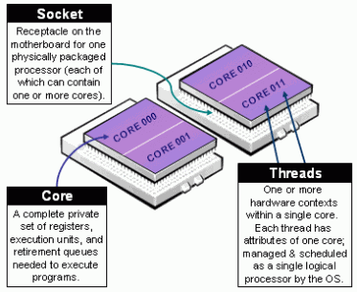](http://static.zybuluo.com/zphj1987/vg7eprp72ibucwyq0fljvfl2/coremuti.gif)

* **Node->Socket->Core->Processor(Threads)**

如果你只知道CPU这么一个概念，那么是无法理解CPU的拓扑的。事实上，在NUMA架构下，CPU的概念从大到小依次是：Node、Socket、Core、Processor

* Sockets 可以理解成主板上cpu的插槽数，物理cpu的颗数，一般同一socket上的core共享三级缓存
* Cores 而Socket中的每个核心被称为Core,常说的核,核有独立的物理资源.比如单独的一级二级缓存什么的
* Threads 为了进一步提升CPU的处理能力，Intel又引入了HT（Hyper-Threading，超线程)的技术，一个Core打开HT之后，在OS看来就是两个核，当然这个核是逻辑上的概念，所以也被称为Logical Processor,如果不开超线程,threads应该与cores相等,如果开了超线程,threads应该是cores的倍数.相互之间共享物理资源
* Nodes 上图的多核图中没有涉及， Node是NUMA体系中的概念．由于SMP体系中各个CPU访问内存只能通过单一的通道．导致内存访问成为瓶颈,cpu再多也无用．后来引入了NUMA．通过划分node,每个node有本地RAM,这样node内访问RAM速度会非常快．但跨Node的RAM访问代价会相对高一点，下面看一下两种架构的明显区别

[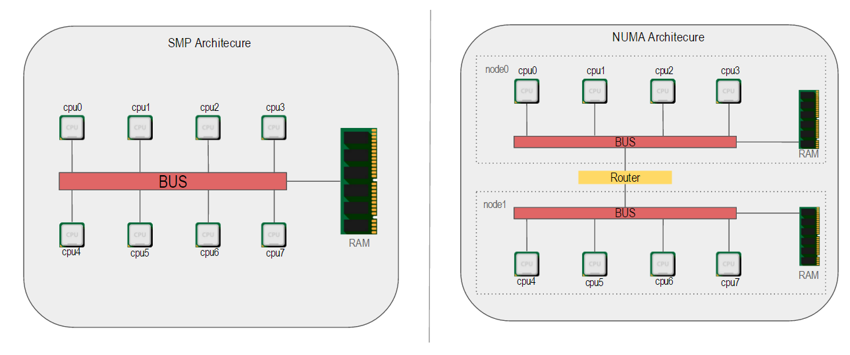](http://static.zybuluo.com/zphj1987/y0thygclxkbl9y8e1f6rl9yj/smpnuma.png)

由此可以总结这样的逻辑关系(包含):Node > Socket > Core > Thread 区分这几个概念为了了解cache的分布,因为cpu绑定的目的就是提高cache的命中率,降低cpu颠簸.所以了解cache与cpu之间的mapping关系是非常重要的.通常来讲:

* 同Socket内的cpu共享三级级缓存
* 每个Core有自己独立的二级缓存
* 一个Core上超线程出来的Threads,避免绑定，看似可能会提高L2 cache命中率,但也可能有严重的cpu争抢，导致性能非常差.
* **查看CPU信息**

|  |
| --- |
| [root@server9 ~]# lscpu  Architecture: x86_64 CPU op-mode(s): 32-bit, 64-bit Byte Order: Little Endian CPU(s): 24 On-line CPU(s) list: 0-23 Thread(s) per core: 2 Core(s) per socket: 6 Socket(s): 2 NUMA node(s): 2 Vendor ID: GenuineIntel CPU family: 6 Model: 62 Model name: Intel(R) Xeon(R) CPU E5-2620 v2 @ 2.10GHz Stepping: 4 CPU MHz: 1607.894 BogoMIPS: 4205.65 Virtualization: VT-x L1d cache: 32K L1i cache: 32K L2 cache: 256K L3 cache: 15360K NUMA node0 CPU(s): 0-5,12-17 NUMA node1 CPU(s): 6-11,18-23 |

2颗6核双线程，一共是24 processors,也可以看到是NUMA体系，可以使用以下命令详细查看numa信息.非NUMA体系时,所有cpu都划分为一个Node

|  |
| --- |
| [root@server9 ~]# numactl --hardware available: 2 nodes (0-1) node 0 cpus: 0 1 2 3 4 5 12 13 14 15 16 17 node 0 size: 31880 MB node 0 free: 19634 MB node 1 cpus: 6 7 8 9 10 11 18 19 20 21 22 23 node 1 size: 32253 MB node 1 free: 29315 MB node distances: node 0 1   0: 10 21   1: 21 10 |

cpu的id不连续的原因是开启了超线程，超线程的cpuid是从新的ID开始计数的，也就是从12开始计数的

两个node，每个node32G内存左右，这台机器我的物理内存是64G

* **通过命令行查看cpu信息**

|  |
| --- |
| # 获取cpu名称与主频 cat /proc/cpuinfo | grep 'model name' | cut -f2 -d: | head -n1 | sed 's/^ //'  # 获取逻辑核数 cat /proc/cpuinfo | grep 'model name' | wc -l  # 获取物理核数 cat /proc/cpuinfo | grep 'physical id' | sort | uniq | wc -l  # 查看cpu的flags cat /proc/cpuinfo | grep flags | uniq | cut -f2 -d : | sed 's/^ //'  # 是否打开超线程（检查 physical id * cpu cores 与 processor的比例 1:1为未开启） cat /proc/cpuinfo   # 查看cache大小,X自省替换 sudo cat /sys/devices/system/cpu/cpuX/cache/indexX/size  # 查看各个cpu之间与cache的mapping cat /sys/devices/system/cpu/cpuX/cache/indexX/shared_cpu_list  # 获取CPU分布的信息（id-> core信息）（这一个可以看出来CPU0和CPU12在同一个core） egrep 'processor|core id|physical id' /proc/cpuinfo | cut -d : -f 2 | paste - - - | awk '{print "CPU"$1"\tsocket "$2" core "$3}' CPU0 socket 0 core 0 CPU1 socket 0 core 1 CPU2 socket 0 core 2 CPU3 socket 0 core 3 CPU4 socket 0 core 4 CPU5 socket 0 core 5 CPU6 socket 1 core 0 CPU7 socket 1 core 1 CPU8 socket 1 core 2 CPU9 socket 1 core 3 CPU10 socket 1 core 4 CPU11 socket 1 core 5 CPU12 socket 0 core 0 CPU13 socket 0 core 1 CPU14 socket 0 core 2 CPU15 socket 0 core 3 CPU16 socket 0 core 4 CPU17 socket 0 core 5 CPU18 socket 1 core 0 CPU19 socket 1 core 1 CPU20 socket 1 core 2 CPU21 socket 1 core 3 CPU22 socket 1 core 4 CPU23 socket 1 core 5 |

lscpu,numactl都是读取proc,sys文件系统信息并进行格式化，输出人性化的内容．当没有网络,而lscpu,numactl都没有安装时，只能使用这种命令行方式了

能用工具还是用工具，工具就是解放双手的

* **Cpu Topology可视化**

lstopo 指令由 hwloc 数据包提供，创建了用户的系统示意图。lstopo-no-graphics 指令提供详尽的文本输出

通过lscpu与numactl获取的信息，必要的时候查询了/sys/devices/system/cpu/cpuX/*的数据将正在使用的 Intel(R) Xeon(R) CPU E5-2620 v2 @ 2.10GHz的topology进行可视化  
详细的cache信息可以通过sysfs查看

|  |
| --- |
| ls /sys/devices/system/cpu/cpu0/cache/ index0 index1 index2 index3 |

包含以下4个目录：

* index0:1级数据cache
* index1:1级指令cache
* index2:2级cache
* index3:3级cache,对应cpuinfo里的cache

目录里的文件是cache信息描述，以本机的cpu0/index0为例简单解释一下：

| 文件 | 内容 | 说明 |
| --- | --- | --- |
| type | Data | 数据cache，如果查看index1就是Instruction |
| Level | 1 | L1 |
| Size | 32K | 大小为32K |
| coherency_line_size | 64 | 644128=32K |
| physical_line_partition | 1 |  |
| ways_of_associativity | 4 |  |
| number_of_sets | 128 |  |
| shared_cpu_map | 00000101 | 表示这个cache被CPU0和CPU8 share |

解释一下shared_cpu_map内容的格式：  
表面上看是2进制，其实是16进制表示，每个bit表示一个cpu，1个数字可以表示4个cpu 截取00000101的后4位，转换为2进制表示

| CPU id | 15 | 14 | 13 | 12 | 11 | 10 | 9 | 8 | 7 | 6 | 5 | 4 | 3 | 2 | 1 | 0 |
| --- | --- | --- | --- | --- | --- | --- | --- | --- | --- | --- | --- | --- | --- | --- | --- | --- |
| 0×0101的2进制表示 | 0 | 0 | 0 | 0 | 0 | 0 | 0 | 1 | 0 | 0 | 0 | 0 | 0 | 0 | 0 | 1 |

0101表示cpu8和cpu0，即cpu0的L1 data cache是和cpu8共享的。  
也可以使用上面提到的lstopo-no-graphics命令进行查询

|  |
| --- |
| [root@server9 ~]# lstopo-no-graphics  Machine (63GB)  NUMANode L#0 (P#0 31GB)  Socket L#0 + L3 L#0 (15MB)  L2 L#0 (256KB) + L1d L#0 (32KB) + L1i L#0 (32KB) + Core L#0  PU L#0 (P#0)  PU L#1 (P#12)  L2 L#1 (256KB) + L1d L#1 (32KB) + L1i L#1 (32KB) + Core L#1  PU L#2 (P#1)  PU L#3 (P#13)  L2 L#2 (256KB) + L1d L#2 (32KB) + L1i L#2 (32KB) + Core L#2  PU L#4 (P#2)  PU L#5 (P#14)  L2 L#3 (256KB) + L1d L#3 (32KB) + L1i L#3 (32KB) + Core L#3  PU L#6 (P#3)  PU L#7 (P#15)  L2 L#4 (256KB) + L1d L#4 (32KB) + L1i L#4 (32KB) + Core L#4  PU L#8 (P#4)  PU L#9 (P#16)  L2 L#5 (256KB) + L1d L#5 (32KB) + L1i L#5 (32KB) + Core L#5  PU L#10 (P#5)  PU L#11 (P#17)  HostBridge L#0  PCIBridge  PCI 1000:0086  PCIBridge  PCI 8086:1521  Net L#0 "enp4s0f0"  PCI 8086:1521  Net L#1 "enp4s0f1"  PCI 8086:1521  Net L#2 "enp4s0f2"  PCI 8086:1521  Net L#3 "enp4s0f3"  PCIBridge  PCI 8086:10fb  Net L#4 "enp6s0f0"  PCI 8086:10fb  Net L#5 "enp6s0f1"  PCIBridge  PCI 8086:1d6b  PCIBridge  PCI 102b:0532  GPU L#6 "card0"  GPU L#7 "controlD64"  PCI 8086:1d02  Block L#8 "sda"  NUMANode L#1 (P#1 31GB) + Socket L#1 + L3 L#1 (15MB)  L2 L#6 (256KB) + L1d L#6 (32KB) + L1i L#6 (32KB) + Core L#6  PU L#12 (P#6)  PU L#13 (P#18)  L2 L#7 (256KB) + L1d L#7 (32KB) + L1i L#7 (32KB) + Core L#7  PU L#14 (P#7)  PU L#15 (P#19)  L2 L#8 (256KB) + L1d L#8 (32KB) + L1i L#8 (32KB) + Core L#8  PU L#16 (P#8)  PU L#17 (P#20)  L2 L#9 (256KB) + L1d L#9 (32KB) + L1i L#9 (32KB) + Core L#9  PU L#18 (P#9)  PU L#19 (P#21)  L2 L#10 (256KB) + L1d L#10 (32KB) + L1i L#10 (32KB) + Core L#10  PU L#20 (P#10)  PU L#21 (P#22)  L2 L#11 (256KB) + L1d L#11 (32KB) + L1i L#11 (32KB) + Core L#11  PU L#22 (P#11)  PU L#23 (P#23) |

这个得到的是文本的拓扑，这个转换成一个图看的要清楚一些  
[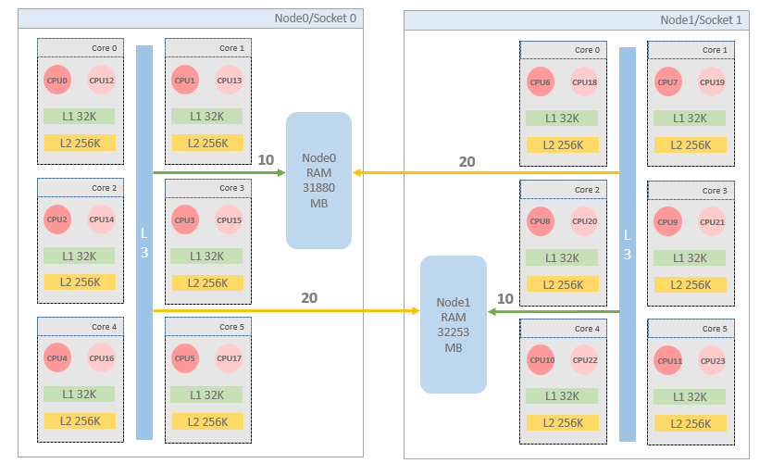](http://static.zybuluo.com/zphj1987/u4t0qbmeh2i4nemf007vqepr/nodesock.png)

**NUMA分组信息**

* 通过图可以看到cpu为numa架构,且有两个node
* 将同一socket内的cpu(threads)都划分在一个node中.通过上图也解释了node中cpu序列不连续的问题.因为同一个Core上的两个Threads是超线程出来的.超线程Thread的cpu id在原有的core id基础上增长的
* 每个node中有32G左右的本地RAM可用

**cache信息**

* 每个core都有独立的二级缓存,而不是socket中所有的core共享二级缓存
* 同node中的cpu共享三级缓存
* 跨node的内存访问的花费要大些
* **cpu绑定注意几点**
* Numa体系中,如果夸node绑定,性能会下降.因为L3 cache命中率低,跨node内存访问代价高.
* 绑定同Node,同一个Core中的两个超线程出来的cpu,性能会急剧下降.cpu密集型的线程硬件争用严重.”玩转CPU Topology”中也提到了.
* Numa架构可能引起swap insanity.需要注意

## DPDK优化指南

<https://software.intel.com/en-us/articles/dpdk-performance-optimization-guidelines-white-paper>

<https://zhaozhanxu.com/2016/08/09/DPDK/2016-08-09-dpdk-optimization/>

**想能优化需要考虑如下**：

* 优化BIOS设置
* 有效的分配NUMA资源
* 优化Linux配置
* 运行l3-fwd程序验证以上的配置，和公布的性能对比
* 运行micro-benchmarks选出最佳的更性能组件(比如bulk enqueue/bulk dequeue相对于single enqueue/single dequeue)
* 从dpdk的例子中找一个接近于你想要写的程序，按照上面的默认配置来(比如TX buffers资源比RX多)
* 适配和更新应用程序，使用正确的优化标志编译
* 配置你选择的应用程序，以便有一个比较的基础
* 运行优化过的命令行参数
* 怎样为架构匹配更好的应用和算法？运行分析找到内存绑定？I/O绑定？CPU绑定？
* 应用相应的解决方案，软件内存预取，IO的阻塞模式，CPU绑定超线程或者不
* 重新运行分析，找出是前端pipeline影响还是后端pipeline影响
* 应用正确的解决方案。编写更加有效的代码-分支预测(likely)，循环展开，编译优化等等
* 没有得到期望的性能，回到上面运行优化过的命令行参数，再来一次
* 记录容易记住的方法，分享到dpdk官网

## OS调整优化

## 巨页表

## 传统网络设备数据包处理

以Linux为例，传统网络设备驱动包处理的动作可以概括如下：

* 数据包到达网卡设备。
* 网卡设备依据配置进行DMA操作。
* 网卡发送中断，唤醒处理器。
* 驱动软件填充读写缓冲区数据结构。
* 数据报文达到内核协议栈，进行高层处理。
* 如果最终应用在用户态，数据从内核搬移到用户态。
* 如果最终应用在内核态，在内核继续进行。

图1-4的典型网络协议层次OSI与TCP/IP模型，是一个基础的网络模型与层次，左侧是OSI定义的7层模型，右侧是TCP/IP的具体实现。网络包进入计算机大多需要经过协议处理，在Linux系统中TCP/IP由Linux内核处理。即使在不需要协议处理的场景下，大多数场景下也需要把包从内核的缓冲区复制到用户缓冲区，系统调用以及数据包复制的开销，会直接影响用户态应用从设备直接获得包的能力。而对于多样的网络功能节点来说，TCP/IP协议栈并不是数据转发节点所必需的。

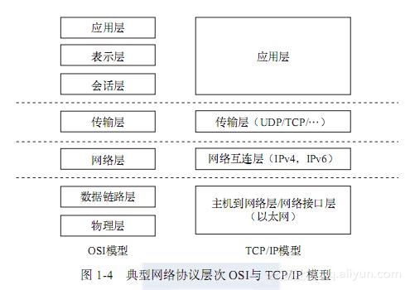

以无线网为例，图1-5的无线4G/LTE数据面网络协议展示了从基站、基站控制器到无线核心网关的协议层次，可以看到大量处理是在网络二、三、四层进行的。如何让Linux这样的面向控制面原生设计的操作系统在包处理上减少不必要的开销一直是一大热点。有个著名的高性能网络I/O框架Netmap，它就是采用共享数据包池的方式，减少内核到用户空间的包复制。

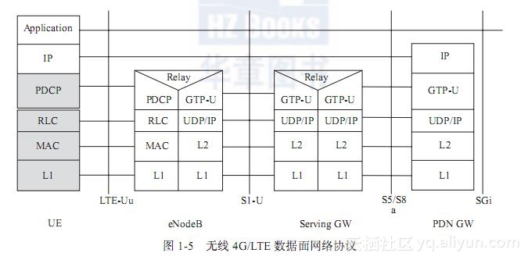

## DMA

网络设备的核心处理模块是一个被称作 DMA（Direct Memory Access）的控制器，DMA 模块能够协助处理器处理数据收发。对于数据发送来说，它能够将组织好的数据自动发出，无需处理器干预；对于数据接收来说，它能够将收到的数据以一定的格式组织起来，通知处理器，并等待处理器来取。

* 首先，内核在主内存中为收发数据建立一个环形的缓冲队列（通常叫DMA环形缓冲区）。
* 内核将这个缓冲区通过DMA映射，把这个队列交给网卡；
* 网卡收到数据，就直接放进这个环形缓冲区了——也就是直接放进主内存了；然后，向系统产生一个中断；
* 内核收到这个中断，就取消DMA映射，这样，内核就直接从主内存中读取数据；

DMA 模块收发数据的单元被称为 BD（Buffer Description，缓存描述符），每个包都会被分成若干个帧，而每个帧则被保存在一个 BD 中。BD 结构通常包含有以下字段：

typedef struct {

   void *bufptr;    /* 保存当前 BD 对应缓存的起始地址  */

   int length;      /* 保存缓存中存储的数据包长度      */

   int sc;           /* 保存当前 BD 的状态信息          */

} BD_STRUCT;

所有的 BD 就组成了一张 BD 表，如图 1 所示，一般来说发送方向和接收方向的 BD 表是各自独立的。

图 1. BD 表结构

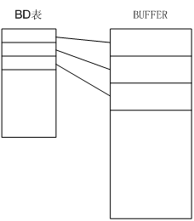

* 数据发送流程

网络设备通过 DMA 进行数据发送的流程如 [图 2](https://www.ibm.com/developerworks/cn/linux/l-cn-networkdriver/#fig2)所示。

图 2. 数据发送流程

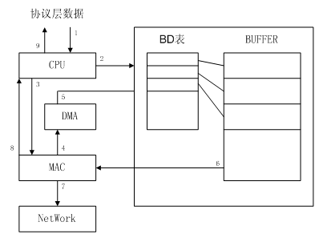

图中各步骤的具体含义描述如下：

（1）协议层通知处理器开始发送数据；

（2）处理器从 BD 表中取出一个 BD，将需要发送的数据拷贝至当前 BD 对应的缓存内，并设置好 BD 的状态；

（3）处理器通知网络设备开始发送数据；

（4）MAC 模块通知 DMA 单元开始发送数据；

（5）DMA 模块操作 BD 表，取出当前有效 BD；

（6）DMA 模块将当前 BD 对应缓存内的数据发送至 MAC 模块；

（7）MAC 模块将这些数据发送到网络中；

（8）网络设备通知处理器数据发送完毕；

（9）处理器通知协议层发送下面一帧数据。

其中步骤（4）~（8）是硬件自动完成的，不需要软件的干预，如此可以节省处理器的工作量。

* 数据接收流程

网络设备通过 DMA 进行数据接收的流程如图 3 所示。

图 3. 数据接收流程

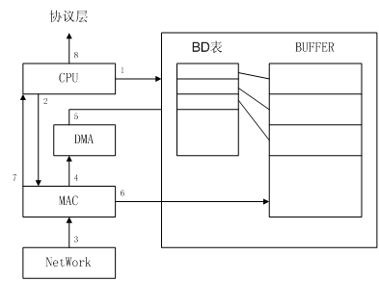

图中各步骤的具体含义描述如下：

（1）处理器初始化 BD 表；

（2）处理器初始化网络设备；

（3）MAC 模块从网络中接收数据；

（4）MAC 模块通知 DMA 模块来取数据；

（5）DMA 模块从 BD 表中取出合适的 BD；

（6）MAC 模块将数据发送至当前 BD 对应的缓存内；

（7）网络设备通知处理器开始接收数据（以中断方式或轮询方式）；

（8）协议层从当前的 BD 缓存内取走数据。

其中步骤（3）~（6）是硬件自动完成的，不需要软件的干预，如此可以节省处理器的工作量。

## 虚拟化性能总结

翻译源地址：<http://dtrace.org/blogs/brendan/2013/01/11/virtualization-performance-zones-kvm-xen/>

在Joyent公司，我们在两种不同的虚拟化技术（[Zones](http://en.wikipedia.org/wiki/Solaris_Zones)和[KVM](http://en.wikipedia.org/wiki/Kernel-based_Virtual_Machine)）上运行一个高性能公有云。我们也曾经用过[Xen](http://en.wikipedia.org/wiki/Xen)，但后来逐步淘汰了它，取而代之，在[SmartOS](http://smartos.org/)上使用KVM。我的任务是让他们运行得更快，所以会用到[DTrace](http://www.slideshare.net/brendangregg/dtracecloud2012)来分析内核、应用程序和上述的虚拟化技术。这篇文章我会用四种方式来总结一下它们的性能：特点、方框图、内部情况、测试结果。

|  |  |  |  |
| --- | --- | --- | --- |
| Attribute | Zones | Xen | KVM |
| CPU Performance | high | high (with CPU support) | high (with CPU support) |
| CPU Allocation | flexible (FSS + “bursting”) | fixed to VCPU limit | fixed to VCPU limit |
| I/O Throughput | high (no intrinsic overhead) | low or medium (with paravirt) | low or medium (with paravirt) |
| I/O Latency | low (no intrinsic overhead) | some (I/O proxy overhead) | some (I/O proxy overhead) |
| Memory Access Overhead | none | some (EPT/NPT or shadow page tables) | some (EPT/NPT or shadow page tables) |
| Memory Loss | none | some (extra kernels; page tables) | some (extra kernels; page tables) |
| Memory Allocation | flexible (unused guest memory used for file system cache) | fixed (and possible double-caching) | fixed (and possible double-caching) |
| Resource Controls | many (depends on OS) | some (depends on hypervisor) | most (OS + hypervisor) |
| Observability: from the host | highest (see everything) | low (resource usage, hypervisor statistics) | medium (resource usage, hypervisor statistics, OS inspection of hypervisor) |
| Observability: from the guest | medium (see everything permitted, incl. some physical resource stats) | low (guest only) | low (guest only) |
| Hypervisor Complexity | low (OS partitions) | high (complex hypervisor) | medium |
| Different OS Guests | usually no (sometimes possible with syscall translation) | yes | yes |

（上表就不翻译了，看英文更合适）

配置调优等不同可能会导致上表的一些变化，从而细节可能会有不同。不过至少可以把上表当成一个属性清单来做分析确认，这样的话，当你在考虑其他技术，比如VMware时，可以参考一下此清单。其实Wikipedia上也提供了一个常用的[属性对比表](http://en.wikipedia.org/wiki/Operating_system-level_virtualization#Implementations)。

表中的三列代表三种不同的类型：: [操作系统虚拟化](http://en.wikipedia.org/wiki/Operating_system-level_virtualization) (Zones)、[硬件虚拟化](http://en.wikipedia.org/wiki/Hardware_virtualization) 的 [Type 1](http://en.wikipedia.org/wiki/Hypervisor#Classification) (Xen) and [Type 2](http://en.wikipedia.org/wiki/Hypervisor#Classification) (KVM) 。

它们虚拟化后表现出来的性能是我们最关心的。一般来说，Joyent使用高速的服务器级别的硬件，10 GbE 网络，所用文件系统使用 [ZFS](http://en.wikipedia.org/wiki/ZFS)，用 [DTrace](http://dtrace.org/blogs/about/) 做系统分析，尽量使用 [Zones](http://en.wikipedia.org/wiki/Solaris_Zones) 虚拟化。我们使用自己移植的 [KVM to illumos](http://dtrace.org/blogs/bmc/2011/08/15/kvm-on-illumos)，并在Zones内部运行KVM实例，提供额外的资源控制，和增强的安全措施（“double-hulled virtualization”双层虚拟化).

有很多属性的细节我都想讨论。这篇文章我会谈谈 I/O Path（网络、磁盘）和它的负载情况等。

* **I/O Path（I/O 路径）**

对于传统的Unix和Zones，它们的 I/O 有什么不同呢？

[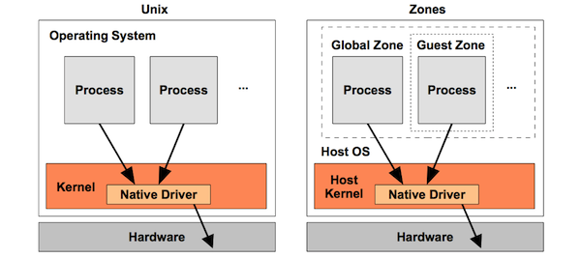](http://dtrace.org/blogs/brendan/files/2013/01/virtualization_unix_zones.png)

性能完全一样——没有额外开销。Zones分隔OS的方式如同chroot在文件系统里隔离进程一样。在软件栈里没有必要提供额外的一层来让Zones工作。

现在来看看 Xen 和 KVM（简化版）：

[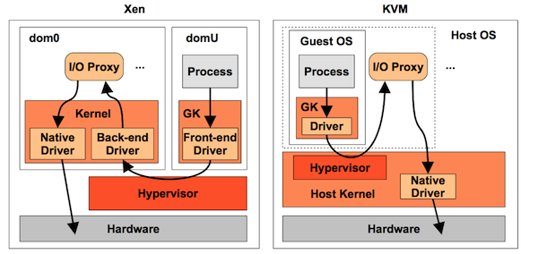](http://dtrace.org/blogs/brendan/files/2013/01/virtualization_xen_kvm.png)

GK 是 Guest Kernel，在 Xen 里的 domU 运行 guest OS。有些箭头是指控制路径（control-path），组件相互通信，同步或异步，以传输更多的数据。数据路径（data-path）在某些场景下可能会在共享内存或环形缓冲区执行。 配置的方法可以有好几种。比如，Xen 可以使用Isolated Driver Domains（IDD）或stub-domains，在隔离区里运行 I/O Proxy。

使用 **Xen**，hypervisor 为 domains 执行 CPU 调度，每个 domain 对线程调度都有自己 OS 内核。Hypervisor 支持不同的 CPU 调度类，包括 Borrowed Virtual Time (BVT)、Simple Earliest Deadline First (SEDF) 和 Credit-Based。Domain 使用 OS 内核调度器，以及 domain 提供的任何正规的调度类及策略。

多个调度器的额外开销会影响性能。多个调度器可能会在交互中产生复杂的问题，在错误的情景下增加 CPU 延迟。调试它们会非常困难，特别是当 Xen hypervisor 用尽常见的 OS 性能工具资源（用 xentrace ）。

通过 I/O proxy 进程（一般是 qemu）发送 I/O 会带来上下文交换（context-switching）和更多开销。我们需要做大量的工作来尽可能减少开销，包括共享内存传输、缓冲、I/O 合并（coalescing）和半虚拟化（paravirtualization）驱动程序等。

使用 **KVM**，hypervisor 是一个内核模块（kvm），由 OS 调度器来调度。Hypervisor 可以使用常见的 OS 内核调度器类、策略和优先级等进行调优。KVM 的 I/O 路径要比 Xen 少几步。（最初的 Qumranet KVM [论文](http://www.linuxinsight.com/files/kvm_whitepaper.pdf) 说相比Xen，KVM需要五步，当时的描述里没考虑半虚拟化）

使用 **Zones**，就没有上述类似的比较了。它的 I/O 路径（对高速网络很敏感）没有这些多余的步骤。这在Solaris社区（Zones是Solaris的技术）和 FreeBSD 社区（Zones基于 FreeBSD jails 版）应是耳熟能详了。Linux社区也在学习它们并开发属于自己的版本：**Linux Containers**。Glauber Costa 在 Linuxcon 2012 大会的演讲里介绍了它，题目是“[The failure of Operating Systems, and how we can fix it](http://events.linuxfoundation.org/images/stories/pdf/lcna_co2012_costa.pdf)”，并列出了一些用户案例，这些用户之前是用KVM。很多用户案例其实都是可以用Containers技术，并不需要用KVM。

有时你（或我们的客户）的确是需要用到硬件虚拟化技术，因为他们的应用程序依赖于某个特定版本的Linux内核或Windows。针对这种情况，我们提供KVM给客户（我们淘汰了Xen）。

**内部情况（Internals）**

让我们深入研究看看它们如何工作的（经常使用DTrace）

* Network I/O, Zones

下面的两个 stack traces 显示了一个网络包如何通过 global zone（host，即裸机安装）传输到一个zone（guest）中：

**Global Zone: Zone:**

mac`mac_tx+0xda mac`mac_tx+0xda

dld`str_mdata_fastpath_put+0x53 dld`str_mdata_fastpath_put+0x53

ip`ip_xmit+0x82d ip`ip_xmit+0x82d

ip`ire_send_wire_v4+0x3e9 ip`ire_send_wire_v4+0x3e9

ip`conn_ip_output+0x190 ip`conn_ip_output+0x190

ip`tcp_send_data+0x59 ip`tcp_send_data+0x59

ip`tcp_output+0x58c ip`tcp_output+0x58c

ip`squeue_enter+0x426 ip`squeue_enter+0x426

ip`tcp_sendmsg+0x14f ip`tcp_sendmsg+0x14f

sockfs`so_sendmsg+0x26b sockfs`so_sendmsg+0x26b

sockfs`socket_sendmsg+0x48 sockfs`socket_sendmsg+0x48

sockfs`socket_vop_write+0x6c sockfs`socket_vop_write+0x6c

genunix`fop_write+0x8b genunix`fop_write+0x8b

genunix`write+0x250 genunix`write+0x250

genunix`write32+0x1e genunix`write32+0x1e

unix`_sys_sysenter_post_swapgs+0x14 unix`_sys_sysenter_post_swapgs+0x14

我用了一些方法以及很多时间，反复检查我没有弄错，因为上面它们两个是完全一样的。的确，右边显示的栈的结果和左边路径一样。

你也可以配置Zones，让它又一些开销，象一般的系统一样。比如，启动为网络I/O设置的防火墙，或者使用lofs挂载一个文件系统而不用直接挂载。这些都是可选的操作，对于某些用户案例也许会值得耗费一些额外的性能开销。

* **Network I/O, KVM**

显示网络I/O的完整代码路径非常复杂。

第一部分是guest进程写到它自己的驱动里。这种情况，我演示一个带有 [DTrace-for-Linux](https://github.com/dtrace4linux/linux) 的 **Linux** Fedora guest，并且跟踪 paravirt 驱动：

guest# **dtrace -n 'fbt:virtio_net:start_xmit:entry { @[stack(100)] = count(); }'**

dtrace: description 'fbt:virtio_net:start_xmit:entry ' matched 1 probe

^C

[...]

kernel`start_xmit+0x1

kernel`dev_hard_start_xmit+0x322

kernel`sch_direct_xmit+0xef

kernel`dev_queue_xmit+0x184

kernel`eth_header+0x3a

kernel`neigh_resolve_output+0x11e

kernel`nf_hook_slow+0x75

kernel`ip_finish_output

kernel`ip_finish_output+0x17e

kernel`ip_output+0x98

kernel`__ip_local_out+0xa4

kernel`ip_local_out+0x29

kernel`ip_queue_xmit+0x14f

kernel`tcp_transmit_skb+0x3e4

kernel`__kmalloc_node_track_caller+0x185

kernel`sk_stream_alloc_skb+0x41

kernel`tcp_write_xmit+0xf7

kernel`__alloc_skb+0x8c

kernel`__tcp_push_pending_frames+0x26

kernel`tcp_sendmsg+0x895

kernel`inet_sendmsg+0x64

kernel`sock_aio_write+0x13a

kernel`do_sync_write+0xd2

kernel`security_file_permission+0x2c

kernel`rw_verify_area+0x61

kernel`vfs_write+0x16d

kernel`sys_write+0x4a

kernel`sys_rt_sigprocmask+0x84

kernel`system_call_fastpath+0x16

2015

上面便是 Linux 3.2.6 网络传输的路径。

控制部分由 KVM 传给 qemu I/O proxy，然后用常见的方式（native driver）在host OS上传输。这里是 SmartOS 栈的情况：

host# **dtrace -n 'fbt::igb_tx:entry { @[stack()] = count(); }'**

dtrace: description 'fbt::igb_tx:entry ' matched 1 probe

^C

[...]

igb`igb_tx_ring_send+0x33

mac`mac_hwring_tx+0x1d

mac`mac_tx_send+0x5dc

mac`mac_tx_single_ring_mode+0x6e

mac`mac_tx+0xda

dld`str_mdata_fastpath_put+0x53

ip`ip_xmit+0x82d

ip`ire_send_wire_v4+0x3e9

ip`conn_ip_output+0x190

ip`tcp_send_data+0x59

ip`tcp_output+0x58c

ip`squeue_enter+0x426

ip`tcp_sendmsg+0x14f

sockfs`so_sendmsg+0x26b

sockfs`socket_sendmsg+0x48

sockfs`socket_vop_write+0x6c

genunix`fop_write+0x8b

genunix`write+0x250

genunix`write32+0x1e

unix`_sys_sysenter_post_swapgs+0x1491195

上述两个栈开始都非常得复杂。然后有一些相关的会运行在 **Linux kernel** 和 **illumos kernel** 中，它们会更加复杂。基本上，paravirt 代码路径让这两个 kernel stack 得以“紧密接触”。

当 Joyent 的[Robert Mustacchi](http://dtrace.org/blogs/rm) 深入研究了上述的代码路径后，他画了如下非常形象的 ASCII 图以帮助理解：

/*

* GUEST # QEMU

* #####################################################################

* #

* +----------+ #

* | start_ | (1) #

* | xmit() | #

* +----------+ #

* || #

* || +-----------+ #

* ||------>|free_old_ | (2) #

* ||------>|xmit_skbs()| #

* || +-----------+ #

* \/ (3) #

* +---------+ +-------------+ + - #--- PIO write to VNIC

* | xmit_ |------->|virtqueue_add| | # PCI config space (6)

* | skb() |------->|_buf_gfp() | | #

* +---------+ +-------------+ | #

* || | # +- VM exit

* || +- iff interrupts | # | KVM driver exit (7)

* \/ | unmasked (4) | # |

* +---------+ | +-----------+(5) | # | +---------+

* |virtqueue|----*---->|vp_notify()|-----*---#-*->| handle | (8)

* |_kick() |----*---->| |-----*---#-*->|PIO write|

* +---------+ +-----------+ # +---------+

* || # ||

* || (13) # ||

* **-----+ iff avail ring # \/ (9)

* || capacity < 20 # +-----------------+

* || else return # |virtio_net_handle|

* || # |tx_timer() |

* \/ (14) # +-----------------+

* +----------+ # ||

* |netif_stop| # || (10)

* |_queue() | # || +---------+

* +----------+ # ||-->|qemu_mod_|

* || # ||-->|timer() |

* || (15) (16) # || +---------+

* +----------------+ +----------+ # ||

* |virtqueue_enable|---->|unmask | # || (11)

* |_cb_delayed() |---->|interrupts| # || +------------+

* +----------------+ +----------+ # |+->|virtio_ |

* || || # +-->|queue_set_ |

* || (18) || (17) # |notification|

* || +-return +-------------------+ # +------------+

* || | iff ---->|check if the number| # |

* **--+ is false |of unprocessed used| # | disable host

* || |ring entries is > | # +- interrupts

* || |3/4s of the avail | # (12)

* \/ (19) |ring index - the | #

* +-----------+ |last freed used | #

* |free_old_ | |ring index | #

* |xmit_skbs()| +-------------------+ #

* +-----------+ #

* || #

* || (20) #

* **-----+ iff avail ring #

* || capacity is #

* || now > 20 #

* \/ #

* +-----------+ #

* |netif_start| (21) #

* |_queue() | #

* +-----------+ #

* || #

* || #

* \/ (22) (23) #

* +------------+ +----------+ #

* |virtqueue_ |----->|mask | #

* |disable_cb()|----->|interrupts| #

* +------------+ +----------+ #

* #

* #

*/

Figure II: Guest / Host Packet TX Part 1

我引用上图只是让你大概感觉里面发生了些什么。而且上面只是一部分（Part 1）。

简单来说，它（KVM）使用在共享内存中的 ring buffer 传输数据，一个提醒机制会告知何时可以准备传输数据。当万事如计划开始工作时，性能就非常不错。它没有裸金属那么快（或者如Zones那么快），但是也没那么差。我会在这篇后面引用一些数字来佐证。

CPU 开销和降低的网络性能是需要注意的。此外因为上面介绍过的复杂性，使得分析和性能调查都比较困难。如果使用 Zones，那么只用研究和调优一个内核 TCP/IP 栈（kernel TCP/IP stack）。因为其复杂性，一个就够啦！如果用 KVM，那么有两个不同的内核 TCP/IP 栈，加上 KVM 和 paravirt。调研性能会耗时十倍于Zones。因为太长，所以一般都被禁止。这是为什么在我的表格里，我要引入“可观察性（Observability）”这个概念作为一个重要的特性。因为越难看到的，就越难去调优。

* **Network I/O, Xen**

Guest 传输和 I/O proxy 传输一样，里面的情况更加复杂。不能使用OS里可观察或调试的工具对hypervisor进行检查，因为它直接运行在裸金属级别。有一个工具叫 xentrace，也许很有用，因为在 Xen 调度器中编写的很多事件类型都使用静态探针（static probes）。（但它不是如 DTrace 那样实时观测且可编程，而且需要我再去学另外一个 Tracer 工具）

* **/proc, Zones**

当 I/O 路径默认是0额外开销时，操作系统虚拟化还有一些开销，通常是因为管理或观测需要，且它们并不在 CPU 或 I/O 的 “热门路径” 中。

比如，在同一个系统中用 prstat(1M),top(1) 之类的读 /proc，一个 Zone 是看不到其他 guest 系统的 /proc 信息。下面是 usr/src/uts/common/fs/proc/prvnops.c 的片段：

static int

pr_readdir_procdir(prnode_t *pnp, uio_t *uiop, int *eofp)

{

[...]

/*

* Loop until user's request is satisfied or until all processes

* have been examined.

*/

while ((error = gfs_readdir_pred(&gstate, uiop, &n)) == 0) {

uint_t pid;

int pslot;

proc_t *p;

/*

* Find next entry. Skip processes not visible where

* this /proc was mounted.

*/

mutex_enter(&pidlock);

while (n < v.v_proc &&

((p = pid_entry(n)) == NULL || p->p_stat == SIDL ||

(zoneid != GLOBAL_ZONEID && p->p_zone->zone_id != zoneid) ||

secpolicy_basic_procinfo(CRED(), p, curproc) != 0))

n++;

[...]

从上看出，完整的进程信息列表被扫描，但只有本地的 Zone 进程信息被返回。听上去有点低效，难道不能在 proc_t 上加个链表，这样 Zone 进程就能直接得到了？当然可以，但让我们用数字来说话。

下面是使用 prstat(1M) 命令从 Zone 里读 /proc ，读取时间用DTrace来测算：

# **dtrace -n 'fbt::pr_readdir_procdir:entry /execname == "prstat"/ {**

**self->ts = timestamp; } fbt::pr_readdir_procdir:return /self->ts/ {**

**@["ns"] = avg(timestamp - self->ts); self->ts = 0; }'**

dtrace: description 'fbt::pr_readdir_procdir:entry ' matched 2 probes

^C

ns 544584

平均而言，需要 544 us （微秒）

现在在另一个 Zone 里有额外的 1000 个进程（代表12个典型的额外的 guest ）：

# **dtrace -n 'fbt::pr_readdir_procdir:entry /execname == "prstat"/ {**

**self->ts = timestamp; } fbt::pr_readdir_procdir:return /self->ts/ {**

**@["ns"] = avg(timestamp - self->ts); self->ts = 0; }'**

dtrace: description 'fbt::pr_readdir_procdir:entry ' matched 2 probes

^C

ns 594254

这样增加了 50 微秒。对于一个 /proc 读操作，算不上是热路径（hot path）。如果这样的话，那 50 微秒的时间不算短，我们可以再来看看。（我还检查了 pidlock global，现在没什么问题，DTrace也检查过）

网络吞吐量结果

一般来说，我都会再三检查数字是否有问题，再分享性能测试结果。但我现在没有足够的时间（因为这篇本来想写的简短点）。我会分享一些我几个月前的数据，那时我仔细地做了测试，有详细的性能结果： [Active Benchmarking](http://dtrace.org/blogs/brendan/2012/10/23/active-benchmarking/)。

这儿有一系列的网络吞吐量和用 iperf 测试 IOPS 的结果，用来测试缺省安装 1 Gbyte SmartOS Zones 和 CentOS KVM 实例的不同表现（没有测试 Xen）。客户机和服务器都在同一个数据中心内，但是没有在同一个物理主机，也就是说用到了所有的网络栈。

我可以明确这些测试并没有为我们的云做最优化的配置，实际上是个最低配置 **minimum config** (1 Gbyte instances)。如果这是个市场宣传的行为，那么我很可能将测试结果调试到对我们最有利。也就是说，对于 SmartOS 内核，会做大量的工作，可以线性驱动多个 10 GbE 端口，需要客户机生成大量的负载来测试。

对于这些结果，视负载、平台内核型号、调优情况不同，每个人所得最终结果可能不尽相同。如果你要使用它们，请仔细思考如何应用它们到何种程度。如果你的负载是受限于 CPU 或文件系统，那么你最好不要测试它们的性能，可考虑使用网络的测试结果。

在**服务器端**一个典型的调用：

iperf -s -l 128k

在**客户端**：

iperf -c server -l 128k -P 4 -i 1 -t 30

线程计数 (-P) 根据调查情况有所不同。最终结果（每个测试时间平均超过30秒）如下。

* **吞吐量**

搜索最高的 Gbits/sec：

|  |  |  |  |  |
| --- | --- | --- | --- | --- |
| source | dest | threads | result | suspected limiter |
| SmartOS 1 GB | SmartOS 1 GB | 1 | 2.75 Gbits/sec | client iperf @80% CPU, and network latency |
| SmartOS 1 GB | SmartOS 1 GB | 2 | 3.32 Gbits/sec | dest iperf up to 19% LAT, and network latency |
| SmartOS 1 GB | SmartOS 1 GB | 4 | **4.54 Gbits/sec** | client iperf over 10% LAT, hitting CPU caps |
| SmartOS 1 GB | SmartOS 1 GB | 8 | 1.96 Gbits/sec | client iperf LAT, hitting CPU caps |
| KVM CentOS 1 GB | KVM CentOS 1 GB | 1 | **400 Mbits/sec** | network/KVM latency (dest 60% of the 1 VCPU) |
| KVM CentOS 1 GB | KVM CentOS 1 GB | 2 | 394 Mbits/sec | network/KVM latency (dest 60% of the 1 VCPU) |
| KVM CentOS 1 GB | KVM CentOS 1 GB | 4 | 388 Mbits/sec | network/KVM latency (dest 60% of the 1 VCPU) |
| KVM CentOS 1 GB | KVM CentOS 1 GB | 8 | 389 Mbits/sec | network/KVM latency (dest 70% of the 1 VCPU) |

**Zones** 峰值性能是 4个线程，4.54 Gbits/sec。更多的线程会达到 1 Gbyte （小型实例）的 CPU 瓶颈，那么 CPU 调度延迟会引发 TCP 故障。更大的 SmartOS 实例有更高的 CPU 瓶颈，能够获得更好的性能。

对于 **KVM** 测试，我们使用默认的 CentOS 实例。我知道有更新的 Linux 内核，对 网络栈的调优也会更好，不过我们可以之后再去提高相应的吞吐量。我能达到的最高值是对于 1 VCPU KVM Linux 可达到 900 Mbits/sec（这是我们用大量的 DTrace 分析后，对 KVM 从 [110 Mbits/sec](http://dtrace.org/blogs/brendan/2012/08/09/10-performance-wins/) 调优后达到的）。即使达到了 900 Mbits/sec 的速度，还是只能到 Zones 的 1/5。

请注意“suspected limiter”列（可能的限制因素）。这对于确认实际测试结果很关键，来源于 [Active Benchmarking](http://dtrace.org/blogs/brendan/2012/10/23/active-benchmarking/)。这意味着我对于**每个结果**都做了性能分析（包括为了节省空间没有列在这里的）。如果你有疑问，你可以花上一整天来进行所有的测试并分析每一个结果（使用 DTrace）。

* **IOPS**

寻找那些最高的 packets/sec:

|  |  |  |  |  |
| --- | --- | --- | --- | --- |
| source | dest | threads | result | suspected limiter |
| SmartOS 1 GB | SmartOS 1 GB | 1 | 14000 packets/sec | client/dest thread count (each thread about 18% CPU total) |
| SmartOS 1 GB | SmartOS 1 GB | 2 | 23000 packets/sec | client/dest thread count |
| SmartOS 1 GB | SmartOS 1 GB | 4 | 36000 packets/sec | client/dest thread count |
| SmartOS 1 GB | SmartOS 1 GB | 8 | 60000 packets/sec | client/dest thread count |
| SmartOS 1 GB | SmartOS 1 GB | 16 | **78000 packets/sec** | both client & dest CPU cap |
| KVM Centos 1 GB | KVM Centos 1 GB | 1 | 1180 packets/sec | network/KVM latency, thread count (client thread about 10% CPU) |
| KVM Centos 1 GB | KVM Centos 1 GB | 2 | 2300 packets/sec | network/KVM latency, thread count |
| KVM Centos 1 GB | KVM Centos 1 GB | 4 | 4400 packets/sec | network/KVM latency, thread count |
| KVM Centos 1 GB | KVM Centos 1 GB | 8 | 7900 packets/sec | network/KVM latency, thread count (threads now using about 30% CPU each; plenty idle) |
| KVM Centos 1 GB | KVM Centos 1 GB | 16 | 13500 packets/sec | network/KVM latency, thread count (~50% idle on both) |
| KVM Centos 1 GB | KVM Centos 1 GB | 32 | **18000 packets/sec** | CPU (dest >90% of the 1 VCPU) |

以上情况下，Zones 比 KVM 快4倍。同理，受限因素是云 CPU，我只测试了小型的 1 Gbyte 的服务器。更大的服务器有更高的 CPU 配额，那么所有的结果会扩展得到的更高的值。

* **结论**

在这篇文章里，我总结了三种虚拟化技术（Zones, Xen, KVM）的性能特征，进一步调研了它们的 I/O 路径。Zones 没有额外开销，但是 Xen 和 KVM 都有。这些开销可能会限制网络吞吐量到原有的1/4。

缺省情况下，我们鼓励用户部署 Zones，为了性能、可观察性、简单（可调式性）。这意味着要为 [SmartOS](http://smartos.org/)（我们基于 illumos 的操作系统，托管 Zones）编译用户的程序。万一用户必须要用 Linux 或者 Windows，或其之上应用程序，那么可以使用硬件虚拟化（KVM）。

还有更多的性能特征可以考虑，这里我没有探讨，只是简要地给了一些表格，包括 CPU如何分配，VCPU如何工作，内存分配如何工作，文件系统如何缓存等等。这些在后续的日志中会继续讨论。

这篇文章本来想过多地讨论 DTrace，但是它对于高性能计算是一个必备的工具，无法不提及。我们用它来提升 Zones 和 KVM 的整体性能、跟踪延迟异常、解释基准测试结果、研究多租户的影响，并提高应用程序和操作系统的性能。

## 虚拟化技术基础

一、虚拟化

随着云计算技术的发展及其应用的普及和深入，云平台资源的高效利用成为越来越重要的问题，而服务器虚拟化技术是云计算实现资源有效利用的关键技术。

二、虚拟化技术

服务器虚拟化技术是指能够在一台物理服务器上运行多台虚拟服务器的技术，并且上述虚拟服务器在用户、应用软件甚至操作系统看来，几乎与物理服务器没有区别，用户可以在虚拟服务器上灵活地安装任何软件。除此以外，服务器虚拟化技术还应该确保上述多个虚拟服务器之间的数据隔离，资源占用可控。

在X86平台虚拟化技术中，新引入的虚拟化层通常称为**虚拟机监控器（Virtual MachineMonitor, VMM）， 也叫做Hypervisor**。 虚拟机监控器运行的环境，也就是真实的物理平台，称之为**宿主机（host machine）**。而虚拟出来的平台通常称为**客户机（guest machine）**，里面运行的系统对应地也称为客户机操作系统，如下图：

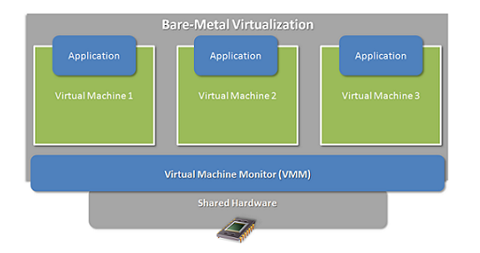

Hypervisor——一种运行在基础物理服务器和[操作系统](https://baike.baidu.com/item/%E6%93%8D%E4%BD%9C%E7%B3%BB%E7%BB%9F)之间的[中间软件](https://baike.baidu.com/item/%E4%B8%AD%E9%97%B4%E8%BD%AF%E4%BB%B6)层,可允许多个操作系统和应用共享硬件。也可叫做VMM（ virtual machine monitor ），即[虚拟机](https://baike.baidu.com/item/%E8%99%9A%E6%8B%9F%E6%9C%BA)[监视器](https://baike.baidu.com/item/%E7%9B%91%E8%A7%86%E5%99%A8)。

[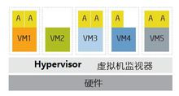](https://baike.baidu.com/pic/hypervisor/3353492/0/99636c0e35df258c7bcbe1d0?fr=lemma&ct=single)

Hypervisors是一种在[虚拟环境](https://baike.baidu.com/item/%E8%99%9A%E6%8B%9F%E7%8E%AF%E5%A2%83)中的“元”[操作系统](https://baike.baidu.com/item/%E6%93%8D%E4%BD%9C%E7%B3%BB%E7%BB%9F)。他们可以访问服务器上包括磁盘和内存在内的所有[物理设备](https://baike.baidu.com/item/%E7%89%A9%E7%90%86%E8%AE%BE%E5%A4%87)。Hypervisors不但协调着这些硬件资源的访问，也同时在各个[虚拟机](https://baike.baidu.com/item/%E8%99%9A%E6%8B%9F%E6%9C%BA)之间施加防护。当服务器启动并执行Hypervisor时，它会加载所有虚拟机[客户端](https://baike.baidu.com/item/%E5%AE%A2%E6%88%B7%E7%AB%AF)的[操作系统](https://baike.baidu.com/item/%E6%93%8D%E4%BD%9C%E7%B3%BB%E7%BB%9F)同时会分配给每一台虚拟机适量的[内存](https://baike.baidu.com/item/%E5%86%85%E5%AD%98)，[CPU](https://baike.baidu.com/item/CPU)，[网络](https://baike.baidu.com/item/%E7%BD%91%E7%BB%9C)和[磁盘](https://baike.baidu.com/item/%E7%A3%81%E7%9B%98)。）

1. 屏蔽硬件资源并对来宾操作系统（GuestOS）提供统一的虚拟硬件；
2. 管理中断：将硬件中断映射至对应的来宾操作系统；
3. 转译虚拟内存地址至物理内存地址，Hypervisor负责将来宾操作系统所使用的来宾物理内存页转译为宿主物理内存地址页，包括I/O内存地址内存块（如DMA地址操作）；
4. 为来宾操作系统提供一个严格的CPU指令集，以保证来宾操作系统运行在一个稳定的仿真硬件平台中；

1974年，Popek和Goldberg在一篇论文中定义了“经典虚拟化(Classical virtualization)”的基本需求，他们认为，一款真正意义上的VMM至少要符合三个方面的标准：

等价执行（Equivalient execution）：除了资源的可用性及时间上的不同之外，程序在虚拟化环境中及真实环境中的执行是完全相同的。

性能（Performance）：指令集中的大部分指令要能够直接运行于CPU上。

安全（Safety）：VMM要能够完全控制系统资源。

三、CPU虚拟化技术实现

（一）软件虚拟化和硬件虚拟化

1）软件虚拟化

**纯软件虚拟化，顾名思义，就是用纯软件的方法在现有的物理平台上（往往并不支持硬件虚拟化） 实现对物理平台访问的截获和模拟**。常见的软件虚拟机例如**QEMU**，它是通过纯软件来仿真X86平台处理器的取指、解码和执行，客户机的指令并不在物理平台上直接执行。由于所有的指令都是软件模拟的，因此性能往往比较差，但是可以在同一平台上模拟不同架构平台的虚拟机。

VMWare的软件虚拟化则使用了**动态二进制翻译（BT）**的技术，与QEMU这种模拟的方式不同，BT是一种加速虚拟化的方案之一，另一种常见的虚拟化加速方案就是硬件辅助虚拟化技术。BT就是在虚拟机监控机可控制的范围内，允许客户机的指令在物理平台上直接运行。但是，客户机指令在运行前会被虚拟机监控机扫描，其中突破虚拟机监控机限制的指令会被动态替换为可以在物理平台上直接运行的安全指令，或者替换为对虚拟机监控器的软件调用。这样做的好处是比纯软件模拟性能有大幅的提升（模拟其根本就是通过一个软件做出一个假的，可以是不存在的；而虚拟是把这个设备通过某种切割或其他方式虚拟出去提供一定程度的服务）， 但是也同时失去了跨平台虚拟化的能力。

有了BT技术后，Guest的用户空间运行在CPU ring 3上，而Guest的内核空间运行在了CPU ring 1上，Host的内核空间运行在CPU ring 0上。BT就监控在CPU ring 1上，随时将Guest内核的调用给转换为特权指令调用。当然CPU ring 1并没有被使用，BT这种技术让虚拟化性能得到了大大的提升。但是BT有一个大大的缺点就是无法跨平台，使用QEMU这种模拟器不管底层硬件是什么，能模拟各种CPU架构平台，如PowerPC、ARM等；但是BT却无法做到这点，BT强烈依赖底层架构，比如底层是X86的那么只能创建X86 CPU的虚拟机。

在纯软件虚拟化解决方案中，VMM在软件套件中的位置是传统意义上操作系统所处的位置，而操作系统的位置是传统意义上应用程序所处的位置， 这种转换必然会增加系统的复杂性。软件堆栈的复杂性增加意味着，这些环境难于管理，因而会加大确保系统可靠性和安全性的困难。

2）硬件辅助虚拟化

**硬件辅助虚拟化（HVM），简而言之，就是物理平台本身提供了对特殊指令的截获和重定向的硬件支持，甚至，新的硬件会提供额外的资源来帮助软件实现对关键硬件资源的虚拟化，从而提升性能**。可以理解为CPU额外增加了一个ring -1环专门提供给虚拟机运行的。以X86平台的虚拟化为例，支持虚拟技术的X86 CPU带有特别优化过的指令集来控制虚拟过程，通过这些指令集，VMM会很容易将客户机置于一种受限制的模式下运行，一旦客户机试图访问物理资源，硬件会暂停客户机的运行，将控制权交回给VMM处理。VMM还可以利用硬件的虚拟化增强机制，将客户机在受限模式下对一些特定资源的访问，完全由硬件重定向到VMM指定的虚拟资源，整个过程不需要暂停客户机的运行和VMM软件的参与。

由于虚拟化硬件可提供全新的架构，支持操作系统直接在上面运行，无需进行二进制转换，减少了相关的性能开销，极大简化了VMM 设计，进而使VMM能够按通用标准进行编写， 性能更加强大。

需要说明的是， 硬件虚拟化技术是一套解决方案。完整的情况需要CPU、主板芯片组、BIOS和软件的支持，例如VMM软件或者某些操作系统本身。即使只是CPU支持虚拟化技术，在配合VMM软件的情况下，也会比完全不支持虚拟化技术的系统有更好的性能。鉴于虚拟化的巨大需求和硬件虚拟化产品的广阔前景，Intel一直都在努力完善和加强自己的硬件虚拟化产品线。自2005年末，Intel便开始在其处理器产品线中推广应用Intel Virtualization Technology（IntelVT）虚拟化技术，发布了具有IntelVT虚拟化技术的一系列处理器产品，包括桌面的Pentium和Core系列，还有服务器的Xeon至强和Itanium安腾。Intel一直保持在每一代新的处理器架构中优化硬件虚拟化的性能和增加新的虚拟化技术。现在市面上，从桌面的Core i3/5/7，到服务器端的E3/5/7/9，几乎全部都支持Intel VT技术。可以说， 在不远的将来， Intel VT很可能会成为所有Intel处理器的标准配置。当然AMD的CPU也都支持虚拟化技术。

3）总结

硬件辅助虚拟化貌似比BT技术更好，如果BT技术能够让虚拟机性能达到物理机80%的性能的话，那么硬件辅助虚拟化（HVM）就能够让虚拟机性能达到物理机85%左右。当然这中间的转换还是需要的，只不过是由硬件直接完成了，仅此而已。

（二）全虚拟化和半虚拟化

1）Full-virtualization（全虚拟化)

全虚拟化为客户机提供了完整的虚拟X86平台， 包括处理器、 内存和外设， 支持运行任何理论上可在真实物理平台上运行的操作系统， 为虚拟机的配置提供了最大程度的灵活性。不需要对客户机操作系统做任何修改即可正常运行任何非虚拟化环境中已存在基于X86平台的操作系统和软件，这也是全虚拟化无可比拟的优势。

在全虚拟化情况下，虚拟机并不知道自己运行在虚拟化环境下，是无感知的，安装使用时跟在物理机上没有什么区别。但是这种完全虚拟化中间需要软件做支撑的，需要软件去模拟提供所有的硬件资源，至少是这个CPU的特权指令需要用软件去模拟的，因为你要让各Guest并不知道自己运行在虚拟环境中，那么你就必须要提供一个带有特权指令的CPU。

在虚拟化环境中，通常虚拟跟模拟是两个概念，VMWare的动态二进制翻译技术（BT）是虚拟的而QEMU软件技术是模拟的。最大的区别在于，模拟通过软件实现时需要模拟CPU ring 0-3，也就是需要转换CPU ring 0-3所有的指令，而虚拟只需要转换CPU ring 0特权指令即可。

当然不管上面说到的BT技术还是QEMU还是硬件辅助虚拟化技术都属于完全虚拟化技术，都是需要指令转换的，都是需要复杂的步骤才能完成的，如果我们能够精简这其中的步骤那么虚拟机的性能一定会有提升的。那么怎么精简呢？这就是下面说的半虚拟化技术。另外，在全虚拟化模式下：

CPU如果不支持硬件虚拟化技术：那么所有指令都是通过VMM虚拟的，通过VMM内的BT动态翻译技术把虚拟机要运行的特权指令转换为物理指令集，然后到CPU上运行。

CPU如果支持硬件虚拟化技术：VMM运行ring -1，而GuestOS运行在ring 0。

2）Para-virtualization（半虚拟化）

软件虚拟化可以在缺乏硬件虚拟化支持的平台上完全通过VMM软件来实现对各个虚拟机的监控，以保证它们之间彼此独立和隔离。 但是付出的代价是软件复杂度的增加，和性能上的损失。减轻这种负担的一种方法就是，改动客户操作系统，使它知道自己运行在虚拟环境下，能够与虚拟机监控机协同工作。这种方法就叫半虚拟化（para-virtualization）。虚拟机内核明确知道自己是运行在虚拟化之上的，对于硬件资源的使用不再需要BT而是自己向VMM申请使用，如对于内存或CPU的使用是直接向VMM申请使用，直接调用而非翻译。就算对于I/O设备的使用它也可以通过Hyper Call（Hypervisor提供的系统调用）直接可以跟硬件打交道，减少了中间的翻译步骤自然性能就好了，据说这种半虚拟化方式能够让虚拟化达到物理机90%的性能。本质上，半虚拟化弱化了对虚拟机特殊指令的被动截获要求，将其转化成客户机操作系统的主动通知。但是，半虚拟化需要修改客户机操作系统的源代码来实现主动通知。

Xen是开源准虚拟化技术的一个例子，操作系统作为虚拟服务器在Xen Hypervisor上运行之前，它必须在内核层面进行某些改变。因此，Xen适用于BSD、Linux、Solaris及其他开源操作系统，但不适合对像Windows这些专有的操作系统进行虚拟化处理，因为它们不  
公开源代码，所以无法修改其内核。

3）总结

由于硬件辅助虚拟化的出现，使得完全虚拟化在性能上也得到了提升。并且相比半虚拟化而言，完全虚拟化使用上更加简化，虚拟过程对于Guest而言是透明的。所以完全虚拟化更加符合市场需求，比如后面说的KVM虚拟机。

四、虚拟化的运行模式

Type-I：直接运行在操作系统之上的虚拟化，模式如下图：

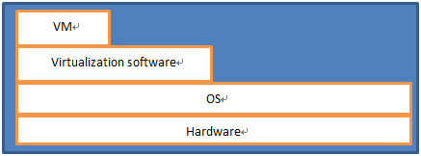

如：Vmware workstations、Kvm等。

Type-II：直接运行在硬件之上的（提供各种硬件驱动），模式如下图：

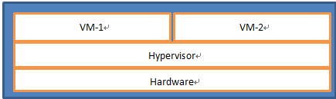

如：Vmware EXSI、Xen等。

但是Xen有点特别，虽然也是直接安装在硬件之上，提供Hypervisor，但是只负责CPU、内存、中断，不提供I/O驱动，需要额外安装一个虚拟机再安装一个Linux系统用来管理I/O设备，如下图：

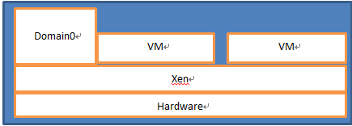

Type-III：其他类型

当然，除了上面提到的基于操作系统或直接基于硬件的虚拟化外，还有如下常见的类型。

**容器虚拟化**

基于内核的虚拟化，所有的虚拟机都是一个独立的容器，但共同运行硬件之上，使用着同一个内核。优点就是速度快，部署容易，缺点就是相互间的资源相互隔离比较麻烦，但现在市场也都有了相对成熟的解决方案。如，如今大火的Docker，网上都有人说Docker具有取代虚拟化的势头。

**模拟器虚拟化**

通过模拟器模拟所有的硬件，如QEMU，KVM就是使用QEMU。

**库虚拟化**

通过在操作系统之上模拟出不同系统的库，如Linux上运行Wine就可以支持Windows上的软件运行，Windows上运行Cywin就可以支持Linux上的软件运行。因为现在操作系统都是遵循POSIX标准，所以各自提供的库接口都是同一个标准，只需要在对应的平台上运行一个可以提供对方库的软件，然后在此软件之上运行针对对方系统编译好的软件即可。为什么要运行针对对方平台编译好的软件，因为虽然库统一了，但是各自的ABI（应用二进制接口）接口还是不同的。

## 业务功能链（SFC）

<https://code.launchpad.net/networking-sfc>

OpenStack 业务链networking-sfc

Neutron的SFC (Service Function Chaining, SFC, 业务链)是由华为主导并开发的一个neutron下的服务框架。

其目的是动态建立服务链使不同租户的流量可以按照不同顺序导向不同的服务功能模块。其概念类似于策略路由, 即SFC使网络报文流量走特定的路径,而不是通过IP目的地址来查看路由表得最终目的地。

SFC主要应用于SDN网络技术中, 通常用来联同NetworkFunction Virtualization(网络功能虚拟化)来实现特定功能。举个例子, 我们可以强制某流量从A到B必须经过中间的防火墙, 或者不经过防火墙，而不管当前的路由表。

基于SDN和NFV的业务功能链

<https://www.sdnlab.com/17916.html>

SFC中的问题描述

<http://www.cnblogs.com/zhanglei93/p/5309840.html>

本文主要描述了在大规模的网络环境中部署服务功能存在的一些问题，还提出了几个关键领域，即SFC工作组将要探讨的关于SFC结构、工作协议、相关文档。

1.问题描述

SFC工作组致力于解决的几个服务部署中存在的问题

1.1 拓扑相互依赖

网络服务的部署依赖于网络拓扑（物理网络、虚拟网络、混合网络），例如，当流量需要通过防火墙，则需要在网络路径上部署防火墙，或者引导网络流通过防火墙。服务传送上的限制可能抑制网络运营商的资源利用率、降低灵活性。拓扑的耦合限制了服务功能的部署和选择：服务功能在拓扑中的位置是固定的，因此部署和选择服务功能需要考虑拓扑信息。如下是一个简单例子：网络服务将服务负载均衡器作为一个默认网关，当网络服务响应流量负载不均衡时，所有通过服务的流量必须经过负载均衡器，强制网络管理员创建一个复杂的路由机制或者额外的接口来提供另一种拓扑结构。

1.2 配置复杂

1.3 限制高可用性

1.4服务功能顺序的一致性

服务功能本身是相互独立的，然而对于管理员来说，许多服务功能有一个严格的安放顺序。管理员没有一致的规则放置这些服务功能，因此选择链的顺序是复杂、繁琐的。

1.5 应用服务策略

服务功能依据拓扑信息来选择服务策略，由于扩展、延迟、复杂性的原因，收集拓扑信息越来越不可行，中心拓扑信息并不包含详细信息，这也迫使服务功能单独执行细粒度的分类，换句话说，拓普信息太粗粒度。

1.6 传输依赖

服务功能和拓扑的耦合性需要服务功能支持许多传输封装或者传输网关功能。

1.7 弹性服务交付

1.8 流量选择标准

特定段的所有流量强制通过该段内的所有服务不管该流量是否需要该服务，这是由于转发拓扑决定了转发规则。在一些部署中，通过路由策略或者访问控制过滤来细粒度流量选择，但这也会导致配置复杂，缺乏灵活性。

1.9 限制端到端服务的透明性

1.10 每一个服务功能的分类/重新分类

每一个服务功能前都需要有分类器，分类器间是相互独立的，不同服务功能的分类器功能是不同的，服务功能可能无法利用其他服务功能的分类结果。

1.11 对称的流量

服务功能链根据服务功能的要求决定是单向还是双向的，许多服务功能如DPI、防火墙都是双向的为了确保流状态的一致性。

1.12 多供应商的服务功能

2. 服务功能链

服务功能链希望通过服务部署解决上述问题，SFC工作组针对如下方面探讨解决方案。

2.1 服务覆盖网络

服务功能链利用特定的覆盖网络创建服务拓扑，覆盖服务提供服务功能的连接。创建一个上层的网络拓扑，该拓扑允许操作者利用覆盖层或者底层网络创建服务功能路径，依据需要在网络上部署服务功能。

从服务拓扑的角度，服务功能可以被看做资源消耗，按照实际需要的顺序连接服务功能（资源），不需要底层网络的改变，很容易的添加网络功能。

服务层能够提供特定服务的信息来进行服务相关的故障诊断。

2.2 业务划分

分类器选择哪些流进入服务网络，分类规则可根据设备能力、顾客需求、售后服务。分类器决定流通过哪个服务功能链，后续的分类根据服务功能链中的重新分类器改变服务功能的顺序。

2.3 SFC封装

SFC的封装可以在数据平面创建服务功能链，以及传送链的信息，如链标识、OAM状态。SFC的封装包含数据平面的元数据，元数据可用逻辑分类结点和服务功能以及服务功能间的信息交换，元数据不是用来传递数据包的。元数据可以包含先前分类器的分类结果、外部的资源信息，服务功能根据元数据进行本地策略决策。

元数据除了共享信息外，从网络拓扑上解耦策略，移除了每个服务功能前的分类器。

3 安全考虑

服务覆盖网络：依据存在的传输协议创建，因此服务覆盖网络需要传输协议的安全机制。如操作者需要认证或者加密，可以使用传输协议的安全机制提供了这样的功能。

## Openstack Neutron SFC

Neutron的SFC (Service Function Chaining)动态建立服务链使不同租户的流量可以按照不同顺序导向不同的服务功能模块。其概念类似于策略路由, 即SFC使网络报文流量走特定的路径,而不是通过IP目的地址来查看路由表得最终目的地。举个简单的例子, 我们可以强制某流量从A到B必须经过中间的防火墙, 或者不经过防火墙，而不管当前的路由表。更复杂的例子是有序的一系列功能，每个功能都在多个虚拟机中实现，使得流量必须在链中的每一跳流过一个虚拟机，但是网络使用散列算法来在每个跳跃的多个虚拟机上分配不同的流。

所有的Openstack网络服务和Openstack计算实例通过端口连接到虚拟网络，将这些端口添加到端口链中，通过提供服务来指导流量。  
端口链和服务路径包括以下两个内容：

一组定义有序服务的端口

一组流分类器，用来定义哪些流导入哪些服务

如果服务功能涉及一对端口，则第一个端口作为服务功能的入端口，第二个端口作为出端口。如果两个端口都使用相同的值，它们将作为单个虚拟双向端口。端口链是一个单向的服务链。第一个端口作为服务功能链的头，第二个端口作为服务功能的链尾。双向业务功能链由两个单向端口链组成。

流分类器只能属于一个端口链，以防止发生歧义，不确定哪个链应该处理流中的数据包。但可以将多个流分类与端口链关联，因为多个流可以请求相同的服务功能路径。  
端口链插件支持服务提供商，包括OVS驱动程序和各种SDN控制器驱动程序。通用的驱动程序API使不同的驱动程序为服务链路径渲染提供不同的实现。框架如下图所示：

[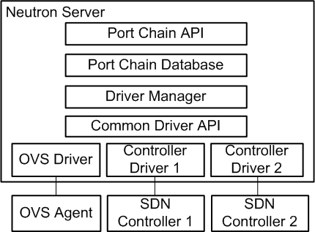](https://zhaozhanxu.com/images/OVN/sfc1-1.png)

上图我们看到可以直接支持OVS和各种控制器，今天我们主要查看支持OVN的驱动。

networking-sfc/OVN Driver

驱动程序将向ovn-nb schema添加端口链、端口配对组、端口配对表，并且使用逻辑端口对来定义每个SF，并且使用ovn-nb ACLs作为流分类器。

最终结果就是在进入OVN逻辑流表的ACL的时候，就可以针对一些符合的流导入逻辑端口链，执行一系列的SFC的服务之后，最终导回某个逻辑端口。如下图所示：

[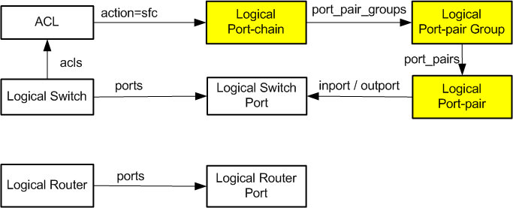](https://zhaozhanxu.com/images/OVN/sfc1-2.bmp)

network-sfc的OVN驱动程序如下所示。Neutron调用ovn-nbctl，然后sfc数据存入OVN NB DB，翻译为OVN SB SFC Logical Flows。

[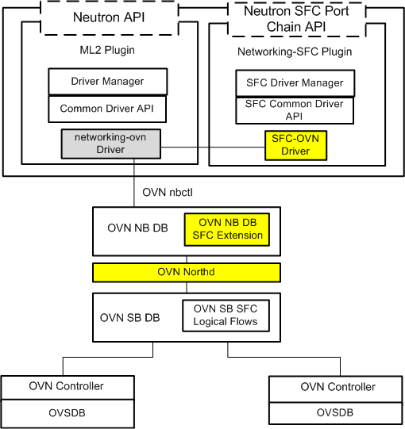](https://zhaozhanxu.com/images/OVN/sfc1-3.bmp)

ovnnb.ovsschema中扩展的sfc信息如下

|  |  |
| --- | --- |
| 1 2 3 4 5 6 7 8 9 10 11 12 13 14 15 16 17 18 19 20 21 22 23 24 | "Logical_Port_Chain": {  "columns": {  "port_pair_groups": {"type": {"key": {"type": "uuid",  "refTable": "Logical_Port_Pair_Group",  "refType": "strong"},  "min": 0, "max": "unlimited"}} },  "isRoot": true},  "Logical_Port_Pair_Group": {  "columns": {  "port_pairs": {"type": {"key": {"type": "uuid",  "refTable": "Logical_Port_Pair", "refType": "strong"},  "min": 0, "max": "unlimited"}} },  "isRoot": false},  "Logical_Port_Pair": {  "columns": {  "outport": {"type": {"key": {"type": "uuid",  "refTable": "Logical_Switch_Port", "refType": "strong"},  "min": 0, "max": 1}},  "inport": {"type": {"key": {"type": "uuid",  "refTable": "Logical_Switch_Port", "refType": "strong"},  "min": 0, "max": 1}},  "isRoot": false}, |

ACL表扩展的SFC信息如下：

|  |  |
| --- | --- |
| 1 2 3 4 5 6 7 8 9 10 11 12 13 14 15 16 | "ACL": {  "columns": {  "priority": {"type": {"key": {"type": "integer",  "minInteger": 0,  "maxInteger": 32767}}},  "direction": {"type": {"key": {"type": "string",  "enum": ["set", ["from-lport", "to-port"]]}}},  "match": {"type": "string"},  "action": {"type": {"key": {"type": "string",  "enum": ["set", ["allow", "allow-related",  "drop", "reject", "sfc"]]}}},  "log": {"type": "boolean"},  "options": {"type": {"key": "string", "value": "string",  "min": 0, "max": "unlimited"}},  "external_ids": {"type": {"key": "string", "value": "string",  "min": 0, "max": "unlimited"}}}, |

ovn-nbctl SFC 相关命令

|  |  |
| --- | --- |
| 1 2 3 4 5 6 7 8 9 10 11 12 13 14 15 | lchain-add lchain [lsp-pair-group] ... lchain-del lchain lchain-set-port-pair-group lchain [lsp-pair-group] ... lchain-list lchain lchain-set-options lchain key=value [key=value]... lsp-pair-group-add port-pair-group [lsp-pair]... lsp-pair-group-del lsp-pair-group lsp-pair-group-set-port-pair lsp-pair-group [lsp-pair] lsp-pair-group-list lsp-pair-group-set-options lsp-pair-group key=value [key=value]... lsp-pair-add lsp-pair [inport, outport] lsp-pair-del lsp-pair lsp-pair-list lsp-pair-set-options lsp-pair key-value [key=value] ... acl-add ls direction priority match sfc [sfc-port-chain=<lchain>] |

如下图就是一个示例，这是在同一个逻辑交换的例子

[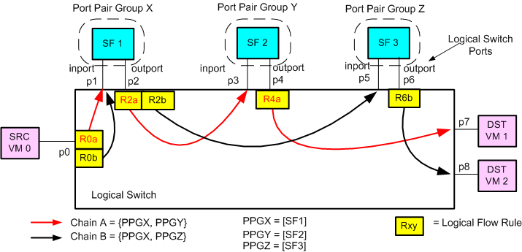](https://zhaozhanxu.com/images/OVN/sfc1-4.bmp)

接下来展示一个负载均衡到Port Pair Group的多个sf的例子

[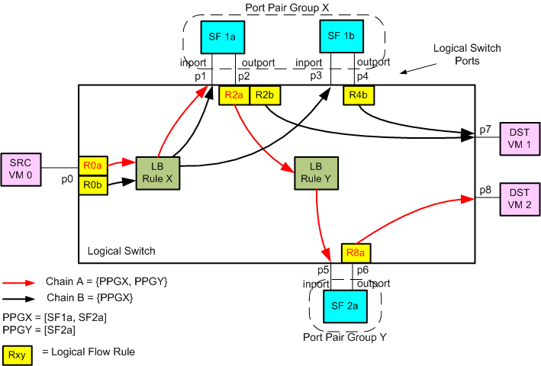](https://zhaozhanxu.com/images/OVN/sfc1-5.bmp)

OVN Ingress Pipeline如下

| L2 Port Security | Security of ports |
| --- | --- |
| IP Port Security | IP Port Security |
| ND Port Security | Neighbor discover port security constraints on ARP and IPv6 Neighbor discover port security constraints on ARP and IPv6 |
| Pre-ACL | Handle connection tracking ACL Packets |
| Pre-LB | Deal with potentially fragmented packets for LB Deal with potentially fragmented packets for LB |
| Pre-Stateful | Defragment connection tracking packets |
| ACL | Apply ACL Rules |
| Service Chain | Service chain steering Service chain steering |
| LB | Apply LB rules Apply LB rules (extension for LSP balancing) |
| Stateful | Continue stateful packets |
| ARP Response | Send ARP Response |
| DHCP Options | Set DHCP Options on packet |
| DHCP Response | Send DHCP Response |

# FAQ

## 如何定位丢包问题

如何知道哪个网卡在丢包： netstat -i

如何知道什么时候丢包： perf record -g -a -e skb:kfree_skb

如何知道哪里丢包了：https://github.com/pavel-odintsov/drop_watch

## 如何查看Linux系统的带宽流量

按网卡查看流量： ifstat 、 dstat -nf 或 sar -n DEV 1 2

按进程查看流量： nethogs

按连接查看流量： iptraf 、 iftop 或 tcptrack

查看流量最大的进程： sysdig -c topprocs_net

查看流量最大的端口： sysdig -c topports_server

查看连接最多的服务器端口： sysdig -c fdbytes_by fd.sport

参考文档

Monitoring and Tuning the Linux Networking Stack: Receiving Data

<https://blog.packagecloud.io/eng/2016/06/22/monitoring-tuning-linux-networking-stack-receiving-data/>

<http://www.cnblogs.com/YaoDD/p/7615005.html>

Monitoring and Tuning the Linux Networking Stack: Sending Dat

<https://blog.packagecloud.io/eng/2017/02/06/monitoring-tuning-linux-networking-stack-sending-data/>

# **参考文档**

《计算机网络》

《TCP/IP详解》

《深入浅出DPDK》

《重构网络-SDN架构与实现》

《SDN核心技术剖析和实战指南》

《深入理解LINUX网络技术内幕》

《DPDK应用基础》

《深入浅出DPDK》

Open Networking Foundation

OpenStack Networking Guide

Data Plane Performance Demonstrators (DPPD)

[SPDK](http://www.spdk.io/)

[OPNFV](https://wiki.opnfv.org/)

[Open vSwitch for NFV](https://wiki.opnfv.org/display/ovsnfv/Open+vSwitch+For+NFV+Home)

[Data Plane Acceleration (DPACC)](https://wiki.opnfv.org/display/dpacc/DPACC+Home)

[OVS-DPDK](https://feisky.xyz/sdn/dpdk/ovs-dpdk.html)

[VPP](http://fd.io/)和[TLDK](https://wiki.fd.io/view/TLDK)

[Seastar](http://www.seastar-project.org/)：TCP/IP协议栈的实现只适合在内网运行

[F-Stack](http://www.f-stack.org/)：粘合了DPDK,FreeBSD协议栈，POSIX API，同时支持coroutine

SDN网络指南（SDN Handbook） <https://sdn.feisky.xyz/>

<http://dpdk-docs.readthedocs.io/en/latest/prog_guide/poll_mode_drv.html>

<https://www.openstack.org/>

<https://www.opnfv.org/>

<http://openvswitch.org/>

<https://kernelnewbies.org/>

<https://www.opendaylight.org/>

<https://www.docker.com/>

<https://kubernetes.io/>

<https://github.com/containernetworking/cni>

<http://dpdk.org>

<http://dpdk.org/doc/guides/>

<http://intel.com/go/dpdk>

<https://fd.io>

<https://wiki.fd.io/view/Main_Page>

<https://github.com/lagopus/lagopus>

<https://en.wikipedia.org/wiki/Data_Plane_Development_Kit>

（Data Plane Development Kit）

<https://www.intel.com/content/www/us/en/communications/data-plane-development-kit.html>

Packet Processing on Intel® Architecture

Data Plane Development Kit(DPDK) - 完整的Intel DPDK技术文档

<http://cjhust.blog.163.com/blog/#m=0&t=1&c=fks_084075081094080075085086086095085081084075086081087070083>

DPDK编程开发 - 阿里巴巴upyun开发cjhust的博客

数据面（虚拟交换机）：

Open vSwitch 是一个多核虚拟交换机平台，支持标准的管理接口和开放可扩展的可编程接口，支持第三方的控制接入。

<https://github.com/openvswitch/ovs>

VPP 是 cisco 开源的一个高性能的包处理框架，提供了 交换/路由 功能，在虚拟化环境中，使它可以当做一个虚拟交换机来使用。在一个类 SDN 的处理框架中，它往往充当数据面的角色。经研究表明，VPP 性能要好于 ovs+dpdk 的组合，但它更适用于NFV，适合做特定功能的网络模块。

<https://wiki.fd.io/view/VPP>

Lagopus 是另一个多核虚拟交换的实现，功能和 OVS 差不多，支持多种网络协议，如 Ethernet，VLAN，QinQ，MAC-in-MAC，MPLS 和 PBB，以及隧道协议，如 GRE，VxLan 和 GTP。

<https://github.com/lagopus/lagopus/blob/master/QUICKSTART.md>

Snabb 是一个简单且快速的数据包处理工具箱。

<https://github.com/SnabbCo/snabbswitch/blob/master/README.md>

数据面（虚拟路由器）：

OPENCONTRAIL

一个集成了 SDN 控制器的虚拟路由器，现在多用在 OpenStack 中，结合 Neutron 为 OpenStack 提供一站式的网络支持。

<http://www.opencontrail.org/>

CloudRouter

一个分布式的路由器。

<https://cloudrouter.org/>

用户空间协议栈

mTCP 是一个针对多核系统的高可扩展性的用户空间 TCP/IP 协议栈。

<https://github.com/eunyoung14/mtcp/blob/master/README>

IwIP 针对 RAM 平台的精简版的 TCP/IP 协议栈实现。

<http://git.savannah.gnu.org/cgit/lwip.git/tree/README>

Seastar 是一个开源的，基于 C++ 11/14 feature，支持高并发和低延迟的异步编程高性能库。

<http://www.seastar-project.org/>

f-stack腾讯开源的用户空间协议栈，移植于 FreeBSD协议栈，粘合了 POSIX API，上层应用（协程框架，Nginx,Redis），纯 C 编写，易上手。

<https://github.com/f-stack/f-stack>

标准文档

<http://www.etsi.org/deliver/etsi_gs/>